Приложение № 1 Принята постановлением
администрации муниципального образования
«Светогорское городское поселение» Выборгского района Ленинградской области
от 27.12.2017 г. № 649

ПРОГРАММА КОМПЛЕКСНОГО РАЗВИТИЯ СИСТЕМ КОММУНАЛЬНОЙ ИНФРАСТРУКТУРЫ МУНИЦИПАЛЬНОГО ОБРАЗОВАНИЯ «СВЕТОГОРСКОЕ ГОРОДСКОЕ ПОСЕЛЕНИЕ»
ВЫБОРГСКОГО РАЙОНА ЛЕНИНГРАДСКОЙ ОБЛАСТИ НА ПЕРИОД 2015 – 2030 ГОДЫ

2 этап Обосновывающие материалы

г. Светогорск
2017 г.

СОДЕРЖАНИЕ
- ПЕРСПЕКТИВНЫЕ ПОКАЗАТЕЛИ РАЗВИТИЯ МУНИЦИПАЛЬНОГО ОБРАЗОВАНИЯ

«СВЕТОГОРСКОЕ ГОРОДСКОЕ ПОСЕЛЕНИЕ» ВЫБОРГСКОГО МУНИЦИПАЛЬНОГО РАЙОНА ЛЕНИНГРАДСКОЙ ОБЛАСТИ ДЛЯ РАЗРАБОТКИ ПРОГРАММЫ 4
Характеристика муниципального образования 4
Климат 6
Прогноз демографического развития 8
Прогноз численности трудовых ресурсов и занятости населения 11
Прогноз потребности жилищного строительства 13
Выводы 17
Прогноз изменения доходов населения 18
- ПЕРСПЕКТИВНЫЕ ПОКАЗАТЕЛИ СПРОСА НА КОММУНАЛЬНЫЕ РЕСУРСЫ 22
- ХАРАКТЕРИСТИКА СОСТОЯНИЯ И ПРОБЛЕМ КОММУНАЛЬНОЙ ИНФРАСТРУКТУРЫ.. 27
Система Электроснабжения 27
Характеристика системы и институциональная структура 30
Балансы мощности и ресурса. Резервы и дефициты системы 31
Надёжность системы и качество поставляемого ресурса 32
Система Теплоснабжения 37
Система водоснабжения 87
Удельное водопотребление населения 98
Система водоотведения 103
Система газоснабжения 131
Анализ финансового состояния. Тарифы на коммунальные услуги 132
Система утилизации (захоронения) ТБО 135
Краткий анализ состояния программы приборов учета и энерго- и ресурсосбережения потребителей 144
- ХАРАКТЕРИСТИКА СОСТОЯНИЯ И ПРОБЛЕМЫ В РЕАЛИЗАЦИИ ЭНЕРГО- И
РЕСУРСОСБЕРЕЖЕНИЯ И УЧЕТА СБОРА ИНФОРМАЦИИ 172
- ЦЕЛЕВЫЕ ПОКАЗАТЕЛИ РАЗВИТИЯ КОММУНАЛЬНОЙ ИНФРАСТРУКТУРЫ 173
- ПЕРСПЕКТИВНАЯ СХЕМА ЭЛЕКТРОСНАБЖЕНИЯ 176
  - ОБОСНОВЫВАЮЩИЕ МАТЕРИАЛЫ ПЕРСПЕКТИВНОГО РАЗВИТИЯ 176
  - ПРОГРАММА ИНВЕСТИЦИОННЫХ ПРОЕКТОВ В ЭЛЕКТРОСНАБЖЕНИИ 178
- ПЕРСПЕКТИВНАЯ СХЕМА ТЕПЛОСНАБЖЕНИЯ 179
  - ОБОСНОВЫВАЮЩИЕ МАТЕРИАЛЫ ПЕРСПЕКТИВНОГО РАЗВИТИЯ 179
  - ПРОГРАММА ИНВЕСТИЦИОННЫХ ПРОЕКТОВ В ТЕПЛОСНАБЖЕНИИ 210
- ПЕРСПЕКТИВНАЯ СХЕМА ВОДОСНАБЖЕНИЯ 215
  - ОБОСНОВЫВАЮЩИЕ МАТЕРИАЛЫ ПЕРСПЕКТИВНОГО РАЗВИТИЯ 215
  - ПРОГРАММА ИНВЕСТИЦИОННЫХ ПРОЕКТОВ В ВОДОСНАБЖЕНИИ 295
- ПЕРСПЕКТИВНАЯ СХЕМА ВОДООТВЕДЕНИЯ 299
  - ОБОСНОВЫВАЮЩИЕ МАТЕРИАЛЫ ПЕРСПЕКТИВНОГО РАЗВИТИЯ 299
  - ПРОГРАММА ИНВЕСТИЦИОННЫХ ПРОЕКТОВ В ВОДООТВЕДЕНИИ 360
- ПЕРСПЕКТИВНАЯ СХЕМА ОБРАЩЕНИЯ С ОТХОДАМИ 362
  - ОБОСНОВЫВАЮЩИЕ МАТЕРИАЛЫ ПЕРСПЕКТИВНОГО РАЗВИТИЯ 362
  - ПРОГРАММА ИНВЕСТИЦИОННЫХ ПРОЕКТОВ В СФЕРЕ УТИЛИЗАЦИИ ТВЁРДЫХ БЫТОВЫХ ОТХОДОВ 370
- ОБЩАЯ ПРОГРАММА ПРОЕКТОВ 372
- ФИНАНСОВАЯ ПОТРЕБНОСТЬ ДЛЯ РЕАЛИЗАЦИИ ПРОГРАММЫ 377
- ОРГАНИЗАЦИЯ РЕАЛИЗАЦИИ ПРОЕКТОВ 378
- ПРОГРАММА ИНВЕСТИЦИОННЫХ ПРОЕКТОВ, ТАРИФ И ПЛАТА ЗА ПОДКЛЮЧЕНИЕ (ПРИСОЕДИНЕНИЕ) 380
- ПРОГНОЗ РАСХОДОВ НАСЕЛЕНИЯ НА КОММУНАЛЬНЫЕ РЕСУРСЫ, РАСХОДОВ БЮДЖЕТА НА СОЦИАЛЬНУЮ ПОДДЕРЖКУ И СУБСИДИИ, ПРОВЕРКА ДОСТУПНОСТИ
ТАРИФОВ НА КОММУНАЛЬНЫЕ РЕСУРСЫ 394
- МОДЕЛЬ РАСЧЕТА ПРОГРАММЫ 403

ПЕРСПЕКТИВНЫЕ ПОКАЗАТЕЛИ РАЗВИТИЯ МУНИЦИПАЛЬНОГО ОБРАЗОВАНИЯ «СВЕТОГОРСКОЕ ГОРОДСКОЕ ПОСЕЛЕНИЕ» ВЫБОРГСКОГО МУНИЦИПАЛЬНОГО РАЙОНА ЛЕНИНГРАДСКОЙ ОБЛАСТИ ДЛЯ РАЗРАБОТКИ ПРОГРАММЫ
ХАРАКТЕРИСТИКА МУНИЦИПАЛЬНОГО ОБРАЗОВАНИЯ
В соответствии с Областным законом Ленинградской области от 3 июня 2009 г. № 50- оз «О преобразовании муниципальных образований «Светогорское городское поселение» Выборгского района Ленинградской области и «Лесогорское городское поселение» Выборгского района Ленинградской области объединены муниципальные образования Светогорское и Лесогорское городские поселения. Вновь образованное муниципальное образование наделено статусом городского поселения – Светогорское городское поселение Выборгского района Ленинградской области.
Границы вновь образованного муниципального образования – МО «Светогорское городское поселение» совпадают с границами объединившихся Светогорского и Лесогорского городских поселений, охватывают их территории. Административный центр поселения – г. Светогорск.
Городское поселение находится на Северо-Западе Выборгского муниципального района, граничит с Финляндией.
Границы Светогорского городского поселения:

По смежеству с Финляндией (на северо-западе):
От северного берега озера Суокуманъярви (пограничный столб № 182) на северо- восток по границе Выборгского района, смежной с российско-финляндской государственной границей, до озера Хийденъярви (пограничный столб № 13).
По смежеству с Каменногорским городским поселением
Далее на юг по восточному берегу озера Хийденъярви до его южной оконечности; далее на юг по прямой до лесной дороги (бывший населенный пункт Солнцево); далее на юго-восток по западной стороне этой лесной дороги до северо-восточного угла квартала 216 Дымовского участкового лесничества Северо-Западного лесничества; далее на юг по восточным границам кварталов 216, 220, 224, 229 и 223 Дымовского участкового лесничества Северо-Западного лесничества до автомобильной дороги Свободное – Топольки; далее на юг по западной стороне этой автомобильной дороги до грунтовой дороги (в 3 км севернее поселка Свободное); далее на юго-запад по северной стороне этой грунтовой дороги и ее створу до реки Новоселовка; далее на юго-восток по правому берегу реки Новоселовка до озера Свободное; далее на юго-восток по западному берегу озера Свободное до восточной границы квартала 175 Бородинского участкового лесничества Северо-Западного лесничества; далее на юг по восточной границе квартала 175, на запад по южной границе квартала 175 Бородинского участкового лесничества Северо-Западного лесничества до северо-восточного угла квартала 191 Бородинского участкового лесничества Северо-Западного лесничества (восточная оконечность озера Лебединое); далее на юг по восточным границам кварталов 191 и 203 Бородинского участкового лесничества Северо-

Западного лесничества до автомобильной дороги Лесогорский – Зайцево; далее на запад по северной стороне этой автомобильной дороги (в сторону поселка Лесогорский) до восточного угла квартала 115 Лесогорского участкового лесничества Северо-Западного лесничества (в 6 км восточнее поселка Лесогорский); далее на юго-запад по юго-восточным границам кварталов 115, 127 и 126 Лесогорского участкового лесничества Северо-Западного лесничества до ЛЭП; далее на юго-запад по прямой (проходящей через восточную точку безымянного острова на реке Вуокса в 1,5 км юго-восточнее устья реки Сторожевая), пересекая автомобильную дорогу Каменногорск – Светогорск, железнодорожную линию Выборг – Светогорск и реку Вуокса, до лесной дороги на правом берегу реки Вуокса (в 2 км юго-восточнее устья реки Сторожевая); далее на северо-запад по северной стороне этой лесной дороги до северо-восточного угла квартала 156 Лесогорского участкового лесничества Северо-Западного лесничества; далее на запад по северным границам кварталов 156, 154, 54, 53, 52, 51, 50 и 41 Лесогорского участкового лесничества Северо-Западного лесничества до грунтовой дороги; далее на северо-восток по грунтовой дороге до реки Мышиная; далее на северо-запад по правому берегу реки Мышиная (вниз по течению) до озера Суокуманъярви; далее на северо-запад по северному берегу озера Суокуманъярви до исходной точки.
Площадь городского поселения составляет 42,6 тыс. га. Центр поселения г. Светогорск расположен в 60 км от районного центра г. Выборга и в 214 км от Санкт- Петербурга, является самым северным городом Ленинградской области.
В состав МО «Светогорское городское поселение» входят 4 населенных пункта с численностью населения на 01.01.2014 г. 20,2 тыс. чел., что составляет 10,0 % от общей численности населения Выборгского муниципального района. Плотность населения составляет 47,4 чел./км2, что значительно превышает средний показатель по Выборгскому муниципальному району и средний показатель по Ленинградской области 19,5 чел./км2.
Выгодное географическое и транспортно-транзитное положение (расположение вдоль границы России и Финляндии) определяет инвестиционную привлекательность территории. Поселение расположено вдоль железнодорожной и автомобильной магистралей, пересекающих границу Российской Федерации и Финляндии. Наличие международного автомобильного и железнодорожного пункта пропуска «Светогорск» определяет развитие транспортной логистики, транзитных грузовых, легковых, автобусных потоков в страны Евросоюза. Автомобильная трасса «Выборг-Светогорск» выходит на скоростную магистраль
«Скандинавия», соединяющую Санкт-Петербург и Хельсинки.
Между городами Иматра и Светогорск более 15 лет ведется сотрудничество по самым различным направлениям: культура, спорт, образование, молодежная политика, социальная сфера, предпринимательство, туризм и другим направлениям. Это позитивно сказывается на деловом партнерстве и социально-экономическом развитии территории.
МО «Светогорское городское поселение» имеет развитый промышленный и сельскохозяйственный потенциал, удобную сеть железнодорожных магистралей и автомобильных дорог и занимает одно из ведущих мест в Выборгском муниципальном районе по объёму производства промышленной продукции. Промышленность является ведущей отраслью территориальной специализации Административный центр г. Светогорск
- современный промышленный город с мощными инженерными коммуникациями и развитой инфраструктурой. На его территории успешно работает целлюлозно-бумажный комбинат ЗАО «Интернешнл Пейпер», выпускающий всемирно-известную бумажную

продукцию.
К основным факторам, благоприятным для развития поселения относятся:
  - стратегически значимое для региона транспортно-транзитное положение между Выборгом и Иматрой (Финляндия);
  - развитая транспортная инфраструктура, обеспечивающая надежную железнодорожную и автомобильную связи поселения с Выборгом, Каменногорским городским поселением, Санкт-Петербургом, Финляндией;
  - высокий промышленный потенциал;
  - богатый природно-рекреационный потенциал.
Таблица 1 Площадь населенных пунктов Светогорского МО

Перечень населенных пунктов | Площадь сущ., га
г. Светогорск | 1060,52
г.п. Лесогорский | 915,13
п. Правдино | 105,75
д. Лосево | 300,15
Итого | 2381,55

КЛИМАТ
По строительно-климатическому районированию рассматриваемая территория относится к климатическому подрайону II В. Климат умеренно холодный, переходный от морского климата к континентальному климату, с продолжительной мягкой зимой и коротким теплым летом. Весна наступает в конце апреля, осень – в сентябре. Характерной чертой является поступление в течение всего года воздушных масс из Атлантики. Поступление арктических воздушных масс приводит к резким похолоданиям.
Наиболее теплый месяц июль, средняя температура +16,4 °С, наиболее холодный месяц – февраль, средняя температура -9,2 °С. Продолжительность безморозного периода 103 дня. Среднее годовое количество осадков – 631 мм. Продолжительность периода со снежным покровом – 5 месяцев. Нормативная глубина промерзания для глин 1,1 м, песков пылеватых 1,34 м, для галечниковых грунтов 1,63 м. Расчетная температура для проектированиям отопления и вентиляции составляет соответственно: -25 °С, -13 °С.

Год
С
12
14
СЗ СВ

7
12
З 12 В

15
ЮЗ ЮВ
15
13
Ю

Рисунок 1 Роза ветров Светогорского МО
Средняя скорость ветра составляет 2,8 м/с, наибольшие скорости отмечаются в зимний период. Преобладающие ветра в течение года южного, юго-западного и юго- восточного направлений. Изменчивость ветра по сезонам не слишком велика. Зимой, наиболее часто отмечаются ветры юго-западного и юго-восточного направлений. Число дней со штилем наибольшее в летние месяцы. В таблице 3.1 по данным метеостанции
«Лесогорский» представлены данные по повторяемости направлений ветров.
Таблица 2 Повторяемость направлений ветров и штилей

месяц | С | СВ | В | ЮВ | Ю | ЮЗ | З | СЗ | штиль
I | 16 | 5 | 5 | 20 | 15 | 14 | 11 | 14 | 11
II | 12 | 4 | 10 | 9 | 13 | 18 | 14 | 20 | 13
III | 13 | 8 | 15 | 8 | 12 | 15 | 10 | 19 | 20
IV | 12 | 7 | 14 | 19 | 18 | 11 | 8 | 11 | 14
V | 12 | 8 | 15 | 16 | 14 | 17 | 7 | 11 | 12
VI | 12 | 5 | 10 | 11 | 13 | 19 | 14 | 16 | 13
VII | 8 | 9 | 17 | 14 | 13 | 16 | 10 | 13 | 20
VIII | 10 | 7 | 16 | 18 | 11 | 16 | 9 | 13 | 22
IX | 14 | 7 | 8 | 15 | 10 | 12 | 16 | 18 | 20
X | 13 | 6 | 9 | 15 | 12 | 17 | 13 | 15 | 15
XI | 8 | 9 | 16 | 11 | 15 | 14 | 13 | 10 | 10
XII | 14 | 8 | 9 | 16 | 11 | 15 | 14 | 13 | 10
год | 12 | 7 | 12 | 15 | 13 | 15 | 12 | 14 | 15

Из неблагоприятных атмосферных явлений следует отметить метели и туманы.
Среднее число дней с метелями – около 20 за год.
Наибольшие скорости ветра отмечаются при ветрах юго-западного направления.
Для рассматриваемой территории характерны конвективно-изотермические условия устойчивости атмосферы, температурные инверсии редки. Коэффициент стратификации А = 160, что способствует рассеиванию загрязняющих веществ.
В целом климатические условия благоприятны для жилищного строительства, развития сельского хозяйства, рекреации и туризма.

Таблица 3 Климатические параметры

№ п/п | Показатель | Месяц
 |  | 1 | 2 | 3 | 4 | 5 | 6 | 7 | 8 | 9 | 10 | 11 | 12
1 | Средняя температура воздуха. С° | -8,6 | -7,8 | -2,7 | 3,0 | 10,1 | 14,6 | 16,4 | 15,2 | 9,5 | 4,4 | -1,4 | -5,8
2 | Среднее кол-во осадков, мм | 38 | 29 | 36 | 38 | 49 | 67 | 75 | 78 | 67 | 65 | 57 | 47
3 | Среднее число дней с осадками, ≥0,1 мм | 19 | 15 | 15 | 13 | 11 | 12 | 13 | 14 | 17 | 17 | 20 | 22
4 | Средняя высота снежного покрова (по постоянной реке),  см | 19 | 26 | 24 | 4 | - | - | - | - | - | - | 5 | 11
5 | Средняя дата первого заморозка (Начало осенних  заморозков) | 25 IX
6 | Средняя дата последнего  заморозка (Конец весенних заморозков) | 25 V
7 | Среднее число дней с  гололедом | 0,8 | 0,2 | 0,06 | 0,1 | - | - | - | - | - | 0 | 0,9 | 0,5
8 | Направление  господствующих ветров | Ю.  ЮЗ | ЮЗ | З | ЮЗ | СЗ | З | З | ЮЗ | ЮЗ | ЮЗ | Ю | Ю

ПРОГНОЗ ДЕМОГРАФИЧЕСКОГО РАЗВИТИЯ
Перспективная численность МО «Светогорское городское поселение» по этапам реализации выполнена на основе анализа развития производственной базы, учитывалась динамика изменения численности, заложенная в проекте Концепции социально- экономического развития Ленинградской области до 2025 г. и в Концепции демографического развития Ленинградской области на период до 2025 г., утвержденной постановлением Ленинградской области № 37 от 24.02.2005 г.
Статистическим сборником «Предположительная численность населения г. Санкт- Петербург и Ленинградской области до 2025 года» прогнозируется снижение численности населения Ленинградской области к 2025 году на более чем 1,1 %. На основании данных, приводимых в указанном статистическом сборнике, рассчитана численность постоянного населения. В связи с развитием производственных мощностей на территории поселения ожидается приток временно и постоянно проживающих трудовых мигрантов. Помимо этого в настоящее время в поселении наблюдается рост спроса на земельные участки для строительства индивидуальных жилых домов, как для сезонного, так и для постоянного проживания, что также обеспечивает приток населения. С учетом всех приведенных факторов составлен градостроительный прогноз развития системы расселения и рассчитана численность населения поселения по этапам реализации. Рост численности населения будет обеспечен миграционным приростом, который составит 450 человек в год, численность населения муниципального образования МО «Светогорское городское поселение» возрастет на 24 % и составит 25,0 тыс. человек, в том числе на период первой очереди 21,3 тыс. человек.

Таблица 4 Показатели движения населения

Наименование показателя | Существующее положение | 1 очередь | Расчетный срок
Численность населения, в том числе: численность постоянного населения  численность внешних мигрантов | 20,2 | 21,3  19,5  1,8 | 25,0  18,2  6,8
Коэффициент рождаемости, на 1000 чел. | 6,3 | 6,5 | 7,1
Коэффициент смертности, на 1000 чел. | 9,4 | 9,2 | 8,6
Коэффициент прироста/убыли населения,  на 1000 чел. | -3,1 | -2,7 | -1,5
Механический прирост (убыль), всего (средний  за год) | 150 | 450 | 450

В таблице ниже отражено изменение численности населения по населенным пунктам МО «Светогорское городское поселение».

Таблица 5 Прогнозная численность населения

№ п/п | Наименование показателя | Существующие положение |  | 1 очередь |  | Расчетный срок
 |  | Тыс. чел. | Доля,  % | Тыс. чел. | Доля,  % | Тыс. чел. | Доля,  %
1 | г. Светогорск | 15,9 | 78,7 | 16,2 | 76,1 | 17,5 | 70,0
2 | г.п. Лесогорский | 3,3 | 16,3 | 3,5 | 16,4 | 4,87 | 19,6
3 | д. Лосево | 0,9 | 4,5 | 1,4 | 6,6 | 2,1 | 8,4
4 | п. Правдино | 0,1 | 0,5 | 0,2 | 0,9 | 0,57 | 2,0
Всего по поселению |  | 20,2 | 100 | 21,3 | 100 | 25 | 100
В настоящее время возрастная структура населения МО «Светогорское городское поселение» характеризуется высокой долей населения трудоспособного возраста. Так как основная доля мигрантов – это население трудоспособного возраста, то в среднесрочной перспективе численность населения в трудоспособном возрасте еще возрастет, но к расчетному сроку расширится группа населения старше трудоспособного возраста за счет увеличения продолжительности жизни и перехода в указанную группу части трудоспособного населения.
Таблица 6 Прогнозная возрастная структура населения

Возрастные группы населения | Существующее положение |  | 1 очередь |  | Расчетный срок
 | Кол-во, тыс. чел | % доля | Кол-во, тыс. чел | % доля | Кол-во, тыс. чел | % доля
Моложе трудоспособного  возраста (до 16 лет) | 2,9 | 14,1 | 3,07 | 14,4 | 3,8 | 15,0
Трудоспособный возраст (от 16  до 55/60 лет женщины/мужчины) | 13,5 | 66,9 | 14,16 | 66,5 | 16,0 | 64,0
Старше трудоспособного возраста(свыше 55/60 лет  женщины/мужчины) | 3,8 | 19 | 4,07 | 19,1 | 5,2 | 21,0
Итого | 20,2 | 100% | 21,3 | 100% | 25,0 | 100%

Благоприятная экологическая обстановка и удобная транспортная доступность с городами Санкт-Петербург и Выборг создают высокую привлекательность для индивидуального жилого строительства. В связи с чем прогнозируется рост численности сезонного населения.
На территории поселения организованы несколько садоводческих, огороднических и дачных некоммерческих объединений, к расчетному сроку предполагается рост количества участков, численность временного населения, проживающего на территории поселения в летний период составит 5,9 тыс. чел.

Таблица 7 Прогнозное развитие садоводческих, огороднических и дачных некоммерческих объединений

№ | Наименование | Существующее положение |  | Расчетный срок
 |  | Кол-во участков | Численность  временного населения | Кол-во участков | Численность  временного населения
1 | СНТ «Правобережное»,  г. Светогорск | 732 | 2,6 | 900 | 3,2
2 | СНТ «Бумажник»  г. Светогорск | 446 | 1,6 | 446 | 1,6
3 | СНТ ПО «Светогорск» (СНТ  «Ключевое») г. Светогорск; | 40 | 0,1 | 110 | 0,4
4 | СНТ «Химик»  г.п. Лесогорский | 166 | 0,6 | 175 | 0,6
5 | СНТ «Капитановка» | 20 | 0,1 | 60 | 0,2
 | Итого: | 1404 | 4,9 | 1691 | 5,9

ПРОГНОЗ ЧИСЛЕННОСТИ ТРУДОВЫХ РЕСУРСОВ И ЗАНЯТОСТИ НАСЕЛЕНИЯ
Ниже представлена структура занятости населения по этапам проектирования. Реализация мероприятий генерального плана, направленных на экономическое развитие на территории МО «Светогорское городское поселение» предусматривает значительное увеличение доли населения занятого в материальном производстве. Характерной особенностью современной структуры занятости является высокая доля населения трудоспособного возраста, чья деятельность официально не зарегистрирована на территории МО «Светогорское городское поселение». Это население рассмотрено как трудовой резерв – при наличие мест приложения труда, отвечающих современным требованиям на территории поселения, данное население вольется в экономическую сферу МО «Светогорское городское поселение».

Таблица 8 Занятость экономически активного населения

Показатель | Существующее положение | 1 очередь (2012-2020гг) | Расчетный срок (2012-2030гг)
Численность населения, тыс. чел. | 20,2 | 21,3 | 25
Экономически активное население, тыс. чел/ доля от общей численности населения, % | 14,1/70 | 14,8/70 | 17,5/70
Население, занято в экономике МО  «Светогорское городское поселение», тыс. чел./ доля от экономически активного населения, % | 7,1/50 | 9,0/60 | 14,23/80

Порядка 50 % экономически активного населения подвержено маятниковой миграции и вынуждено находить места приложения труда в других поселениях и г. Выборг. К расчетному сроку с созданием мест приложения труда данный показатель будет увеличен до 80 %.
Таблица 9 Занятость населения по видам экономической деятельности

Наименование деятельности | Существующее положение |  | 1 очередь (2012-2020гг) |  | Расчетный срок (2012-2030гг)
 | Численность, тыс. чел. | %  Доля | Численность, тыс. чел. | %  Доля | Численность, тыс. чел. | %  Доля
Численность занятых в  экономике – всего | 7,42 | 100 | 9 | 100 | 14,23 | 100
Материальное производство, в том числе: | 5,08 | 68 | 5,8 | 64 | 10,27 | 72
сельское хозяйство, охота и  лесное хозяйство | 0,20 | 3 | 0,25 | 3 | 0,30 | 2
добыча полезных ископаемых | - | - | 0,05 | 1 | 0,07 | 0
обрабатывающие производства | 2,93 | 39 | 3,2 | 36 | 7,30 | 51
производство и распределение электроэнергии, газа и воды | 0,58 | 8 | 0,7 | 8 | 0,80 | 6
Строительство | 1,37 | 18 | 1,6 | 18 | 1,80 | 13
Непроизводственная сфера, в том числе: | 2,34 | 32 | 3,2 | 36 | 3,96 | 28
оптовая и розничная торговля; ремонт автотранспортных средств, мотоциклов, бытовых изделий и предметов личного  пользования | 0,73 | 10 | 0,9 | 10 | 1,00 | 7
гостиницы и рестораны | 0,06 | 1 | 0,1 | 1 | 0,18 | 1
транспорт и связь | 0,28 | 4 | 0,3 | 3 | 0,30 | 2
финансовая деятельность, операции с недвижимым  имуществом, аренда и предоставление услуг | 0,25 | 3 | 0,4 | 4 | 0,50 | 4
государственное управление и обеспечение военной  безопасности; обязательное социальное обеспечение | 0,03 | 0 | 0,05 | 1 | 0,05 | 0
Образование | 0,47 | 6 | 0,6 | 7 | 0,80 | 6
здравоохранение и  предоставление социальных услуг | 0,30 | 4 | 0,35 | 4 | 0,40 | 3
предоставление прочих коммунальных, социальных и  персональных услуг | 0,11 | 1 | 0,3 | 3 | 0,40 | 3
деятельность по организации отдыха и развлечений, культуры  и спорта | 0,11 | 1 | 0,2 | 2 | 0,33 | 2

Создание условий на территории муниципального образования для развития трудовой деятельности позволит существенно снизить долю населения, чья деятельность сегодня официально не зарегистрирована в МО «Светогорское городское поселение» Налоговые поступления от такого развития будут способствовать пополнению бюджета муниципального образования.

ПРОГНОЗ ПОТРЕБНОСТИ ЖИЛИЩНОГО СТРОИТЕЛЬСТВА
Одной из приоритетных целей перспективного развития МО «Светогорское городское поселение» должно стать обеспечение потребности населения в жилье. Экономически неблагоприятные условия жизни и отсутствие возможностей для большинства сельской молодежи решать свои жилищные и бытовые проблемы является основной причиной убыли молодого квалифицированного трудоспособного населения в г. Выборг и г. Санкт- Петербург.
Прогнозные предложения развития жилищной сферы района основываются на жилищной политике Выборгского муниципального района. Перспективными задачами жилищного строительства и комплексного развития жилых территорий являются:
  - Увеличение жилищного фонда поселения в соответствии с потребностями жителей при обязательном выполнении экологических, санитарно-гигиенических и градостроительных требований к плотности, этажности и комплексности застройки жилых территории.
  - Ликвидация аварийного и ветхого жилищного фонда, сокращение объемов физически и морально устаревшего жилищного фонда, увеличение объемов комплексной реконструкции и капитального ремонта существующего жилищного фонда.
  - Увеличение инженерного благоустройства жилого фонда и доведение его к расчетному сроку до 100 %.
  - Создание экономичного жилищного фонда, необходимого для предоставления социальной нормы жилой площади малообеспеченным категориям населения, инвалидам, пожилым и одиноким гражданам.
  - Увеличение разнообразия жилой среды, категорий и типов жилых домов, конструктивных и планировочных решений, отвечающих разнообразию градостроительных условий и интересам различных социальных групп населения.
Расчет жилищного фонда по периодам реализации генерального плана производится исходя из перспективной численности населения и нормы обеспеченности жилищным фондом на человека. Объем нового жилищного строительства в период расчетного срока составит 125,8 тыс. м², в том числе на первую очередь 31,9 тыс. м². Для обеспечения указанных объемов жилищного строительства потребуется 150,1 га территории. Средняя жилобеспеченность к расчетному сроку с учетом указанных объемов жилищного строительства составит 21,7 м²/чел, общий жилищный фонд составит 542,2 тыс. м² (на период первой очереди 454,3 тыс.м²). В расчетах учтена убыль жилого фонда – 10,0 тыс. м² (на первую очередь 4,0 тыс. м²).
Таблица 10 Расчёт объёмов нового жилищного строительства

Наименование показателей | Ед. измерения | Существующее положение | 1 очередь (2012-2020гг) | Расчетный срок  (2012-2030гг)
Численность постоянного населения в границах  проектирования | тыс. чел | 20,2 | 21,3 | 25,0
Средняя жилобеспеченность | м²/чел. | 21,1 | 21,3 | 21,7
Убыль аварийного и ветхого  жилищного фонда (износ более 70%) | тыс. м² |  | 4,0 | 10,0
Существующий сохраняемый | тыс. м² | 426,4 | 422,4 | 416,4

Наименование показателей | Ед. измерения | Существующее положение | 1 очередь (2012-2020гг) | Расчетный срок  (2012-2030гг)
жилой фонд
Новое жилищное строительство | тыс. м² |  | 31,9 | 125,8
Весь жилой фонд к концу  периода | тыс. м² |  | 454,3 | 542,2
В настоящее время на территории муниципального образования МО «Светогорское городское поселение» наблюдается большой спрос на индивидуальное жилье, поэтому около 80 % проектного жилого фонда относится к индивидуальной застройке.
Таблица 11 Структура проектного жилого фонда

Наименование показателей | Плотность тер. жилой застройки,  чел/га | Плотность тер. жилой застройки,  м²/га | Жил/об еспеч., м²/чел | 1 очередь (2012-2020гг) |  |  | Расчетный срок (2012-2030гг)
 |  |  |  | га | тыс.м² | чел. | га | тыс.м² | чел.
г. Светогорск |  |  |  | 3,0 | 4,8 | 0,1 | 12,4 | 22,3 | 0,7
Индивидуальная жилая застройка. Этажность - до  3-х включительно | 15 | 700 | 47 | 1,9 | 1,4 | 0,03 | 6,6 | 4,6 | 0,10
Среднеэтажная жилая застройка. Этажность 5-8  включительно | 100 | 3000 | 30 | - | - | - | 4,8 | 14,3 | 0,48
Многоэтажная жилая застройка. Этажность 9-12  включительно | 110 | 3330 | 30 | 1,0 | 3,4 | 0,11 | 1,0 | 3,4 | 0,11
г.п. Лесогорский |  |  |  | 20,2 | 14,1 | 0,3 | 86,6 | 67,7 | 1,6
Индивидуальная жилая застройка. Этажность - до 3  включительно. | 15 | 700 | 47 | 20,2 | 14,1 | 0,30 | 82,9 | 58,0 | 1,24
Малоэтажная многоквартирная жилая застройка. Этажность - 3-4  включительно | 80 | 2400 | 30 | - | - | - | 2,4 | 5,8 | 0,19
Среднеэтажная жилая застройка.  Этажность 5-8 включительно | 100 | 3000 | 30 | - | - | - | 1,3 | 3,9 | 0,13
д. Лосево |  |  |  | 13,3 | 9,3 | 0,2 | 39,3 | 27,5 | 0,6
Индивидуальная жилая застройка. Этажность - до 3  включительно. | 15 | 700 | 47 | 13,3 | 9,3 | 0,20 | 39,3 | 27,5 | 0,59
п. Правдино |  |  |  | 5,4 | 3,7 | 0,1 | 11,9 | 8,3 | 0,2

Наименование показателей | Плотность тер. жилой  застройки, чел/га | Плотность тер. жилой  застройки, м²/га | Жил/об еспеч., м²/чел | 1 очередь (2012-2020гг) |  |  | Расчетный срок (2012-2030гг)
 |  |  |  | га | тыс.м² | чел. | га | тыс.м² | чел.
Индивидуальная жилая застройка. Этажность - до 3  включительно. | 15 | 700 | 47 | 5,4 | 3,7 | 0,08 | 11,9 | 8,3 | 0,18
Итого |  |  |  | 41,7 | 31,9 | 0,7 | 150,1 | 125,8 | 3,0
Реализация проектных мероприятий повлияет на изменение структуры жилищного фонда, так доля индивидуальной застройки возрастет до 23 % (при существующем показателе 6 %), а доля многоквартирной застройки сократится до 77 % (при существующем показателе 94 %).

Программа комплексного развития коммунальной инфраструктуры МО «Светогорское городское поселение» на 2015-2030 гг

Таблица 12 Движение жилого фонда

Наименование показателя | Существующее положение |  | 1 очередь (2012-2020г.г.) |  |  |  | Расчетный срок (2012-2030г.г.)
 | весь жилой фонд |  | весь жилой фонд |  | в т.ч. |  | Весь жилой фонд |  | в т.ч.
 | тыс. м² | % | тыс. м² | % | новое строительство,  тыс. м² | убыль, тыс.м² | тыс. м² | % | новое строительс тво, тыс.м² | убыль, тыс.  м2
Всего по МО «Светогорское городское поселение» | 426,4 | 100 | 454,3 | 100 | 31,9 | 4,0 | 542,2 | 100 | 125,8 | 10,0
Многоквартирная застройка | 401,1 | 94 | 401,1 | 88 | 3,4 | 3,4 | 420,0 | 77 | 27,4 | 8,5
Индивидуальная застройка | 25,3 | 6 | 53,2 | 12 | 28,5 | 0,6 | 122,2 | 23 | 98,4 | 1,5
в т.ч. по населенным пунктам
г. Светогорск | 324,2 | 100 | 326,6 | 100 | 4,8 | 2,4 | 340,4 | 100 | 22,3 |  | 6,  1
Многоквартирная застройка | 319,0 | 98 | 320,2 | 98 | 3,4 | 2,2 | 331,2 | 97 | 17,7 |  | 5,  5
Индивидуальная застройка | 5,2 | 2 | 6,4 | 2 | 1,4 | 0,2 | 9,2 | 3 | 4,6 |  | 0,  6
г.п. Лесогорский | 81,4 | 100 | 94,3 | 100 | 14,1 | 1,2 | 146,6 | 100 | 67,7 |  | 2,  5
Многоквартирная застройка | 68,6 | 84 | 67,6 | 72 | - | 1,0 | 76,3 | 52 | 9,7 |  | 2,  0
Индивидуальная застройка | 12,8 | 16 | 26,7 | 28 | 14,1 | 0,2 | 70,3 | 48 | 58,0 |  | 0,  5
д. Лосево | 19,8 | 100 | 28,7 | 100 | 9,3 | 0,4 | 45,9 | 100 | 27,5 |  | 1,  4
Многоквартирная застройка | 13,0 | 66 | 12,8 | 45 | - | 0,2 | 12,0 | 26 | - |  | 1,  0
Индивидуальная застройка | 6,8 | 34 | 15,9 | 55 | 9,3 | 0,2 | 33,9 | 74 | 27,5 |  | 0,  4
п. Правдино | 1,0 | 100 | 4,7 | 100 | 3,7 | - | 9,3 | 100 | 8,3 |  | -
Многоквартирная застройка | 0,5 | 50 | 0,5 | 11 | - | - | 0,5 | 5 | - |  | -
Индивидуальная застройка | 0,5 | 50 | 4,2 | 89 | 3,7 | - | 8,8 | 95 | 8,3 |  | -

16

Программа комплексного развития коммунальной инфраструктуры МО «Светогорское городское поселение» на 2015-2030 гг

ВЫВОДЫ
Увеличение рождаемости в последние годы. Необходимо активизировать процесс, направленный на мероприятия социальной поддержки населения, строительство дошкольных учреждений.
Высокий удельный вес населения старше трудоспособного возраста (22%), что требует проведение мероприятий по развитию социальной сферы и, в частности, сферы здравоохранения

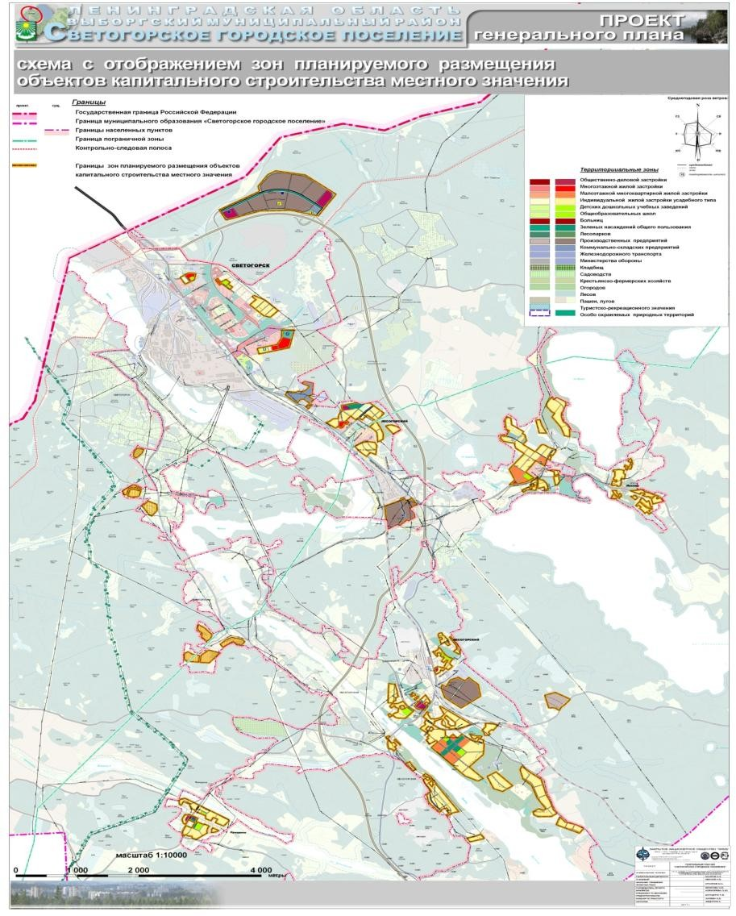
Программа комплексного развития коммунальной инфраструктуры МО «Светогорское городское поселение» на 2015-2030 гг

Рисунок 2 Схема границ земельных участков предоставленных для размещения объектов капитального строительства
На основании анализа мероприятия по размещению объектов социального значения определены направления развития коммунального комплекса, разработаны перспективные схемы ресурсо- и энергоснабжения, обоснованы необходимые мероприятия по строительству и модернизации объектов систем коммунальной инфраструктуры.

ПРОГНОЗ ИЗМЕНЕНИЯ ДОХОДОВ НАСЕЛЕНИЯ
Согласно прогнозу долгосрочного социально – экономического развития РФ за период до 2030 года Минэкономразвития России, следуют следующие положения развития доходов населения:
Выделяются три сценария социально-экономического развития в долгосрочной перспективе – консервативный, инновационный и целевой (форсированный).
Во всех существующих вариантах прогноза в части оплаты труда работников бюджетного сектора к 2018 году предполагается доведение до эффективного уровня

Программа комплексного развития коммунальной инфраструктуры МО «Светогорское городское поселение» на 2015-2030 гг

заработной платы (в соответствии с Указом Президента Российской Федерации от 7 мая 2012 г. № 597). На период до 2030 года в консервативном и инновационном вариантах сохраняется достигнутый паритет по заработной плате. В форсированном варианте предполагается доведение заработной платы бюджетных работников до уровня, соотносимого с уровнем в высокоразвитых странах. В отношении динамики заработной платы в частном секторе экономики предполагается, что в целом она будет соответствовать темпам роста производительности труда.
В результате в 2012-2030 гг. реальная заработная плата в целом по экономике в консервативном варианте будет расти со среднегодовым темпом 4,1%, а ее рост к 2030 году составит 2,1 раза. С учетом более высоких темпов роста экономики в инновационном варианте темпы роста реальной заработной платы составят 5,0%, и к 2030 году она увеличится в 2,5 раза (в форсированном варианте – 6,5% и 3,3 раза соответственно).
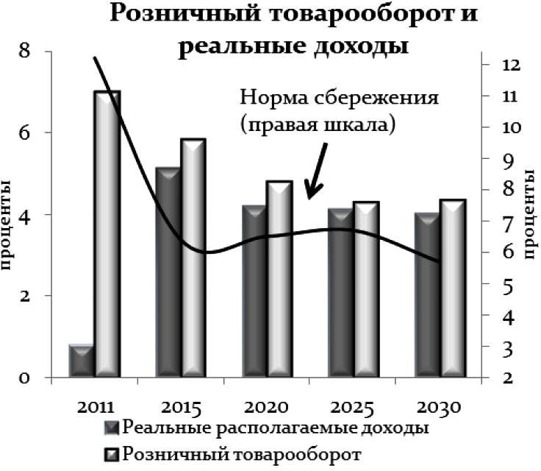
Прогноз в области пенсионного обеспечения строится исходя из необходимости реформирования пенсионной системы. В результате средний размер трудовой пенсии (среднегодовой) к 2030 году
увеличится по сравнению с 2011 годом в инновационном варианте в 3,6 раза и в консервативном варианте – в 3,3 раза. Соотношение среднего размера трудовой пенсии с прожиточным минимумом пенсионера к 2030 году увеличится с 1,7 раза в 2011 году до 2,2 и 2 раза по инновационному и консервативному варианту соответственно. За счет повышенной индексации, обеспеченной высокими темпами роста заработной платы, в форсированном варианте средний размер трудовой пенсии за 2012-2030 гг. вырастет в 4,2 раза, а соотношение с прожиточным минимумом пенсионера
в 2030 году составит 2,7 раза. Индексация социальных пенсий осуществляется в соответствии с Федеральным законом от 15 декабря 2001 г. № 166-ФЗ «О государственном пенсионном обеспечении в Российской Федерации» с 1 апреля с учетом темпов роста прожиточного минимума пенсионера в Российской Федерации за прошедший год. Это позволит поддерживать гарантированный минимальный уровень материального обеспечения пенсионера не ниже величины прожиточного минимума пенсионера.
В 2012-2030 гг. согласно инновационному варианту рост экономики сформирует благоприятные условия для роста денежных доходов населения. Кроме того, дополнительными драйверами, способствующими повышению благосостояния населения, станут высокие темпы роста заработной платы в бюджетном секторе и снижение общего инфляционного напряжения. За период 2012-2030 гг. реальные располагаемые денежные доходы населения вырастут в 2,2 раза.
На фоне увеличения денежных доходов населения ожидается рост потребления,

Программа комплексного развития коммунальной инфраструктуры МО «Светогорское городское поселение» на 2015-2030 гг

стимулируемый высокими темпами потребительского кредитования (в связи с низким накопленным долгом домашних хозяйств в предшествующий период) и снижением нормы сбережения. Согласно прогнозу склонность к сбережению снизится до 6,4% к 2015-2017 годам. Однако в связи с демографическими изменениями, прежде всего с ростом в структуре населения лиц предпенсионного возраста и старше, норма сбережения начнет несколько ускоряться, в 2028-2030 гг. под влиянием демографических факторов траектория склонности к сбережению вновь вернется к снижающемуся тренду.
При этом оборот розничной торговли и расходы на услуги будут расти с опережением роста денежных доходов населения, среднегодовые темпы за период 2012-2030 гг. составят 4,7% и 5% соответственно.
В консервативном варианте в результате более медленных темпов роста заработной платы и социальных трансфертов среднегодовые темпы роста реальных доходов населения в 2012-2030 гг. составят 3,5%. В этих условиях розничный товарооборот и платные услуги будут расти среднегодовыми темпами 3,6% и 4,1% соответственно.
Форсированный вариант, предусматривающий дополнительное финансирование приоритетных направлений, позволит ускорить темпы роста денежных доходов населения. Реальные доходы относительно 2011 года вырастут в 2,8 раза. В данном варианте розничный товарооборот превысит уровень 2011 года более чем в 3 раза, при этом среднегодовые темпы роста составят 6 процентов.
С учетом предстоящего перехода на нормативно-статистический метод расчета прожиточного минимума на 2014 год учтено его увеличение в целом по Российской Федерации на 4,2%, в том числе для трудоспособного населения – на 3,3%, пенсионеров – на 8,2%, детей – на 4,1 процента.
Кроме того, в прогнозе учтено увеличение величины прожиточного минимума на 5% в связи с введением в 2018, 2023 и 2028 годы новой потребительской корзины, которая в соответствии с частью 1 статьи 3 Федерального закона «О прожиточном минимуме в Российской Федерации» должна определяться не реже одного раза в пять лет.
Социальная структура общества (инновационный вариант)
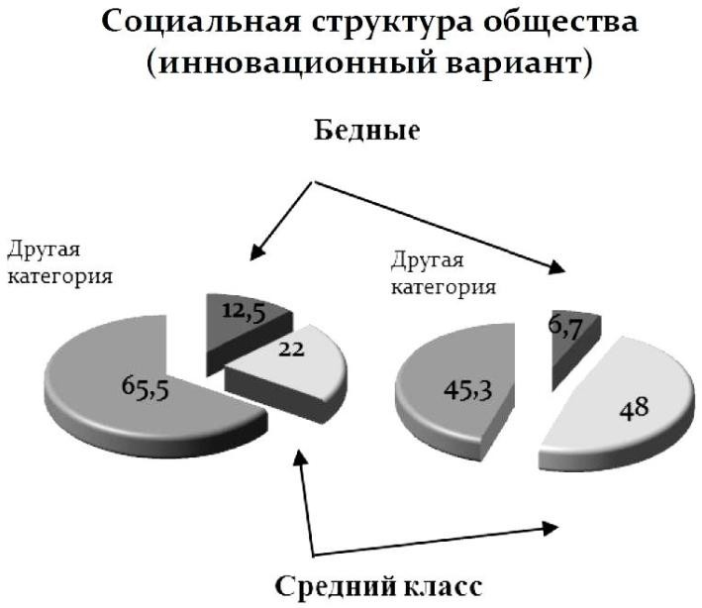
Обеспечение эффективного уровня заработной платы в бюджетном секторе, повышение уровня пенсионного обеспечения будут способствовать сокращению доли бедного населения.
В инновационном варианте уровень бедности снизится с 12,7% в 2011 году почти до 10% к 2020 году, а в 2030 году не превысит 7%. В рамках форсированного варианта уровень бедности в 2030 году может составить менее 6%. В консервативном варианте сокращение доли бедного населения
будет идти медленнее и в 2030 году составит чуть менее 8 процентов.

Программа комплексного развития коммунальной инфраструктуры МО «Светогорское городское поселение» на 2015-2030 гг

Реализация мер по сокращению бедности, повышению уровня социальной поддержки семей с детьми и уровня оплаты труда работников бюджетной сферы будет способствовать росту среднего класса. Формирование среднего класса можно рассматривать в качестве важного свидетельства прочности всей системы экономических, социальных и политических институтов. И наоборот, размывание среднего класса можно воспринимать как символ неудачи социально-экономических преобразований.
Среди основных критериев отнесения российских граждан к среднему классу следует выделить уровень дохода, наличие собственности и сбережений, их профессионально- квалификационные характеристики, участие в формировании гражданского общества.
В рамках инновационного и форсированного сценариев доля среднего класса повышается с 22% населения в 2010 году до 48-52% в 2030 году. По консервативному сценарию данная категория населения к концу прогнозного периода не превысит 37 процентов. Эти социальные сдвиги являются не только результатом, но и предпосылкой устойчивого экономического развития, поскольку предполагают формирование человеческого капитала более высокого качества, рост производительности труда. Создание полноценного среднего класса в России изменит структуру потребления, обеспечив сдвиг спроса в сторону продукции более высокого качества, создаст благоприятные предпосылки для расширения гражданской и общественной активности, развития процессов самоорганизации в обществе.

Программа комплексного развития коммунальной инфраструктуры МО «Светогорское городское поселение» на 2015-2030 гг

ПЕРСПЕКТИВНЫЕ ПОКАЗАТЕЛИ СПРОСА НА КОММУНАЛЬНЫЕ РЕСУРСЫ

Прогноз спроса по каждому из коммунальных ресурсов (Таблица 7) МО
«Светогорское городское поселение» Выборгского района Ленинградской области произведен на основании следующих показателей:
- прогнозной численность постоянного населения в 2014 г. – 20,2 тыс. чел., в 2030 г. – 25 тыс. чел.;
- установленных нормативов потребления коммунальных услуг в соответствии со схемами энерго и ресурсоснабжения, а так же технико-экономических показателей реализации Генерального плана.
Прогноз потребности разработан с учетом строительства новых объектов с современными стандартами эффективности и сноса старых объектов.

Электроснабжение
Объем полезного отпуска электрической энергии потребителям Светогорского городского поселения в 2030 г. составит 1054,3 млн. кВт·ч, темп увеличения потребления 2030/2014 гг. – 1,45. Основной причиной увеличения потребления электрической энергии является прирост численности населения и увеличение производственных мощностей поселения.

Теплоснабжение
Объем отпуска тепловой энергии потребителям к 2030 г. увеличится в 1,19 раза и составит 146,2 тыс. Гкал. Основной причиной увеличения потребления услуг теплоснабжения является увеличение присоединённой нагрузки (потребителей) от новых и старых источников тепловой энергии в соответствии с положением Генерального плана и схемой теплоснабжения.

Водоснабжение
Объем реализации воды потребителям к 2030 г. составит 1052,4 тыс. м3 в год, а к 2024 г. увеличится на 13% от уровня отчётного года. Такой рост должен быть обеспечен высоким ростом численности населения, который является основным потребителем.

Программа комплексного развития коммунальной инфраструктуры МО «Светогорское городское поселение» на 2015-2030 гг

Водоотведение и очистка сточных вод
В 2020 г. объем пропущенных сточных вод, принятых от потребителей, составит 1375,8 тыс. м3, а в 2024 г. увеличится в 1,12 раз от уровня отчётного года. Такой рост принятых сточных вод должен быть обеспечен высоким ростом численности населения, который является основным источником стоков.

Газоснабжение
Объем полезного отпуска сжиженного газа потребителям в 2030 г. должен составить 328,7 млн. куб3., общий рост по отношению к базовому году составит 1,2 раза. Основной рост потребления приходиться на промышленность (1,22 раза).

Утилизация (захоронение) ТБО
Общий объем ТБО (с учётом КГО) от всех потребителей к 2024 г. увеличится в 1,2 раза и составит 65,4 млн. м3. Основной причиной увеличения общего объема ТБО является увеличение численности населения, а так же увеличение средней нормы образование на одного человека.

Таблица 13 Прогноз спроса по каждому виду услуг организаций коммунального комплекса МО «Светогорское городское поселение» до 2030 г.

Наименование показателя | Ед. изм. | Отчетны й период
 |  | 2014 | 2015 | 2016 | 2017 | 2018 | 2019 | 2020 | 2022 | 2024 | 2026 | 2028 | 2030
1 | 2 | 3 | 4 | 5 | 6 | 7 | 8 | 9 | 10 | 11 | 12 | 13 | 14
Среднегодовая численность  населения |  | 20200 | 20383 | 20567 | 20750 | 20933 | 21117 | 21300 | 22040 | 22780 | 23520 | 24260 | 25000
Система электроснабжения
Потребление электрической  энергии, в том числе: | млн кВт∙ч | 727,3 | 747,74 | 768,18 | 788,61 | 809,05 | 829,49 | 849,93 | 890,8 | 931,68 | 972,55 | 1013,43 | 1054,3
на производственные  нужды | млн кВт∙ч | 702,70 | 722,74 | 742,78 | 762,80 | 782,84 | 802,86 | 822,89 | 862,44 | 901,97 | 941,48 | 980,96 | 1020,41
на коммунально- бытовые нужды | млн кВт∙ч | 24,60 | 25,00 | 25,40 | 25,81 | 26,21 | 26,63 | 27,04 | 28,36 | 29,71 | 31,07 | 32,47 | 33,89
Присоединенная  нагрузка | тыс. кВт | 197 | 200,44 | 203,88 | 207,31 | 210,75 | 214,19 | 217,63 | 224,5 | 231,4 | 238,3 | 245,1 | 252
Удельное электропотреблени е населения | кВт∙ч/чел | 1217,8 | 1226,4 | 1235,1 | 1243,7 | 1252,3 | 1260,9 | 1269,5 | 1286,8 | 1304 | 1321,2 | 1338,5 | 1355,7
Система теплоснабжения
Потребление тепловой энергии | тыс.Гкал | 123,3 | 124,9 | 126,3 | 127,7 | 129,1 | 130,6 | 132,0 | 134,8 | 137,7 | 140,5 | 143,3 | 146,2
Присоединенная  нагрузка | Гкал/ч | 74,3 | 75,2 | 76,0 | 76,9 | 77,7 | 78,6 | 79,4 | 81,1 | 82,8 | 84,5 | 86,2 | 88,0

Наименование показателя | Ед. изм. | Отчетны й период
 |  | 2014 | 2015 | 2016 | 2017 | 2018 | 2019 | 2020 | 2022 | 2024 | 2026 | 2028 | 2030
1 | 2 | 3 | 4 | 5 | 6 | 7 | 8 | 9 | 10 | 11 | 12 | 13 | 14
Величина новых нагрузок | Гкал/ч | 0,9 | 0,9 | 0,9 | 0,9 | 0,9 | 0,9 | 0,9 | 0,9 | 0,9 | 0,9 | 0,9 | 0,9
Система водоснабжения
Объем реализации  товаров и услуг, в том числе: | тыс. куб. м | 873,2 | 829,7 | 829,7 | 898,1 | 911,2 | 924,3 | 947,3 | 968,1 | 989,0 | 1009,8 | 1030,7 | 1052,4
Населению | тыс. куб. м | 629,1 | 585,6 | 585,6 | 647,0 | 656,4 | 665,9 | 682,4 | 697,5 | 712,5 | 727,5 | 742,5 | 758,1
Бюджетным  потребителям | тыс. куб. м | 65,8 | 65,8 | 65,8 | 67,7 | 68,7 | 69,7 | 71,4 | 73,0 | 74,6 | 76,1 | 77,7 | 79,3
Иным  потребителям | тыс. куб. м | 178,3 | 178,3 | 178,3 | 183,4 | 186,1 | 188,7 | 193,4 | 197,7 | 202,0 | 206,2 | 210,5 | 214,9
Удельное  водопотребление | куб.м/чел. | 43,2 | 39,0 | 38,5 | 41,2 | 41,3 | 41,5 | 42,0 | 42,0 | 42,0 | 42,0 | 42,0 | 42,1
Система водоотведения и очистки сточных вод
Объем реализации товаров и услуг, в  том числе: | тыс. куб. м. | 1172,0 | 1217,2 | 1227,6 | 1238,1 | 1248,5 | 1259,0 | 1269,4 | 1290,3 | 1311,2 | 1333,8 | 1354,7 | 1375,8
Население | тыс. куб. м. | 977,2 | 1018,3 | 1027,6 | 1036,8 | 1046,1 | 1055,4 | 1064,6 | 1083,1 | 1101,6 | 1120,1 | 1138,7 | 1157,4
Бюджетно-  финансируемые организации | тыс. куб. м. | 90,4 | 92,5 | 93,1 | 93,7 | 94,3 | 94,9 | 95,5 | 96,7 | 97,8 | 100,7 | 101,8 | 103,0
Прочие  потребители | тыс. куб. м. | 104,4 | 106,4 | 107,0 | 107,6 | 108,2 | 108,8 | 109,4 | 110,6 | 111,8 | 113,0 | 114,2 | 115,4
Удельное водоотведение | м³/чел. | 58,0 | 57,1 | 57,0 | 56,8 | 56,6 | 56,5 | 56,3 | 56,0 | 55,7 | 55,5 | 55,3 | 55,0

Наименование показателя | Ед. изм. | Отчетны й период
 |  | 2014 | 2015 | 2016 | 2017 | 2018 | 2019 | 2020 | 2022 | 2024 | 2026 | 2028 | 2030
1 | 2 | 3 | 4 | 5 | 6 | 7 | 8 | 9 | 10 | 11 | 12 | 13 | 14
Система газоснабжения
Годовой расход газа по всем потребителям, в  том числе: | Годовой расход газа по всем потребителям, в  том числе: | млн. м3 | 269,5 | 273,7 | 278 | 282,2 | 286,4 | 290,7 | 294,9 | 303,4 | 311,8 | 320,3 | 328,7
на комунально- бытовые нужды | на комунально- бытовые нужды | млн. м3 | 1,7 | 1,7 | 1,7 | 1,7 | 1,8 | 1,8 | 1,8 | 1,9 | 1,9 | 2,0 | 2,0
на  производственные нужды | на  производственны е нужды | млн. м3 | 267,8 | 272 | 276,2 | 280,4 | 284,6 | 288,8 | 293 | 301,5 | 309,9 | 318,3 | 326,7
Утилизация (захоронение) ТБО
Всего объем ТБО от МО Светогорское СП, в  том числе: | тыс.м3 | млн.м3 | 52,5 | 53,2 | 53,9 | 54,5 | 55,2 | 55,8 | 56,5 | 58,7 | 61,0 | 63,2 | 65,4
Объем ТБО от  населения (норматив) | тыс.м3 | млн.м3 | 49,4 | 49,8 | 50,3 | 50,7 | 51,2 | 51,6 | 52,1 | 53,9 | 55,7 | 57,5 | 59,3
Объем ТБО от организаций и  учреждений | тыс.м3 | млн.м3 | 3,1 | 3,3 | 3,6 | 3,8 | 4,0 | 4,2 | 4,4 | 4,8 | 5,3 | 5,7 | 6,1
Норма образования ТБО на 1 человека  в год | тыс. м3/чел | тыс. | 1,6 | 1,6 | 1,6 | 1,6 | 1,6 | 1,6 | 1,6 | 1,6 | 1,6 | 1,6 | 1,6

Программа комплексного развития коммунальной инфраструктуры МО «Светогорское городское поселение» на 2015-2030 гг

ХАРАКТЕРИСТИКА СОСТОЯНИЯ И ПРОБЛЕМ КОММУНАЛЬНОЙ ИНФРАСТРУКТУРЫ
СИСТЕМА ЭЛЕКТРОСНАБЖЕНИЯ
Электроснабжение потребителей МО «Светогорское городское поселение» осуществляется от Ленинградской энергосистемы через ряд электростанций и электроподстанций 35-110 кВ.
На территории МО «Светогорское городское поселение» находятся следующие электростанции: ГЭС № 10, ГЭС № 11, блок-ТЭЦ (ТЭЦ-3, ТЭЦ-4). ГЭС-10 расположена западнее г.п. Лесогорский, на р. Вуокса. Установленная мощность электростанции составляет 94 МВт. ГЭС-11 расположена в южной части г. Светогорск, на р. Вуокса. Установленная мощность электростанции составляет 69,6 МВт. Лесогорская ГЭС-10 и Светогорская ГЭС-11 входят в состав каскада ГЭС и находятся в ведении ОАО «ТГК-1».
Часть оборудования ГЭС физически и морально устарела и требует замены или реконструкции. Блок-ТЭЦ расположена в г. Светогорск на территории Светогорского ЦБК. Электростанция имеет в своем составе ТЭЦ-3 и ТЭЦ-4. Установленная мощность ТЭЦ-3 составляет 48 МВт, ТЭЦ-4 – 24 МВт.
ЗАО «Интернешнл Пейпер» (Светогорский ЦБК) – крупнейший электропотребитель Ленинградской области, максимальная электрическая нагрузка которого составляет 119 МВт.
Распределения электроэнергии по поселению осуществляется через 3 распределительные ПС 110 кВ и 1 распределительную ПС 35 кВ.
Таблица 14 Основные технико-экономические показатели распределительных подстанций

п/п | Наименование ПС | Напряжение, кВ | Мощность трансформаторов, МВА
 | ПС 237 Светогорский ЦБК (ПГВ-1) | 110/10 | 2 х 63
 | ПС 380 (ПГВ-2) | 110/10 | 2 х 40
 | ПС ПГВ-3 | 110/10 | 1 х 80
 | ПС Лесогорская | 35/10 | 1 х 7,5; 1 х 6,3
По территории МО «Светогорское городское поселение» проходят следующие линии электропередач:
  - ВЛ 110 кВ «ГЭС 11 – ПС 26 Выборг»;
  - ВЛ 110 кВ «ГЭС 11 – Финляндия»;

Программа комплексного развития коммунальной инфраструктуры МО «Светогорское городское поселение» на 2015-2030 гг

  - ВЛ 110 кВ «ГЭС 11 – ПС 237 Светогорский ЦБК – ПС ПГВ-3 – ПС 380 – ПС 264 Каменногорская»;
  - 2 ВЛ 110 кВ «ГЭС 11 – ГЭС 10»;
  - ВЛ 110 кВ «ПС 380 – ПС 5 Выборгская»;
  - ВЛ 110 кВ «ПС ПГВ-3 – ПС 264 Каменногорская»;
  - 2 ВЛ 110 кВ «ГЭС 10 – ПС № 56 Каменногорск»;
  - ВЛ 35 кВ «ГЭС 10 – ПС Лесогорская – ПС Пруды».
Трассы ВЛ 35, 110 кВ находятся в удовлетворительном состоянии, опоры железобетонные. Распределение электроэнергии потребителям осуществляется на напряжении 10/0,4 кВ. На территории поселения расположены 410 ТП 10/0,4 кВ суммарной установленной мощностью трансформаторов 273,33 МВА.
Часть ВЛ 10 и 0,4 кВ имеют большой процент износа и требуют замены. Кабельные линии электропередач 10 и 0,4 кВ находятся в хорошем состоянии. Часть ТП имеет один трансформатор, находится в неудовлетворительном состоянии и требует реконструкции.
Наиболее крупный потребитель электроэнергии на территории поселения – Светогорский ЦБК. Общая разрешенная нагрузка предприятия составляет 136 МВА (148 МВА с учетом перераспределения 12 МВА на I категорию надежности).
Современный расход электроэнергии на одного человека составляет в среднем по поселению 1217 кВт.ч в год. Современный укрупненный показатель удельной расчетной коммунально-бытовой нагрузки составляет в среднем по поселению – 0,32 кВт/чел.
Электроснабжение потребителей Светогорского городского поселения осуществляется от системы ОАО «Ленэнерго». Направления и виды деятельности компании:
    - Передача и распределение электрической энергии;
    - Эксплуатация, ремонт, обслуживание, диагностика электрических сетей и иных объектов электросетевого хозяйства и технологическое управление ими;
    - Развитие электрических сетей и иных объектов электросетевого генерирующего хозяйства, включая проектирование, инженерные изыскания, строительство, реконструкцию, техническое перевооружение,
    - Монтаж и наладку;
    - Эксплуатация, ремонт, обслуживание, диагностика сетей технологической связи, оборудования релейной защиты и противоаварийной автоматики и иного, связанного с функционированием электросетевого хозяйства, технологического оборудования, а также технологическое управление ими;
    - Развитие сетей технологической связи, средств измерений и учета, оборудования релейной защиты и противоаварийной автоматики и иного технологического оборудования, связанного с функционированием электросетевого

Программа комплексного развития коммунальной инфраструктуры МО «Светогорское городское поселение» на 2015-2030 гг

хозяйства, включая проектирование, инженерные изыскания, строительство, реконструкцию, техническое перевооружение, монтаж и наладку.

Программа комплексного развития коммунальной инфраструктуры МО «Светогорское городское поселение» на 2015-2030 гг

Характеристика системы и институциональная структура
Основные технические данные:
    - Количество ПС – 3 ед.;
    - Количество силовых трансформаторов, установленных в ПС – 5 ед.;
    - Суммарная мощность трансформаторов, установленных в ПС – 2×10 МВт; 2×6,3 МВА; 1×3,2МВт;
    - Количество ТП – 40 ед.;
    - Силовых трансформаторов, установленных в ТП – 43 ед.;
    - Суммарная мощность трансформаторов, установленных в ТП – 7,19 МВт;
На весь период эксплуатации ВЛ устанавливаются охранные зоны и отводятся земельные участки. Охранные зоны устанавливаются вдоль ВЛ в виде участка земли и воздушного пространства, ограниченного по обе стороны вертикальными плоскостями, отстоящими от крайних проводов в их неотклоненном положении на расстоянии:
    - 15 м для ВЛ 35 кВ;
    - 20 м для ВЛ 110 кВ;
    - вдоль переходов ВЛ через водоемы (реки, каналы, озера и т.п.) в виде водного и воздушного пространства, ограниченных вертикальными плоскостями, отстоящими по обе стороны линии от крайних проводов при неотклоненном их положении на расстоянии:
    - 100 м для судоходных водоемов;
    - указанном выше в настоящем пункте (для условий прохождения ВЛ по земле) для несудоходных водоемов.
Участки земли и водные пространства охранных зон не подлежат изъятию у пользователей, но должны использоваться ими с обязательным соблюдением требований Правил охраны электрических сетей.
Под каждую опору ВЛ 35 - 500 кВ отводится земельный участок площадью, равной сумме площади земли, занимаемой опорой в границах ее внешнего контура (включая оттяжки), и площади полосы земли шириной 2 м вокруг внешнего контура опоры (включая оттяжки).
Земельные участки под опоры находятся в аренде ПЭС, обслуживающих эти ВЛ.
На сегодняшний день средняя загрузка ПС составляет 55 %, средняя загрузка трансформаторов ТП 10/0,4 кВ в часы максимума нагрузки энергосистемы составляет 41
%.

Программа комплексного развития коммунальной инфраструктуры МО «Светогорское городское поселение» на 2015-2030 гг

Балансы мощности и ресурса. Резервы и дефициты системы
Потребление электрической энергии по всем потребителям на основании предоставленных данных за отчётный период составило 751,9 млн. кВт*ч.
Сведения по существующим объемам электропотребления сведены в таблицу 15. Таблица 15 Объемы электропотребления
 | Ед.изм | 2014 год
Всего | млн. кВт. ч./в год | 751,9
в том числе:
на производственные нужды | млн. кВт. ч./в год | 727,3
на коммунально-бытовые нужды | млн. кВт. ч./в год | 24,6
Портебление энергии на человека в год | кВт. ч. | 37222,8
в том числе: - на коммунально-бытовые нужды | кВт. ч. | 1218
Нагрузка | МВт | 172

Таблица 16 Сведения по существующим объемам электропотребления в 2014 году

№ п.п. | Тип  населенного пункта | Наименование  населенного пункта | Зарегистрировано жителей, чел | Существующий объем  электропотребления, кВт.ч/год
1 | город | Светогорск | 15966 | 19412029,9
2 | поселок | Лесогорский | 3282 | 1148964,56
3 | поселок | Правдино | 945 | 3990372,16
4 | деревня | Лосево | 40 | 48633,4206

Программа комплексного развития коммунальной инфраструктуры МО «Светогорское городское поселение» на 2015-2030 гг

Надёжность системы и качество поставляемого ресурса
Линии сети 10(6) кВ и 110 кВ развиты достаточно хорошо, что позволяет в кратчайшие сроки при происхождении аварийных ситуаций производить переключения и в установленные нормативами время возобновлять электроснабжение потребителей;
Качество электрической энергии определяется совокупностью ее характеристик, при которых электроприемники могут нормально работать и выполнять заложенные в них функции.
Показателями качества электроэнергии являются:
    - отклонение напряжения от своего номинального значения;
    - колебания напряжения от номинала;
    - несинусоидальность напряжения;
    - несимметрия напряжений;
    - отклонение частоты от своего номинального значения;
    - длительность провала напряжения;
    - импульс напряжения;
    - временное перенапряжение.

Качество электрической энергии обеспечивается совместными действиями организаций, передающих электроэнергию и снабжающих электрической энергией потребителей. Указанные организации отвечают перед потребителями за неисполнение или ненадлежащее исполнение обязательств по соответствующим договорам, в том числе за надежность снабжения их электрической энергией и ее качество в соответствии с техническими регламентами и иными обязательными требованиями.
В договорах оказания услуг по передаче электрической энергии и энергоснабжения определяется категория надежности снабжения потребителя электрической энергией (далее - категория надежности), обуславливающая содержание обязательств по обеспечению надежности снабжения электрической энергией соответствующего потребителя, в том числе:

    - допустимое число часов отключения в год, не связанного с неисполнением потребителем обязательств по соответствующим договорам и их расторжением, а также с обстоятельствами непреодолимой силы и иными основаниями, исключающими ответственность гарантирующих поставщиков, энергоснабжающих, энергосбытовых и сетевых организаций и иных субъектов электроэнергетики перед потребителем в соответствии с законодательством Российской Федерации и условиями договоров;
    - срок восстановления энергоснабжения.

В случаях ограничения режима потребления электрической энергии сверх сроков, определенных категорией надежности снабжения, установленной в соответствующих договорах, нарушения установленного порядка полного и (или) частичного ограничения режима потребления электрической энергии, а также отклонений показателей качества электрической энергии сверх величин, установленных техническими регламентами и иными обязательными требованиями, лица, не исполнившие обязательства, несут

Программа комплексного развития коммунальной инфраструктуры МО «Светогорское городское поселение» на 2015-2030 гг

предусмотренную законодательством Российской Федерации и договорами ответственность. Ответственность за нарушение таких обязательств перед гражданами- потребителями определяется в том числе в соответствии с жилищным законодательством Российской Федерации.
В соответствии с Законом Российской Федерации «О защите прав потребителей» (ст. 7) и Постановлением Правительства России от 13.08.1997 № 1013 электрическая энергия подлежит обязательной сертификации по показателям качества электроэнергии, установленным ГОСТ 13109-97 «Нормы качества электрической энергии в системах электроснабжения общего назначения».
Каждая организация, участвующая в электроснабжении, наряду с лицензией на производство, передачу и распределение электроэнергии имеет сертификат, удостоверяющий, что качество поставляемой ею энергии отвечает требованиям ГОСТ 13109-97
Нормы КЭ, установленные стандартом, включаются в технические условия на присоединение потребителей электрической энергии и в договоры на пользование электрической энергией между электроснабжающими организациями и потребителями электрической энергии.
Контроль за соблюдением энергоснабжающими организациями и потребителями электрической энергии требований стандарта осуществляют органы надзора и аккредитованные в установленном порядке испытательные лаборатории по качеству электроэнергии.
Контроль качества электрической энергии в точках общего присоединения потребителей электрической энергии к системам электроснабжения общего назначения проводят энергоснабжающие организации.
Измерения показателей качества электрической энергии энергоснабжающими организациями проводятся с помощью приборов ППКЭ-1-50 персоналом, прошедшим специальное обучение, сдавшим соответствующие экзамены и получившим разрешение на проведение подобных измерений. Измеряются отклонение частоты и напряжения, коэффициенты несимметрии напряжения по обратной и нулевой последовательностям, искажения синусоидальности формы кривой напряжения и ее гармонических составляющих до 40-й включительно.
Электроэнергия, отбираемая от центров питания ОАО «Ленэнерго» соответствует по показателям качества требованиям государственного стандарта. Искажения, вносимые в форму электроэнергии электрическими сетями и оборудованием, не выводят значения показателей качества за установленные пределы, и электроустановки потребителей работают в нормальных условиях, предписанных ТУ, за исключением случаев нарушения правил нормальной эксплуатации самими потребителями.

Состояние учёта

Доля поставки электроэнергии потребителям, расчеты за которую осуществляются по приборам учета, составляет 100%.

Воздействие на окружающую среду

Программа комплексного развития коммунальной инфраструктуры МО «Светогорское городское поселение» на 2015-2030 гг

ГЭС не наносит разрушающего влияния на атмосферу. В МО «Светогорское городское поселение» Выборгского района Ленинградской области есть собственные безопасные – ГЭС, по сравнению с ТЭС АЭС генерирующие источники электроэнергии, то вредное воздействие на экологию со стороны объектов электроэнергетики в процессе эксплуатации ограничивается воздействием при строительстве и воздействием при утилизации демонтированного оборудования и расходных материалов.
При строительстве объектов энергетики происходит вырубка лесов (просеки под трассы ЛЭП), нарушение почв (земляные работы), нарушение естественной формы водоемов (отсыпки).
Элементы системы электроснабжения, оказывающие воздействие на окружающую среду после истечения нормативного срока эксплуатации:
    - масляные силовые трансформаторы и высоковольтные масляные выключатели;
    - аккумуляторные батареи;
    - масляные кабели.
Для снижения площади лесов, уничтожаемых при строительстве объектов электроэнергетики, необходимо соблюдать нормативную ширину охранных зон ЛЭП при строительстве либо занижать ее в допустимых пределах, принимая ее величину минимально допустимой для условий стесненной прокладки.
Для снижения вредного воздействия на почвы при строительстве необходимо соблюдать технологию строительства, установленную нормативной документацией для данного климатического района.
Масляные силовые трансформаторы и высоковольтные масляные выключатели несут опасность разлива масла и вероятность попадания его в почву и воду. Во избежание разливов необходимо соблюдать все требования техники безопасности при осуществлении ремонтов, замены масла и т.д. Необходима правильная утилизация масла и отработавших трансформаторов и выключателей.
Для исключения опасности нанесения ущерба окружающей среде возможно применение сухих трансформаторов и вакуумных выключателей вместо масляных.
Эксплуатация аккумуляторных батарей сопровождается испарением электролита, что представляет опасность для здоровья людей. Также АКБ несут опасность разлива электролита и попадания его в почву и воду. Во избежание нанесения ущерба окружающей среде необходима правильная утилизация отработавших аккумуляторных батарей. Масляные кабели по истечении срока эксплуатации остаются в земле и при дальнейшем старении происходит разрушение изоляции и попадание масла в почву. Для предотвращения данного воздействия необходимо использовать кабели с пластмассовой изоляцией либо с изоляцией из сшитого полиэтилена.

Анализ финансового состояния. Тарифы на коммунальные ресурсы

Приказом Комитета по тарифам и ценовой политике от 29 ноября 2013года №167-п «Об установлении тарифов на электрическую энергию, поставляемую населению и приравненным к нему категориям потребителей Ленинградской области, на 2014 год» установлены следующие тарифы:
    - для населения, проживающего в городских населенных пунктах в домах, оборудованных в установленном порядке стационарными газовыми плитами – 2,55 (2,59 с 01.07.2012) руб./кВт·ч, темп роста 2014/2012 гг. – 105,7 %;
    - для населения, проживающего в городских населенных пунктах в домах, оборудованных в установленном порядке стационарными электроплитами и (или)

Программа комплексного развития коммунальной инфраструктуры МО «Светогорское городское поселение» на 2015-2030 гг

электроотопительными установками, – 2,88 (1,82 с 01.07.2012) руб./кВт·ч, темп роста 2014/2012 гг. – 105,4 %;
    - для населения, проживающего в сельских населенных пунктах – 3,21 (1,82 с 01.07.2012) руб./кВт·ч, темп роста 2014/2012 гг. – 105,4 %.

Программа комплексного развития коммунальной инфраструктуры МО «Светогорское городское поселение» на 2015-2030 гг

Имеющиеся проблемы и направления их решения
Система электроснабжения Светогорского городского поселения выдерживает максимальные нагрузки потребителей, поэтому оборудование новых источников электроэнергии в поселении не требуется. Существуют проблемы с транспортировкой электроэнергии из-за устаревших трансформаторных подстанций. В следствие чего возникают периодические отключения электроэнергии.
Для решения этой проблемы будет проведено мероприятие по реконструкции всех трансформаторных подстанций.

Программа комплексного развития коммунальной инфраструктуры МО «Светогорское городское поселение» на 2015-2030 гг

СИСТЕМА ТЕПЛОСНАБЖЕНИЯ

Характеристика системы и институциональная структура

Зоны действия производственных котельных;

В границах муниципального образования «Светогорское городское поселение» Выборгского района Ленинградской области, свою деятельность осуществляют следующие теплоснабжающие организации:
    - ЗАО «Интернешнл Пейпер»;
    - ООО «СЖКХ».
ЗАО «Интернешнл Пейпер» - владелец Светогорского целлюлозно-бумажного комбината, основанного в 1887 году.
Комбинат имеет в своем составе две ТЭЦ (ТЭЦ-3 и ТЭЦ-4) технологически связанные между собой острым паром. ТЭЦ обеспечивают тепловой энергией непосредственно сам комбинат, а также жилую и общественно административную застройку Светогорска. Теплофикационная часть ТЭЦ-4 обеспечивает г. Светогорск тепловой энергией в виде горячей воды производственных, социальных и жилых потребителей в границах города.
ЗАО «Интернешнл Пейпер» осуществляет производство тепловой энергии и ее последующую продажу ООО «СЖКХ», которое распределяет тепловую энергию непосредственно потребителям. Для определения объемов фактически переданной тепловой энергии от ЗАО «Интернешнл Пейпер» в тепловые сети ООО «СЖКХ», на трубопроводах установлены приборы учета. Границей раздела балансовой принадлежности является граница Предприятия ООО «Светогорское ЖКХ».
Общество с ограниченной ответственностью «Светогорское жилищно- коммунальное хозяйство» муниципального образования «Светогорское городское поселение» Выборгского района Ленинградской области осуществляет свою деятельность с 23 марта 2003 года. На обслуживании в организации находятся 3 котельных малой мощности расположенные в д. Лосево и пгт. Лесогорский, а также тепловые сети в данных поселках и тепловые сети г. Светогорска.
ООО «СЖКХ» обеспечивает потребителей тепловой энергией и теплоносителем в горячей воде на нужды отопления и горячего водоснабжения. Плата за потребление тепловой энергии взимается в соответствии с показаниями приборов учета и контроля тепловой энергии. В местах, где общедомовые или поквартирные приборы учета тепловой энергии отсутствуют, потребление тепловой энергии определяется расчетным способом.

Зоны действия индивидуального теплоснабжения;
Индивидуальное теплоснабжение – от автономных источников тепловой энергии осуществляется не менее чем для 20 % жилой застройки на территории городского поселения.
В поселке Правдино отсутствует централизованное теплоснабжение, территория данного населенного пункта относится к зонам индивидуальным источникам тепловой

Программа комплексного развития коммунальной инфраструктуры МО «Светогорское городское поселение» на 2015-2030 гг

энергии.
Индивидуальная жилая застройка расположена в северо-западной и юго-западной частях города.
В связи с разрозненным характером расположением индивидуальной застройки графическое отображение зон действия индивидуального теплоснабжения является неинформативным. Условно считается, что в зоны действия индивидуального отопления и снабжения горячей водой входят все потребители, не обеспеченные централизованным теплоснабжением.
Основными видами топлива индивидуальной и малоэтажной жилой застройки является газ и уголь. Подключение существующей индивидуальной застройки к сетям централизованного теплоснабжения не планируется.

Структура основного оборудования;
Таблица 17. Перечень оборудования теплоснабжающих организаций

Насосы
Наимен- ование | Тип | Кол- во, шт | Дата установки | Подача, м3/ч | Напор, м.вод.ст. | Мощность э/д, кВт | Ско- рость вращ-  ения, об/мин
г. Светогорск
Сетевой | Д630-90 | 3 | - | 600 | 9 | 250 | 1500
Сетевой | Д125-125 | 2 | - | 1100 | 10 | 500 | 1500
Подпи-  точный | Д320-70 | 3 | - | 320 | 7 | 90 | 3000
пгт. Лесогорский
Сетевой  (зимний) | К200-150-  315 | 1 | 01.09.2001 | 315 | 32 | 45 | 1500
Сетевой (летний) | КМ 125-  100-160 | 1 | 01.09.2001 | 160 | 30 | 22 | 3000
Подпит-  очный | КМ 65-50-  160/2-5 | 2 | 01.09.2001 | 25 | 32 | 5,5 | 3000
Сырой воды | КМ 90-32- 125/2-5 | 2 | 01.09.2001 | 12,5 | 20 | 2,2 | 3000
д. Лосево
Сетевой | TPD100- 390/2 | 1 | 2.10.2008 | 153 | 33,3 | 2x22 | 3000
Котловой | TP80-270/2 | 2 | 2.10.2008 | 12,5 | 19,9 | 1,5 | 3000
Циркуля- ционный  (ГВС) | UPS 40-180 F | 2 | 2.10.2008 | 22 | 18 | 0,8 | 3000
Сетевой  (ГВС) | TPD 50-  430/2 | 1 | 2.10.2008 | 32,7 | 29,6 | 2x5,5 | 3000
пгт. Лесогорский (старый) – Котельная детского дома
Мазутный | НМШ 5-  25-4.0/4 | 2 | 2012 | 4 | 4 | 1,5 | 1500
Сетевой | КМ 20/30 | 3 | Один в 2013,  Два в 2010 | 20 | 30 | 4 | 3000

Программа комплексного развития коммунальной инфраструктуры МО «Светогорское городское поселение» на 2015-2030 гг

Оборудование топливоподачи
Наименовани е | Тип управления |  | Кол-во, шт |  |  | Вид топлива |  |  | Тепловая мощность, МВт | Расход топлива, м3/ч, кг/ч | Потребляемая электрическая  мощность, кВт
пгт. Лесогорский
Горелки ГБЛ-  2,8 | Автоматика  Спекон-СК2 |  | 3 |  |  | газ |  |  | 2,8 | 305,2 | 6,5
д. Лосево
Weishaupt | Автоматика  Logomatik |  | 2 |  |  | газ
пгт. Лесогорский (старый) – Котельная детского дома
РМГ-1М-01 | ручное |  | 2 |  |  | мазут |  |  | 1 | 95 | 1,1
Подогреватели
Наименование |  | Тип |  | Дата установки |  |  | Кол-во |  | Рабочее давление,  кгс/см2 | Рабочая температура,  °С | Рабочая среда
г. Светогорск
Подогреватель сетевой воды |  | П П 1-  кп75/23ок- 16-II |  | - |  |  | 1 |  | Корпус –  16;Трубная часть – 16 | Корпус – 200; Трубная часть  – 150 | Корпус – пар; Трубная часть  – вода
Подогреватель исходной воды |  | П П 1-  кп75/23ок- 16-II |  | - |  |  | 1 |  | Корпус – 16;  Трубая часть – 16 | Корпус – 200; Трубная часть  – 150 | Корпус – пар; Трубная часть  – вода
пгт. Лесогорский
Пластинчатые  подогреватели |  |  |  |  |  |  | 3
д. Лосево
Теплообменники |  |  |  |  |  |  | 4
пгт. Лесогорский (старый) – Котельная детского дома
Пластинчатый  подогреватель |  |  |  |  |  |  | 1
Вспомогательное оборудование
Наименование |  | Дата ввода в  эксплуатацию |  |  | Кол-во |  |  | Производи-  тельность, м |  | Объем, м3 | Поверх-ность,  м2
г. Светогорск
Деаэратор ДСА-200 |  | - |  |  | 1 |  |  | 200 |  | 50 | 16
Бак |  | - |  |  | 2 |  |  | - |  | 800 | -
пгт. Лесогорский
Аккумуляторные  баки |  | 2001 |  |  | 2 |  |  | - |  | 50 | -
д. Лосево
Аккумуляторные  баки |  | 2007 |  |  | 2 |  |  | - |  | 30 | -
пгт. Лесогорский (старый) – Котельная детского дома
Бак |  | - |  |  | 1 |  |  | - |  | 5 | -

ЗАО «Интернешнл пейпер»
В состав ТЭЦ-3 входит следующее основное оборудование:
    - 3 паровых котла типа E-75-39-440, модернизированные с целью увеличения паропроизводительности до 90 тонн пара в час для каждого котла;
    - 2 паровых котла типа E-75-39-440 паропроизводительностью до 75 тонн пара в

Программа комплексного развития коммунальной инфраструктуры МО «Светогорское городское поселение» на 2015-2030 гг

час;

  - 1 содорегенерационный котел типа CPK-520 проектной мощностью 520 тонн

черного щелока в день, реконструированный с целью увеличения мощности до 700 тонн щелока в день, а по паропроизводительности – до 110 тонн в час.
Общая максимальная паропроизводительность всех котлов ТЭЦ-3 составляет 530 тонн в час. В машинном зале ТЭЦ-3 расположены четыре турбины: три турбины типа P- 12-35/5M и одна турбина типа P-12-35/10. Общая установленная мощность турбин составляет 48 МВт.
Все паровые котлы работают на природном газе, при этом мазут является резервным видом топлива. Содорегенерационный котел работает на сульфатном черном органическом щелоке (черном щелоке, побочном продукте целлюлозно-бумажного производства), при этом в качестве вспомогательного топлива используется мазут.
Основное оборудование ТЭЦ-4 состоит из:
    - 1 парового котла типа E-75-39-440, модернизированного с целью увеличения паропроизводительности до 90 тонн пара в час;
    - 1 водогрейного котла типа ПТВМ-30;
    - 1 содорегенерационного котла типа CPK-520 проектной мощностью 520 тонн черного щелока в день, реконструированного с целью увеличения мощности до 700 тонн черного щелока в день, а по паропроизводительности – до 110 тонн пара в час.
Общая максимальная паропроизводительность всех котлов ТЭЦ-4 составляет 200 тонн пара в час, при этом теплопроизводительность водогрейного котла составляет 35 Гкал в час.
В машинном зале ТЭЦ-4 расположена 1 паровая турбина P-12-35/5M установленной мощностью 12 МВт.
Котел E-75-39-440 работает на природном газе, при этом резервным топливом является мазут. Котел ПТВМ-30 работал на мазуте. Содорегенерационный котел работает на сульфатном черном органическом щелоке (черном щелоке, побочном продукте целлюлозно-бумажного производства), при этом в качестве резервного топлива используется мазут.
Обе ТЭЦ соединены между собой по свежему пару общим коллектором, поэтому часть пара от ТЭЦ-4 может подаваться также и на турбины ТЭЦ-3.
В 2012 году установлен новый многотопливный котел, работающий на биомассе, и создана соответствующая инфраструктура, необходимая для подготовки и транспортировки биомассы и удаления летучей золы. Котел работает на отходах производства комбината (КДО и ОСВ), резервным топливом является природный газ. Котел установлен в здании, примыкающем к ТЭЦ-4. Установка нового котла позволила вывести из эксплуатации водогрейный котел ПТВМ-30 на ТЭЦ-4 и паровой энергетический котел E-75-39-440 на ТЭЦ-3.
Новый котел, а также вспомогательное оборудование, такое как воздуховоды, дымовая труба и дымососы занимают площадь размером 30х66 метров. Высота котла составляет 35 метров. Котел и вспомогательное оборудование произведено и установлено фирмой KvaernerPulpingOy. Топливо поступает в котел из двух бункеров твердого топлива. Вместительность бункеров достаточна для обеспечения работы котлоагрегата во

Программа комплексного развития коммунальной инфраструктуры МО «Светогорское городское поселение» на 2015-2030 гг

время изменений или колебаний паровой нагрузки.
Новый котлоагрегат позволяет полностью сжигать КДО и ОСВ без дополнительного использования природного газа, если влажность КДО и ОСВ не превышает 55% и 70% соответственно.
Максимальная паропроизводительность котла при работе на твердом топливе без использования природного газа – 114 тонн в час, а при использование природного газа – 150 тонн в час.

Программа комплексного развития коммунальной инфраструктуры МО «Светогорское городское поселение» на 2015-2030 гг

Таблица 18. Технические характеристики ТЭЦ ЗАО «Интеренешнл Пейпер»

Установленная мощность | ЗАО «Интернейшенал Пейпер»
Электрическая, МВт | 60
Тепловая, Гкал/ч | 400
Вырабатываемая электрическая энергия потребляется на самом Светогорском целлюлозно-бумажном комбинате и не передается в единую энергосистему Северо- запада.
Тепловая энергия от станции отпускается собственным потребителям с паром 14 кгс/см2 и 3 кгс/см2на собственные и хозяйственные нужды, а также на отопление с горячей водой, в тепловые сети г. Светогорска.
График работы тепловых сетей, присоединенных к ТЭЦ-3 и ТЭЦ-4 - 95/70 °С (со срезкой на 90/68°C).
В данной работы нам следует рассматривать лишь теплоснабжающую часть ТЭЦ, в которую входят:
    - деаэратор ДСА-200;
    - 2 бака аккумулятораV=800м3;
    - 3 насоса подпитки Д320-70;
    - 3 сетевых насоса Д630-90;
    - 2 сетевых насоса Д125-125;
    - подогреватель сетевой и подогреватель исходной воды П П 1-КП75/ОК23-16-II Параметры установленной тепловой мощности теплофикационного оборудования
и теплофикационной установки
В данной работе мы не рассматриваем внутреннюю структуру теплофикационного оборудования ТЭЦ-3, ТЭЦ-4. Установленная тепловая мощность ТЭЦ ЗАО «Интернешнл Пейпер» определяется тепловой мощностью теплообменных аппаратов (паровых подогревателей сетевой воды) обеспечивающих тепловой энергией сети централизованной системы отопления г. Светогорска, а также объемами потребления пара на собственные технологические нужды предприятия.
Таблица 19. Параметры установленной тепловой мощности теплофикационного оборудования и теплофикационной установки ООО «СЖКХ»

№ котла | Наименование котлоагергата | Год ввода в эксплуатацию | Установленная мощность N_{уст}., Гкал/час | Располагаемая мощность N_{рас}., Гкал/час | Давление внутри  системы Рраб, кгс/см² | КПД,  %
ЗАО «Интернешнл Пейпер» г. Светогорск
1 | ПП1-75  кп/23ок-16-II | - | 24,8 | - | 16 | -
2 | ПП1-75  кп/23ок-16-II | - | 24,8 | - | 16 | -
ООО «СЖКХ» д.Лосево, ул. Новая, д. 35а

Программа комплексного развития коммунальной инфраструктуры МО «Светогорское городское поселение» на 2015-2030 гг

№ котла | Наименование котлоагергата | Год ввода в эксплуатацию | Установленная мощность N_{уст}., Гкал/час | Располагаемая мощность N_{рас}., Гкал/час | Давление внутри  системы Рраб, кгс/см² | КПД,  %
ЗАО «Интернешнл Пейпер» г. Светогорск
1 | ПП1-75  кп/23ок-16-II | - | 24,8 | - | 16 | -
2 | ПП1-75  кп/23ок-16-II | - | 24,8 | - | 16 | -
1 | ЗиоСаб-2000 | 2.10.2008 | 1,72 | 3,13 | 6 | 89,97
2 | ЗиоСаб-2000 | 2.10.2008 | 1,72 |  | 6 | 89,97
ООО «СЖКХ» пгт. Лесогорский, ул. Садовая
1 | КСВа-2,5Гс | 19.12.2011 | 2,15 | 5,68 | 6 | 88,04
2 | КСВа-2,5Гс | 19.12.2011 | 2,15 |  | 6 | 88,04
3 | КСВа-2,5Гс | 19.12.2011 | 2,15 |  | 6 | 88,04
ООО «СЖКХ» пгт. Лесогорский, Советов, д.7
1 | HP-18 | 1.11.2007 | 0,456 | 0,39 | 6 | 63,23
2 | HP-18 | 1.11.2007 | 0,456 |  | 6 | 63,23

Таблица 20. Параметры тепловой мощности ООО «СЖКХ»

Наименование | Располагаемая мощность Nрас., Гкал/час | Тепловая мощность нетто, Гкал/час | Расход тепла на собственные нужды в процентном  соотношении, %
Котельная д. Лосево, ул.  Новая, д 35а | 3,13 | 3,05 | 2,6
Котельная пгт.  Лесогорский, ул. Садовая | 5,68 | 5,45 | 4
Котельная пгт.  Лесогорский, Советов, д. 7 | 0,39 | 0,35 | 10,3
Информация объема потребления тепловой энергии на собственные нужды ТЭЦ ЗАО
«Интернешнл Пейпер» не была предоставлена.
Учет среднегодовой загрузки оборудования в необходимой форме согласно постановлению РФ № 154 от 22.02.12 «О требованиях к схемам теплоснабжения, порядку их разработки и утверждения», теплоснабжающей организации МО «Светогорское городское поселение», не ведется. Среднегодовая загрузка оборудования согласно данным, предоставленным ООО «СЖКХ», составляет порядка 60%. Для оценки динамики изменения среднегодовой загрузки оборудования представлены данные о расходе топлива за предыдущие года.
Таблица 21. Динамика изменения потребления топлива котельными

Год | Источник | Число часов работы в год, ч. | Вид топлива | Расход топлива, т. или тыс.м3
2010
 | Светогорск | 5448 | Газ | Н/д
 | Лесогорск | 5448 | Газ | 2247,396
 | Лосево | 5448 | Газ | 745,605
 | Лесогорск ст | 5448 | Мазут | Н/д

Программа комплексного развития коммунальной инфраструктуры МО «Светогорское городское поселение» на 2015-2030 гг

Год | Источник | Число часов работы в год, ч. | Вид топлива | Расход топлива, т. или тыс.м3
2011
 | Светогорск | 5448 | Газ | Н/д
 | Лесогорск | 5448 | Газ | 2111,372
 | Лосево | 5448 | Газ | 804,818
 | Лесогорск ст | 5448 | Мазут | 38,230
2012
 | Светогорск | 5448 | Газ | Н/д
 | Лесогорск | 5448 | Газ | 2251,670
 | Лосево | 5448 | Газ | 783,829
 | Лесогорск ст | 5448 | Мазут | 118,340
2013
 | Светогорск | 5448 | Газ | Н/д
 | Лесогорск | 5328 | Газ | 2015,889
 | Лосево | 5328 | Газ | 776,731
 | Лесогорск ст | 5328 | Мазут | 100,500
2014
 | Светогорск | 5448 | Газ | Н/д
 | Лесогорск | 5472 | Газ | 1473,729
 | Лосево | 5472 | Газ | 501,417
 | Лесогорск ст | 5472 | Мазут | 107,390

Программа комплексного развития коммунальной инфраструктуры МО «Светогорское городское поселение» на 2015-2030 гг

Информация о тепловых сетях
В технологической зоне теплоснабжения г. Светогорска передача тепловой энергии осуществляется по двухтрубной системе с открытым водоразбором на нужны населения. Структура тепловых сетей города Светогорска представлена в Таблица 22.
В технологической зоне теплоснабжения пгт. Лесогорский передача тепловой энергии осуществляется по двухтрубной системе с открытым водоразбором на нужны населения. Структура тепловых сетей пгт. Лесогорский представлена в Таблица 23.
В технологической зоне теплоснабжения д. Лосево передача тепловой энергии осуществляется по двухтрубной системе. Система ГВС отсутствует. Структура тепловых сетей деревни Лосево представлена в Таблица 24.
Структура тепловых сетей котельной детского дома представлена в Таблица 25

На Рисунок 3 представлена схема тепловых сетей города Светогорск. Рисунок 4 показывает схему тепловой сети пгт. Лесогорский. Аналогично рисунки: Рисунок 5 и Рисунок 6 представляют тепловые сети д. Лосево и котельной детского дома соответственно.

Программа комплексного развития коммунальной инфраструктуры МО «Светогорское городское поселение» на 2015-2030 гг

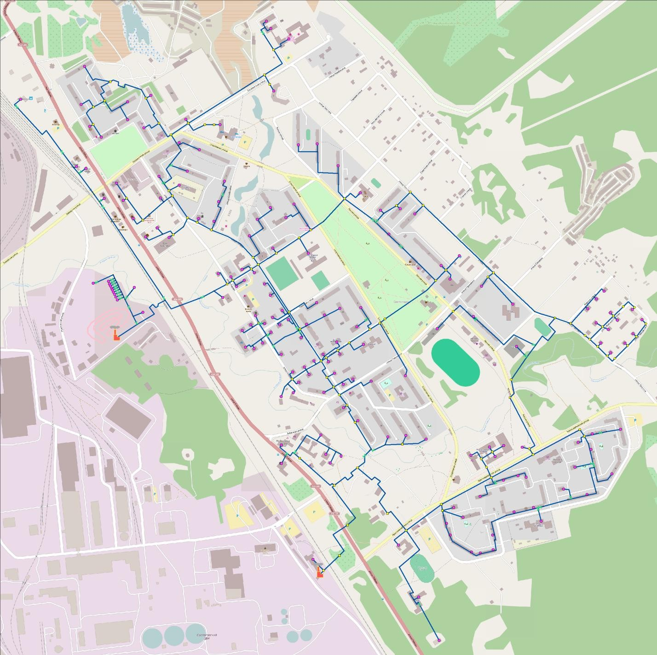

Рисунок 3. Схема тепловой сети г. Светогорск

Программа комплексного развития коммунальной инфраструктуры МО «Светогорское городское поселение» на 2015-2030 гг

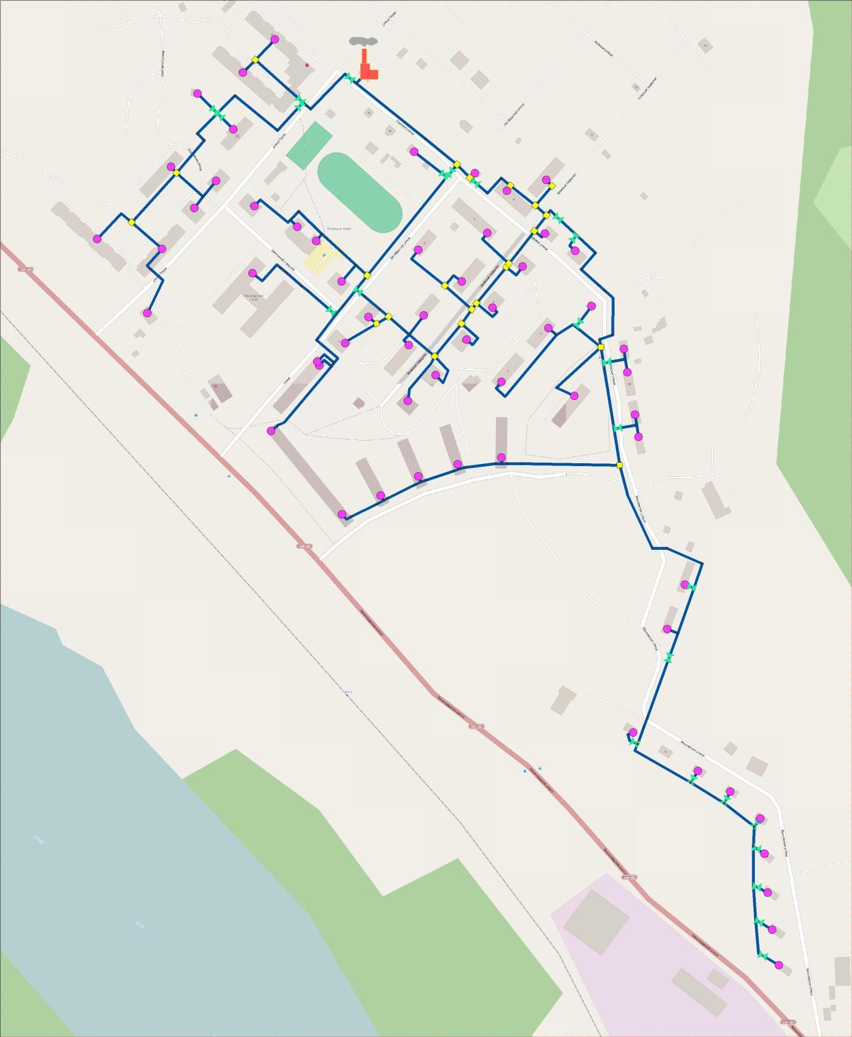

Рисунок 4. Схема тепловой сети пгт. Лесогорский

Программа комплексного развития коммунальной инфраструктуры МО «Светогорское городское поселение» на 2015-2030 гг

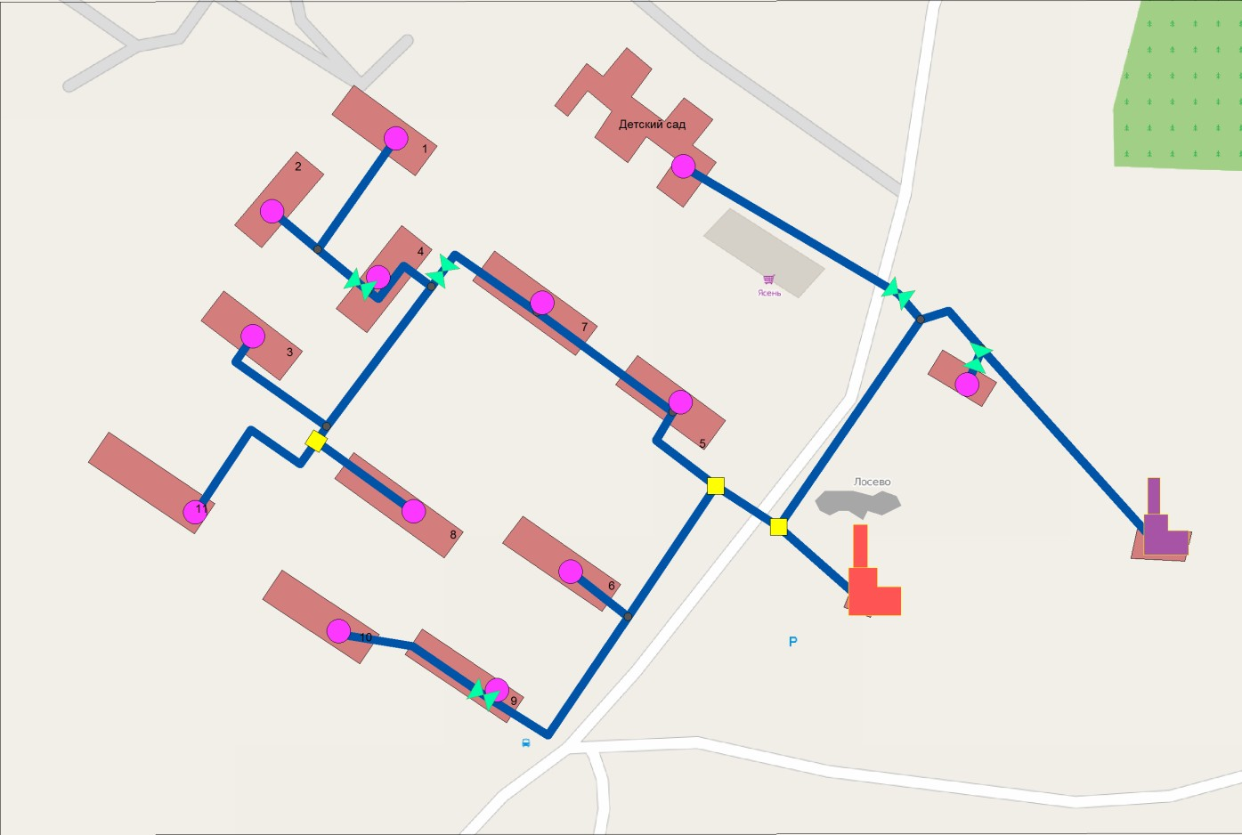

Рисунок 5. Схема тепловой сети д.Лосево

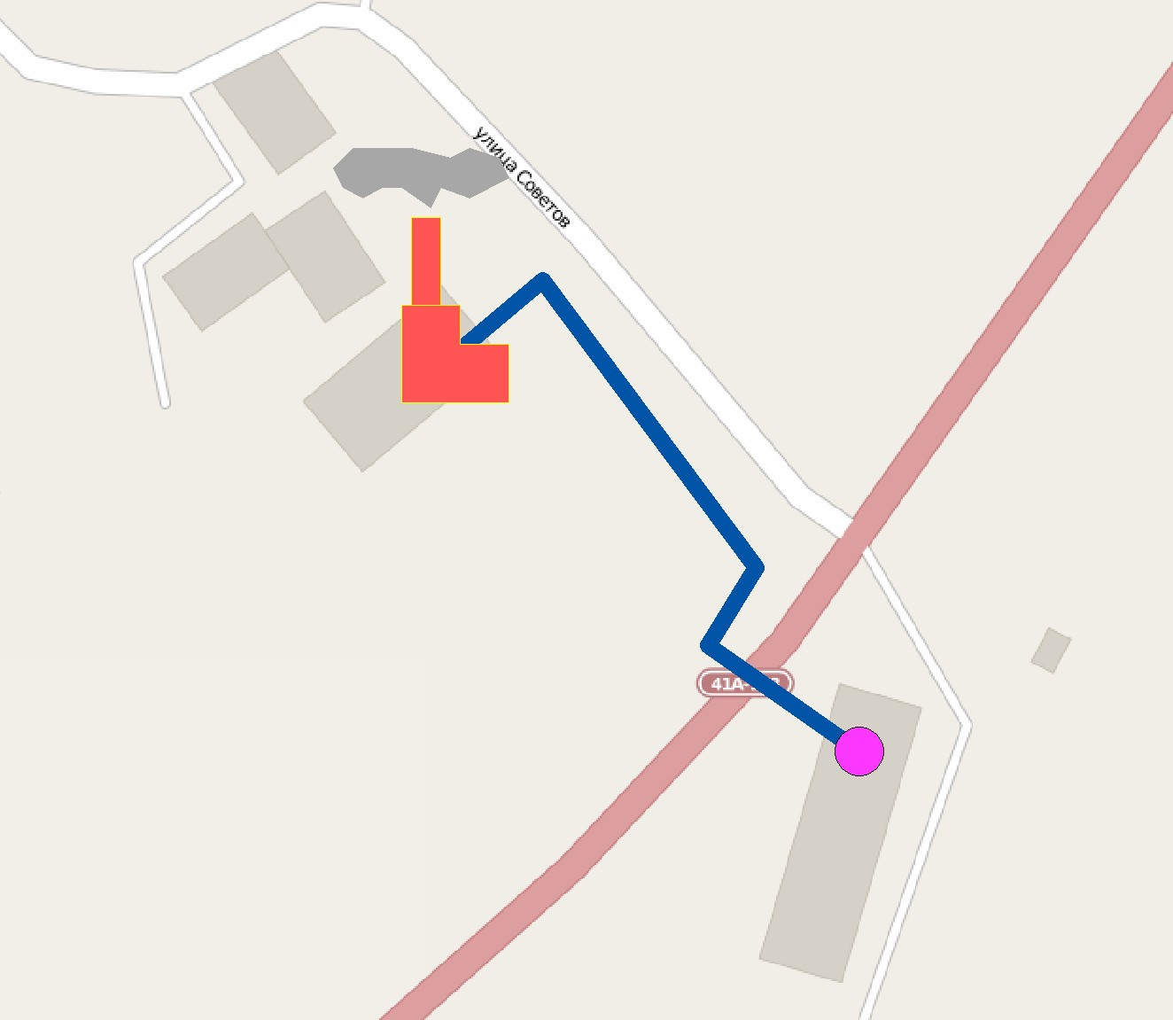
Программа комплексного развития коммунальной инфраструктуры МО «Светогорское городское поселение» на 2015-2030 гг

Рисунок 6. Схема тепловой сети Лесогорск ст.

Таблица 22. Параметры тепловых сетей г. Светогорск

Номер участка | Марка труб | Диаметр Ø  мм | Протяженность, м.  (двухтрубное Измерение) | Способ прокладки | Запорная арматура |  | Тепловые камеры | Год прокладки
 |  |  |  |  | Диаметр Ø  мм | Кол-во шт.
Участок магистральной теплосети от ТК- 66(ул. Победы-граница  экспл.ответственности) до ТК- 62(ул.Красноармейская) | Сталь Сталь  Сталь сталь | 57  325  426  325 | 50  50  581  50 | Непр.каналы Непр.каналы  Непр.каналы Надземная | 400  300  50 | 4  2  4 | 4 шт-ТК-66; ТК-65  2 шт-ТК-66-А  2 шт-ТК-68 | 1994
Участок теплосети поул. Победыот ТК-65-А- до ТК-65-Б (врезка-молокозавод, Банк,База  «Лига-Эгида) | сталь | 159 | 170 | Надземная | 150 |  | 2 шт-ТК-65-А (ТК-65-Б-без  арматры) | 1998
Участок теплосети (от шар.крана 150 мм до жилых домов по ул.Спортивная д.12; ул.Гарькавого д.14;10) | Сталь Сталь Сталь  Термо Сингл | 159  133  89  110 | 60  60  30  60 | Надземная Надземная Надземная Бесканальная | 100  150  80 | 2 шт-техпод.  2 шт-надземная  2 шт-техподп. | 2 шт.-ТК-66- Б | 1994
Участок магистральной теплосети по ул.Гарькавого (от шар.крана 150 мм до жилых домов ул.Гарькавого д.8;10(ТК-34) | Сталь Сталь Сталь | 426  133  89 | 150  100  20 | Надземная Надземная Надземна | 250  150  80 | 2 шт-надземная  2 шт-техподп. | 2 шт –ТК-34  2 шт.-ТК-34  2шт-ТК-37 | 1997  2004  1997
Участок магистральной тепловой сети по ул.  Ленина (включая ул. Гагарина д.5,4; ул.  Ленина д.35) | Сталь Сталь Сталь Термо-  Сингл | 426  76  32  32 | 110  35  20  40 | Непр.каналы Непр.каналы Непр.каналы Бесканальная | 300  80  25 | 2 шт-техподп.  6 шт-техподп. | 2 шт-ТК-32  2шт-ТК-32  2 шт-ТК-33  2 шт.-ТК-32 | 1997  1997  2003  2003
Участок магистральной тепловой сетиот ТК- 31 до ТК-24 включая (ул. Ленина д.25,27,29; ул. Парковая д.10; ул. Школьная д.7,9) | Сталь Сталь Сталь Сталь Сталь Сталь Сталь  Сталь Сталь | 325  133  108  89  57  32  133  108  89 | 270  12  210  66  70  10  6  12  6 | Непр.каналы Непр.каналы Непр.каналы Непр.каналы Непр.каналы Непр.каналы Техподп.  Техподп. Техподп. | 300  100  150  80  50  32 | 2 шт-техпод.  6 шт-техпод.  2 шт-техпод  2 шт-техпод | 4 шт-ТК-31; ТК-24  4 шт-ТК-29; ТК-31  2 шт-ТК-30 | 1997  2002  2002  2002  1997  1997  2002  2002  2002

Номер участка | Марка труб | Диаметр Ø  мм | Протяженность, м.  (двухтрубное Измерение) | Способ прокладки | Запорная арматура |  | Тепловые камеры | Год прокладки
 |  |  |  |  | Диаметр Ø  мм | Кол-во шт.
Участок тепловой сети ул. Ленина д.12,8,6; | Сталь | 159 | 20 | Бесканальная | 150 |  | 2шт-ТК-30 | 2005
ул. Парковая д.7,8,1,2,3,4, ул. Ленина д.14,18, | Сталь | 76 | 12 | Бесканальная | 25 | 24 шт-техпод | 2 шт- | 2006
ул. Кирова д.30,19,17,15. | п/э | 75 | 98 | Бесканальная | 80 | 2 шт.-техпод. | надземка | 2005
 | п/э | 63 | 27 | Бесканальная |  | 4шт.-надземка | 2 шт-ТК-29-А | 2005
 | п/э | 50 | 93 | Бесканальная |  |  |  | 2005
 | п/э | 90 | 60 | Бесканальная | 20 | 2 шт-техпод. |  | 2004
 | п/э | 32 | 320 | Бесканальная |  |  | 2 шт- | 2004-05
 | п/э | 26 | 65 | Бесканальная |  |  | надземка | 2004
 | Сталь | 133 | 200 | Надземная |  |  | 4 шт-ТК-29-А | 1994
 | Сталь | 108 | 25 | Надземная |  |  |  | 1994
 | Оцинк. | 40 | 52 | Надземная | 40 |  |  | 2004
 |  |  |  |  |  |  | 4 шт-
 |  |  |  |  |  |  | надземка
Участок тепловой сети ул. Школьная д.3,4;5; ул. Кирова д.29,27 | Сталь Сталь Оцинковка п/э  п/э | 108  89  40  40  32 | 48  60  88  40  80 | Непр.каналы Непр.каналы Непр.каналы  Непр.каналы Непр.каналы | 100  40  25  32 | 4 шт-техпод.  8 шт-подполье | 2 шт-ТК-31  4 шт-ТК-31-А  2 шт-ТК-31-А | 2003
Участок магистральной теплосети по ул.Школьная (включая ул.Школьная д.8,10,11; ул.Спортивная д.10,8) | Сталь Сталь Сталь п/э п/э сталь | 273  133  89  32  50  57 | 180  282  54  40  15  60 | Непр.каналы Непр.каналы Непр.каналы Непр.каналы Надземная Бесканальная | 300  150  80  50  25 | 4 шт-техпод  2 шт-техпод.  4 шт-техпод  4 шт-техпод | 2 шт-ТК-31  4 шт-ТК-41- А; ТК-41  2 шт-ТК-40  4 шт-ТК-38; ТК-39 | 2010-11  2004  1997  2011  2009  1997
Участок магистральной теплосети по территории городского парка от ТК-41 до ул.Лесная д.11,9 | Сталь Сталь Сталь п/э | 133  159  273  32 | 120  175  334  30 | Техподполье Непр.каналы Непр.каналы Бесканальная | 150  100  250  25 | 4 шт-техподп.  2 шт-техподп.  2 шт.-КНС №6 | 4 шт-ТК-45; ТК-44  2 шт-ТК-42  2шт-ТК-45 | 2005  1998  1998  2004

Номер участка | Марка труб | Диаметр Ø  мм | Протяженность, м.  (двухтрубное Измерение) | Способ прокладки | Запорная арматура |  | Тепловые камеры | Год прокладки
 |  |  |  |  | Диаметр Ø  мм | Кол-во шт.
Участок теплосетиввод в здание средней школы № 2 | Сталь сталь  сталь | 133  108  76 | 260  60  120 | Непр.каналы Транзит  Непр.каналы | 100  150  80 | 2 шт-техпод.  2 шт-техподп. | 2 шт –ТК-62 | 1998
Участок маг.теплосети (включая | Сталь | 219 | 425 | Техподполье | 200 | 2 шт.-тех.под. | 2 шт- ТК-61 | 1980
ул.Красноармейская д.2,4,6,8,10,12,14,16) | Сталь | 133 | 50 | Техподполье | 80 | 32 шт-техпод | 2 шт-ТК-61-А
 | В ППУ | 219 | 82 | Бесканальная | 100 | 2 шт-техпод | 2 шт-ТК-61-А
 | п/э | 110 | 60 | Бесканальная | 150 |  | 2 шт-ТК-58
 | п/э | 75 | 30 | Бесканальная
 | п/э | 90 | 70 | Бесканальная
 | сталь | 219 | 30 | Непр.каналы
 | сталь | 426 | 460 | Непр.каналы
 | сталь | 133 | 5 | Непр.каналы
 | сталь | 76 | 40 | Непр.каналы
Участок магистральной теплосети (включая | Сталь | 219 | 20 | Непр.каналы | 80 | 12шт- | 2 шт-ТК-56-А | 1980
ул.Красноармейская | Сталь | 108 | 15 | Бесканальная |  | техподпол. | 2 шт-ТК-56
д.18,20,22,24,26,28,30,32) | сталь | 273 | 230 | Непр.каналы
 | п/э | 75 | 105 | Бесканальная | 100
 | в ППУ | 219 | 140 | Бесканальная | 150 | 8 шт-техподпол. | 2 шт-ТК-56
 | в ППУ | 76 | 37 | Бесканальная
 | п/э | 110 | 50 | Бесканальная | 200 |  | 2 шт-ТК-55
 | Сталь | 219 | 195 | Техподпол. | 300 | 2 шт-техподпол. | ТК-61
 | Сталь | 108 | 95 | Техподпол. |  | 4 шт
 | Сталь | 133 | 80 | Техподпол.
Участок теплосети ул.Красноармейская д.3 | Сталь | 108 | 124 | Непр.каналы | 150 |  | 2 шт.-ТК-58 | 2009
 | Сталь | 133 | 70 | Непр.каналы | 100 | 2 шт-техпод. | 4 шт-ТК-59 | 2004-13
 | Сталь | 76 | 27 | Непр.каналы | 80 | 6 шт-техпод. | 6 шт-ТК-59-А | 1996
 | Сталь | 89 | 10 | Непр.каналы |  |  |  | 1996
 | п/э | 75 | 45 | Бесканальная |  |  |  | 2002
Участок магистральной теплосети по | Сталь | 325 | 30 | В гильзах | 300 |  | 4 шт-ТК-57; | 2009
ул.Лесная (включая ул.Лесная д.13, бассейн) | Сталь | 325 | 320 | Непр.каналы |  |  | ТК-54 | 1996
от ТК-57 ул.Красноармейская до ТК- | Сталь | 325 | 300 | Надземная |  |  |  | 1994-96

Номер участка | Марка труб | Диаметр Ø  мм | Протяженность, м.  (двухтрубное Измерение) | Способ прокладки | Запорная арматура |  | Тепловые камеры | Год прокладки
 |  |  |  |  | Диаметр Ø  мм | Кол-во шт.
51(ул.Л.Толстого) | В ППУ | 159 | 160 | Бесканальная | 150 | 2-техпод. |  | 2003
 | Сталь | 133 | 100 | Техподполье |  |  | 2 шт- | 2009
 | п/э | 110 | 33 | Бесканальная | 100 | 2-техпод | надземка | 2005
 | п/э | 20 | 30 | Бесканальная | 15 | 2-КНС-7 |  | 2005
 |  |  |  |  |  |  | 2 шт-
 |  |  |  |  |  |  | надземка
 |  |  |  |  |  |  | 2 шт-ТК-57-А
Участок тепловой сети от ул.Лесная д.13 до | Сталь | 89 | 75 | Техподполье | 80 | 4 шт-техпод. |  | 1996
«Дом спорта» | Сталь | 89 | 50 | Непр.каналы |  |  |  | 2007
 | п/э | 90 | 20 | Непр.каналы |  |  |  | 2003
 | сталь | 89 | 30 | Надземная |  |  |  | 1996
Участок тепловой сети по ул.Л.Толстого- ул.Красных партизан, ул.Чайковского | Сталь Сталь сталь | 108  76  57 | 129  92  313 | Непр.каналы Непр.каналы Непр.каналы | 100  80  50  25 |  | 2 шт-ТК-51  4 шт-ТК-71  22шт-в ТК-10  камер  6 шт.ТК-70-а, ТК-71-а | 2007
Участок магистральной теплосети от ТК-51 | Сталь | 219 | 318 | Непр.каналы | 150 |  | 2 шт.ТК-48 | 2007
до ТК-48 (ул.Л.Толстого д.10, ул.Гарькавого | Сталь | 159 | 25 | Непр.каналы | 200 |  | 2 шт-ТК-51 | 2002
д.16) | Сталь | 108 | 30 | Непр.каналы | 100 | 2 шт-техпод | 2 шт-ТК-49 | 2002
 | сталь | 89 | 110 | Непр.каналы | 80 | 2 шт-техпод | 2 шт-ТК-49 | 2002
Участок магистральной теплосети от ТК-48 до ТК-46(включая ул.Л.Толстого д.4; д.6; ул.Советская д.1) | Сталь Сталь п/э сталь сталь  ст.в ППУ сталь | 159  108  110  219  133  108  89 | 330  90  35  20  80  35.0  17 | Непр.каналы Непр.каналы Бесканальная Непрох.каналы Непрох.каналы Бесканальная Техподполье | 150  100  100  150  80  80 | 4 шт-техпод.  2 шт-техпод.  2 шт.- техподполье | 2 шт-ТК-48  2 шт-ТК-46  2 шт.-ТК-46- А  2 шт-ТК-46-б | 2006  2007  2005  2006  2005  2015  2015

Номер участка | Марка труб | Диаметр Ø  мм | Протяженность, м.  (двухтрубное Измерение) | Способ прокладки | Запорная арматура |  | Тепловые камеры | Год прокладки
 |  |  |  |  | Диаметр Ø  мм | Кол-во шт.
Участок магистральной тепловой сети ввод тепловой сетидо здания Администрации, полиции, АТП | Сталь  Сталь п/э п/э | 133  108  26  32 | 450  420  20  30 | Надземная  Надземная Надземная Надземная | 150  125  100  20  25  50 | 2 шт-надземная  2 шт-надземная  4 шт-надземная  4 шт-надземная 2шт.надземная 2 шт- техподполье  2 шт-надземная |  | 1994  1994  2004  2004
тепловая сеть на ул.Пушкинская д.1 | Сталь Сталь Сталь п/э п/э  в ППУ | 108  89  89  15  15  108 | 9  160  10  15  65  6 | Надземная Надземная Непрох.каналы Бесканальная Надземная Бесканальная | 100  80  15  15  100 | 2 шт-надземная  2 шт.-техподп.  2 шт-КНС  2 шт.-надземная  2 шт-надземная |  | 2010  2008  2008  2015  2015  2010
Участок магистральной тепловой сети от задвижек мм до ТК-24(включая ул.Рощинская д.2, ул.Ленина д.4, ул.Кирова д.9, мастерская) | Сталь Сталь Сталь Сталь Сталь Сталь Сталь | 529  57  76  529  89  76  40 | 82  50  40  130  20  30  10 | Надземная Надземная Техподполье Непр.каналы Непр.каналы Непр.каналы Непр.каналы | 500  50  80  80  80  40 | 2-шт-надземная 2 шт-техпод  4 шт-техпод  2 шт-здание  2 шт.-техпод.  2 шт-техподп. | 2-шт- надземная 2 шт-ТК-21  2 шт-ТК-23  2шт-ТК-21  2 щт-ТК-23 | 2001  1996  2012  2001  2001  2001  2001
Участок магистральной тепловой сети по ул.Рощинская от ТК-24(включая ул.Спортивная д.4, ул.Лесная д.3,5,7, ул.Рощинская д.5, школа, к/т Заря) | Сталь Сталь Сталь Сталь п/э сталь сталь  сталь сталь | 159  273  273  273  50  219  159  159  159 | 80  250  100  30  65  70  15  15  60 | Надземная Непр.каналы Непрох.каналы Непр.каналы Бесканальная Непр.каналы Непр.каналы  Непр.каналы Техподполье | 150  250  50  200  150  150 | 2 шт-техподпол.  4 шт-техпод  2 шт- | 2 шт.-ТК-24  2 шт-ТК28  2 шт-ТК-27 | 1997  2012  1998  2012  2003  2003  2003  2012  1996

Номер участка | Марка труб | Диаметр Ø  мм | Протяженность, м.  (двухтрубное Измерение) | Способ прокладки | Запорная арматура |  | Тепловые камеры | Год прокладки
 |  |  |  |  | Диаметр Ø  мм | Кол-во шт.
 | сталь | 159 | 100 | Непр.каналы | 150 | техподполье |  | 2007
 | сталь | 159 | 10 | Техподполье | 150 | 2 шт- |  | 1997
 | сталь | 159 | 120 | Непрох.каналы | 150 | техподполье |  | 1992
 | сталь | 89 | 70 | Непрох.каналы |  | 2 шт- | 2 шт-ТК-28 | 2009
 | сталь | 89 | 18 | Непрох.каналы | 80 | техподполье | 2 шт-ТК-25 | 2012
 | сталь | 89 | 65 | Непрох.каналы | 100 | 2 шт- | 2 шт-ТК-26 | 1998
 |  |  |  |  |  | техподполье
 |  |  |  |  |  | 2 шт-техпод.
 |  |  |  |  |  | 2 шт-
 |  |  |  |  |  | техподполье
 |  |  |  |  |  | 2 шт-
 |  |  |  |  |  | техподполье
Участок магистральной тепловой сети от ТК- | Сталь | 325 | 430 | Непр.каналы | 300 |  | 2 шт-ТК-24 | 2003
24 ул.Рощинскаядо ул.Кирова (включая | Сталь | 159 | 30 | Непр.каналы | 150 |  | 2 шт-ТК-19 | 2003
ул.Ленина д.3,5, ул.Спортивная д.4, д.2, | Сталь | 159 | 50 | Непр.каналы | 150 | 2 шт-техподп. | 2 шт-ТК-18 | 1997
ул.Кирова д.1, ул.Коробицына д.1,3,5,7,4, |  |  |  |  |  | 2 шт-надземка
ДК) | Сталь | 133 | 140 | Техподполье |  |  |  | 1997
 | сталь | 108 | 22 | Непрх.каналы |  |  |  | 1997
 | Сталь | 108 | 50 | Непрох.каналы |  |  |  | 2009
 | Сталь | 108 | 128 | Техподполье | 100 | 6 шт- |  | 1997
 | Сталь | 108 | 40 | Надземная | 100 | техподполье | 2 шт- | 1994
 | Сталь | 89 | 35 | Непрох.каналы |  | 2 шт-надземная | техподполье | 2010
 | сталь | 89 | 70 | Техподполье | 80 |  |  | 1997
 | сталь | 89 | 24 | Непрох.каналы | 80 | 10 шт- |  | 1997
 | сталь | 89 | 15 | Непрох.каналы | 80 | техподполье | 2 шт-ТК-16 | 2005
 | п/э | 90 | 35 | Непрох.каналы |  |  |  | 2005
 | сталь | 57 | 120 | Надземная | 50 | 2 шт.- |  | 1997
 | сталь | 32 | 12 | Надземная | 32 | техподполье | 2 шт-ТК-16-а | 1997
 | сталь | 108 | 30 | Непрох.каналы | 100 |  |  | 2012
 |  |  |  |  |  | 2 шт-
 |  |  |  |  |  | техподполье
 |  |  |  |  |  | 2 шт-надземная

Номер участка | Марка труб | Диаметр Ø  мм | Протяженность, м.  (двухтрубное Измерение) | Способ прокладки | Запорная арматура |  | Тепловые камеры | Год прокладки
 |  |  |  |  | Диаметр Ø  мм | Кол-во шт.
 |  |  |  |  |  | 4 шт- техподполье
Участок № 6-Б (лист № 2) | Сталь | 89 | 180 | Непр.каналы | 80 |  | 6шт-тк-14; | 1997
 | Сталь | 76 | 35 | Непр.каналы |  |  | ТК-15
 | Сталь | 133 | 50 | Непр.каналы | 150
 | сталь | 57 | 20 | Непр.каналы | 50 | 2 шт- | 2 шт-ТК-13
 |  |  |  |  |  | техподполье | 2 шт-ТК-15
Участок магистральной тепловой сети по | В ППУ | 325 | 63 | Непр.каналы | 250 |  | 2 шт-ТК-8 | 2011
ул.Победы д.21,23,27, ул.Пограничная | Сталь | 273 | 200 | Непр.каналы |  |  |  | 2011
д.1,3,5,7,9. | сталь | 273 | 90 | Непр.каналы |  |  |  | 2009
 | Сталь | 219 | 8 | Непр.каналы |  |  |  | 1997
 | Сталь | 89 | 104 | Непр.каналы | 80 | 4 шт.- | 4 шт.ТК-6; | 1997
 | Сталь | 89 | 84 | Непр.каналы | 80 | техподполье | ТК-7 | 2011
 | сталь | 89 | 90 | Непр.каналы | 80 | 2 шт.- |  | 2003
 | Сталь | 108 | 50 | Непр.каналы | 100 | техподполье | 2 шт –ТК-4 | 2003
 | Сталь | 108 | 8 | Непр.каналы | 100 | 2 шт.- | 2, шт-ТК-3-а | 2003
 | сталь | 108 | 35 | Техподполье | 80 | техподполье | 2 шт-ТК-3 | 1997
 | п/э | 110 | 27 | Бесканальная |  |  |  | 2005
 | сталь | 76 | 55 | Непрох.каналы | 80 |  |  | 2003
 | сталь | 325 | 31 | Техподполье |  | 2 шт- | 4 шт-ТК-5 | 1997
 | в ППУ | 108 | 120 | Бесканальная | 100 | техподполье |  | 2011
 | в ППУ | 219 | 75 | Бесканальная |  |  | 2 шт-ТК-2 | 2011
 | сталь | 219 | 30 | Надземная |  | 4 |  | 1997
 |  |  |  |  |  | шт.техподполье
 |  |  |  |  |  | 2 шт.-
 |  |  |  |  |  | техподполье
Участок магистральной тепловой сети от ТК- | Сталь | 108 | 85 | Надземная |  |  | ТК-11 | 1997
8 до больничного комплекса. | Сталь | 159 | 340 | Надземная | 100 |  | 4 шт-ТК-9, | 1997
 |  |  |  |  | 80 |  | ТК-8

Номер участка | Марка труб | Диаметр Ø  мм | Протяженность, м.  (двухтрубное Измерение) | Способ прокладки | Запорная арматура |  | Тепловые камеры | Год прокладки
 |  |  |  |  | Диаметр Ø  мм | Кол-во шт.
 | Сталь | 219 | 40 | Надземная | 200 |  | 2 шт-ТК-9 | 1997
 | В ППУ | 108 | 21 | Непр.каналы | 80 | 2шт-техподолье | 2 шт-ТК-8 | 2008
 | Сталь | 159 | 21 | Непр.каналы | 150 | 2 шт- | 2 шт-ТК-11 | 2001
 | п/э | 110 | 50 | Бесканальный | 100 | техподполье | 2 шт-ТК-11 | 2008
 |  |  |  |  |  | 2-помещение
 |  |  |  |  |  | 2 шт.-
 |  |  |  |  |  | техподполье
Таблица 23. Параметры тепловых сетей пгт. Лесогорский

№ п/п | Номер участка | Марка труб | Диаметр Ø | Протяженность, м.  двухтрубное измерение | Способ прокладки | Запорная арматура |  | ТК | Год прокладки
 |  |  |  |  |  | Диаметр Ø | Кол-во шт.
1 | Участок магистральной тепловой сети от БМК  до ул.Труда д.7 | Сталь  В ППУ | 219  219 | 50  35 | Надземная  бесканальная | 200 | 2шт-  надземка |  | 2007
2 | Участок теплосети  от ул.Трудад.7(угол дома) ввод в ж.д.ул.Труда, д.7 Ул.Садовая д.17 | Сталь в ППУ  Сталь Сталь  Сталь Сталь | 133  133  108  108  89  89 | 39.5  43  23  14  26  10 | Надземная Бесканальная Непрох.каналы Тех.подполье  Непрох.каналы Тех.подполье | 125  100  80 | 2шт- надземка  2шт- тех.под | ТК-1-2 шт.  ТК-1-2 шт. | 2007
2шт-
тех.под
3 | Участок тепловой сети  От ул.Труда д.7(угол дома) до ул.Труда д.5 | сталь | 159 | 100 | надземная | 150 | 2шт-  надземка | - | 2007
4 | Участок № 4  От ул.Труда д.5 до ул.Труда д.1,1-А,3, ул.Подгорная д.2,6, ул.Лен.шоссе 32,30 | Сталь Сталь Сталь в ППУ  Сталь вППУ | 89  89  108  159  159  32 | 10  35  60  70  100  40 | Надземка Непрох.каналы Бесканальная Надземная  Бесканальная Надземная | 80  80  100  32 | 2шт- тех.под. 2шт- тех.под.  2шт- тех.под | ТК-2-2 шт ТК-3-2 шт ТК-3-2 шт  2шт- | 2011  2011  2011  2011  2011  2007

№ п/п | Номер участка | Марка труб | Диаметр Ø | Протяженность, м.  двухтрубное измерение | Способ прокладки | Запорная арматура |  | ТК | Год прокладки
 |  |  |  |  |  | Диаметр Ø | Кол-во шт.
 |  | Сталь в | 76 | 40 | Надземная | 80 |  | тех.под | 2007
 |  | ППУ | 57 | 50 | Бесканальная | 50 |  | 2шт- | 2006
 |  | Сталь | 76 | 50 | Непр.каналы | 80 | 2шт- | тех.под | 1998
 |  | Сталь | 57 | 52 | Непрох.каналы | 80 | надземка |  | 1998
 |  | Сталь |  |  |  |  | 2шт- | 2 шт-ТК2
 |  | вППУ |  |  |  |  | надземка
 |  | Сталь |  |  |  |  | 4шт-
 |  | сталь |  |  |  |  | техподпол
 |  |  |  |  |  |  | 4 шт-
 |  |  |  |  |  |  | тех.подп.
5 | Участок магистральной сети от БМК до Т.А;  ул.Садовая | сталь | 325 | 106 | надземная |  |  |  | 2007
6 | Участок магистральной сети Врезка от трубы Ø 325 мм до угла ж.д.ул  Садовая д.6врезка в ул.Садовая д.8) | сталь | 273 | 128 | Надземная | 250  25 | 2 шт- надземная | 2 шт-ТК-5 | 2007
7 | Участок магистральной теплосети  от угла ж.д. ул.Садовая д.6 до угла дома по ул.Садовая .2(включая дома по ул.Зеленый переулок д.7, ул.Садовая д.6,2) | Стал в ППУ  Сталь Сталь Сталь п/эТермо Сингл Сталь | 273  273  76  57  50  57 | 70  93  3  3  39  13 | Бесканальная Надземная Непрох.канал Непрох.канал  Бесканальная надземная | 250  50  32  50 | 2 шт- надземная  2шт- тех.под  2шт- тех.под  2шт- надземка | 2шт-ТК-11  4шт-ТК-12, ТК-14  2шт- тех.подп. | 2007
8 | Участок магистральной теплосети от | сталь | 219 | 57 | Бесканальная |  |  |  | 2007
 | ул.Садовая д.2 до ТК-15 ул.Московская |  | 219 | 217 | надземная
9 | Участок теплосети  ввод в дома по ул.Московская д.16,17 | Сталь сталь | 89  57 | 30  30 | Непр.каналы Непр.каналы | 80  50 | 2 шт-  надземка 2 шт.- |  | 2007

№ п/п | Номер участка | Марка труб | Диаметр Ø | Протяженность, м.  двухтрубное измерение | Способ прокладки | Запорная арматура |  | ТК | Год прокладки
 |  |  |  |  |  | Диаметр Ø | Кол-во шт.
 |  |  |  |  |  |  | тех.подп.
10 | Участок теплосети  ввод в дома по ул.Московская д.14,15 | Сталь сталь | 76  57 | 30  30 | Непр.каналы Непр.каналы | 80  50 | 2 шт- надземка 2 шт.-  тех.подп. |  | 2014
11 | Участок теплосети  ввод в дома по ул.Гагарина д.1; д.3; ул.Садовая д.1; д.18. | Сталь Сталь Сталь п/э | 89  76  57  75 | 165  110  35  30 | Надземная Надземная Надземная бесканальная | 80  50 | 4 шт- тех.под  2шт- теподп.  2 шт.- техподп | 4шт- надземная  2 шт.- надземная | 2002  2002  1998  1998
12 | Участок магистральной теплосети | Сталь | 108 | 24 | Непр.каналы |  |  |  | 2006
 | ввод в дома по ул.Гагарина Д.13,11,9,7,5 до | Сталь | 133 | 64 | Непр.каналы
 | точки А. | Сталь | 159 | 29 | Непр.каналы
 |  | Сталь | 108 | 8 | Техпод. | 100 | 2 шт-
 |  | Сталь | 133 | 26 | Техпод. | 80 | теподп.
 |  | сталь | 159 | 13 | Техпод. |  | 8 шт-
 |  |  |  |  |  |  | теподп.
13 | Участок магистральной теплосети от дома по ул.Гагарина № 5 до ТК-15. | Сталь Сталь | 159  159 | 70  73 | Непр.каналы надземная | 150 |  | ТК-15- 2  шт. | 2006
14 | Участок магистральной тепловой сети от ТК-4 ул.Садовая до ул.Гагарина д.13, включая ж.д.№ 2 по ул.Октябрьская, ул.Садовая д.9) | Сталь Сталь В ППУ  Сталь Сталь Сталь сталь | 159  159  133  133  76  89  89 | 175  28  59  28  50  84  13 | Надземная Непрох.канал Непрох.канал Надземная Надземная Надземная Непр.канал | 150  80  80 | 2 шт- надземная  4 шт- тех.под. 2 шт.- тех.под. |  | 2007

№ п/п | Номер участка | Марка труб | Диаметр Ø | Протяженность, м.  двухтрубное измерение | Способ прокладки | Запорная арматура |  | ТК | Год прокладки
 |  |  |  |  |  | Диаметр Ø | Кол-во шт.
15 | Участок тепловой сети ввод в задние Средние школы | Ст.В ППУ Ст.В ППУ  Сталь сталь сталь | 133  133  133  133  32 | 58  17  80  5  70 | Надземная бесканальная надземная бесканальная надземная | 125  125  32 | 2 шт- тех.под.  2 шт- надземная | 2-шт- техподп. | 2007
2-шт-
надземна
16 | Участок теплосети от ТК-7 ул.Октябрьская до вводав:  Ул.Октябрьская д.1  Ул.Школьный переулок д.1 Ул.Труда д.2 | Сталь п/э п/э п/э | 89  90  75  50 | 7  67  50  75 | Канальная Бесканальная Бесканальная бесканальная | 80  32 | 8 шт.- тех.подп. | 2 шт-ТК-7 | 2006
17 | Участок магистральной теплосети | Сталь | 133 | 218 | Непрох.канал | 125 |  | 2 шт.-ТК-14 | 2006
 | По ул.Зеленый переулок от ТК-14 до ТК-10 | Сталь | 108 | 137 | Непрох.канал | 100 | 4шт.- | 4шт-ТК-17; | 2006
 | (включая Ул.Садовая д.4 | Сталь | 76 | 50 | Непрох.канал | 80 | техпод | ТК21 | 2006
 | Ул.Садовая д.5 | Сталь | 57 | 260 | Надземная | 50 | 2шт.- | 2 шт-ТК-20 | 2006
 | ул.Зеленый переулок д.5;10;8;6;4;2; | сталь | 57 | 40 | надземная | 50 | техпод | 2 шт.-ТК-16 | 2014
 | Ул.Октябрьская д.8) |  |  |  |  |  | 10 шт- | 2.шт-ТК-18 | 2006
 |  |  |  |  |  |  | техпод. | 2шт-ТК-19 | 2006
 |  |  |  |  |  |  | 2 шт- | 2шт-ТК-22 | 2006
 |  |  |  |  |  |  | техподп. | 4шт-ТК-10
18 | Участок теплосети | Сталь | 89 | 20 | Надземная | 80 | 2 шт- |  | 2007
 | Ул.Зеленый переулок д.3, д.1, ул.Октябрьская | Сталь | 89 | 15 | бесканальная |  | надземная |  | 2007
 | д.4,6 | В ППУ | 89 | 15 | Непрох.каналы |  |  |  | 2013
 |  | Сталь | 89 | 30 | Непрох.кналы | 80 |  | ТК-8-2шт.; | 1998
 |  | сталь | 89 | 20 | Непрох.каналы | 80 |  |  | 2012
 |  | Сталь | 76 | 30 | Бесканальная | 80 | 2-тех.подп. |  | 1998
 |  | сталь | 76 | 8 | транзит |  | 2 шт- |  | 1998
 |  | Сталь | 76 | 30 | Непрох.каналы | 80 | техплд. | 2 шт-ТК-8 | 1998
 |  | Сталь | 57 | 50 | Непр.канал | 50 |  | 4 шт.-ТК-9 | 1998
 |  | сталь | 108 | 32 | Непрох.каналы | 100 | 4шт.- | 2 шт-ТК-10 | 1998

№ п/п | Номер участка | Марка труб | Диаметр Ø | Протяженность, м.  двухтрубное измерение | Способ прокладки | Запорная арматура |  | ТК | Год прокладки
 |  |  |  |  |  | Диаметр Ø | Кол-во шт.
 |  |  |  |  |  |  | тех.под.
19 | Участок № 17 Ул.Московская от ТК-15 ввод в дома по ул.Московская д.1,2,3,4,5,6,7,8,9,10,11 | Сталь сталь Сталь Сталь сталь | 108  108  89  76  57 | 560  20  126  27  74 | Надземная бесканальная Надземная Надземная надземная | 100  50 | 2 шт- надземная  10 шт- тепод. | 2 шт-ТК-15  10шт- надземка | 2006
Таблица 24. Параметры тепловых сетей д. Лосево

№ п/п | Номер участка | Марка труб | Диаметр Ø | Протяжен ность,  м.  двухтрубное измерение | Способ прокладки | Запорная арматура |  | ТК | Год прокадки
 |  |  |  |  |  | Диаметр Ø | Кол-во шт.
1 | Тепловая сеть  от ТК-1 ввод в дома по ул.Новая д.6;9;10;5;7 | Сталь Сталь Сталь Сталь Сталь Сталь Сталь Сталь | 57  89  159  159  76  108  76  159  108 | 8  100  50  15  23  19  47  26  41 | Непрох.каналы Непрох.каналы Непрох.каналы Непрох.кан.  Надземная Надземная Техподполье Техподполье техподполье | 80  50  150  80 | 2 шт- техподполье 2 шт- техподполье  2 шт-техпод. | ТК-2-2 шт  2шт-ТК-1; ТК-2 | 2006  2006  1997  2007  2006  2007  2006  2007  2007
2 | Участок тепловой сети ввод в дома по ул.Новая д.10,9,6,5,7 | Сталь Сталь Сталь Сталь  Сталь Сталь | 76  108  57  76  108  57 | 126  59  66  20  6  8 | Надземная Надземная Надземная Бесканальная  Бесканальная бесканальная | 100  50  80 | 6 шт- техподполье 6 шт- техподполье | 4 шт- надземная  2 шт-ТК-3 | 2007

№ п/п | Номер участка | Марка труб | Диаметр Ø | Протяжен ность,  м.  двухтрубное измерение | Способ прокладки | Запорная арматура |  | ТК | Год прокадки
 |  |  |  |  |  | Диаметр Ø | Кол-во шт.
 |  | Сталь  Сталь | 76  57 | 35  14 | техподплье  техподплье
3 | Участок магистральной тепловой сети от БМК до старой котельной (включая детский садик) | Сталь Сталь Сталь Сталь В ППУ | 89  219  108  219  219 | 70  525  35  110  40 | Надземная Надземная Непрох.каналы Непрох.каналы бесканальная | 80  100  150  200  40 | 2 шт- техподполье  в котельной-2 шт | 2 шт- надземная 2 шт-ТК-1  2 шт- надземная | 1997  1980  2009  1980  2007
Таблица 25. Параметры тепловых сетей ст. пгт. Лесогорский

№ п/п | Номер участка | Марка труб | Диаметр Ø  мм | Протяженность, м.  двухтрубное измерение | Способ прокладки | Запорная арматура |  | ТК | Год прокладки
 |  |  |  |  |  | Диаметр Ø | Кол- во шт.
1 | Тепловая сеть п.Лесогорский, от ул.Советов д.7(от котельной)  до ул.Советов д.5. | сталь | 57 | 195.0 | надземная | 50 | 4 | нет | 1980
Таблица 26. Характеристики сетей для поселений МО «Светогорское городское поселение»

Наименование | Протяженность тепловых сетей, п.м. | Материальная характеристика, м2 | Протяженность тепловых сетей, % | Материальная характеристика, %
г. Светогорск | 32570 | 5916,4 | 71,1 | 77,7
пгт. Лесогорский | 9943 | 1241,6 | 21,7 | 16,3
д. Лосево | 2886 | 438,6 | 6,3 | 5,8
пгт. Лесогорский  (старый) | 390 | 22,2 | 0,9 | 0,3
Всего | 45789 | 7618,8 | 100,0 | 100,0

ЗАО «Интернешнл пейпер» и ООО «СЖКХ» учет количества и типов арматуры не ведут. Место расположения тепловых камер показано желтым цветом на рисунках Рисунок 3, Рисунок 4, Рисунок 5 и Рисунок 6. Тепловые камеры представляют собой сооружения из сборных

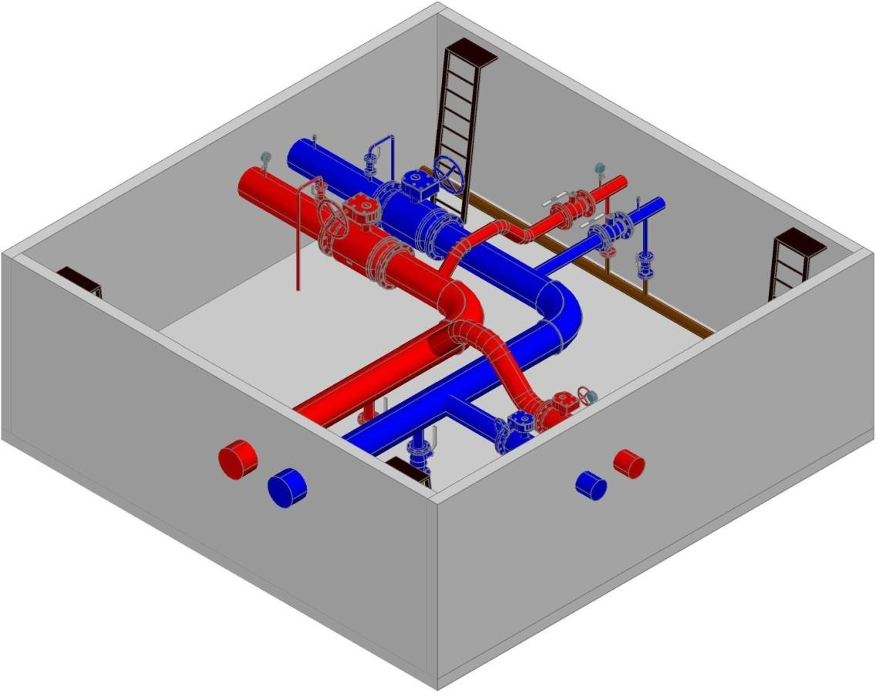

железобетонных панелей. Рисунок 7. Схематичное обозначение тепловой камеры.
Фактические температурные режимы отпуска тепла в тепловые сети соответствуют утвержденным графикам регулирования отпуска тепла.

Программа комплексного развития коммунальной инфраструктуры МО «Светогорское городское поселение» на 2015-2030 гг

Гидравлические режимы тепловых сетей и пьезометрические графики;
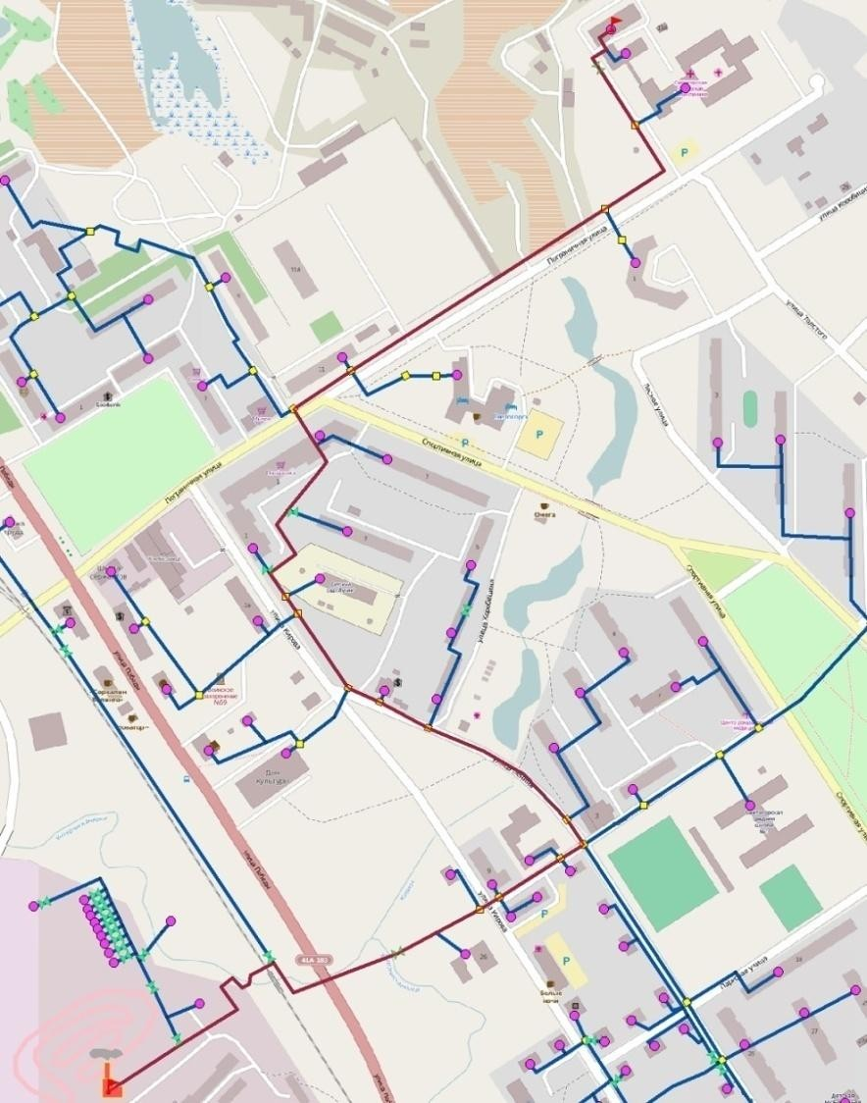

Рисунок 8. Гидравлический режим участка сети г. Светогорск

64

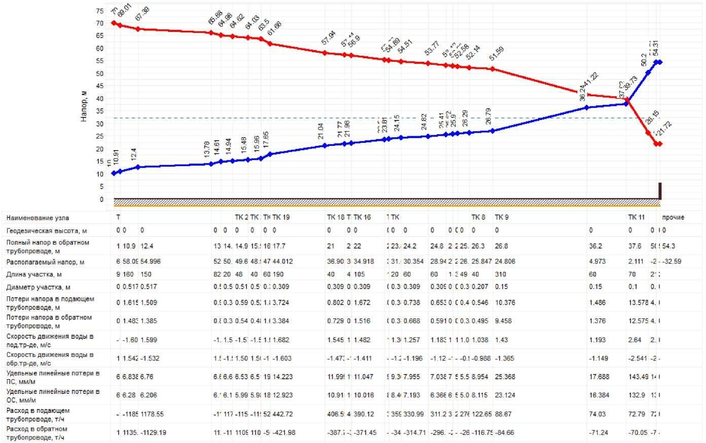

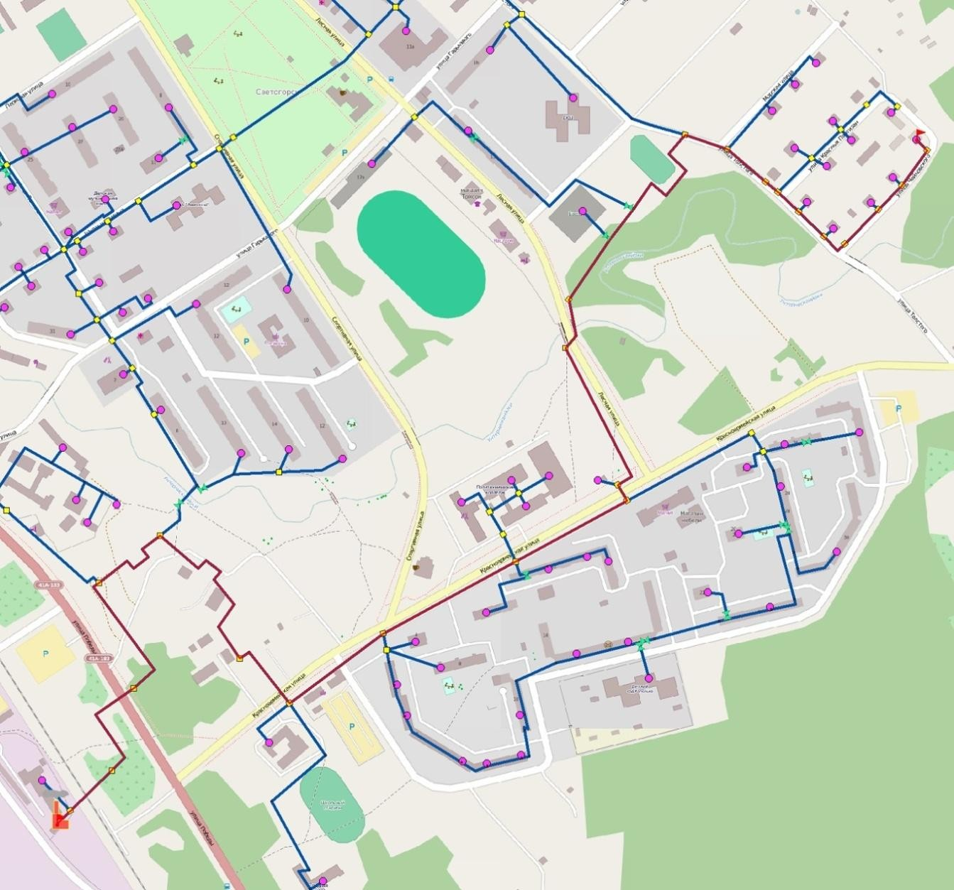

Рисунок 9. Гидравлический режим участка сети г. Светогорск

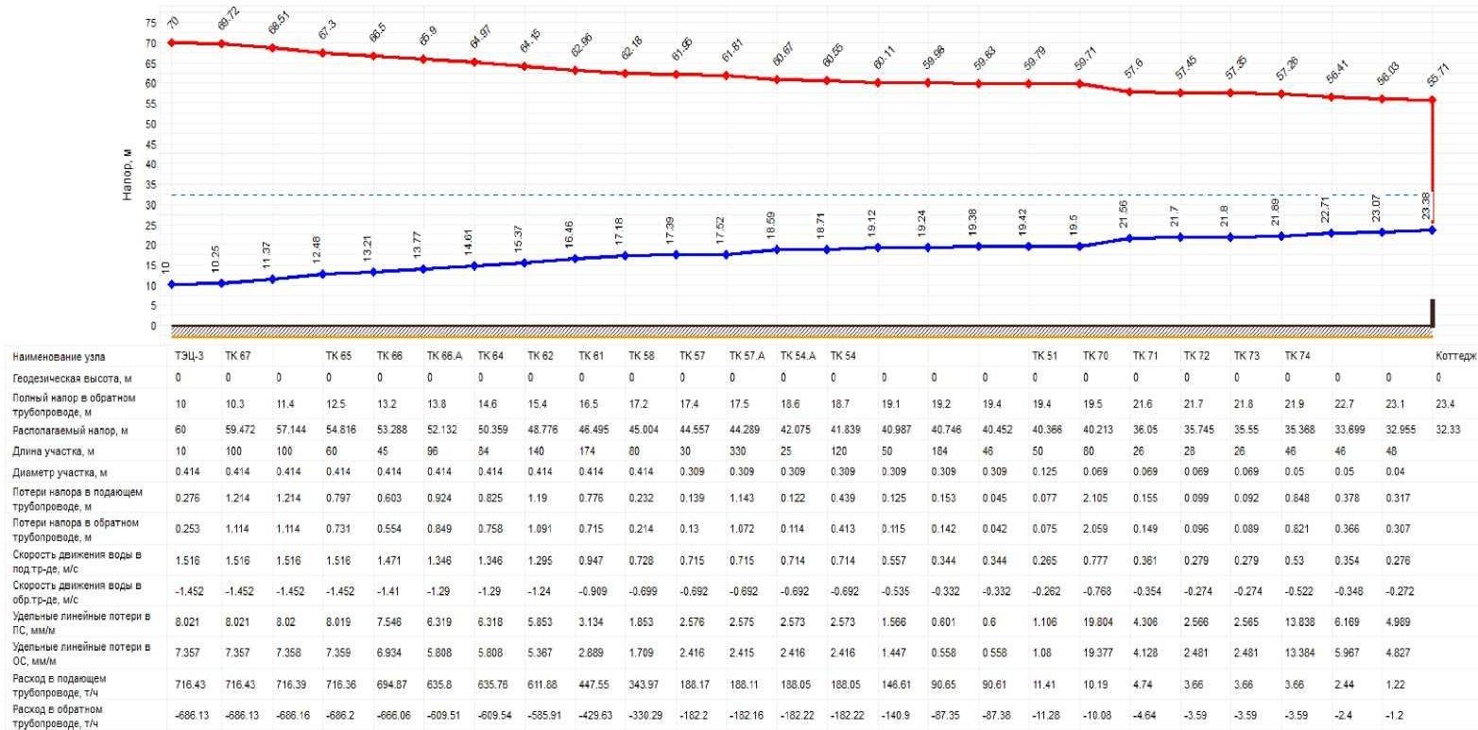

Программа комплексного развития коммунальной инфраструктуры МО «Светогорское городское поселение» на 2015-2030 гг

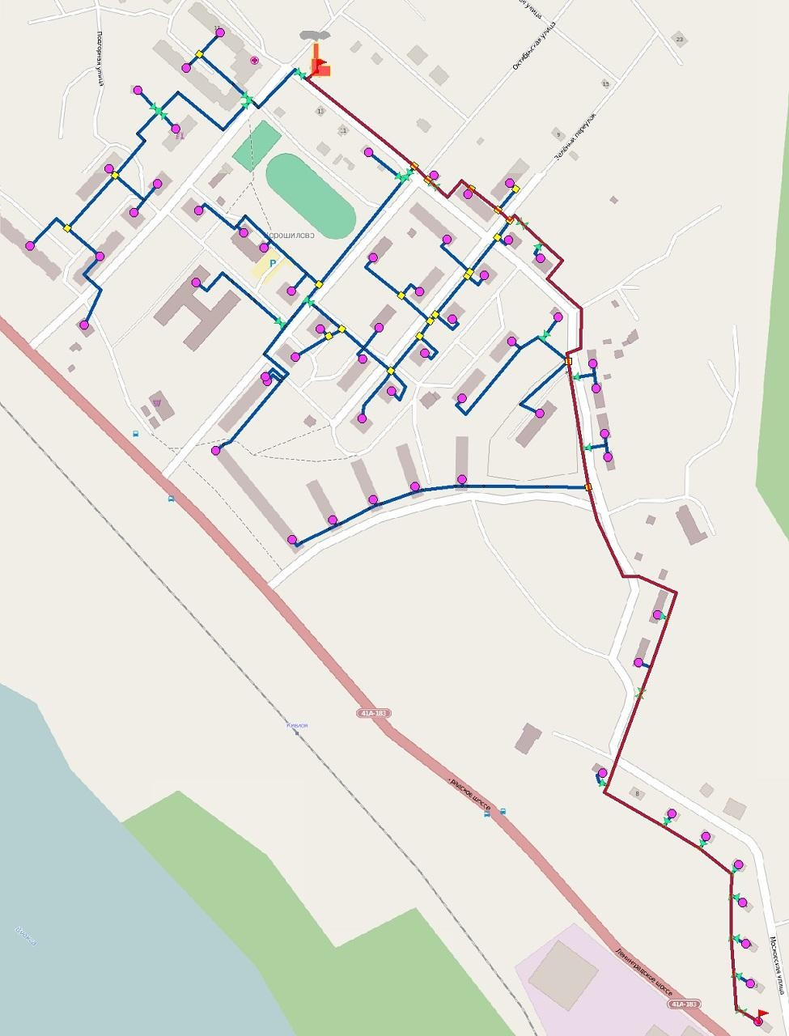

Рисунок 10. Гидравлический режим участка сети пгт. Лесогорский

68

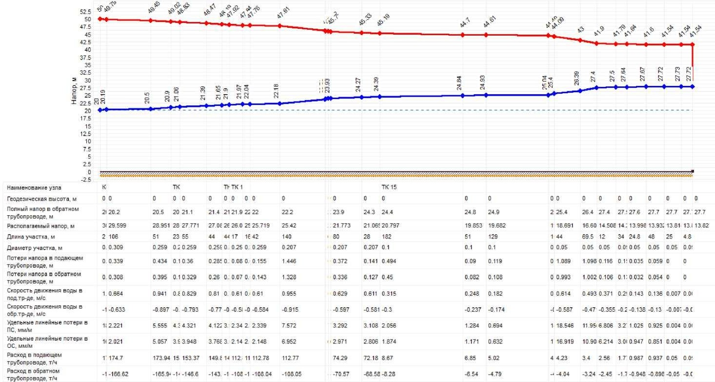

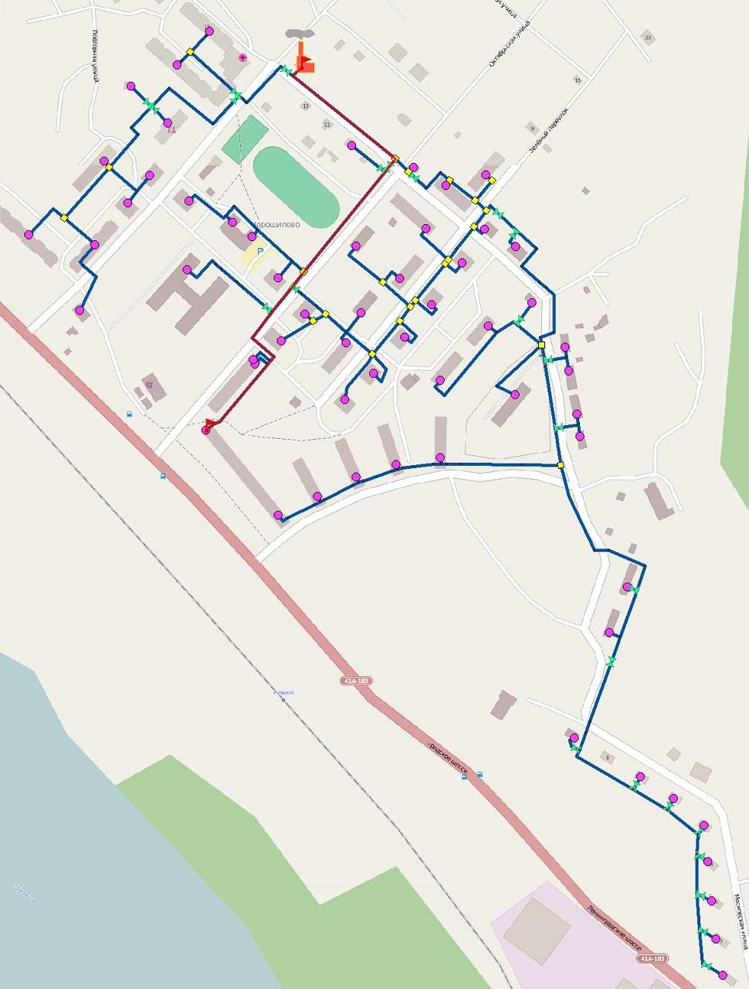

Рисунок 11. Гидравлический режим участка сети пгт. Лесогорский

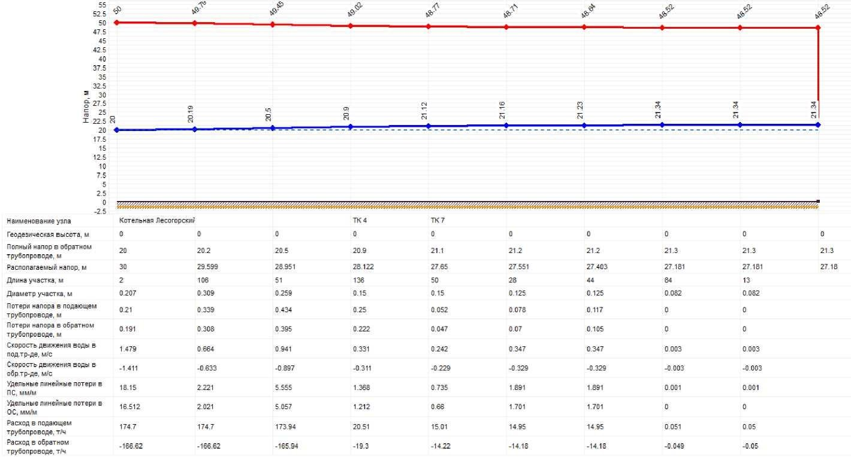

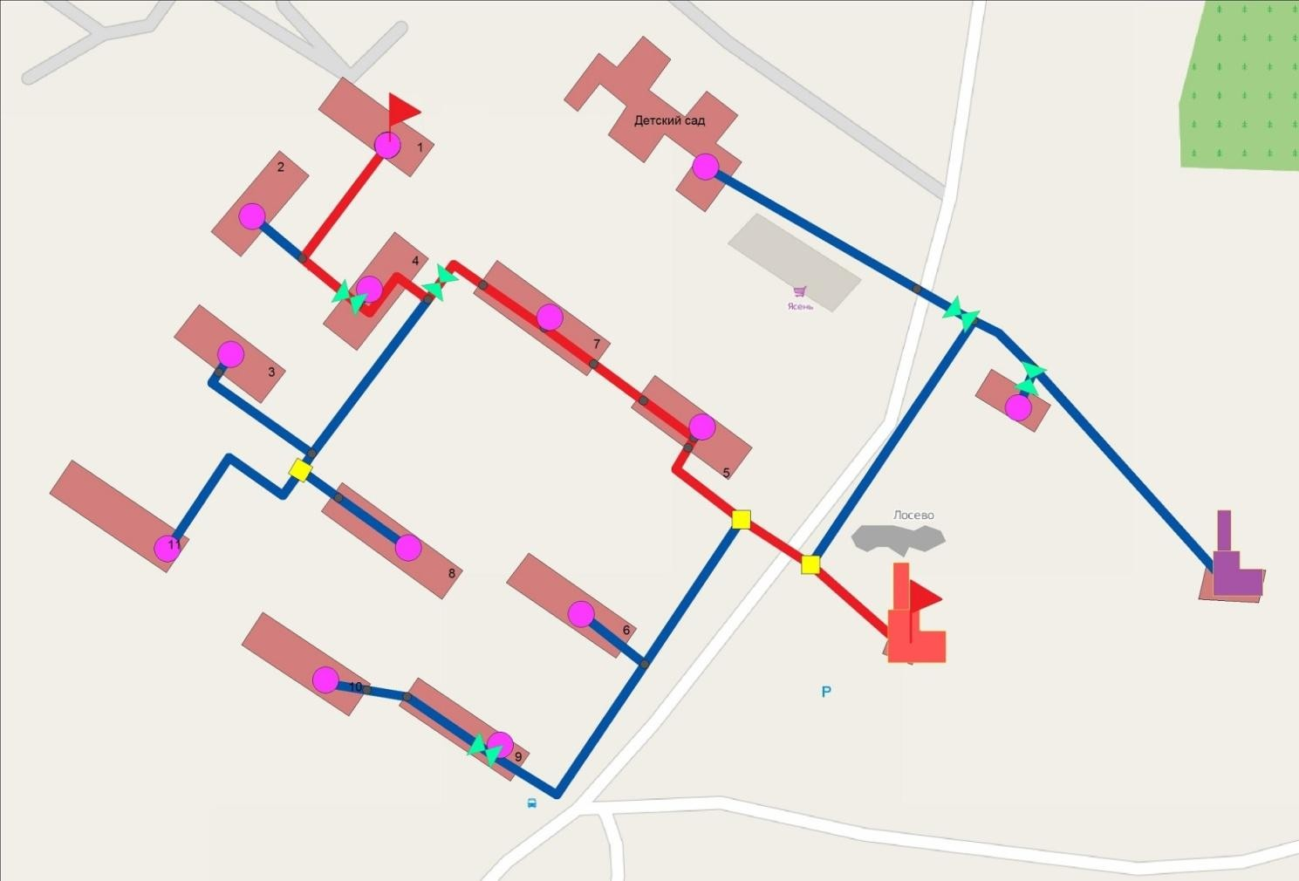
Рисунок 12 Отсутствие собственного производства тепла – прямая зависимость от «International Paper»

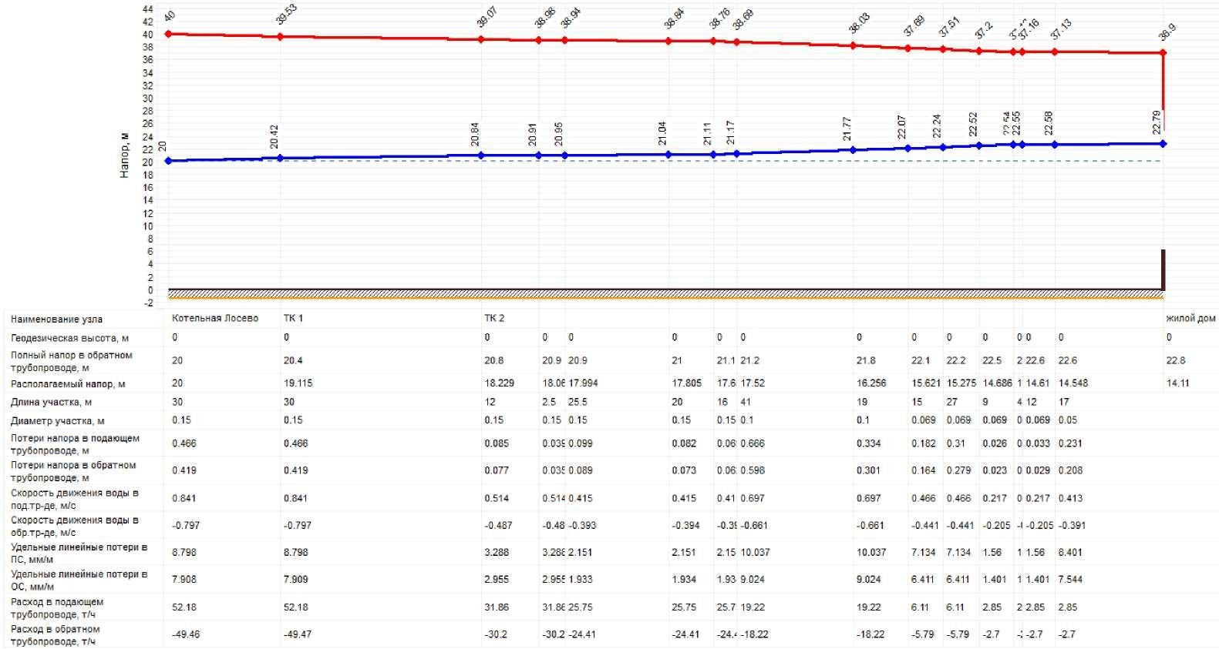

Программа комплексного развития коммунальной инфраструктуры МО «Светогорское городское поселение» на 2015-2030 гг

Балансы мощности и ресурса. Резервы и дефициты системы
Таблица 27. Потребление тепловой энергии в расчетных элементах территориального деления

Источник | Полезный отпуск тепловой энергии
 | Всего | по группам потребителей |  |  |  | Отопление | ГВС
 | Гкал | насел. | бюджет | прочие | собств. нужды | Гкал | Гкал
2014 | 123 283,60 | 100 210,11 | 14 723,99 | 8 349,50 | 96 461,00 | 26 822,60 | 291,50
Светогорск | 107 591,59 | 86 641,80 | 12 818,69 | 8 131,10 | 81 271,59 | 26 320,00 | 184,00
Лесогорск | 11 671,80 | 10 382,00 | 1 192,80 | 97,00 | 11 169,20 | 502,60 | 22,60
Лосево | 3 383,20 | 2 967,40 | 294,40 | 121,40 | 3 383,20 | 0,00 | 77,90
Лесогорск ст | 637,01 | 218,91 | 418,10 | 0,00 | 637,00 | 0,00 | 7,00

ЗАО «Интернешнл Пейпер» не предоставили информацию о располагаемой тепловой мощности и тепловой мощности нетто, в связи с чем невозможно определить резерв тепловой мощности нетто. Условно принимается, что установленная мощность ЗАО
«Интернешнл Пейпер», выделенная на централизованное теплоснабжение г. Светогорска, равна тепловой мощности паровых подогревателей сетевой воды.
Таблица 28. Балансы тепловой мощности на источниках тепловой энергии

Теплоснаб- жающая организация | Наимен ование | Установ ленная мощность, Гкал/час | Распола гаемая мощность, Гкал/час | Тепло вая мощ ность нетто, Гкал/час | Подклю ченная нагрузка, Гкал/ч | Тепловые потери в сетях, Гкал/час | Резерв тепловой мощности  нетто, Гкал/час
ЗАО  «Интернешнл Пейпер» | ТЭЦ, г.  Светогорск | 411,8  (49,6 на ЖКХ) | Н/д | Н/д | 38,32 | 6,68 | Н/д
 | Котельная д.
 | Лосево, ул. | 3,44 | 3,13 | 3,05 | 0,9 | 0,2 | 1,95
 | Новая, д 35а
 | Котельная
ООО  «СЖКХ» | пгт.  Лесогорский, ул. Садовая | 6,45 | 5,68 | 5,45 | 3,74 | 0,3 | 1,41
 | Котельная
 | пгт.  Лесогорский, | 0,912 | 0,39 | 0,35 | 0,25 | 0,02 | 0,08
 | Советов, д. 7
Согласно п. 4.14 СП 89.13330.2012 Котельные установки. Актуализированная редакция СНиП II-35-76. При выходе из строя одного котла независимо от категории котельной количество тепловой энергии, отпускаемой потребителям второй категории, должно обеспечиваться в соответствии с требованиями СП 74.13330. т.е. при выходе наибольшего котла на котельных должна покрываться подключенная нагрузка с обеспеченностью 0,87. Данные об аварийных резервах котельных приведены в

Программа комплексного развития коммунальной инфраструктуры МО «Светогорское городское поселение» на 2015-2030 гг
Таблица 29. Данные об аварийных резервах котельных

Источник  теплоснабжения | Аварийная мощность, Гкал/ч | Нагрузка потребителей с обеспеченностью 0,87, Гкал/ч | Резерв (+) /Дефицит (-) в аварийном режиме, Гкал/ч
Котельная д. Лосево, ул.  Новая, д. 35а | 1,5 | 0,78 | 0,52
Котельная пгт.  Лесогорский, ул. Садовая | 3,63 | 3,25 | 0,08
Котельная пгт.  Лесогорский, Советов, д.7 | 0,18 | 0,22 | -0,06
Из таблицы видно, что котельная пгт. Лесогорский, Советов не обеспечивает покрытие существующих потребителей на аварийных режимах работы. Требуется увеличение мощности.

Резервы и дефициты тепловой мощности нетто по каждому
источнику тепловой энергии и выводам тепловой мощности от источников тепловой энергии;
Резерв тепловой мощности на котельных централизованного теплоснабжения МО
«Светогорское городское поселение» составляет:
      - Котельная д. Лосево – 1,95 Гкал/час;
      - Котельная пгт. Лесогорский – 1,41 Гкал/час;
      - Котельная детского дома – 0,08.
Гидравлические режимы, обеспечивающие передачу тепловой энергии от источника тепловой энергии до самого удаленного потребителя, информация о рабочем давлении в сети представлены в Таблица 30.
Таблица 30. Гидравлические режимы

Источник тепловой энергии |  | Давление в подающем трубопроводе, кг/м3 | Давление в обратном трубопроводе, кг/м3
ЗАО «Интернешнл Пейпер» г. Светогорск | южный  поток | 4,2 | 2,0
 | северный  поток | 5,4 | 2,3
Котельная д. Лосево |  | 4,0 | 2,3
Котельная пгт. Лесогорский |  | 4,0 | 2,2
Котельная детского дома |  | 2,0 | 1,0
Существующие магистральные тепловые сети не имеют резерва пропускной способности. Для подключения новых потребителей и расширения системы теплоснабжения необходимо комплексная реконструкция тепловых сетей с перекладкой трубопроводов на большие диаметры и установка дополнительного насосного оборудования.

Причины возникновения дефицитов тепловой мощности и последствий влияния дефицитов на качество теплоснабжения
Основной причиной возникновения дефицитов тепловой мощности является разбалансировка системы теплоснабжения. В период работы системы при максимальных нагрузках у части потребителей возникает перетоп, и как следствие у других потребителей недотоп. При возникновении аварий в сети происходит утечка теплоносителя, что ведет к падению давления внутри сети и снижению подаваемого объема теплоносителя к потребителю.

Программа комплексного развития коммунальной инфраструктуры МО «Светогорское городское поселение» на 2015-2030 гг
На котельных ООО «СЖКХ» расположенных в д. Лосево и пгт. Лесогорский дефициты тепловой мощности на момент разработки схемы теплоснабжения отсутствуют. Но принимая во внимание перспективное строительство жилищно-коммунального сектора существующие резервы тепловой мощности недостаточны. Для перспективного развития системы теплоснабжения в д. Лосево и пгт. Лесогорский необходима модернизация существующих котельных, либо строительство новых источников тепловой энергии.
Оценка резервов тепловой мощности теплофикационного оборудования ЗАО «Интернешнл Пейпер» затруднена в связи с неполным объемом предоставленной информации и сложностью определения затрат тепловой мощности на технологические циклы производства. Также невозможно оценить объемы необходимого количества энергии требуемого на собственные нужды предприятия. Исходя из этого, условно принимается, что источники тепловой энергии, принадлежащие ЗАО «Интернешнл Пейпер» на момент разработки схемы теплоснабжения, не рассматриваются как перспективные.
Дефицит тепловой мощности, возникающий в связи с расширением новой жилой застройки, будет компенсироваться за счет реконструкции существующих котельных и строительство новых источников тепловой энергии.
В МО «Светогорское городское поселение» в качестве теплоносителя для передачи тепловой энергии от источников до потребителей используется горячая вода. Качество используемой воды должно обеспечивать работу оборудования системы теплоснабжения без превышающих допустимые нормы отложений накипи и шлама, без коррозионных повреждений, поэтому исходную воду необходимо подвергать обработке в водоподготовительных установках.
В связи с тем, что системы теплоснабжения в МО «Светогорское городское поселение» являются открытыми, невозможно точно определить объем утечки сетевой воды из тепловых сетей через неплотности трубопроводов и запорной арматуры. Объем подпитки системы теплоснабжения принимается условно равным расходу горячей воды на жилищно- коммунальный сектор.
Таблица 31. Балансы теплоносителя МО «Светогорское городское поселение»

Наименование котельной | Показатели | Расход сетевой воды, т/ч
ТЭЦ, г. Светогорск | Суммарная нагрузка отопления | 1316,4
 | Суммарная нагрузка ГВС | 156
 | Суммарная нагрузка | 1472,4
 | Подпитка | 160,4
Котельная пгт. Лесогорский | Суммарная нагрузка отопления | 143,2
 | Суммарная нагрузка ГВС | 2,7
 | Суммарная нагрузка | 145,9
 | Подпитка | 3
Котельная д. Лосево | Суммарная нагрузка отопления | 36
 | Суммарная нагрузка ГВС | 0
 | Суммарная нагрузка | 36
 | Подпитка | 0,09

Программа комплексного развития коммунальной инфраструктуры МО «Светогорское городское поселение» на 2015-2030 гг
В соответствии со СНИП 41-02-2003 «Тепловые сети» (п. 6.17) аварийная подпитка в количестве 2% от объема воды в тепловых сетях и присоединенным к ним системам теплопотребления осуществляется химически не обработанной и недеаэрированной водой. При возникновении аварийной ситуации на любом участке магистрального трубопровода, возможно организовать обеспечение подпитки тепловой сети из зоны действия соседнего источника путем использования связи между магистральными трубопроводами источников или за счет использования существующих баков аккумуляторов. При серьезных авариях, в случае недостаточного объема подпитки химически обработанной воды, допускается использовать «сырую» воду.
Согласно п.6.17 СНиП 41-02-2003 «Тепловые сети» «Для открытых и закрытых систем теплоснабжения должна предусматриваться дополнительно аварийная подпитка химически не обработанной и недеаэрированной водой, расход которой принимается в количестве 2% объема воды в трубопроводах тепловых сетей».
Таблица 32. Объемы аварийной подпитки в тепловые сети

Наименование котельной | Объем теплоносителя, т/ч
ТЭЦ, г. Светогорск | 29,45
Котельная пгт. Лесогорский | 2,92
Котельная д. Лосево | 0,72
Котельная детского дома | 0,2
Производительности водоподготовительных установок теплоносителя указаны в Таблица 17. Основным топливом ТЭЦ ЗАО «Интернешнл Пейпер», а также 2 котельных ООО
«Светогорское ЖКХ» является природный газ, а резервным мазут. Котельная детского дома на данный момент использует мазут в качестве основного топлива.
Основным поставщиком газа для ЗАО «Интернешнл Пейпер» и ООО «СЖКХ» является ООО «Газпром межрегионгаз Санкт-Петербург».
На ТЭЦ в качестве топлива используются также отходы производства целлюлозно- бумажного комбината – щепа, опилки и пр. отходы. Для растопки используют – газ, мазут.

Программа комплексного развития коммунальной инфраструктуры МО «Светогорское городское поселение» на 2015-2030 гг
Таблица 33. Расход топлива на источниках

Год | Источник | Вид топлива | Расход топлива (по видам топлива) | Расход электроэнергии | Расход холодной воды
 |  |  | т, тыс.м3 | тыс. кВт | м3
2010 | Всего |  | 2 993,00 | Н/д | Н/д
 | Светогорск | газ | Н/д | Н/д | Н/д
 | Лесогорск | газ | 2 247,396 | Н/д | Н/д
 | Лосево | газ | 745,605 | Н/д | Н/д
 | Лесогорск ст | мазут | Н/д | Н/д | Н/д
2011 | Всего |  | 2 954,42 | 408,42 | 7,30
 | Светогорск | газ | Н/д | Н/д | Н/д
 | Лесогорск | газ | 2 111,372 | 219,48 | 4,90
 | Лосево | газ | 804,818 | 188,94 | 2,40
 | Лесогорск ст | мазут | 38,230 | Н/д | Н/д
2012 | Всего |  | 3 153,84 | 410,70 | 9,68
 | Светогорск | газ | Н/д | Н/д | Н/д
 | Лесогорск | газ | 2 251,670 | 210,42 | 4,90
 | Лосево | газ | 783,829 | 137,11 | 2,40
 | Лесогорск ст | мазут | 118,340 | 63,17 | 2,38
2013 | Всего |  | 2 893,12 | 332,90 | 9,68
 | Светогорск | газ | Н/д | Н/д | Н/д
 | Лесогорск | газ | 2 015,889 | 138,30 | 4,90
 | Лосево | газ | 776,731 | 112,30 | 2,40
 | Лесогорск ст | мазут | 100,500 | 82,30 | 2,38
2014 | Всего |  | 2 082,54 | 390,14 | 9,68
 | Светогорск | газ | Н/д | Н/д | Н/д
 | Лесогорск | газ | 1 473,729 | 197,74 | 4,90
 | Лосево | газ | 501,417 | 118,20 | 2,40
 | Лесогорск ст | мазут | 107,390 | 74,20 | 2,38
*информация по расходу топлива на ТЭЦ ЗАО «Интернешнл Пейпер» не предоставлена
Таблица 34. Цены на топливо

Населённый пункт | Вид топлива | Стоимость, руб/м3, руб/т
2010
Котельная д. Лосево | газ | 3 466,93
Котельная пгт. Лесогорский | газ | 3 112,28
Котельная детского дома | мазут | Н/д
2011
Котельная д. Лосево | газ | 4 653,00
Котельная пгт. Лесогорский | газ | 3 158,00
Котельная детского дома | мазут | 11 497,10
2012
Котельная д. Лосево | газ | 3 758,00
Котельная пгт. Лесогорский | газ | 3 665,00
Котельная детского дома | мазут | 12 911,76

Программа комплексного развития коммунальной инфраструктуры МО «Светогорское городское поселение» на 2015-2030 гг
 | Населённый пункт | Вид топлива | Стоимость, руб/м3, руб/т
 | 2013
 | Котельная д. Лосево | газ | 4 194,30
 | Котельная пгт. Лесогорский | газ | 4 227,11
 | Котельная детского дома | мазут | 12 612,76
 | 2014
 | Котельная д. Лосево | газ | 4 621,71
 | Котельная пгт. Лесогорский | газ | 4 664,60
 | Котельная детского дома | мазут | 12 904,51
В качестве резервного топлива на котельных ООО «СЖКХ» используется мазут.

Согласно СНиП II-35-76 «Котельные установки» емкость хранилищ жидкого топлива в зависимости от суточного расхода следует принимать для аварий на котельных, работающих на газе, доставляемого по железной дороге или автомобильным транспортом на трехсуточный расход. В Таблица 35 представлены данные нормативных запасов аварийного топлива по котельным технологических зон.
Таблица 35. Нормативные запасы аварийного топлива

Источник тепловой энергии | Резерв топлива, т.у.т.
ТЭЦ, г. Светогорск | 462,86
Котельная д. Лосево | 12,34
Котельная пгт. Лесогорский | 40,53
Котельная детского дома | 2,78
Информация об объемах резервного топлива ЗАО «Интернешнл Пейпер» не предоставлена.

Программа комплексного развития коммунальной инфраструктуры МО «Светогорское городское поселение» на 2015-2030 гг

Надёжность системы и качество поставляемого ресурса

Способность проектируемых и действующих источников теплоты, тепловых сетей и в целом СЦТ обеспечивать в течение заданного времени требуемые режимы, параметры и качество теплоснабжения (отопления, вентиляции, горячего водоснабжения, а также технологических потребностей предприятий в паре и горячей воде) следует определять по вероятности безотказной работы [Р]. Минимально допустимые показатели вероятности безотказной работы следует принимать для:
      - источника теплоты РИТ= 0,97;
      - тепловых сетей РТС= 0,9;
      - потребителя теплоты РПТ= 0,99;
Для описания показателей надежности и качества поставки тепловой энергии, определения зон ненормативной надежности и безопасности теплоснабжения рассчитываем показатели надежности тепловых сетей по каждому теплорайону для наиболее отдаленных потребителей от каждого источника теплоснабжения. Методика расчета надежности относительно отдаленных потребителей основывается на том, что вероятность безотказной работы снижается по мере удаления от источника теплоснабжения. Таким образом, определяется узел тепловой сети, начиная с которого значение вероятности безотказной работы ниже нормативно допустимого показателя. В результате расчета формируется зона ненормативной надежности и безопасности теплоснабжения по каждому теплорайону. При расчете показателей надежности работы тепловых сетей учитывается кольцевое включение трубопроводов, возможность использования резервных перемычек и перераспределения зон теплоснабжения между источниками. Для оценки объемов тепловой зоны с ненормативной надежностью тепловых сетей представлены значения величины материальных характеристик трубопроводов зоны безопасности теплоснабжения и зоны ненормативной надежности, их процентное соотношение.
Для ликвидации зон ненормативной надежности будут предложены мероприятия по реконструкции и капитальному ремонту тепловых сетей, строительству резервных перемычек и насосных станций.
При расчете надежности системы теплоснабжения используются следующие условные обозначения:
      - РБР - вероятности безотказной работы;
      - PОТ - вероятность отказа, где PОТ =1- РБР
Расчет вероятность безотказной работы тепловой сети по отношению к каждому потребителю рекомендуется выполнять с применением приведённого ниже алгоритма.
- Определить путь передачи теплоносителя от источника до потребителя, по отношению к которому выполняется расчет вероятности безотказной работы тепловой сети.
- На первом этапе расчета устанавливается перечень участков теплопроводов, составляющих этот путь.
- Для каждого участка тепловой сети устанавливаются: год его ввода в эксплуатацию, диаметр и протяженность.
- На основе обработки данных по отказам и восстановлениям (времени, затраченном на ремонт участка) всех участков тепловых сетей за несколько лет их работы устанавливаются следующие зависимости:
λ₀ - средневзвешенная частота (интенсивность) устойчивых отказов участков в конкретной системе теплоснабжения при продолжительности эксплуатации участков от 3 до 17лет, 1/(км·год);

Программа комплексного развития коммунальной инфраструктуры МО «Светогорское городское поселение» на 2015-2030 гг
λ₀- средневзвешенная частота (интенсивность) отказов для участков тепловой сети с продолжительностью эксплуатации от 1 до 3 лет, 1/(км·год);
λ₀- средневзвешенная частота (интенсивность) отказов для участков тепловой сети с продолжительностью эксплуатации от 17 и более лет, 1/(км·год).
Частота (интенсивность) отказов каждого участка тепловой сети измеряется с помощью показателя λi, который имеет размерность 1/(км·год). Интенсивность отказов всей тепловой сети (без резервирования) по отношению к потребителю представляется как последовательное (в смысле надежности) соединение элементов при котором отказ одного из всей совокупности элементов приводит к отказу все системы в целом. Средняя вероятность безотказной работы системы, состоящей из последовательно соединенных элементов, будет равна произведению вероятностей безотказной работы:

i=N
∏
Pc = Pi = e
i=1
−λ1L1t ×e
−λ2 L2t ×...× e

−λn Lnt
i=N
−t λi Li
∑
= e i=1
= e−λct

Интенсивность отказов всего последовательного соединения равна сумме интенсивностей отказов на каждом участке:
λ_{c} = λ₁ L₁+ λ₂ L₂+… + λ_{n} L_{n},1/час,
где L - протяженность каждого участка, км.

Для описания параметрической зависимости интенсивности отказов рекомендуется использовать зависимость от срока эксплуатации, следующего вида, близкую по характеру к распределению Вейбулла:

где τ- срок эксплуатации участка, лет.
0
λ(t) = λ (0,1τ )α −1 ,

Для распределения Вейбулла рекомендуется использовать следующие эмпирические коэффициенты:

⎧
α = ⎪
⎨
0,8
1,0
при 1 < τ ≤ 3
при 3 < τ ≤ 17

⎪0,5× e^{τ} / 20
⎩
при τ > 17

Поскольку статистические данные о технологических нарушениях, предоставленные теплоснабжающими организациями, недостаточно полные, то среднее значение
интенсивности отказов принимается равным λ₀ = 0,05 1/(год·км).

При использовании данной зависимости следует помнить о некоторых допущениях, которые были сделаны при отборе данных:
  - она применима только тогда, когда в тепловых сетях существует четкое разделение на эксплуатационный и ремонтный периоды;
  - в ремонтный период выполняются гидравлические испытания тепловой сети после каждого отказа.

Программа комплексного развития коммунальной инфраструктуры МО «Светогорское городское поселение» на 2015-2030 гг
- По данным региональных справочников по климату о среднесуточных температурах наружного воздуха за последние десять лет строят зависимость повторяемости температур наружного воздуха (график продолжительности тепловой нагрузки отопления). При отсутствии этих данных зависимость повторяемости температур наружного воздуха для местоположения тепловых сетей принимают по данным СНиП 2.01.01.82 или Справочника
«Наладка и эксплуатация водяных тепловых сетей».
- С использованием данных о теплоаккумулирующей способности объектов теплопотребления (зданий) определяют время, за которое температура внутри отапливаемого помещения снизится до температуры, установленной в критериях отказа теплоснабжения. Отказ теплоснабжения потребителя – событие, приводящее к падению температуры в отапливаемых помещениях жилых и общественных зданий ниже +12 °С, в промышленных зданиях ниже +8 °С (СНиП 41-02-2003. «Тепловые сети»).
Для расчета времени снижения температуры в жилом здании до +12 ⁰С при внезапном прекращении теплоснабжения формула имеет следующий вид:

z = β × ln
tв − tн tв.а. − tн

где tв.а – внутренняя температура, которая устанавливается критерием отказа теплоснабжения (+12 0С для жилых зданий). Расчет проводится для каждой градации повторяемости температуры наружного воздуха.
- На основе данных о частоте (потоке) отказов участков тепловой сети, повторяемости температур наружного воздуха и данных о времени восстановления (ремонта) элемента (участка, НС, компенсатора и т.д.) тепловых сетей определяют вероятность отказа теплоснабжения потребителя. В случае отсутствия достоверных данных о времени восстановления теплоснабжения потребителей рекомендуется использовать эмпирическую зависимость для времени, необходимом для ликвидации повреждения, предложенную Е.Я.
Соколовым:
Z = a ×[1+ (b + c × L ) × D 1.2 ],
с.з.
p
где, а, b, c - постоянные коэффициенты, зависящие от способа укладки теплопровода (подземный, надземный) и его конструкции, а также от способа диагностики места повреждения и уровня организации ремонтных работ; Lс.з.- расстояние между секционирующими задвижками, м; D - условный диаметр трубопровода, м.
Согласно рекомендациям для подземной прокладки теплопроводов значения постоянных коэффициентов, равны: a=6; b=0,5; c=0,0015.
Значения расстояний между секционирующими задвижками Lс.з берутся из соответствующей базы электронной модели. Если эти значения в базах модели не определены, тогда расчёт выполняется по значениям, определённым СНиП41-02-2003
«Тепловые сети»:

Программа комплексного развития коммунальной инфраструктуры МО «Светогорское городское поселение» на 2015-2030 гг

⎧ ≤ 1000м
⎪

при
D ≥ 100мм

⎪≤ 1500м
=
при
400 ≤ D ≤ 500мм

Lс.з. ⎨
⎪
⎪
⎪⎩
≤ 3000м
≤ 5000м
при при
D ≥ 600мм D ≥ 900мм

Расчет выполняется для каждого участка, входящего в путь от источника до абонента:
  - вычисляется время ликвидации повреждения на i-м участке;
  - по каждой градации повторяемости температур вычисляется допустимое время проведения ремонта;
  - вычисляется относительная и накопленная частота событий, при которых время снижения температуры до критических значений меньше чем время ремонта повреждения;
  - вычисляются относительные доли и поток отказов участка тепловой сети, способный привести к снижению температуры в отапливаемом помещении до температуры
+12 0С:
  - вычисляется вероятность безотказной работы участка тепловой сети относительно абонента
τ j

z = (1 −

zi, j
zp
) ×
оп
τ
j = N

ω = λi × Li × ∑ zi, j
j =1
pi = exp(−ωi) .
На рис. 11 приведен вид зависимости интенсивности отказов от срока эксплуатации участка тепловой сети. При ее использовании следует помнить о некоторых допущениях, которые были сделаны при отборе данных:
  - она применима только тогда, когда в тепловых сетях существует четкое разделение на эксплуатационный и ремонтный периоды;
  - в ремонтный период выполняются гидравлические испытания тепловой сети после каждого отказа.

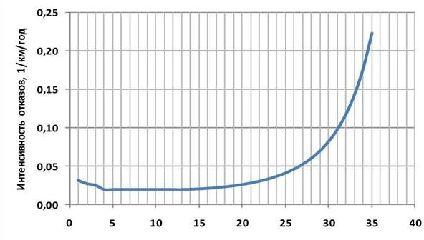
Программа комплексного развития коммунальной инфраструктуры МО «Светогорское городское поселение» на 2015-2030 гг

Рисунок 13. Интенсивность отказов в зависимости от срока эксплуатации участка тепловой сети
В г. Светогорске тепловые сети закольцованы, в связи с этим параметры надежности теплоснабжения соответствуют нормативам. В случаи прорыва магистральных тепловых сетей подобная компоновка трубопроводов позволяет избежать аварийного отключения потребителей.
Время устранение отказов занимало не более 24 часов. При этом в г. Светогорске аварийных отключений потребителей в большинстве случаев удалось избежать благодаря закольцованности тепловых сетей и оперативным мероприятиям по устранению аварийных ситуации
По информации предоставленной теплоснабжающими организациями время устранений аварийных отключений потребителей занимало не более 24 часов.
При сборе данных у теплоснабжающих организаций было обнаружено что, графические материалы (карты-схемы) с обозначением ненормативной надежности не имеются в полном необходимом объеме. Отсутствие полной информации по авариям и отказам тепловых сетей не позволяет определить зоны ненормативной надежности и безопасности теплоснабжения.

Программа комплексного развития коммунальной инфраструктуры МО «Светогорское городское поселение» на 2015-2030 гг
Состояние учёта

ЗАО «Интернешнл пейпер»

Определение объема фактически отпущенной тепловой энергии осуществляется на основании показаний приборов учета тепловой энергии. На станциях имеются как коммерческие приборы учета, так и технические. Все коммерческие приборы учета проходят периодические поверки. Каждый прибор смонтирован в соответствии с согласованным проектом.
Таблица 36. Характеристика приборов учета тепловой энергии ТЭЦ

Тип прибора | Заводской номер | Место установки и наличие пломбы
Тепловычислитель СПТ 961 | 11547 | Южный микрорайон
Тепловычислитель СПТ 961 | 8870 | подпитка
Тепловычислитель СПТ 961 | 11238 | Северный микрорайон
Электромагнитный расходомер MAG-XM | 333119/Х001 | прямая "Север"
Электромагнитный расходомер MAG-XM | 333119/Х002 | обратная "Север"
Электромагнитный расходомер MAG-XM | 333119/Х003 | прямая "Юг"
Электромагнитный расходомер MAG-XM | 333119/Х004 | обратная "Юг"
Электромагнитный расходомер MAG-XM | 333119/Х005 | подпитка
Термопреобразователь temp - EL SNR HCX pt 100 | 16997017 | прямая "Юг"
Термопреобразователь temp - EL SNR HCX pt 100 | 2462 | обратная "Север"
Термопреобразователь temp - EL SNR HCX pt 100 | 15023344 | прямая "Юг"

Котельные ООО «СЖКХ»
На сегодняшний день количество отпущенной тепловой энергии от котельных ООО
«СЖКХ» определяется расчетным путем, что с одной стороны трудоемко, с другой не соответствует требованию законодательства в области коммерческого учета и энергосбережения.

Воздействие на окружающую среду

Установление предельно допустимых выбросов (ПДВ) вредных веществ проектируемыми и действующими промышленными предприятиями в атмосферу производится в соответствии с ГОСТ 17.2.3.02-78.
Источники тепловой энергии работают на газе. Исходя из этого, для источников нормированию подлежат выбросы загрязняющих веществ, содержащихся в отходящих дымовых газах: оксида углерода, диоксида азота, оксида азота, диоксида серы, сероводорода, пыли неорганической, твердых частиц.
Оценка воздействия на окружающую среду показывает, что во избежание экологической катастрофы необходимо уменьшить количество и состав вредных выбросов котельных установок. Это достигается путем своевременной проверки и отладки, как самих котельных агрегатов, так и вспомогательного котельного оборудования. Только при условии полной исправности оборудования, его своевременного ремонта и регулярного профилактического осмотра, возможно, уменьшить вред, наносимый атмосфере продуктами сгорания.

Программа комплексного развития коммунальной инфраструктуры МО «Светогорское городское поселение» на 2015-2030 гг

Анализ финансового состояния. Тарифы на коммунальные ресурсы

Тарифы на тепловую энергию устанавливаются организациям коммунального комплекса Комитетом по тарифам и ценовой политике Ленинградской области:
Таблица 37 Динамика тарифов утвержденных тарифов с 2012-2014 г

Период вступления тарифа | Тариф руб./Гкал
2012 | С 1.01.12 по 30.06.12 – 825,76 без НДС  С 1.07.12 по 31.08.12 – 875,30 без НДС  С 1.09.12 по 31.12.12 – 884,05 без НДС
2013 | С 1.01.13 по 30.06.13 – 884,05 без НДС  С 1.07.13 по 31.12.13 – 911,41 без НДС
2014 | С 1.01.14 по 30.06.14 – 911,41 без НДС  С 1.07.14 по 31.12.14 – 944,22 без НДС

Имеющиеся проблемы и направления их решения

В системе теплоснабжения г.Светогорска наличествуют следующие проблемы;
  - низкая степень надежности системы вследствие аварийного состояния некоторых источников и тепловых сетей;
  - низкая эффективность производства теплоэнергии: избыточные расходы топлива, воды, электрической энергии, низкие показатели тепловой экономичности;
  - низкая эффективность транспорта тепловой энергии. Теплоизоляция на многих участках тепловых сетей сильно повреждена, что может являться причиной повышенных теплопотерь. Реальный уровень тепловых потерь при передаче тепловой энергии значительно превышает нормативный.
  - Отсутствие собственного производства тепла – прямая зависимость от
«International Paper».
Мероприятия по решению этих проблем представлены в Приложении 1.

Программа комплексного развития коммунальной инфраструктуры МО «Светогорское городское поселение» на 2015-2030 гг
СИСТЕМА ВОДОСНАБЖЕНИЯ

Характеристика системы и институциональная структура
На сегодняшний день на территории Светогорское г. п. существует четыре эксплуатационные зоны водоснабжения, охватывающие 4 населённых пункта, указанные в таблице ниже. Во всех населенных пунктах ресурсоснабжающей организацией является ООО «Светогорское жилищно-коммунальное хозяйство»
Таблица 38 Наличие централизованного водоснабжения в МО «Светогорское городское поселение»

Наименование населенного пункта | Холодное водоснабжение | Горячее водоснабжение | Ресурсоснабжающая организация
г. Светогорск | + | + | ООО «Светогорское жилищно-коммунальное хозяйство»
пос. Лесогорский | + | + | ООО «Светогорское жилищно-коммунальное  хозяйство»
пос. Лесогорский  "Старый" | + | - | ООО «Светогорское жилищно-коммунальное  хозяйство»
д. Лосево | + | - | ООО «Светогорское жилищно-коммунальное  хозяйство»
д. Правдино | - | - | -
«+» – обозначены технологические зоны с централизованным водоснабжением; «-» – обозначены территории с децентрализованным водоснабжением
В пределах каждой существующей технологической зоны осуществляется водозабор и передача водных ресурсов до конечных потребителей. На территории г. Светогорска, п. Лесогорский производится реализация воды питьевого качества и горячее водоснабжение (ГВС). В п. Лосево, п. Лесогорский «Старый» система централизованного ГВС отсутствует. Источником хозяйственно-бытового водоснабжения населенных пунктов МО «Светогорское городское поселение», осуществляется за счет поверхностных вод посредством водозаборов на реке Вуокса, а так же арт.скважины в п.Лесогорский «Старый».
Отсутствие централизованного водоснабжения в д. Правдино можно объяснить тем, что численность населения в зонах с децентрализованным водоснабжением невысокая.

Холодное водоснабжение
Как видно из таблицы, в МО «Светогорское городское поселение» системой централизованного холодного водоснабжения обеспечено 4 населенных пунктов: г. Светогорск (административный центр поселения), пгт.Лесогорский, п.Лесогорский
«Старый», д. Лосево. Общая численность населения, проживающего на территориях, охваченных системой централизованного холодного водоснабжения, составляет в 2014г. 16665 чел (исходя из данных, предоставленных ООО «СЖКХ»), что составляет 82 % от суммарной численности населения муниципального образования.

Программа комплексного развития коммунальной инфраструктуры МО «Светогорское городское поселение» на 2015-2030 гг
Суммарная численность населения территорий, охваченных централизованной системой холодного водоснабжения
18%
82%
Рисунок 14 Обеспеченность населения МО «Светогорское городское поселение» централизованным
холодным водоснабжением в 2014г.

Горячее водоснабжение
Централизованная система горячего водоснабжения существует в г. Светогорск и пгт. Лесогорский. Суммарная численность населения территорий, охваченных системами централизованного горячего водоснабжения, составляет 14432 чел, что составляет 71% от общей численности муниципального образования в 2014 г. (см. рис. 3).
71%
29%
Суммарная численность населения территорий, охваченных централизованной системой горячего водоснабжения
Рисунок 15 Обеспеченность населения МО «Светогорское городское поселение» централизованным горячим водоснабжением в 2014г.

Состояние источников водоснабжения и водозаборных сооружений
Источником водоснабжения в трех населённых пунктах Светогорского г.п. является р. Вуокса. В д. Лесогорский «Старый» единственным источником водоснабжения является артезианская скважина. Характеристика оборудования, установленного на водозаборах по населённым пунктам, представлена ниже.

Программа комплексного развития коммунальной инфраструктуры МО «Светогорское городское поселение» на 2015-2030 гг

Таблица 39 Оборудование источников водоснабжения МО «Светогорское городское поселение»

Месторасположение и наименование водозабора | Насосное оборудование |  |  | Состояние
 | Марка | Подача, м3/час | Напор , м
г. Светогорск (ЗАО «Интернешнл Пейпер»)
Насос забора воды из р. Вуокса | V-C-R40Y | 3600 | 19 | В работе
Насос забора воды из р. Вуокса | V-C-R40Y | 3600 | 19 | В резерве
Насос забора воды из р. Вуокса | 400D-190 | 1500 | 15 | В работе
Насос забора воды из р. Вуокса | 400D-190 | 1500 | 15 | В работе
пгт Лесогорский, п. Лосево
Насосная станция 1-го подъёма ВОС  Реконструкция 2014 год | Гидро СИ ГС 2NB 80- 200/188 ЧР | 181 | 40 | В работе
Насосная станция 1-го подъёма ВОС  Реконструкция 2014 год | Гидро СИ ГС 2NB 80- 200/188 ЧР | 181 | 40 | В резерве
п. Лесогорский "Старый"
Арт.скважина  Реконструкция 2012 год | Grundfos SP 8A – 25 | 9 | 125 | В работе

г. Светогорск
В г. Светогорск на сегодняшний день существуют одна технологическая и эксплуатационная зона централизованного водоснабжения.
Источником централизованного водоснабжения г. Светогорск является существующий водозабор из реки Вуокса. Особенность технологической зоны заключается в том, что ресурсоснабжающая организация ООО «СЖКХ» не производит водозабор самостоятельно. Вся вода, подающаяся на хозяйственно-питьевые нужды населения города и производственные нужды, а так же на нужды частных предприятий, вырабатывается ЗАО
«Интернешнл Пейпер»
Описание технологической схемы подъема, очистки и транспортировки воды Производство приготовления воды ЗАО «Интернешнл Пейпер» обеспечивает подачу: механически очищенной воды -до 6000 м3/час - фильтрованной воды -до 4500 м3/час - питьевой и пожарной воды - до 1200 м3/час.
Водоснабжение производств предприятия мехочищенной водой осуществляется от водозабора на реке Вуокса (4 всасывающих трубопровода 1000 мм) до насосной станции 1-го подъема, по двум трубопроводам 6500 мм на насосную станцию 2-го подъема, круглосуточно, с давлением 0,8 МПа. Водоводы оборудованы узлами учета.
На насосной станции 2-го подъема - распределительный бак воды объемом 1900 м3, 2 барабана грубой и тонкой механической очистки.
Водоснабжение хозяйственно-питьевой водой г. Светогорска обеспечивается забором из р. Вуокса двумя водоводами d= 1200 мм, длиной 60 м в бассейн объемом 640 м3 водоочистной станции ВОС предприятия. Водоводы оборудованы узлами учета. Подача хозяйственно- питьевой воды в г. Светогорск до 1200 м3/час

Программа комплексного развития коммунальной инфраструктуры МО «Светогорское городское поселение» на 2015-2030 гг
Производительность существующих городских водопроводных очистных сооружений достаточна для обеспечения потребности города в водоснабжении. Водозаборные и водоочистные сооружения находятся на территории и в ведении ЗАО «Интернешнл Пейпер, а городские водопроводные сети эксплуатируются ООО «Светогорское ЖКХ».

пгт. Лесогорский, д. Лосево
  - Очистные сооружения ВОС состоят из насосных станций 1-го и 2-го подъемов.
  - Исходная вода забирается двумя насосами первого подъёма ВОС с середины реки Вуокса и по подземному трубопроводу подаётся в отстойники второго подъёма. Отстоянная вода подается в блок осветления непрерывного действия с зернистой загрузкой (фильтры). После осветления вода поступает на установку обеззараживания непрерывного действия, с впрыском в поток воды, разбавленной гипохлоритом посредством дозаторов. Очищенная и обеззараженная вода поступает в резервуар чистой воды и далее к потребителям.
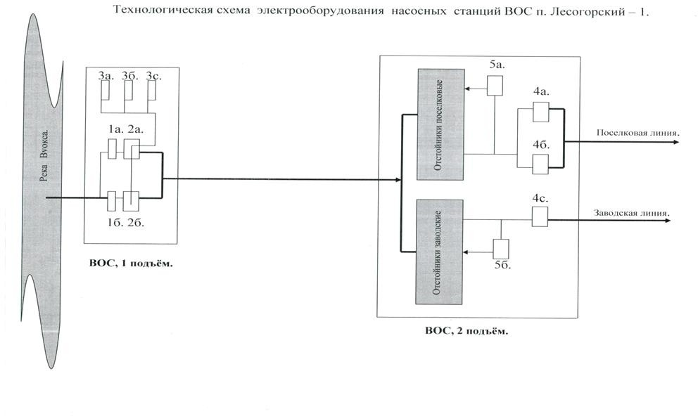
Рисунок 16 Технологическая схема электрооборудования насосных станций ВОС пгт.Лесогорский Регулировка выходной производительности насосных станций 1-го и 2-го подъемов ВОС (согласно проекта) осуществляется путем сброса избытка воды в канализацию.

Таблица 40 Информация о ВОС в пгт.Лесогорский

№ | Наименование объекта. | Год ввода, износ. | Кол-во | Производительность, (дебет скважины). | Марка насосного  оборудования. | Наличие частотно-  регулируемых приводов и  систем  диспетчеризации.

Программа комплексного развития коммунальной инфраструктуры МО «Светогорское городское поселение» на 2015-2030 гг
пгт Лесогорский
1 | Насосная станция  1-го подъёма ВОС. | Реконструкция 2014 год. | 2 | 181 м³/ч.  4344 м³/сутки. | Насосная станция  «Гидро СИ ГС 2NB 80- 200/188 ЧР». | Шкаф управления  «Grundfos Сontrol MPC-F 2x30 SD» с  частотным преобразователем.

п. Лесогорский «Старый»
В технологической зоне ВС п. Лесогорский «Старый» располагается 1 источник централизованного водоснабжения – арт. скважина. Водоочистные сооружения отсутствуют. Поднимаемая вода сразу поступает в водопроводную сеть посёлка. Дата начала ввода в эксплуатацию источников водоснабжения в данной зоне не известна, реконструкция осуществлялась в 2012 году.
Таблица 41 Информация о скважине в п.Лесогорский

№ | Наименование объекта. | Год ввода, износ. | Производительность, (дебет скважины). | Марка насосного  оборудования. | Наличие частотно- регулируемых приводов и  систем  диспетчеризации.
Посёлок Лесогорский «Старый»
 |  |  |  |  | Шкаф управления
5 | Насосная станция (скважина). | Реконстр0- укция 2012 год. | 9 м³/ч.  216 м³/сутки. | Насос «Grundfos SP 8A – 25». | «Grundfos Сontrol MP 204 1x8А DOL-II»  с устройством
 |  |  |  |  | плавного пуска.

Описание сооружений очистки и подготовки воды
Во всех населенных пунктах качество питьевой воды перед подачей в разводящую сеть и в разводящей сети контролируется в соответствии с требованиями СанПиН 2.1.4.1074-01
«Питьевая вода. Гигиенические требования к качеству воды централизованных систем питьевого водоснабжения. Контроль качества».
На данный момент неудовлетворительное санитарно–техническое состояние систем водоснабжения не позволяет обеспечить стабильное качество воды в соответствии с гигиеническими нормативами
На сегодняшний день водоподготовительные сооружения присутствуют только в тех. зоне г. Светогорска и пгт. Лесогорский и п. Лосево.

г. Светогорск
Водоснабжение хозяйственно-пиитьевой водой г. Светогорска обеспечивается забором из р. Вуокса двумя водоводами d= 1200 мм, длиной 60 м в бассейн объемом 640 м3 водоочистной станции ВОС предриятия. После осветления, фильтрации и хлорирования хозяйственно- питьевая вода подается потребителям по двум трубопроводам d= 400 мм. Водоводы оборудованы узлами учета.

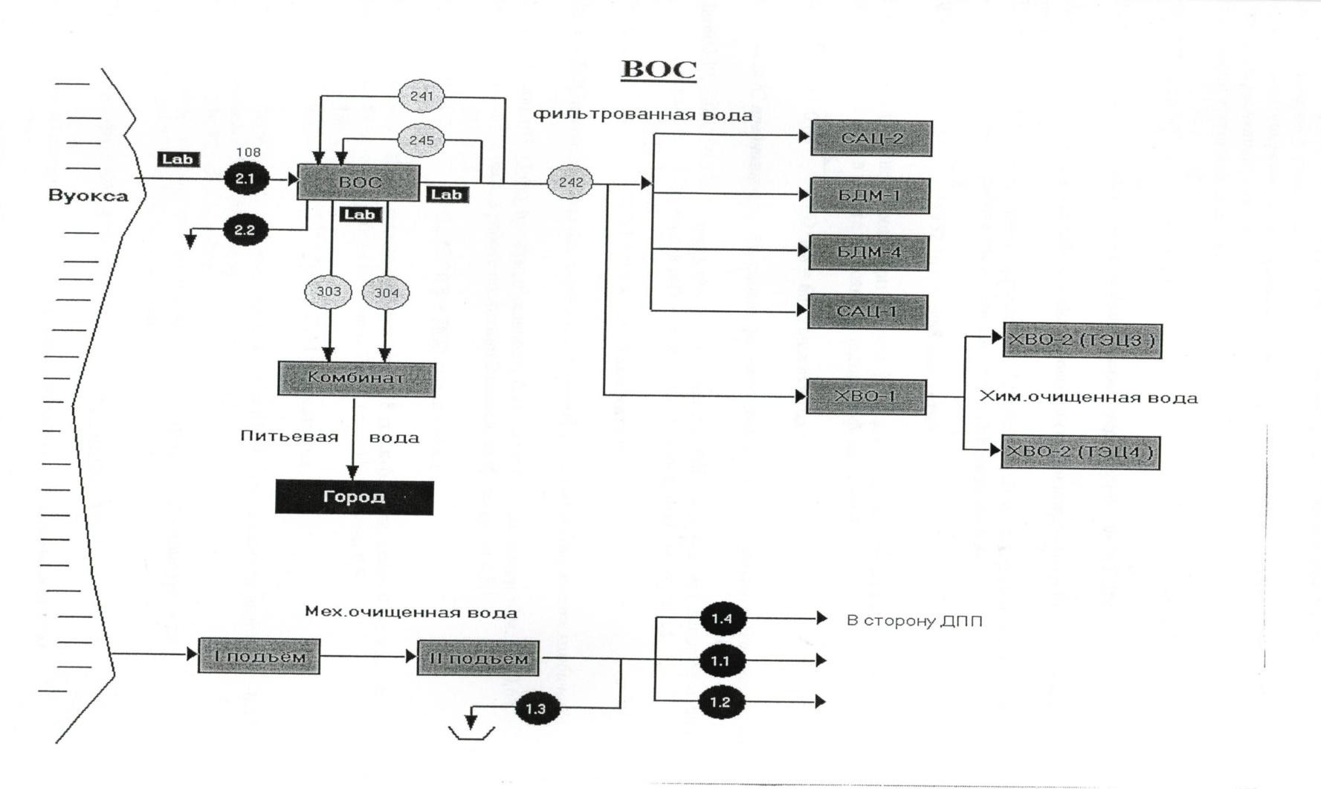Программа комплексного развития коммунальной инфраструктуры МО «Светогорское городское поселение» на 2015-2030 гг
Рисунок 17 Технологическая схема ВОС в городе Светогорске

пгт Лесогорский и д. Лосево
  - Очистные сооружения ВОС состоят из насосных станций 1-го и 2-го подъемов.
  - Исходная вода забирается двумя насосами первого подъёма ВОС с середины реки Вуокса и по подземному трубопроводу подаётся в отстойники второго подъёма. Отстоянная вода подается в блок осветления непрерывного действия с зернистой загрузкой (фильтры). После осветления вода поступает на установку обеззараживания непрерывного действия, с впрыском в поток воды, разбавленной гипохлоридом посредством дозаторов. Очищенная и обеззараженная вода поступает в резервуар чистой воды и далее к потребителям.
  - Регулировка выходной производительности насосных станций 1-го и 2-го подъемов ВОС (согласно проекта) осуществляется путем сброса избытка воды в канализацию.

п. Лесогорский «Старый»
Водоочистные сооружения отсутствуют.
Результаты лабораторных исследований воды питьевого качества
В соответствии с результатами химических исследований проб воды (таб. 6), полученных ФБУЗ «Центр гигиены и эпидемиологии в Ленинградской области», наблюдается не соответствие требования СанПиН 2.1.4.1074-01 «Питьевая вода. Гигиенические требования к качеству воды централизованных систем питьевого водоснабжения. Контроль качества», ГН 2.1.5.1315-03 «Предельно-допустимые концентрации (ПДК) химических веществ в воде водных объектов хозяйственно-питьевого и культурно-бытового водопользования», ГН 2.1.5.2280-07 «Дополнение и измерение № 1 к ГН 2.1.5.1315-03» на водозаботе из р. Вуокса. Превышены допустимые нормы в водоразборных точках показателям «цветность» и «pH»,
«окисляемость». Полный перечень определяемых показателей, их допустимые уровни и методы исследования указаны в таблице ниже.

Программа комплексного развития коммунальной инфраструктуры МО «Светогорское городское поселение» на 2015-2030 гг
В соответствии с результатами микробиологических исследований пробы воды (таб. 6), полученных ФБУЗ «Центр гигиены и эпидемиологии в Ленинградской области», наблюдается соответствие СанПиН 2.1.4.1074-01 «Питьевая вода. Гигиенические требования к качеству воды централизованных систем питьевого водоснабжения. Контроль качества» Полный перечень определяемых показателей, их допустимые уровни и методы исследования указаны в таблице ниже.
Таблица 42 Результаты исследований (испытаний)

Пробы воды | п. Лесогорский | п. Лосево | г. Светогорск
Химические исследования
На водозаборах | Протокол № 7955 от 15.10.14 р. Вуокса Проба  не соответствует : цветность град (36,5±7,3) pH(7,39±0,20)  окисляемость(7,97±0,80) Протокол №7960 от 10.10.14 Скважина  Проба соответствует
На водоподготовительных установках | Протокол № 7956 от 15.10.14 Вход -соответствует Протокол №7957 от 15.10.14 Выход - соответствует
На потребителях | Протокол № 7961 от 10.10.14  Проба соответствует | Протокол № 7958  от 10.10.14  Проба  соответствует | Протокол №7959 от 10.10.14  Проба  соответствует
Микробиологические исследования
На водозаборах | Протокол № 13.10.14 р. Вуокса- Проба соответствует
На водоподготовительных установках | Протокол № 7956 от 10.10.14  Проба соответствует
На потребителях | Протокол № 7957 от 09.10.14  Проба соответствует | Протокол № 7958  от 09.10.14  Проба оответствует | Протокол № 7959  от 09.10.14  Проба  соответствует

Программа комплексного развития коммунальной инфраструктуры МО «Светогорское городское поселение» на 2015-2030 гг

Балансы мощности ресурса. Резервы дефициты системы
Согласно данным, предоставленным ЗАО «Интернешнл Пейпер», количество поднятой воды в 2014 году составило 22095 тыс. м3.
Таблица 43 Баланс передаваемого ресурса от ЗАО «Интернешнл Пейпер» в 2014
году

Наименование показателей, тыс.м3 | 2014 | Соотношение между величинами
Поднято воды насосными станциями 1го подъема | 22095
Пропущено воды через водопроводные очистные сооружения | 22095
Собственные нужды | 494
Подано воды в водопроводную сеть | 21601
Отпущено воды из водопроводной сети в т.ч. | 21601
Производственно-хозяйственные нужды | 927
на нужды собственных подразделений | 18828,6 | 87,2 % от  отпуска в сеть
Товарной воды в т.ч | 1845,3
Предприятиям оказывающим услуги водоснабжения, ООО «СЖКХ» | 1806,1 | 8,4% от отпуска  в сеть
Иным потребителям ОРП «Светогорск», ООО «ТГК-1» и др (общее) | 39,166 | 0,2 % от отпуска  в сеть
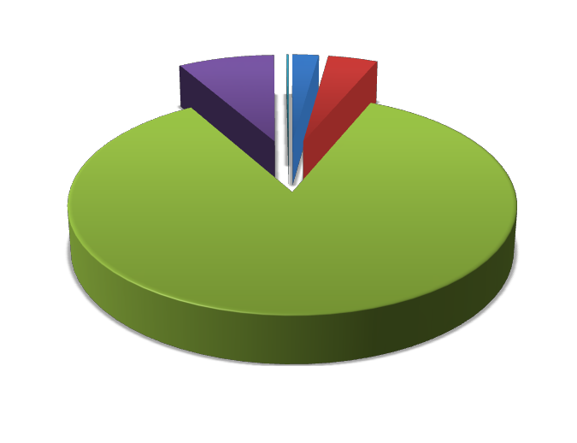
1806,156
39,166 494
927
Собственные нужды,
тыс.м3
Производственно-
хозяйственные нужды, тыс.м3
18828,67
на нужды собственных
подразделений, тыс.м3
Предприятиям
оказывающим услуги водоснабжения, ООО
«СЖКХ», тыс.м3
Рисунок 18 Структурный баланс воды, поднятой ЗАО "Интернешнл Пейпер" в 2014 году
Согласно данным ООО «СЖКХ» количество принятой воды от ЗАО «Интернешнл Пейпер» в 2014 году составило 1806,156 тыс. м3. Количество воды, поднятой ООО «СЖКХ» самостоятельно составило 42,6 тыс.м3.

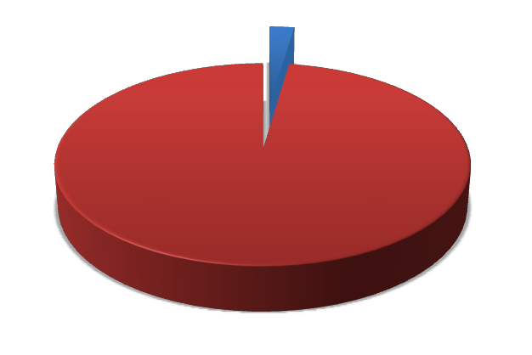Программа комплексного развития коммунальной инфраструктуры МО «Светогорское городское поселение» на 2015-2030 гг
Покупка воды от
ЗАО "Интеренешнл Пейпер"
98%
Поднято воды ООО
"СЖКХ"
2%
Рисунок 19 Соотношение купленной воды от ЗАО "Интеренешнл Пейпер" и поднятой воды ООО "СЖКХ"
Из рисунка 9 видно, что 98 % воды, подаваемой потребителям вырабатывается ЗАО
«Интеренешнл Пейпер» и только 2 % - вода, поднимаетмая ООО «СЖКХ».
Из поднятой (ООО «СЖКХ») и купленной (ЗАО "Интеренешнл Пейпер") воды было затрачено:
Таблица 44 Баланс передаваемого ресурса

Наименование затрат | Ед.измерения | 2014
Поднято воды ООО "СЖКХ" | тыс.м3 | 94,85
Покупка воды (принято от ЗАО  «Интернешнл Пейпер») | тыс.м3 | 1257,04
На собственные нужды ООО «СЖКХ» | тыс.м3 | 40,91
На потери в сетях при передаче | тыс.м3 | 437,79
Полезный отпуск, из них: | тыс.м3 | 873,2
Питьевая вода | тыс.м3 | 446,5
Горячая вода | тыс.м3 | 94,85

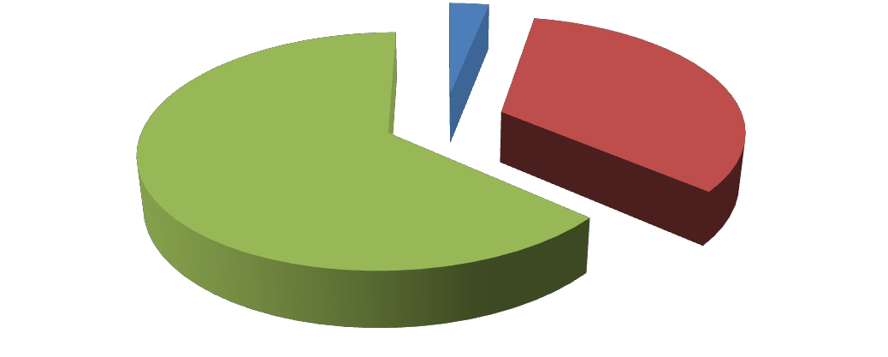Программа комплексного развития коммунальной инфраструктуры МО «Светогорское городское поселение» на 2015-2030 гг
64%
33%
На собственные нужды ООО "СЖКХ", тыс.м3
На потери в сетях при передаче, тыс.м3 Полезный отпуск, тыс.м3
3%
Рисунок 20 Баланс воды при ее передаче.

Из данных рисунка видно, что по эксплуатационной зоне ООО «СЖКХ» около 27 % поднятой воды уходит на потери в сетях. Собственные нужды составляют примерно 2,0 %. Реализация товарной воды по населению и различну роду организаций составляет порядка 71 % от общего количества воды.
Процентное соотношение воды питьевого качества и горячей воды представлены на рисунке 11
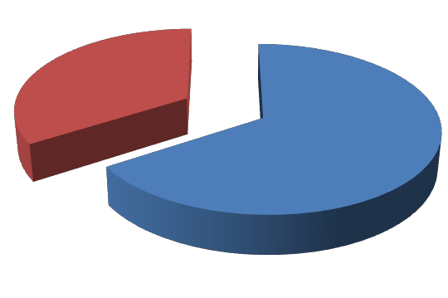
Питьевая вода
Горячая вода
66%
34%
Рисунок 21 Соотношение воды питьевого качества и горячей воды

Согласно приказа Минпромэнерго РФ от 20 декабря 2004 года № 172 «Об утверждении Методики определения неучтенных расходов и потерь воды в системах коммунального водоснабжения», неучтенные расходы и потери воды – разность между объемами подаваемой воды в водопроводную сеть и потребляемой (получаемой) абонентами.
Технологические потери относятся к неучтенным полезным расходам воды. Остальные же потери – это утечки воды из сети и емкостных сооружений и потери воды за счет естественной убыли. Потери по отношению к отпущенной воде в сеть составляют 27 %.
Подача и реализация технической воды на территории Светогорского г.п. не производится.

Программа комплексного развития коммунальной инфраструктуры МО «Светогорское городское поселение» на 2015-2030 гг
В таблице представлены значения максимальной производительности водозаборных сооружения а так же водоочистных сооружений согласно данным, предоставленным ООО
«СЖКХ» и ЗАО «Интернешнл Пейпер»
Таблица 45 Анализ резервов и дефицитов производительности оборудования

Наименование  показателя | ед измер. | г. Светогорск | пгт. Лесогорский | д. Лосево | п. Лесогорский "Старый"
Фактическое потребление за 2014 год | м3/час | 168,9 | 32,2 | 8,71 | 1,1
 | тыс м3/год | 1480,0 | 281,3 | 76,31 | 9,5
Средний расход в соответствии со СНиП 2.04.02-84 и  СНиП 2.04.01-85 с  учётом возможного максимального  спроса, в том числе: | м3/сут | 5797,9 | 836,7 | 220,4 | 18,6
Удельное среднесуточное (за год) водопотребление на хозяйственно-  питьевые нужды населения |  | 4054,5 | 479,7 | 87,5 | 10,4
Количество воды на нужды промышленности, обеспечивающей население продуктами, и неучтенные расходы  и полив территории |  | 1743,4 | 357,0 | 133,0 | 8,2
Расход в  соответствии со СНиП 2.04.02-84 и  СНиП 2.04.01-85 с  учётом возможного максимального  спроса | м3/час | 241,6 | 34,9 | 9,2 | 0,77
Максимальная производительность водозабора |  | 1200,0 | 181,0 |  | 9,0
Резерв (дефицит «-») производительности  источников |  | 958,4 | 137,0 |  | 8,2
Максимальная производительность водопроводных очистных  сооружений | м3/сут | 34560,0 | 3696,0 |  | Отсутствуют
Резерв (дефицит «-») производительности  очистных сооружений |  | 28762,1 | 2638,8 |  | Отсутствуют

Программа комплексного развития коммунальной инфраструктуры МО «Светогорское городское поселение» на 2015-2030 гг
Исходя из данной Таблица 45 Анализ резервов и дефицитов производительности оборудования, можно сказать, что на состояние 2014 года дефицит производительности оборудования не наблюдается.

Удельное водопотребление населения
Согласно Постановлению Правительства Ленинградской области от 11.02.13 №25 (в ред. Постановлений Правительства Ленинградской области от 28.06.2013 N 180, от 30.05.2014 N 201, от 06.08.2014 N 353, с изм., внесенными Решением Ленинградского областного суда от 02.10.2013 N 3-47/2013) "Об утверждении нормативов потребления коммунальных услуг по электроснабжению, холодному и горячему водоснабжению, водоотведению гражданами, проживающими в многоквартирных домах или жилых домах на территории Ленинградской области, при отсутствии приборов учета" утверждены следующие нормативы потребления коммунальных услуг по холодному и горячему водоснабжению:
Таблица 46 Нормативы потребления по холодному и горячему водоснабжению

N  п/п | Степень благоустройства многоквартирного дома или жилого дома | Норматив потребления, куб. м/чел. в  месяц
 |  | холодная  вода | горячая  вода | водоотведение
1 | Дома с централизованным горячим водоснабжением,  оборудованные:
1.1 | ваннами от 1650 до 1700 мм, умывальниками, душами,  мойками | 4,90 | 4,61 | 9,51
1.2 | ваннами от 1500 до 1550 мм, умывальниками, душами,  мойками | 4,83 | 4,53 | 9,36
1.3 | сидячими ваннами (1200 мм), душами, умывальниками,  мойками | 4,77 | 4,45 | 9,22
1.4 | умывальниками, душами, мойками, без ванны | 4,11 | 3,64 | 7,75
1.5 | умывальниками, мойками, имеющими ванну без душа | 2,58 | 1,76 | 4,33
1.6 | умывальниками, мойками, без централизованной канализации | 2,05 | 1,11
2 | Дома с водонагревателями, оборудованные:
2.1 | ваннами от 1650 до 1700 мм, умывальниками, душами,  мойками | 9,51 |  | 9,51
2.2 | ваннами от 1500 до 1550 мм, умывальниками, душами, мойками | 9,36 |  | 9,36
2.3 | сидячими ваннами (1200 мм), душами, умывальниками,  мойками | 9,22 |  | 9,22
2.4 | умывальниками, душами, мойками, без ванны | 7,75 |  | 7,75
3 | Дома, оборудованные ваннами, водопроводом, канализацией и водонагревателями на твердом топливе | 6,18 |  | 6,18
4 | Дома без ванн, с водопроводом, канализацией и  газоснабжением | 5,23 |  | 5,23
5 | Дома без ванн, с водопроводом и канализацией | 4,28 |  | 4,28
6 | Дома без ванн, с водопроводом, газоснабжением, без  централизованной канализации | 5,23
7 | Дома без ванн, с водопроводом, без централизованной  канализации | 4,28
8 | Дома с водопользованием из уличных водоразборных колонок | 1,30
9 | Общежития с общими душевыми | 1,89 | 1,75 | 3,64
10 | Общежития с душами при всех жилых комнатах | 2,22 | 2,06 | 4,28
Исходя из приведённой таблицы средняя норма потребления для многоквартирных домов с централизованным горячем водоснабжением (и без централизованного горячего

Программа комплексного развития коммунальной инфраструктуры МО «Светогорское городское поселение» на 2015-2030 гг
водоснабжения), с водопроводом и канализацией составляет 8,49 м3/чел. в месяц. Для домов с водопользованием из уличных водоразборных колонок норма потребления составляет 1,30 м3/чел. в месяц. Средний фактический расход холодной воды в данных населённых пунктах за 2014 год составил:

Таблица 47 Фактический средний расход воды на Светогорское МО

Населенный пункт | Фактический средний расход холодной воды, л/сут/чел | Фактический средний расход горячей воды, л/сут/чел
г. Светогорск | 133,4 | 87,2
пос. Лесогорский | 156,4 | 28,6
пос. Лесогорский "Старый" | 242,0 | -
д. Лосево | 246,2 | -
ИТОГО средний расход по МО | 194,5 | 57,9
Как видно из таблицы, среднемесячный расход воды населением в г. Светогорске и п.г. Лесогорский значительно ниже нормативного. Рассчитанная величина может быть заниженной, так как отсутствует детальная информация об благоустройстве каждого МКД и его потреблении.
Средний норматив потребления холодной воды на общедомовые нужды составляет 0,09 м3 на человека в месяц или 3 литра воды на человека в сутки.

Надежность системы и качество поставляемого ресурса
За 2014 год в МО «Светогорское городское поселение» произошло 17 аварий, все аварии были устранены в установленные сроки. В связи с этим можно дать удовлетворительную оценку надежности и безопасности работы системы. Данные аварии связаны с большим износом сетей.
Таблица 48 Количество аварий за 2014 год

Наименование населенного пункта | 2014 год
г. Светогорск | 5
д. Лосево | 3
пгт. Лесогорский | 9

Программа комплексного развития коммунальной инфраструктуры МО «Светогорское городское поселение» на 2015-2030 гг

Состояние учета
По данным ООО «СЖКХ» на состояние 2015 года уровень оснащенности приборами учета холодной и горячей воды выглядит следующим образом:
Таблица 49 Уровень оснащенности ПУ в МКД

Наименование населенного пункта | Кол-во многоквартирных домов,  подключенных к централизованн. водоснабжению | оборудованы ПУ ХВС | необорудованы ПУ ХВС | Уровень  оснащенности на 2014 год, %
Холодное водоснабжение
г. Светогорск | 92 | 13 | 79 | 14,1
пгт. Лесогорский | 52 | - | 52 | 0,0
п. Лесогорский "Старый" | 1 | - | 1 | 0,0
д. Лосево | 11 | - | 11 | 0,0
Горячее водоснабжение
г. Светогорск | 84 | 13 | 71 | 15,5
пгт. Лесогорский | 5 | - | 5 | 0
Как видно из табл. 36, уровень оснащенности приборами учета холодной и горячей воды в г. Светогорске низок. В остальных населенных пунктах приборы учета в МКД отсутствуют.
Таблица 50 Уровень оснащенности ПУ в бюджетной сфере

Наименование населенного пункта | оборудованы ПУ ХВС | необорудованы ПУ ХВС | Уровень  оснащенности на 2014 год, %
Холодное водоснабжение
г. Светогорск | 18 | 9 | 66,7
пгт. Лесогорский | 2 | 1 | 66,7
г.п. Лесогорский "Старый" | 2 | 1 | 66,7
д. Лосево | 1 | - | 100,0
Горячее водоснабжение
г. Светогорск | 16 | 10 | 61,5
пгт. Лесогорский | - | 1 | 0

Как видно из табл. 37, уровень оснащенности приборами учета холодной воды бюджетными потребителями составил на 2014 год 66,7 % в г. Светогорске, пгт. Лесогорском и п.
Лесогорский «Старый». В д. Лосево - 100% уровень оснащенности.

Программа комплексного развития коммунальной инфраструктуры МО «Светогорское городское поселение» на 2015-2030 гг

Воздействие на окружающую среду
Эксплуатация водопроводной сети не предусматривают каких-либо сбросов вредных веществ в водоемы и на рельеф. При испытании водопроводной сети на герметичность используется сетевая вода. Слив воды из трубопроводов после испытания и промывки производится на рельеф местности. Негативного воздействия сетевая вода на состояние почвы и подземных вод не окажет. При производстве строительных работ вода для целей производства не требуется. Для хозяйственно-бытовых нужд используется вода питьевого качества.
При соблюдении требований, изложенных в рабочей документации, негативное воздействие на состояние поверхностных и подземных вод будет наблюдаться только в период строительства, носить временный характер и не окажет существенного влияния на состояние окружающей среды.

Анализ финансового состояния. Тарифы на коммунальные ресурсы
Регулирование тарифов на услуги водоснабжения ООО "Светогорское жилищно- коммунальное хозяйство" осуществляет Комитет по тарифам и ценовой политике Ленинградской области. Тарифы за 2014 и 2015 год представлены в таблице ниже
Таблица 51 Тарифы на услуги в сфере холодного водоснабжения на период регулирования 2014 год, руб./куб.м

Наименование услуги | Тариф с 01.01.2014 по 30.06.14  руб/м3 |  | Тариф с 31.06.14 по 31.12.14 руб/м3
 | без НДС | с учетом НДС | без НДС | с учетом НДС
Питьевая вода | 12,56 | 14,82 | 13,06 | 15,41
Таблица 52 Тарифы на услуги в сфере холодного водоснабжения на период регулирования 2015 год, руб./куб.м

Наименование услуги | Тариф с 01.01.2015 по 30.06.15  руб/м3 |  | Тариф с 31.06.15 по 31.12.15 руб/м3
 | без НДС | с учетом НДС | без НДС | с учетом НДС
Питьевая вода | 13,06 | 15,41 | 14,4 | 16,99

Программа комплексного развития коммунальной инфраструктуры МО «Светогорское городское поселение» на 2015-2030 гг

Имеющиеся проблемы и направления их решения
В результате проведенного инженерно-технического анализа системы водоснабжения выявлены следующие проблемы:
  - Высокий процент износа водопроводных сетей, на некоторых участках износ сетей составляет 100 %
  - В д. Лесогорский «Старый» отсутствуют системы очистки воды, поднимаемой со скважины;
  - Низкий уровень внедрения современных технологий водоочистки;
  - Низкий уровень оборудования приборами учета потребляемой холодной воды питьевого качества в МКД;
  - Низкий уровень автоматизации и энергосбережения.
  - Во многих населенных пунктах проект зоны санитарной охраны водозаборов не разработан, зона санитарной охраны не обустроена, требуются проектно-изыскательные работы, в связи с чем качество воды часто не соответствует СанПиН 2.1.4.1074-01
«Питьевая вода. Гигиенические требования к качеству воды централизованных систем питьевого водоснабжения. Контроль качества»

Программа комплексного развития коммунальной инфраструктуры МО «Светогорское городское поселение» на 2015-2030 гг

Система водоотведения
Характеристика системы и институциональная структура
На сегодняшний день на территории Светогорского г.п. существует четыре эксплуатационные зоны централизованного водоотведения, охватывающие 4 населённых пункта, указанных в таблице ниже. Во всех населенных пунктах централизованное водоотведение осуществляет ООО «СЖКХ».
Таблица 53 Сведения о наличии систем центрального водоотведения

Наименование населенного пункта | Наличие централизованного водоснабжения, (+/-) | Наличие централизованного водоотведения, (+/-) | Ресурсоснабжающая организация
г. Светогорск | + | + | ООО «СЖКХ»
пос. Лесогорский | + | + | ООО «СЖКХ»
пос. Лесогорский "Старый" | + | + | ООО «СЖКХ»
д. Лосево | + | + | ООО «СЖКХ»
д. Правдино | - | - | -
Хозяйственно-бытовая канализация принимает сточные воды от населения, общественных организаций, коммунальных и частных предприятий, а также от предприятий промзоны. Количество потребителей подключённых к центральной системе водоотведения среди населения составляет 16596 человек (общей численность за 2014г. – 20200 человек), что составляет примерно 82% населения. Протяженность сетей канализации составляет 39,847 км, из них большая часть самотечные. Диаметр уложенных труб – 100-400 мм. Материал трубопроводов чугун, керамика, железобетон, ПВХ. Средний износ сетей составляет 69 %, износ отдельных участков превышает 80%.

Схема водоотведения следующая:

г. Светогорск
Все бытовые сточные воды поступают на насосные станции города Светогорска и ЗАО «Интернешнл Пейпер», далее на очистные сооружения ЗАО «Интернешнл Пейпер», где проходят очистку.

пгт. Лесогорский
Представлен двумя технологическими зонами:

Зона ВО 1- пгт. Лесогорский, зона ВО 2 – п. Лесогорский «Старый»

пгт. Лесогорский
От жилых домов и пром.зоны сточные воды по трубопроводам поступают в приемный резервуар биологической очистки канализационной насосной станции откуда периодически перекачиваются фекальными насосами в колодец- гаситель напора, а далее на очистные сооружения.

Программа комплексного развития коммунальной инфраструктуры МО «Светогорское городское поселение» на 2015-2030 гг
Фактически в настоящее время приемный резервуар биологической очистки КНС, перекачка находятся в нерабочем состоянии, стоки перекачиваются самоточно, очистные сооружения разрушены и не работают.

п. Лесогорский «Старый»
В п. Лесогорский «Старый» стоки отдводятся только от одного дома – ул. Советов д. 5. Сточные воды по трубопроводам поступают на септик (отстойник) откуда сбрасываются в канаву

д. Лосево
От жилых домов и пром.зоны сточные воды по трубопроводам поступают в приемный резервуар биологической очистки канализационной насосной станции откуда периодически перекачиваются фекальными насосами в колодец-гаситель напора, а далее на очистные сооружения.
Фактически в настоящее время приемный резервуар биологической очистки КНС, перекачка находятся в нерабочем состоянии, стоки перекачиваются самоточно, очистные сооружения разрушены и не работают.

Сбор и отведение сточных вод осуществляется по четырем технологическим зонам. Общая характеристика систем хозяйственно-бытовых канализаций представлена в таблицах ниже.

Таблица 54 Характеристика насосного оборудования на КНС

№ | Наименование объекта. | Год ввода, износ. | Производительность суммарная, | Марка насосного оборудования. | Наличие частотно-  регулируемых приводов и  систем  диспетчеризации.
Город Светогорск.
1 | Канализационная насосная станция КНС-2, ул.  Пограничная. | 1965 г,  износ 99%. | 160 м³/ч.  3840 м³/сутки. | 2-а насоса СМ 125-80-315/4  с электродвигателем  АИР 180 S4. | частотно- регулируемых приводов нет.
2 | Канализационная насосная станция КНС-3,  Пушкинский переулок. | 1965 г,  износ 99%. | 400 м³/ч.  9600 м³/сутки. | 2-а насоса СМ 150-125-315/4  с электродвигателем  АИР 200 М4У. | частотно- регулируемых приводов нет.
3 | Канализационная насосная станция КНС-4, ул.  Барочная. | 1975 г,  износ 99%. | 400 м³/ч.  9600 м³/сутки. | 2-а насоса СМ 150-125-315/4  с  электродвигателем  АИР 200 М4У. | частотно- регулируемых приводов нет.
4 | Канализационная насосная станция КНС-6, Ул.  Лесная. | 1978 г,  износ 99%. | 160 м³/ч.  3840 м³/сутки. | 2-а насоса СМ 125-80-315/4  с  электродвигателем | 2-а устройства плавного пуска; Софтстартер  АВВ PSR60-600-

Программа комплексного развития коммунальной инфраструктуры МО «Светогорское городское поселение» на 2015-2030 гг
№ | Наименование объекта. | Год ввода, износ. | Производительность суммарная, | Марка насосного оборудования. | Наличие частотно-  регулируемых приводов и  систем  диспетчеризации.
 |  |  |  | АИР 180 S4. | 70 30 кВт.
 | Канализационная | 1982 г, | 560 м³/ч. | 2-а насоса | Шкаф управления
5 | насосная станция | Реконструкция | 13440 м³/сутки. | погружного типа | «Grundfos Сontrol
 | КНС-7, | 2012 год. |  | Grundfos | LCD108.400.3
 | Ул. |  |  | S1.80.125.220.4. | 2x59А SD-I» с
 | Красноармейская. |  |  | 58H C326/ G.N.D. | пуском по схеме
 |  |  |  |  | звезда -
 |  |  |  |  | треугольник.

На данный момент максимальная производительность оборудования КНС составляет 60480 м3/сут. Фактически среднесуточное количество сбрасываемых стоков составляет 3210 м3/сут. В связи с большим износом сложно оценить дефицит мощностей оборудования.

г. Светогорск
Все бытовые сточные воды поступают на насосные станции города Светогорска и ЗАО «Интернешнл Пейпер» , далее на очистные сооружения ЗАО «Интернешнл Пейпер»

Предварительная (механическая) очистка.
Процеживание на решётках.

Сточная вода поступает со станций перекачки по 10 напорным трубопроводам и поступает на процеживание на решётки, где происходит удаление крупных загрязнений. Установка содержит 2 механические решётки и 1 ручную. Удалённый шлам поступает на транспортёр и далее в тракторный прицеп.
Удаление песка.

После процеживания на решётках сточная вода поступает на установку песколовок, которая состоит из двух параллельных узлов общей ёмкостью 66 м3. Песколовки удаляют из воды фракцию, которая оседает при уменьшении скорости течения до 0,3 м/с. Осевший на дне песколовок осадок перекачивается эрлифтами через промывочную и сушильную установки в тракторный прицеп.

Первичное отстаивание.
Установка первичного отстаивания состоит из двух параллельных отстойников, работающих по принципу горизонтального отстаивания, с общей полезной ёмкостью 1580 м3 и общей полезной площадью 500 м2. Осевший на дне отстойников осадок перекачивается в илоуплотнители. Поверхностный ил перекачивается в колодец поверхностного ила.

Программа комплексного развития коммунальной инфраструктуры МО «Светогорское городское поселение» на 2015-2030 гг
Первичное отстаивание уменьшает содержание БПК5 в воде примерно на 20-40°/о. Содержание взвешенных веществ на 50-80°/о.

Аэрация.
Установка аэрации состоит из двух отдельных бассейнов, общей полезной ёмкостью 8000м3. Каждый аэротенк содержит по 3 поверхностных турбоаэратора. Поступающая вода смешивается с микроорганизмами, содержащимися в активном иле. Они используют органические свойства сточной воды для своей жизнедеятельности. В аэротенк подаётся возвратный ил от вторичного отстаивания. Как возвратный ил, так и воду можно подавать в разные секции аэротенков в желаемых соотношениях.

Вторичное отстаивание.
После аэрации смесь воды и возвратного ила вводится в установку вторичного отстаивания, состоящую из двух параллельных отстойников, работающих по принципу горизонтального отстаивания. Общая полезная ёмкость отстойников 6680 м3и полезная площадь 2020 м2.
Во вторичных отстойниках ил отделяется от воды, которая дальше поступает на обеззараживание. Осевший ил поступает на станцию перекачки возвратного ила. Основная часть ила возвращается в аэротенки, избыточный ил поступает на распредчашу первичных отстойников и удаляется вместе с первичным осадком.

Дезинфекция.
После осветления во вторичных отстойниках сточная вода поступает на дезинфекцию. Цель дезинфекции - сделать очищенную воду более гигиенической и уничтожить в ней патогенные бактерии. В качестве обеззараживающего вещества используется гипохлорит натрия.

Обработка ила.
Осевший на дне первичных отстойников смешанный осадок поступает на сгущение в два илоуплотнителя - 500 м3, снабжённые скребковыми механизмами. В них ил уплотняется до концентрации 30-60 г/л, после чего направляется на установки обезвоживания, которыми являются фильтр-пресса. Для обезвоживания применяется полимер Праестол В644. Обезвоженный ил перевозится ленточным транспортёром в иловый бункер. Из бункера вывозится машинами на свалку. Фильтрат и промывная вода поступают в начало сооружений.
Эффективность очистки сточных вод 99%.

Таблица 55 Описание водоочистных сооружений г. Светогорска

Наименование оборудования | ед.измер. | 2014
Приемная камера | шт | 1

Программа комплексного развития коммунальной инфраструктуры МО «Светогорское городское поселение» на 2015-2030 гг
Наименование оборудования | ед.измер. | 2014
Решетки | шт | 3
Сооружения по обработке осадка | шт | 1
Песколовки | шт | 2
Аэротенки | шт | 2
Биофильтры | шт | 0
Отстойники | шт | 4
Другие (илоуплотнители) | шт | 2
Вид очистки сточных вод
Механическая | м3 | 1600
Биологическая | м3 | 8000
Физико-химическая | м3
Дезинфекция | м3 | 500
Проиводительность | м3/час | 700
 | м3/сут | 16800
Время работы в году | час | 8760
Годовая производительность | м3 | 6132000
Эффективность очистки сточных вод | % | 99

Программа комплексного развития коммунальной инфраструктуры МО «Светогорское городское поселение» на 2015-2030 гг

пгт Лесогорский, д. Лосево
От жилых домов и пром.зоны сточные воды по трубопроводам поступают в приемный резервуар биологической очистки канализационной насосной станции откуда периодически перекачиваются фекальными насосами в колодец – гаситель напора, и далее на очистные сооружения.
Фактически в настоящее время приемный резервуар биологической очистки канализационной насосной станции, перекачка находятся в нерабочем состоянии, стоки перекачиваются самоточно, очистные сооружения разрушены и не работают.

п. Лесогорский «Старый»
Результаты лабораторных исследований сточных вод
В таблице ниже приведён показатели среднегодового состава веществ канализационных стоков на входе и выходе из КОС по пгт. Лесогорский, п. Лосево, полученные на основании лабораторных исследований ФБУЗ «ЦГ и Э в Ленинградской области в Выборгском районе».
Таблица 56 Среднегодовой состав веществ на входе и выходе из КОС

№ | Определяемые показатели | пгт. Лесогорский |  | п. Лосево |  | НД на методы исследований
 |  | вход | выход | вход | выход
1 | рН | 8,14 | 7,9 | 8,57 | 7,93 | ПНДФ 14.1:2:3:4.121-97
2 | Азот аммонийный, мг/дм3 | 4,4221 | 7,05 | 45,3 | 12,4 | ПНДФ 14.1:2.1-95
3 | Азот нитритов, мг/дм3 | <0,006 | 0,008 | <0,006 | <0,006 | ПНДФ 14.1:2.3-95
4 | Азот нитратов, мг/дм3 | <0,023 | <0,023 | <0,023 | <0,023 | ПНДФ 14.1:2.4-95
5 | Хлориды, мг/дм3 | 34,2 | 21,9 | 50 | 28,9 | ПНДФ 14.1:2.96-97
6 | Сульфаты, мг/дм3 | 27,2 | 24,7 | 18,9 | 16,4 | ПНДФ 14.1:2.159-2000
7 | Железо, мг/дм3 | 1,19 | 1,28 | 2,4 | 1,21 | ПНДФ 14.1:2.50-96
8 | Медь, мг/дм3 |  | <0,001 |  | <0,001
9 | Нефтепродукты, мг/дм3 | 0,096 | 0,04 | 0,08 | 0,068 | ПНДФ 14.1:2.5-95
10 | СПАВ, мг/дм3 | 0,42 | 0,02 | 0,39 | 0,2 | ПНДФ 14.1:2.15-95
11 | Сухой остаток, мг/дм3 | 246 | 182 | 331 | 181 | ПНДФ 14.1:2.114-97
12 | Взвешенные вещества, мг/дм3 | 55 | 20,4 | 73 | 25 | ПНДФ 14.1:2.110-97
13 | ХПК, мгО/дм3 | 109 | 52 | 145 | 70 | ПНДФ 14.1:2.100-97
14 | Фосфаты, мгРО4/дм3 | 3,97 | 1,79 | 8,36 | 4,75 | ПНДФ 14.1:2.112-97
15 | БПК-5, мгО/дм3 | 89 | 29,3 | 98 | 20,1 | ПНДФ 14.1:2:3:4.123-97

Программа комплексного развития коммунальной инфраструктуры МО «Светогорское городское поселение» на 2015-2030 гг
Среднегодовой состав веществ в пгт. Лесогорский получен на основании результатов количественных химичских лабораторных исследований: протокол № 3159 от 06 июня 2014 года, протокол № 3173-3174 от 12 мая 2014 года.
Среднегодовой состав веществ стоков в п. Лосево получен на основании результатов количественных химических лабораторных исследований: протокол № 3158 от 06 июня 2014 года, протокол № 3175-3176 от 12 мая 2014 года.
Таблица 57 Общие требования к составу и свойствам воды водных объектов в контрольных створах и местах питьевого, хозяйственно-бытового и рекреационного водопользования

№ | Показатели | Категории водопользования
 |  | Для питьевого и хозяйственно-бытового водоснабжения, а также для водо- снабжения пищевых предприятий |  | Для рекреационного водополь- зования, а также в черте  населенных мест
1 | Взвешенные вещества* | При сбросе сточных вод, производстве работ на водном объекте и в прибрежной зоне содержание взвешенных веществ в контрольном створе (пункте) не должно увеличиваться по сравнению с естественными условиями  более чем на:  3 3
 |  | 0,25 мг/дм |  | 0,75 мг/дм
Для водных объектов, содержащих в межень более 30 мг/дм³ природных взвешенных веществ, допускается увеличение их содержания в воде в пределах 5%. Взвеси со скоростью выпадения более 0,4 мм/с для проточных
водоемов и более 0,2 мм/с для водохранилищ к спуску запрещаются
2 | Плавающие примеси | На поверхности воды не должны обнаруживаться пленки нефтепродуктов, масел, жиров и скопление других примесей
3 | Окраска | Не должна обнаруживаться в столбике:
 |  | 20см |  | 10см
4 | Запахи | Вода не должна приобретать запахи интенсивностью более 2 баллов,  обнаруживаемые:
 |  | непосредственно или при последующем  хлорировании или других способах обработки |  | Непосредственно
5 | Температура | Летняя температура воды в результате сброса сточных вод не должна  повышаться более чем на 3°С по сравнению со среднемесячной температурой воды самого жаркого месяца года за последние 10 лет
6 | Водородный  показатель (pH) | Не должен выходить за пределы 6,5-8,5
7 | Минерализация  воды | Не более 1000 мг/дм³, в т.ч.:  хлоридов – 350; сульфатов – 500 мг/дм³
8 | Растворенный  кислород | Не должен быть менее 4 мг/дм³ в любой период года, пробе, отобранной до  12 часов дня.
9 | Биохимическое по- требление кислорода  (БПК₅) | Не должно превышать при температуре 20°С
 |  | 2 мг O₂/дм³ | 4 мг О₂/дм³
10 | Химическое потребление кислорода (бихроматная  окисляемость) ХПК | Не должно превышать:
 |  | 15 мг О₂/дм³ | 30 мг О₂/дм³
11 | Химические  вещества | Не должны содержаться в воде водных объектов в концентрациях,  превышающих ПДК или ОДУ
12 | Возбудители кишечных  инфекций | Вода не должна содержать возбудителей кишечных инфекций
13 | Жизнеспособные яйца  гельминтов (аскарид, власоглав, токсокар, | Не должны содержаться в 25 л воды

Программа комплексного развития коммунальной инфраструктуры МО «Светогорское городское поселение» на 2015-2030 гг
№ | Показатели | Категории водопользования
 |  | Для питьевого и хозяйственно-бытового водоснабжения, а также для водо- снабжения пищевых предприятий |  | Для рекреационного водополь- зования, а также в черте  населенных мест
фасциол), онкосферы тениид и жизнеспособные цисты патогенных ки-
шечных простейших
14 | Термотолерантные ко-  лиформные бактерии | Не более 100 КОЕ/100 мл** | Не более 100 КОЕ/100 мл
15 | Общие колиформные бактерии** | Не более:
 |  | 1000 KOE/100 мл** | 500КОЕ/100мл
16 | Колифаги**
17 | Суммарная объемная активность радионуклидов  при совместном присутст- вии*** | Сумма (A_{i}/YB_{i}) ≤ 1

10 БОЕ/100 мл**
Не более:

10 БОЕ/100 мл

Примечания.

* Содержание в воде взвешенных веществ неприродного происхождения (хлопья гид- роксидов металлов, образующихся при обработке сточных вод, частички асбеста, стеклово- локна, базальта, капрона, лавсана и т.д.) не допускается.
** Для централизованного водоснабжения; при нецентрализованном питьевом водо- снабжении вода подлежит обеззараживанию.
*** В случае превышения указанных уровней радиоактивного загрязнения контроли- руемой воды проводится дополнительный контроль радионуклидного загрязнения в соответ- ствии с действующими нормами радиационной безопасности; Ai – удельная активность i-го радионуклида в воде; YBi – соответствующий уровень вмешательства для i-го радионуклида (приложение П-2 НРБ-99).

Программа комплексного развития коммунальной инфраструктуры МО «Светогорское городское поселение» на 2015-2030 гг

Описание состояния и функционирования канализационных коллекторов и сетей.
На состояние 2014 года характеризующая информация по износу каждого участка сетей системы водоотведения представлена в таблицах ниже. Большое количество сетей водоотведения было проложено до 1980 года. Исходя из этого, можно сказать, что сети изношены в среднем на 50%.
В целях снижения выбросов неочищенных сточных вод в окружающую среду необходимо произвести замену старых изношенных участков сети.

г. Светогорск
Таблица 58 Участки канализационных сетей на 2014 год

№ п/п | Номер участка | Марка труб | Диаметр мм | Протяжен- ность, м | Год прокладки | Кол-во колодцев | Износ,  %
1) | Участок внутриквартальной канализационной системы от ул.Лесная д.1;д.3;д.5;д.7;
 | Больничный комплекс,гостиница до КНС - 2.
1 | Улица Лесная д.1,3,5,7- КНС  № 2 |  |  |  |  |  | 46,25
 | -ул.Лесная д.3 | Кер. | 200 | 173.65 | 1978 | 6 | 46,25
 | -ул.Лесная д.7 | Кер. | 200 | 211.4 |  |  | 46,25
 | -ул.Лесная д.5 | Кер. | 200 | 291.6 | 1980 | 9 | 43,75
 | -ул.Лесная д.1 | ПВХ | 160 | 119.5 | 2008 | 7 | 14
 | - от ул.Лесная д.7 до КНС 2- магистральная | Кер. | 300 | 278.8 | 1977 | 11 | 47,5
 | -больничный комплекс | Кер. | 200 | 176.4 | 1977 | 27 | 47,5
 |  | Кер | 150 | 205.8
 |  | кер | 250 | 91.5
2 | Гостиница | кер | 200 | 301.3 | 1970-80 г.г. | 12 | 56,25
2) | Участок внутриквартальной канализационной системы ул.Победы д.21;23;27;ул.Пограничная д.1;3;5;7;9;11.
3 | Северный микрорайон
 | -ул.Победы д.21 | ПВХ. | 200 | 110.7 | 2000 | 10 | 30

Программа комплексного развития коммунальной инфраструктуры МО «Светогорское городское поселение» на 2015-2030 гг
№ п/п | Номер участка | Марка труб | Диаметр мм | Протяжен- ность, м | Год прокладки | Кол-во колодцев | Износ,  %
 | -ул.Победы д.23 | ПВХ | 200 | 202.1 |  |  | 30
 |  | ПВХ | 160 | 61.7 |  |  | 30
 | -ул.Победы д.27 | сталь | 100 | 24 | 2000 | 4 | 75
 |  | ПВХ | 200 | 120 |  |  | 30
 | -ул.Пограничная д.1 | кер | 100 | 24 | 2000 | 11 | 18,75
 |  | ПВХ | 160 | 57.2 |  |  | 30
 | -ул.Пограничная д.3 | ст | 100 | 24 | 2000 | 4 | 75
 |  | ПВХ | 200 | 59.9 |  |  | 30
 | -ул.Пограничная д.5 | Ст. | 110 | 36 | 2000 | 6 | 75
 |  | ПВХ | 200 | 73.4 |  |  | 30
 | -ул.Пограничная д.9 | ст. | 100 | 36 | 2000 | 7 | 75
 |  | ПВХ | 250 | 92 |  |  | 30
 | -ул.Пограничная д.7 | сталь | 100 | 36 | 2000 | 8 | 75
 |  | ПВХ | 160 | 36 |  |  | 30
 |  | ПВХ | 200 | 44 |  | 1 | 30
 | -ул.Пограничная д.11 | сталь | 100 | 24 | 2000 | 4 | 75
 |  | ПВХ | 160 | 64.5 |  |  | 30
 | -ул.Пограничная д.11-жилой дом | ПВХ | 160 | 88.3 | 2010 | 6 | 10
 |  | ПВХ | 200 | 76.7 |  |  | 10
 |  | ПВХ | 110 | 18 |  |  | 10
4 | Ул.Победы-площадь- магистральная канализация | ПВХ | 300 | 226 | 2000 | 10 | 30
 | -в районе жилого дома по ул.Победы д.21 | ПВХ | 250 | 76 | 2000 |  | 30
 |  | ПВХ | 250 | 130 | 2003 | 4 | 26
5 | Старая котельная | Кер | 150 | 63.5 | ≈1969 | 5 | 57,5
 |  | кер | 100 | 12 |  |  | 57,5
6 | Ул.Кирова д.1 | кер | 200 | 257 | 1982 | 16 | 41,25
 |  | кер | 100 | 72 |  |  | 41,25
3) | Участок внутриквартальной канализации
 | Ул.Спортивная д.2;ул.Коробицына д.1;3;4;5;6;7;ул.Ленина д.1.
7 | Ул.Спортивная д.2 | ПВХ | 200 | 93.5 | 2002 | 10 | 26
 |  | ПВХ | 150 | 48 |  |  | 26
8 | Ул.Коробицына д.5 | ПВХ | 200 | 57.5 | 2002 | 4 | 26

Программа комплексного развития коммунальной инфраструктуры МО «Светогорское городское поселение» на 2015-2030 гг
№ п/п | Номер участка | Марка труб | Диаметр мм | Протяжен- ность, м | Год прокладки | Кол-во колодцев | Износ,  %
 |  | ПВХ | 150 | 24 |  |  | 26
9 | Ул.Коробицына д.3 | ПВХ | 150 | 77.1 | 2002 | 5 | 26
10 | Ул.Коробицына д.1 | ПВХ | 150 | 61.7 | 2002 | 5 | 26
11 | Ул.Коробицына д.4 | Кер | 150 | 177.6 | 1972 | 9 | 53,75
12 | Ул.Ленина д.1 | кер | 150 | 6 | 1972 | 1
13 | Внутридомовая центральная канализации- по ул.Коробицына . | ПВХ | 250 | 174.9 | 2002 | 7 | 26
 | центральная канализация-
 | ул.Коробицына-ул.Кирова- автодорога | кер | 300 | 42212 | 1972 |  | 53,75
4) | Участок внутриквартальной канализационной ситемы ул.Кирова д.2-А;
 | хлебозавод,комендатура,ул.П обеды д.29;д.31;35;33;ДК;здания администрации ,здание полиции до КНС-3
14 | Ул.Кирова д.2-а | Кер | 150 | 91.5 | 1963 | 4 | 65
15 | Хлебозавод | ПВХ | 150 | 34.7 | 2003 | 1 | 24
16 | Комендатура | Кер | 150 | 20 | ≈1960 |  | 68,75
 |  | Кер | 200 | 28 |  | 1 | 68,75
17 | Победы д.29 | ПВХ | 160 | 99.4 | 2003 | 8 | 24
18 | Ул.Победы д.31 | ПВХ | 160 | 42.0 | 2003 | 1 | 24
 |  | кер | 100 | 6 |  | 1 | 15
19 | Победы д.35 | ПВХ | 110 | 8 | 2003 | 1 | 24
 |  | Кер | 100 | 6 | 1960 |  | 68,75
20 | Внутриквартальная ул.Кирова-ул.Победы | ПВХ | 250 | 101.5 | 2003 | 2 | 24
21 | Ул.Победы д.33 | кер | 100 | 42136 | ≈1960 | 1 | 68,75
22 | ДК | Кер. | 150 | 200.1 | ≈1960 | 6 | 68,75
23 | Магистральная канализация | ПВХ | 300 | 136.5 | 2003 | 5 | 24
 |  | бетон | 300 | 68.0 | ≈1970 | 2 | 90
24 | Магистральная канализация коллекторный колодец -КНС  -3 | Бет | 400 | 94.5 | 1970-1980 г.г. | 4 | 90
 |  | Бет | 300 | 363 |  | 8 | 90
25 | КНС-3- баня | сталь | 159 | 119.5 | 1989 | 6 | 100
26 | Ул.Пушкинская д.6- | Кер. | 200 | 155.5 | Финстрой | 4

Программа комплексного развития коммунальной инфраструктуры МО «Светогорское городское поселение» на 2015-2030 гг
№ п/п | Номер участка | Марка труб | Диаметр мм | Протяжен- ность, м | Год прокладки | Кол-во колодцев | Износ,  %
 | территория базы СМУ |  |  |  |  | 1
27 | Канализация- ул.Победы
 | -ул.Победы д.20-здание полиции | Бетон | 400 | 100.7 | н/д | 3
 |  | чугун | 100 | 16
 | Ул.Победы_ул.Победы  д.22(администрация) | Бетон | 400 | 243 | н/д | 2
5) | Участок внутриквартальной канализации
 | ул.Ленина д.3;5;ул.Спортивная д.4;6;ул.Рощинская д.5;средняя школа
28 | Ул.Ленина д.3 | Кер | 150 | 73.7 | 1974 | 7 | 51,25
29 | Ул.Ленина д.5 | Кер | 150 | 59.1 | 1976 | 4 | 48,75
30 | Ул.Спортивная д.6 | Кер | 200 | 60.7 | 1976 | 4 | 48,75
31 | Ул.Спортивная д.4 | Кер | 200 | 95.9 | 1974 | 5 | 51,25
32 | Детский садик | Кер | 150 | 43.6 | 1976 | 2 | 48,75
33 | Ул.Рощинская д.5 | Кер | 150 | 67.3 | 1975 | 4 | 50
 |  | чугун | 100 | 24 |  |  | 50
34 | Внутриквартальная канализация (ул.Ленина д.3,5;ул.Спортивная д.4,6;ул.Рощинская д.5) и | Кер | 200 | 111.7 | 1974 | 6 | 51,25
 | магистральная канализация до перекрестка автодороги ул.Парковая –ул.Ленина | кер | 250 | 329.4 | 1970-80 | 11 | 56,25
35 | Ул.Рощинская д.6-средняя школа | Кер | 150 | 239.5 | 1970-80 г.г.г | 10 | 56,25
 |  | Кер | 200 | 138.5 |  | 4 | 56,25
36 | Мастерская ЖОЭ | Кер | 200 | 82.5 | 1970 | 3 | 56,25
6) | Участок внутриквартальной канализации
 | Ул.Спортивная д.8;ул.Ленина д.29;27;25;ул.Парковая д.10;ул.Лесная д.9;11;
37 | Ул.Спортивная д.8 | Кер | 200 | 99 | 1975 | 6 | 50
38 | Ул.Ленина д.29 | Кер | 150 | 80.3 | 1980 | 5 | 43,75
39 | Ул.Ленина д.27 | Кер | 150 | 80 | 1979 | 5 | 45
40 | Ул.Лесная д.25 | Кер | 200 | 85.6 | 1978 | 7 | 46,25

Программа комплексного развития коммунальной инфраструктуры МО «Светогорское городское поселение» на 2015-2030 гг
№ п/п | Номер участка | Марка труб | Диаметр мм | Протяжен- ность, м | Год прокладки | Кол-во колодцев | Износ,  %
 |  | кер | 300 | 12.0 |  |  | 46,25
41 | Ул.Парковая д.10 | Кер | 200 | 151 | 1977 | 8 | 47,5
 |  | чуг | 100 | 48 |  |  | 47,5
42 | Ул.Лесная д.9 | Кер | 200 | 98.6 | 1976 | 6 | 48,75
 |  | чуг | 150 | 30 |  |  | 48,75
43 | Ул.Лесная д.11 | Кер | 200 | 102.3 | 1979 | 5 | 45
 |  | сталь | 200 | 87.4 |  | 1 | 100
44 | Внутриквартальная канализация от | Кер | 315 | 355 | 1970-1980 | 11 | 56,25
 | Ул.Лесная д.9(территория (парка- вдоль ул.Парковая д.10) до перекрестка ул.Парковая –ул.Ленина | кер | 250 | 42151 |  | 1 | 56,25
7) | Участок внутриквартальной канализации от к/т Заря;ул.Советская д.1;ул.Л.Толстого д.4;6 до  КНС-6
45 | Ул.Л.Толстого д,4 | Сталь | 250 | 74.8 | 1991 | 4 | 100
46 | Ул.Советская д.1 | Чугун | 160 | 96 | 1985 | 6 | 37,5
47 | Ул.Л.Толстого д.6 | Сталь | 200 | 81 | 1993 | 4 | 100
48 | к/т «Заря» | Кер | 150 | 182 | 1985 | 7 | 37,5
49 | Внутриквартальная канализация от ул.Советской д.1 до КНС-6 | Сталь | 200 | 42.5 | 1985 | 1 | 100
 |  | Сталь | 250 | 148.9 | 1991 | 4 | 100
 |  | кер | 200 | 143.5 | 1985 | 3 | 37,5
8) | Участок внутриквартальной канализации
 | Ул.Ленина-ул.Праковая- ул.Кирова-ул.Школьная- ул.Гарькавого
50 | Магистральная канализация от (перекресток ул.Парковая  –ул.Ленина) ул.Парковая- ул.Кирова-КНС-4 | Кер | 300 | 287.1 | 1970-80 | 14 | 56,25
 |  |  |  |  |  |  | 56,25
51 | АТС | Кер | 150 | 69.0 | 1970 | 3 | 56,25
52 | Ул.Кирова д.20 | Кер | 150 | 43.0 | 1970 | 2 | 56,25
53 | Ул.Рощинская д.2 | Кер | 150 | 44.0 | 1970 | 2 | 56,25
54 | Ул.Кирова д.9 | Кер | 200 | 71.5 | 1960 | 5 | 68,75
55 | Ул.Кирова д.13 | Кер | 150 | 67.5 | 1970 | 3 | 56,25
56 | Ул.Кирова д.17 | Кер | 150 | 11 | 1970 | 1 | 56,25
57 | Ул.Парковая  д.8;д.7;ул.Кирова д.19 | Кер | 150 | 70.5 | 1960 | 3 | 68,75

Программа комплексного развития коммунальной инфраструктуры МО «Светогорское городское поселение» на 2015-2030 гг
№ п/п | Номер участка | Марка труб | Диаметр мм | Протяжен- ность, м | Год прокладки | Кол-во колодцев | Износ,  %
58 | Ул.Парковая д.4,2,ул.Кирова  д.30 | Кер | 200 | 94.0 | 1970 | 6 | 56,25
59 | Ул.Парковая д.1,д.3 | Кер | 150 | 69.5 | 1970 | 6 | 56,25
60 | Внутриквартальная канализация по ул.Кирова (от ул.Кирова д.20 до ул.Кирова д.17) | кер | 200 | 182.5 | 1970 | 7 | 56,25
61 | Ул.Ленина д.4;д.6;д.8;12 | Кер | 200 | 172 | 1960(переклад ывали,год не  знаю) | 6 | 68,75
 |  | чугун | 100 | 24 |  |  | 68,75
62 | Ул.Ленина д.14;18 | Кер | 150 | 165.0 | 1960(переклад ывали ,год не  знаю) | 8 | 68,75
 |  | чугун | 100 | 12 |  |  | 68,75
63 | Ул.Школьная | Кер | 200 | 146.5 | 1970 | 9 | 56,25
 | -музшкола | чуг | 100 | 24 |  |  | 56,25
 | -детский садик |  |  |  |  |  | 56,25
64 | Ул.Школьная д.10,8 | Кер | 150 | 40 | 1960-70 | 2 | 68,75
 |  | Кер | 200 | 10 |  |  | 68,75
65 | Ул.Школьная д.7 | Кер | 150 | 17 | 1960-70 | 3 | 68,75
66 | Ул.Школьная д.5;4;3 | Кер | 150 | 118 | 1960-70 | 7 | 68,75
 |  | Бет | 300 | 55 | 1990 | 2 | 50
67 | Ул.Кирова д.31 | Кер | 150 | 100.5 | 1960-1970 | 5 | 68,75
68 | Ул.Ленина  д.35;ул.Гарькавого д.3,5 | Кер | 150 | 155 | 1960-1970 | 6 | 68,75
9) | Участок внутриквартальной канализации
 | Ул.Лесная-ул.Гарькваого- ул.Спортивная до КНС-4
69 | Ул.Лесная д.11-А  «Универсам» | Кер | 150 | 110.5 | 1985 | 4 | 37,5
 |  | чугун | 100 | 32 |  |  | 37,5
70 | Внутриквартльная канализация | кер | 200 | 202 | 1985 | 5 | 37,5
 | От КНС -6 до коллекторного колодца в районе жилого дома по ул. Гарькавого д.16 |  |  |  |  |  | 37,5
71 | Ул.Л.Толстого д.10-детский садик | Кер | 200 | 112.5 | 1980 | 3 | 43,75
 |  | Кер | 150 | 263 |  | 19 | 43,75
72 | Ул.Лесная д.13 | чугун | 200 | 149.5 | 1977 | 7 | 47,5
73 | Ул.Гарькавого д.16 | Кер | 150 | 115.8 | 1979 | 8 | 45
74 | Ул.Гарькавого д.8 | Кер | 150 | 132.9 | 1981 | 8 | 42,5
 |  | чугун | 100 | 36 |  |  | 42,5

Программа комплексного развития коммунальной инфраструктуры МО «Светогорское городское поселение» на 2015-2030 гг
№ п/п | Номер участка | Марка труб | Диаметр мм | Протяжен- ность, м | Год прокладки | Кол-во колодцев | Износ,  %
75 | Ул.Гарькавого д.10 | Кер | 200 | 92,1 | 1981 | 8 | 42,5
76 | Ул.Гарькавого д.14 | ПВХ | 200 | 112.0 | 2011 | 8 | 8
77 | Ул.Спортивная д.12 | Бетон | 400 | 92.7 | 1982 | 11 | 41,25
 |  | чугун | 100 | 36
78 | Ул.Спортивная д.10 | Кер | 200 | 130.7 | 1975 | 6 | 50
79 | КБО | Кер | 150 | 96.0 | 1970 | 4 | 56,25
80 | Ул. Гарькавого д.12 | Кер | 150 | 106 | 1989 | 4 | 32,5
81 | Детский садик ул.Школьная | Кер | 150 | 316.9 | 1980 | 21 | 43,75
82 | Внутриквартальная  канализация ул.Гарькавого- ул.Спортивная | Бетон | 400 | 90 | 1982 | 9 | 66
83 | Магистральная канализация:
 | -вдоль Дома Спорта .(от КК- 20 до КК-39) до КНС -4 | Чугун | 200 | 305.6 | 1977-82 | 14 | 47,5
 | -вдоль жилого дома по ул.Гарькавого д.12 |  |  |  |  |  | 47,5
 | -от ул.Гарькавого д 12 до КНС -4 | Кер | 200 | 146.0 | 1977-1982 | 10 | 47,5
 | (от КК-74-КК-82) |  |  |  |  |  | 47,5
 | -от КК-79 до КНС № 4(новая)(старая) | чугун | 400 | 265.95 | 1977-82 | 10 | 47,5
 |  |  |  |  |  |  | 47,5
 |  | бетон | 300 | 31.0 | 1970-80 | 3 | 90
 |  | сталь | 300 | 50.0 |  |  | 100
10  ) | Участок внутриквартальной канализации ул.Красноармейская, Южный микрорайон
84 | Ул.Красноармейская д.16- детский садик | чугун | 225 | 161 | 1980 | 6 | 43,75
85 | Ул.Красноармейская д.14 | Чугун | 250 | 18.0 | 1983 | 1 | 40
85 | Ул.Красноармейская д.12 | Кер. | 150 | 64 | 1983 | 8 | 40
 |  | Чугун | 200 | 97 |  |  | 40
86 | Внутриквартальная канализация
 | -(дет.садик-маг.канализация) | чугун | 162 | 162 | 1980 | 5 | 43,75
87 | Ул.Красноармейская д.6 | Чугун | 200 | 54 | 1983 | 4 | 40
88 | Ул.Красноармейская д.8 | Чугун | 225 | 46 | 1984 | 2 | 38,75
89 | Ул.Красноармейская д.10 | Чугун | 225 | 122 | 1984 | 5 | 38,75

Программа комплексного развития коммунальной инфраструктуры МО «Светогорское городское поселение» на 2015-2030 гг
№ п/п | Номер участка | Марка труб | Диаметр мм | Протяжен- ность, м | Год прокладки | Кол-во колодцев | Износ,  %
90 | Ул.Красноармейская д.2 | Чугун | 225 | 146 | 1984 | 5 | 38,75
91 | Ул.Красноармейская д.4 | Чугун | 225 | 18 | 1983 | 1 | 40
 |  | стеклопла стик | 125 | 6 |  |  | 100
92 | Ул.Красноармейская д.32 | Чугун | 225 | 77.0 | 1983 | 3 | 40
 |  | чугун | 150 | 5.0 |  |  | 40
 |  | стеклопла стик | 120 | 12 |  |  | 100
93 | Ул.Красноармейская д.26 | Чугун | 225 | 44 | 1984 | 1 | 38,75
94 | Ул.Красноармейская д.28 | Чугун | 225 | 12 | 1983 | 1 | 40
95 | Ул.Красноармейская д.30 | Чугун | 225 | 114 | 1984 | 4 | 38,75
96 | Ул.Красноармейская д.18 | Чугун | 200 | 16 | 1982 | 1 | 41,25
97 | Ул.Красноармейская д.20 | Чугун | 225 | 108 | 1982 | 4 | 41,25
98 | Ул.Красноармейская д.22 | Чугун | 225 | 130.0 | 1983 | 4 | 40
 |  | стеклопла стик | 120 | 6 |  |  | 100
99 | Ул.Красноармейская д.24 | Чугун | 225 | 130.0 | 1983 | 4 | 40
10  0 | Ул.Красноармейская д.3-  общежитие | Кер | 200 | 108 | 1980 | 10 | 43,75
10  1 | Ул.Красноармейская д.3-  профлицей | Кер | 150 | 166 | 1970 | 10 | 56,25
10  2 | Ул.Красноармейская-  прачечная | ПВХ | 160 | 228 | 1999 | 7 | 20
10  3 | Здание электросети,дома пионеров | ПВХ | 160 | 295 | 2001 | 4 | 28
10  4 | Средняя школа № 2 | Чугун | 200 | 28 | 1970-80 | 1 | 56,25
 |  | чугун | 200 | 6 |  |  | 56,25
10  5 | Внутриквартальная от  средней школы до ул.Красноармейская д.2 | ПВХ | 200 | 138 | 2001 | 7 | 28
 |  | чугун | 225 | 146 | 1980 |  | 43,75
10  6 | Ул.Красноармейская д.1(горгаз) | Чугун | 225 | 267 | 1970-80 | 8 | 43,75
 |  | чугун | 100 | 12 |  |  | 43,75
10  7 | Магистральная канализация | Чугун | 250 | 108 | 1980-82 | 23 | 43,75
 | По ул.Красноармейская | чугун | 300 | 509 |  |  | 43,75
11  ) | Участок канализации от ул.Морская;ул.Красных партизан;ул.Чайковского; бассейн до КНС -5
10  8 | Внутриквартальная канализация от КНС-5 до  ул.Гарькавого д.16 | Чугун | 250 | 200 | н/д | 7
 |  | бетон | 200 | 12
10 | Бассейн | Кер | 200 | 138 | 1987 | 5 | 35

Программа комплексного развития коммунальной инфраструктуры МО «Светогорское городское поселение» на 2015-2030 гг
№ п/п | Номер участка | Марка труб | Диаметр мм | Протяжен- ность, м | Год прокладки | Кол-во колодцев | Износ,  %
9 |  | Чуг | 50 | 7 |  |  | 35
 |  | чуг | 150 | 7 |  |  | 35
11  0 | Ул.Морская,ул.Красных  партизан,ул.Чайковского- частный сектор | Кер | 150 | 18 | 1990 | 36 | 31,25
 |  | бет | 200 | 683.6 |  |  | 50
12  ) | Магистральная канализация Ул.Победы
11  1 | Ул.Победы д.28 | Кер | 150 | 31.0 | 1950-60 | 2 | 81,25
 |  | чуг | 100 | 6 |  |  | 81,25
11  2 | Магистральная канализация по ул Победы | бет | 250 | 163 | 1950-60 | 4 | 100
1 | КНС № 2- до гасительного колодца по  ул.Победы(площадь) | ПНД | 160 | 282 | 2008 |  |  | 14
 |  | сталь | 159 | 1020 | 1970-1980 г.г. |  |  | 100
2 | КНС-3 до коллекторного колодца (забор комбината- граница эксплуатационной ответственности) | Сталь | 219 | 624.4 | 2010 | 2 |  | 25
 |  | бетон | 300 | 15 | 1970-80 г.г. | 1 |  | 90
3 | КНС -4(новая),КНС-4  (старая) | Чугун | 300 | 6 | 1970-80 | 2 шт.- задвижки Ø 200 мм |  | 56,2  5
 |  | ПНД | 225 | 84 | 2005 |  |  | 90
 |  | Сталь | 273 | 400 | 1970-80 |  |  | 100
 |  | ПНД | 225 | 71 | 2005 |  |  | 90
4 | КНС -5 | сталь | 89х3.5 | 340 | 1990 г. |  |  | 100
5 | КНС-6-до коллекторного колодца ул.Гарькавого в районе жилого дома № 12 | ПНД | 160 | 35 | 2002 | 3 |  | 90
 |  | чугун | 200 | 1050 | 1976 |  |  | 56,2  5
6 | КНС-7 вдоль ул Красноармейская до забора комбината | сталь | 219х4.5 | 2000 | 1980 |  |  | 100

Как видно из таблицы самая большая и разветвленная сеть располагается в технологической зоне г.Светогорска, общая протяжённость составляет 27926 пог.м, количество смотровых колодцев - 859 шт, общий износ – 49%. В состав канализационных сетей технологической зоны 1, так же входят сооружения - КНС, 5 шт., общий износ – более 95%.

Программа комплексного развития коммунальной инфраструктуры МО «Светогорское городское поселение» на 2015-2030 гг

пгт. Лесогорский
Таблица 59 Участки канализационных сетей на 2014 год

№ п/п | Номер участка | Материал трубопро- вода | Диаметр, Ø | Протяжен- ность, м | Год проклад- ки | Кол-во колодцев | Износ,  %
1) | Магистральная и  внутриквартальная канализация
от ул.Московская д.17;15;16 -
Ул.Гагарина д.1;3- ул.Московская д.18- ул.Садовая д.1,2;ул.Зеленый
переулок д.10 до ул.Зеленый переулок
1 | Ул.Садовая д.1;ул.Гагарина д.1 | Кер | 100 | 81 | 1962 | 6 | 66,25
 |  | кер | 150 | 15 |  |  | 66,25
2 | Ул.Московская д.18-  детский садик | ПВХ | 160 | 74 | 2008 | 4 | 14
3 | Ул.Гагарина д.3 | Кер | 100 | 38 | 1972 | 2 | 53,75
4 | Ул.Садовая д.2- ул.Зеленый переулок д.10 до ул.Зеленый  переулок | Кер | 150 | 25 | 1960 | 4 | 68,75
 |  | Кер | 100 | 58 |  |  | 68,75
5 | ул.Московская  д.17;15;16 | Кер | 150 | 73 | 1960 | 7 | 68,75
6 | Магистральная  канализация | кер | 150 | 229 | 1960-70 | 6 | 69
 | от ул.Московская д.17- до ул.Зеленый  переулок |  |  |  |  |  | 69
2) | Магистральная и внутриквартальная канализация от ул.Садовая д.6,д.5,д.9  ;ул.Зеленый переулок д.1;3;5;ул.Октябрьска я д.8;6;4;2;ул.Гагарина д.13 до магистральной канализации по  ул.Лен.шоссе
7 | Ул.Зеленый переулок д.7-ул.Садовая д.6 | Кер | 200 | 85 | 1960 | 6 | 69
 |  | Кер | 250 | 18 |  |  | 69
8 | Ул.Садовая д.9 | кер | 100 | 44 | 1960 | 2 | 69
9 | Ул.Садовая д.5 | Кер | 150 | 46 | 1960 | 4 | 69
 |  | Кер | 200 | 31 |  |  | 69

Программа комплексного развития коммунальной инфраструктуры МО «Светогорское городское поселение» на 2015-2030 гг
№ п/п | Номер участка | Материал трубопро- вода | Диаметр, Ø | Протяжен- ность, м | Год проклад- ки | Кол-во колодцев | Износ,  %
10 | Ул.Зеленый переулок  д.5 | Кер | 200 | 44 | 1974 | 5 | 51,25
 | Ул.Октябрьская д.8 | чуг | 100 | 54 |  |  | 51,25
 | Ул.Зеленый пер.3
11 | Ул.Зеленый переулок д.1 | ПВХ | 160 | 20 | 2013 | 4 | 4
 |  | Кер | 200 | 48.5 | 1974 |  | 51,25
12 | Ул.Октябрьская д.4;6 | Кер | 150 | 33 | 1965 | 1 | 62,5
13 | Ул.Октябрьская д.2 | Кер | 150 | 106 | 1975 | 4 | 50
14 | Ул.Гагарина д.13 | Кер | 150 | 93 | 1971 | 6 | 55
15 | Ул.Школьный переулок - ул.Октябрьская д.1 до ул.Октябрьская д.4 | Кер | 150 | 194.0 | 1950-60 | 8 | 75
 |  | чуг |  |  |  |  | 75
16 | Магистральная канализация от ул.Садовая д.6 до магистральной канализации по ул.Лен.шоссе | Кер | 200 | 228 | 1960-70 | 22 | 62,5
 |  | Кер | 250 | 232 | 1960-70 |  | 62,5
 |  | Бет | 300 | 43 | 1960-70 |  | 62,5
 |  | Бет | 150 | 36 | 1960-70 |  | 62,5
 |  | ПВХ | 150 | 11 | 2014 |  | 2
3) | Магистральная и внутриквартальная канализация по ул.Садовая д.4;ул.Зеленый переулок д.10;8;6;4;2  до ул.Гагарина
17 | Ул.Садовая д.4 | Кер | 150 | 38.0 | 1967 | 1 | 60
18 | Ул.Зеленый переулок  д.8 | Кер | 150 | 24 | 1960 | 2 | 68,75
19 | Ул.Зеленый переулок  д.6 | Кер | 150 | 24 | 1960 | 2 | 68,75
20 | Ул.Зеленый переулок  д.4 | Кер | 150 | 36 | 1960 | 2 | 68,75
 | Ул.Зеленый переулок  д.2 | чуг | 100 | 6 |  |  | 68,75
21 | Магистральная канализация по ул.Садовая д.4 до  ул.Гагарина | Кер | 200 | 118 | 1960 | 12 | 68,75

Программа комплексного развития коммунальной инфраструктуры МО «Светогорское городское поселение» на 2015-2030 гг
№ п/п | Номер участка | Материал трубопро- вода | Диаметр, Ø | Протяжен- ность, м | Год проклад- ки | Кол-во колодцев | Износ,  %
3) | Магистральная и внутриквартальная канализация от  ул.Московская д.14 до ул.Гагарина д.13
22 | Ул.Гагарина д.5 | Кер | 150 | 73.0 | 1965 | 4 | 62,5
23 | Ул.Гагарина д.7 | Кер | 150 | 57 | 1965 | 3 | 62,5
24 | Ул.Гагарина д.9 | Кер | 200 | 49 | 1966 | 3 | 61,25
25 | Ул.Гагарина д.11 | Кер | 200 | 51 | 1965 | 3 | 62,5
26 | Ул.Московская д.14 | Кер | 150 | 73 | 1960 | 4 | 68,75
27 | Старая котельная | Кер | 150 | 25 | 1960 | 1 | 68,75
28 | Магистральная канализация от ул.Московская д.14  до ул.Гагарина д.13 | Кер | 300 | 92 | 1960-68  г.г | 11 | 68,75
 |  | Кер | 250 | 191 |  |  | 68,75
4) | Магистральная канализационная сеть ул.Московская д.11-  д.1
29 | Ул.Московская д.1;2;3;4;5;6;7;8:9;10; 11 | ПВХ | 300 | 269.0 | 2009 | 19 | 12
 |  | ПВХ | 160 | 30.0 | 2009 |  | 12
 |  | Кер | 300 | 330 | 1940-50  г.г. |  | 93,75
 |  | кер | 100 | 45 |  | 14(придомовые отстойники(финст рой) | 93,75
5) | Магистральная и внутриквартальная магистральная канализация от ул.Садовая д.17;ул.Труда д.7; ул.Лен.шоссе д.32;ул.Труда д.1- а;д.7;д.1;д.3:ул.Подго  рная д.2.
30 | Ул.Подгорная д.2 | Кер | 150 | 77 | 1979 | 4 | 45
31 | Ул.Труда д.1-а | Кер | 200 | 44 | 1982 | 5 | 41,25
32 | Ул.Лен.шоссе д.32 | Кер | 150 | 95.0 | 1978 | 8 | 46,25
33 | Ул.Садовая д.17 | Кер | 150 | 75 | 1985 | 8 | 37,5
34 | Ул.Труда д.7 | Кер | 200 | 83 | 1990 | 6 | 31,25

Программа комплексного развития коммунальной инфраструктуры МО «Светогорское городское поселение» на 2015-2030 гг
№ п/п | Номер участка | Материал трубопро- вода | Диаметр, Ø | Протяжен- ность, м | Год проклад- ки | Кол-во колодцев | Износ,  %
35 | магистральная канализация от ул.Садовая д.17-до ул.Лен. шоссе (угол ул.Лен.шоссе-  ул.Труда) | Бет | 300 | 267.0 | 1970-80  г. г. | 12 | 56,25
 |  | бет | 250 | 96.0 |  |  | 56,25
6) | Магистральная канализация от перекресток ул.Труда  –ул.Школьный переулок до старой больницы(включая дома по ул.Труда д.5;2;ул.Подгорная  д.6)
36 | Ул.Подгорная д.6 | чуг | 100 | 20 | 1950-60 |  | 81,25
37 | Ул.Труда д.2 | Кер | 150 | 16 | 1950-60 | 1 | 81,25
38 | Магистральная канализация от перекресток ул.Труда- ул.Школьный  переулок до старой больницы | кер | 150 | 634.0 | 1950-60 | 20 | 81,25
39 | Ул.Труда д.5 | Кер | 150 | 20 | 1950-60 | 3 | 81,25
7) | Внутриквартальная канализация от ул.Труда д.1;3  ;средняя школа до коллекторного колодца № 2 по ул.Гагарина д.13.Внутрикварталь ная канализация по  территории средней школы
40 | Ул.Труда д.3:д.1 | ПВХ | 160 | 36 | 2011 | 1 | 8
 |  | ПВХ | 100 | 6 |  |  | 8
 |  | Кер | 200 | 30 | 1960 | 1 | 68,75
41 | Внутриквартальная канализация от ул.Труда- ул.Школьный переулок (включая канализацию Средней школы ) до  коллекторного колодца № 2 по | ПВХ | 250 | 48 | 2011 | 22 | 8
 |  | ПВХ | 160 | 130 | 2011 |  | 8
 |  | ПВХ | 200 | 82 | 2011 |  | 8
 |  | ПВХ | 315 | 76.0 | 2013 |  | 4
 |  | ПВХ | 100 | 24 | 2011 |  | 8

Программа комплексного развития коммунальной инфраструктуры МО «Светогорское городское поселение» на 2015-2030 гг
№ п/п | Номер участка | Материал трубопро- вода | Диаметр, Ø | Протяжен- ность, м | Год проклад- ки | Кол-во колодцев | Износ,  %
 | ул.Гагарина д.13
42 | Внутриквартальная канализация по территории средней  школы | кер | 150 | 103.0 | 1950-60 | 3 | 81,25
43 | Ул.Лен.шоссе д.30 | Кер | 100 | 15 | 1950-60 | 1 | 81,25
44 | Ул.Набережная д.
8) | Магистральная канализация от коллекторного колодца № 1 до  очистных сооружений.
45 | Магистральная канализация от коллекторного колодца №1- ул.Лен.шоссе до коллекторного колодца № 2-  ул.Гагарина д.13. | Кер | 350 | 185 | 1960 | 14 | 68,75
 |  | ПВХ | 315 | 161 | 2013 |  | 4
46 | Магистральная канализация от коллекторного колодца № 2 от ул.Гагарина д.13 до коллекторного колодца № 3 перекресток  ул.Московская – ул.Лен.шоссе | кер | 400 | 804 | 1960 | 19 | 68,75
47 | Магистральная канализация от коллекторного колодца № 3 перекресток ул.Московская – ул.Лен.шоссе до очистных  сооружений | кер | 300 | 1225 | 1960 | 28 | 68,75
48 | Канализация ул.Набережная д.2,д.4,д.5,.д.7 | кер | ≈200  мм | 450 | финстро й | 8 -отстойников

Протяжённость составляет 9607 пог.м, количество смотровых колодцев - 314 шт, общий износ – 54%.

Программа комплексного развития коммунальной инфраструктуры МО «Светогорское городское поселение» на 2015-2030 гг

д. Лосево
Протяжённость составляет 2231 пог.м, количество смотровых колодцев - 82 шт, общий износ
– 49,6%.
Таблица 60 Участки канализационных сетей на 2014 год

№ п/п | Номер участка | Марка труб | Диаметр, мм | Протяжен- ность, м | Год прокладки | Кол-во колодцев | Износ,  %
1) | Канализационная сеть от ул.Новая д.9 до коллекторного колодца № 19.
1 | Ул.Новая д.11 | Кер | 200 | 56.0 | 1988 | 6 | 33,75
2 | Ул.Новая д.10 | Кер | 200 | 56.0 | 1983 | 4 | 40
3 | Ул.Новая д.9 | Кер | 200 | 44.0 | 1972 | 5 | 53,75
4 | Магистральная (внутриквартальная)канализация от ул.Новая д.9 до коллекторного колодца № 19 | кер | 200 | 168.0 | 1972 | 3 | 53,75
2) | Канализационная сеть ул.Новая д.1;д.2;д.3;д.4;д.5;д.6;д.7 :д.8 до коллекторного колодца № 69.
5 | Ул.Новая д.1 | Кер | 150 | 73.0 | 1960 | 3 | 68,75
6 | Ул.Новая д.2 | Кер | 150 | 62.0 | 1960 | 3 | 68,75
7 | Ул.Новая д.4 | Кер | 150 | 23.0 | 1975 | 2 | 50
8 | Ул.Новая д.3 | Кер | 150 | 31.0 | 1975 | 2 | 50
9 | Ул.Новая д.6 | Кер | 150 | 68.0 | 1979 | 2 | 45
10 | Ул.Новая д.8 | Кер | 150 | 70.0 | 1972 | 3 | 53,75
11 | Ул.Новая д.5 | Кер | 150 | 28.0 | 1979 | 2 | 45
12 | Ул.Новая д.7 | Кер | 150 | 44.0 | 1981 | 4 | 42,5
13 | Магистральная (внутриквартальная) канализация от ул.Новая д.4 до коллекторного колодца № 69 | Кер | 200 | 194.0 | 1970 | 9 | 56,25
3) | Канализационная сеть от ул.Новая д.5 (включая детский садик,магазин) до коллекторного колодца № 67.

Программа комплексного развития коммунальной инфраструктуры МО «Светогорское городское поселение» на 2015-2030 гг
№ п/п | Номер участка | Марка труб | Диаметр, мм | Протяжен- ность, м | Год прокладки | Кол-во колодцев | Износ,  %
14 | Канализационная сеть от ул.Новая д.5 (включая детский садик,магазин) до коллекторного колодца № 67. | Кер | 150 | 338 | 1970 | 12 | 56,25
15 | Магазин»Океан»,здание-Офис  «Сосновая горка» | Кер | 150 | 217 | 1970 | 5 | 56,25
4) | Магистральная канализация от коллекторного колодца № 67 до КОС
16 | Магистральная канализация от коллекторного колодца № 67 до коллекторного колодца № 19 | кер | 200 | 188.0 | 1970 | 7 | 56,25
 |  |  |  |  |  |  | 56,25
17 | Магистральная канализация от коллекторного колодца № 19 до кос | кер | 200 | 337.0 | 1970 | 10 | 56,25

п. Лесогорский «Старый»
П№ п/п | Номер участка | Марка труб | Диаметр | Протяженность, | Год | Кол- во | Износ
11 | Участок хоз-фекальной канализационной системы п.Лесогорский, ул.Советов д.5 | Кер | 150 | 73.6 | 1967 | 5 | 60
 |  | Кер | 100 | 9.0

Общая протяженность сетей составляет 82,6 п.м., средний износ – 60 %

Балансы мощности и ресурса, резервы и дефициты системы
Согласно данным, предоставленным ЗАО «Интернешнл Пейпер» в 2014 году было получено следующее количество сточных вод:
Таблица 61 Общий баланс стоков, принятых ЗАО "Интернешнл Пейпер"

Показатели | Ед. изм. | 2014

Программа комплексного развития коммунальной инфраструктуры МО «Светогорское городское поселение» на 2015-2030 гг
Пропущено сточных вод ЗАО "Интернешнл Пейпер" , всего,  в том числе: | тыс. м3 | 2348
от собственного производства ЗАО "Интернешнл Пейпер" | тыс. м3 | 914
товарные стоки - всего, в том числе: | тыс. м3 | 1434
ООО "СЖКХ" | тыс. м3 | 1407
от иных потребителей | тыс. м3 | 27
Пропущено сточных вод через очистные сооружения, в том числе: | тыс. м3 | 2348
на полную биологическую очистку | тыс. м3 | 2348

В таблице ниже приведён баланс отведённых стоков по населённым пунктам и группам абонентов централизованной системы водоотведения за 2014 год.

Таблица 62 Общий баланс водоотведения по группам потребителей в 2014 году

Объем стоков принятых (отведенных) стоков, в том  числе: | Ед. измер. | Светогорское г.п., ВСЕГО | г.  Светогорск | п.  Лесогорский | п.  Лесогорский "Старый" | д.  Лосево
от населения | тыс.м³/год | 977,2 | 837,1 | 101,21 | 3,91 | 34,98
 | % | 83,4 | 81,5 | 95,6 | 100,0 | 98,0
от бюджетно- финансируемых организаций | тыс.м3/год | 90,43 | 86,39 | 3,61 | - | 0,43
от прочих потребителей | тыс.м³/год | 104,35 | 103,05 | 1,02 | - | 0,28
ИТОГО отведенных стоков | тыс.м³/год | 1171,98 | 1026,54 | 105,84 | 3,91 | 35,69

Следует отметить, что объёмы, полученные ЗАО «Интернешнл Пейпер» отличаются от объемов стоков, полученных ООО «СЖКХ». Это связано с принятыми поверхностными стоками в объеме 235,02 тыс.м3

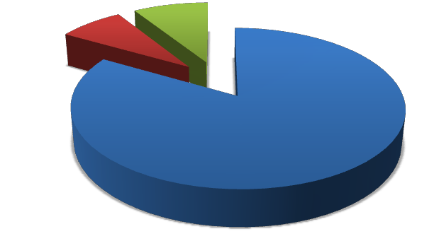Программа комплексного развития коммунальной инфраструктуры МО «Светогорское городское поселение» на 2015-2030 гг
от бюджетно-
финансируемых организаций
83%
Структурный баланс отведенных стоков по группам
9% абонентов в 2014 году
8%
от населения

Рисунок 22 Доли отведенных стоков от групп потребителей в 2014 году

Как видно из диаграмм основной объём (83 %) отведения стоков осуществляется от населения, порядка 9 % приходится на прочие
организации. На бюджетно-финансируемые организации приходится около 8% от общего объёма отведённых стоков.

Надёжность системы и качество поставляемого ресурса
За 2014 год в МО «Светогорское городское поселение» произошло 7 аварий, все аварии были устранены в установленные сроки. В связи с этим можно дать удовлетворительную оценку надежности и безопасности работы системы. Данные аварии связаны с большим износом сетей и КНС.
Таблица 63 Количество аварий за 2014 год

Наименование населенного пункта | 2014 год
г. Светогорск | 4
д. Лосево | 1
пгт. Лесогорский | 2

Оборудование насосных станций г. Светогорска имеет износ более 95%. Очистные сооружения в пгт. Лесогорский, д. Лосево и п. Лесогорский «Старый» разрушены и фактически в нерабочем состоянии. В связи с этим можно дать низкую оценку безопасности системы водоотведения в целом. Поскольку износ оборудования КНС составляет более 95 %
, то во время повышенных нагрузок (за счёт ливневых поверхностных стоков) на систему водоотведения и очистки стоков может привести к выводу оборудования из строя.

Программа комплексного развития коммунальной инфраструктуры МО «Светогорское городское поселение» на 2015-2030 гг

Воздействие на окружающую среду
Согласно химическим анализам сточных вод, проведенным в 2014 году можно сделать следующие выводы: исследуемая проба по санитарно-бактериологическим показателям по показателю содержание взвешенных веществ в д.Лосево и пгт.Лесогорский не соответствует требуемым значениям согласно СанПиН 2.1.5.980-00. Это связано с отсутствием рабочих сооруженй очистки. Качество очистки сточных вод от загрязнений по большинству ингредиентов крайне низкое.
Несмотря на то, что проектные мощности существующих насосных станций, магистральных коллекторов и трубопроводов обладает значительным резервом, их техническое состояние требует реконструкции. В поселении практически отсутствует централизованная дренажная система, система сбора поверхностных стоков в пределах водоохранных зон и прибрежно- защитных полос. Соответственно может происходить значительное загрязнение водоемов и почв в муниципальном образовании. Отсутствует система очистных сооружений в пгт.Лесогорский и д. Лосево.

Анализ финансового состояния. Тарифы на коммунальные ресурсы
Согласно приказу комитета по тарифам и ценовой политике Ленинградской области от 30 ноября 2012 года № 174-п тарифы на товары (услуги) общества с ограниченной ответственностью «Выборгский районный топливно-энергетический комплекс», реализуемые (оказываемые) в сферах водоснабжения и водоотведения потребителям муниципального образования «Светогорское городское поселение», Выборского муниципального района Ленинградской области в 2014 году:

Таблица 64 Сведения о тарифе за услуги водоотведения на 2014 год

Наименование услуги | Тариф с 01.01.2014 по 30.06.14  руб/м3 |  | Тариф с 31.06.14 по 31.12.14  руб/м3
 | без НДС | с учетом НДС | без НДС | с учетом НДС
Водоотведение | 10,78 | 12,72 | 11,2 | 13,22
Таблица 65 Сведения о тарифе за услуги водоотведения на 2015 год

Наименование услуги | Тариф с 01.01.2015 по 30.06.15  руб/м3 |  | Тариф с 31.06.15 по 31.12.15  руб/м3
 | без НДС | с учетом НДС | без НДС | с учетом НДС
Водоотведение | 11,2 | 13,22 | 12,35 | 14,57

Программа комплексного развития коммунальной инфраструктуры МО «Светогорское городское поселение» на 2015-2030 гг

Имеющиеся проблемы и направления их решения
Основными техническими проблемами централизованных систем хозяйственно-бытовой канализации на территории Светогорского городского поселения являются:
- Высокий процент износа (моральный и технический) оборудования на очистных сооружениях хозяйственно-бытовой канализации;
- Отсутствие очистных сооружений в пгт. Лесогорский и д. Лосево.
- Высокий процент износа самотечных и напорных коллекторов хозяйственно-бытовой канализации;
- Центральные коллектора требуют прочистки с последующим удалением иловых отложений; отсутствие проектно-сметной документации по реконструкции ОС с наладкой технологического процесса очистки сточных вод

Программа комплексного развития коммунальной инфраструктуры МО «Светогорское городское поселение» на 2015-2030 гг
СИСТЕМА ГАЗОСНАБЖЕНИЯ

Характеристика системы и институциональная структура
Газоснабжение МО «Светогорское городское поселение» осуществляется природным и сжиженным газом.По территории поселения проходят магистральные газопроводы:
- «Ленинград – Выборг – Государственная граница 1» диаметром 820 мм, 5,5 МПА;
- «Ленинград – Выборг – Государственная граница 2» диаметром 1020 мм, 5,5 МПА.
Природный газ поступает в поселение через ГРС «Светогорск», расположенной в юго- восточной части г. Светогорск.
ГРС «Светогорск» запитывается от магистрального газопровода «Ленинград – Выборг – Государственная граница 1». Проектная производительность ГРС составляет 154 тыс. м³/час (1349 млн. м³/год), фактическая – 23,76 тыс. м³/час (231,61 млн. м³/год).
Газифицированы следующие населенные пункты МО «Светогорское городское поселение»: г. Светогорск (5 ГРП), г.п. Лесогорский (1 ГРП), п. Лосево (1 ГРП).
Потребителями природного и сжиженного газа в поселении являются:
- население;
- коммунально-бытовые организации и промышленные предприятия;
- отопительные котельные.
Годовое потребление природного газа составляет 231,61 млн. м3, в том числе:
- населением – 1,66 млн. м3;
- отопительными котельными – 1,75 млн. м3;
- промышленными предприятиями – 266,1 млн. м3.
Природным газом газифицировано 6737 квартир (включая индивидуальные дома). Уровень газификации в поселении высокий, газифицированы все котельные и промышленные предприятия. Проводятся мероприятия по газификации жилищного фонда.
Система газоснабжения в поселении – трехступенчатая: высокое, среднее и низкое давление. Аварийных участков газопроводов нет. Ведется постоянное обслуживание и контроль за состоянием системы газопроводов, сооружений и технических устройств на них.
Сжиженным углеводородным газом (СУГ) газифицирован п. Правдино. Сжиженным газом газифицировано 1131 квартира (включая индивидуальные дома).
Годовое потребление СУГ составляет 56,6 тонн, в том числе населением – 53,8 тонн.
Таблица 66 Протяженность газопроводов

Протяженность газопроводов | Ед. | Количество
МО «Светогорское городское поселение» | км | 10,3471

Балансы, резервы и дефициты системы

Программа комплексного развития коммунальной инфраструктуры МО «Светогорское городское поселение» на 2015-2030 гг
Сведения по объектам газификации и объемах газопотребления на сегодняшний день сведены в таблицу.
Таблица 67 Баланс газоснабжения Светогорского городского поселения
Наименование показателя | Единица измерения | 2014 год
Число газифицированных населенных пунктов,  всего | ед. | 3
города | ед. | 1
поселки городского типа | ед. | 1
сельские населенные пункты | ед. | 1
Газифицировано квартир (включая индивидуальные жилые дома) | ед. | 652
Потреблено газа населением | тыс.м.куб. | 1660,27
 | тыс.руб. | 8836,4
Потреблно газа теплоснабжающими предприятиями | тыс.м.куб. | 1755,6
 | тыс.руб. | 9580,7
Потреблено природного газа всего | тыс.м.куб. | 269503,17
 | тыс.руб. | 1405944,1

Природным газом газифицировано около 93 % поселения МО
«Светогорское городское поселение»
Таблица 68 Направления использования природного газа

Потребность | Назначение
Население | На приготовление пищи и горячее водоснабжение.
предприятия общественного и коммунально-бытового назначения | На приготовление пищи и горячей воды для хозяйственных и санитарно-гигиенических нужд, лечебные процедуры и лабораторные нужды, отопление.
Местные котельные и отопительные печи. | Отопление общественного фонда.
Промышленные предприятия. | Отопление, вентиляция и технические нужды.

Анализ финансового состояния. Тарифы на коммунальные услуги

Программа комплексного развития коммунальной инфраструктуры МО «Светогорское городское поселение» на 2015-2030 гг
Розничные цены на природный газ для бытовых нужд населения, реализуемый закрытым акционерным обществом «Газпром Межрегионгаз Санкт-Петербург» по газовым сетям открытого акционерного общества «Леноблгаз» и общества с ограниченной ответственностью «ПетербургГаз» на территории Ленинградской области:

Таблица 69 Розничные цены на природный газ на 2014 год

№ п/п | Направления использования газа | с 01.07.2014
 |  | руб. за 1000 куб. м
1 | На приготовление пищи и нагрев воды с использованием газовой плиты (в отсутствие других направлений использования газа) | 5218,08
2 | На нагрев воды с использованием газового водонагревателя при отсутствии центрального горячего водоснабжения (в отсутствии других направлений использования газа) | 5218,08
3 | На приготовление пищи и нагрев воды с использованием газовой плиты и нагрев воды с использованием газового водонагревателя при отсутствии центрального горячего водоснабжения (в отсутствие других направлений использования газа) | 5218,08
4 | На отопление с одновременным использованием газа на другие цели (кроме отопления, горячего водоснабжения и (или) иного оборудования, находящихся в общей долевой собственности собственников помещений в многоквартирных домах) | 5083,64
5 | На отопление, горячего водоснабжения и (или) выработку электрической энергии с использованием котельных всех типов и (или) иного оборудования, находящихся в собственности собственников помещений в многоквартирных домах | 5083,64

Программа комплексного развития коммунальной инфраструктуры МО «Светогорское городское поселение» на 2015-2030 гг

Надежность системы и качество поставляемого ресурса
Для исключения возможности повреждения магистральных газопроводов устанавливается охранная зона – вдоль трассы газопровода, в виде участка земли, ограниченного условными линиями, проходящими в 25 м от оси трубопровода с каждой стороны.
Земельные участки, входящие в охранные зону газопровода, не изымаются у землепользователей и используются ими для проведения сельскохозяйственных и иных работ.
В охранной зоне газопровода запрещается производить всякого рода действия, способные нарушить нормальную эксплуатацию трубопроводов либо привести к его повреждению, в частности:
  - перемещать, засыпать и ломать опознавательные и сигнальные знаки, контрольно- измерительные пункты;
  - открывать люки, калитки и двери необслуживаемых усилительных пунктов кабельной связи, ограждений узлов линейной арматуры, станций катодной и дренажной защиты, линейных и смотровых колодцев и других линейных устройств, открывать и закрывать краны и задвижки, отключать или включать средства связи, энергоснабжения и телемеханики трубопроводов;
  - устраивать всякого рода свалки, выливать растворы кислот, солей и щелочей;
  - разрушать берегоукрепительные сооружения, водопропускные устройства, земляные и иные сооружения (устройства), предохраняющие трубопроводы от разрушения, а прилегающую территорию и окружающую местность - от аварийного разлива транспортируемой продукции;
  - бросать якоря, проходить с отданными якорями, цепями, лотами, волокушами и тралами, производить дноуглубительные и землечерпальные работы;
  - разводить огонь и размещать какие-либо открытые или закрытые источники огня.

Имеющиеся проблемы и направления их решения
Система газификации для МО Светогорское городское поселение функционирует оптимально и выдерживает существующие нагрузки поселения, но для будущих производств необходимо строительство 2 газопроводов высокого давления. Описание будущих мероприятий представлено в приложении 9.

Программа комплексного развития коммунальной инфраструктуры МО «Светогорское городское поселение» на 2015-2030 гг

СИСТЕМА УТИЛИЗАЦИИ (ЗАХОРОНЕНИЯ) ТБО

Характеристика системы и институциональная структура

На территории МО «Светогорское городское поселение» в 2011 г. была разработана, но не утверждена «Генеральная схема санитарной очистки территории МО «Светогорское городское поселение» Выборгского муниципального района ленинградской области».
К твердым бытовым отходам относятся отходы жизнедеятельности людей, отходы текущего ремонта квартир, смет с дворовых территорий, крупногабаритные отходы, а также отходы культурно-бытовых, лечебно-профилактических, образовательных учреждений, торговых предприятий, других предприятий общественного назначения.
К жидким бытовым отходам относятся нечистоты, собираемые в неканализованных зданиях.
Нормы накопления твердых бытовых отходов величина не постоянная, а изменяющаяся с течением времени. Это объясняется тем, что количество образующихся отходов зависит от уровня благосостояния населения, культуры торговли, уровня развития промышленности и др. Так, отмечается тенденция роста количества образующихся отходов с ростом доходов населения. Кроме того, значительную долю в общей массе отходов составляет использованная упаковка, качество которой за последние несколько лет изменилось – помимо традиционных материалов, таких, как бумага, картон, стекло и жесть, значительная часть товаров упаковывается в полимерную пленку, металлическую фольгу, пластик и др., что влияет на количество удельного образования отходов. Наблюдается тенденция быстрого морального старения вещей, что также ведет к росту количества отходов. Изменения, произошедшие на рынке товаров и в уровне благосостояния населения за последнее время, несомненно, являются причиной изменения нормы накопления отходов в большую сторону, поэтому каждые 3-5 лет необходим пересмотр норм накопления отходов и определение их по утвержденным методикам.
Система сбора и удаления ТБО Светогорского поселения от населения следующая: Сбор и вывоз бытовых отходов от домовладений осуществляет ООО «СЖКХ». Твердые бытовые отходы вывозятся на полигон для захоронения отходов потребления.
Система сбора и вывоза бытовых отходов от населения – контейнерная и бесконтейнерная. Вывоз КГО от населения осуществляется по заявкам. Временное накопление КГО осуществляется на контейнерных площадках ТБО.

Программа комплексного развития коммунальной инфраструктуры МО «Светогорское городское поселение» на 2015-2030 гг
Таблица 70 Характеристика контейнерных площадок для сбора ТБО.

№ п/п | Населенн ый пункт | Адрес | Количест во установл енных контейне ров, шт. | Объем каждого из установл енных  контейне ров, м³ | Наличие водонепрони цаемого покрытия | Налич ие огражд ения | Периоди чность уборки | Тре буе тся ли рем онт
Для сбора твердых бытовых отходов (ТБО)
1 | г. Светогорск | Льва Толстого, 4 | 3 | 0,75 | нет | нет | ежеднев но | да
2 |  | Льва Толстого, 6 | 2 | 0,75 | нет | нет | ежеднев  но | да
3 |  | Барочная | 1 | 0,75 | нет | нет | ежеднев  но | да
4 |  | Гарькавого, 10 | 4 | 0,75 | нет | нет | ежеднев  но | да
5 |  | Гарькавого, 16 | 3 | 0,75 | есть | нет | ежеднев  но | да
6 |  | Заречная, правый  берег | 2 | 0,75 | нет | нет | ежеднев  но | да
7 |  | Рощинская, 2 | 2 | 0,75 | есть | нет | ежеднев  но | да
8 |  | Кирова, 1 | 6 | 0,75 | нет | нет | ежеднев  но | да
9 |  | Кирова, 30 | 2 | 0,75 | нет | нет | ежеднев  но | да
10 |  | Кирова, 31 | 3 | 0,75 | нет | нет | ежеднев  но | да
11 |  | Контаровича | 2 | 0,75 | нет | нет | ежеднев но | да
12 |  | Коробицына, 27 | 1 | 0,75 | нет | нет | ежеднев  но | да
13 |  | Коробицына, 7 | 4 | 0,75 | есть | нет | ежеднев  но | да
14 |  | Коробицына, 3 | 2 | 0,75 | нет | нет | ежеднев  но | да
15 |  | Красноармейская  (перекачка) | 2 | 0,75 | нет | нет | ежеднев  но | да
16 |  | Красноармейская  (остановка) | 1 | 0,75 | нет | нет | ежеднев  но | да
17 |  | Ленина, 25 | 5 | 0,75 | нет | нет | ежеднев  но | да
18 |  | Ленина, 27 | 2 | 0,75 | нет | нет | ежеднев  но | да
19 |  | Ленина, 5 | 7 | 0,75 | нет | нет | ежеднев  но | да
20 |  | Ленина, 35 | 1 |  | нет | нет | ежеднев  но | да
21 |  | Ленина, 18 | 1 |  | нет | нет | ежеднев  но | да
22 |  | Лесная, 1 | 1 | 0,75 | есть | нет | ежеднев  но | да
23 |  | Московская, 23 | 2 | 0,75 | нет | нет | ежеднев  но | да

Программа комплексного развития коммунальной инфраструктуры МО «Светогорское городское поселение» на 2015-2030 гг
24 |  | Парк | 2 | 0,75 | нет | нет | ежеднев  но | да
25 |  | Парковая, 10 | 4 | 0,75 | нет | нет | ежеднев  но | да
26 |  | Победы, 21 | 2 | 0,75 | нет | нет | ежеднев  но | да
27 |  | Победы, 25 | 5 | 0,75 | есть | нет | ежеднев  но | да
28 |  | Победы, 29 | 3 | 0,75 | нет | нет | ежеднев  но | да
29 |  | Пограничная, 3 | 4 | 0,75 | есть | нет | ежеднев  но | да
30 |  | Пушкинская, 6 | 3 | 0,75 | есть | нет | ежеднев  но | да
31 |  | Советская, 1 | 3 | 0,75 | нет | нет | ежеднев  но | да
32 |  | Спортивная, 12 | 5 | 0,75 | есть | нет | ежеднев  но | да
Итого: |  |  | 90
33 | д. Лосево | Новая, 1 | 4 | 0,75 | нет | нет | ежеднев но | да
34 |  | Остановка | 5 | 0,75 | есть | нет | ежеднев но | да
Итого: |  |  | 9
35 | пгт. Лесогорский | Набережная | 2 | 0,75 | нет | нет | ежеднев  но | да
36 |  | Московская, 9 | 1 | 0,75 | нет | нет | ежеднев  но | да
37 |  | Садовая, 2 | 3 | 0,75 | нет | нет | ежеднев но | да
38 |  | Садовая | 4 | 0,75 | нет | нет | ежеднев  но | да
39 |  | Гагарина, 7 | 4 | 0,75 | нет | нет | ежеднев  но | да
40 |  | Гагарина, 13 | 3 | 0,75 | нет | нет | ежеднев  но | да
41 |  | Октябрьская, 2 | 4 | 0,75 | есть | нет | ежеднев  но | да
42 |  | Октябрьская, 4 | 2 | 0,75 | нет | нет | ежеднев  но | да
43 |  | Подгорная, 2 | 2 | 0,75 | нет | нет | ежеднев но | да
44 |  | Ленинградское  шоссе | 4 | 0,75 | нет | нет | ежеднев  но | да
45 |  | Турбинная, 2 | 3 | 0,75 | нет | нет | 2  раза/нед елю | да
46 |  | Заречная, 3 | 1 | 0,75 | нет | нет | 2  раза/нед елю | да
47 |  | Советов (уч. дом) | 2 | 0,75 | нет | нет | 2  раза/нед елю | да
48 |  | Горная, 8 | 1 | 0,75 | нет | нет | 2  раза/нед елю | да

Программа комплексного развития коммунальной инфраструктуры МО «Светогорское городское поселение» на 2015-2030 гг
49 |  | Горная, 18 | 1 | 0,75 | нет | нет | 2  раза/нед елю | да
50 |  | Гранитная, 2 | 1 | 0,75 | нет | нет | 2  раза/нед елю | да
51 |  | Генераторная- Советов | 1 | 0,75 | нет | нет | 2  раза/нед елю | да
52 |  | Генераторная, 29 | 1 | 0,75 | нет | нет | 2  раза/нед елю | да
53 |  | Генераторная, 21 | 4 | 0,75 | есть | нет | 2  раза/нед елю | да
54 |  | Генераторная, 17 | 5 | 0,75 | нет | нет | 2  раза/нед елю | да
55 |  | Сентябрьская | 1 | 0,75 | нет | нет | 2  раза/нед елю | да
56 |  | Летчиков, 6 | 2 | 0,75 | нет | нет | 2  раза/нед елю | да
57 |  | Лесная, 1 | 1 | 0,75 | нет | нет | 2  раза/нед елю | да
58 |  | Ленинградская, 53 | 2 | 0,75 | нет | нет | 2  раза/нед елю | да
59 |  | Ленинградская, 6 | 1 | 0,75 | нет | нет | 2  раза/нед елю | да
Итого: |  |  | 56
Всего: |  |  | 155
Для сбора крупногабаритных отходов (КГО)
60 | г.Светого рск |  | 0 | 0 | нет | нет | 2  раза/нед елю
61 | д.Лосево |  | 0 | 0 | нет | нет | 2  раза/нед елю
62 | пгт.Лесо горский |  | 0 | 0 | нет | нет | 2  раза/нед елю
Всего: |  |  | 0

Характеристика установленных контейнеров приведена в таблице 57
На территории Светогороского городского поселения используется один способ обезвреживания ТБО - путем захоронения на полигоне.

Программа комплексного развития коммунальной инфраструктуры МО «Светогорское городское поселение» на 2015-2030 гг

Балансы, резервы и дефициты системы
Таблица 71 Балансы муниципального образования по различным группам ТБО

Показатель | Ед. изм.
 |  | 2014
Всего объем ТБО от МО | тыс.м³ | 52,53
Объем ТБО от населения | тыс.м³ | 49,4
Объем ТБО от бюджетных организаций | тыс.м³ | 0,94
Объем ТБО от прочих потребителей | тыс.м³ | 2,19
Таблица 72 Расчет объемов образования ТБО

Объект | Ед. измерения | Количество ед.  измерения | Среднегодовая норма накопления отходов на  единицу измерения | Объем образования ТБО
 |  |  | м³/год | м3/год
1. Жилой фонд. |  |  |  | 8 084,73
- благоустроенный жилой фонд; | человек | 3737 | 1,6 | 5 979,20
- неблагоустроенный жилой фонд; | человек | 622 | 1,6 | 995,20
- частный сектор неблагоустроенный. | человек | 845 | 1,314 | 1 110,33
2. Предприятия торговли. |  |  |  | 1 933,80
- промышленными товарами; | кв. м торговой площади | 1465 | 1,32 | 1 933,80
- продовольственными товарами.
3. Учреждения здравоохранения. |  |  |  | 491,96
- поликлиники, амбулатории; | посещений в год | 23893 | 0,02 | 477,86
- аптеки, аптечные киоски. | кв. м площади | 47 | 0,3 | 14,10
4. Учреждения временного проживания населения. |  |  |  | 17,60
- общежития. | место | 16 | 1,1 | 17,60
5. Организации и учреждения управления, проектные организации, кредитно-финансовые учреждения и предприятия связи. |  |  |  | 16,83
- административные учреждения; | сотрудник | 9 | 0,99 | 8,91
- банки; | сотрудник | 2 | 0,99 | 1,98
- отделения связи. | сотрудник | 6 | 0,99 | 5,94
6. Учебно-образовательные учреждения, в том числе дошкольного образования. |  |  |  | 507,10
- детские сады; | место | 270 | 0,99 | 267,30
- школы. | учащийся | 218 | 1,1 | 239,80
7. Культурно-спортивные, развлекательные учреждения. |  |  |  | 27,04
- библиотеки; | посещений в год | 7315 | 0,0019 | 13,89
- клубы. | на 1 место | 87,6 | 0,15 | 13,14
8. Предприятия бытового обслуживания. |  |  |  | 156,54
- ремонт обуви и др. | кв. м площади | 4 | 0,37 | 1,48
- косметические и | место | 1 | 1,46 | 1,46

Программа комплексного развития коммунальной инфраструктуры МО «Светогорское городское поселение» на 2015-2030 гг
 |  |  | Среднегодовая
Объект | Ед. измерения | Количество ед.  измерения | норма накопления отходов на единицу измерения | Объем образования ТБО
 |  |  | м³/год | м3/год
парикмахерские салоны;
- предприятия общественного  питания. | место | 60 | 2,56 | 153,60
3.8. Учреждения жилищно-коммунального хозяйства. |  |  |  | 534,00
- кладбища. | кв. м площади | 60000 | 0,0089 | 534,00
ИТОГО: |  |  |  | 11 769,60
в том числе
ТБО жилищного фонда |  |  |  | 8 084,73
ТБО организаций и предприятий |  |  |  | 3 684,87

Соотношение объемов отходов населения, организаций и учреждений составляет 70:30% соответственно, что характерно для поселений данного типа (аналогичных по численности, климатическим условиям, специфике среды).
При сравнении данных табл 40 и табл. 39 видно, что объем фактически перевезенных отходов от населения ниже расчетного объема образующихся отходов, рассчитанного по существующим нормам накопления отходов, видна значительная разница в величинах. Заниженный объем вывезенных отходов от жилищного фонда по сравнению с реально накапливаемым можно объяснить тем, что население не полностью охвачено системой вывоза отходов и отходы накапливаются в местах, не предназначенных для хранения ТБО, на несанкционированных свалках.
Занижен объем вывозимых ТБО от организаций и предприятий. Не все организации и предприятия имеют договора на вывоз отходов.

Программа комплексного развития коммунальной инфраструктуры МО «Светогорское городское поселение» на 2015-2030 гг

Безопасность и надежность системы
Система сбора и удаления бытовых отходов включает в себя:
- подготовку отходов к погрузке в собирающий мусоровозный транспорт;
- организацию временного хранения отходов в домовладениях;
- сбор и вывоз бытовых отходов с территорий домовладений и организаций;
- обезвреживание и утилизация бытовых отходов.
При использовании рекомендуемой контейнерной системе сбора отходов выделяют сменяемые и несменяемые контейнеры. Выбор той или иной системы определяется рядом факторов: удаленностью мест разгрузки мусоровозов, санитарно-эпидемиологическими условиями, периодичностью санитарной обработки сборников отходов и возможностью их обработки непосредственно в домовладениях, типом и количеством спецавтотранспорта для вывоза отходов, количеством проживающего населения и т.д.
Система несменяемых сборников является предпочтительной, поскольку позволяет наиболее полно использовать мусоровозный транспорт и достигнуть большей производительности.
Использование данной системы приемлемо для районов северной и средней климатической зоны, для малоэтажной застройки и домов средней этажности. Эффективность системы несменяемых сборников обеспечивается при использовании различных типоразмеров контейнеров – от 0,3-1,1 м3.
Вывоз крупногабаритных отходов с территории домовладений следует производить по мере накопления, но не реже одного раза в неделю. Для их сбора необходимо организовать специально оборудованные места, расположенные на территории домовладений. Площадка должна иметь твердое покрытие и находиться в непосредственной близости от проезжей части. Ее располагают на расстоянии не менее 20 м от окон жилых домов и не далее 300 м от входных дверей обслуживаемых зданий.
Отходы промышленных предприятий также вывозят сами предприятия с привлечением транспорта специализированных организаций на специально оборудованные полигоны, специализированные места их размещения (переработки) или сооружения для обезвреживания.

Программа комплексного развития коммунальной инфраструктуры МО «Светогорское городское поселение» на 2015-2030 гг

Анализ финансового состояния. Тарифы на коммунальные услуги
Таблица 73 Тариф на сбор и транспортировку ТБО мусоровозом за 2014 год

 | ТБО,  руб./кв.м. | КГМ  руб./кв.м | ССД  руб./кв.м
Светогорск | 3,54 | 0,799 | 0,016
Пгт. Лесогорский | 3,54 | 0,794 | 0,016
д.Лосево | 3,54 | 0,758 | 0,016
д.Правдино | 3,54 | 0,758 | 0,016

142

Программа комплексного развития коммунальной инфраструктуры МО «Светогорское городское поселение» на 2015-2030 гг
Для установления основных составляющих тарифа следует учитывать не только прямые затраты, но и обязательные исполнения действий, направленных на выполнение требований федерального, регионального и местного законодательства.
При этом следует учитывать, что рост платежей населения необходимо сдерживать не снижением тарифа, т.к. ценовая составляющая тарифа зависит в основном от инфляционных процессов, а исполнением мероприятий по снижению норм накопления твердых бытовых отходов. Тариф проектируется с целью сохранения процесса жизнеобеспечения города, т.е. для гарантии выполнения работ по удалению отходов с соблюдением требований санитарных правил и норм, и санитарно-гигиенических требований.

Имеющиеся проблемы и направления их решения
На момент отчетного периода система утилизации ТБО в МО «Светогорское городское поселение» справляется с текущей нагрузкой. Тем не менее, для возможности справляться с будущей нагрузкой и улучшения экологической безопасности в поселении рекомендуется решить следующие актуальные проблемы:
- Наличие неутвержденной и не актулизированной схемы санитарной очистки МО
«Светогорское городское поселение»
- Периодичность вывоза ТБО не соответствует требованиям п. 2.2.1 СанПиН 42- 128-4690-88 (срок хранения ТБО в теплое время года при температуре свыше + 5° не более одних суток): в части пгт.Лесогорский вывоз ТБО осуществляется 2 раза в неделю.
- по 2 адресам (г.Светогорск, ул.Кирова 1, ул.Ленина 5) на одной площадке установлено более 5 контейнеров.
- Высокий износ существующих контейнерных площадок
- Отсутствие необходимого количества дополнительных мест временного хранения отходов I - IV классов опасности (ртутьсодержащие лампы, градусники, батарейки, аккумуляторы, энергосберегающие лампы) в д.Лосево и пгт.Лесогорский.
- Отсуствие сортировки ТБО непосредственно населением (маркировка контейнеров для сбора разных видов отходов – стекло, бумага, пищевые отходы, пластик и т.д.).
Описание будущих мероприятий по решению данных проблем представлено в 6 главе 5 раздела «Программа инвестиционных проектов в сфере утилизации твёрдых бытовых отходов»

Программа комплексного развития коммунальной инфраструктуры МО «Светогорское городское поселение» на 2015-2030 гг
КРАТКИЙ АНАЛИЗ СОСТОЯНИЯ ПРОГРАММЫ ПРИБОРОВ УЧЕТА И ЭНЕРГО- И РЕСУРСОСБЕРЕЖЕНИЯ ПОТРЕБИТЕЛЕЙ
При реализации энергосберегающих мероприятий в бюджетной сфере необходимо учитывать:
- достижение целевых показателей по энергосбережению, в том числе требование Федерального закона от 23.11.2009 № 261-ФЗ «Об энергосбережении и о повышении энергетической эффективности и о внесении изменений в отдельные законодательные акты Российской Федерации» ежегодно уменьшать ассигнования бюджетным учреждениям на 3%;
- отсутствие мотивации уполномоченного персонала к энергосбережению;
- отсутствие выделенных целевых средств на внедрение энергосберегающих мероприятий;
- жесткую регламентацию статей затрат бюджетного учреждения, в том числе на оплату коммунальных услуг.
Наиболее подходящей схемой реализации энергосбережения в бюджетных учреждениях является схема энергосервисных контрактов. С учетом понятного и прогнозируемого объема средств, выделяемых в бюджете на оплату коммунальных услуг учреждения, существенно упрощается финансовая модель внедрения энергосберегающих мероприятий. При этом возникающая экономия может делиться пропорционально: часть – на оплату услуг энергосервисной компании, часть – на материальное стимулирование персонала бюджетного учреждения, однако предпочтительнее использовать схему возобновляемого финансирования (реинвестирования), поскольку целесообразно в первую очередь реализовывать потенциал энергосбережения на тех объектах, где может быть получен максимальный экономический эффект. Процесс реинвестирования должен служить финансовой основой дальнейшего внедрения энергосберегающих технологий. Требование Федерального закона от 23.11.2009 № 261-ФЗ «Об энергосбережении и о повышении энергетической эффективности и о внесении изменений в отдельные законодательные акты Российской Федерации» ежегодно уменьшать ассигнования на 3% каждому из бюджетных учреждений надо изменить на уменьшение ассигнований территориальной совокупности учреждений, тем более что в большинстве случаев учреждение имеет только одно здание.

Положение муниципальной программы энергосбережения, цели и задачи

В МО «Светогорское городское поселение» разработана Муниципальная программа
«Энергосбережения и повышение энергетической эффективности муниципального образования «Светогорское городское поселение» на 2011-2015 годы.
Анализ данной программы позволит определить состояние, проблемы, актуальные вопросы энерго и ресурсосбережения для МО «Светогорское городское поселение» на сегодняшний день.
Основными целями программы являются повышение энергетической эффективности при производстве, передаче и потреблении энергетических ресурсов в МО «Светогорское городское поселение», создание условий для перевода экономики и бюджетной сферы муниципального образования на энергосберегающий путь развития.
Для достижения поставленных целей в ходе реализации Программы органам местного самоуправления необходимо решить следующие задачи:

Программа комплексного развития коммунальной инфраструктуры МО «Светогорское городское поселение» на 2015-2030 гг
- Создание оптимальных нормативно-правовых, организационных и экономических условий для реализации стратегии энергоресурсосбережения.
Для этого в предстоящий период необходимо создание муниципальной нормативной базы и методического обеспечения энергосбережения, в том числе:
  - разработка и принятие системы муниципальных нормативных правовых актов, стимулирующих энергосбережение;
  - разработка и внедрение типовых форм договоров на поставку топливно- энергетических и коммунальных ресурсов, направленных на стимулирование энергосбережения;
  - создание системы нормативно-методического обеспечения эффективного использования энергии и ресурсов, включая разработку норм освещения, стимулирующих применение энергосберегающих осветительных установок и решений;
  - разработка и внедрение форм наблюдения за показателями, характеризующими эффективность использования основных видов энергетических ресурсов и энергоемкости экономики МО Светогорское городское поселение.
- Расширение практики применения энергосберегающих технологий при модернизации, реконструкции и капитальном ремонте зданий.
Для решения данной задачи необходимо:
  - при согласовании проектов строительства, реконструкции, капитального ремонта, а также при приемке объектов капитального строительства ввести в практику применение требований по ресурсоэнергосбережению, соответствующих или превышающих требования федеральных нормативных актов, и обеспечить их соблюдение;
  - проведению энергосберегающих мероприятий (обеспечение приборами учета коммунальных ресурсов, устройствами регулирования потребления тепловой энергии, утепление фасадов) при капитальном ремонте многоквартирных жилых домов.
- Проведение энергетических обследований. Для выполнения данной задачи необходимо организовать работу по проведению энергетических обследований, составлению энергетических паспортов во всех органах местного самоуправления, муниципальных учреждениях, муниципальных унитарных предприятиях;
- Обеспечение учета всего объема потребляемых энергетических ресурсов. Для этого необходимо:
  - оснастить коллективными (общедомовыми) приборами учета коммунальных ресурсов и устройствами регулирования потребления тепловой энергии и воды все многоквартирные дома;
- Уменьшение потребления энергии и связанных с этим затрат по муниципальным учреждениям. Для выполнения данной задачи необходимо:
  - проведение капитального ремонта и модернизации муниципальных зданий и их инженерных систем, внедрение энергоэффективных устройств (оборудования и технологий) с учётом результатов энергоаудита;
  - учитывать показатели энергоэффективности серийно производимого оборудования при закупках для муниципальных нужд;
- Снижение по сравнению расходов электрической энергии на наружное освещение МО Светогорское городское поселение. Для выполнения данной задачи необходимо:
  - Установка приборов учета потребляемой электрической энергии в системах наружного освещения;
  - Замена светильников наружного освещения на современные энергосберегающие (натриевые лампы ДНАТ, в перспективе – светодиодные светильники).

Программа комплексного развития коммунальной инфраструктуры МО «Светогорское городское поселение» на 2015-2030 гг
- Повышение уровня компетентности работников администрации МО Светогорское городское поселение и ответственных за энергосбережение сотрудников муниципальных учреждений в вопросах эффективного использования энергетических ресурсов. Для выполнения данной задачи необходимо:
  - включение в программы по повышению квалификации муниципальных служащих учебных курсов по основам эффективного использования энергетических ресурсов;
  - проведение систематических мероприятий по информационному обеспечению и пропаганде энергосбережения в средних общеобразовательных учебных заведений;
  - внедрение элементов системы энергетического менеджмента на муниципальных предприятиях и в муниципальных учреждениях;
  - участие специалистов администрации МО Светогорское городское поселение и бюджетных учреждений в научно-практических конференциях и семинарах по энергосбережению.
Поставленная цель и решаемые в рамках Программы задачи направлены на повышение эффективности использования энергетических ресурсов при их потреблении. Проведенный анализ муниципальных целевых программ позволяет сделать вывод, что указанные цели и задачи решаются впервые и Программа не дублирует цели и задачи других утвержденных и действующих муниципальных программ.
Достижение поставленной цели не решает в полной мере проблему высокой энергоемкости бюджетной сферы и экономики муниципального образования, но позволяет выполнить первый этап решения данной проблемы: создать к 2014 году условия для перевода экономики и бюджетной сферы муниципального образования на энергосберегающий путь развития и значительно снизить негативные последствия роста тарифов на основные виды топливно-энергетических ресурсов.

Сроки и этапы реализации программы
Программа рассчитана на 2011-2015 годы, реализуется по годам и включает в себя следующие этапы:
  - разработка и принятие системы муниципальных нормативных правовых актов, стимулирующих энергосбережение;
  - разработка и внедрение типовых форм договоров на поставку топливно- энергетических и коммунальных ресурсов, направленных на стимулирование энергосбережения;
  - создание системы нормативно-методического обеспечения эффективного использования энергии и ресурсов, включая разработку норм освещения, стимулирующих применение энергосберегающих осветительных установок и решений;
  - разработка и внедрение форм наблюдения за показателями, характеризующими эффективность использования основных видов энергетических ресурсов и энергоемкости экономики МО «Светогорское городское поселение».
  - введение практики применения требований по ресурсо-энергосбережению при согласовании проектов строительства, реконструкции, капитального ремонта, а также при приемке объектов капитального строительства;
  - проведение энергетических обследований, составление энергетических паспортов во всех органах местного самоуправления, муниципальных учреждениях, муниципальных унитарных предприятиях;

Программа комплексного развития коммунальной инфраструктуры МО «Светогорское городское поселение» на 2015-2030 гг
  - оснащение приборами учета коммунальных ресурсов и устройствами регулирования потребления тепловой энергии и воды всех органов местного самоуправления, муниципальных учреждений, муниципальных унитарных предприятий и переход на расчеты между организациями муниципальной бюджетной сферы и поставщиками коммунальных ресурсов только по показаниям приборов учета;
  - оснащение коллективными (общедомовыми) учета коммунальных ресурсов и устройствами регулирования потребления тепловой энергии и воды всех многоквартирных домов;
  - проведение конкурсов на право заключения договоров, направленных на рациональное использование энергоресурсов (энергосервисные контракты);
  - установка приборов учета потребляемой электрической энергии в системах наружного освещения;
  - частичная замена светильников наружного освещения на современные энергосберегающие (в т.ч. светодиодные)
  - включение в программы по повышению квалификации муниципальных служащих учебных курсов по основам эффективного использования энергетических ресурсов;
  - проведение систематических мероприятий по информационному обеспечению и пропаганде энергосбережения в средних общеобразовательных учебных заведений;
  - внедрение элементов системы энергетического менеджмента на муниципальных предприятиях и в муниципальных учреждениях;
  - проведение капитального ремонта и модернизации муниципальных зданий и их инженерных систем, внедрение энергоэффективных устройств (оборудования и технологий) с учётом результатов энергоаудита;
  - организация постоянного энергомониторинга муниципальных зданий;
  - проведению энергосберегающих мероприятий (обеспечение приборами учета коммунальных ресурсов, устройствами регулирования потребления тепловой энергии, утепление фасадов) при капитальном ремонте многоквартирных жилых домов;
  - полная замена светильников наружного освещения на современные энергосберегающие (в т.ч. светодиодные – при наличии финансирования);
  - переход внутридомового освещения на энергосберегающие лампы освещения и сенсорные приборы включения.

Система программных мероприятий
Система мероприятий по достижению целей и показателей Программы состоит из двух блоков, обеспечивающих комплексный подход к повышению энергоэффективности отраслей экономики и социальной сферы.
Первый блок представляют мероприятия по энергосбережению, имеющие межотраслевой характер, в том числе:
  - организационно-правовые мероприятия;
  - формирование системы муниципальных нормативных правовых актов, стимулирующих энергосбережение;
  - информационное обеспечение энергосбережения;
  - подготовку кадров в сфере энергосбережения. Второй блок состоит из трех подпрограмм:
  - Энергосбережение и повышение энергетической эффективности в жилищной
сфере;

Программа комплексного развития коммунальной инфраструктуры МО «Светогорское городское поселение» на 2015-2030 гг
  - Энергосбережение и повышение энергетической эффективности в бюджетной
сфере;

Межотраслевые мероприятия
Организационные мероприятия по энергосбережению и повышению энергетической эффективности органов государственной власти по МО «Светогорское городское поселение МО Ломоносовского района Ленинградской области»:
  - назначение лица, ответственного за информационное и аналитическое обеспечение выполнения мероприятий в области энергосбережения и повышения энергетической эффективности в МО «Светогорское городское поселение МО Ломоносовского района Ленинградской области»;
  - мероприятия по осуществлению контроля органов власти МО за выполнением Программы «Энергосбережение и повышение энергетической эффективности Муниципального образования Светогорское городское поселение МО Ломоносовского района Ленинградской области Выборгского района Ленинградской области»;
  - разработка и проведение мероприятий по пропаганде энергосбережения через средства массовой информации, распространение социальной рекламы в области энергосбережения и повышения энергетической эффективности;
  - информационно-аналитическое обеспечение государственной политики в области повышения энергетической эффективности и энергосбережения с целью сбора, классификации, учета, контроля и распространения информации в данной сфере;
  - ежегодное составление, оформление и анализ топливно-энергетических балансов, а также единых методологических основ формирования текущих, ретроспективных и перспективных топливно-энергетических балансов и основных индикаторов, демонстрирующих эффективность использования топливно-энергетических ресурсов;
  - мероприятия по осуществлению контроля органов власти МО за составлением, оформлением и анализом топливно-энергетических балансов;
  - мероприятия по осуществлению контроля органов власти МО по учету в инвестиционных и производственных программах мер по энергосбережению и повышению энергетической эффективности1.
Организационные мероприятия по энергосбережению и повышению энергетической эффективности в бюджетной сфере МО «Светогорское городское поселение МО Ломоносовского района Ленинградской области»:
- проведение энергетических обследований зданий бюджетного сектора, сбор и анализ информации об энергопотреблении бюджетного сектора, в том числе их ранжирование по удельному энергопотреблению и очередности проведения мероприятий по энергосбережению;

1 В соответствии с Постановлением Правительства РФ от 15 мая 2010 г. №340

Программа комплексного развития коммунальной инфраструктуры МО «Светогорское городское поселение» на 2015-2030 гг
  - содействие заключению энергосервисных договоров и привлечению частных инвестиций в целях их реализации;
  - создание системы контроля и мониторинга за реализацией энергосервисных контрактов.
Организационные мероприятия по энергосбережению и повышению энергетической эффективности жилищного фонда МО «Светогорское городское поселение МО Выборгского района Ленинградской области»:
  - назначение лица, ответственного за информационное и аналитическое обеспечение выполнения мероприятий в области энергосбережения и повышения энергетической эффективности жилищного фонда МО «Кипенское сельское поселение МО Выборгского района Ленинградской области»;
  - мероприятия по осуществлению контроля за выполнением Программы
«Энергосбережение и повышение энергетической эффективности» по жилищному фонду МО «Кипенское сельское поселение МО Выборгского района Ленинградской области»;
  - мероприятия по осуществлению контроля за соответствием жилых домов в процессе их эксплуатации установленным законодательством об энергосбережении и о повышении энергетической эффективности требованиям энергетической эффективности и требованиям оснащенности приборами учета используемых энергетических ресурсов;
  - проведение энергетических обследований, включая диагностику оптимальности структуры потребления энергетических ресурсов2;
  - разработка и проведение мероприятий, обеспечивающих распространение информации об установленных законодательством об энергосбережении и повышении энергетической эффективности требованиях, предъявляемых к лицам, ответственным за содержание многоквартирных домов, информирование жителей о возможных типовых решениях повышения энергетической эффективности и энергосбережения (использование энергосберегающих ламп, приборов учета, более экономичных бытовых приборов, утепление и т.д.), пропаганду реализации мер, направленных на энергосбережение (создание и ведение агитационных стендов, пропаганда через средства массовой информации);
  - размещение на фасадах жилых домов указателей классов энергетической эффективности.
Организационные мероприятия по энергосбережению и повышению энергетической эффективности систем коммунальной инфраструктуры МО «Светогорское городское поселение МО Выборгского района Ленинградской области»:
  - назначение лица, ответственного за информационное и аналитическое обеспечение выполнения мероприятий в области энергосбережения и повышения энергетической эффективности объектов коммунальной инфраструктуры МО «Светогорское городское поселение МО Выборгского района Ленинградской области»;
  - проведение энергетического аудита объектов коммунальной инфраструктуры;
  - анализ предоставления качества услуг электро-, тепло-, газо- и водоснабжения организациями, осуществляющими регулируемые виды деятельности;
  - оценка аварийности и потерь в тепловых, электрических и водопроводных сетях;
  - организация обучения специалистов в области энергосбережения и энергетической эффективности.

2 Мероприятие является обязательным согласно ст. 16 Федерального закона от 23.11.2009 № 261-ФЗ.

Программа комплексного развития коммунальной инфраструктуры МО «Светогорское городское поселение» на 2015-2030 гг
Энергосбережение и повышение энергетической эффективности в жилищной сфере;

  - Повышение энергетической эффективности систем освещения в подъездах жилых домов по МО «Светогорское городское поселение МО Выборгского района Ленинградской области»;
  - Установка датчиков движения в подъездах жилых домов;
  - Утепление зданий, строений, сооружений МО «Светогорское городское поселение».
  - Установка коллективных общедомовых приборов учета холодного водоснабжения, электрической энергии;
  - Установка теплосчётчиков на входах теплоподачи зданий;
Повышение энергетической эффективности систем освещения в подъездах жилых домов по МО «Светогорское городское поселение МО Выборгского района Ленинградской области»
Оценка эффективности мероприятий по энергосбережению и повышению энергетической эффективности по жилищному фонду.
Проведение энергетического обследования зданий, строений, сооружений жилищного фонда МО «Светогорское городское поселение»³, включая диагностику оптимальности структуры потребления энергетических ресурсов в жилых домах, сбор и анализ информации об энергопотреблении жилых домов МО «Светогорское городское поселение»⁴.
Затраты на проведение энергетического обследования зданий жилищного фонда по данным МО «Светогорское городское поселение» составили 3 млн. руб. ⁵
Из результатов многочисленных обследований, проведенных в Российской Федерации, следует, что энергетическая эффективность энергетического обследования составляет 5–15% от потребляемых энергоресурсов.
Таким образом, по результатам реализации мероприятий по энергетическому обследованию ожидаемая ежегодная экономия в среднем может составить в год (исходя из ожидаемой средней экономии 5 % по тепловой энергии и 2 % по электроэнергии по результатам обследования зданий жилого фонда):
  - по электроэнергии 205,4 тыс. кВт×час/год или с учетом среднего тарифа 2,35 руб./ кВт×час в стоимостном выражении 482,68 тыс. руб./год.6.;
  - по тепловой энергии— 5,9 тыс. Гкал/год или с учетом среднего тарифа 718,05 руб./Гкал в стоимостном выражении 4236,5 тыс. руб./год.7.
Динамика прогнозируемого экономического эффекта по годам реализации мероприятия пропорционально динамике затрат нарастающим итогом относительно базового года:

3 Затраты на реализацию мероприятия должны быть откорректированы по факту заключения договора на проведение энергетического обследования.
4 Мероприятие является обязательным согласно ст. 16 Федерального закона от 23.11.2009 № 261-ФЗ.
5Затраты на данное мероприятие м.б. скорректированы при заключении контракта с исполняющей организацией
6 После реализации мероприятий, сформулированных по результатам энергетического обследования.
7 После реализации мероприятий, сформулированных по результатам энергетического обследования.

Программа комплексного развития коммунальной инфраструктуры МО «Светогорское городское поселение» на 2015-2030 гг
год
2015
2014
2013
2012
2011
-
3 000,00
3 000,00
3 000,00
3 000,00
3 000,00
5 000
4719,18
9438,36
10 000
14157,54
15 000
18876,71
20 000
23595,89
25 000
Затраты Экономический эффект

Рисунок 23 Динамика экономического эффекта по годам реализации программы
тыс. руб.

Программа комплексного развития коммунальной инфраструктуры МО «Светогорское городское поселение» на 2015-2030 гг

Повышение энергетической эффективности систем освещения в подъездах жилых домов по МО «Светогорское городское поселение».
В настоящее время в системах освещения МОП (мест общего пользования) жилищного фонда МО «Советское городское поселение» используются лампы накаливания в количестве 2500 штук мощностью 40 Вт.
Время работы ламп в подъездах: 12 часов в сутки или 4380 часов в год. Тариф на электроэнергию составляет 2,35 руб./кВт×час.
Определим величину энергопотребления в год, которая будет равна: Q₁ = 2500 × 40 × 4380 = 438000,00 кВт×ч/год.
Таким образом, расходы на электроэнергию по данным лампам освещения составят за год: S₁ = 2,35 × 438000/ 1000 = 1029,3 тыс. руб.
При замене ламп накаливания на энергосберегающие лампы (принимая соотношение потребляемой мощности 1 к 5):
Величина энергопотребления: Q₂ = 87600,00 кВт×ч/год.
Расходы на электроэнергию:
S₂ = 87600,00× 2,35/1000 = 205, 86 тыс. руб.
Таким образом, обеспечивается ежегодная экономия в натуральном выражении 350,4 тыс. кВт×ч.
Ежегодная экономия в стоимостном выражении определяется по формуле:
Э = (S − S ) + ∑(З ЛН − З ЭЛ ) , руб./год;
1 2 i i i
где:
Э — ежегодная экономия от реализации мероприятия, руб./год;
S₁ — расходы на оплату ЭЭ при использовании ламп накаливания, руб./год;
S₂ — расходы на оплату ЭЭ при использовании энергосберегающих ламп, руб./год;

З ЛН
- средние ежегодные затраты на замену, ремонт и т.п. (включая стоимость расходных

материалов, заработную плату работников и т.д.) при эксплуатации ламп накаливания за период реализации программы;

З ЭЛ
- средние ежегодные затраты на замену, ремонт и т.п. (включая стоимость расходных

материалов, заработную плату работников и т.д.) при эксплуатации энергосберегающих ламп за период реализации программы.
Примем, что стоимость работ по замене одной лампы (примем среднюю заработную плату электромонтера 15000 руб., число рабочих дней в месяц - 21 день, по 8 часов) при времени на замену одной лампы порядка 0,25 часа, Sзп = 15000 : 21 : 8 х 0, 25 = 22,3 руб.
Среднегодовое число ламп, требующее замены составляет:
Таблица 74 Сведения о колистве ламп необходимых к замене

мощность лампы | количество, шт. | срок  службы, ч | время  работы, ч | годовое количество ламп,  требующее замены, шт.
40 Вт | 2500 | 1000 | 4380 | 10950
Итого, в год требуется заменить 10950 ламп Стоимость замены ламп составит:

З ЛН
= 10950× (22,3+25)= 517,935 тыс. руб.

Программа комплексного развития коммунальной инфраструктуры МО «Светогорское городское поселение» на 2015-2030 гг
Среднегодовое число энергосберегающих ламп, требующее замены из расчета срока службы 10000 часов (для среднего ценового диапазона стоимостью 150 руб./шт.) составляет:
N_{ЛН} = 1095 шт./год;

З ЭЛ
= 1095,0 × (22,3 + 150) = 188,6685 тыс. руб.

Таким образом, ежегодная экономия от реализации мероприятия в стоимостном выражении составит:
Э = (S − S ) + ∑(З ЛН − З ЭЛ ) = 1152,707 тыс. руб.
1 2 i i i
Динамика прогнозируемого экономического эффекта по годам реализации мероприятия пропорционально динамике затрат нарастающим итогом относительно базового года:

4 000 |  |  |  |  |  | 3458,12
3 200
2 400 |  |  |  |  | 2305,41
1 600 |  |  |  | 1383,25
800  - | 230,54  100 |  | 691,62  200 | 300 | 400 | 500
 | 2011 |  | 2012 | 2013 | 2014 | 2015 |  | год
т |  |  | Затраты | Экономический эффект
Рисунок 24 Экономический эффект от мероприятия по замене ламп
ыс. руб.

Установка датчиков движения в подъездах жилых домов.
Существуют датчики с функцией мониторинга естественной освещенности – датчик постоянно измеряет освещенность естественным светом и не включает (или отключает – для датчиков присутствия) светильники, если естественная освещенность превышает заданное пороговое значение, даже если в поле зрения датчика находятся люди.
В проходных помещениях с малым потоком людей экономия электроэнергии при установке датчиков движения составляет до 95% (Согласно данным Портала по энергосбережению – Энергосовет). Примем условно экономию электроэнергии до 55%.
Датчики движения устанавливаются комплектно на определённое количество ламп. Примем установку одного датчика на группу из пяти ламп в МОП жилых домов или 500 датчиков.
Уточнённое количество датчиков определяется проектом по их установке. Время работы ламп в подъездах: 4380 часов в год.
Таким образом, количество электроэнергии, затраченное на освещение лестничных клеток подъездов без датчиков движения составит:
500(ламп) × 40(Вт – мощность одной лампы) = 20000 Вт или 87,6 тыс. кВт×час /год. Тариф на электроэнергию составляет 2,35 руб./кВт×час.
Экономия электроэнергии при установке датчиков движения составит – 113,22 тыс. руб. (после реализации данного мероприятия)

Программа комплексного развития коммунальной инфраструктуры МО «Светогорское городское поселение» на 2015-2030 гг
Динамика прогнозируемого экономического эффекта по годам реализации мероприятия в сравнении с произведенными затратами нарастающим итогом:

500
400 |  |  |  |  |  | 339,67
300 |  |  |  |  | 226,45
200  100 | 22,64 |  | 67,93  70 | 135,87  105 | 140 | 175
- | 35
 | 2011 |  | 2012 | 2013 | 2014 | 2015 | год
 |  |  | Затраты | Экономический эффект
Рисунок 25 Экономический эффект от мероприятия по установке датчиков движения
тыс. руб.

Утепление зданий, строений, сооружений МО «Светогорское городское поселение».
Технология утепления зданий на сегодняшний день предусматривает применение легких теплоизоляционных материалов, характеризующихся низкой теплопроводностью и отличительной морозостойкостью. Качественно выполненная теплоизоляция позволяет сократить теплопотери и, соответственно, уменьшить расходы на обогрев здания изнутри. Утепление фасадов домов и других объектов позволяет защитить здание от климатических воздействий, тем самым увеличивая срок его эксплуатации.
Утепление дома снаружи способствует минимизации неблагоприятных температурных перепадов и увеличивает срок эксплуатации несущих конструкций.
Преимущества системы утепления фасада:
- Обеспечивает надежную теплозащиту здания, снижая затраты на отопление;
- Перемещая «точку росы» из ограждающей конструкции в утеплитель, уменьшает разрушительное воздействие влаги на конструкцию, а также исключает образование плесени;
- Создает комфортные условия проживания внутри здания, обеспечивая стабильную температуру внутренней поверхности стены (как при очень низкой, так и при высокой температуре наружного воздуха);
- Обеспечивает эффективную звукоизоляцию.
Согласно данным Портал-Энерго экономия тепловой энергии при утеплении фасадов жилых зданий достигает 40%, в том числе при герметизации межпанельных швов экономия может достигать 20 %. Для расчёта примем экономию 20%.
При среднем тарифе 718,05 руб./Гкал получаем экономию в натуральном выражении 23,6 тыс. Гкал/год, в денежном выражении 16945,98 тыс. руб./год.
В натуральном выражении:

Программа комплексного развития коммунальной инфраструктуры МО «Светогорское городское поселение» на 2015-2030 гг
Таблица 75 Экономия в натуральном выражении от мероприятия – утепление зданий, сооружений

ЭР | Ед. изм. | 2010г. | 2011г. | 2012г. | 2013г. | 2014г. | 2015г. | Всего
ТЭ | тыс. Гкал |  | 4,720 | 9,440 | 14,160 | 18,880 | 23,600 | 70,8
Таблица 76 Экономия в стоимостном выражении от мероприятия – утепление зданий, сооружений

ЭР | Ед. изм. | 2010г. | 2011г. | 2012г. | 2013г. | 2014г. | 2015г. | Всего
ТЭ | тыс. руб. |  | 3389,20 | 6778,39 | 10167,59 | 13556,78 | 16945,98 | 50837,94
Динамика прогнозируемого экономического эффекта по годам реализации мероприятия пропорционально динамике затрат в сравнении с произведенными затратами нарастающим итогом относительно базового года:

240 000 |  |  |  | 206 335,73
200 000 |  |  | 165 068,58
160 000 |  |  | 123 801,44
120 000 |  |  | 82 534,29
80 000  40 000 | 41 267,15 |  | 33891,96 | 50837,94
- | 3389,2 |  | 10167,59 20335,18
 | 2011 |  | 2012 2013 2014 | 2015  год
т |  | Затраты Экономический эффект
Рисунок 26 Экономический эффект от мероприятия – утепление зданий, сооружений
ыс. руб.

Автоматизация потребления тепловой энергии многоквартирными домами (автоматизация тепловых пунктов, пофасадное
регулирование).
Система автоматического регулирования теплопотребления не только сокращает потребление тепловой энергии до 25-35%, но и одновременно повышает качество теплоснабжения за счет того, что позволяет: устранить перерасход тепловой энергии в осенне-летний период, обеспечить комфортный микроклимат внутри здания.
Данная величина экономии энергии была подтверждена при реализации комплекса мероприятий по повышению эффективности системы отопления в девятиэтажном жилом доме в Москве в Юго-Восточном административном округе в районе Жулебино. В ходе реализации данного проекта был установлен индивидуальный тепловой пункт (ИТП) и комнатные термостаты на отопительных приборах. Кроме того, был выполнен комплекс мероприятий, обеспечивающих нормальное функционирование оборудования, таких как балансировка, учет энергопотребления и т. д. В ходе эксплуатации было установлено, что фактическая экономия тепловой энергии составляет 25 %. Такой же комплекс мероприятий реализован в Москве в Центральном административном округе в Басманном районе. Здесь за счет перехода на ИТП и регулирования расхода тепловой энергии посредством термостатов была получена экономия энергии 20–30 %.

Программа комплексного развития коммунальной инфраструктуры МО «Светогорское городское поселение» на 2015-2030 гг
Единовременные инвестиции в энергосберегающие мероприятия, отнесенные к 1 м² площади, – 0,068 тыс. руб./м². Всего данное мероприятие планируется провести в 277 домах, площадь которых составляет 330833,41 м², потребление тепловой энергии домами составляет 101,8 тыс. Гкал/год.
Принимая среднее значение экономического эффекта 20 %, получим ожидаемую экономию по энергоресурсам с учетом действующих тарифов:
Таблица 77 Экономия от мероприятия – автоматизация потребления тепловой энергии МКД

ЭР | Ед. изм. | 2011г. | 2012г. | 2013г. | 2014г. | 2015г. | Всего
ТЭ | тыс. Гкал | 2,036 | 4,072 | 6,108 | 8,144 | 10,180 | 30,541
ТЭ | тыс. руб. | 1462,01 | 2924,01 | 4386,02 | 5848,03 | 7310,04 | 21930,11
Динамика прогнозируемого экономического эффекта по годам реализации мероприятия пропорционально динамике затрат в сравнении с произведенными затратами нарастающим итогом:

25 000 |  |  |  |  |  | 22 496,67
 |  |  |  |  |  | 21930,11
20 000 |  |  |  |  | 17 997,34
15 000 |  |  |  | 13 498,00 | 14620,07
10 000 |  |  | 8 998,67 | 8772,04
5 000 | 4 499,33 |  | 4386,02
- | 1462,01
 | 2011 |  | 2012 | 2013 | 2014 | 2015 год
 |  |  | Затраты | Экономический эффект
Рисунок 27 Экономический эффект от мероприятия – автоматизация потребления тепловой энергии МКД
тыс. руб.

Программа комплексного развития коммунальной инфраструктуры МО «Светогорское городское поселение» на 2015-2030 гг

Перекладка внутридомовых электрических сетей по МО
«Светогорское городское поселение».
Замена внутридомовых электрических сетей происходит в связи с износом сетей. Данное мероприятие не несёт в себе прямого экономического эффекта. Необходимо для качественного и безаварийного снабжения абонентов.
Установка приборов учета в зданиях жилого фонда МО «Светогорское городское поселение».
Закон «Об энергосбережении и о повышении энергетической эффективности и о внесении изменений в отдельные законодательные акты Российской Федерации» №261 предписывает завершить полное оснащение приборами учета коммунальных ресурсов всех объектов до 1 января 2012 года. Данное мероприятие не несет в себе прямого энергосберегающего эффекта, но способствует привлечению финансирования и, как следствие, внедрению энергосберегающих технологий.
Всего на данное мероприятие бюджетом выделено 1000 тыс. руб.
По ориентировочным затратам на данную сумму можно провести оснащение приборами учёта три дома. Общее потребление жилфондом составляет 118 тыс. Гкал. Всего 188 жилых многоквартирных домов.
Экономия при установке общедомовых (коллективных) приборов учёта электроэнергии по данным различных источников составляет до 25% от потенциала энергосбережения.
Для расчёта примем среднюю экономию 12%.
Экономия при установке общедомовых (коллективных) приборов учёта теплоэнергии по данным различных источников составляет до 30% от потенциала энергосбережения.
Для расчёта примем среднюю экономию 20%.
С учётом действующих тарифов получаем экономию энергоресурсов: В натуральном выражении:
Таблица 78 Экономия в натуральном выражении от мероприятия - замена внутридомовых электросетей

ЭР | Ед. изм. | 2010г. | 2011г. | 2012г. | 2013г. | 2014г. | 2015г. | Всего
ЭЭ | тыс. кВт×час |  | 19,67 | 19,67 | 19,67 | 19,67 | 19,67 | 98,33
ТЭ | тыс. Гкал |  | 0,377 | 0,377 | 0,377 | 0,377 | 0,377 | 1,883
Таблица 79 Экономия в стоимостном выражении от мероприятия - замена внутридомовых электросетей

ЭР | Ед. изм. | 2010г. | 2011г. | 2012г. | 2013г. | 2014г. | 2015г. | Всего
ЭЭ | тыс. руб. |  | 46,21 | 46,21 | 46,21 | 46,21 | 46,21 | 231,07
ТЭ | тыс. руб. |  | 270,41 | 270,41 | 270,41 | 270,41 | 270,41 | 1352,07
Итого: | тыс. руб. |  | 316,63 | 316,63 | 316,63 | 316,63 | 316,63 | 1583,14
Динамика прогнозируемого экономического эффекта по годам реализации мероприятия пропорционально динамике затрат нарастающим итогом относительно базового года:

Программа комплексного развития коммунальной инфраструктуры МО «Светогорское городское поселение» на 2015-2030 гг
год
2015
2014
2013
2012
2011
-
316,63
500
1 000,00
1 000,00
949,89
1 000,00
1 000,00
633,26
1 000,00
1 000
1266,52
1 500
1583,14
2 000
Затраты Экономический эффект

Рисунок 28 Экономический эффект от мероприятия - замена внутридомовых электросетей
тыс. руб.

Оценка эффективности мероприятий по энергосбережению и повышению энергетической эффективности в коммунальной инфраструктуре.
Модернизация котельных с использованием энергоэффективного оборудования с высоким коэффициентом полезного действия.
Тепловая энергия на территории МО «Светогорское городское поселение» частично вырабатывается двумя БМК в дер. Лосево и пос. Лесогорский, частично покупается со стороны.
На БМК пос. Лесогорский была произведена замена газовых горелок в количестве 3 шт. (на все три котла, установленных в котельной) типа ГГС-Б3,5 на ГБЛ-2,8.
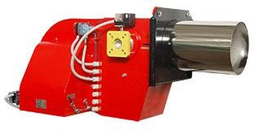
Описание горелки:
- по типу регулирования соотношения «топливо/воздух»: раздельное;
- по типу регулирования мощности: плавно-двухступенчатое или модулируемое;
- по размеру факела: длинный (ГБЛ-2,8), размеры факела также могут быть изменены в зависимости от типа и конструкции теплоагрегата.
В комплект поставки входят:
- горелка;
- арматурная группа (газовая линейка) Ду 50;
- автоматика управления;
- котловые датчики и соединительные кабели.

Программа комплексного развития коммунальной инфраструктуры МО «Светогорское городское поселение» на 2015-2030 гг

Горелка может оснащаться различными типами автоматики управления:
- СПЕКОН СК (управление горелкой или горелкой и теплоагрегатом; модулируемое регулирование мощности).
Экономический эффект от внедрения систем автоматизации работы горелок может достигать 15 % снижения затрат энергоресурсов.
Принимая, что при внедрении данного мероприятия расход природного газа на выработку тепловой энергии снизится на 7,5 %, получим ожидаемую экономию по энергоресурсам с учетом действующих тарифов:
Таблица 80 Экономия от мероприятия - замена горелок
ЭР | Ед. изм. | 2011г. | 2012г. | 2013г. | 2014г. | 2015г. | Всего
Газ | тыс. м³ | 85,93 | 179,69 | 187,50 | 187,50 | 187,50 | 828,12
Газ | тыс. руб. | 260,31 | 544,32 | 567,98 | 567,98 | 567,98 | 2508,58
Динамика прогнозируемого экономического эффекта по годам реализации мероприятия пропорционально динамике затрат в сравнении с произведенными затратами нарастающим итогом:

4 000
3 200 |  |  | 3 252,80 | 3 394,20 3 394,20 | 3 394,20
2 400 |  |  |  |  | 2508,58
 | 1 555,60 |  |  | 1940,6
1 600 |  |  |  | 1372,62
800 |  |  | 804,63
 | 260,31
-
 | 2011 |  | 2012 | 2013 2014 | 2015 год
 |  |  | Затраты | Экономический эффект
Рисунок 29 Экономический эффект от мероприятия - замена горелок
тыс. руб.

Оценка эффективности программы
Реализация мероприятий, планируемых в рамках настоящей программы, позволит обеспечить экономию энергетических ресурсов с учетом социального экономического эффекта (предотвращение потери прибыли от нарушения поставки услуг потребителям), гарантирования требуемого качества поставляемых услуг:

Программа комплексного развития коммунальной инфраструктуры МО «Светогорское городское поселение» на 2015-2030 гг

Программа комплексного развития коммунальной инфраструктуры МО «Светогорское городское поселение» на 2015-2030 гг

Таблица 81 Экономия энергитических ресурсов

ЭР | Ед. изм. | 2010 | 2011 | 2012 | 2013 | 2014 | 2015 | Всего
ЭЭ | тыс. кВт×ч | - | 304,78 | 384,49 | 464,21 | 543,93 | 623,64 | 2321,05
ТЭ | тыс. Гкал | - | 13,03 | 19,79 | 26,54 | 33,30 | 40,06 | 132,72
Вода | тыс. куб.м | - | - | - | - | - | - | 0,00
Газ | тыс. куб.м | - | 85,93 | 179,69 | 187,50 | 187,50 | 187,50 | 828,12
Экономич еский  эффект | тыс. руб. | - | 10400,51 | 15788,91 | 20916,96 | 26021,35 | 31125,7  4 | 104253,45
Динамика прогнозируемого экономического эффекта по годам в сравнении с произведенными затратами нарастающим итогом относительно базового года:

250 000 237 591,60

200 000 191 540,12
145 488,64

150 000

99 295,76
100 000 104 253,45
51 607,08 73 127,72
50 000 47 106,37
26 189,42
60 10 400,51
- 0
2010 2011 2012 2013 2014 2015 год
Затраты Экономический эффект
Рисунок 30 Динамика экономического эффекта проведения программы Прогнозируемая динамика экономии электрической энергии по годам выполнения программы за 2010-2015 г.г. нарастающим итогом относительно базового года:
тыс. руб.

Программа комплексного развития коммунальной инфраструктуры МО «Светогорское городское поселение» на 2015-2030 гг
год
2015
2014
2013
2012
2011
-
304,78
689,27
1 000
1 153,48
1 697,41
2 000
2 321,05
3 000
Экономия электрической энергии

Рисунок 31 Экономия электрической энергии
тыс. кВт.час
Прогнозируемая динамика экономии тепловой энергии по годам выполнения программы за 2010-2015 г.г. нарастающим итогом относительно базового года:
год
2015
2014
2013
2012
2011
2010
-
0
13,03
30
32,82
60
59,37
90
92,67
120
132,72
150
Экономия тепловой энергии

Рисунок 32 Экономия тепловой энергии
тыс. Гкал
Прогнозируемая динамика экономии природного газа по годам выполнения программы за 2010-2015 г.г. нарастающим итогом относительно базового года:

Программа комплексного развития коммунальной инфраструктуры МО «Светогорское городское поселение» на 2015-2030 гг
год
2015
2014
2013
2012
2011
2010
-
0
85,93
200
265,62
400
453,12
600
640,62
800
828,12
1 000
Экономия природного газа

Рисунок 33 Экономия природного газа
тыс. куб. м

После проведения энергетических обследований с составлением энергетических паспортов, должны быть разработаны мероприятия по энергосбережению и повышению энергетической эффективности, с расчетом экономии энергетических ресурсов в натуральном и стоимостном выражении на годы их реализации.

Таблица 82 Перечень мероприятий по энергосбережению и повышению энергетической эффективности

№ п/ п | Наимено- вание мероприятия по энергосбере жению | Затраты, тыс. руб. |  |  |  |  |  |  | Источ- ник финанси- рования | Испол- нители | Экономия ТЭР, |  |  |  |  |  |  | Приме- чание
 |  |  |  |  |  |  |  |  |  |  | натуральная величина / тыс. руб.
 |  | всего | в том числе по годам |  |  |  |  |  |  |  | всего (за период реалии- зации програм  мы) | в том числе по годам
 |  |  | 201  0г. | 2011г  . | 2012г  . | 2013г  . | 2014г  . | 2015г  . |  |  |  | 201  0г. | 2011г  . | 2012г  . | 2013г  . | 2014г  . | 2015г  .
1 | 2 | 3 | 4 | 5 | 6 | 7 | 8 | 9 | 10 | 11 | 12 | 13 | 14 | 15 | 16 | 17 | 18 | 19
1 | Организационные мероприятия
1.1 | Организационные мероприятия по энергосбережению и повышению энергетической эффективности органов государственной власти по МО «Светогорское  городское поселение»
1.2 | Организационные мероприятия по энергосбережению и повышению энергетической эффективности жилищного фонда МО «Светогорское городское поселение»
1.2  .1 | Проведение энергетическ их обследовани й, включая диагностику оптимальнос ти структуры потребления энергетическ их ресурсов  жилых домов | 3000,  0 | - | 3000,  00 | - | - | - | - | Бюджет МО  «Светого рское городско е поселени е» | Энергоа уди- торская организ ация | 1026,9  9 |  | 205,4  0 | 205,4  0 | 205,4  0 | 205,4  0 | 205,4  0 | При реализации сформиров анных после проведения энергетиче ского обследован ия мероприят ий.  Затраты на данное мероприят ие д.б. скорректир ованы при  заключени и
 |  |  |  |  |  |  |  |  |  |  | тыс. кВт´ч |  | тыс. кВт´ч | тыс. кВт´ч | тыс. кВт´ч | тыс. кВт´ч | тыс. кВт´ч
 |  |  |  |  |  |  |  |  |  |  | 29,5 |  | 5,90 | 5,90 | 5,90 | 5,90 | 5,90
 |  |  |  |  |  |  |  |  |  |  | тыс. Гкал |  | тыс. Гкал | тыс. Гкал | тыс. Гкал | тыс. Гкал | тыс. Гкал
 |  |  |  |  |  |  |  |  |  |  | 23595,  89 |  | 4719,  18 | 4719,  18 | 4719,  18 | 4719,  18 | 4719,  18
 |  |  |  |  |  |  |  |  |  |  | тыс. руб. |  | тыс. руб. | тыс. руб. | тыс. руб. | тыс. руб. | тыс. руб.

№ п/ п | Наимено- вание мероприятия по энергосбере жению | Затраты, тыс. руб. |  |  |  |  |  |  | Источ- ник финанси- рования | Испол- нители | Экономия ТЭР, |  |  |  |  |  |  | Приме- чание
 |  |  |  |  |  |  |  |  |  |  | натуральная величина / тыс. руб.
 |  | всего | в том числе по годам |  |  |  |  |  |  |  | всего (за период реалии- зации  програм мы) | в том числе по годам
 |  |  | 201  0г. | 2011г  . | 2012г  . | 2013г  . | 2014г  . | 2015г  . |  |  |  | 201  0г. | 2011г  . | 2012г  . | 2013г  . | 2014г  . | 2015г  .
1 | 2 | 3 | 4 | 5 | 6 | 7 | 8 | 9 | 10 | 11 | 12 | 13 | 14 | 15 | 16 | 17 | 18 | 19
контракта с исполняю щей организаци
ей
1.3 | Организационные мероприятия по энергосбережению и повышению энергетической эффективности бюджетного сектора МО Светогорское городское поселение
1.4 | Организационные мероприятия по энергосбережению и повышению энергетической эффективности коммунальной инфраструктуры МО «Светогорское городское поселение»
2 | Технические мероприятия МО « Светогорское городское поселение»
2.1 | Технические мероприятия по жилищному фонду МО «Светогорское городское поселение»
2.1  .1 | Повышение энергетическ ой эффективнос ти систем освещения подъездов жилых домов | 500,0  0 | - | 100,0  0 | 100,0  0 | 100,0  0 | 100,0  0 | 100,0  0 | Прочие Средства |  | 1051,2  0 | тыс  .  кВт  ´ч | 70,08 | 140,1  6 | 210,2  4 | 280,3  2 | 350,4  0
 |  |  |  |  |  |  |  |  |  |  | тыс. кВт´ч |  | тыс. кВт´ч | тыс. кВт´ч | тыс. кВт´ч | тыс. кВт´ч | тыс. кВт´ч
 |  |  |  |  |  |  |  |  |  |  | 3458,1  2 | тыс  .  руб  . | 230,5  4 | 461,0  8 | 691,6  2 | 922,1  7 | 1152,  71
 |  |  |  |  |  |  |  |  |  |  | тыс. руб. |  | тыс. руб. | тыс. руб. | тыс. руб. | тыс. руб. | тыс. руб.
2.1 | Установка | 175,0 | - | 35,00 | 35,00 | 35,00 | 35,00 | 35,00 | Прочие |  | 144,54 |  | 9,64 | 19,27 | 28,91 | 38,54 | 48,18

№ п/ п | Наимено- вание мероприятия по энергосбере жению | Затраты, тыс. руб. |  |  |  |  |  |  | Источ- ник финанси- рования | Испол- нители | Экономия ТЭР, |  |  |  |  |  |  | Приме- чание
 |  |  |  |  |  |  |  |  |  |  | натуральная величина / тыс. руб.
 |  | всего | в том числе по годам |  |  |  |  |  |  |  | всего (за период реалии- зации  програм мы) | в том числе по годам
 |  |  | 201  0г. | 2011г  . | 2012г  . | 2013г  . | 2014г  . | 2015г  . |  |  |  | 201  0г. | 2011г  . | 2012г  . | 2013г  . | 2014г  . | 2015г  .
1 | 2 | 3 | 4 | 5 | 6 | 7 | 8 | 9 | 10 | 11 | 12 | 13 | 14 | 15 | 16 | 17 | 18 | 19
.2 | датчиков движения |  |  |  |  |  |  |  | Средства |  | тыс. кВт´ч | тыс  .  кВт  ´ч | тыс. кВт´ч | тыс. кВт´ч | тыс. кВт´ч | тыс. кВт´ч | тыс. кВт´ч
 |  |  |  |  |  |  |  |  |  |  | 339,67 | тыс  .  руб  . | 22,64 | 45,29 | 67,93 | 90,58 | 113,2  2
 |  |  |  |  |  |  |  |  |  |  | тыс. руб. |  | тыс. руб. | тыс. руб. | тыс. руб. | тыс. руб. | тыс. руб.
2.1  .3 | Утепление зданий, строений, сооружений МО  «Светогорск ое городское поселение» | 2063  35,7 | - | 4126  7,15 | 4126  7,15 | 4126  7,15 | 4126  7,15 | 4126  7,15 | Прочие денежны е средства | Специа лизи- рованна я организ ация | 70,8 |  | 4,72 | 9,44 | 14,16 | 18,88 | 23,60 | Затраты на данное меропри- ятие м.б. скоррек- тированы при заключе- нии контракта с исполняя- ющей организа- цией
 |  |  |  |  |  |  |  |  |  |  | тыс. Гкал |  | тыс. Гкал | тыс. Гкал | тыс. Гкал | тыс. Гкал | тыс. Гкал
 |  |  |  |  |  |  |  |  |  |  | 50837,  94 |  | 3389,  20 | 6778,  39 | 1016  7,59 | 1355  6,78 | 1694  5,98
 |  |  |  |  |  |  |  |  |  |  | тыс. руб. |  | тыс. руб. | тыс. руб. | тыс. руб. | тыс. руб. | тыс. руб.
2.1  .4 | Автоматизац  ия | 22  497 | - | 4  499,3 | 4  499,3 | 4  499,3 | 4  499,3 | 4499,  33 | Прочие  денежны | Специа  лизи- | 30,541  2 |  | 2,04 | 4,07 | 6,11 | 8,14 | 10,18 | Затраты на  данное

№ п/ п | Наимено- вание мероприятия по энергосбере жению | Затраты, тыс. руб. |  |  |  |  |  |  | Источ- ник финанси- рования | Испол- нители | Экономия ТЭР, |  |  |  |  |  |  | Приме- чание
 |  |  |  |  |  |  |  |  |  |  | натуральная величина / тыс. руб.
 |  | всего | в том числе по годам |  |  |  |  |  |  |  | всего (за период реалии- зации  програм мы) | в том числе по годам
 |  |  | 201  0г. | 2011г  . | 2012г  . | 2013г  . | 2014г  . | 2015г  . |  |  |  | 201  0г. | 2011г  . | 2012г  . | 2013г  . | 2014г  . | 2015г  .
1 | 2 | 3 | 4 | 5 | 6 | 7 | 8 | 9 | 10 | 11 | 12 | 13 | 14 | 15 | 16 | 17 | 18 | 19
 | потребления тепловой энергии многокварти рными домами |  |  | 3 | 3 | 3 | 3 |  | е средства | рованна я организ ация | тыс. Гкал |  | тыс. Гкал | тыс. Гкал | тыс. Гкал | тыс. Гкал | тыс. Гкал | меропри- ятие м.б. скоррек- тированы при заключе- нии контракта с исполняя- ющей организа-  цией
 |  |  |  |  |  |  |  |  |  |  | 21930,  11 |  | 1462,  01 | 2924,  01 | 4386,  02 | 5848,  03 | 7310,  04
 |  |  |  |  |  |  |  |  |  |  | тыс. руб. |  | тыс. руб. | тыс. руб. | тыс. руб. | тыс. руб. | тыс. руб.
2.1  .5 | Перекладка электрически х сетей для снижения потерь электрическо й энергии в зданиях, строениях, сооружениях по МО  «Светогорск ое городское поселение» | 690 | 60,0 | 90,0 | 90,0 | 150,0 | 150,0 | 150,0 | Прочие денежны е средства | Специа лизи- рованна я организ ация |  |  |  |  |  |  |  | Мероприят ие проводится в связи с большим износом электропро водки, необхо- димо для качествен- ного снабжения абонентов.

№ п/ п | Наимено- вание мероприятия по энергосбере жению | Затраты, тыс. руб. |  |  |  |  |  |  | Источ- ник финанси- рования | Испол- нители | Экономия ТЭР, |  |  |  |  |  |  | Приме- чание
 |  |  |  |  |  |  |  |  |  |  | натуральная величина / тыс. руб.
 |  | всего | в том числе по годам |  |  |  |  |  |  |  | всего (за период реалии- зации  програм мы) | в том числе по годам
 |  |  | 201  0г. | 2011г  . | 2012г  . | 2013г  . | 2014г  . | 2015г  . |  |  |  | 201  0г. | 2011г  . | 2012г  . | 2013г  . | 2014г  . | 2015г  .
1 | 2 | 3 | 4 | 5 | 6 | 7 | 8 | 9 | 10 | 11 | 12 | 13 | 14 | 15 | 16 | 17 | 18 | 19
2.1  .6 | Установка приборов учета в зданиях жилфонда МО  «Светогорск ое городское поселение» | 1000 | - | 1000,  00 | - | - | - | - | Бюджет МО  «Светого рское городско е поселени е» | Специа лизи- рованна я организ ация | 98,33 |  | 19,67 | 19,67 | 19,67 | 19,67 | 19,67 | Затраты на данное меропри- ятие м.б. скоррек- тированы при заключе- нии контракта с исполняя- ющей организа-  цией
 |  |  |  |  |  |  |  |  |  |  | тыс.  кВт´ч |  | тыс.  кВт´ч | тыс.  кВт´ч | тыс.  кВт´ч | тыс.  кВт´ч | тыс.  кВт´ч
 |  |  |  |  |  |  |  |  |  |  | 1,88 |  | 0,38 | 0,38 | 0,38 | 0,38 | 0,38
 |  |  |  |  |  |  |  |  |  |  | тыс.  Гкал |  | тыс.  Гкал | тыс.  Гкал | тыс.  Гкал | тыс.  Гкал | тыс.  Гкал
 |  |  |  |  |  |  |  |  |  |  | 1583,1  4 |  | 316,6  3 | 316,6  3 | 316,6  3 | 316,6  3 | 316,6  3
 |  |  |  |  |  |  |  |  |  |  | тыс. руб. |  | тыс. руб. | тыс. руб. | тыс. руб. | тыс. руб. | тыс. руб.
2.2 | Технические мероприятия по жилищному фонду МО «Светогорское городское поселение»
2.2  .1 | Модерни- зация котельных с использован ием энергоэффек тивного оборудо- вания с  высоким | 3394 | - | 1  555,6 | 1  697,2 | 141,4 | - | - | Бюджет МО  «Светого рское городско е поселени е» | Специа лизи- рованна я организ ация | 828,12 |  | 85,93 | 179,6  9 | 187,5  0 | 187,5  0 | 187,5  0 | Замена газовых горелок в кол-ве 3 шт.ГГС-  Б3,5 на ГБЛ-2,8
 |  |  |  |  |  |  |  |  |  |  | тыс. куб. м |  | тыс. куб.  м | тыс. куб.  м | тыс. куб.  м | тыс. куб.  м | тыс. куб.  м
 |  |  |  |  |  |  |  |  |  |  | 2508,5  8 |  | 260,3  1 | 544,3  2 | 567,9  8 | 567,9  8 | 567,9  8
 |  |  |  |  |  |  |  |  |  |  | тыс. руб. |  | тыс. руб. | тыс. руб. | тыс. руб. | тыс. руб. | тыс. руб.

№ п/ п | Наимено- вание мероприятия по энергосбере жению | Затраты, тыс. руб. |  |  |  |  |  |  | Источ- ник финанси- рования | Испол- нители | Экономия ТЭР, |  |  |  |  |  |  | Приме- чание
 |  |  |  |  |  |  |  |  |  |  | натуральная величина / тыс. руб.
 |  | всего | в том числе по годам |  |  |  |  |  |  |  | всего (за период реалии- зации  програм мы) | в том числе по годам
 |  |  | 201  0г. | 2011г  . | 2012г  . | 2013г  . | 2014г  . | 2015г  . |  |  |  | 201  0г. | 2011г  . | 2012г  . | 2013г  . | 2014г  . | 2015г  .
1 | 2 | 3 | 4 | 5 | 6 | 7 | 8 | 9 | 10 | 11 | 12 | 13 | 14 | 15 | 16 | 17 | 18 | 19
коэффици- ентом
полезного действия
 | Всего:
 | тыс. руб. | 237 591,6 | 60,0 | 51 547,1 | 47 688,7 | 46 192,9 | 46 051,5 | 46 051,5 |  |  | 10425  3,45 | 0,00 | 1040  0,51 | 1578  8,91 | 2091  6,96 | 2602  1,35 | 3112  5,74
 | тыс. кВт×час |  |  |  |  |  |  |  |  |  | 2321,0  5 | 0,00 | 304,7  8 | 384,4  9 | 464,2  1 | 543,9  3 | 623,6  4
 | тыс. Гкал |  |  |  |  |  |  |  |  |  | 132,72 | 0,00 | 13,03 | 19,79 | 26,54 | 33,30 | 40,06
 | тыс. куб. м  (вода) |  |  |  |  |  |  |  |  |  | 0,00 | 0,00 | 0,00 | 0,00 | 0,00 | 0,00 | 0,00
 | тыс. куб. м  (газ) |  |  |  |  |  |  |  |  |  | 828,12 | 0,00 | 85,93 | 179,6  9 | 187,5  0 | 187,5  0 | 187,5  0

Программа комплексного развития коммунальной инфраструктуры МО «Светогорское городское поселение» на 2015-2030 гг

Ресурсное обеспечение программы

Финансовое обеспечение мероприятий Программы осуществляется за счёт средств бюджета МО Светогорское городское поселение, а также за счет средств организации коммунального комплекса, инвестиционных надбавок к тарифам (в случае принятия в установленном порядке инвестиционных программ организаций коммунального комплекса).
К реализации мероприятий могут привлекаться средства областного и федерального бюджетов в рамках финансирования областных и федеральных программ по энергосбережению и энергоэффективности и внебюджетные источники.
Всего за годы реализации программы 237591,6 тыс. руб. Местный бюджет – 7394,2 тыс. руб., в том числе по годам:
  - 2010 год – 0 тыс. руб.
  - 2011 год – 5 555,60 тыс. руб.
  - 2012 год – 1 697,20 тыс. руб.
  - 2013 год – 141,40 тыс. руб.
  - 2014 год – 0 тыс. руб.
  - 2015 год – 0 тыс. руб.
Прочие средства – 230197,4 тыс. руб., в том числе по годам:
  - 2010 год – 60,00 тыс. руб.
  - 2011 год – 45 991,48 тыс. руб.
  - 2012 год – 45 991,48 тыс. руб.
  - 2013 год – 46 051,48 тыс. руб.
  - 2014 год – 46 051,48 тыс. руб.
  - 2015 год – 46 051,48 тыс. руб.
Объемы финансирования Программы за счет средств бюджета МО Светогорское городское поселение носят прогнозный характер и подлежат уточнению в установленном порядке при формировании и утверждении проекта бюджета на очередной финансовый год.

Программа комплексного развития коммунальной инфраструктуры МО «Светогорское городское поселение» на 2015-2030 гг

Система управления реализацией программы
Текущее управление реализацией Программы осуществляет администрация МО Светогорское сельское поселение.
Заказчик контролирует выполнение программных мероприятий, целевое и эффективное использование средств, направляемых на реализацию Программы, осуществляет управление ее исполнителями, готовит ежегодные отчеты о реализации Программы, ежегодно осуществляет оценку достигнутых целей и эффективности реализации Программы.
Главным ответственным лицом за ежеквартальный контроль энергопотребления и реализацию энергосберегающих мероприятий является руководитель муниципального учреждения, эксплуатирующего помещения.

Система целевых показателей в области энергосбережения и повышения энергетической эффективности
При реализации мероприятий по энергосбережению и повышению энергетической эффективности должны быть достигнуты следующие результаты:
  - сокращение бюджетных расходов на тепло-, электро- и водоснабжение муниципальных учреждений;
  - обеспечение нормальных климатических условий во всех муниципальных зданиях;
  - повышение заинтересованности в энергосбережении.
Реализация программных мероприятий даст дополнительные эффекты в виде:
  - формирования действующего механизма управления потреблением топливно- энергетических ресурсов муниципальными бюджетными учреждениями и сокращение бюджетных затрат на оплату коммунальных ресурсов;
  - снижения затрат на энергопотребление организаций бюджетной сферы, населения и предприятий муниципального образования в результате реализации энергосберегающих мероприятий;
  - подготовки специалистов по внедрению и эксплуатации энергосберегающих систем и энергоэффективного оборудования;
  - создания условий для принятия долгосрочных программ энергосбережения, разработки и ведения топливно-энергетического баланса муниципального образования;
  - создание условий для развития рынка товаров и услуг в сфере энергосбережения;
  - внедрения в строительство современных энергоэффективных решений на стадии проектирования; применения энергоэффективных строительных материалов, технологий и конструкций, системы экспертизы энергосбережения;
Повышение эффективности использования энергоресурсов, развитие всех отраслей экономики по энергосберегающему пути будет происходить в том случае, если в каждой организации и каждом домохозяйстве будут проводиться мероприятия по энергосбережению

Программа комплексного развития коммунальной инфраструктуры МО «Светогорское городское поселение» на 2015-2030 гг

ХАРАКТЕРИСТИКА СОСТОЯНИЯ И ПРОБЛЕМЫ В РЕАЛИЗАЦИИ ЭНЕРГО- И РЕСУРСОСБЕРЕЖЕНИЯ И УЧЕТА СБОРА ИНФОРМАЦИИ
При реализации энергосберегающих мероприятий в бюджетной сфере необходимо учитывать:

  - достижение целевых показателей по энергосбережению, в том числе требование Федерального закона от 23.11.2009 № 261-ФЗ «Об энергосбережении и о повышении энергетической эффективности и о внесении изменений в отдельные законодательные акты Российской Федерации» ежегодно уменьшать ассигнования бюджетным учреждениям на 3%;
  - отсутствие мотивации уполномоченного персонала к энергосбережению;
  - отсутствие выделенных целевых средств на внедрение энергосберегающих мероприятий;
  - жесткую регламентацию статей затрат бюджетного учреждения, в том числе на оплату коммунальных услуг.

Наиболее подходящей схемой реализации энергосбережения в бюджетных учреждениях является схема энергосервисных контрактов. С учетом понятного и прогнозируемого объема средств, выделяемых в бюджете на оплату коммунальных услуг учреждения, существенно упрощается финансовая модель внедрения энергосберегающих мероприятий. При этом возникающая экономия может делиться пропорционально: часть – на оплату услуг энергосервисной компании, часть – на материальное стимулирование персонала бюджетного учреждения, однако предпочтительнее использовать схему возобновляемого финансирования (реинвестирования), поскольку целесообразно в первую очередь реализовывать потенциал энергосбережения на тех объектах, где может быть получен максимальный экономический эффект. Процесс реинвестирования должен служить финансовой основой дальнейшего внедрения энергосберегающих технологий. Требование Федерального закона от 23.11.2009 № 261-ФЗ «Об энергосбережении и о повышении энергетической эффективности и о внесении изменений в отдельные законодательные акты Российской Федерации» ежегодно уменьшать ассигнования на 3% каждому из бюджетных учреждений надо изменить на уменьшение ассигнований территориальной совокупности учреждений, тем более что в большинстве случаев учреждение имеет только одно здание.

Положение муниципальной программы энергосбережения, цели и задачи

На сегодняшний день в сельском поселении Севастьяновское программа по энергосбережению и повышению энергетической эффективности не разработана, в связи с недостаточным финансированием проведения политики в области энергосбережения.
Для данного муниципального образования это не является обязательным, т.к. основные объекты потребляющие энергию находятся на балансе частных организаций.

Программа комплексного развития коммунальной инфраструктуры МО «Светогорское городское поселение» на 2015-2030 гг

ЦЕЛЕВЫЕ ПОКАЗАТЕЛИ РАЗВИТИЯ КОММУНАЛЬНОЙ ИНФРАСТРУКТУРЫ
Результаты реализации Программы определяются уровнем достижения запланированных целевых показателей.
Перечень целевых показателей с детализацией по системам коммунальной инфраструктуры принят в соответствии с Методическими рекомендациями по разработке программ комплексного развития систем коммунальной инфраструктуры муниципальных образований, утв. Приказом Министерства регионального развития Российской Федерации от 06.05.2011 № 204 (табл. 50):
- критерии доступности коммунальных услуг для населения;
- показатели спроса на коммунальные ресурсы и перспективные нагрузки;
- величины новых нагрузок;
- показатели качества поставляемого ресурса;
- показатели степени охвата потребителей приборами учета;
- показатели надежности поставки ресурсов;
- показатели эффективности производства и транспортировки ресурсов;
- показатели эффективности потребления коммунальных ресурсов;
- показатели воздействия на окружающую среду.

При формировании требований к конечному состоянию коммунальной инфраструктуры применяются показатели и индикаторы в соответствии с Методикой проведения мониторинга выполнения производственных и инвестиционных программ организаций коммунального комплекса, утв. приказом Министерства регионального развития Российской Федерации от 14.04.2008 № 48.
Целевые показатели устанавливаются в соответствии с ранее разработанными схемами теплоснабжения, водоснабжения и водоотведения по каждому виду коммунальных услуг и периодически корректируются.

Таблица 83 Целевые показатели Программы

№ п/п | Ожидаемые Программы | результаты | Целевые показатели
 | Система теплоснабжения
.1 | Доступность для потребителей Повышение доступности предоставления коммунальных услуг в части теплоснабжения населению |  | Доля потребителей в жилых домах, обеспеченных доступом  к теплоснабжению, %
 |  |  | Доля расходов на оплату услуг  совокупном доходе населения, % | теплоснабжения | в
 |  |  | Индекс нового строительства сетей, %
1.2 | Показатели спроса на услуги теплоснабжения  Обеспечение сбалансированности |  | Потребление тепловой энергии, Гкал
 |  |  | Присоединенная нагрузка, Гкал/ч
 |  |  | Величина новых нагрузок, Гкал/ч

Программа комплексного развития коммунальной инфраструктуры МО «Светогорское городское поселение» на 2015-2030 гг
 | систем теплоснабжения | Уровень использования производственных мощностей, %
1.3 | Качество услуг теплоснабжения | Соответствие качества услуг установленным требованиям (Постановление Правительства Российской Федерации от 06.05.1011 № 354 «О предоставлении коммунальных услуг собственникам и пользователям помещений в  многоквартирных домах и жилых домах»), %
1.4 | Охват потребителей приборами учета  Обеспечение сбалансированности услугами теплоснабжения объектов капитального строительства социального или промышленного назначения | Доля объемов тепловой энергии, расчеты за которую осуществляются с использованием приборов учета (в части МКД – с использованием коллективных приборов учета), в общем объеме тепловой энергии, потребляемой на  территории муниципального образования, %
Доля объемов тепловой энергии, потребляемой в МКД,
расчеты за которую осуществляются с использованием приборов учета, в общем объеме ТЭ, потребляемой МКД, %
Доля объемов тепловой энергии на обеспечение бюджетных учреждений, расчеты за которую осуществляются с
использованием приборов учета, %
1.5 | Надежность обслуживания систем теплоснабжения  Повышение надежности работы системы теплоснабжения в соответствии с нормативными  требованиями | Количество аварий и повреждений на 1 км сети в год, ед.
 |  | Износ коммунальных систем, %
 |  | Протяженность сетей, нуждающихся в замене, км
 |  | Доля ежегодно заменяемых сетей, %
 |  | Уровень потерь и неучтенных расходов тепловой энергии, %
1.6 | Ресурсная эффективность теплоснабжения  Повышение эффективности работы системы теплоснабжения | Удельный расход электроэнергии, кВт∙ч/Гкал
 |  | Удельный расход топлива, кг у.т./Гкал
 |  | Удельный расход воды, м³/Гкал
Численность работающих на 1000 обслуживаемых жителей,
чел.
 |  | Фондообеспеченность системы теплоснабжения, руб.
 |  | Средняя норма амортизационных отчислений, %
1.7 | Эффективность потребления тепловой энергии | Удельное теплопотребления населения, Гкал/м¹
2 | Системы водоснабжения и водоотведения (водопроводно-канализационное хозяйство)
2.1 | Доступность для потребителей Повышение доступности предоставления коммунальных услуг в части водоснабжения и водоотведения населению | Доля потребителей в жилых домах, обеспеченных доступом  к водоснабжению (водоотведению), %
Доля расходов на оплату услуг водоснабжения
(водоотведения) в совокупном доходе населения, %
 |  | Индекс нового строительства сетей, %
2.2 | Показатели спроса на услуги водоснабжения и водоотведения Обеспечение сбалансированности систем водоснабжения (водоотведения) | Потребление воды (водоотведение), тыс. м³
 |  | Присоединенная нагрузка, м³/сут.
 |  | Величина новых нагрузок, м³/сут.
 |  | Уровень использования производственных мощностей, %
2.3 | Показатели качества поставляемых услуг водоснабжения и водоотведения  Повышение качества предоставления коммунальных услуг в части услуг  водоснабжения и водоотведения населению | Соответствие качества воды установленным требованиям, %
 |  | Соответствие качества сточных вод установленным требованиям, %
2.4 | Охват потребителей приборами учета  Обеспечение сбалансированности услугами водоснабжения объектов капитального строительства социального или промышленного назначения | Доля объемов воды, расчеты за которую осуществляются с использованием приборов учета (в части МКД – с использованием коллективных приборов учета), в общем объеме воды, потребляемой на территории муниципального  образования, %
Доля объемов воды, потребляемой в МКД, расчеты за которую осуществляются с использованием приборов учета,
в общем объеме воды, потребляемой МКД, %

Программа комплексного развития коммунальной инфраструктуры МО «Светогорское городское поселение» на 2015-2030 гг
Доля объемов воды на обеспечение бюджетных
учреждений, расчеты за которую осуществляются с использованием приборов учета, %
2.6 | Надежность обслуживания систем водоснабжения и водоотведения Повышение надежности работы системы водоснабжения и водоотведения в соответствии с  нормативными требованиями | Количество аварий и повреждений на 1 км сети в год, ед.
 |  | Износ коммунальных систем, %
 |  | Протяженность сетей, нуждающихся в замене, км
 |  | Доля ежегодно заменяемых сетей, %
 |  | Уровень потерь и неучтенных расходов воды, %
2.7 | Ресурсная эффективность водоснабжения и водоотведения Повышение эффективности работы систем водоснабжения и водоотведения  Обеспечение услугами водоснабжения и водоотведения новых объектов капитального строительства социального или  промышленного назначения | Удельный расход электроэнергии, кВт∙ч/м³
 |  | Численность работающих на 1000 обслуживаемых жителей, чел.
Фондообеспеченность системы водоснабжения и
водоотведения, руб.
 |  | Численность работающих на 1000 обслуживаемых жителей, чел.
2.8 | Эффективность потребления воды и водоотведения | Удельное водопотребления м³/чел./мес.

Удельные расходы по потреблению коммунальных услуг отражают достаточный для поддержания жизнедеятельности объем потребления населением материального носителя коммунальных услуг. Охват потребителей услугами используется для оценки качества работы систем жизнеобеспечения. Уровень использования производственных мощностей, обеспеченность приборами учета характеризуют сбалансированность систем. Качество оказываемых услуг организациями коммунального комплекса характеризует соответствие качества оказываемых услуг установленным ГОСТам, эпидемиологическим нормам и правилам.
Надежность обслуживания систем жизнеобеспечения характеризует способность коммунальных объектов обеспечивать жизнедеятельность без существенного снижения качества среды обитания при любых воздействиях извне, то есть оценкой возможности функционирования коммунальных систем практически без аварий, повреждений, других нарушений в работе.
Надежность работы объектов коммунальной инфраструктуры характеризуется обратной величиной - интенсивностью отказов (количеством аварий и повреждений на единицу масштаба объекта, например на 1 км инженерных сетей); износом коммунальных сетей, протяженностью сетей, нуждающихся в замене; долей ежегодно заменяемых сетей; уровнем потерь и неучтенных расходов.
Ресурсная эффективность определяет рациональность использования ресурсов, характеризуется следующими показателями: удельный расход электроэнергии, удельный расход топлива.
Реализация мероприятий по системе электроснабжения позволит достичь следующего эффекта:
- обеспечение бесперебойного электроснабжения;
- повышение качества и надежности электроснабжения;
- обеспечение резерва мощности, необходимого для электроснабжения районов, планируемых к застройке.

Результатами реализации мероприятий по системе теплоснабжения муниципального образования являются:

Программа комплексного развития коммунальной инфраструктуры МО «Светогорское городское поселение» на 2015-2030 гг
- обеспечение возможности подключения строящихся объектов к системе теплоснабжения при гарантированном объеме заявленной мощности;
- повышение надежности и обеспечение бесперебойной работы объектов теплоснабжения за счет уменьшения количества функциональных отказов до рациональных значений;
- улучшение качества жилищно-коммунального обслуживания населения по системе теплоснабжения;
- повышение ресурсной эффективности предоставления услуг теплоснабжения.

Результатами реализации мероприятий по развитию систем водоснабжения муниципального образования являются:
- обеспечение бесперебойной подачи качественной воды от источника до потребителя;
- улучшение качества жилищно-коммунального обслуживания населения по системе водоснабжения;
- обеспечение возможности подключения строящихся объектов к системе водоснабжения при гарантированном объеме заявленной мощности;
- экономия водных ресурсов и электроэнергии.

Результатами реализации мероприятий по развитию систем водоотведения муниципального образования являются:
обеспечение возможности подключения строящихся объектов к системе водоотведения при гарантированном объеме заявленной мощности;
повышение надежности и обеспечение бесперебойной работы объектов водоотведения;
уменьшение техногенного воздействия на среду обитания;
улучшение качества жилищно-коммунального обслуживания населения по системе водоотведения.

Реализация программных мероприятий по системе газоснабжения позволит достичь следующего эффекта:
обеспечение надежности и бесперебойности газоснабжения.

Целевые показатели реализации Программы приведены в Приложении 1 к Программному документу.

ПЕРСПЕКТИВНАЯ СХЕМА ЭЛЕКТРОСНАБЖЕНИЯ

  - ОБОСНОВЫВАЮЩИЕ МАТЕРИАЛЫ ПЕРСПЕКТИВНОГО РАЗВИТИЯ

На основании данные Генерального плана и Стратегии социально-экономического развития муниципального образования «Светогорское городское поселение» Выборского

Программа комплексного развития коммунальной инфраструктуры МО «Светогорское городское поселение» на 2015-2030 гг
муниципального района Ленинградской области определены основные пути развития коммунальной инфраструктуры электроснабжения.
Для определения перспективных значений электропотребления для жилого сектора воспользуемся среднегодовой перспективной численностью населения и среднестатистической нормой потребления на одного человека,которая описана в Генеральном плане.
Электроснабжение промышленных зон может быть рассчитано на основании планов развития существующих предприятий и аналогов предполагаемых в дальнейшем производств на территории Севастьяновского сельского поселения. В изменившихся экономических условиях предприятия не в состоянии дать прогноз своего развития. Электрические нагрузки новых промышленных отраслей могут быть определены только при привязке конкретных предприятий.
Электрические нагрузки жилищно-коммунального сектора рассчитываются по укрупненным показателям удельной расчетной коммунально-бытовой нагрузки на одного жителя. Показатели учитывают нагрузки жилых и общественных зданий (административных, учебных, научных, лечебных, торговых, зрелищных, спортивных), коммунальных предприятий, объектов транспортного обслуживания, наружного освещения, систем водоснабжения и теплоснабжения.

Программа комплексного развития коммунальной инфраструктуры МО «Светогорское городское поселение» на 2015-2030 гг

Таблица 84 Перспективные показатели спроса

 | Ед.изм | 2014 год | 2030 год
Всего | тыс. кВт. ч./в год | 727,3 | 1054,3
в том числе:
на производственные нужды | тыс. кВт. ч./в год | 702,70 | 1020,41
на коммунально-бытовые нужды | тыс. кВт. ч./в год | 24,60 | 33,89
Портебление энергии на человека в год | кВт. ч. | 36005 | 42172
в том числе: - на коммунально-бытовые нужды | кВт. ч. | 1217,8 | 1355,6

.

  - ПРОГРАММА ИНВЕСТИЦИОННЫХ ПРОЕКТОВ В ЭЛЕКТРОСНАБЖЕНИИ

Мероприятия и инвестиционных проекты в электроснабжении в МО «Светогорское городское поселение» не запланированы на период действия программы,

- Инженерно-техническая оптимизация систем коммунальной инфраструктуры. Мероприятия по инженерно-технической оптимизации систем коммунальной инфраструктуры отсутствуют в период с 2015 по 2028 год, по причине оптимального варианта системы электроснабжения на период действия программы.

Перспективное планирование развития систем коммунальной инфраструктуры.

Согласно проекту Генерального плана муниципального образования «Светогорское городское поселение» Выборского муниципального района Ленинградской области.

Данные мероприятия должны быть направлены на достижение целевых показателей развития системы электроснабжения в части источников электрической энергии и в части передачи электрической энергии.

Разработка мероприятий комплексной реконструкции и модернизации систем коммунальной инфраструктуры

Мероприятия по комплексной реконструкции и модернизации систем коммунальной инфраструктуры отсутствуют в период с 2015 по 2030 год.

Программа комплексного развития коммунальной инфраструктуры МО «Светогорское городское поселение» на 2015-2030 гг

Повышение инвестиционной привлекательности коммунальной инфраструктуры.

Мероприятия по комплексной инвестиционной привлекательности коммунальной инфраструктуры отсутствуют в период с 2015 по 2030 год.

7. ПЕРСПЕКТИВНАЯ СХЕМА ТЕПЛОСНАБЖЕНИЯ
  - ОБОСНОВЫВАЮЩИЕ МАТЕРИАЛЫ ПЕРСПЕКТИВНОГО РАЗВИТИЯ

а) радиус эффективного теплоснабжения, позволяющий определить условия, при которых подключение новых или учитывающих тепловую нагрузку теплопотребляющих установок к системе теплоснабжения нецелесообразно вследствие увеличения совокупных расходов в указанной системе на единицу тепловой мощности, определяемый для зоны действия каждого источника тепловой энергии
Расчет эффективного радиуса теплоснабжения для котельной в пгт. Лесогорский, д. Лосево и котельной детского дома существующими методиками не покажет объективных значений в связи с крайне малой подключенной тепловой нагрузкой и малыми масштабами данной зоны теплоснабжения в целом.
Исходя из этого, расчеты для данных котельных не имеют логического смысла, некорректны и не имеют надобности. Ниже приведен расчет эффективного радиуса котельных.
Расчеты оптимального радиуса теплофикационного оборудования МО
«Светогорское городское поселение» по территориальному разделению представлены в Таблица 85, Таблица 86, Таблица 87 и Таблица 88.
Таблица 85. Расчет оптимального радиуса ТЭЦ г. Светогорск
ЗАО «Интернешнл Пейпер» г. Светогорск
Площадь | 1,2
Кол-во абонентов | 172
B (среднее число абонентов на 1 км^2) | 143,3(3)
Стоимость сетей | 124904182
Материальная характеристика | 5916,4
s (удельная стоимость материальной характеристики, руб./м2) | 21111,517
Мощность | 45
П (теплоплотность района, Гкал/ч.км2) | 41,3(3)
Δτ (расчетный перепад температур теплоносителя, °C) | 22
φ (поправочный коэффициент, зависящий от постоянной части расходов на сооружение котельной) | 1,3
R_{опт} (оптимальный радиус теплоснабжения, км) | 1,6
Графическое отображение эффективного радиуса ТЭЦ г. Светогорска представлено на рисунке 25 зеленой областью.

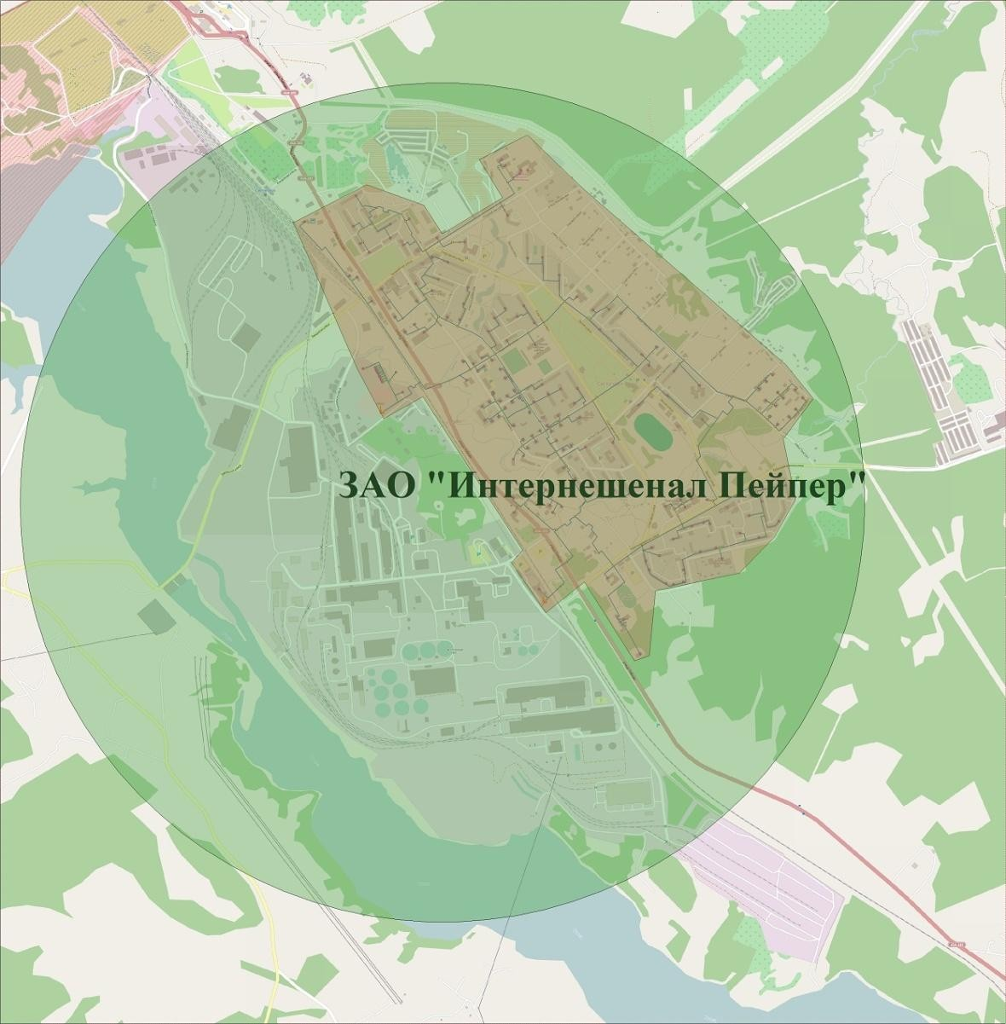Программа комплексного развития коммунальной инфраструктуры МО «Светогорское городское поселение» на 2015-2030 гг

Рисунок 34. Эффективный радиус теплоснабжения г. Светогорск Таблица 86. Расчет оптимального радиуса котельной пгт. Лесогорский
Котельная пгт. Лесогорский
Площадь | 0,18
Кол-во абонентов | 59
B (среднее число абонентов на 1 км^2) | 327,7(7)
Стоимость сетей | 22146653
Материальная характеристика | 1241,54
s (удельная стоимость материальной характеристики, руб./м2) | 17838,05
Нагрузка | 4,04
П (теплоплотность района, Гкал/ч.км2) | 22,4(4)
Δτ (расчетный перепад температур теплоносителя, °C) | 20
φ (поправочный коэффициент, зависящий от постоянной части расходов на сооружение  котельной) | 1
R_{опт} (оптимальный радиус теплоснабжения, км) | 1,54
Таблица 87. Расчет оптимального радиуса котельной д. Лосево
Котельная д. Лосево
Площадь | 0,06

Программа комплексного развития коммунальной инфраструктуры МО «Светогорское городское поселение» на 2015-2030 гг
Котельная д. Лосево
Кол-во абонентов | 13
B (среднее число абонентов на 1 км^2) | 216,6(6)
Стоимость сетей | 7789658
Материальная характеристика | 438,5
s (удельная стоимость материальной характеристики, руб./м2) | 17764,17
Нагрузка | 1,1
П (теплоплотность района, Гкал/ч.км2) | 18,3(3)
Δτ (расчетный перепад температур теплоносителя, °C) | 20
φ (поправочный коэффициент, зависящий от постоянной части расходов на сооружение котельной) | 1
R_{опт} (оптимальный радиус теплоснабжения, км) | 1,65
Таблица 88. Радиус оптимального радиуса котельной детского дома
Котельная детского дома
Площадь | 0,01
Кол-во абонентов | 1
B (среднее число абонентов на 1 км^2) | 100
Стоимость сетей | 455790
Материальная характеристика | 22,23
s (удельная стоимость материальной характеристики, руб./м2) | 20503,37
Нагрузка | 0,27
П (теплоплотность района, Гкал/ч.км2) | 27
Δτ (расчетный перепад температур теплоносителя, °C) | 20
φ (поправочный коэффициент, зависящий от постоянной части расходов на сооружение котельной) | 1
R_{опт} (оптимальный радиус теплоснабжения, км) | 1,6
б) описание существующих и перспективных зон действия систем теплоснабжения и источников тепловой энергии
В зоне централизованного теплоснабжения МО «Светогорское городское поселение» действует 4 тепловых источников: 3 котельных ООО «СЖКХ» и ТЭЦ ЗАО
«Интернешнл Пейпер» -, расположенных в городе Светогорске, поселке городского типа Лесогосркий, деревни Лосево и старом Лесогорске. Установленная мощность всех Источников теплоснабжения составляет 60,4 Гкал/час, присоединенная нагрузка –43,2 Гкал/час. Потребителями тепловой энергии являются жилые и общественные здания.
Протяженность тепловых сетей МО «Светогорское городское поселение» составляет 45789 в однотрубном исчислении. Системы централизованного теплоснабжения за исключением д. Лосево открытая.
В соответствии с увеличением площади жилой застройки планируется постройка новой блочно-модульной котельной в пгт. Лесогорский. Конфигурация и планировка перспективной котельной будет определена в ходе разработки проектной документации. Ниже изображены существующие зоны действия источников тепловой энергии.

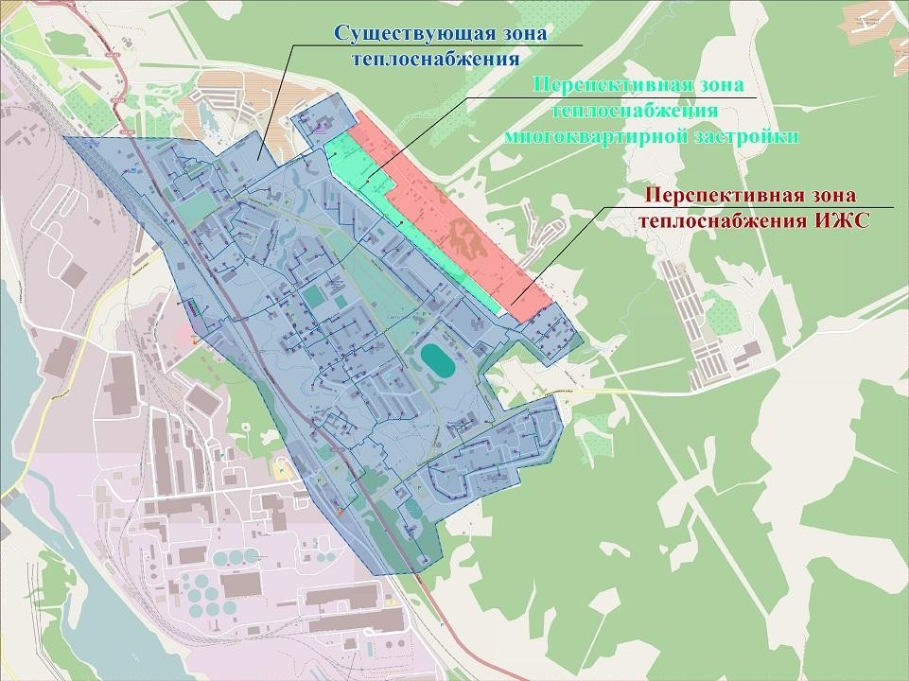Программа комплексного развития коммунальной инфраструктуры МО «Светогорское городское поселение» на 2015-2030 гг

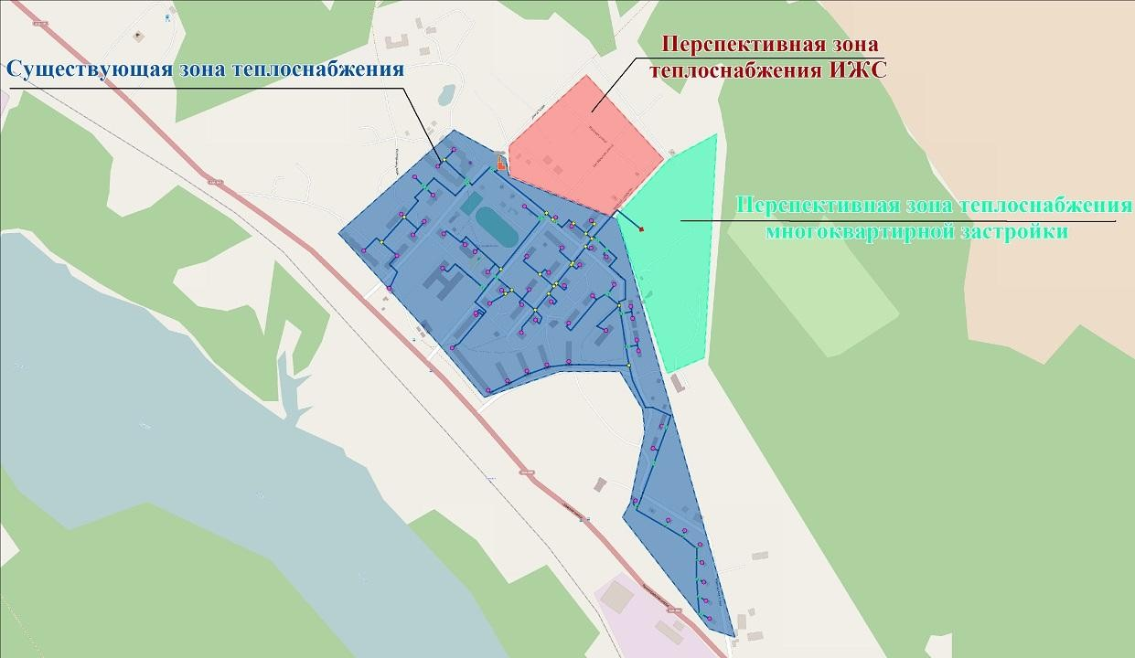
Рисунок 35. Зона действия ТЭЦ ЗАО "Интернешнл Пейпер" г. Светогорск

Рисунок 36. Зона действия блочно-модульной котельной пгт. Лесогорский, ул. Садовая

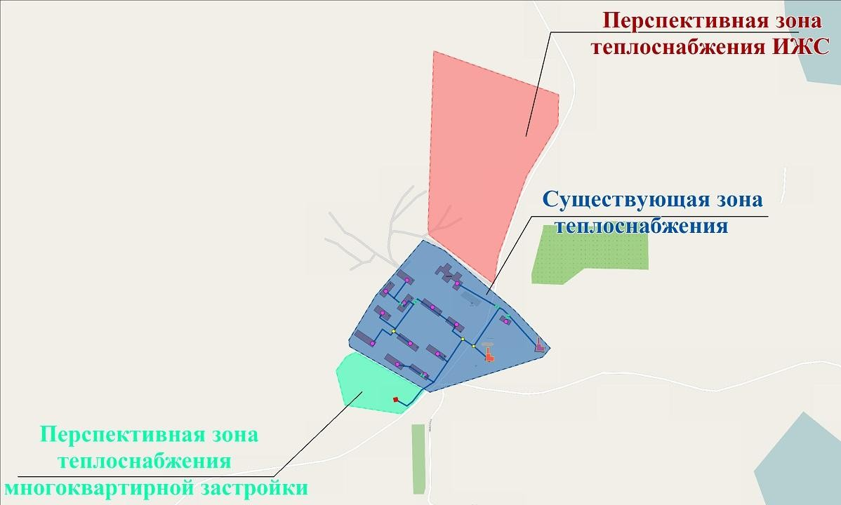Программа комплексного развития коммунальной инфраструктуры МО «Светогорское городское поселение» на 2015-2030 гг

Рисунок 37. Зона действия котельной д. Лосево, ул. Новая, д 35а

Рисунок 38. Зона действия котельной детского дома пгт. Лесогорский, Советов, д. 7

Программа комплексного развития коммунальной инфраструктуры МО «Светогорское городское поселение» на 2015-2030 гг
в) описание существующих и перспективных зон действия индивидуальных источников тепловой энергии
В связи с разрозненным характером индивидуальной застройки большинство потребителей МО «Светогорское городское поселение» не имеют централизованного теплоснабжения. Потребители индивидуальной застройки используют для своих нужд угольные и газовые котлы малой мощности. Так же распространены электрические обогреватели и котлы. Теплофикационные установки размещаются в цокольных этажах жилых домов или в специальных пристройках. Котлы имеют в своем комплексе дополнительный контур для приготовления горячей воды.
В зоны действия индивидуального теплоснабжения входят жилые и общественные здания, которые не подключены к централизованной системе теплоснабжения МО
«Светогорское городское поселения». В соответствии с увеличением площади жилой застройки планируется расширение зон действия индивидуальных источников тепловой энергии.

Программа комплексного развития коммунальной инфраструктуры МО «Светогорское городское поселение» на 2015-2030 гг

г) перспективные балансы тепловой мощности и тепловой нагрузки в перспективных зонах действия источников тепловой энергии, в том числе работающих на единую тепловую сеть, на каждом этапе
Балансы тепловой мощности котельных и перспективной тепловой нагрузки в каждой зоне действия источников тепловой энергии с определением резервов и дефицитов относительно существующей тепловой мощности нетто источников тепловой энергии приведены в Таблица 89. Условно принимается, что установленная мощность ЗАО «Интернешнл Пейпер», выделенная на централизованное теплоснабжение г. Светогорска, равна тепловой мощности паровых подогревателей сетевой воды.
Таблица 89. Балансы тепловой энергии (мощности) и перспективной тепловой нагрузки в каждой из технологических зон действия источников тепловой энергии с определением резервов (дефицитов) существующей располагаемой тепловой мощности источников тепловой энергии
Технологическая зона | Установленная тепловая мощность, Гкал/ч | Располагаемая тепловая мощность, Гкал/ч | Тепловая мощность "нетто", Гкал/ч | Текущее положение |  |  | Расчетный период (2030 год)
 |  |  |  | Общая нагрузка, Гкал/ч | Тепловые потери в сетях, Гкал/час | Профицит/дефицит тепловой мощности, Гкал/ч | Общая нагрузка, Гкал/ч | Тепловые потери в сетях, Гкал/час | Профицит/дефицит тепловой мощности, Гкал/ч
ЗАО  «Интернешнл Пейпер» г.Светогорск | 411,8 (49,6 на ЖКХ) | Н/д | Н/д | 38,32 | 6,7 | Н/д | 51,32 | 4,1 | Н/д
Котельная д.  Лосево | 3,44 | 3,13 | 3,05 | 0,9 | 0,2 | 1,95 | 1,14 | 0,09 | 1,8
Котельная пгт.  Лесогорский | 6,45 | 5,68 | 5,45 | 3,74 | 0,3 | 1,41 | 10,12 | 0,8 | -5,5
Котельная  детского дома | 0,912 | 0,39 | 0,35 | 0,25 | 0,02 | 0,08 | 0,25 | 0,02 | 0,08
В городе Светогорске планируется строительство двух блочно-модульных котельных, установленная мощность которых с учетом тепловых потерь в сетях и установки резервного теплофикационного оборудования будет составлять 30 Гкал/час каждая.
В пгт. Лесогорский на момент расчетного периода дефицит тепловой мощности будет составлять 5,5 Гкал/час. Для покрытия данного дефицита предлагается строительство новой блочно-модульной котельной с установленной тепловой мощностью 6,45 Гкал/час.
Резерв тепловой мощности ТЭЦ определяется установленным теплофикационным оборудованием, а также расходом и параметрами пара, отбираемого из турбины. ЗАО «Интернешнл Пейпер» не предоставило все необходимые данные для определения резервов тепловой мощности нетто в связи с тем, что часть информации является коммерческой тайной.
Исходя из этого, система теплоснабжения города Светогорска полностью привязана к технологическому циклу предприятия ЗАО
«Интернешнл Пейпер», учредителями которого являются иностранные граждане и компании. А также учитывая нестабильную

Программа комплексного развития коммунальной инфраструктуры МО «Светогорское городское поселение» на 2015-2030 гг

экономическую, политическую ситуацию и объявленные санкции для качественного перспективного развития систем теплоснабжения г. Светогорска необходимо строительство собственных независимых источников тепловой энергии (блочно-модульных котельных).

Программа комплексного развития коммунальной инфраструктуры МО «Светогорское городское поселение» на 2015-2030 гг

а) перспективные балансы производительности водоподготовительных установок и максимального потребления теплоносителя теплопотребляющими установками потребителей
Расчет перспективных балансов теплоносителя производился исходя из расчетных тепловых нагрузок к расчетному периоду (2030 год) с температурным перепадом между системами подающего и обратного трубопровода 25 °С. Перспективные балансы производительности водоподготовительных установок приведены в Таблица 90.
Таблица 90. Перспективные балансы производительности водоподготовительных установок и максимального потребления теплоносителя теплопотребляющими установками на расчетный период
Наименование технологической зоны | Балансы теплоносителя на расчетный период, т/ч
Перспективные котельные, г. Светогорск | 2681,8
Котельная пгт. Лесогорский | 362
Котельная д. Лосево | 42,4
Котельная детского дома | 4,8
б) перспективные балансы производительности водоподготовительных установок источников тепловой энергии для компенсации потерь теплоносителя в аварийных режимах работы систем теплоснабжения
Объем аварийной подпитки рассчитан согласно п.6.17 СНиП 41-02-2003 «Тепловые сети» «Для открытых и закрытых систем теплоснабжения должна предусматриваться дополнительно аварийная подпитка химически не обработанной и не деаэрированной водой, расход которой принимается в количестве 2% объема воды в трубопроводах тепловых сетей». Результаты расчета аварийной подпитки представлены в Таблица 91.
Таблица 91. Перспективные балансы производительности водоподготовительных установок и максимального потребления теплоносителя теплопотребляющими установками на расчетный период
Наименование технологической зоны | Объем аварийной подпитки, т/ч
Перспективные котельные, г. Светогорск | 73,75
Котельная пгт. Лесогорский | 9,96
Котельная д. Лосево | 1,17

Программа комплексного развития коммунальной инфраструктуры МО «Светогорское городское поселение» на 2015-2030 гг

Наименование технологической зоны | Объем аварийной подпитки, т/ч
Котельная детского дома | 0,13
а) предложения по строительству источников тепловой энергии, обеспечивающих перспективную тепловую нагрузку на осваиваемых территориях поселения, городского округа, для которых отсутствует возможность или целесообразность передачи тепловой энергии от существующих или реконструируемых источников тепловой энергии. Обоснование отсутствия возможности передачи тепловой энергии от существующих или реконструируемых источников тепловой энергии основывается на расчетах радиуса эффективного теплоснабжения
Строительство источников тепловой энергии, в связи с отсутствием передачи тепловой энергии от существующих или реконструируемых источников тепловой энергии, основывающихся на расчетах радиуса эффективного теплоснабжения, не планируется. Перспективных потребителей планируется обеспечить от новых котельных и новых тепловых сетей. В связи с этим строительство дополнительных тепловых сетей для перераспределения тепловой нагрузке не требуется. Перспективная зона новой застройки в городе Светогорске будет обеспечена теплом от двух новых котельных по 30 Гкал/час. В пгт. Лесогорский будет построена одна блочно-модульная газовая котельная с установленной тепловой мощностью 6,45 Гкал/час.
б) предложения по реконструкции источников тепловой энергии, обеспечивающих перспективную тепловую нагрузку в существующих и расширяемых зонах действия источников тепловой энергии
До расчетного периода 2030 года планируется реконструкция существующих котельных в связи с износом существующего и вспомогательного оборудования. Реконструкция котельных в связи с подключением к ним новой тепловой нагрузки на отопление не предусматривается.
в) предложения по техническому перевооружению источников тепловой энергии с целью повышения эффективности работы систем теплоснабжения
В ходе планируемой реконструкции существующих котельных предполагается использование современных технологий и оборудования, что повысит эффективность работы системы теплоснабжения в целом.
г) графики совместной работы источников тепловой энергии, функционирующих в режиме комбинированной выработки электрической и тепловой энергии и котельных, меры по выводу из эксплуатации, консервации и демонтажу избыточных источников тепловой энергии, а также источников тепловой энергии, выработавших нормативный срок службы, в случае, если продление срока службы технически невозможно или экономически нецелесообразно

Программа комплексного развития коммунальной инфраструктуры МО «Светогорское городское поселение» на 2015-2030 гг

ЗАО «Интеренейшенал Пейпер» является коммерческой организацией, имеющей свои коммерческие тайны. Данные по данному разделу не были предоставлены.
д) меры по переоборудованию котельных в источники комбинированной выработки электрической и тепловой энергии для каждого
этапа

Реконструкции котельных для выработки электроэнергии в комбинированном цикле на базе существующих и перспективных тепловых нагрузок не планируется.
е) меры по переводу котельных, размещенных в существующих и расширяемых зонах действия источников комбинированной выработки тепловой и электрической энергии, в пиковый режим работы для каждого этапа, в том числе график перевода
Перевод котельной в пиковый режим по отношению к источникам энергии с комбинированной выработкой тепловой и электрической энергии не предусматривается.
ж) решения о загрузке источников тепловой энергии, распределении (перераспределении) тепловой нагрузки потребителей тепловой энергии в каждой зоне действия системы теплоснабжения между источниками тепловой энергии, поставляющими тепловую энергию в данной системе теплоснабжения, на каждом этапе
Потребность в распределении (перераспределении) тепловой энергии потребителей тепловой энергии в зоне действия системы теплоснабжения между источниками тепловой энергии не требуется.
з) оптимальный температурный график отпуска тепловой энергии для каждого источника тепловой энергии или группы источников в системе теплоснабжения, работающей на общую тепловую сеть, устанавливаемый для каждого этапа, и оценку затрат при необходимости его изменения
На момент разработки схемы теплоснабжения для всех котельных муниципального образования целесообразным и обоснованным является температурный график 95/70 °С. Пересмотр и изменение температурного графика необходимо реализовывать исходя из соответствующих расчетов и разработанной проектной документации.
и) предложения по перспективной установленной тепловой мощности каждого источника тепловой энергии с учетом аварийного и перспективного резерва тепловой мощности с предложениями по утверждению срока ввода в эксплуатацию новых мощностей

Программа комплексного развития коммунальной инфраструктуры МО «Светогорское городское поселение» на 2015-2030 гг

Данный раздел по каждой котельной рассматривается в ходе разработки проектной документации на разработку котельной.
к) анализ целесообразности ввода новых и реконструкции существующих источников тепловой энергии с использованием возобновляемых источников энергии
В МО «Светогорское городское поселение» на момент разработки схемы теплоснабжения не существует источников тепловой энергии с использованием возобновляемых источников тепловой энергии. Данные технологии для централизованного теплоснабжения в перспективе развития тепловых сетей не предусматриваются.
л) вид топлива, потребляемый источником тепловой энергии, в том числе с использованием возобновляемых источников энергии

В МО «Светогорское городское поселение» не существует и не предусматривается строительство источников тепловой энергии, используемых возобновляемые источники тепловой энергии. Выработка тепловой энергии в д. Лосево, пгт. Лесогорский и Лесогорск ст. осуществляется двумя газовыми блочно-модульными и одной мазутной котельными. Так же планируется постройка двух газовых блочно- модульных котельных в г. Светогорске и одной газовой блочно-модульной котельной в пгт. Лесогорский.
м) предложения по строительству и реконструкции тепловых сетей, обеспечивающих перераспределение тепловой нагрузки из зон с дефицитом располагаемой тепловой мощности источников тепловой энергии в зоны с резервом располагаемой тепловой мощности источников тепловой энергии (использование существующих резервов)
На момент разработки схемы теплоснабжения МО «Светогорcкое городское поселение» зоны с дефицитом тепловой мощности отсутствуют. Перераспределение тепловой нагрузки между зонами теплоснабжения не требуются. Перспективных потребителей планируется обеспечить от новых котельных и новых тепловых сетей. В связи с этим строительство дополнительных тепловых сетей для перераспределения тепловой нагрузке не требуется. Перспективная зона новой застройки в городе Светогорске будет обеспечена теплом от двух новых котельных по 30 Гкал/час. В пгт. Лесогорский будет построена одна блочно-модульная газовая котельная с установленной тепловой мощностью 6,45 Гкал/час.
н) предложения по строительству и реконструкции тепловых сетей для обеспечения перспективных приростов тепловой нагрузки в осваиваемых районах поселения, городского округа под жилищную, комплексную или производственную застройку
В связи с физическим и моральным износом существующих тепловых сетей МО «Светогорское городское поселение» большая их часть нуждается в реконструкции. Исходя из того, что максимальный срок эксплуатации тепловых сетей, согласно нормативам, составляет

Программа комплексного развития коммунальной инфраструктуры МО «Светогорское городское поселение» на 2015-2030 гг

25 лет, все сети, проложенные до 2003 года, нуждаются в замене до 2030 года. Тепловые сети, подлежащие замене в связи с исчерпанием эксплуатационного ресурса, отображены в Таблица 92.
Таблица 92. Тепловые сети, подлежащие замене в связи с исчерпанием эксплуатационного ресурса
Диаметр, мм | Длина участка, м
40-65 | 1810
65-80 | 1634
85-100 | 2738
100-125 | 2970
125-150 | 2626
150-175 | 2732
200-250 | 3986
250-300 | 1328
300-400 | 2902
>400 | 3026
в) предложения по строительству и реконструкции тепловых сетей в целях обеспечения условий, при наличии которых существует возможность поставок тепловой энергии потребителям от различных источников тепловой энергии при сохранении надежности теплоснабжения
Строительство тепловых сетей, для обеспечения возможности поставок тепловой энергии потребителям от различных источников тепловой энергии при сохранении надежности теплоснабжения не требуется в связи с достаточной надежностью существующей конфигурации тепловых сетей.
о) предложения по строительству и реконструкции тепловых сетей для повышения эффективности функционирования системы теплоснабжения, в том числе за счет перевода котельных в пиковый режим работы или ликвидации котельных
Строительство и реконструкция тепловых сетей, для повышения эффективности функционирования системы теплоснабжения, в том числе за счет перевода котельных в пиковый режим работы или ликвидации котельных не требуется.
п) предложения по строительству и реконструкции тепловых сетей для обеспечения нормативной надежности и безопасности теплоснабжения, определяемых в соответствии с методическими указаниями по расчету уровня надежности и качеству поставляемых товаров, оказываемых услуг для организаций, осуществляющих деятельность по производству и (или) передаче тепловой энергии, утверждаемыми уполномоченным Правительством Российской Федерации федеральным органом исполнительной власти

Программа комплексного развития коммунальной инфраструктуры МО «Светогорское городское поселение» на 2015-2030 гг

Для обеспечения надежной работы системы теплоснабжения в МО «Светогорское городское поселение» требуется перекладка существующих магистральных трубопроводов, проходящих под зданиями и сооружениями населенного пункта. Поэтому необходимо при разработке проектной документации на реконструкцию тепловых сетей вывести все трубопроводы из подвальных помещений зданий и сооружений.
Расчеты перспективных максимальных годовых расходов топлива для зимнего, летнего и переходного периодов по элементам территориального деления выполнены на основании данных о среднемесячной температуре наружного воздуха, суммарной присоединенной тепловой нагрузке и удельных расходов условного топлива. Результаты расчётов перспективного годового расхода топлива к 2030 году представлены в Таблица 93.
Таблица 93. Перспективный годовой расход топлива на расчетный срок (2030 г.)
Источник тепловой энергии | Расход условного топлива за отопительный период, т.у.т. в год | Расход условного топлива за переходный период, т.у.т. в год | Расход условного топлива за летний период, т.у.т. в год | Расход условного  топлива за год, т.у.т. в год
Перспективные котельные, г.  Светогорск | 18455 | 1969,8 | 1462,2 | 21887
Котельная пгт. Лесогорский | 3544,7 | 358,5 | 80,2 | 3983,4
Котельная д. Лосево | 473 | 46,8 | 0 | 519,8
Котельная детского дома | 97,7 | 9,7 | 0 | 107,4
Согласно СНиП II-35-76 «Котельные установки» емкость хранилищ жидкого топлива в зависимости от суточного расхода следует принимать для аварий на котельных, работающих на газе, доставляемом по железной дороге или автомобильным транспортом на трехсуточный расход. В Таблица 94 представлены данные нормативных запасов аварийного топлива по котельным технологических зон. Таблица 94. Нормативные запасы аварийного топлива
Источник тепловой энергии | Резерв условного топлива, т.у.т.
Перспективные котельные, г. Светогорск | 570
Котельная пгт. Лесогорский | 12,65
Котельная д. Лосево | 112,3
Котельная детского дома | 2,8
Инвестиции в строительство, реконструкцию и техническое перевооружение
с) предложения по величине необходимых инвестиций в строительство, реконструкцию и техническое перевооружение источников тепловой энергии на каждом этапе

Программа комплексного развития коммунальной инфраструктуры МО «Светогорское городское поселение» на 2015-2030 гг

Расчет стоимости строительства новых котельных.
Расчет капиталовложений в строительство теплового источника производится по формуле:

де C-удельные капиталовложения в строительство котельной, млн.руб./Гкал/ч. Согласно анализу рынка строительства аналогичных источников тепловой энергии удельная стоимость 1 МВт тепловой мощности оценивается в 6,1 млн.рублей;
W-установленная мощность строящегося источника тепловой энергии, Гкал/ч; 1,163-перевод Гкал/ч в МВт; α -процент стоимости проектных работ от общей стоимости строительства, равный 5%.
Расчет стоимости котельной г. Светогорск.
На территории города Светогорска следует поострить две блочно-модульные газовые котельные, взамен покупной тепловой энергии ТЭЦ ЗАО «Интернешнл Пейпер». Разработка проектной документации и строительство одной блочно-модульной газовой котельной, с учетом перспективных потребителей:

Расчет стоимости котельной пгт. Лесогорский.
Разработка проектной документации и строительство одной блочно-модульной газовой котельной, с учетом перспективных потребителей:

Расчет стоимости разработки проекта и реконструкции котельной.
Оценочный расчет капиталовложений в реконструкцию теплового источника производится по формуле:

где C-удельные капиталовложения в реконструкцию котельной, млн. руб./Гкал/ч. Согласно анализу рынка строительства аналогичных источников тепловой энергии удельная стоимость 1 МВт тепловой мощности оценивается в 3 млн. рублей;
W-установленная мощность источника тепловой энергии, Гкал/ч; 1,163-перевод Гкал/ч в МВт; α - процент стоимости проектных работ от общей стоимости реконструкции, равный 5%.
В реконструкцию входит замена всего устаревшего оборудования, установка современного оборудования, соответствующего текущему развитию энергоэффективных технологий. В ходе разработки проектной документации могут быть разработаны предложения по изменению технических характеристик котельной.
Расчет стоимости разработки проекта и реконструкции котельной пгт. Лесогорский.

Расчет стоимости разработки проекта и реконструкции котельной д. Лосево.

Расчет стоимости разработки проекта и реконструкции котельной старого Лесогорского.

предложения по величине необходимых инвестиций в строительство, реконструкцию и техническое перевооружение источников тепловых сетей, насосных станций и тепловых пунктов на каждом этапе
Расчет стоимости разработки проекта и реконструкции тепловых сетей котельной МО «Светогорское городское поселение».
В ходе проектной документации на разработку реконструкции определяется перечень мероприятий, необходимый для данной системы теплоснабжения (наладка сетей, шайбирование, вывод внутридомовых транзитов за пределы фундамента, перекладка трубопроводов на большие диаметры). Ориентировочная стоимость затрат на перекладку тепловой сети приведена в Таблица 95.
Таблица 95. Сводные затраты на реконструкцию и перевооружение
Наименован ие мероприятия | Диам етр | Протяжен ность | Год постро йки | Год реализации |  |  |  |  |  |  |  |  |  |  |  |  |  |  | Источник финансиро вания | Стоимос ть
 |  |  |  | 2016 | 2017 | 2018 | 2019 | 2020 | 2021 | 2022 | 2023 | 2024 | 2025 | 2026 | 2027 | 2028 | 2029 | 2030
г.Светогорск
Работы по реконструкци и (модернизаци и) магистрально й теплотрассы  «Южный микрорайон, г.Светогорск»  : от ТК-67-А  (граница эксплуатацио нной ответственнос ти) до, ТК-66- а (в районе речки - напротив дома по ул.  Гарькавого д.8) | 426,  159 | 632, 10 | 1994 | 13 028  803,94 |  |  |  |  |  |  |  |  |  |  |  |  |  |  | бюджет МО "СГП",  собствен.ср едства (прибыль), займ | 13 028  803,94
Работы по реконструкци и (модернизаци и) магистрально й теплотрассы  «Южный микрорайон, г.Светогорск»  : от ТК-66-а (в районе речки  - напротив дома по ул. Гарькавого д.8) до ТК-68  (ул.Красноар мейская в районе магазина  «Марс») | 426,  159,  57 | 568, 10,  140 | 1994 |  | 10 089  337,48 |  |  |  |  |  |  |  |  |  |  |  |  |  | бюджет МО "СГП",  собствен.ср едства (прибыль), займ | 10 089  337,48

Наименован ие мероприятия | Диам етр | Протяжен ность | Год постро йки | Год реализации |  |  |  |  |  |  |  |  |  |  |  |  |  |  | Источник финансиро вания | Стоимос ть
 |  |  |  | 2016 | 2017 | 2018 | 2019 | 2020 | 2021 | 2022 | 2023 | 2024 | 2025 | 2026 | 2027 | 2028 | 2029 | 2030
Капитальный ремонт магистрально й теплотрассы  «Южный микрорайон, г.Светогорск»  : от ТК-66-а (в районе речки- напротив дома по ул.  Гарькавого д.8) до врезки в трубопровод тепловой сети по ул.Гарькавого  , д.8  (перемычка (закольцовка) тепловой сети  «Южный микрорайон» и тепловой сети  «Северный микрорайон») | 325,  325 | 120, 100 | 1994 | 1 995  806,70 |  |  |  |  |  |  |  |  |  |  |  |  |  |  | ООО "СЖКХ"  (кап.рем.) | 1 995  806,70
Работы по реконструкци и (модернизаци и) тепловой сети надземной прокладки по ул.Победы (обслуживаю щей молокозавод  и здание банка) | 159 | 340 | 1998 |  |  |  |  |  |  |  |  |  |  |  |  |  |  | 1 720  480,75 | бюджет МО "СГП",  собствен.ср едства (прибыль), займ | 1 720  480,75
Капитальный ремонт тепловой сети по адресу: г.Светогорск, ул.Гарькавого д.10,14 | 159,  133,  108 | 125, 182,  63 | 1994 | 2 631  979,96 |  |  |  |  |  |  |  |  |  |  |  |  |  |  | ООО "СЖКХ"  (кап.рем.) | 2 631  979,96
Работы пореконструк ции (модернизаци и) тепловой сети по ул.Победы, д.61 средняя  школа №2, | 133,  108,  76 | 440, 120,  280 | 1998 |  | 4 238  675,60 |  |  |  |  |  |  |  |  |  |  |  |  |  | бюджет МО "СГП",  собствен.ср едства (прибыль), займ | 4 238  675,60

Наименован ие мероприятия | Диам етр | Протяжен ность | Год постро йки | Год реализации |  |  |  |  |  |  |  |  |  |  |  |  |  |  | Источник финансиро вания | Стоимос ть
 |  |  |  | 2016 | 2017 | 2018 | 2019 | 2020 | 2021 | 2022 | 2023 | 2024 | 2025 | 2026 | 2027 | 2028 | 2029 | 2030
г.Светогорск
Работы по реконструкци и (модернизаци и) тепловой сети «Южный микрорайон» в г.Светогорск  по адресу: | 219/3  15,  108/1  80 | 344, 170 | 1980 |  | 2 145  453,47 | 2 145  453,47 |  |  |  |  |  |  |  |  |  |  |  |  | бюджет МО "СГП",  собствен.ср едства (прибыль), займ | 4 290  906,94
1) от жилого дома №2 до жилого дома
№ 10 ул.Красноарм
ейская
2) от жилого дома №10 до жилого дома
№14 ул.Красноарм
ейская
3) от жилого дома №14 до жилого дома
№24
ул.Красноарм ейская
4) от жилого дома №24 до жилого дома
№28
ул.Красноарм ейская
5) от жилого дома №28 до жилого дома
№30
ул.Красноарм ейская
6) от ТК-56 до жилого дома
№28
ул.Красноарм ейская
Работы по реконструкци и (модернизаци и) тепловой сети в технологичес ких подпольях жилых домов  по ул.Красноарм | 219,  133,  108 | 1210, 133,  190 | 1980 |  |  | 7 717  718,23 |  |  |  |  |  |  |  |  |  |  |  |  | бюджет МО "СГП",  собствен.ср едства (прибыль), займ | 7 717  718,23

Наименован ие мероприятия | Диам етр | Протяжен ность | Год постро йки | Год реализации |  |  |  |  |  |  |  |  |  |  |  |  |  |  | Источник финансиро вания | Стоимос ть
 |  |  |  | 2016 | 2017 | 2018 | 2019 | 2020 | 2021 | 2022 | 2023 | 2024 | 2025 | 2026 | 2027 | 2028 | 2029 | 2030
ейская д.2, д.10, д.14,
д.28, д.30,
д.26, д.24
Работы по реконструкци и (модернизаци и) магистрально й теплотрассы  «Южный микрорайон, г.Светогорск»  : ТК-68  (ул.Красноар мейская в районе магазина  «Марс») до ТК-56  ул.Красноарм ейская д.26 | 426,  219,  133,  273,  76 | 788, 60,  120, 550,  80 | 1996 |  |  |  |  |  | 18 500  000,00 | 2 890  934,54 |  |  |  |  |  |  |  |  | бюджет МО "СГП",  собствен.ср едства (прибыль), займ | 21 390  934,54
Работы по реконструкци и (модернизаци и) тепловой сети надземной прокладки по ул.Лесная (за  бассейном) | 325 | 852 | 1994 |  |  | 8 423  113,01 |  |  |  |  |  |  |  |  |  |  |  |  | бюджет МО "СГП",  собствен.ср едства (прибыль), займ | 8 423  113,01
Работы по реконструкци и (модернизаци и) магистрально й теплотрассы г.Светогорска  : от ТК-31  (перекресток ул.Школьная- ул.Ленина) до речки - напротив дома по ул.Гарькавого д.8 (включая жилые дома по ул.Кирова д.30,  ул.Гарькавого д.8,12;  ул.Ленина д.35) | 426,  133,  89,  76, 32 | 560, 200,  40, 70, 40 | 1997 |  |  |  | 11 478  446,32 |  |  |  |  |  |  |  |  |  |  |  | бюджет МО "СГП",  собствен.ср едства (прибыль), займ | 11 478  446,32
Работы по | 108, | 96, 120, | 2003 |  |  |  |  | 1 902 |  |  |  |  |  |  |  |  |  |  | бюджет МО | 1 902

Наименован ие мероприятия | Диам етр | Протяжен ность | Год постро йки | Год реализации |  |  |  |  |  |  |  |  |  |  |  |  |  |  | Источник финансиро вания | Стоимос ть
 |  |  |  | 2016 | 2017 | 2018 | 2019 | 2020 | 2021 | 2022 | 2023 | 2024 | 2025 | 2026 | 2027 | 2028 | 2029 | 2030
реконструкци и (модернизаци и) магистрально й теплотрассы г.Светогорска  : от ТК-31  (перекресток ул.Школьная  - ул.Ленина) до КНС № 4 (включая жилые дома по ул.Школьная д.5, 4, 3;  ул.Кирова д.27, 29) | 89,  40, 40 | 116, 60 |  |  |  |  |  | 978,59 |  |  |  |  |  |  |  |  |  |  | "СГП",  собствен.ср едства (прибыль), займ | 978,59
Работы по реконструкци и (модернизаци и) магистрально й теплотрассы г.Светогорска  : от ТК-31  (ул.Школьная  - ул.Ленина) до ТК-24  (ул.Ленина - ул.Рощинская  ) (включая дома по ул.Ленина 25,  27, 29,  ул.Парковая 10,  ул.Школьная 7, 9;  теплосеть надземной прокладки по  ул.Парковая) | 325,  133,  108,  89, 57 | 540, 424,  400, 100,  140 | 1997 |  |  |  |  |  |  |  |  |  |  | 11 679  219,85 |  |  |  |  | бюджет МО "СГП",  собствен.ср едства (прибыль), займ | 11 679  219,85
Работы по реконструкци и (модернизаци и) теплотрассы по адресу: ул.Лесная г.Светогорска (от тепловой камеры ТК- 57-А, включая трубопровод  тепловой сети | 325 | 520 | 1996 |  |  |  |  |  |  | 6 242  513,03 |  |  |  |  |  |  |  |  | бюджет МО "СГП",  собствен.ср едства (прибыль), займ | 6 242  513,03

Наименован ие мероприятия | Диам етр | Протяжен ность | Год постро йки | Год реализации |  |  |  |  |  |  |  |  |  |  |  |  |  |  | Источник финансиро вания | Стоимос ть
 |  |  |  | 2016 | 2017 | 2018 | 2019 | 2020 | 2021 | 2022 | 2023 | 2024 | 2025 | 2026 | 2027 | 2028 | 2029 | 2030
надземной прокладки, проложенный
под мостом)
Работы по реконструкци и (модернизаци и) магистрально й теплотрассы г.Светогорска  : от ТК-31  (перекресток ул.Школьная  - ул.Ленина) до ТК-41  (включая ул.Спортивна я д.10, 8;  ул.Школьная  д.11, 10, 8) | 273,  133,  108 | 360, 564,  116 | 2011 |  |  |  |  |  |  | 9 983  412,80 |  |  |  |  |  |  |  |  | бюджет МО "СГП",  собствен.ср едства (прибыль), займ | 9 983  412,80
Работы по реконструкци и (модернизаци и) магистрально й теплотрассы г.Светогорска  : от ТК-41  (ул.Спортивн ая) по территории городского парка (включая жилые дома по ул.Лесная  д.9, 11) | 273,  133,  159 | 668, 240,  350 | 1997 |  |  |  |  |  |  |  |  | 12 025  576,55 |  |  |  |  |  |  | бюджет МО "СГП",  собствен.ср едства (прибыль), займ | 12 025  576,55
Работы по реконструкци и (модернизаци и) магистрально й теплотрассы  «Северный микрорайон, г.Светогорск»  : от (граница эксплуатацио нной ответственнос ти до ТК-24 (перекресток ул.Ленина - ул.Рощинская  ) | 530,  76 | 380, 60 | 2001 |  |  |  |  |  |  |  | 7 024  973,10 |  |  |  |  |  |  |  | бюджет МО "СГП",  собствен.ср едства (прибыль), займ | 7 024  973,10

Наименован ие мероприятия | Диам етр | Протяжен ность | Год постро йки | Год реализации |  |  |  |  |  |  |  |  |  |  |  |  |  |  | Источник финансиро вания | Стоимос ть
 |  |  |  | 2016 | 2017 | 2018 | 2019 | 2020 | 2021 | 2022 | 2023 | 2024 | 2025 | 2026 | 2027 | 2028 | 2029 | 2030
Работы по реконструкци и (модернизаци и) магистрально й теплотрассы по ул.Рощинская г.Светогорска от городского парка до ТК- 24 (ул.Ленина д.3) с реконструкци ей тепловой камеры ТК-24 и заменой запорной  арматуры | 273,  325,  530,  159,  89,  108 | 500, 40, 10,  30, 30, 30 | 2012 |  |  |  |  |  |  |  |  |  |  |  |  |  |  | 5 977  382,80 | бюджет МО "СГП",  собствен.ср едства (прибыль), займ | 5 977  382,80
Работы по реконструкци и (модернизаци и) магистрально й теплотрассы по ул.Рощинская г.Светогорска на территории  городского парка | 273 | 200 | 1998 |  | 1 938  543,98 |  |  |  |  |  |  |  |  |  |  |  |  |  | бюджет МО "СГП",  собствен.ср едства (прибыль), займ | 1 938  543,98
Работы по реконструкци и (модернизаци и) магистрально й теплотрассы г.Светогорска  : от городского парка (включая жилые дома по ул.Лесная  д.7, 3, 5) | 273,  219,  159,  89 | 260, 140,  420, 140 | 1998 |  |  |  |  | 7 810  248,52 |  |  |  |  |  |  |  |  |  |  | бюджет МО "СГП",  собствен.ср едства (прибыль), займ | 7 810  248,52
Работы по реконструкци и (модернизаци и) магистрально й теплотрассы по адресу: г.Светогорск, ул.Кирова  д.2-А от ТК- | 108,  89,  76, 57 | 100, 360,  100, 40 | 1996 |  |  |  |  | 3 510  647,66 |  |  |  |  |  |  |  |  |  |  | бюджет МО "СГП",  собствен.ср едства (прибыль), займ | 3 510  647,66

Наименован ие мероприятия | Диам етр | Протяжен ность | Год постро йки | Год реализации |  |  |  |  |  |  |  |  |  |  |  |  |  |  | Источник финансиро вания | Стоимос ть
 |  |  |  | 2016 | 2017 | 2018 | 2019 | 2020 | 2021 | 2022 | 2023 | 2024 | 2025 | 2026 | 2027 | 2028 | 2029 | 2030
13 до ТК-14
Работы по реконструкци и (модернизаци и) магистрально й теплотрассы г.Светогорска  : от ТК-24  (ул.Ленина- ул.Рощинская  ) до ТК-18 -  ул.Коробицы на (включая дома по ул.Ленина д.3,5;  ул.Спортивна я д.6) | 325,  159,  108,  89,  133 | 500, 50,  200, 152,  200 | 2003 |  |  |  |  |  |  |  |  |  | 9 090  642,76 |  |  |  |  |  | бюджет МО "СГП",  собствен.ср едства (прибыль), займ | 9 090  642,76
Работы по реконструкци и (модернизаци и) магистрально й теплотрассы г.Светогорска  : от ТК-18 -  ул.Коробицы на (включая дома по ул.Коробицы на д.1,3,5,7;  ул.Спортивна я д.2) до  ул.Кирова д.1 | 325,  159,  108,  89,  133 | 601, 100,  180, 274,  196 | 1996 |  |  |  |  |  |  |  |  |  | 10 082  597,60 |  |  |  |  |  | бюджет МО "СГП",  собствен.ср едства (прибыль), займ | 10 082  597,60
Работы по реконструкци и (модернизаци и) тепловой сети надземной прокладки по ул.Победы (от тепловой сети Ø 530 мм до  автовокзала) | 133,  108 | 700, 740 | 1994 |  |  |  |  |  |  |  |  |  |  | 5 550  232,71 |  |  |  |  | бюджет МО "СГП",  собствен.ср едства (прибыль), займ | 5 550  232,71

Наименован ие мероприятия | Диам етр | Протяжен ность | Год постро йки | Год реализации |  |  |  |  |  |  |  |  |  |  |  |  |  |  | Источник финансиро вания | Стоимос ть
 |  |  |  | 2016 | 2017 | 2018 | 2019 | 2020 | 2021 | 2022 | 2023 | 2024 | 2025 | 2026 | 2027 | 2028 | 2029 | 2030
Работы по реконструкци и (модернизаци и) магистрально й теплотрассы г.Светогорска  : от ул.Лесная 13,  ул.Советская д.1,  ул.Л.Толстого д.6,4,  магистральна я теплосеть от ТК-46 до ТК-  48 | 159,  108,  89,  133 | 580, 160,  90, 70 | 2006 |  |  |  |  |  |  |  |  |  |  |  |  |  | 5 961  926,49 |  | бюджет МО "СГП",  собствен.ср едства (прибыль), займ | 5 961  926,49
Работы по реконструкци и (модернизаци и) магистрально й теплотрассы г.Светогорска  : от ТК-48  (ул.Гарькавог о д.16) до ТК- 51  ул.Л.Толстого (ул.Гарькавог о д.16; ул.Л.Толстого д.10,  коттеджи) | 219,  159,  108,  89,  76, 57 | 636, 50,  318, 220,  184 | 2007 |  |  |  |  |  |  |  |  |  |  |  |  | 12 496  565,76 |  |  | бюджет МО "СГП",  собствен.ср едства (прибыль), займ | 12 496  565,76
Работы по реконструкци и (модернизаци и) магистрально й теплотрассы г.Светогорска  : от ТК-8  (ул.Погранич ная д.11 до больничного  комплекса) | 219,  159,  108 | 80, 662,  160 | 1995 |  |  |  |  |  |  |  | 4 627  396,07 |  |  |  |  |  |  |  | бюджет МО "СГП",  собствен.ср едства (прибыль), займ | 4 627  396,07
Работы по реконструкци и (модернизаци и) магистрально й теплотрассы г.Светогорска  : «Северный микрорайон» | 325,  219,  108,  325,  219,  273,  108,  89, 76 | 126, 150,  240, 62, 76,  580, 192,  556, 110 | 2011 |  |  |  |  |  |  |  |  |  |  |  |  |  | 8 182  821,10 | 8 182  821,11 | бюджет МО "СГП",  собствен.ср едства (прибыль), займ | 16 365  642,21

Наименован ие мероприятия | Диам етр | Протяжен ность | Год постро йки | Год реализации |  |  |  |  |  |  |  |  |  |  |  |  |  |  | Источник финансиро вания | Стоимос ть
 |  |  |  | 2016 | 2017 | 2018 | 2019 | 2020 | 2021 | 2022 | 2023 | 2024 | 2025 | 2026 | 2027 | 2028 | 2029 | 2030
-
ул.Пограничн ая д.9,7,5,3,1,3,
улПобеды
д.21,23,27
пгт. Лесогорский
Работы по реконструкци и (модернизаци и) магистрально й теплотрассы пгт.  Лесогорский: БМК-  ул.Садовая д.17, ул.Труда  д.5,7 | 133,  108,  159,  57,  219,  133,  89,  159,  108,  76,  57, 32 | 90, 164,  200, 110,  186, 80,  180, 340,  30, 180,  202, 80 | 2007 |  |  |  |  |  |  |  |  |  |  |  | 3 000  000,00 | 6 377  592,62 |  |  | бюджет МО "СГП",  собствен.ср едства (прибыль), займ | 9 377  592,62
Работы по реконструкци и (модернизаци и) магистрально й теплотрассы пгт.  Лесогорский: от БМК до ул.Московска я д.1 (включая ул.Московска я д.1-д.11; ул.Садовая  д.6, д.4) | 273,  219,  325,  273,  219,  108,  89,  76, 57 | 140, 114,  212, 442,  434, 1160,  252, 54,  150 | 2007 |  |  |  |  |  |  |  |  |  |  |  | 15 906  392,29 |  |  |  | бюджет МО "СГП",  собствен.ср едства (прибыль), займ | 15 906  392,29
Работы по реконструкци и (модернизаци и) магистрально й теплотрассы по адресу: пгт.Лесогорск ий, ул.Гагарина д.5,7,9,11,13,  ул.Московска я  д.14,15,16,17 | 159,  133,  108,  89, 57 | 299, 185,  108, 135,  120 | 2006 |  |  |  |  | 5 367  424,21 |  |  |  |  |  |  |  |  |  |  | бюджет МО "СГП",  собствен.ср едства (прибыль), займ | 5 367  424,21

Наименован ие мероприятия | Диам етр | Протяжен ность | Год постро йки | Год реализации |  |  |  |  |  |  |  |  |  |  |  |  |  |  | Источник финансиро вания | Стоимос ть
 |  |  |  | 2016 | 2017 | 2018 | 2019 | 2020 | 2021 | 2022 | 2023 | 2024 | 2025 | 2026 | 2027 | 2028 | 2029 | 2030
Работы по реконструкци и (модернизаци и) магистрально й теплотрассы пгт.Лесогорск ий: от ул.Садовая- ул.Зеленый переулок д.1, ул.Октябрьск ая д.2,4,6, ул.Гагарина  д.13 | 159,  133,  89,  76, 57 | 410, 378,  398, 250,  100 | 2007 |  |  |  | 7 255  269,12 |  |  |  |  |  |  |  |  |  |  |  | бюджет МО "СГП",  собствен.ср едства (прибыль), займ | 7 255  269,12
Работы по реконструкци и (модернизаци и) магистрально й теплотрассы пгт.Лесогорск ий: ул.Зеленый переулок д.10,8,6,4,2,5,  ул.Садовая д.5,4,  ул.Октябрьск ая д.8 | 133,  108,  76, 57 | 440, 280,  100, 560 | 2006 |  |  |  |  |  |  |  | 6 025  043,80 |  |  |  |  |  |  |  | бюджет МО "СГП",  собствен.ср едства (прибыль), займ | 6 025  043,80
Капитальный ремонт тепловой сети ул.Советов д.5 | 57 | 390 | 1980 | 1 157  969,79 |  |  |  |  |  |  |  |  |  |  |  |  |  |  | ООО "СЖКХ"  (кап.рем.) | 1 157  969,79
д.Лосево
Работы по реконструкци и (модернизаци и) магистрально й теплотрассы д.Лосево: ул.Новая  д.1,2,3,4,5,6,7, 8,9,10 | 108,  76,  57,  159,  108,  76,  89, 57 | 20, 40, 20,  214, 160,  549, 200,  170 | 2007 |  |  |  |  |  |  |  |  | 6 078  254,88 |  |  |  |  |  |  | бюджет МО "СГП",  собствен.ср едства (прибыль), займ | 6 078  254,88

Наименован ие мероприятия | Диам етр | Протяжен ность | Год постро йки | Год реализации |  |  |  |  |  |  |  |  |  |  |  |  |  |  | Источник финансиро вания | Стоимос ть
 |  |  |  | 2016 | 2017 | 2018 | 2019 | 2020 | 2021 | 2022 | 2023 | 2024 | 2025 | 2026 | 2027 | 2028 | 2029 | 2030
Работы по реконструкци и (модернизаци и) магистрально й теплотрассы д.Лосево, магистральна я тепловая сеть, тепловая сеть детского садика, тепловая сеть на старую  котельную | 219,  219,  108,  89, 40 | 80, 220, 70,  1450, 100 | 1980 |  |  |  |  |  |  |  |  |  |  |  |  |  | 3 772  421,02 | 3 772  421,02 | бюджет МО "СГП",  собствен.ср едства (прибыль), займ | 7 544  842,04
Итого: |  |  |  | 18 814  560,39 | 18 412  010,53 | 18 286  284,71 | 18 733  715,44 | 18 591  298,98 | 18 500  000,00 | 19 116  860,37 | 17 677  412,97 | 18 103  831,43 | 19 173  240,36 | 17 229  452,56 | 18 906  392,29 | 18 874  158,38 | 17 917  168,61 | 19 653  105,68 |  | 277 989  492,70
Переоборудование внутренних узлов в связи с переходом на закрытую систему теплоснабжения.
В соответствии с п. 10. ФЗ №417 от 07.12.2011 г. «О внесении изменений в отдельные законодательные акты Российской Федерации в связи с принятием Федерального закона "О водоснабжении и водоотведении»:
- с 1 января 2013 года подключение объектов капитального строительства потребителей к централизованным открытым системам теплоснабжения (горячего водоснабжения) для нужд горячего водоснабжения, осуществляемого путем отбора теплоносителя на нужды горячего водоснабжения, не допускается;
- с 1 января 2022 года использование централизованных открытых систем теплоснабжения (горячего водоснабжения) для нужд горячего водоснабжения, осуществляемого путем отбора теплоносителя на нужды горячего водоснабжения, не допускается.
В г. Светогорске и пгт. Лесогорский планируется переход на закрытую схему теплоснабжения. Вариант реконструкции включает следующие основные конструктивные решения: Подключение систем отопления осуществляется по зависимой схеме.
Подключение ГВС осуществляется по закрытой схеме, через автоматизированные модули ГВС с теплообменниками.
В зданиях с нагрузкой на отопление более 0,2 Гкал/час предлагается установка систем автоматизированного погодного регулирования подачи теплоносителя в систему отопления.
В зданиях с общей нагрузкой более 0,2 Гкал/час предлагается установка общедомовых узлов учёта. Данный вариант реконструкции также включает замену внутридомовых систем ГВС, а именно: замену систем розлива;
замену стояков ГВС;
установку квартирных счётчиков горячей воды; замену систем разводки трубопроводов по квартирам.

Состав работ и затраты на выполнение данного мероприятия определены для МКД: Проектирование внутренних систем ГВС, ИТП, общедомовых узлов учёта – 170 тыс. руб./дом; Замена внутридомовых систем ГВС – 800 тыс. руб./дом;
Устройство систем ввода, где ИТП – 400 тыс. руб./дом Установка общедомовых узлов учёта –200 тыс. руб./дом ИТОГО по МКД: 1570 тыс. руб./дом.
Всего количество домов, нуждающихся в переоборудовании внутренних узлов, в МО «Светогорское городское поселение» составило 242 здания.
Исходя из выше приведенных оценочных стоимостей общие затраты на данное мероприятие ориентировочно составят 379,940 млн.
руб.

Подключение новых потребителей.

Для обеспечения централизованным теплоснабжением планируемых к строительству потребителей, необходимо строительство отдельных участков тепловых сетей.
Участки, которые необходимо простроить для теплоснабжения планируемых потребителей, представлены в Таблица 96.

Таблица 96. Участки строительства новой тепловой сети
Населенный пункт | Наименование начала участка | Наименование конца участка | Перспективный диаметр, Ду | Протяженность п.м. | Год осуществления | Стоимость строительства, млн.  руб.
г. Светогорск | ТК-55 | Участок  перспективного строительства | 400 | 715 | 2018 | 23,4
г. Светогорск | Участок перспективного  строительства | Ввод на участок | 400 | 115 | 2018 | 3,8
г. Светогорск | Красноармейская, 24 | Участок перспективного  строительства | 200 | 155 | 2018 | 1,8
пгт.  Лесогорский | Гагарина, 13 | Участок перспективного  строительства | 150 | 96 | 2019 | 1
д. Лосево | Ж.д. №5 | Участок перспективного  строительства | 150 | 55 | 2020 | 0,6
Для подключения новых потребителей к сетям централизованного теплоснабжения необходимо переложить часть сетей на большие диаметры. Объем перекладок с увеличением диаметров и стоимость таких перекладок представлены в Таблица 97.
Таблица 97. Перекладки сетей для подключения новых потребителей
Населенный пункт | Наименование начала участка | Наименование конца участка | Существующий диаметр, Ду | Перспективный диаметр, Ду | Протяженность п.м. | Год осуществления | Стоимость строительства, млн.  руб.

Населенный пункт | Наименование начала участка | Наименование конца участка | Существующий диаметр, Ду | Перспективный диаметр, Ду | Протяженность п.м. | Год осуществления | Стоимость строительства, млн.  руб.
г. Светогорск | ТК-57 | ТК-55 | 250 | 400 | 250 | 2017 | 8,2
пгт.  Лесогорский | Гагарина, 7 | Гагарина, 11 | 125 | 150 | 86 | 2018 | 0,9
пгт.  Лесогорский | Гагарина, 11 | Гагарина 13 | 100 | 150 | 38 | 2018 | 0,4
д. Лосево | ТК-2 | Ж.д. №5 | 80 | 150 | 100 | 2019 | 1
д. Лосево | Ж.д. №5 | Участок перспективного  строительства | 70 | 150 | 30 | 2019 | 0,3

Соблюдение оптимального гидравлического режима.

В Таблица 98 показаны необходимые объемы перекладок для оптимизации гидравлического режима у отдельных потребителей.

Таблица 98. Перекладки для оптимизации гидравлического режима
Населенный пункт | Наименование начала участка | Наименование конца участка | Существующий диаметр, Ду | Перспективный диаметр, Ду | Протяженность п.м. | Год  осуществления | Стоимость строительства, млн. руб.
г. Светогорск | ТК-3 | Граница участка СГП | 150 | 200 | 370 | 2017 | 16,7
г. Светогорск | Граница участка СГП | Ввод в СГП | 100 | 150 | 70 | 2017 | 0,7
г. Светогорск | ул. Ленина, 3 | Ленина, 5 | 100 | 125 | 120 | 2021 | 1
г. Светогорск | Ленина, 5 | ул. Рощинская, 6 | 100 | 125 | 70 | 2021 | 0,6

г. Светогорск | Ввод в дом | ул. Спортивная, 8 | 50 | 80 | 10 | 2021 | 0,1
у) предложения по величине инвестиций в строительство, реконструкцию и техническое перевооружение в связи с изменениями температурного графика и гидравлического режима работы системы теплоснабжения
Предложения по данному разделу будут рассматриваться в ходе разработки проектной документации на разработку и строительство элементов системы теплоснабжения.
Таблица 99. Сводные затраты на мероприятия и источники финансирования
 | Наименование | 2016  год | 2017  год | 2018  год | 2019  год | 2020  год | 2021  год | 2022  год | 2023  год | 2024  год | 2025  год | 2026  год | 2027  год | 2028  год | 2029  год | 2030  год | Всего
Котельные | Реконструкция |  |  |  |  |  |  |  |  | 3 341  066 |  | 12 602  268 |  | 23 629  252 |  |  | 39 572  486
 | Строительство новых блочно-модульных |  |  |  | 223 500  000 |  | 223 500  000 |  | 48 000  000 |  |  |  |  |  |  |  | 495 000  000
Тепловые сети | Строительство новых сетей |  |  | 29 000  000 | 1 000  00 | 600  000 |  |  |  |  |  |  |  |  |  |  | 30 600  000
 | Перекладки сетей с увеличением диаметров для подключения новых потребителей |  | 8 200  000 | 1 300  000 | 1 300  000 |  |  |  |  |  |  |  |  |  |  |  | 10 800  000
 | Перекладки для оптимизации гидравлического режима |  | 17 400  000 |  |  |  | 1 700  000 |  |  |  |  |  |  |  |  |  | 19 100  000
 | Перекладки ветхих сетей | 18 814  560,39 | 18 412  010,53 | 18 286  284,71 | 18 733  715,44 | 18 591  298,98 | 18 500  000,00 | 19 116  860,37 | 17 677  412,97 | 18 103  831,43 | 19 173  240,36 | 17 229  452,56 | 18 906  392,29 | 18 874  158,38 | 17 917  168,61 | 19 653  105,68 | 277 989  492,70
Потребители | Организация закрытой ГВС | 37 994  000 | 37 994  000 | 37 994  000 | 37 994  000 | 37 994  000 | 37 994  000 | 37 994  000 | 37 994  000 | 37 994  000 | 37 994  000 |  |  |  |  |  | 379 940  000
Источники финансирования | Бюджет различных уровней | 56 808  560,39 | 82 006  010,53 | 86 580  284,71 | 281 527  715,44 | 57 185  298,98 | 281 694  000,00 | 57 110  860,37 | 103 671  412,97 | 56 097  831,43 | 57 167  240,36 | 29 831  720,56 | 18 906  392,29 | 42 503  410,38 | 17 917  168,61 | 19 653  105,68 | 1 253  001  978,70

Программа комплексного развития коммунальной инфраструктуры МО «Светогорское городское поселение» на 2015-2030 гг

  - ПРОГРАММА ИНВЕСТИЦИОННЫХ ПРОЕКТОВ В ТЕПЛОСНАБЖЕНИИ

Перечень мероприятий и инвестиционных проектов в теплоснабжении, обеспечивающих спрос на услуги теплоснабжения по годам реализации Программы для решения поставленных задач и обеспечения целевых показателей развития коммунальной инфраструктуры МО
«Светогорское городское поселение» включает:
Перспективное планирование развития систем коммунальной инфраструктуры

    - Разработка мероприятий по комплексной реконструкции и модернизации систем коммунальной инфраструктуры:

      - Проекты по новому строительству, реконструкции и техническому перевооружению источников тепловой энергии

Строительство блочно-модульной котельной в г.Светогорск
Цель проекта: повышение качества, надежности и ресурсной эффективности работы источников теплоснабжения.
Технические параметры проекта: технические параметры определяются при разработке проектно-сметной документации на объект, планируемый к внедрению. Технические параметры, принятые при разработке проектных решений, должны соответствовать установленным нормам и требованиям действующего законодательства.
Срок реализации проекта: 2019-2023 г. Необходимый объем финансирования: 495 млн. руб. Ожидаемый эффект:
-появление независимого источника теплоснабжения
-повышение контроля технологических процессов при выработке тепловой энергии

Программа комплексного развития коммунальной инфраструктуры МО «Светогорское городское поселение» на 2015-2030 гг

Общий ожидаемый эффект: повышение надежности и качества централизованного теплоснабжения, минимизация воздействия на окружающую среду, обеспечение энергосбережения.
Срок получения эффекта: в течение срока полезного использования оборудования.
Срок окупаемости проекта: проект программы направлен на повышение надежности и качества оказания услуг теплоснабжения и не предусматривает обеспечение окупаемости в период полезного использования оборудования
Реконструкция котельной в пгт. Лесогорский
Цель проекта: повышение резерва мощности котельной в пгт.Лесогорский
Технические параметры проекта: технические параметры определяются при разработке проектно-сметной документации на объект, планируемый к внедрению. Технические параметры, принятые при разработке проектных решений, должны соответствовать установленным нормам и требованиям действующего законодательства.
Срок реализации проекта: 2024-2028 г.
Необходимый объем финансирования: 39 572,486 тыс. руб.
Ожидаемый эффект:
- повышение качества теплоснабжения;
- повышение надежности теплоснабжения;
- экономия топлива;
- экономия электроснабжения;
- экономия подпиточной воды.

Общий ожидаемый эффект: повышение надежности и качества централизованного теплоснабжения, минимизация воздействия на окружающую среду, обеспечение энергосбережения.
Срок получения эффекта: в течение срока полезного использования оборудования.
Срок окупаемости проекта: проект программы направлен на повышение надежности и качества оказания услуг теплоснабжения и не предусматривает обеспечение окупаемости в период полезного использования оборудования

  - Проекты по новому строительству и реконструкции тепловых сетей
Прокладка и перекладка тепловых сетей в МО «Светогорское городское поселение»
Цель проекта: повышение качества, надежности и ресурсной эффективности работы источников теплоснабжения.
Технические параметры проекта: технические параметры определяются при разработке проектно-сметной документации на объект, планируемый к внедрению. Технические параметры, принятые при разработке проектных решений, должны соответствовать установленным нормам и требованиям действующего законодательства.
Срок реализации проекта: 2016-2030 г.

Программа комплексного развития коммунальной инфраструктуры МО «Светогорское городское поселение» на 2015-2030 гг

Необходимый объем финансирования: 277,989 млн. руб.
Ожидаемый эффект:
- снижение расхода электроэнергии
- экономия топлива
Общий ожидаемый эффект: повышение надежности и качества централизованного теплоснабжения, минимизация воздействия на окружающую среду, обеспечение энергосбережения.
Срок получения эффекта: в течение срока полезного использования оборудования.
Срок окупаемости проекта: проект программы направлен на повышение надежности и качества оказания услуг теплоснабжения и не предусматривает обеспечение окупаемости в период полезного использования оборудования
Строительство новых тепловых сетей в МО «Светогорское городское поселение»
Цель проекта: повышение качества, надежности и ресурсной эффективности работы источников теплоснабжения.
Технические параметры проекта: технические параметры определяются при разработке проектно-сметной документации на объект, планируемый к внедрению. Технические параметры, принятые при разработке проектных решений, должны соответствовать установленным нормам и требованиям действующего законодательства.
Срок реализации проекта: 2018-2020 г.
Необходимый объем финансирования: 30 600 тыс. руб.
Ожидаемый эффект:
- снижение расхода электроэнергии
- экономия топлива
Общий ожидаемый эффект: повышение надежности и качества централизованного теплоснабжения, минимизация воздействия на окружающую среду, обеспечение энергосбережения.
Срок получения эффекта: в течение срока полезного использования оборудования.
Срок окупаемости проекта: проект программы направлен на повышение надежности и качества оказания услуг теплоснабжения и не предусматривает обеспечение окупаемости в период полезного использования оборудования Перекладки сетей с увеличением диаметров для подключения новых потребителей
Цель проекта: повышение качества, надежности и ресурсной эффективности работы источников теплоснабжения.
Технические параметры проекта: технические параметры определяются при разработке проектно-сметной документации на объект, планируемый к внедрению. Технические параметры, принятые при разработке проектных решений, должны соответствовать установленным нормам и требованиям действующего законодательства.
Срок реализации проекта: 2017-2019 г.
Необходимый объем финансирования: 10 800 тыс. руб.

Программа комплексного развития коммунальной инфраструктуры МО «Светогорское городское поселение» на 2015-2030 гг

Ожидаемый эффект:
- снижение расхода электроэнергии
- экономия топлива
Общий ожидаемый эффект: повышение надежности и качества централизованного теплоснабжения, минимизация воздействия на окружающую среду, обеспечение энергосбережения.
Срок получения эффекта: в течение срока полезного использования оборудования.
Срок окупаемости проекта: проект программы направлен на повышение надежности и качества оказания услуг теплоснабжения и не предусматривает обеспечение окупаемости в период полезного использования оборудования

Перекладка сетей для оптимизации гидравлического режима
Цель проекта: повышение качества, надежности и ресурсной эффективности работы источников теплоснабжения.
Технические параметры проекта: технические параметры определяются при разработке проектно-сметной документации на объект, планируемый к внедрению. Технические параметры, принятые при разработке проектных решений, должны соответствовать установленным нормам и требованиям действующего законодательства.
Срок реализации проекта: 2017-2021 г.
Необходимый объем финансирования: 19 100 тыс. руб.
Ожидаемый эффект:
- снижение расхода электроэнергии
- экономия топлива
Общий ожидаемый эффект: повышение надежности и качества централизованного теплоснабжения, минимизация воздействия на окружающую среду, обеспечение энергосбережения.
Срок получения эффекта: в течение срока полезного использования оборудования.
Срок окупаемости проекта: проект программы направлен на повышение надежности и качества оказания услуг теплоснабжения и не предусматривает обеспечение окупаемости в период полезного использования оборудования

Обеспечение сбалансированности интересов субъектов коммунальной инфраструктуры и потребителей.
Организация закрытой системы ГВС
Цель проекта: повышение качества, надежности и ресурсной эффективности работы источников теплоснабжения.
Технические параметры проекта: технические параметры определяются при разработке проектно-сметной документации на объект, планируемый к внедрению. Технические параметры, принятые при разработке проектных решений, должны соответствовать установленным нормам и требованиям действующего законодательства.
Срок реализации проекта: 2015-2023 г.

Программа комплексного развития коммунальной инфраструктуры МО «Светогорское городское поселение» на 2015-2030 гг

Необходимый объем финансирования: 119 320 тыс. руб.
Ожидаемый эффект:
- повышение надежности и контроля за системой
- экономия тепловой энергии
- снижение затрат на химводоподготовку
Общий ожидаемый эффект: повышение надежности и качества централизованного теплоснабжения, минимизация воздействия на окружающую среду, обеспечение энергосбережения.
Срок получения эффекта: в течение срока полезного использования оборудования.
Срок окупаемости проекта: проект программы направлен на повышение надежности и качества оказания услуг теплоснабжения и не предусматривает обеспечение окупаемости в период полезного использования оборудования

Программа комплексного развития коммунальной инфраструктуры МО «Светогорское городское поселение» на 2015-2030 гг

8. ПЕРСПЕКТИВНАЯ СХЕМА ВОДОСНАБЖЕНИЯ
  - ОБОСНОВЫВАЮЩИЕ МАТЕРИАЛЫ ПЕРСПЕКТИВНОГО РАЗВИТИЯ

На сегодняшний день на территории Светогорское г. п. существует четыре эксплуатационные зоны водоснабжения, охватывающие 3 населённых пункта, указанные в таблице ниже. Пгт. Лесогорский делится на две технологические зоны водоснабжения (всвязи с различной системой водоснабжеия - пгт. Лесогорский и Лесогорский «Старый»). Во всех населенных пунктах ресурсоснабжающей организацией является ООО «Светогорское жилищно-коммунальное хозяйство»

Таблица 100 Наличие централизованного водоснабжения в МО «Светогорское городское поселение»

Наименование населенного пункта | Холодное водоснабжение | Горячее водоснабжение | Ресурсоснабжающая организация
г. Светогорск | + | + | ООО «Светогорское жилищно-коммунальное хозяйство»
пгт. Лесогорский | + | + | ООО «Светогорское жилищно-коммунальное хозяйство»
д. Лосево | + | - | ООО «Светогорское жилищно-коммунальное хозяйство»
д. Правдино | - | - | -
«+» – обозначены технологические зоны с централизованным водоснабжением; «-» – обозначены территории с децентрализованным водоснабжением
В пределах каждой существующей технологической зоны осуществляется водозабор и передача водных ресурсов до конечных потребителей. На территории г. Светогорска, пгт. Лесогорский (только технологическая зона пгт. Лесогорский) производится реализация воды питьевого качества и горячее водоснабжение (ГВС). В технологической зоне д. Лосево и технологической зоне п. Лесогорский
«Старый» система централизованного ГВС отсутствует. Источником хозяйственно-бытового водоснабжения населенных пунктов МО
«Светогорское городское поселение» являются поверхностные воды р. Вуокса, а так же арт.скважина в технологической зоне п.Лесогорский
«Старый».

Программа комплексного развития коммунальной инфраструктуры МО «Светогорское городское поселение» на 2015-2030 гг

Отсутствие централизованного водоснабжения в д. Правдино можно объяснить тем, что численность населения в данном населенном пункте невысокая (на 2014год – 100чел.).
Холодное водоснабжение
Как видно из таблицы, в МО «Светогорское городское поселение» системой централизованного холодного водоснабжения обеспечено 3 населенных пункта: г. Светогорск (административный центр поселения), пгт.Лесогорский (всвязи с различной системой водоснабжеия две технологические зоны - пгт. Лесогорский и Лесогорский «Старый»), д. Лосево. Общая численность населения, проживающего на территориях, охваченных системой централизованного холодного водоснабжения, составляет в 2014г. 16665 чел (исходя из данных, предоставленных ООО «СЖКХ»), что составляет 82 % от суммарной численности населения муниципального образования.
Суммарная численность населения территорий, охваченных централизованной системой холодного водоснабжения
18%
82%
Рисунок 39 Обеспеченность населения МО «Светогорское городское поселение» централизованным холодным водоснабжением в 2014г.
Горячее водоснабжение
Централизованная система горячего водоснабжения существует в г. Светогорск и пгт. Лесогорский (охватывает только технологическую зону пгт. Лесогорский). Суммарная численность населения территорий, охваченных системами централизованного горячего водоснабжения, составляет 14432 чел, что составляет 71% от общей численности муниципального образования в 2014 г. (см. рис. 6).

Суммарная численность населения территорий, охваченных централизованной системой горячего водоснабжения
29%
71%
Рисунок 40 Обеспеченность населения МО «Светогорское городское поселение» централизованным горячим водоснабжением в 2014г.
Описание территорий городского округа, не охваченных централизованными системами водоснабжения

На сегодняшний день в Светогорском г.п. не охвачен централизованными системами водоснабжения один населенный пункт : д.Правдино
Численность населения в данном населённом пункте на 2014 год составила 100 человек, что составляет примерно 0,5 % от общей численности по Светогорскому г.п.
В Светогорском городском поселении централизованными системами водоснабжения охвачено:

Таблица 101 Обеспеченность централизованными системами водоснабжения
Населенный пункт | Многоквартирный жилой фонд, чел | Частный сектор | Итого, чел. | Доля охваченного населения,  %
г. Светогорск | 13613 | 62 | 13675 | 86,0
п. Лесогорский | 2159 | 20 | 2179 | 75,5
п. Лесогорский "Старый" | 59 | 13 | 72 | 17,5
д. Лосево | 730 | 9 | 739 | 82,1
ИТОГО | 16561 | 104 | 16665 | 82,5

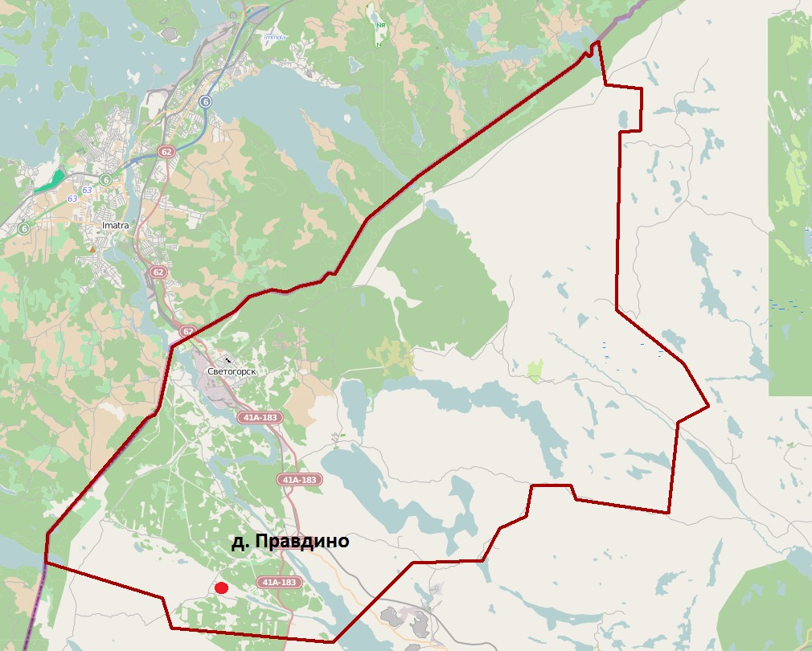
Рисунок 41 Расположение д. Правдино на территории МО "Светогорское городское поселение"

Следует отметить, что территории г. Светогорска, п. Лесогорский, д. Лосево не полностью охвачены централизованными системами водоснабжения.
Итого по предоставленным данным централизованными системами водоснабжения не охвачено 3535 человек, что составляет примерно 18 % от общей численности Светогорского г.п.
Описание технологических зон водоснабжения, зон централизованного и нецентрализованного водоснабжения (территорий, на которых водоснабжение осуществляется с использованием централизованных и нецентрализованных систем горячего водоснабжения, систем холодного водоснабжения соответственно) и перечень централизованных систем водоснабжения

Централизованные системы водоснабжения

На территории Светогорского г.п. находится четыре технологические зоны централизованного холодного водоснабжения в соответствии с размещением населённых пунктов:
    - г. Светогорск,
    - пгт. Лесогорский (делится на две технологические зоны- пгт. Лесогорский и п. Лесогорский «Старый»). Технологические зоны в данном населенном пункте имеют различную систему водоснабжения.
    - д. Лосево.
В пределах каждой зоны осуществляется подъём, передача и потребление воды питьевого качества. В населённых пунктах централизованным водоснабжением охвачено МКД и частный сектор, организации различного рода.

Технологическая зона ВС г. Светогорска
Технологическая зона ВС охватывает основную часть города. Источником водоснабжения является водозабор из р.Вуокса, расположенный на территории ЗАО «Интернешнл Пейпер». На балансе этой организации находится водозабор поверхностных вод (р. Вуокса) а так же водоочистные сооружения. Начало ввода объектов данной технологической зоны произведено в 40-х годах XX века. Распределительные сети находятся в казне муниципального образования и переданы в эксплуатацию ресурсоснабжающей организации.
Технологическая зона ВС пгт. Лесогорский
Технологическая зона ВС п. Лесогорский охватывает основную часть посёлка. Источником водоснабжения является водозабор из р.Вуокса, а так же водозабор из р.Вуокса, расположенный на территории ЗАО «Интернешнл Пейпер» в г. Светогорске. Этим же источником водоснабжения обеспечивается и д. Лосево. Начало ввода объектов системы приходится на 1970 год. Внутриквартальные и магистральые распределительные сети, а так же ВОС находятся в казне муниципального образования и переданы в эксплуатацию ресурсоснабжающей организации.
Технологическая зона ВС п. Лесогорский «Старый»

Технологическая зона ВС п. Лесогорский «Старый» охватывает основную часть посёлка. Водоснабжение осуществляется от артскважины, состоящей на балансе администрации и переданной в эксплуатацию ООО «СЖКХ». Начало ввода объектов системы приходится на 1980 год. На сегодняшний день объекты находятся в казне муниципального образования и переданы в эксплуатацию ресурсоснабжающей организации.
Технологическая зона ВС д. Лосево
Технологическая зона ВС п. Лосево охватывает основную часть посёлка. Водоснабжение осуществляется от водозабора поверхностных вод в технологической зоне пгт. Лесогорский, а так же водозабор из р.Вуокса, расположенный на территории ЗАО
«Интернешнл Пейпер» Основные магистральные сети так же находятся на балансе администрации МО «Светогорское городское поселение» и переданы в эксплуатаию ООО «СЖКХ». Внутриквартальные и магистральые распределительные сети находятся в казне муниципального образования и переданы в эксплуатацию ресурсоснабжающей организации.

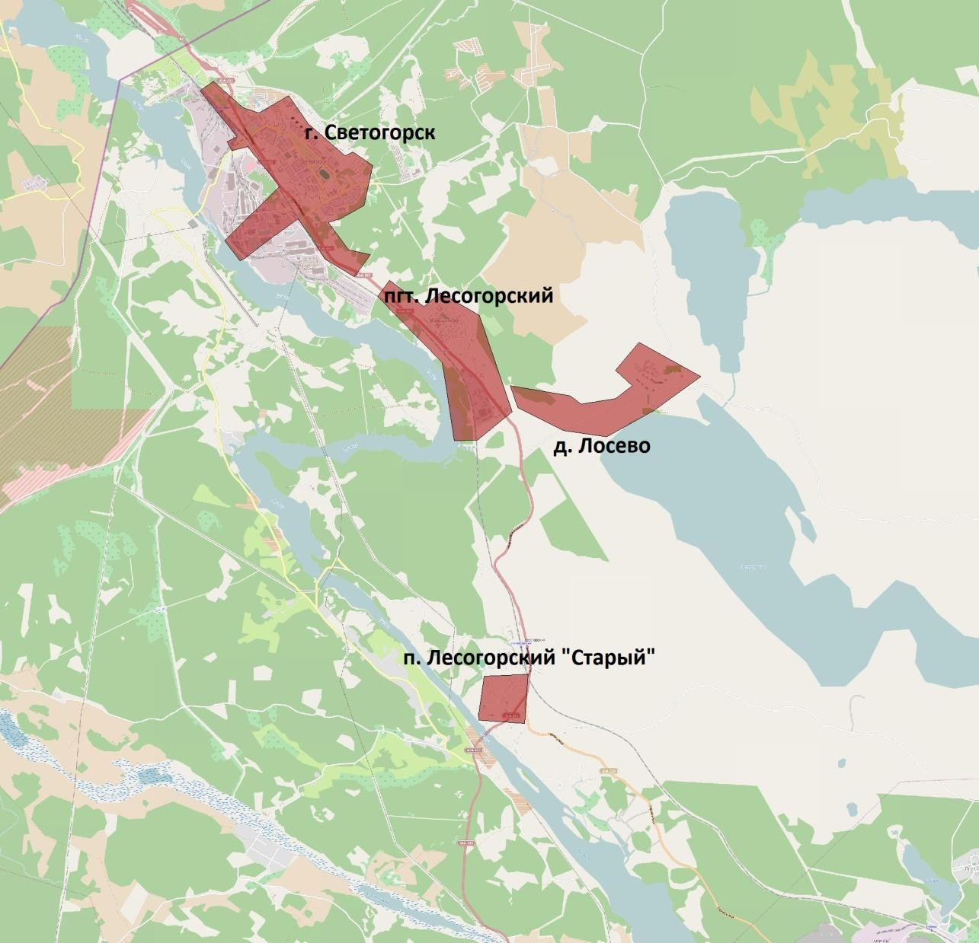
Рисунок 42 Расположение технологических зон централизованного водоснабжения

Системы централизованного горячего водоснабжения присутствуют только:

- г. Светогорск – система ГВС открытая, используется внутридомовые элеваторные узлы;
- пгт. Лесогорский – система ГВС открытая, проложена четырёхтрубная сеть от котельной;

Не централизованные системы водоснабжения

В пределах Светогорского городского поселения есть зоны с нецентрализованным водоснабжением – д. Правдино. Численность начеления на 2014 год составляет 100 человек. Население Светогорского г.п., не охваченное централизованными системами водоснабжения, использует коллективные и индивидуальные источники.

Описание состояния существующих источников водоснабжения и водозаборных сооружений

Источником водоснабжения в трех технологических зонах (г. Светогорск, пгт. Лесогорский и д. Лосево) Светогорского г.п. является р. Вуока. В технологической зоне п. Лесогорский «Старый» единственным источником водоснабжения является артезианская скважина. В г. Светогорске подъем воды осуществляет ЗАО «Интернешлн Пейпер», которую покупает ООО «СЖКХ» и далее реализует по потребителям. Характеристика оборудования, установленного на водозаборах по населённым пунктам представлена ниже за 2015 год (всвязи с заменой оборудования водозаборных сооружений в пгт. Лесогорский в конце 2014 года).

Таблица 102 Оборудование источников водоснабжения ЗАО «Интерненшл Пейпер»
Месторасположение и наименование водозабора | Насосное оборудование |  |  | Состояние
 | Марка | Подача, м3/час | Напор , м
г. Светогорск (ЗАО «Интернешнл Пейпер»)
Насос забора воды из р. Вуокса | V-C-R40Y | 3600 | 19 | В работе
Насос забора воды из р. Вуокса | V-C-R40Y | 3600 | 19 | В резерве
Насос забора воды из р. Вуокса | 400D-190 | 1500 | 15 | В работе
Насос забора воды из р. Вуокса | 400D-190 | 1500 | 15 | В работе

Программа комплексного развития коммунальной инфраструктуры МО «Светогорское городское поселение» на 2015-2030 гг

Месторасположение и наименование водозабора | Насосное оборудование |  |  | Состояние
 | Марка | Подача, м3/час | Напор , м
Насос гипохлорита дозирующ. | А14.5-В1а-E1b-f1b | 400 | - | В работе
Насос гипохлорита дозирующ. | А14.5-В1а-E1b-f1b | 400 | - | В резерве

Таблица 103 Оборудование источников водоснабжения МО "Светогорское городское поселение" на 2015 год
№ | Наименование объекта. | Год ввода, износ. | Производительность, (дебет скважины). | Марка насосного оборудования. | Наличие частотно-  регулируемых приводов и систем диспетчеризации.
пгт Лесогорский
1 | Насосная станция 1-го подъёма ВОС. | Реконструкция 2014 год. | 181 м³/ч.  4344 м³/сутки. | Насосная станция  «Гидро СИ ГС 2NB 80- 200/188 ЧР». | Шкаф управления  «Grundfos Сontrol MPC-F 2x30 SD» с частотным преобразователем.
2 | Насосная станция 2-го подъёма ВОС, поселковая линия. | Реконструкция 2014 год. | 90 м³/ч.  2160 м³/сутки. | Насосная станция  «Гидро СИ ГС 2CR 90 – 3 ЧР». | Комплекс регулирования насосными агрегатами КРН серии 35 «комфорт»  с частотным регулированием.
3 | Насосная станция 2-го подъёма ВОС, заводская линия. | Реконструкция 2014 год. | 64 м³/ч.  1536 м³/сутки. | Насосная станция  «Гидро СИ ГС 2CR 64–2- 2 ЧР». | Комплекс регулирования насосными агрегатами КРН серии 35 «комфорт»  с частотным регулированием.
4 | Насосная станция 2-го подъёма ВОС, промывные насосы | Реконструкция 2014 год. | 400 м³/ч.  9600 м³/сутки. | 2-а насоса СМ 150-125-315/4 с электродвигателем  АИР 200 М4У. | 2-а устройства плавного пуска; Софтстартер  АВВ PSR60-600-70 30 кВт.
п. Лесогорский «Страый»
5 | Насосная станция  (скважина). | Реконструкция  2012 год. | 9 м³/ч.  216 м³/сутки. | Насос «Grundfos SP 8A – 25». | Шкаф управления  «Grundfos Сontrol MP 204 1x8А

Программа комплексного развития коммунальной инфраструктуры МО «Светогорское городское поселение» на 2015-2030 гг

№ | Наименование объекта. | Год ввода, износ. | Производительность, (дебет скважины). | Марка насосного оборудования. | Наличие частотно-  регулируемых приводов и систем диспетчеризации.
DOL-II»
с устройством плавного пуска.

Технологическая зона ВС г. Светогорска
В г. Светогорск на сегодняшний день существуют одна технологическая и эксплуатационная зона централизованного водоснабжения.
Источником централизованного водоснабжения г. Светогорск является существующий водозабор из реки Вуокса. Особенность технологической зоны заключается в том, что ресурсоснабжающая организация ООО «СЖКХ» не производит водозабор самостоятельно.
Вся вода, подающаяся на хозяйственно-питьевые нужды населения города и производственные нужды, а так же на нужды частных предприятий, вырабатывается ЗАО «Интернешнл Пейпер»
Описание технологической схемы подъема, очистки и транспортировки воды
Производство приготовления воды ЗАО «Интернешнл Пейпер» обеспечивает подачу:
механически очищенной воды -до 6000 м3/час - фильтрованной воды -до 4500 м3/час - питьевой и пожарной воды - до 1200 м3/час.
Водоснабжение производств предприятия мехочищенной водой осуществляется от водозабора на реке Вуокса (4 всасывающих трубопровода 1000 мм) до насосной станции 1-го подъема, по двум трубопроводам 6500 мм на насосную станцию 2-го подъема, круглосуточно, с давлением 0,8 МПа. Водоводы оборудованы узлами учета.
На насосной станции 2-го подъема - распределительный бак воды объемом 1900 м3, 2 барабана грубой и тонкой механической очистки.
Водоснабжение хозяйственно-пиитьевой водой г. Светогорска обеспечивается забором из р. Вуокса двумя водоводами d= 1200 мм, длиной 60 м в бассейн объемом 640 м3 водоочистной станции ВОС предриятия. Водоводы оборудованы узлами учета.

Подача хозяйственно-питьевой воды в г. Светогорск до 1200 м3/час
Производительность существующих городских водо-производственных очистных сооружений достаточна для обеспечения потребности города в водоснабжении. Водозаборные и водоочистные сооружения находятся на территории и в ведении ЗАО «Интернешнл Пейпер, а городские водопроводные сети эксплуатируются ООО «Светогорское ЖКХ».

Технологическая зона ВС пгт. Лесогорский

Очистные сооружения ВОС состоят из насосных станций 1-го и 2-го подъемов.
Исходная вода забирается двумя насосами первого подъёма ВОС с середины реки Вуокса и по подземному трубопроводу подаётся в отстойники второго подъёма. Отстоянная вода подается в блок осветления непрерывного действия с зернистой загрузкой (фильтры). После осветления вода поступает на установку обеззараживания непрерывного действия, с впрыском в поток воды, разбавленной гипохлоридом посредством дозаторов. Очищенная и обеззараженная вода поступает в резервуар чистой воды и далее к потребителям.
Согласно схеме, приведенной на рисунке 8, забор воды производится из реки Вуокса, далее вода поступает на очистные сооружения. После чего идет разделение водопроводной сети на две технологические зоны - пгт. Лесогорский и д. Лосево

Технологическая зона ВС п. Лосево

Очистные сооружения ВОС состоят из насосных станций 1-го и 2-го подъемов.
Исходная вода забирается двумя насосами первого подъёма ВОС с середины реки Вуокса и по подземному трубопроводу подаётся в отстойники второго подъёма. Отстоянная вода подается в блок осветления непрерывного действия с зернистой загрузкой (фильтры). После осветления вода поступает на установку обеззараживания непрерывного действия, с впрыском в поток воды, разбавленной гипохлоридом посредством дозаторов. Очищенная и обеззараженная вода поступает в резервуар чистой воды и далее к потребителям.

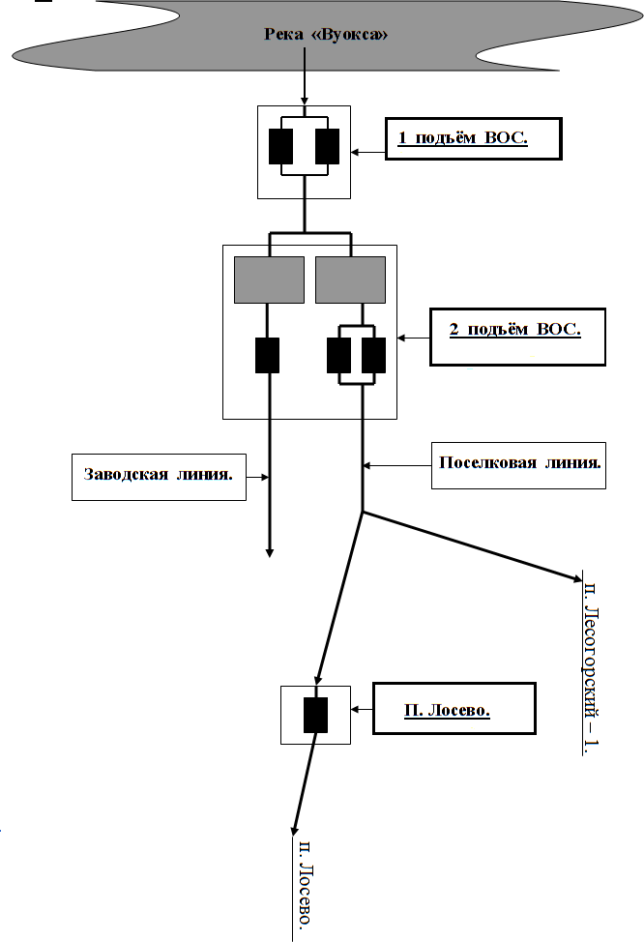
Рисунок 43 Технологическая схема электрооборудования насосных станций ВОС пгт.Лесогорский
Таблица 104 Насосное оборудование источников водоснабжения пгт. Лесогорский
№ | Наименование объекта. | Год ввода, износ. | Кол-во | Производительность, (дебет скважины). | Марка насосного оборудования. | Наличие частотно-  регулируемых приводов и систем диспетчеризации.
пгт Лесогорский
1 | Насосная станция  1-го подъёма ВОС. | Реконструкция  2014 год. | 2 | 181 м³/ч.  4344 м³/сутки. | Насосная станция  «Гидро СИ ГС 2NB 80- | Шкаф управления  «Grundfos Сontrol MPC-F

 |  |  |  |  | 200/188 ЧР». | 2x30 SD» с частотным  преобразователем.
Технологическая зона ВС п. Лесогорский «Старый»
В технологической зоне ВС п. Лесогорский «Старый» располагается 1 источник централизованного водоснабжения – арт. скважина. Водоочистные сооружения отсутствуют. Поднимаемая вода сразу поступает в водопроводную сеть посёлка. Дата начала ввода в эксплуатацию источников водоснабжения в данной зоне не известна, реконструкция осуществлялась в 2012 году.
Таблица 105 Насосное оборудование водозаборных сооружений п. Лесогоррский "Старый"
№ | Наименование объекта. | Год ввода, износ. | Производительность, (дебет скважины). | Марка насосного оборудования. | Наличие частотно-регулируемых приводов и систем диспетчеризации.
Посёлок Лесогорский «Страый»
5 | Насосная станция (скважина). | Реконструкция 2012 год. | 9 м³/ч.  216 м³/сутки. | Насос «Grundfos SP 8A – 25». | Шкаф управления  «Grundfos Сontrol MP 204 1x8А DOL- II»  с устройством плавного пуска.

Описание существующих сооружений очистки и подготовки воды, включая оценку соответствия применяемой технологической схемы водоподготовки требованиям обеспечения нормативов качества воды
На сегодняшний день водоподготовительные сооружения присутствуют только в тех. зоне г. Светогорска и пгт. Лесогорский и п.
Лосево.

г. Светогорск
Водоснабжение хозяйственно-пиитьевой водой г. Светогорска обеспечивается забором из р. Вуокса двумя водоводами d= 1200 мм, длиной 60 м в бассейн объемом 640 м3 водоочистной станции ВОС предриятия. После осветления, фильтрации и хлорирования хозяйственно-питьевая вода подается потребителям по двум трубопроводам d= 400 мм. Водоводы оборудованы узлами учета.

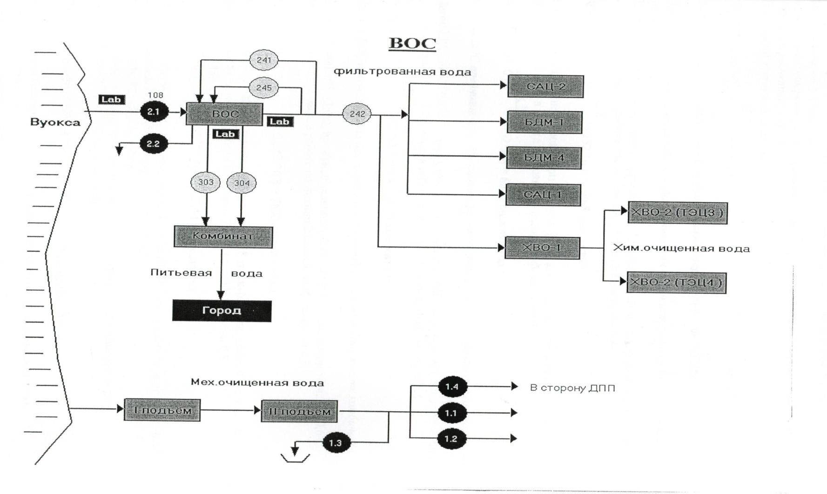
Рисунок 44 Технологическая схема расположения водоочистных сооружений г. Светогорска на территории ЗАО "Интерншнл Пейпер"

пгт Лесогорский
Очистные сооружения ВОС состоят из насосных станций 1-го и 2-го подъемов.
Исходная вода забирается двумя насосами первого подъёма ВОС с середины реки Вуокса и по подземному трубопроводу подаётся в отстойники второго подъёма. Отстоянная вода подается в блок осветления непрерывного действия с зернистой загрузкой (фильтры). После осветления вода поступает на установку обеззараживания непрерывного действия, с впрыском в поток воды, разбавленной гипохлоридом посредством дозаторов. Очищенная и обеззараженная вода поступает в резервуар чистой воды и далее к потребителям.

д. Лосево

Очистные сооружения находятся на территории пгт. Лесогорский

п. Лесогорский «Старый»
Водоочистные сооружения отсутствуют.

Результаты лабораторных исследований воды питьевого качества

В соответствии с результатами химических исследований проб воды (таб. 6), полученных ФБУЗ «Центр гигиены и эпидемиологии в Ленинградской области», наблюдается не соответствие требования СанПиН 2.1.4.1074-01 «Питьевая вода. Гигиенические требования к качеству воды централизованных систем питьевого водоснабжения. Контроль качества», ГН 2.1.5.1315-03 «Предельно-допустимые концентрации (ПДК) химических веществ в воде водных объектов хозяйственно-питьевого и культурно-бытового водопользования», ГН 2.1.5.2280-07 «Дополнение и измерение № 1 к ГН 2.1.5.1315-03» на водозаботе из р. Вуокса. Превышены допустимые нормы в водоразборных точках показателям «цветность» и «pH», «окисляемость». Полный перечень определяемых показателей, их допустимые уровни и методы исследования указаны в таблице ниже.
В соответствии с результатами микробиологических исследований пробы воды (таб. 6), полученных ФБУЗ «Центр гигиены и эпидемиологии в Ленинградской области», наблюдается соответствие СанПиН 2.1.4.1074-01 «Питьевая вода. Гигиенические требования к качеству воды централизованных систем питьевого водоснабжения. Контроль качества» Полный перечень определяемых показателей, их допустимые уровни и методы исследования указаны в таблице ниже.
Таблица 106 Результаты исследований (испытаний)
Пробы воды | пгт. Лесогорский | п. Лосево | г. Светогорск | п. Лесогорский  «Старый»
Химические исследования

На водозаборах | Протокол № 7955 от 15.10.14 р. Вуокса  Проба не соответствует : цветность град (36,5±7,3) pH(7,39±0,20)  окисляемость(7,97±0,80) |  |  | Протокол №7960 от  10.10.14 Скважина Проба соответствует
На водоподготовительных установках | Протокол № 7956 от 15.10.14 Вход -соответствует Протокол №7957 от 15.10.14  Выход - соответствует
На потребителях | Протокол № 7961 от 10.10.14  Проба соответствует | Протокол № 7958 от 10.10.14  Проба соответствует | Протокол №7959 от 10.10.14  Проба соответствует
Микробиологические исследования
На водозаборах | Протокол № 13.10.14 р. Вуокса- Проба  соответствует
На водоподготовительных установках | Протокол № 7956 от 10.10.14  Проба соответствует
На потребителях | Протокол № 7957 от 09.10.14  Проба соответствует | Протокол № 7958 от 09.10.14  Проба оответствует | Протокол № 7959 от 09.10.14  Проба соответствует
Описание состояния и функционирования существующих насосных централизованных станций
На сегодняшний день в системе водоснабжения в Светогорском г.п. за исключением насосных станций на источниках (артскважинах) насосное оборудование установлено на станциях второго подъёма водоподготовительных сооружениях в пгт. Лесогорский. Состояние оборудования оценивается как хорошее.
Описание состояния и функционирования водопроводных сетей систем водоснабжения

В начале 2015 года проводилась полная инвентаризации сетей водоснабжения и водоотведения, всвязи с этим протяженности сетей не соответствуют данным за 2014 и предыдущие года. Длины сетей водоснабжения, указанные в таблицах ниже, соответствуют данным, педоставленным на 01.03.2015.
В таблице представлен перечень магистральных водопроводов г. Светогорска на 01.01.2015 года. Общая протяженность составляет 18421 п.м, средний износ составляет 36 %.
Таблица 107 Перечень сетей г. Светогорска
№ п/п | Номер участка | Марка труб | Диаметр | Протяженность м | Год прокладки | Кол-во колодцев | Запорная арматура |  | Гидранты |  | Износ,  %
 |  |  |  |  |  |  | Диаметр | Кол- во | Диаметр | Кол- во
1 | Водопроводная сеть  «Северный микрорайон»
1 | Ул.Коробицына д.1,3,4,5,7,ул.Спортивная д.2,ул.Кирова д.1,2- а,ул.Победы д.29,33,35,ДК. | ПНД | 160 | 880 | 1998 | 10 | 150 | 4 | 150 | 7 | 34
 |  | ПНД | 160 | 123 | 2011 |  | 100 | 7 |  |  | 8
 |  | ПНД | 110 | 70 | 1998 |  | 80 | 2 |  |  | 34
 |  | ПНД | 90 | 170 | 1998 |  | 50 | 10 |  |  | 34
 |  | ПНД | 63 | 230 | 1998 |  |  |  |  |  | 34
 |  | ст | 57 | 75 | 1980 |  |  |  |  |  | 100
2 | Здание Администрации,полиции | ПНД | 63 | 185 | 1999 | 1 | 50 | 2 |  |  | 32
 |  | Ст. | 32 | 50 |  |  | 32 | 1 |  |  | 80
3 | Магистральный водопровод | ПНД | 225 | 210 | 1999 | 1 | 200 | 1 | 225 | 1 | 32
 | От ВК-5(площадь) до  гр.экспл.ответственности |  |  |  |  |  |  |  |  |  | 32
4 | Ул.Победы д.21,23,ул.Пограничная д.1,3,5,7,9,11.больничный комплекс,гостиница | ПНД | 160 | 1400 | 1999 | 9 | 150 | 5 | 150 | 6 | 32
 |  | ПНД | 110 | 430 |  |  | 100 | 12 |  |  | 32
 |  | ПНД | 63 | 29 |  |  | 50 | 1 |  |  | 32

№ п/п | Номер участка | Марка труб | Диаметр | Протяженность м | Год прокладки | Кол-во колодцев | Запорная арматура |  | Гидранты |  | Износ,  %
 |  |  |  |  |  |  | Диаметр | Кол- во | Диаметр | Кол- во
5 | Ул.Победы д.23 до ВК- 12(врезка комплекса зданий железной дороги) | ПНД | 160 | 643 | 2002 | 5 | 150 | 3 | 150 | 2 | 26
 |  | Сталь | 159 | 73.0 | 1980 |  |  |  |  |  | 100
 |  | Сталь | 159 | 90.0 | 1998 |  |  |  |  |  | 85
 |  |  |  |  |  |  |  |  |  |  | 85
6 | От ул.Пограничной ВК-8 | Пнд | 160 | 410 | 2000 | 7 | 150 | 2 | 150 | 4 | 30
 | до ул.Лесная д.7 (ВК-  15(включая дома ул.Лесная д.1,3,5,7) | пнд | 110 | 65 |  |  | 100 | 5 |  |  | 30
7 | От ул.Лесная д.7(ВК-15 до магазина «Универсам» ВК- 18(включая ул.Советская д.1,ул.Л.Толстого д.4,6;ул.Лесная д.9,11) | Пнд | 160 | 730 | 2000 | 7 | 150 | 3 | 150 | 3 | 30
 |  | Пнд | 110 | 125 |  |  | 100 | 5 |  |  | 30
 |  | Пнд | 90 | 30 |  |  | 80 | 1 |  |  | 30
 |  | пнд | 63 | 30 |  |  | 50 | 1 |  |  | 30
8 | От ВК-18 до ул.Морская(включая ул.Лесная д.13;ул.Гарькрваго д.16,ДЮЦ,бассейн) | ПНД | 160 | 489 | 2002 | 3 | 100 | 5 | 150 | 2 | 26
 |  | ПНД | 110 | 180 |  |  |  |  |  |  | 26
9 | Ул.Морская,ул.Красных партизан,ул.Чайковского | Пнд | 75 | 467 | 2003 | 5 | 100 | 1 | 150 | 5 | 24
 |  | пнд | 63 | 125 |  |  | 50 | 1 |  |  | 24
10 | Магистральный водопровод от ВК-18 по ул.Гарькавого до ВК- | Пнд | 225 | 552 | 1999 | 9 | 200 | 4 | 150 | 3 | 32

№ п/п | Номер участка | Марка труб | Диаметр | Протяженность м | Год прокладки | Кол-во колодцев | Запорная арматура |  | Гидранты |  | Износ,  %
 |  |  |  |  |  |  | Диаметр | Кол- во | Диаметр | Кол- во
 | 24(граница эксплуата.ответств.(включая Дом Спорта) | Пнд | 63 | 20 | 1999 |  | 100 | 2 | 200 | 1 | 32
 |  | Пнд | 90 | 30 | 1999 |  | 80 | 1 |  |  | 32
 |  | сталь | 219 | 450 | 1996 |  | 50 | 3 |  |  | 95
11 | Ул.Спортивная д.12,ул.Гарькавого д.10,8,14,12 | Пнд | 160 | 218 | 2002 | 3 | 150 | 1 | 150 | 2 | 26
 |  | пнд | 110 | 157 |  |  | 100 | 6 |  |  | 26
12 | Ул.Спортивная д.6,ул.Ленина д.3,5(от ВК-26(ул.Спортивная) до ВК-27(ул.Рощинская) | Пнд | 160 | 345 | 2000 | 2 | 150 | 2 | 150 | 1 | 30
 |  | пнд | 110 | 25 |  |  | 110 | 3 |  |  | 30
13 | От ВК-26 до ПГ-52 | Пнд | 160 | 265 | 1998 | 4 | 150 | 1 | 150 | 1 | 34
 | (ул.Спортивная д.4филиал ср.школы, фонтан) | Пнд | 110 | 30 | 1998 |  | 100 | 2 |  |  | 34
 |  | Пнд | 90 | 25 | 2007 |  | 80 | 2 |  |  | 16
 |  | пнд | 50 | 50 | 1998 |  | 50 | 2 |  |  | 34
14 | От ПГ-51 до АТС ( включая ул.Рощинская д.5,средняя школа;ул.Рощинская д.2;ул.Кирова д.9) | Пнд | 160 | 265 | 1998 | 8 | 100 | 4 | 150 | 1 | 34
 |  | Пнд | 110 | 20 |  |  | 150 | 2 |  |  | 34
 |  | Сталь | 108 | 45 |  |  | 50 | 6 |  |  | 85
 |  | ПНД | 63 | 60 |  |  | 80 | 2 |  |  | 34
 |  | Пнд | 90 | 55 |  |  | 32 | 3 |  |  | 34
 |  | пнд | 32 | 35 |  |  |  |  |  |  | 34
 |  | Оц. | 32 | 50 |  |  |  |  |  |  | 34

№ п/п | Номер участка | Марка труб | Диаметр | Протяженность м | Год прокладки | Кол-во колодцев | Запорная арматура |  | Гидранты |  | Износ,  %
 |  |  |  |  |  |  | Диаметр | Кол- во | Диаметр | Кол- во
15 | Магистральный водопровод от ПГ-51(ул.Рощинская)до ВК- 21(ул.Гарькавого) (включая д.8 по ул.Спортивная) | ПНД | 160 | 465 | 1999 | 2 | 150 | 1 | 150 | 2 | 32
 |  | пнд | 110 | 25 |  |  |  |  |  |  | 32
15 | Магистральный водопровод- Ул.Ленина от ВК- 32(ул.Рощинская) до ВК- 37(ул.Гарькавого )(включая  ул.Ленина д.25;35;18;ул.Гарькавого д.4,5) | Пнд | 160 | 366 | 1999 | 1 | 150 | 2 | 150 | 1 | 32
 |  | Пнд | 110 | 25 |  |  | 100 | 1 |  |  | 32
 |  | пнд | 32 | 55 |  |  | 32 | 2 |  |  | 32
 |  |  |  |  |  |  |  |  |  |  | 32
16 | Ул.Парковая д.10,ул.Ленина д.27,29,дет.садик(от ВК-33 до ВК-35) | Пнд | 160 | 197 | 1999 | 3 | 150 | 2 | - |  | 32
 |  | Пнд | 110 | 165 |  |  | 100 | 4 |  |  | 32
 |  | пнд | 63 | 90 |  |  | 50 | 2 |  |  | 32
17 | От ВК-39 Ул.Ленина д.6,8,12,14,ул.Парковая д7,8,1,2,3,4;ул.Кирова  д.15,17,19,23,30 | Пнд | 110 | 25 | 2004 | 4 | 100 | 1 |  |  | 22
 |  | Пнд | 90 | 195 |  |  | 80 | 3 |  |  | 22
 |  | Пнд | 32 | 254 |  |  | 32 | 10 |  |  | 22
 |  | пнд | 25 | 200 |  |  | 25 | 7 |  |  | 22
 |  |  |  |  |  |  |  |  |  |  | 22
18 | От ВК-37(ул.Школьная )до КНС-4(включая ул.Школьная д.3,4,7,8,9,10,дет.садик,ул.Киро | Пнд | 160 | 195 | 2003 | 4 | 150 | 2 | 150 | 1 | 24
 |  | Пнд | 110 | 150 |  |  | 100 | 2 |  |  | 24
 |  | Пн | 63 | 25 |  |  | 50 | 1 |  |  | 24

№ п/п | Номер участка | Марка труб | Диаметр | Протяженность м | Год прокладки | Кол-во колодцев | Запорная арматура |  | Гидранты |  | Износ,  %
 |  |  |  |  |  |  | Диаметр | Кол- во | Диаметр | Кол- во
 | ва д.31) | пнд | 32 | 215 |  |  | 32 | 12 |  |  | 24
 |  |  |  |  |  |  |  |  |  |  | 24
19 | От ВК-21(ул.Гарькавого) до ВК-44(ул.Краносармейская) | Пнд | 160 | 460 | 1999 | 4 | 150 | 2 | 150 | 2 | 32
 | (включая ул.Кирова д.3,лицей) | Пнд | 110 | 295 | 1999 |  | 100 | 3 |  |  | 32
 |  | Пнд | 63 | 50 | 1999 |  | 50 | 5 |  |  | 32
 |  | ст | 57 | 50 | 1980 |  |  |  |  |  | 70
20 | Магистральный водопровод от ВК-46 до помещения узла учета(включая здание прачечной,школы,гаража,горга за) | Пнд | 160 | 1695 | 2004 | 16 | 150 | 2 | 150 | 4 | 22
 |  | Пнд | 110 | 140 |  |  | 100 | 3 |  |  | 22
 |  | пнд | 63 | 75 |  |  | 50 | 6 |  |  | 22
 |  |  | 32 | 40 |  |  | 80 | 1 |  |  | 22
 |  |  |  |  |  |  | 32 | 4 |  |  | 22
21 | Водопровод «Южный микрорайон» | Пнд | 63 | 75 | 2004 | 58 | 50 | 2 | 200 | 12 | 22
 |  | Пнд | 160 | 50 | 2002 |  | 300 | 5 |  |  | 26
 |  | пнд | 110 | 52 | 2004 |  | 250 | 10 |  |  | 22
 |  | Чуг | 300 | 350 | 1980 |  | 200 | 12 |  |  | 43,75
 |  | Чуг | 250 | 430 | 1980 |  | 100 | 37 |  |  | 43,75
 |  | Чуг | 200 | 1461 | 1980 |  | 150 | 1 |  |  | 43,75
 |  | ст | 100 | 545 | 1980 |  |  |  |  |  | 100
В таблице 9 представлен перечень магистральных водопроводов д. Лосево. Общая протяженность составляет 5573 п.м. Большинство сетей прокладывались позднее 2012 года, из этого можно сделать вывод, что износ на этих участках составляет 6%. Длина сетей, проложенных в 1977 г. Составляет 650 п.м., износ – 47,5 %.
Таблица 108 Перечень сетей д. Лосево
№ п/п | Номер участка | Марка труб | Диаметр | Протяженность, м | Год прокладки | Кол-во колодцев | Запорная арматура | Гидранты | Износ, %

 |  |  |  |  |  |  | Диаметр | Кол- во | Диаметр | Кол- во
1 | Магистральный водопровод от помещения для счетчиков до водопроводной насосной станции | ПНД | 160 | 3140 | 2012 | 13 | 150 | 4 | 150 | 2 | 6
 |  |  |  |  |  |  | 100 | 1
 |  |  |  |  |  |  | 32 | 1
2 | Водопровод ул.Лесной кордон | ПНД | 32 | 180 | 2013 | 1 | 32 | 1 |  |  | 4
3 | Магистральный водопровод | чугун | 150 | 300 | 1977 | 1 | 150 | 1 |  |  | 47,5
 | На старую котельную и водопроводную башню |  | 100 | 350 |  |  | 100 | 2
4 | Магистральный водопровод и внутриквартальный водопровод ул.Новая  д.1,2,3,4,5,6,7,8,9.10,11 | ПНД | 32 | 290 | 2013 | 9 | 50 | 13 | 150 | 3 | 4
 |  | ПНД | 63 | 205 |  |  | 100 | 5
 |  | ПНД | 110 | 680 |  |  | 150 | 1
 |  | ПНД | 160 | 428

В таблице 10 представлен перечень сетей технологической зоны п.Лесогорский «Старый». Общая протяженность составляет 1360 п.м. Средний износ водопроводных сетей составляет 38,5 %. В данном населенном пункте примерно 40 % сетей были проложени позднее 2000-х годов.
Таблица 109 Перечень сетей п. Лесогорский "Старый"
№ п/п | Номер участка | Марка труб | Диаметр | Протяженность, м | Год прокладки | Кол-во колодцев | Запорная арматура |  | Гидранты |  | Износ,  %
 |  |  |  |  |  |  | Диаметр | Кол-  во | Диаметр | Кол-  во

№ п/п | Номер участка | Марка труб | Диаметр | Протяженность, м | Год прокладки | Кол-во колодцев | Запорная арматура |  | Гидранты |  | Износ,  %
 |  |  |  |  |  |  | Диаметр | Кол-  во | Диаметр | Кол-  во
1 | Водопроводная сеть п.Лесогорский  -ул.Летчиков  ,ул.Советов | ПНД | 110 | 380 | 2009 | 11 | 100 | 1 | 150 | 1 | 12
 |  | ПНД | 63 | 160 | 2006 |  | 80 | 1 |  |  | 18
 |  | ПНД | 63 | 625 | 1993 |  | 40 | 1 |  |  | 44
 |  | сталь | 57 | 195 | 1980(надземка) |  | 50 | 9 |  |  | 80

В таблице 11 представлен перечень сетей пгт.Лесогорский. Общая протяженность составляет 8125 п.м. Средний износ водопроводных сетей составляет 36 %. В данном населенном пункте 1144 п.м. сетей имеют износ 100%
Таблица 110 Перечень сетей пгт. Леогорский
№ п/п | Номер участка | Марк а труб | Диамет р | Протяженность  , м | Год прокладк и | Кол-во колодце в | Запорная арматура |  | Гидранты |  | Износ,  %
 |  |  |  |  |  |  | Диамет  р | Кол  -во | Диамет  р | Кол  -во
1 | Магистральный водопровод от помещения для счетчиков до ВК-14 (ул.Труда-ул.  Школьный переулок) включая ул.Лен.шоссе д.32; | н/д | н/д | н/д | н/д | н/д | н/д | н/д | н/д | н/д | н/д
 | ул.Труда д.1-а; ул.Подгорная д.2; ул.Труда д.1;д.3
1 | Магистральный водопровод от помещения для счетчиков | ПНД | 160 | 875 | 2004 | 12 | 80 | 1 | 150 | 2 | 22
 |  |  |  |  |  |  | 150 | 2

№ п/п | Номер участка | Марк а труб | Диамет р | Протяженность  , м | Год прокладк и | Кол-во колодце в | Запорная арматура |  | Гидранты |  | Износ,  %
 |  |  |  |  |  |  | Диамет  р | Кол  -во | Диамет  р | Кол  -во
 | до ВК-14 (ул.Труда-ул. Школьный переулок) |  |  |  |  |  | 50 | 3
2 | Ул.Лен.шоссе д.32 | пнд | 110 | 26 | 2004 |  | 100 | 2 |  |  | 22
3 | Ул.Труда д.1-а | пнд | 110 | 30 | 2004 |  | 100 | 2 |  |  | 22
4 | Ул.Подгорная д.2 | пнд | 110 | 10 | 2004 |  | 100 | 2 |  |  | 22
5 | Ул.Труда д.1;д.3 | пнд | 32 | 23 | 2004 |  | 25 | 3 |  |  | 22
2 | Магистральный водопровод до ВК-14 (ул.Труда-ул.  Школьный переулок) включая ул.Труда д.7;5;ул.Садовая д.17;БМК
6 | Ул.Труда д.7;ул.Садовая  д.17 | ПНД | 110 | 60 | 2006 |  | 100 | 3 |  |  | 18
 |  | пнд | 63 | 18 |  |  | 50 | 2 |  |  | 18
7 | Ул.Труда д.5 | пнд | 63 | 65 | 2007 |  | 50 | 2 |  |  | 16
8 | БМК | сталь | 57 | 40 | 1999 |  | 50 | 4 |  |  | 32
9 | Магистральный водопровод от ул.Труда д.7 до ВК-14 (ул.Труда-ул. Школьный  переулок) | пнд | 160 | 276 | 2006 | 6 | 100 | 1 | 150 | 2 | 18
3 | Магистральный водопровод
 | от КВ-14 (ул.Труда- ул.Школ.переулок)до ВК-20

№ п/п | Номер участка | Марк а труб | Диамет р | Протяженность  , м | Год прокладк и | Кол-во колодце в | Запорная арматура |  | Гидранты |  | Износ,  %
 |  |  |  |  |  |  | Диамет  р | Кол  -во | Диамет  р | Кол  -во
(ул.Школьный переулок – ул.Октябрьская) включая дома ул.Труда д.2;ул.Октябрьская д.1;школа;АТС;ул.Лен.шосс
е д.30
10 | Ул.Труда д.2 | пнд | 32 | 25 | 2013 |  | 25 | 2 |  |  | 4
11 | Ул.Октябрьская д.1 | пнд | 32 | 35 | 2013 |  | 25 | 2 |  |  | 4
12 | Ул.Лен.шоссе д.30 | пнд | 32 | 120 | 2013 |  | 25 | 2 |  |  | 4
13 | школа | пнд | 110 | 20 | 2013 |  | 100 | 2 |  |  | 4
14 | АТС | пнд | 63 | 25 | 2013 |  | 50 | 2 |  |  | 4
15 | Магистральный водопровод | пнд | 160 | 169 | 2013 |  | 150 | 1 | 150 | 1 | 4
 | от КВ-14 (ул.Труда- ул.Школ.переулок)до ВК-20 | н/д | н/д | н/д | н/д | н/д | н/д | н/д | н/д | н/д | н/д
 | (ул.Школьный переулок – ул.Октябрьская) | н/д | н/д | н/д | н/д | н/д | н/д | н/д | н/д | н/д | н/д
3 | Магистральный водопровод от до ВК-20 | н/д | н/д | н/д | н/д | н/д | н/д | н/д | н/д | н/д | н/д
 | (ул.Школьный переулок – ул.Октябрьская) до ВК-45 | н/д | н/д | н/д | н/д | н/д | н/д | н/д | н/д | н/д | н/д
16 | От ВК-20 до Ул.Октябрьская  д.6;8;4; | Сталь | 57 | 53 | 1980 |  | 50 | 2 |  |  | 70
 | ул.Зел.переулок д.3.д.1 | Пнд | 63 | 15 | 2011 |  | 50 | 1 |  |  | 8
 |  | Пнд | 32 | 6 | 2011 |  | 25 | 2 |  |  | 8
 |  | Пнд | 110 | 177 | 2011 | 3 | 100 | 1 |  |  | 8

№ п/п | Номер участка | Марк а труб | Диамет р | Протяженность  , м | Год прокладк и | Кол-во колодце в | Запорная арматура |  | Гидранты |  | Износ,  %
 |  |  |  |  |  |  | Диамет  р | Кол  -во | Диамет  р | Кол  -во
 |  | Пнд | 110 | 80 | 2013 | 2 | 100 | 2 |  |  | 4
 |  | пнд | 32 | 20 | 2013 |  | 25 | 1 |  |  | 4
17 | От ВК-20 | Пнд | 110 | 5 | 2013 |  | 100 | 2 |  |  | 4
 | До ул.Гагарина ВК-45 включая ул.Октябрьская д.2; | Пнд | 160 | 160 | 2013 | 2 | 150 | 2 | 150 | 1 | 4
 | Ул.Гагарина д.13 | Чуг | 100 | 40 | 1960-70 |  | 100 | 1 |  |  | 68,75
 |  | чуг | 150 | 171 | 1960-70 | 2 |  |  | 150 | 1 | 68,75
4 | Магистральный водопровод по ул.Гагарина д.11,9,5,7,д.1,3;ул.Зеленый переулок д2;4,6,8,10,ул.Московская  д.18,14,15,16,17
18 | Ул.Гагарина д.11 | сталь | 57 | 50 | 1960-70 | 1 | 50 | 3 |  |  | 100
19 | Ул.Гагарина д.7,5 | ПНД | 110 | 8 | 2013 | 1 | 50 | 3 |  |  | 4
 |  | сталь | 108 | 30 | 1960-70 |  | 100 | 1 |  |  | 100
 |  |  | 57 | 40 | 1960-70 |  |  |  |  |  | 100
20 | Ул.Гагарина д.9 | Сталь | 108 | 35 | 1960-70 | 1 | 100 | 1 |  |  | 100
 |  | пнд | 40 | 15 | 2014 |  | 32 | 2 |  |  | 2
21 | Магистральный водопровод | чугун | 150 | 312 | 1960-70 | 5 | 150 | 2 | 150 | 2 | 68,75
От ул.Гагарина д.9 до
ул.Московская
22 | Ул.Садовая д.5,ул.Зеленый переулок д.5,10 | ПНД | 110 | 55 | 2012 | 1 | 50 | 4 |  |  | 6

№ п/п | Номер участка | Марк а труб | Диамет р | Протяженность  , м | Год прокладк и | Кол-во колодце в | Запорная арматура |  | Гидранты |  | Износ,  %
 |  |  |  |  |  |  | Диамет  р | Кол  -во | Диамет  р | Кол  -во
 |  | ПНД | 63 | 100 |  |  | 32 | 1 |  |  | 6
 |  | пнд | 32 | 20 |  |  | 100 | 2 |  |  | 6
23 | Ул.Садовая  д.6,д.4;ул.Зеленый переулок д.7 | Пнд | 63 | 55 | 2013 | 1 | 50 | 2 |  |  | 4
 |  | Пнд | 40 | 40 | 2013 |  | 25 | 1 |  |  | 4
 |  | пнд | 32 | 6 | 2013 |  | 32 | 1 |  |  | 4
24 | Ул.Московская д.14,15,16,17 | Чуг | 100 | 258 | 1960-70 | 5 | 100 | 1 | 150 | 2 | 68,75
 | Магистральный водопровод до ул.Садовая д.2 | сталь | 57 | 74 |  |  | 50 | 6 |  |  | 100
25 | Ул,Московская  д.18,ул.Гагарига д.3,1,ул.Садовая д.1 | Чуг | 100 | 58 | 1960-70 | 2 | 100 | 1 |  |  | 68,75
 |  | Ст | 57 | 103 |  |  | 50 | 4 |  |  | 100
 |  | ст | 32 | 40 |  |  | 40 | 2 |  |  | 100
26 | Ул,Зеленый переулок  д2,4,6,8,10 | Ст | 57 | 53 | 1960-70 | 8 | 50 | 10 | 150 | 1 | 100
 |  | чуг | 100 | 276 |  |  | 100 | 1 |  |  | 68,75
5 | Магистральный водопровод | Пнд | 110 | 185 | 2011 | 8 | 100 | 2 | 150 | 6 | 8
 | Ул.Московская д.11-д.1 | Чуг | 150 | 289 | 1960 |  | 32 | 4 |  |  | 68,75
 |  | Чуг | 125 | 160 | 1960 |  | 50 | 4 |  |  | 68,75
 |  | сталь | 57 | 16 | 1980 |  |  |  |  |  | 70
6 | Магистральный водопровод | ПНД | 160 | 290 | 2014 | 5 | 200 | 3 | 150 | 2 | 2
 | От ул.Гагарина ВК-46 до ВОС 2-го подъема | Сталь | 219 | 580 | 1970 |  | 150 | 1 |  |  | 100

№ п/п | Номер участка | Марк а труб | Диамет р | Протяженность  , м | Год прокладк и | Кол-во колодце в | Запорная арматура |  | Гидранты |  | Износ,  %
 |  |  |  |  |  |  | Диамет  р | Кол  -во | Диамет  р | Кол  -во
 |  | ПНД | 160 | 570 | 2012 |  |  |  |  |  | 6
 |  | ПНД | 225 | 564 | 2012 |  |  |  |  |  | 6
7 | Магистральный водопровод от 1-го подъема до ВОС 2-го подъема | Пнд | 200 | 250 | 2012 | - | 200 | 1 |  |  | 6
 |  | саль | 400 | 139 | 1959 |  |  |  |  |  | 100
8 | Ул.Набережная | пнд | 63 | 570 | 2013 | 6 | 50 | 2 | 150 | 2 | 4
 |  |  | 32 | 340 |  |  | 25 | 8

Описание существующих технических и технологических проблем в водоснабжении муниципального образования «Светогорское городское поселение»
В ходе анализа текущего состояния систем водоснабжения были выявлены следующие технические и технологические проблемы: Некоторые участки сетей водоснабжения находятся в критическом состоянии и требуют замены.
Давний срок прокладки сетей водоснабжения приводит к большому количеству аварий в сетях. В Светогорском г.п. за 2014 год
произошло 17 аварийных ситуаций (9 из них в технологической зоне ВС пгт. Лесогорский). Помимо этого наблюдается повышенное содержание металла в воде питьевого качества из водоразборных устройств некоторых потребителей. Данная проблема связана с неудовлетворительным состоянием внутриквартальных сетей водоснабжения.
  - Согласно данным, предоставленным ООО «СЖКХ» на 2014 год оснащенность коллективными приборами учета составляет примерно 19%.
Количество объектов. Которое необходимо оборудовать коллективными общедомовыми приборами учета:
- Объекты бюджетной сферы:
  - г. Светогорск – 9 шт.
  - пгт. Лесогорский – 1 шт.

  - п. Лесогорский «Старый» - 1 шт ИТОГО: - 11 шт.
- МКД:
  - г.Светогорск – 79 шт
  - пгт. Лесогорский – 52 шт
  - п. Лесогорский «Старый» - 1 шт
  - д. Лосево – 11 шт ИТОГО: - 143 шт.

Централизованные системы горячего волдоснабжения с использованием закрытых систем горячего водоснабжения в МО
«Светогорское городское поселение» отсутствуют.
Описание существующих технических и технологических решений по предотвращению замерзания воды применительно к территории распространения вечномерзлых грунтов

На территории муниципального образования «Светогорское городское поселение» отсутствуют территории с вечномерзлыми грунтами. Это объясняется географическим месторасположением муниципального образования.
Перечень лиц, владеющих на праве собственности или другом законном основании объектами централизованной системы водоснабжения, с указанием принадлежащих этим лицам таких объектов (границ зон, в которых расположены такие объекты)

На территории МО «Светогорское городское поселение» сети системы холодного водоснабжения находятся в казне муниципального образования. Данные сети на основе договора хозяйственного ведения переданы в эксплуатацию ООО «СЖКХ».
В собственности ЗАО «Интернешнл Пейпер» находится водозабор поверхностных вод (р. Вуокса) а так же все водоочистные сооружения в г. Светогорске.

Направления развития централизованных систем водоснабжения
Основные направления, принципы, задачи и целевые показатели развития централизованной системы водоснабжения МО
«Светогорское городское поселение»

Программа комплексного развития коммунальной инфраструктуры МО «Светогорское городское поселение» на 2015-2030 гг

Планирование развитие систем водоснабжения представляет собой комплексную проблему, от правильного решения которой во многом зависят масштабы необходимых капитальных вложений в эти системы. Не маловажной показателем для оценки возможного развития является прогноз спроса на услуги по водоснабжению, основанным на прогнозировании развития муниципального образования, его демографических и градостроительных перспективах, которые должны быть определёны в первую очередь генеральным планом.
Рассмотрение проблемы начинается на стадии разработки генеральных планов в самом общем виде совместно с другими вопросами коммунальной инфраструктуры, и такие решения носят предварительный характер. Даётся обоснование необходимости сооружения новых или расширение существующих элементов комплекса водопроводных очистных сооружений (КВОС) для покрытия имеющегося дефицита мощности и возрастающих нагрузок по водоснабжению на расчётный срок. При этом рассмотрение вопросов выбора основного оборудования для КВОС, насосных станций, а также трасс водопроводных сетей от них производится только после технико-экономического обоснования принимаемых решений. В качестве основного предпроектного документа по развитию водопроводного хозяйства принята практика составления перспективных схем водоснабжения для муниципальных образования.
Схемы разрабатываются на основе анализа фактических нагрузок потребителей по водоснабжению и водоотведению с учётом перспективного развития сроком не менее, чем на 10 лет, структуры баланса водопотребления и водоотведения региона, оценки существующего состояния головных сооружений водопровода и канализации, насосных станций, а также водопроводных и канализационных сетей и возможности их дальнейшего использования, рассмотрения вопросов надёжности, экономичности.
Обоснование решений (рекомендаций) при разработке схемы водоснабжения и водоотведения осуществляется на основе технико- экономического сопоставления вариантов развития систем водоснабжения и водоотведения в целом и отдельных их частей.
Основой для разработки и реализации схемы водоснабжения и водоотведения муниципального образования является Федеральный закон от 7 декабря 2011 г. № 416-ФЗ «О водоснабжении и водоотведении», регулирующий всю систему взаимоотношений в водоснабжении и водоотведении и направленный на обеспечение устойчивого и надёжного водоснабжения и водоотведения.
Технической базой разработки являются:
- федеральный закон Российской Федерации от 23 ноября 2009 года № 261-ФЗ «Об энергосбережении и повышении энергетической эффективности и о внесении изменений в отдельные законодательные акты Российской Федерации»
- приказ министерства регионального развития Российской Федерации от 07 июня 2010 года № 273 «Об утверждении методики расчета значений целевых показателей в области энергосбережения и повышения энергетической эффективности, в том числе в сопоставимых условиях»
- результаты проведенного энергетического обследования и программы энергосбережения, разработанной для организаций коммунальной структуры;
- проектная и исполнительная документация, а так же другая информация запрашиваемая согласно опросным формам.

Аспекты развития централизованного водоснабжения

Необходимость развития, модернизация или замена объектов централизованной системы водоснабжения в Светогорское г.п. первоочерёдно обусловлено физическим и моральным износом систем коммунальной инфраструктуры, а так же планируемым демографическим ростом численности населения и развитием социально-бытовой и производственной инфраструктуры.
Согласно Генеральному плану Светогорского г.п. рост численности населения к 2030 г. составит приблизительно 16 % от уровня 2014 года, а к 2030 данный показатель составит 23 % от уровня базового года. Рост численности населения будет обусловлен в первую очередь строительством жилых домов разной этажности. Планируемые объемы жилищного строительства представлены в таблице 12.

Таблица 111 Планируемые объемы жилищного строительства
Наименование показателей | (2012-2020) |  | (2012-2030)
 | га | тыс.м² | га | тыс.м²
г. Светогорск | 3,0 | 4,8 | 12,4 | 22,3
Индивидуальная жилая застройка. Этажность - до 3 включительно. | 1,9 | 1,4 | 6,6 | 4,6
Среднеэтажная жилая застройка. Этажность 5-8 включительно | - | - | 4,8 | 14,3
Многоэтажная жилая застройка. Этажность 9-12 включительно | 1,0 | 3,4 | 1,0 | 3,4
г.п. Лесогорский | 20,2 | 14,1 | 86,6 | 67,7
Индивидуальная жилая застройка. Этажность - до 3 включительно. | 20,2 | 14,1 | 82,9 | 58,0
Малоэтажная многоквартирная жилая застройка.  Этажность - 3-4 включительно | - | - | 2,4 | 5,8
Среднеэтажная жилая застройка. Этажность 5-8 включительно |  |  | 1,3 | 3,9

Наименование показателей | (2012-2020) |  | (2012-2030)
 | га | тыс.м² | га | тыс.м²
д. Лосево | 13,3 | 9,3 | 39,3 | 27,5
Индивидуальная жилая застройка. Этажность - до 3 включительно. | 13,3 | 9,3 | 39,3 | 27,5
п. Правдино | 5,4 | 3,7 | 11,9 | 8,3
Индивидуальная жилая застройка. Этажность - до 3 включительно. | 5,4 | 3,7 | 11,9 | 8,3
Итого | 41,7 | 31,9 | 150,1 | 125,7

Помимо этого до 2030 года планируется ввод объектов социально-бытовой инфраструктуры:
Детские дошкольные учреждения:
2025-2030г.
  - строительство детского сада в г. Светогорск на 90 мест;
  - строительство детского сада в г. Светогорск на 110 мест;
  - строительство детского сада в г.п.Лесогорский на 90 мест;
  - строительство детского сада в г.п. Лесогорский на 110 мест;
  - строительство детского сада в п. Лосево на 90 мест;
Средние образовательные школы:
2025-2030г.
    - строительство средней школы в г.п. Лесогорский на 250 мест;
Объекты здравоохранения и социальной защиты:
2025-2030 года
- строительство интерната для одиноких пенсионеров и инвалидов в г. Светогорск на 120 чел.

Различные сценарии развития централизованных систем водоснабжения в зависимости от различных сценариев
Исходя из Генплана, следует выделить один предполагаемый сценарий (вариант) развития. Согласно предполагаемому сценарию развития численность населения составит: 2014г. – 20200 чел., 2025г. – 23532 чел., в 2030 – 25040 чел. Помимо этого в перспективе необходимо учесть строительство социальных и производственных объектов, которые в большей мере могут повлиять на рост объёма потребления воды в дальнейшем (значения суточных объёмов приведены с учётом повышающих коэффициентов для III и IV климатических районов):

2025-2030г.
  - строительство детского сада в г. Светогорск на 90 мест - - 7,2 м3/сут, в том числе на нужды ГВС 2,7 м3/сут
  - строительство детского сада в г. Светогорск на 110 мест – 8,8 м3/сут в том числе нанужды ГВС 3,3 м3/сут
  - строительство детского сада в г.п.Лесогорский на 90 мест - 7,2 м3/сут, в том числе на нужды ГВС 2,7 м3/сут
  - строительство детского сада в г.п. Лесогорский на 110 мест -8,8 м3/сут в том числе нанужды ГВС 3,3 м3/сут
  - строительство детского сада в п. Лосево на 90 мест- 7,2 м3/сут
Средние образовательные школы:
2025-2030г.
- строительство школы в г.п. Лесогорский на 250 мест – 5,0 м3/сут, в том числе на нужды ГВС 2,0 м3/сут
Объекты здравоохранения и социальной защиты:
2025-2030 года

- строительство интерната для одиноких пенсионеров и инвалидов в г. Светогорск на 120 чел. – 16,8 м3/сут, в том числе на нужды ГВС 9,6 м3/сут
Приведённые объёмы потребления взяты ориентировочно, и будут скорректированы после возможных проектных работ. В таблице ниже приведены значения возможного годового роста потребления воды питьевого качества, в том числе горячей в соответствии со сроками ввода указанных объектов социальной инфраструктуры.
Таблица 112 Возможный прирост потребления воды за счет новых объектов социальной инфраструктуры
Наименование  показателя | ед.изм | 2014 | 2015 | 2016 | 2017 | 2018 | 2019 | 2020 | 2021 | 2022 | 2023 | 2024 | 2025 | 2026 | 2027 | 2028 | 2029 | 2030
г. Светогорск | тыс.м3 | - | - | - | - | - | - | - | - | - | - | - | 11,97 | - | - | - | - | -
в том числе на ГВС |  | - | - | - | - | - | - | - | - | - | - | - | 5,69 | - | - | - | - | -
г.п. Лесогорский |  | - | - | - | - | - | - | - | - | - | - | - | 7,67 | - | - | - | - | -
в том числе на ГВС |  | - | - | - | - | - | - | - | - | - | - | - | 2,92 | - | - | - | - | -
д. Лосево |  | - | - | - | - | - | - | - | - | - | - | - | 3,83 | - | - | - | - | -
Для административных и общественных зданий, в том числе объектов сферы здравоохранения (не стационарных) и сферы физической культуры изменение потребления будет учтено в соответствии со СНиП 2.04.02-84 и СНиП 2.04.01-85 исходя из данных об изменении численности населения.

Согласно данным, предоставленным ЗАО «Интернешнл Пейпер», количество поднятой воды в 2014 году составило 22095 тыс. м3. Из них было затрачено:

Таблица 113 Баланс передаваемого ресурса от ЗАО «Интернешнл Пейпер» в 2014 году
Наименование показателей, тыс.м3 | 2014 | Соотношение между величинами
Поднято воды насосными станциями 1го подъема | 22095
Пропущено воды через водопроводные очистные сооружения | 22095
Собственные нужды | 494
Подано воды в водопроводную сеть | 21601
Отпущено воды из водопроводной сети в т.ч. | 21601

Наименование показателей, тыс.м3 | 2014 | Соотношение между величинами
Производственно-хозяйственные нужды | 927
на нужды собственных подразделений | 18828,678 | 87,2 % от отпуска в сеть
Товарной воды в т.ч | 1845,322
Предприятиям оказывающим услуги водоснабжения, ООО «СЖКХ» | 1806,156* | 8,4% от отпуска в сеть
Иным потребителям ОРП «Светогорск», ООО «ТГК-1» и др (общее) | 39,166 | 0,2 % от отпуска в сеть
* Данные предоставлены ЗАО «Интернешнл Пейпер». Данный показатель учитывает потребление горячей воды. Отпуск горячей воды составляет 446,5 тыс. м.куб , соответственно холодной – 1351,9 тыс.куб.м

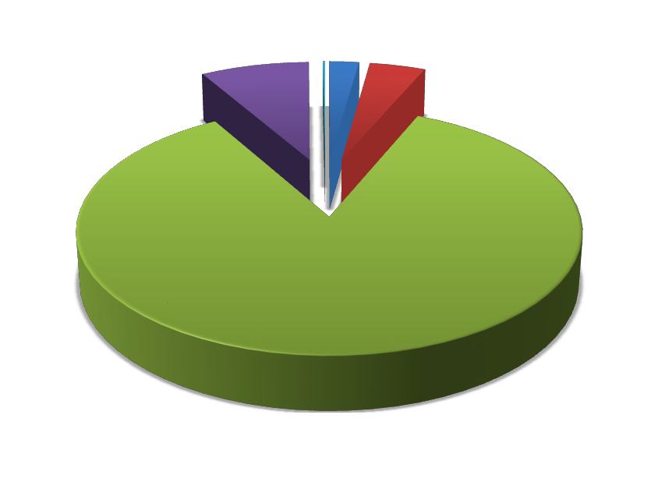
1806,156
39,166
Собственные нужды, тыс.м3
494
927
Производственно-
хозяйственные нужды, тыс.м3
на нужды собственных
подразделений, тыс.м3
18828,67
Предприятиям оказывающим
услуги водоснабжения, ООО
«СЖКХ», тыс.м3
Иным потребителям, тыс.м3
Рисунок 45 Структурный баланс воды, поднятой ЗАО "Интернешнл Пейпер" в 2014 году

Согласно данным ООО «СЖКХ» количество принятой воды от ЗАО «Интернешнл Пейпер» в 2014 году составило 1806,156 тыс. м3.
Количество воды, поднятой ООО «СЖКХ» самостоятельно состовило 94,85 тыс.м3.

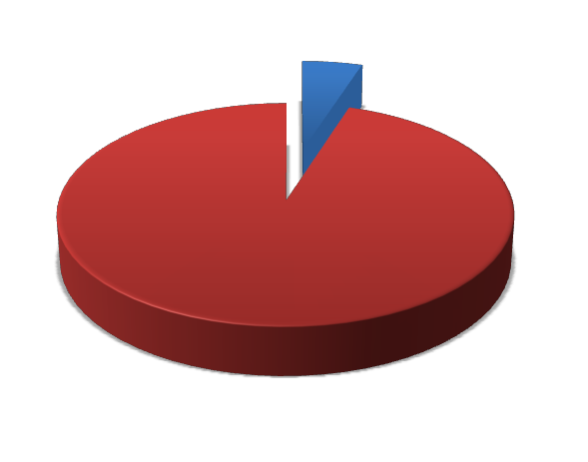Программа комплексного развития коммунальной инфраструктуры МО «Светогорское городское поселение» на 2015-2030 гг
5%
Поднято воды
ООО "СЖКХ"
95%
Покупка воды от
ЗАО
"Интеренешнл Пейпер"

Рисунок 46 Соотношение купленной воды от ЗАО "Интеренешнл Пейпер" и поднятой воды ООО "СЖКХ"
Из рисунка 9 видно, что 95% воды, подаваемой потребителям вырабатывается ЗАО «Интеренешнл Пейпер» и только 5 % - вода, поднимаетмая ООО «СЖКХ».
Из поднятой (ООО «СЖКХ») и купленной (ЗАО "Интеренешнл Пейпер") воды было затрачено:

Таблица 114 Баланс передаваемого ресурса
Наименование затрат | Ед.измерения | 2014
Поднято воды ООО "СЖКХ" | тыс.м3 | 94,85
Покупка воды (принято от  ЗАО «Интернешнл Пейпер») | тыс.м3 | 1257,04
На собственные нужды ООО  «СЖКХ» | тыс.м3 | 40,91
На потери в сетях при передаче | тыс.м3 | 437,79
Полезный отпуск питьевой воды | тыс.м3 | 873,2

Программа комплексного развития коммунальной инфраструктуры МО «Светогорское городское поселение» на 2015-2030 гг

Наименование затрат | Ед.измерения | 2014
Полезный отпуск горячей воды | тыс.м3 | 446,5
На собственные нужды ООО "СЖКХ", тыс.м3
На потери в сетях при передаче, тыс.м3 Полезный отпуск, тыс.м3
3%
33%
64%
Рисунок 47 Баланс воды при ее передаче.
Из данных рисунка видно, что по эксплуатационной зоне ООО «СЖКХ» около 33 % поднятой воды уходит на потери в сетях.
Собственные нужды составляют примерно 3,0 %. Реализация товарной воды по населению и различну роду организаций составляет порядка 71 % от общего количества воды.
Процентное соотношение воды питьевого качества и горячей воды представлены на рисунке 11

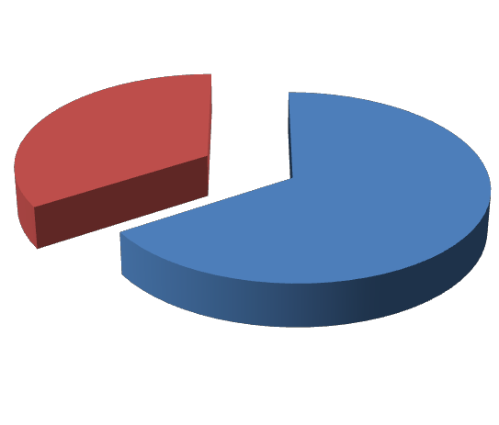Программа комплексного развития коммунальной инфраструктуры МО «Светогорское городское поселение» на 2015-2030 гг
34%
66%
Питьевая вода
Горячая вода

Рисунок 48 Соотношение воды питьевого качества и горячей воды
Согласно приказа Минпромэнерго РФ от 20 декабря 2004 года № 172 «Об утверждении Методики определения неучтенных расходов и потерь воды в системах коммунального водоснабжения», неучтенные расходы и потери воды – разность между объемами подаваемой воды в водопроводную сеть и потребляемой (получаемой) абонентами. Технологические потери относятся к неучтенным полезным расходам воды. Остальные же потери – это утечки воды из сети и емкостных сооружений и потери воды за счет естественной убыли. Потери по отношению к отпущенной воде в сеть составляют 27 %.
Подача и реализация технической воды на территории Светогорского г.п. не производится.

На территории МО «Светогорское городское поселение» существует четыре технологические зоны системы холодного водоснабжения (г. Светогорск, пос. Лесогорский, пос. Старый Лесогорский и д. Лосево) и две технологические зоны горячего водоснабжения (г. Светогорск, пос. Лесогорский). В соответствии с СП 31.13330.201 «Водоснабжение. Наружные сети и сооружения» и фактическими данными распределение затрат (подъём) воды питьевого качества представлено в таблице ниже.

Программа комплексного развития коммунальной инфраструктуры МО «Светогорское городское поселение» на 2015-2030 гг

Таблица 115 Распределение фактических затрат холодной воды в 2014 году
Наименование территории с централизованным водоснабжением | ед. измерения | 2014 | Минимальное потребление в сутки | Максимальное потребление в сутки
г. Светогорск | тыс.м3 | 665,91 | 1,28 | 2,40
пос. Лесогорский | тыс.м3 | 124,38 | 0,24 | 0,45
пос. Лесогорский "Старый" | тыс.м3 | 6,36 | 0,01 | 0,02
д. Лосево | тыс.м3 | 66,41 | 0,13 | 0,24
ИТОГО | тыс.м3 | 873,2 | 1,67 | 3,11

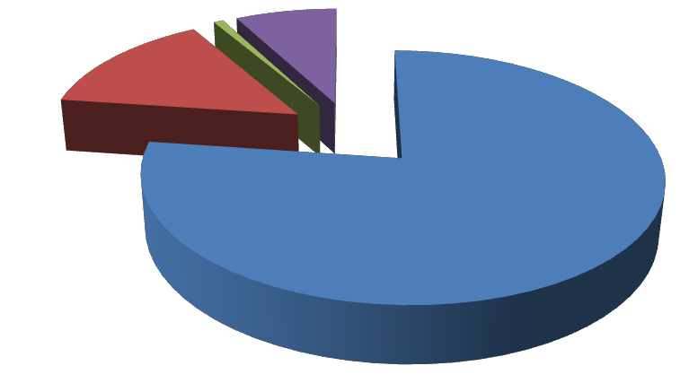
пос. Лесогорский
"Старый"
д. Лосево
77%
пос. Лесогорский
14%
г. Светогорск
8%
1%
Рисунок 49 Территориальный баланс поднятой воды в 2014 году
Из рисунка 15 видно, что 77 % отпущенной в сеть воды уходит на водоснабжение г. Светогорска.

Программа комплексного развития коммунальной инфраструктуры МО «Светогорское городское поселение» на 2015-2030 гг

Распределение затрат общего полезного отпуска воды питьевого качества в Светогорском г.п. происходит следующим образом:
Таблица 116 Баланс водопотребления по группам в 2014 году
Наименование потребителей | Единицы измерения | Всего по МО | г. Светогорск | п. Лесогорский | п. Лесогорский "Старый" | д. Лосево
Население | тыс. м3 | 617,78 | 490,23 | 87,89 | 3,55 | 36,11
Бюджетные организации | тыс. м3 | 66,98 | 60,08 | 3,66 | 2,81 | 0,43
Прочие организации | тыс. м3 | 178,30 | 115,60 | 32,83 | 0,00 | 29,87
Итого | тыс. м3 | 873,2 | 665,91 | 124,38 | 6,36 | 66,41
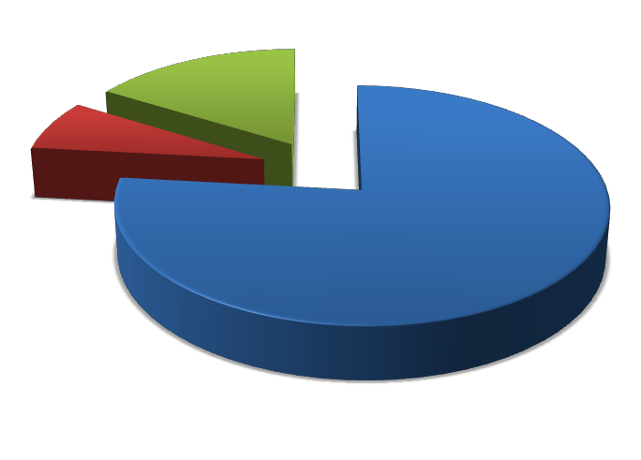
7%
16%
Население
77%
Бюджетные организации
Прочие
организации

Рисунок 50 Структурный баланс реализованной воды за 2014 год

Из данных рисунка видно, что большая часть затрат воды от общего полезного отпуска приходится на население, что составляет порядка 77% от общего количества потребленной воды. На бюджетно-финансируемы потребители приходится около 7 %
полезного отпуска.
Сведения о фактическом потреблении населением горячей, питьевой, технической воды исходя из статистических и расчетных данных и сведений о действующих нормативах потребления коммунальных услуг
Согласно Постановлению Правительства Ленинградской области от 11.02.13 №25 (в ред. Постановлений Правительства Ленинградской области от 28.06.2013 N 180, от 30.05.2014 N 201, от 06.08.2014 N 353, с изм., внесенными Решением Ленинградского областного суда от 02.10.2013 N 3-47/2013) "Об утверждении нормативов потребления коммунальных услуг по электроснабжению, холодному и горячему водоснабжению, водоотведению гражданами, проживающими в многоквартирных домах или жилых домах на территории Ленинградской области, при отсутствии приборов учета" утверждены следующие нормативы потребления коммунальных услуг по холодному и горячему водоснабжению:

Таблица 117 Нормативы потребления по холодному и горячему водоснабжению
N  п/п | Степень благоустройства многоквартирного дома или жилого дома | Норматив потребления, куб.  м/чел. в месяц
 |  | холодная  вода | горячая  вода | водоотвед  ение
1 | Дома с централизованным горячим водоснабжением, оборудованные:
1.1 | ваннами от 1650 до 1700 мм, умывальниками, душами, мойками | 4,90 | 4,61 | 9,51
1.2 | ваннами от 1500 до 1550 мм, умывальниками, душами, мойками | 4,83 | 4,53 | 9,36
1.3 | сидячими ваннами (1200 мм), душами, умывальниками, мойками | 4,77 | 4,45 | 9,22
1.4 | умывальниками, душами, мойками, без ванны | 4,11 | 3,64 | 7,75
1.5 | умывальниками, мойками, имеющими ванну без душа | 2,58 | 1,76 | 4,33
1.6 | умывальниками, мойками, без централизованной канализации | 2,05 | 1,11
2 | Дома с водонагревателями, оборудованные:
2.1 | ваннами от 1650 до 1700 мм, умывальниками, душами, мойками | 9,51 |  | 9,51
2.2 | ваннами от 1500 до 1550 мм, умывальниками, душами, мойками | 9,36 |  | 9,36

N  п/п | Степень благоустройства многоквартирного дома или жилого дома | Норматив потребления, куб.  м/чел. в месяц
 |  | холодная  вода | горячая  вода | водоотвед  ение
2.3 | сидячими ваннами (1200 мм), душами, умывальниками, мойками | 9,22 |  | 9,22
2.4 | умывальниками, душами, мойками, без ванны | 7,75 |  | 7,75
3 | Дома, оборудованные ваннами, водопроводом, канализацией и водонагревателями на твердом топливе | 6,18 |  | 6,18
4 | Дома без ванн, с водопроводом, канализацией и газоснабжением | 5,23 |  | 5,23
5 | Дома без ванн, с водопроводом и канализацией | 4,28 |  | 4,28
6 | Дома без ванн, с водопроводом, газоснабжением, без централизованной канализации | 5,23
7 | Дома без ванн, с водопроводом, без централизованной канализации | 4,28
8 | Дома с водопользованием из уличных водоразборных колонок | 1,30
9 | Общежития с общими душевыми | 1,89 | 1,75 | 3,64
10 | Общежития с душами при всех жилых комнатах | 2,22 | 2,06 | 4,28
Исходя из приведённой таблицы средняя норма потребления для многоквартирных домов с централизованным горячем водоснабжением (и без централизованного горячего водоснабжения), с водопроводом и канализацией составляет 8,49 м3/чел. в месяц. Для домов с водопользованием из уличных водоразборных колонок норма потребления составляет 1,30 м3/чел. в месяц. Средний фактический расход холодной воды в данных населённых пунктах за 2014 год составил:
Таблица 118 Фактический расход горячей и холодной воды
Населенный пункт | Фактический средний расход холодной воды, л/сут/чел | Фактический средний расход горячей воды, л/сут/чел
г. Светогорск | 133,4 | 87,2
пос. Лесогорский | 156,4 | 28,6
пос. Лесогорский "Старый" | 242,0 | -
д. Лосево | 246,2 | -
ИТОГО средний расход по МО | 194,5 | 57,9

Как видно из таблицы среднемесячный расход воды населением в г. Светогорске и п.г. Лесогорский значительно ниже нормативного. Рассчитанная величина может быть заниженной, так как отсутствует детальная информация об благоустройстве каждого МКД и его потреблении.
Средний норматив потребления холодной воды на общедомовые нужды составляет 0,09 м3 на человека в месяц или 3 литра воды на человека в сутки.

По данным ООО «СЖКХ» на состояние 2015 года уровень оснащенности приборами учета холодной и горячей воды выглядит следующим образом:
Таблица 119 Уровень оснащенности ПУ в МКД
Наименование населенного пункта | Кол-во многоквартирных домов, подключенных к централизованн. водоснабжению | оборудованы ПУ ХВС | необорудованы ПУ ХВС | Уровень оснащенности на 2014 год, %
Холодное водоснабжение
г. Светогорск | 92 | 13 | 79 | 14,1
пгт. Лесогорский | 52 | - | 52 | 0,0
п. Лесогорский "Старый" | 1 | - | 1 | 0,0
д. Лосево | 11 | - | 11 | 0,0
Горячее водоснабжение
г. Светогорск | 84 | 13 | 71 | 15,5
пгт. Лесогорский | 5 | - | 5 | 0

Как видно из табл. 13 уровень оснащенности приборами учета холодной и горячей воды в г. Светогорске низок. В остальных населенных пунктах приборы учета в МКД отсутствуют.
Таблица 120 Уровень оснащенности ПУ в бюджетной сфере
Наименование населенного пункта | оборудованы ПУ ХВС | необорудованы ПУ ХВС | Уровень оснащенности на

 |  |  | 2014 год, %
Холодное водоснабжение
г. Светогорск | 18 | 9 | 66,7
пгт. Лесогорский | 2 | 1 | 66,7
г.п. Лесогорский "Старый" | 2 | 1 | 66,7
д. Лосево | 1 | - | 100,0
Горячее водоснабжение
г. Светогорск | 16 | 10 | 61,5
пгт. Лесогорский | - | 1 | 0

Как видно из табл. 21 уровень оснащенности приборами учета холодной воды бюджетными потребителями составил на 2014 год 66,7
% в г. Светогорске, пгт. Лесогорском и п. Лесогорский «Старый». В д. Лосево - 100% уровень оснащенности.

В таблице представлены значения максимальной производительности водозаборных сооружения а так же водоочистных сооружений согласно данныйм, предоставленным ООО «СЖКХ» и ЗАО «Интернешнл Пейпер»
Таблица 121 Анализ резервов и дефицитов производительности оборудования
Наименование показателя | ед измер. | г. Светогорск | пгт. Лесогорский | д. Лосево | п. Лесогорский "Старый"
Фактическое потребление за 2014 год | м3/час | 168,9 | 32,2 | 8,71 | 1,1
 | тыс м3/год | 1480,0 | 281,3 | 76,31 | 9,5
Средний расход в соответствии со СНиП 2.04.02-84 и СНиП 2.04.01-85  с учётом возможного максимального спроса, в том числе: | м3/сут | 5797,9 | 836,7 | 220,4 | 18,6

Наименование показателя | ед измер. | г. Светогорск | пгт. Лесогорский | д. Лосево | п. Лесогорский "Старый"
Удельное среднесуточное (за год) водопотребление на хозяйственно- питьевые нужды населения |  | 4054,5 | 479,7 | 87,5 | 10,4
Количество воды на нужды промышленности, обеспечивающей  население продуктами, и неучтенные расходы и полив территории |  | 1743,4 | 357,0 | 133,0 | 8,2
Расход в соответствии со СНиП 2.04.02-84 и СНиП 2.04.01-85 с  учётом возможного максимального спроса | м3/час | 241,6 | 34,9 | 9,2 | 0,77
Максимальная производительность водозабора |  | 1200,0 | 181,0 |  | 9,0
Резерв (дефицит «-»)  производительности источников |  | 958,4 | 137,0 |  | 8,2
Максимальная производительность водопроводных очистных сооружений | м3/сут | 34560,0 | 3696,0 |  | Отсутствуют
Резерв (дефицит «-») производительности очистных сооружений |  | 28762,1 | 2638,8 |  | Отсутствуют
Исходя из данной таблицы, можно сказать, что на состояние 2014 года дефицит производительности оборудования не наблюдается.
Производительности оборудования в пгт. Лесогорский предоставлены на 2015 год. Более подробный анализ резервов и дефицитов представлен в пункте 3.14 данной схемы.

На основании предполагаемого варианта развития изменение численности населения по населённым пунктам, охваченных централизованными системами, в перспективе может составить:

Таблица 122 Прогноз численности населения МО "Светогорское городское поселение"
Численность  населения | Ед.  измер. | 2015 | 2016 | 2017 | 2018 | 2019 | 2020 | 2021 | 2022 | 2023 | 2024 | 2025 | 2026 | 2027 | 2028 | 2029 | 2030
г. Светогорск | чел. | 16200 | 16287 | 16374 | 16461 | 16548 | 16635 | 16722 | 16809 | 16896 | 16983 | 17070 | 17157 | 17244 | 17331 | 17418 | 17500
г.п. Лесогорский, п.  Лесогорский "Старый" | чел. | 3500 | 3591 | 3682 | 3773 | 3864 | 3955 | 4046 | 4137 | 4228 | 4319 | 4410 | 4501 | 4592 | 4683 | 4774 | 4870
д. Лосево | чел. | 1400 | 1446 | 1492 | 1538 | 1584 | 1630 | 1676 | 1722 | 1768 | 1814 | 1860 | 1906 | 1952 | 1998 | 2044 | 2100
д.Правдино | чел. | 200 | 224 | 248 | 272 | 296 | 320 | 344 | 368 | 392 | 416 | 440 | 464 | 488 | 512 | 536 | 570
Итого | чел. | 21300 | 21548 | 21796 | 22044 | 22292 | 22540 | 22788 | 23036 | 23284 | 23532 | 23780 | 24028 | 24276 | 24524 | 24772 | 25040

Прогнозируемый прирост потребления воды за счёт вводимых новых объектов социально-бытовой инфраструктуры по населённым пунктам может составить:
Таблица 123 Прирост потребления воды
Наименование показателя | ед.изм | 2014 | 2015 | 2016 | 2017 | 2018 | 2019 | 2020 | 2021 | 2022 | 2023 | 2024 | 2025 | 2026 | 2027 | 2028 | 2029 | 2030
г. Светогорск | тыс.м3 |  |  |  |  |  |  |  |  |  |  |  | 11,97 | 11,97 | 11,97 | 11,97 | 11,97 | 11,97
в том числе на ГВС |  |  |  |  |  |  |  |  |  |  |  |  | 5,69 | 5,69 | 5,69 | 5,69 | 5,69 | 5,69
г.п. Лесогорский |  |  |  |  |  |  |  |  |  |  |  |  | 7,67 | 7,67 | 7,67 | 7,67 | 7,67 | 7,67
в том числе на ГВС |  |  |  |  |  |  |  |  |  |  |  |  | 2,92 | 2,92 | 2,92 | 2,92 | 2,92 | 2,92
д. Лосево |  |  |  |  |  |  |  |  |  |  |  |  | 3,83 | 3,83 | 3,83 | 3,83 | 3,83 | 3,83
ИТОГО по МО |  |  |  |  |  |  |  |  |  |  |  |  | 23,47 | 23,47 | 23,47 | 23,47 | 23,47 | 23,47

На основании описанного предполагаемого варианта развития и текущего объёма потребления спрогнозировано потребление (полезный отпуск) воды питьевого качества на перспективу до 2030 года:
Таблица 124 Потребление воды питьевого качества
Наименование населенного  пункта | Ед.изм. | 2014 | 2015 | 2016 | 2017 | 2018 | 2019 | 2020 | 2021 | 2022 | 2023 | 2024 | 2025 | 2026 | 2027 | 2028 | 2029 | 2030
г. Светогорск | Тыс.м3/год | 1104,0 | 1108,7 | 1114,7 | 1120,7 | 1126,6 | 1132,6 | 1138,5 | 1144,5 | 1150,4 | 1156,4 | 1162,3 | 1180,3 | 1186,2 | 1192,2 | 1198,1 | 1204,1 | 1209,7
в т.ч ГВС |  | 438,1 | 438,3 | 440,6 | 443,0 | 445,3 | 447,7 | 450,0 | 452,4 | 454,7 | 457,1 | 459,5 | 467,5 | 469,9 | 472,2 | 474,6 | 476,9 | 479,1
г.п.  Лесогорский | Тыс.м3/год | 132,8 | 137,2 | 140,8 | 144,3 | 147,9 | 151,5 | 155,1 | 158,6 | 162,2 | 165,8 | 169,3 | 180,6 | 184,1 | 187,7 | 191,3 | 194,8 | 198,6

Наименование населенного  пункта | Ед.изм. | 2014 | 2015 | 2016 | 2017 | 2018 | 2019 | 2020 | 2021 | 2022 | 2023 | 2024 | 2025 | 2026 | 2027 | 2028 | 2029 | 2030
в т.ч ГВС |  | 8,4 | 8,6 | 8,8 | 9,0 | 9,3 | 9,5 | 9,7 | 9,9 | 10,1 | 10,4 | 10,6 | 13,7 | 14,0 | 14,2 | 14,4 | 14,6 | 14,9
п.  Лесогорский "Старый" | Тыс.м3/год | 6,4 | 6,8 | 7,0 | 7,2 | 7,4 | 7,5 | 7,7 | 7,9 | 8,1 | 8,3 | 8,4 | 11,8 | 12,0 | 12,2 | 12,4 | 12,5 | 12,7
д. Лосево | Тыс.м3/год | 66,4 | 103,2 | 106,6 | 109,9 | 113,3 | 116,7 | 120,1 | 123,5 | 126,9 | 130,3 | 133,7 | 138,3 | 141,7 | 145,0 | 148,4 | 151,8 | 155,9
ИТОГО | Тыс.м3/год | 1310 | 1356,0 | 1369,0 | 1382,1 | 1395,2 | 1408,3 | 1421,4 | 1434,5 | 1447,6 | 1460,7 | 1473,8 | 1510,9 | 1524,0 | 1537,1 | 1550,2 | 1563,3 | 1576,9
в т.ч ГВС |  | 446,5 | 446,9 | 449,4 | 452,0 | 454,6 | 457,2 | 459,7 | 462,3 | 464,9 | 467,5 | 470,0 | 481,2 | 483,8 | 486,4 | 489,0 | 491,5 | 494,0
Прирост к текущему году | Тыс.м3/год |  | 46,4 | 59,5 | 72,6 | 85,7 | 98,8 | 111,9 | 124,9 | 138,0 | 151,1 | 164,2 | 201,4 | 214,4 | 227,5 | 240,6 | 253,7 | 267,4
На основании описанного предполагаемого варианта развития и в соответствии со СНиП 2.04.02-84 и СНиП 2.04.01-85 спрогнозировано потребление (полезный отпуск) воды питьевого качества на перспективу до 2030 года:
Таблица 125 Расход холодной воды
Расход воды в м3/сут.
Наименование населенного пункта | Тип затрат | 2014 | 2015 | 2016 | 2017 | 2018 | 2019 | 2020 | 2021 | 2022 | 2023 | 2024 | 2025 | 2026 | 2027 | 2028 | 2029 | 2030
г. Светогорск | На хоз. Бытовые нужды населения | 2027,3 | 2065,5 | 2076,6 | 2087,7 | 2098,8 | 2109,9 | 2121,0 | 2132,1 | 2143,1 | 2154,2 | 2165,3 | 2176,4 | 2187,5 | 2198,6 | 2209,7 | 2220,8 | 2231,3
 | Полив  территории | 946,1 | 963,9 | 969,1 | 974,3 | 979,4 | 984,6 | 989,8 | 995,0 | 1000,1 | 1005,3 | 1010,5 | 1015,7 | 1020,8 | 1026,0 | 1031,2 | 1036,4 | 1041,3
 | Промышленность и неучтенные расходы | 304,1 | 309,8 | 311,5 | 313,2 | 314,8 | 316,5 | 318,1 | 319,8 | 321,5 | 323,1 | 324,8 | 326,5 | 328,1 | 329,8 | 331,5 | 333,1 | 334,7
 | Среднесуточные расходы | 3277,4 | 3339,2 | 3357,2 | 3375,1 | 3393,0 | 3411,0 | 3428,9 | 3446,8 | 3464,8 | 3482,7 | 3500,6 | 3518,6 | 3536,5 | 3554,4 | 3572,4 | 3590,3 | 3607,2

Расход воды в м3/сут.
Наименование населенного пункта | Тип затрат | 2014 | 2015 | 2016 | 2017 | 2018 | 2019 | 2020 | 2021 | 2022 | 2023 | 2024 | 2025 | 2026 | 2027 | 2028 | 2029 | 2030
 | В сутки наибольшего потребления | 3932,9 | 4007,1 | 4028,6 | 4050,1 | 4071,6 | 4093,1 | 4114,7 | 4136,2 | 4157,7 | 4179,2 | 4200,7 | 4222,3 | 4243,8 | 4265,3 | 4286,8 | 4308,3 | 4328,6
г.п.  Лесогорский | На хоз. Бытовые нужды населения | 320,6 | 338,0 | 346,8 | 355,6 | 364,4 | 373,1 | 381,9 | 390,7 | 399,5 | 408,3 | 417,1 | 425,9 | 434,7 | 443,4 | 452,2 | 461,0 | 470,3
 | Полив  территории | 149,6 | 157,7 | 161,8 | 165,9 | 170,0 | 174,1 | 178,2 | 182,3 | 186,4 | 190,5 | 194,6 | 198,7 | 202,8 | 206,9 | 211,0 | 215,1 | 219,5
 | Промышленность и неучтенные расходы | 118,6 | 125,1 | 128,3 | 131,6 | 134,8 | 138,1 | 141,3 | 144,6 | 147,8 | 151,1 | 154,3 | 157,6 | 160,8 | 164,1 | 167,3 | 170,6 | 174,0
 | Среднесуточные расходы | 588,8 | 620,8 | 636,9 | 653,1 | 669,2 | 685,3 | 701,5 | 717,6 | 733,8 | 749,9 | 766,0 | 782,2 | 798,3 | 814,5 | 830,6 | 846,7 | 863,8
 | В сутки наибольшего потребления | 706,5 | 744,9 | 764,3 | 783,7 | 803,0 | 822,4 | 841,8 | 861,2 | 880,5 | 899,9 | 919,3 | 938,6 | 958,0 | 977,4 | 996,7 | 1016,1 | 1036,5
п. Лесогорский "Старый" | На хоз. Бытовые нужды населения | 8,7 | 9,6 | 9,8 | 10,1 | 10,3 | 10,5 | 10,8 | 11,0 | 11,3 | 11,5 | 11,8 | 12,0 | 12,3 | 12,5 | 12,8 | 13,0 | 13,3
 | Промышленность и неучтенные расходы | 6,8 | 7,5 | 7,7 | 7,9 | 8,1 | 8,3 | 8,5 | 8,7 | 8,9 | 9,1 | 9,3 | 9,5 | 9,7 | 9,9 | 10,1 | 10,3 | 10,5
 | Среднесуточные расходы | 15,5 | 17,1 | 17,5 | 18,0 | 18,4 | 18,9 | 19,3 | 19,8 | 20,2 | 20,7 | 21,1 | 21,6 | 22,0 | 22,4 | 22,9 | 23,3 | 23,8
 | В сутки наибольшего потребления | 18,6 | 20,5 | 21,1 | 21,6 | 22,1 | 22,7 | 23,2 | 23,7 | 24,3 | 24,8 | 25,3 | 25,9 | 26,4 | 26,9 | 27,5 | 28,0 | 28,6

Расход воды в м3/сут.
Наименование населенного пункта | Тип затрат | 2014 | 2015 | 2016 | 2017 | 2018 | 2019 | 2020 | 2021 | 2022 | 2023 | 2024 | 2025 | 2026 | 2027 | 2028 | 2029 | 2030
д. Лосево | На хоз. Бытовые нужды населения | 72,9 | 113,4 | 117,1 | 120,9 | 124,6 | 128,3 | 132,0 | 135,8 | 139,5 | 143,2 | 146,9 | 150,7 | 154,4 | 158,1 | 161,8 | 165,6 | 170,1
 | Полив  территории | 51,0 | 79,4 | 82,0 | 84,6 | 87,2 | 89,8 | 92,4 | 95,0 | 97,6 | 100,2 | 102,9 | 105,5 | 108,1 | 110,7 | 113,3 | 115,9 | 119,1
 | Промышленность и неучтенные расходы | 59,8 | 93,0 | 96,0 | 99,1 | 102,2 | 105,2 | 108,3 | 111,3 | 114,4 | 117,4 | 120,5 | 123,5 | 126,6 | 129,7 | 132,7 | 135,8 | 139,5
 | Среднесуточные расходы | 183,7 | 285,8 | 295,2 | 304,5 | 313,9 | 323,3 | 332,7 | 342,1 | 351,5 | 360,9 | 370,3 | 379,7 | 389,1 | 398,4 | 407,8 | 417,2 | 428,7
 | В сутки наибольшего потребления | 220,4 | 342,9 | 354,2 | 365,5 | 376,7 | 388,0 | 399,3 | 410,5 | 421,8 | 433,1 | 444,3 | 455,6 | 466,9 | 478,1 | 489,4 | 500,7 | 514,4
Итого по МО | Среднесуточные расходы | 4065,4 | 4262,9 | 4306,8 | 4350,7 | 4394,6 | 4438,5 | 4482,4 | 4526,3 | 4570,2 | 4614,1 | 4658,0 | 4702,0 | 4745,9 | 4789,8 | 4833,7 | 4877,6 | 4923,4
 | В сутки наибольшего потребления | 4878,4 | 5115,5 | 5168,1 | 5220,8 | 5273,5 | 5326,2 | 5378,9 | 5431,6 | 5484,3 | 5537,0 | 5589,7 | 5642,3 | 5695,0 | 5747,7 | 5800,4 | 5853,1 | 5908,1

Таблица 126 Расход горячей воды
Расход воды в м3/сут.
Наименование населенного пункта | Тип затрат | 2014 | 2015 | 2016 | 2017 | 2018 | 2019 | 2020 | 2021 | 2022 | 2023 | 2024 | 2025 | 2026 | 2027 | 2028 | 2029 | 2030
г. Светогорск | На хоз. Бытовые нужды населения | 1351,5 | 1377 | 1384,4 | 1391,8 | 1399,2 | 1406,6 | 1414 | 1421,4 | 1428,8 | 1436,2 | 1443,6 | 1451 | 1458,3 | 1465,7 | 1473,1 | 1480,5 | 1487,5

Расход воды в м3/сут.
Наименование населенного пункта | Тип затрат | 2014 | 2015 | 2016 | 2017 | 2018 | 2019 | 2020 | 2021 | 2022 | 2023 | 2024 | 2025 | 2026 | 2027 | 2028 | 2029 | 2030
 | Промышленность  и неучтенные расходы | 202,73 | 206,55 | 207,66 | 208,77 | 209,88 | 210,99 | 212,1 | 213,21 | 214,31 | 215,42 | 216,53 | 217,64 | 218,75 | 219,86 | 220,97 | 222,08 | 223,13
 | Среднесуточные расходы | 1554,2 | 1583,6 | 1592,1 | 1600,6 | 1609,1 | 1617,6 | 1626,1 | 1634,6 | 1643,1 | 1651,6 | 1660,1 | 1668,6 | 1677,1 | 1685,6 | 1694,1 | 1702,6 | 1710,6
 | В сутки наибольшего  потребления | 1865,1 | 1900,3 | 1910,5 | 1920,7 | 1930,9 | 1941,1 | 1951,3 | 1961,5 | 1971,7 | 1981,9 | 1992,1 | 2002,3 | 2012,5 | 2022,7 | 2032,9 | 2043,1 | 2052,8
г.п.  Лесогорский | На хоз. Бытовые нужды населения | 79,2 | 84 | 86,184 | 88,368 | 90,552 | 92,736 | 94,92 | 97,104 | 99,288 | 101,47 | 103,66 | 105,84 | 108,02 | 110,21 | 112,39 | 114,58 | 116,88
 | Промышленность и неучтенные  расходы | 29,304 | 31,08 | 31,888 | 32,696 | 33,504 | 34,312 | 35,12 | 35,928 | 36,737 | 37,545 | 38,353 | 39,161 | 39,969 | 40,777 | 41,585 | 42,393 | 43,246
 | Среднесуточные расходы | 108,5 | 115,08 | 118,07 | 121,06 | 124,06 | 127,05 | 130,04 | 133,03 | 136,02 | 139,02 | 142,01 | 145 | 147,99 | 150,98 | 153,98 | 156,97 | 160,13
 | В сутки наибольшего  потребления | 130,2 | 138,1 | 141,69 | 145,28 | 148,87 | 152,46 | 156,05 | 159,64 | 163,23 | 166,82 | 170,41 | 174 | 177,59 | 181,18 | 184,77 | 188,36 | 192,15
Итого по МО | Среднесуточные расходы | 1662,7 | 1698,6 | 1710,1 | 1721,6 | 1733,1 | 1744,6 | 1756,1 | 1767,6 | 1779,1 | 1790,6 | 1802,1 | 1813,6 | 1825,1 | 1836,6 | 1848,1 | 1859,6 | 1870,8
 | В сутки  наибольшего потребления | 1995,3 | 2038,4 | 2052,2 | 2065,9 | 2079,7 | 2093,5 | 2107,3 | 2121,1 | 2134,9 | 2148,7 | 2162,5 | 2176,3 | 2190,1 | 2203,9 | 2217,7 | 2231,5 | 2244,9

Таблица 127 Потребление воды (ГВС и ХВС) в соответствии со СНиП 2.04.02-84 и СНиП 2.04.01-85
Наименование населенного пункта | Ед.измер | 2014 | 2015 | 2016 | 2017 | 2018 | 2019 | 2020 | 2021 | 2022 | 2023 | 2024 | 2025 | 2026 | 2027 | 2028 | 2029 | 2030
г. Светогорск | Тыс.м3/год | 1763,5 | 1796,8 | 1806,5 | 1816,1 | 1825,8 | 1835,4 | 1845,1 | 1854,7 | 1864,4 | 1874,0 | 1883,7 | 1893,3 | 1903,0 | 1912,6 | 1922,3 | 1931,9 | 1941,0
г.п.  Лесогорский | Тыс.м3/год | 254,5 | 268,6 | 275,6 | 282,6 | 289,5 | 296,5 | 303,5 | 310,5 | 317,5 | 324,5 | 331,4 | 338,4 | 345,4 | 352,4 | 359,4 | 366,4 | 373,7
п.  Лесогорский "Старый" | Тыс.м3/год | 5,7 | 6,2 | 6,4 | 6,6 | 6,7 | 6,9 | 7,1 | 7,2 | 7,4 | 7,5 | 7,7 | 7,9 | 8,0 | 8,2 | 8,4 | 8,5 | 8,7
д. Лосево | Тыс.м3/год | 67,1 | 104,3 | 107,7 | 111,2 | 114,6 | 118,0 | 121,4 | 124,9 | 128,3 | 131,7 | 135,1 | 138,6 | 142,0 | 145,4 | 148,9 | 152,3 | 156,5
ИТОГО | Тыс.м3/год | 2090,8 | 2176,0 | 2196,2 | 2216,4 | 2236,6 | 2256,8 | 2277,1 | 2297,3 | 2317,5 | 2337,7 | 2358,0 | 2378,2 | 2398,4 | 2418,6 | 2438,8 | 2459,1 | 2479,9

При анализе двух таблиц видно, что в данных населённых пунктах наблюдается не соответствие фактических показателей полезного отпуска и показателей рассчитанных по расчётно-нормативной документации. Фактическое потребление (полезный отпуск) по населённым пунктам ниже расчётного в пределах 25 и более %, что на практике является свойственным отклонением.

На сегодняшний день в муниципальном образовании отстутствуют зоны централизованного горячего водоснабжения закрытого типа. Исходя из предполагаемого пути развития, ожидаемый объём потребления питьевой воды может увеличится к 2030 году более чем на
20 %, что будет обусловлено ростом численности населения и развитием объектов социального значения. Оценочное значение общего полезного отпуска к расчётному сроку может составить 1576,9 тыс. м3 в год.
Таблица 128 Сведения о фактическом и ожидаемом потреблении воды
Наименование | ед. измер | 2014 | 2015 | 2016 | 2017 | 2018 | 2019 | 2020 | 2021 | 2022 | 2023 | 2024 | 2025 | 2026 | 2027 | 2028 | 2029 | 2030
Вода питьевого качества, | Тыс.м3/год | 1310 | 1356,0 | 1369,0 | 1382,1 | 1395,2 | 1408,3 | 1421,4 | 1434,5 | 1447,6 | 1460,7 | 1473,8 | 1510,9 | 1524,0 | 1537,1 | 1550,2 | 1563,3 | 1576,9
в том числе на  нужды централизованного теплоснабжения (отопление и ГВС) |  | 446,5 | 446,9 | 449,4 | 452,0 | 454,6 | 457,2 | 459,7 | 462,3 | 464,9 | 467,5 | 470,0 | 481,2 | 483,8 | 486,4 | 489,0 | 491,5 | 494,0

Наименование | ед. измер | 2014 | 2015 | 2016 | 2017 | 2018 | 2019 | 2020 | 2021 | 2022 | 2023 | 2024 | 2025 | 2026 | 2027 | 2028 | 2029 | 2030
Прирост (снижение "-") потребления воды питьевого качества по отношению к базовому году |  |  | 46,4 | 59,5 | 72,6 | 85,7 | 98,8 | 111,9 | 124,9 | 138,0 | 151,1 | 164,2 | 201,4 | 214,4 | 227,5 | 240,6 | 253,7 | 267,4
Итого по Светогорскому г.п. |  | 1310 | 1356,0 | 1369,0 | 1382,1 | 1395,2 | 1408,3 | 1421,4 | 1434,5 | 1447,6 | 1460,7 | 1473,8 | 1510,9 | 1524,0 | 1537,1 | 1550,2 | 1563,3 | 1576,9

На территории Светогорского г.п. в 2014 году потребление только воды питьевого качества выглядело следующим образом:
Таблица 129 Территориальная структура потребления воды
Наименование потребителей | Единицы измерения | Всего по МО | г. Светогорск | п. Лесогорский | п. Лесогорский "Старый" | д. Лосево
Население | тыс. м3 | 1004,61 | 868,69 | 96,26 | 3,55 | 36,11
Бюджетные организации | тыс. м3 | 93,15 | 86,25 | 3,66 | 2,81 | 0,43
Прочие организации | тыс. м3 | 211,79 | 149,09 | 32,83 | 0,00 | 29,87
Итого | тыс. м3 | 1310 | 1104,03 | 132,75 | 6,36 | 66,41

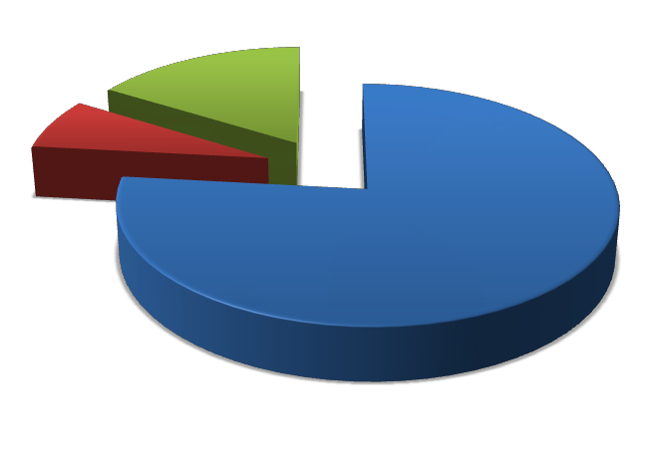
7%
16%
Население
77%
Бюджетные организации
Прочие организации

Рисунок 51 Структурный баланс реализованной воды за 2014 год

Исходя из сведений о распределении расходов воды питьевого качества и прогноза развития Светогорского г.п. произведена оценка изменения объёмов полезно отпущенной воды на соответствующие нужды.
Таблица 130 Прогноз распределения расходов холодной воды в перспективе до 2030 года
Наименовани е населенного  пункта | Ед.измер | 201  4 | 201  5 | 201  6 | 201  7 | 201  8 | 201  9 | 202  0 | 202  1 | 202  2 | 202  3 | 202  4 | 202  5 | 202  6 | 202  7 | 202  8 | 202  9 | 203  0
г. Светогорск | Тыс.м3/го  д | 665,9 | 670,5 | 674,1 | 677,7 | 681,3 | 684,9 | 688,5 | 692,1 | 695,7 | 699,3 | 702,9 | 706,5 | 710,1 | 713,7 | 717,3 | 720,9 | 724,3

г.п.  Лесогорский | Тыс.м3/го  д | 124,4 | 128,6 | 132,0 | 135,3 | 138,7 | 142,0 | 145,4 | 148,7 | 152,0 | 155,4 | 158,7 | 162,1 | 165,4 | 168,8 | 172,1 | 175,5 | 179,0
п. Лесогорский  "Старый" | Тыс.м3/го д | 6,4 | 6,8 | 7,0 | 7,2 | 7,4 | 7,5 | 7,7 | 7,9 | 8,1 | 8,3 | 8,4 | 8,6 | 8,8 | 9,0 | 9,1 | 9,3 | 9,5
д. Лосево | Тыс.м3/го  д | 66,4 | 103,2 | 106,6 | 109,9 | 113,3 | 116,7 | 120,1 | 123,5 | 126,9 | 130,3 | 133,7 | 137,1 | 140,4 | 143,8 | 147,2 | 150,6 | 154,7
ИТОГО | Тыс.м3/го  д | 873,1 | 909,1 | 919,6 | 930,1 | 940,6 | 951,2 | 961,7 | 972,2 | 982,7 | 993,2 | 1003,7 | 1014,2 | 1024,7 | 1035,3 | 1045,8 | 1056,3 | 1067,5

Исходя из таблицы и диаграммы ниже видно, что к 2030 году можно ожидать увеличение доли потребления холодной воды бюджетными организациями.

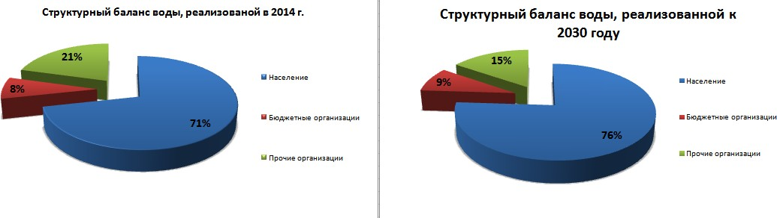
Рисунок 52 Структурный баланс полезного отпуска воды в 2014 и к 2030 гг

Таблица 131 Прогноз распределения расходов горячей воды в перспективе до 2030 года
Наименовани  е населенного пункта | Ед.измер | 201  4 | 201  5 | 201  6 | 201  7 | 201  8 | 201  9 | 202  0 | 202  1 | 202  2 | 202  3 | 202  4 | 202  5 | 202  6 | 202  7 | 202  8 | 202  9 | 203  0
г. Светогорск | Тыс.м3/го  д | 438,1 | 438,3 | 440,6 | 443,0 | 445,3 | 447,7 | 450,0 | 452,4 | 454,7 | 457,1 | 459,5 | 461,8 | 464,2 | 466,5 | 468,9 | 471,2 | 473,4
г.п.  Лесогорский | Тыс.м3/го  д | 8,4 | 8,6 | 8,8 | 9,0 | 9,3 | 9,5 | 9,7 | 9,9 | 10,1 | 10,4 | 10,6 | 10,8 | 11,0 | 11,3 | 11,5 | 11,7 | 11,9
п.  Лесогорский "Старый" | Тыс.м3/го д
д. Лосево | Тыс.м3/го  д
ИТОГО | Тыс.м3/го  д | 446,5 | 446,9 | 449,4 | 452,0 | 454,6 | 457,2 | 459,7 | 462,3 | 464,9 | 467,5 | 470,0 | 472,6 | 475,2 | 477,8 | 480,4 | 482,9 | 485,4

По состоянию на 2014 год потери холодной воды в сетях составили 32,4 % от отпуска в сеть. На перспективу развития систем водоснабжения Светогорского городского поселения был составлен прогноз динамики потерь до 2030 года. Данный прогноз был составлен без учета вводимых по годам мероприятий, указанных в разделе 4.1 данной схемы. Исходя из полученных данных была сформирована следующая таблица:
Наименование показателя | ед.изм. | 2014 | 2015 | 2016 | 2017 | 2018 | 2019 | 2020 | 2021 | 2022 | 2023 | 2024 | 2025 | 2026 | 2027 | 2028 | 2029 | 2030
1 | 2 | 3 | 4 | 5 | 6 | 7 | 8 | 9 | 10 | 11 | 12 | 13 | 14 | 15 | 16 | 17 | 18 | 19
г. Светогорск
Отпуск в сеть | тыс.м3/год | 996,8 | 1015,6 | 1021,1 | 1026,6 | 1032,0 | 1037,5 | 1042,9 | 1048,4 | 1053,8 | 1059,3 | 1064,7 | 1070,2 | 1075,6 | 1081,1 | 1086,6 | 1092,0 | 1097,2
Собственные нужды и нужды |  | 0,3 | 0,3 | 0,3 | 0,3 | 0,3 | 0,3 | 0,3 | 0,3 | 0,3 | 0,3 | 0,3 | 0,3 | 0,3 | 0,3 | 0,3 | 0,3 | 0,3
Общий полезный отпуск |  | 665,9 | 624,7 | 630,7 | 636,7 | 642,6 | 648,6 | 654,5 | 660,5 | 666,4 | 672,4 | 678,3 | 696,3 | 702,2 | 708,2 | 714,1 | 720,1 | 725,7
Потери в сетях | тыс.м3/год | 330,6 | 390,6 | 390,1 | 389,6 | 389,1 | 388,6 | 388,1 | 387,6 | 387,1 | 386,6 | 386,1 | 373,6 | 373,1 | 372,6 | 372,1 | 371,6 | 371,1
 | % | 33,2 | 38,5 | 38,2 | 38,0 | 37,7 | 37,5 | 37,2 | 37,0 | 36,7 | 36,5 | 36,3 | 34,9 | 34,7 | 34,5 | 34,2 | 34,0 | 33,8
 | м3/сут | 905,8 | 1070,1 | 1068,7 | 1067,3 | 1066,0 | 1064,6 | 1063,2 | 1061,9 | 1060,5 | 1059,1 | 1057,7 | 1023,6 | 1022,2 | 1020,8 | 1019,4 | 1018,1 | 1016,8

Наименование показателя | ед.изм. | 2014 | 2015 | 2016 | 2017 | 2018 | 2019 | 2020 | 2021 | 2022 | 2023 | 2024 | 2025 | 2026 | 2027 | 2028 | 2029 | 2030
1 | 2 | 3 | 4 | 5 | 6 | 7 | 8 | 9 | 10 | 11 | 12 | 13 | 14 | 15 | 16 | 17 | 18 | 19
пгт. Лесогорский
Отпуск в сеть | тыс.м3/год | 269,6 | 284,2 | 291,6 | 299,0 | 306,4 | 313,8 | 321,2 | 328,6 | 335,9 | 343,3 | 350,7 | 358,1 | 365,5 | 372,9 | 380,3 | 387,7 | 395,5
Собственные нужды и нужды |  | 35,0 | 36,9 | 37,9 | 38,8 | 39,8 | 40,8 | 41,7 | 42,7 | 43,6 | 44,6 | 45,6 | 46,5 | 47,5 | 48,4 | 49,4 | 50,4 | 51,4
Общий полезный отпуск |  | 133,8 | 137,2 | 140,8 | 144,3 | 147,9 | 151,5 | 155,1 | 158,6 | 162,2 | 165,8 | 169,3 | 180,6 | 184,1 | 187,7 | 191,3 | 194,8 | 198,6
Потери в сетях | тыс.м3/год | 100,7 | 110,1 | 112,9 | 115,8 | 118,7 | 121,5 | 124,4 | 127,2 | 130,1 | 133,0 | 135,8 | 131,0 | 133,9 | 136,8 | 139,6 | 142,5 | 145,5
 | % | 36,8 | 38,7 | 38,7 | 38,7 | 38,7 | 38,7 | 38,7 | 38,7 | 38,7 | 38,7 | 38,7 | 36,6 | 36,6 | 36,7 | 36,7 | 36,8 | 36,8
 | м3/сут | 276,0 | 301,6 | 309,4 | 317,3 | 325,1 | 332,9 | 340,8 | 348,6 | 356,5 | 364,3 | 372,1 | 359,0 | 366,8 | 374,7 | 382,5 | 390,4 | 398,6
п. Лесогорский "Старый"
Отпуск в сеть | тыс.м3/год | 9,4 | 10,4 | 10,7 | 10,9 | 11,2 | 11,5 | 11,7 | 12,0 | 12,3 | 12,5 | 12,8 | 13,1 | 13,4 | 13,6 | 13,9 | 14,2 | 14,4
Собственные нужды и нужды |  | 2,5 | 2,7 | 2,8 | 2,9 | 3,0 | 3,0 | 3,1 | 3,2 | 3,3 | 3,3 | 3,4 | 3,5 | 3,5 | 3,6 | 3,7 | 3,8 | 3,8
Общий полезный отпуск |  | 6,4 | 6,8 | 7,0 | 7,2 | 7,4 | 7,5 | 7,7 | 7,9 | 8,1 | 8,3 | 8,4 | 8,6 | 8,8 | 9,0 | 9,1 | 9,3 | 9,5
Потери в сетях | тыс.м3/год | 0,6 | 0,8 | 0,8 | 0,8 | 0,9 | 0,9 | 0,9 | 0,9 | 0,9 | 1,0 | 1,0 | 1,0 | 1,0 | 1,0 | 1,1 | 1,1 | 1,1
 | % | 5,9 | 7,7 | 7,7 | 7,7 | 7,7 | 7,7 | 7,7 | 7,7 | 7,7 | 7,7 | 7,7 | 7,7 | 7,7 | 7,7 | 7,7 | 7,7 | 7,7
 | м3/сут | 0,2 | 0,3 | 0,3 | 0,3 | 0,3 | 0,3 | 0,3 | 0,3 | 0,3 | 0,4 | 0,4 | 0,4 | 0,4 | 0,4 | 0,4 | 0,4 | 0,4
д. Лосево
Отпуск в сеть | тыс.м3/год | 76,1 | 118,4 | 122,3 | 126,2 | 130,0 | 133,9 | 137,8 | 141,7 | 145,6 | 149,5 | 153,4 | 157,3 | 161,2 | 165,1 | 168,9 | 172,8 | 177,6
Собственные нужды и нужды |  | 4,1 | 6,4 | 6,6 | 6,8 | 7,0 | 7,2 | 7,4 | 7,6 | 7,8 | 8,1 | 8,3 | 8,5 | 8,7 | 8,9 | 9,1 | 9,3 | 9,6
Общий полезный отпуск |  | 66,4 | 103,2 | 106,6 | 109,9 | 113,3 | 116,7 | 120,1 | 123,5 | 126,9 | 130,3 | 133,7 | 138,0 | 141,4 | 144,8 | 148,2 | 151,6 | 155,7
Потери в сетях | тыс.м3/год | 5,6 | 8,8 | 9,1 | 9,4 | 9,7 | 10,0 | 10,3 | 10,6 | 10,9 | 11,2 | 11,5 | 10,8 | 11,0 | 11,3 | 11,6 | 11,9 | 12,3
 | % | 7,3 | 7,5 | 7,5 | 7,5 | 7,5 | 7,5 | 7,5 | 7,5 | 7,5 | 7,5 | 7,5 | 6,8 | 6,9 | 6,9 | 6,9 | 6,9 | 6,9
 | м3/сут | 15,3 | 24,2 | 25,0 | 25,8 | 26,6 | 27,4 | 28,2 | 29,0 | 29,8 | 30,6 | 31,4 | 29,5 | 30,3 | 31,1 | 31,9 | 32,6 | 33,6
ИТОГО по МО
Отпуск в сеть | тыс.м3/год | 1351,9 | 1428,6 | 1445,6 | 1462,6 | 1479,6 | 1496,6 | 1513,6 | 1530,6 | 1547,6 | 1564,6 | 1581,7 | 1598,7 | 1615,7 | 1632,7 | 1649,7 | 1666,7 | 1684,6
Собственные нужды и нужды |  | 41,9 | 46,4 | 47,6 | 48,9 | 50,1 | 51,3 | 52,6 | 53,8 | 55,1 | 56,3 | 57,6 | 58,8 | 60,0 | 61,3 | 62,5 | 63,8 | 65,1
Общий полезный отпуск |  | 872,5 | 1356,0 | 1369,0 | 1382,1 | 1395,2 | 1408,3 | 1421,4 | 1434,5 | 1447,6 | 1460,7 | 1473,8 | 1510,1 | 1523,2 | 1536,3 | 1549,4 | 1562,5 | 1576,1
Потери в сетях | тыс.м3/год | 437,5 | 510,3 | 513,0 | 515,6 | 518,3 | 521,0 | 523,7 | 526,3 | 529,0 | 531,7 | 534,3 | 516,4 | 519,1 | 521,7 | 524,4 | 527,1 | 530,0
 | % | 32,4 | 35,7 | 35,5 | 35,3 | 35,0 | 34,8 | 34,6 | 34,4 | 34,2 | 34,0 | 33,8 | 32,3 | 32,1 | 32,0 | 31,8 | 31,6 | 31,5

Наименование показателя | ед.изм. | 2014 | 2015 | 2016 | 2017 | 2018 | 2019 | 2020 | 2021 | 2022 | 2023 | 2024 | 2025 | 2026 | 2027 | 2028 | 2029 | 2030
1 | 2 | 3 | 4 | 5 | 6 | 7 | 8 | 9 | 10 | 11 | 12 | 13 | 14 | 15 | 16 | 17 | 18 | 19
 | м3/сут | 1198,7 | 1398,1 | 1405,4 | 1412,7 | 1420,0 | 1427,4 | 1434,7 | 1442,0 | 1449,3 | 1456,6 | 1463,9 | 1414,8 | 1422,1 | 1429,4 | 1436,7 | 1444,0 | 1452,0

После проведения мероприятий, описанных в п. 4.1 данной схемы, потери холодной воды в сетях при транспортировке в г.Светогорске и пгт. Лесогорском сократятся к 2030 году до 14,4 и 12,3 % соответственно.
Наименование показателя | Ед. изм. | 2014 | 2015 | 2016 | 2017 | 2018 | 2019 | 2020 | 2021 | 2022 | 2023 | 2024 | 2025 | 2026 | 2027 | 2028 | 2029 | 2030
г. Светогорск
Отпуск в сеть | тыс.м3/год | 996,84 | 1070,57 | 1076,32 | 1082,07 | 1087,82 | 1093,57 | 1032,60 | 1105,07 | 1110,82 | 1116,56 | 915,71 | 921,86 | 915,67 | 906,69 | 911,21 | 853,55 | 857,51
Собственные нужды |  | 0,31 | 0,32 | 0,32 | 0,32 | 0,32 | 0,32 | 0,32 | 0,33 | 0,33 | 0,33 | 0,33 | 0,33 | 0,33 | 0,34 | 0,34 | 0,34 | 0,34
Общий  полезный отпуск |  | 665,90 | 805,35 | 810,16 | 821,22 | 827,11 | 837,76 | 777,77 | 851,00 | 864,90 | 927,55 | 734,71 | 746,94 | 746,42 | 744,98 | 748,03 | 730,34 | 732,99
Потери в сетях |  | 330,63 | 264,90 | 265,84 | 260,53 | 260,39 | 255,49 | 254,51 | 253,74 | 245,59 | 188,68 | 180,67 | 174,58 | 168,91 | 161,38 | 162,85 | 122,86 | 124,17
 | % | 33,17 | 24,74 | 24,70 | 24,08 | 23,94 | 23,36 | 24,65 | 22,96 | 22,11 | 16,90 | 19,73 | 18,94 | 18,45 | 17,80 | 17,87 | 14,39 | 14,48
 | м3/сут | 905,82 | 725,77 | 728,33 | 713,79 | 713,39 | 699,97 | 697,28 | 695,17 | 672,84 | 516,94 | 494,97 | 478,31 | 462,77 | 442,14 | 446,15 | 336,61 | 340,20
пгт. Лесогорский
Отпуск в сеть | тыс.м3/год | 269,56 | 289,06 | 270,58 | 265,07 | 267,31 | 262,42 | 213,90 | 259,46 | 268,22 | 249,62 | 250,41 | 263,35 | 268,62 | 273,90 | 279,18 | 284,45 | 290,02
Собственные нужды |  | 35,02 | 36,92 | 37,88 | 34,90 | 32,60 | 30,50 | 26,30 | 32,68 | 43,64 | 44,60 | 45,56 | 46,52 | 47,48 | 48,44 | 49,40 | 50,36 | 51,38
Общий полезный отпуск |  | 133,85 | 137,21 | 140,78 | 144,35 | 147,92 | 151,48 | 155,05 | 158,62 | 162,19 | 165,75 | 169,32 | 180,56 | 184,12 | 187,69 | 191,26 | 194,83 | 198,59
Потери в сетях |  | 100,69 | 80,43 | 80,72 | 79,11 | 79,06 | 77,57 | 77,28 | 77,04 | 74,57 | 57,29 | 54,86 | 53,01 | 51,29 | 49,00 | 49,44 | 37,30 | 37,70
 | % | 36,8 | 27,83 | 27,73 | 26,63 | 24,53 | 24,43 | 24,33 | 19,23 | 13,13 | 13,03 | 12,93 | 12,83 | 12,73 | 12,63 | 12,53 | 12,43 | 12,33
 | м3/сут | 275,87 | 220,36 | 221,14 | 216,73 | 216,61 | 212,53 | 211,71 | 211,07 | 204,29 | 156,96 | 150,29 | 145,23 | 140,51 | 134,25 | 135,46 | 102,20 | 103,30

Исходя из прогнозных значений и с учетом проводимых мероприятий, был составлен общий баланс реализации воды до 2030 года с учетом проводимых мероприятий. Ниже представлена динамика по населенным пунктам и технологическим зонам
Таблица 132 Общий баланс реализации воды
Наименование показателя | Ед. изм. | 2014 | 2015 | 2016 | 2017 | 2018 | 2019 | 2020 | 2021 | 2022 | 2023 | 2024 | 2025 | 2026 | 2027 | 2028 | 2029 | 2030

Наименование показателя | Ед. изм. | 2014 | 2015 | 2016 | 2017 | 2018 | 2019 | 2020 | 2021 | 2022 | 2023 | 2024 | 2025 | 2026 | 2027 | 2028 | 2029 | 2030
Светогорское городское поселение
Отпуск в сеть | тыс.м3/год | 1351,90 | 1488,39 | 1479,82 | 1484,22 | 1496,37 | 1501,38 | 1396,06 | 1528,24 | 1536,91 | 1528,22 | 1332,31 | 1355,56 | 1358,81 | 1359,27 | 1373,22 | 1324,99 | 1339,54
Собственные нужды |  | 41,92 | 46,37 | 47,61 | 44,91 | 42,89 | 41,07 | 37,16 | 53,82 | 55,07 | 56,31 | 57,55 | 58,79 | 60,04 | 61,28 | 62,52 | 63,77 | 65,11
Общий полезный отпуск |  | 872,52 | 1087,05 | 1075,71 | 1089,42 | 1103,46 | 1116,36 | 1015,93 | 1132,13 | 1149,88 | 1213,81 | 1026,80 | 1057,41 | 1066,50 | 1075,22 | 1085,71 | 1088,05 | 1099,17
Потери в сетях |  | 437,46 | 354,97 | 356,50 | 349,90 | 350,02 | 343,94 | 342,97 | 342,28 | 331,97 | 258,10 | 247,96 | 239,35 | 232,27 | 222,77 | 224,99 | 173,17 | 175,26
 | % | 32,4 | 23,8 | 24,1 | 23,6 | 23,4 | 22,9 | 24,6 | 22,4 | 21,6 | 16,9 | 18,6 | 17,7 | 17,1 | 16,4 | 16,4 | 13,1 | 10,2
г. Светогорск
Отпуск в сеть | тыс.м3/год | 996,84 | 1070,57 | 1076,32 | 1082,07 | 1087,82 | 1093,57 | 1032,60 | 1105,07 | 1110,82 | 1116,56 | 915,71 | 921,86 | 915,67 | 906,69 | 911,21 | 853,55 | 857,51
Собственные нужды |  | 0,31 | 0,32 | 0,32 | 0,32 | 0,32 | 0,32 | 0,32 | 0,33 | 0,33 | 0,33 | 0,33 | 0,33 | 0,33 | 0,34 | 0,34 | 0,34 | 0,34
Общий полезный отпуск |  | 665,90 | 805,35 | 810,16 | 821,22 | 827,11 | 837,76 | 777,77 | 851,00 | 864,90 | 927,55 | 734,71 | 746,94 | 746,42 | 744,98 | 748,03 | 730,34 | 732,99
Потери в сетях |  | 330,63 | 264,90 | 265,84 | 260,53 | 260,39 | 255,49 | 254,51 | 253,74 | 245,59 | 188,68 | 180,67 | 174,58 | 168,91 | 161,38 | 162,85 | 122,86 | 124,17
 | % | 33,17 | 24,74 | 24,70 | 24,08 | 23,94 | 23,36 | 24,65 | 22,96 | 22,11 | 16,90 | 19,73 | 18,94 | 18,45 | 17,80 | 17,87 | 14,39 | 14,48
 | м3/сут | 905,82 | 725,77 | 728,33 | 713,79 | 713,39 | 699,97 | 697,28 | 695,17 | 672,84 | 516,94 | 494,97 | 478,31 | 462,77 | 442,14 | 446,15 | 336,61 | 340,20
пгт. Лесогорский
Отпуск в сеть | тыс.м3/год | 269,56 | 289,06 | 270,58 | 265,07 | 267,31 | 262,42 | 213,90 | 269,46 | 268,22 | 249,62 | 250,41 | 263,35 | 268,62 | 273,90 | 279,18 | 284,45 | 290,02
Собственные нужды |  | 35,02 | 36,92 | 37,88 | 34,90 | 32,60 | 30,50 | 26,30 | 42,68 | 43,64 | 44,60 | 45,56 | 46,52 | 47,48 | 48,44 | 49,40 | 50,36 | 51,38
Общий полезный отпуск |  | 133,85 | 137,21 | 140,78 | 144,35 | 147,92 | 151,48 | 155,05 | 158,62 | 162,19 | 165,75 | 169,32 | 180,56 | 184,12 | 187,69 | 191,26 | 194,83 | 198,59
Потери в сетях |  | 100,69 | 80,43 | 80,72 | 79,11 | 79,06 | 77,57 | 77,28 | 77,04 | 74,57 | 57,29 | 54,86 | 53,01 | 51,29 | 49,00 | 49,44 | 37,30 | 37,70
 | % | 37,35 | 27,83 | 27,73 | 26,63 | 24,53 | 24,43 | 24,33 | 19,23 | 13,13 | 13,03 | 12,93 | 12,83 | 12,73 | 12,63 | 12,53 | 12,43 | 12,33
 | м3/сут | 275,87 | 220,36 | 221,14 | 216,73 | 216,61 | 212,53 | 211,71 | 211,07 | 204,29 | 156,96 | 150,29 | 145,23 | 140,51 | 134,25 | 135,46 | 102,20 | 103,30
п. Лесогорский "Старый"
Отпуск в сеть | тыс.м3/год | 9,40 | 10,38 | 10,65 | 10,92 | 11,19 | 11,46 | 11,73 | 12,00 | 12,27 | 12,54 | 12,81 | 13,08 | 13,35 | 13,62 | 13,89 | 14,16 | 14,44
Собственные нужды и |  | 2,49 | 2,75 | 2,82 | 2,89 | 2,96 | 3,04 | 3,11 | 3,18 | 3,25 | 3,32 | 3,39 | 3,46 | 3,54 | 3,61 | 3,68 | 3,75 | 3,83

Наименование показателя | Ед. изм. | 2014 | 2015 | 2016 | 2017 | 2018 | 2019 | 2020 | 2021 | 2022 | 2023 | 2024 | 2025 | 2026 | 2027 | 2028 | 2029 | 2030
нужды
Общий полезный отпуск |  | 6,36 | 6,83 | 7,01 | 7,19 | 7,37 | 7,54 | 7,72 | 7,90 | 8,08 | 8,25 | 8,43 | 8,61 | 8,79 | 8,96 | 9,14 | 9,32 | 9,51
Потери в сетях |  | 0,55 | 0,80 | 0,82 | 0,84 | 0,86 | 0,88 | 0,90 | 0,92 | 0,94 | 0,97 | 0,99 | 1,01 | 1,03 | 1,05 | 1,07 | 1,09 | 1,11
 | % | 5,85 | 7,70 | 7,70 | 7,70 | 7,70 | 7,70 | 7,70 | 7,70 | 7,70 | 7,70 | 7,70 | 7,70 | 7,70 | 7,70 | 7,70 | 7,70 | 7,70
 | м3/сут | 0,20 | 0,29 | 0,30 | 0,31 | 0,31 | 0,32 | 0,33 | 0,34 | 0,34 | 0,35 | 0,36 | 0,37 | 0,37 | 0,38 | 0,39 | 0,40 | 0,41
д. Лосево
Отпуск в сеть | тыс.м3/год | 76,10 | 118,38 | 122,27 | 126,16 | 130,05 | 133,94 | 137,83 | 141,72 | 145,60 | 149,49 | 153,38 | 157,27 | 161,16 | 165,05 | 168,94 | 172,83 | 177,57
Собственные нужды и нужды |  | 4,10 | 6,38 | 6,59 | 6,80 | 7,01 | 7,22 | 7,43 | 7,64 | 7,84 | 8,05 | 8,26 | 8,47 | 8,68 | 8,89 | 9,10 | 9,31 | 9,57
Общий  полезный отпуск |  | 66,41 | 103,16 | 106,55 | 109,94 | 113,33 | 116,72 | 120,11 | 123,50 | 126,89 | 130,28 | 133,67 | 138,04 | 141,43 | 144,82 | 148,21 | 151,60 | 155,73
Потери в сетях |  | 5,59 | 8,84 | 9,13 | 9,42 | 9,71 | 10,00 | 10,29 | 10,58 | 10,87 | 11,16 | 11,45 | 10,76 | 11,05 | 11,34 | 11,63 | 11,92 | 12,27
 | % | 7,35 | 7,47 | 7,47 | 7,47 | 7,47 | 7,47 | 7,47 | 7,47 | 7,47 | 7,47 | 7,47 | 6,84 | 6,85 | 6,87 | 6,88 | 6,90 | 6,91
 | м3/сут | 15,32 | 24,21 | 25,01 | 25,80 | 26,60 | 27,39 | 28,19 | 28,98 | 29,78 | 30,58 | 31,37 | 29,47 | 30,26 | 31,06 | 31,85 | 32,65 | 33,62

По значениям полезного отпуска в сеть можно оценить ориентировочный объем стоков, который поступит от потребителей в централизованную систему водоотведения
Таблица 133 Прогноз объемов стоков, которые необходимо подвергнуть очистке
Наименование населенного пункта | ед.измер | 2014 | 2015 | 2016 | 2017 | 2018 | 2019 | 2020 | 2025 | 2030
г. Светогорск | тыс. м3 | 1026,5 | 1108,7 | 1114,7 | 1120,7 | 1126,6 | 1132,6 | 1138,5 | 1180,3 | 1209,7
пгт. Лесогорский | тыс. м3 | 105,8 | 137,2 | 140,8 | 144,3 | 147,9 | 151,5 | 155,1 | 180,6 | 198,6
п. Лесогорский "Старый" | тыс. м3 | 3,9 | 6,8 | 7,0 | 7,2 | 7,4 | 7,5 | 7,7 | 8,6 | 9,5
д. Лосево | тыс. м3 | 35,7 | 103,2 | 106,6 | 109,9 | 113,3 | 116,7 | 120,1 | 138,3 | 155,9

Согласно методике приведенной в СП 31.13330.2012 был произведен расчет необходимых мощностей водозаборных сооружений централизованных систем Светогорского городского поселения. Результаты расчета приведены ниже.

Таблица 134 Расчет мощности водозаборных и очистных сооружений
Наименование показателя | ед. измер | 2014 | 2015 | 2016 | 2017 | 2018 | 2019 | 2020 | 2021 | 2022 | 2023 | 2024 | 2025 | 2026 | 2027 | 2028 | 2029 | 2030
МО Светогорское гп
Расход в  соответствии со СНиП 2.04.02-84 и  СНиП 2.04.01-85 с  учётом возможного максимального  спроса | м3/сут | 6873,7 | 7153,8 | 7220,3 | 7286,8 | 7353,3 | 7419,8 | 7486,2 | 7552,7 | 7619,2 | 7685,7 | 7752,2 | 7818,7 | 7885,1 | 7951,6 | 8018,1 | 8084,6 | 8153,0
 | м3/час | 286,40 | 298,08 | 300,85 | 303,62 | 306,39 | 309,16 | 311,93 | 314,70 | 317,47 | 320,24 | 323,01 | 325,78 | 328,55 | 331,32 | 334,09 | 336,86 | 339,71
г. Светогорск
Расход в  соответствии со СНиП 2.04.02-84 и  СНиП 2.04.01-85 с  учётом возможного максимального  спроса | м3/сут | 5797,9 | 5907,3 | 5939,1 | 5970,8 | 6002,5 | 6034,2 | 6066,0 | 6097,7 | 6129,4 | 6161,1 | 6192,9 | 6224,6 | 6256,3 | 6288,0 | 6319,7 | 6351,5 | 6381,4
 | м3/час | 241,6 | 246,1 | 247,5 | 248,8 | 250,1 | 251,4 | 252,7 | 254,1 | 255,4 | 256,7 | 258,0 | 259,4 | 260,7 | 262,0 | 263,3 | 264,6 | 265,9
Максимальная производит. водозабора |  | 1200,0 | 1200,0 | 1200,0 | 1200,0 | 1200,0 | 1200,0 | 1200,0 | 1200,0 | 1200,0 | 1200,0 | 1200,0 | 1200,0 | 1200,0 | 1200,0 | 1200,0 | 1200,0 | 1200,0
Резерв (дефицит "-") мощности  водозабора |  | 958,4 | 953,9 | 952,5 | 951,2 | 949,9 | 948,6 | 947,3 | 945,9 | 944,6 | 943,3 | 942,0 | 940,6 | 939,3 | 938,0 | 936,7 | 935,4 | 934,1

Наименование показателя | ед. измер | 2014 | 2015 | 2016 | 2017 | 2018 | 2019 | 2020 | 2021 | 2022 | 2023 | 2024 | 2025 | 2026 | 2027 | 2028 | 2029 | 2030
Предложение по общей проиводит. источников  водоснабжения | м3/час
Максимальная производит. водоподготовит. устройств | м3/сут | 34560 | 34560 | 34560 | 34560 | 34560 | 34560 | 34560 | 34560 | 34560 | 34560 | 34560 | 34560 | 34560 | 34560 | 34560 | 34560 | 34560
Резерв (дефицит  «-»)  водоподготовит. устройств |  | 28762 | 28652 | 28620 | 28589 | 28557 | 28525 | 28494 | 28462 | 28430 | 28398 | 28367 | 28335 | 28303 | 28272 | 28240 | 28208 | 28178
Предложение по общей проиводит. водоподготовит. устройств
п. Лесогорский "Старый"
Расход в  соответствии со СНиП 2.04.02-84 и  СНиП 2.04.01-85 с  учётом возможного максимального  спроса | м3/сут | 18,6 | 20,5 | 21,1 | 21,6 | 22,1 | 22,7 | 23,2 | 23,7 | 24,3 | 24,8 | 25,3 | 25,9 | 26,4 | 26,9 | 27,5 | 28,0 | 28,6
 | м3/час | 0,77 | 0,86 | 0,88 | 0,90 | 0,92 | 0,94 | 0,97 | 0,99 | 1,01 | 1,03 | 1,06 | 1,08 | 1,10 | 1,12 | 1,14 | 1,17 | 1,19
Максимальная производит. водозабора |  | 9,0 | 9,0 | 9,0 | 9,0 | 9,0 | 9,0 | 9,0 | 9,0 | 9,0 | 9,0 | 9,0 | 9,0 | 9,0 | 9,0 | 9,0 | 9,0 | 9,0
Резерв (дефицит  "-") мощности водозабора |  | 8,23 | 8,14 | 8,12 | 8,10 | 8,08 | 8,06 | 8,03 | 8,01 | 7,99 | 7,97 | 7,94 | 7,92 | 7,90 | 7,88 | 7,86 | 7,83 | 7,81

Наименование показателя | ед. измер | 2014 | 2015 | 2016 | 2017 | 2018 | 2019 | 2020 | 2021 | 2022 | 2023 | 2024 | 2025 | 2026 | 2027 | 2028 | 2029 | 2030
Предложение по общей проиводит. источников  водоснабжения | м3/час
Максимальная производит. водоподготовит. устройств | м3/сут | 0 | 0 | 0 | 0 | 0 | 0 | 0 | 0 | 0 | 0 | 0 | 0 | 0 | 0 | 0 | 0 | 0
Резерв (дефицит «-»)  водоподготовит. устройств |  | -18,6 | -20,5 | -21,1 | -21,6 | -22,1 | -22,7 | -23,2 | -23,7 | -24,3 | -24,8 | -25,3 | -25,9 | -26,4 | -26,9 | -27,5 | -28,0 | -28,6
Предложение по общей проиводит. водоподготовит. устройств
пгт. Лесогорский, п. Лосево
Расход в  соответствии со СНиП 2.04.02-84 и  СНиП 2.04.01-85 с  учётом возможного максимального  спроса | м3/сут | 1057,2 | 1226,0 | 1260,2 | 1294,4 | 1328,6 | 1362,9 | 1397,1 | 1431,3 | 1465,5 | 1499,8 | 1534,0 | 1568,2 | 1602,4 | 1636,7 | 1670,9 | 1705,1 | 1743,1
 | м3/час | 44,0 | 51,1 | 52,5 | 53,9 | 55,4 | 56,8 | 58,2 | 59,6 | 61,1 | 62,5 | 63,9 | 65,3 | 66,8 | 68,2 | 69,6 | 71,0 | 72,6
Максимальная производит. водозабора |  | 181,0 | 181,0 | 181,0 | 181,0 | 181,0 | 181,0 | 181,0 | 181,0 | 181,0 | 181,0 | 181,0 | 181,0 | 181,0 | 181,0 | 181,0 | 181,0 | 181,0
Резерв (дефицит "-") мощности  водозабора |  | 137,0 | 129,9 | 128,5 | 127,1 | 125,6 | 124,2 | 122,8 | 121,4 | 119,9 | 118,5 | 117,1 | 115,7 | 114,2 | 112,8 | 111,4 | 110,0 | 108,4

Наименование показателя | ед. измер | 2014 | 2015 | 2016 | 2017 | 2018 | 2019 | 2020 | 2021 | 2022 | 2023 | 2024 | 2025 | 2026 | 2027 | 2028 | 2029 | 2030
Предложение по общей проиводит. источников  водоснабжения | м3/час
Максимальная производит. водоподготовит. устройств | м3/сут | 3696,0 | 3696,0 | 3696,0 | 3696,0 | 3696,0 | 3696,0 | 3696,0 | 3696,0 | 3696,0 | 3696,0 | 3696,0 | 3696,0 | 3696,0 | 3696,0 | 3696,0 | 3696,0 | 3696,0
Резерв (дефицит  «-»)  водоподготовительн ых устройств |  | 2638,8 | 2470,0 | 2435,8 | 2401,6 | 2367,4 | 2333,1 | 2298,9 | 2264,7 | 2230,5 | 2196,2 | 2162,0 | 2127,8 | 2093,6 | 2059,3 | 2025,1 | 1990,9 | 1952,9
Предложение по общей проиводит. водоподготовит. устройств

Исходя из полученных значений, можно сказать, что значительного прироста объемов потребляемой воды до 2030 года не предвидится. Производительности оборудования достаточно для обеспечения данных объемов холодной воды питьевого качества.

Гарантирующая организация для централизованной системы холодного водоснабжения Светогорского городского поселения является Общество с ограниченной ответственностью «СЖКХ»». Зона деятельности гарантирующей организации устанавливается в соответствии с границами муниципального образования «Светогорское городское поселение».

Согласно данным Генерального плана, для повышения надежности и качесва предоставляемых услуг, а так же выполнения требований существующего законодательства РФ и достижения целевых показателей развития коммунальной инфраструктуры предлагается выполнение следующих мероприятий:
- Замена и строительство сетей водоснабжения в г. Светогорске (срок реализации 2024-2030 гг.)

- Замена и строительство сетей водоснабжения в пгт Лесогорский. (срок реализации 2016-2024гг.)
- Обустройство зон санитарной охраны источников питьевого водоснабжения, в том числе проектно-изыскательные работы пгт.Лесогорский, п.Лосево (срок реализации 2025 г.)
- Установка коллективных общедомовых приборов учета (срок реализации 2015-2030 гг.)

По оценкам текущего состояния систем водоснабжения в соответствии с предпологаемыми вариантами развития территории Светогорского городского поселения рекомендуется выполнение следующих мероприятий:
Замена и строительство сетей водоснабжения в г. Светогорске
Сети холодного водоснабжения технологической зоны г.Светогорска находятся в критическом состоянии, поскольку их эксплуатационный срок давно истек. Это является причиной повышенного количества аварий в сетях водоснабжения, большого количества потерь воды при передаче потребителю, изменения химического состава воды (повышенное содержание железа в воде). В целях устранения этих проблем необходимо провести мероприятия по замене трубопровода. Для минимизации потерь в сетях водоснабжения была предложена следующая очередность замены участков.
В таблице 38 представлены данные о возможных потерях холодной воды, с учетом выполнения мероприятий по замене и реконструкции сетей. К 2030 году составять 14,5 % от потпуска в сеть
Таблица 135 Потери в сетях с учетом проведения планируемых мероприятий
г. Светогорк
Тыс.м.куб | 330,6 | 264,9 | 265,8 | 260,5 | 260,4 | 255,5 | 254,5 | 253,7 | 245,6 | 188,7 | 180,7 | 174,6 | 168,9 | 161,4 | 162,8 | 122,9 | 124,2
% | 31,7 | 24,7 | 24,7 | 24,1 | 23,9 | 23,4 | 23,2 | 23,0 | 22,1 | 16,9 | 19,7 | 18,9 | 18,4 | 17,8 | 17,9 | 14,4 | 14,5
Исходя из данных сайта http://kantata.ru, средняя стоимость прокладки 1 п. м. сетей составит:
Таблица 136 Средняя стоимость прокладки 1 п.м сетей водоснабжения из ПНД труб
Диаметр трубопровода | Стоимость прокладки 1 погонного метра, руб., с учетом НДС 18%
 | Без стоимости трубы и сварки стыков | Со стоимостью трубы и сваркой стыков
Д = 63 мм | от 700 | от 800

Диаметр трубопровода | Стоимость прокладки 1 погонного метра, руб., с учетом НДС 18%
 | Без стоимости трубы и сварки стыков | Со стоимостью трубы и сваркой стыков
Д = 110 мм | от 1 000 | от 1 300
Д = 160 мм | от 1 700 | от 2 200
Д = 225 мм | от 3 000 | от 4 300
Д = 315 мм | от 4 000 | от 5 650
Д = 400 мм | от 7 000 | от 10 350
Д = 500 мм | от 8 000 | от 12 800
Д = 630 мм | от 9 800 | от 17 200

Таблица 137 Перечень мероприятий по модернизации водопроводов в г. Светогорске
Наименование мероприятия | ед.измер. | Объем инвестиций | Год реализации
 |  |  | 2015 | 2016 | 2017 | 2018 | 2019 | 2020 | 2021 | 2022 | 2023 | 2024 | 2025 | 2026 | 2027 | 2028 | 2029 | 2030
Работы по модернизации водопровода по ул.Победы, г.Светогорск (в  районе автовакзала) | Тыс. руб | 605 |  |  |  |  |  |  |  |  |  |  |  |  |  |  |  | 605
Работы по модернизации водопровода по ул.Барочная,  г.Светогорск | Тыс. руб | 2814 |  |  |  |  |  |  |  |  |  |  |  |  |  |  |  | 2814
Работы по модернизации водопровода по ул.Красноармейская,  г.Светогорск | Тыс. руб | 30060 |  |  |  |  |  |  |  |  |  | 2387 | 4300 | 4700 | 5200 | 5600 | 5900 | 1973
Замена и строительство сетей водоснабжения в пгт.Лесогорский

Исходя из данных водоснабжающей организаций, фактические потери в сетях на данный момент (2014 год) составляют 40,6 % (с учетом ГВС) от отпуска в сеть. Для минимизации потерь в сетях водоснабжения была предложена следующая очередность замены участков.
В таблице 42 представлены данные о возможных потерях холоднй воды, с учетом выполнения мероприятий по замене и реконструкции сетей. К 2030 году потери снизятся до 12,3 % от отпуска в сеть.
Таблица 138 Потери в сетях с учетом планируемых мероприятий
пгт. Лесогорский
Тыс.м.куб. | 100,7 | 80,4 | 80,7 | 79,1 | 79,1 | 77,6 | 77,3 | 77,0 | 74,6 | 57,3 | 54,9 | 53,0 | 51,3 | 49,0 | 49,4 | 37,3 | 37,7
% | 36,8 | 27,8 | 27,7 | 26,6 | 24,5 | 24,4 | 24,3 | 19,2 | 13,1 | 13,0 | 12,9 | 12,8 | 12,7 | 12,6 | 12,5 | 12,4 | 12,3

Таблица 139 Мероприятия по модернизации водовроводов в пгт. Лесогоркий
Наименование мероприятия | ед.измер. | Объем инвестиций | Год реализации
 |  |  | 2015 | 2016 | 2017 | 2018 | 2019 | 2020 | 2021 | 2022 | 2023 | 2024 | 2025 | 2026 | 2027 | 2028 | 2029 | 2030
Работы по модернизации водопровода ул.Московская от дома № 14 (водопроводный колодец с запорной арматурой) до дома  № 5, пгт.Лесогорский | Тыс. руб | 2332 |  |  |  |  |  |  |  |  | 2332
Работы по модернизации магистрального водопровода, обслуживающего жилой фонд и объекты социальной значимости пгт.Лесогорский, от перекрестка автомобильной дороги  ул.Московская - ул. | Тыс. руб | 4938 |  |  |  |  |  |  | 2783 | 2155

Наименование мероприятия | ед.измер. | Объем инвестиций | Год реализации
 |  |  | 2015 | 2016 | 2017 | 2018 | 2019 | 2020 | 2021 | 2022 | 2023 | 2024 | 2025 | 2026 | 2027 | 2028 | 2029 | 2030
Лен.шоссе до водопроводного колодца по ул.Гагарина д.13.
Работы по модернизации водопровода от ПГ (ул.Гагарина д.13- ул.Октябрьская д.2) до ВК-45  (ул.Гагарина д.13- д.11),  пгт.Лесогорский | Тыс. руб | 2369 |  | 1169 | 1200
Работы по модернизации водопровода от ПГ (ул.Московская д.14) до ВК-2  (ул.Гагарина д.13, д.11, д.9, д.7, д.5,  ул.Садовая -ПГ), пгт.Лесогорский | Тыс. руб | 4164 |  |  |  | 1600 | 1840 | 724
Работы по модернизации водопровода по ул.Гагарина (д.1,3), ул.Московская(д.18, 14, 15, 16, 17);  ул.Зеленый переулок (д.2, 4, 6, | Тыс. руб | 3798 |  |  |  |  | 1387 | 2411

Наименование мероприятия | ед.измер. | Объем инвестиций | Год реализации
 |  |  | 2015 | 2016 | 2017 | 2018 | 2019 | 2020 | 2021 | 2022 | 2023 | 2024 | 2025 | 2026 | 2027 | 2028 | 2029 | 2030
8, 10), ул.Садовая д.2, пгт.Лесогорский
Капитальный ремонт водопровода от водопроводного колодца (ВК №5) на перекрестке ул.Советов- ул.Летчиков до детского садика  «Чебурашка», пгт.Лесогорский | Тыс. руб | 1414 |  | 1414
Капитальный ремонт водопровода от водопроводного колодца (ВК №5) на перекрестке ул.Советов- ул.Летчиков по ул.Советов,  пгт.Лесогорский | Тыс. руб | 1082 |  | 1082

Обустройство зон санитарной охраны источников питьевого водоснабжения, в том числе проектно-изыскательные работы
пгт.Лесогорский, п.Лосево
Зоны санитарной охраны организуются в составе трех поясов: первый пояс (строгого режима) включает территорию расположения водозаборов, площадок всех водопроводных сооружений и водопроводящего канала. Его назначение - защита места водозабора и водозаборных сооружений от случайного или умышленного загрязнения и повреждения. Второй и третий пояса (пояса ограничений) включают территорию, предназначенную для предупреждения загрязнения воды источников водоснабжения.
Разработанный проект проходит экспертизу во ФГУЗ "Центр гигиены и эпидемиологии" с получением экспертного заключения. Затем на основании его Федеральная служба по надзору в сфере защиты прав потребителей и благополучия человека (Роспотребнадзор) выдает санитарно-эпидемиологического заключения на зоны (сокращение зон) санитарной охраны скважины.

Помимо расчета ЗСО в проект входит гидрогеологическое и санитарно-эпидемиологическое описание площадки, на которой находятся скважины или водозаборный узел.
По данным сайта http://rusekostroy.ru и других источников, средняя стоимость подготовки проектной документации по установлению и содержанию ЗСО в составе трех поясов, а так же мероприятия по обустройству ЗСО составляет 1,50 млн. руб.

Установка коллективных общедомовых приборов учета холодной воды
Количество объектов. Которое необходимо оборудовать коллективными общедомовыми приборами учета
  - Объекты бюджетной сферы:
    - г. Светогорск – 9 шт.
    - пгт. Лесогорский – 1 шт.
    - п. Лесогорский «Старый» - 1 шт ИТОГО: - 11 шт.
  - МКД:
    - г.Светогорск – 79 шт
    - пгт. Лесогорский – 52 шт
    - п. Лесогорский «Старый» - 1 шт
    - д. Лосево – 11 шт ИТОГО: - 143 шт.
Всего не оборудовано 154 ввода, общая оснащенность коллективными приборами учета составляет примерно 19%. Оценочная стоимость оборудования одного ввода составляет 50 тыс.руб
Таблица 140 Установка коллективных общедомовых приборов учета холодной воды
Наименование мероприятий | Источники  финансирования | Объем инвестиций тыс.руб | 2014 | 2015 | 2016 | 2017 | 2018 | 2019 | 2020 | 2021 | 2022 | 2023 | 2024 | 2025 | 2026 | 2027 | 2028 | 2029 | 2030

Наименование мероприятий | Источники  финансирования | Объем инвестиций тыс.руб | 2014 | 2015 | 2016 | 2017 | 2018 | 2019 | 2020 | 2021 | 2022 | 2023 | 2024 | 2025 | 2026 | 2027 | 2028 | 2029 | 2030
Установка коллективных | Бюджет | 7700 |  | 500 | 500 | 500 | 500 | 500 | 500 | 500 | 500 | 500 | 500 | 500 | 500 | 500 | 500 | 500 | 200
общедомовых | различных
приборов | уровней
учета |  | количество |  | 10 | 10 | 10 | 10 | 10 | 10 | 10 | 10 | 10 | 10 | 10 | 10 | 10 | 10 | 10 | 4

В перспективе для повышения надежности и качесва предоставляемых услуг, а так же выполнения требований существующего законодательства РФ и достижения целевых показателей развития коммунальной инфраструктуры предлагается выполнение следующих иероприятий:
- Замена и строительство сетей водоснабжения в г. Светогорске (срок реализации 2024-2030 гг.)
- Замена и строительство сетей водоснабжения в пгт Лесогорский. (срок реализации 2016-2024гг.)

В перспективе до 2030 года внедрение систем АСУ не предвидится, поэтому данное мероприятие в перспективе не рассматривается.

По состоянию на 2014 год количество домов необходимых к оснащению приборами учета холодной воды составило 156 единицы. Из них оборудовано общедомовыми приборами учета только 13 зданий. Исходя из этого доля домов необорудованных общедомовыми приборами учета холодной воды составила 91 %. На основе этого можно сказать, что оценка реальных объемов потребленной холодной воды на состояние 2014 года невозможна. В связи с этим предлагается мероприятие по установке общедомовых приборов учета холодной воды в зданиях подключенных к централизованной системе водоснабжения в период до 2030 года.

Количество линий водоводов надлежит принимать с учетом категории системы водоснабжения и очередности строительства.
При прокладке водоводов в две или более линии необходимость устройства переключений между водоводами определяется в зависимости от количества независимых водозаборных сооружений или линий водоводов, подающих воду потребителю. При этом, в случае отключения одного водовода или его участка, общую подачу воды объекту на хозяйственно-питьевые нужды допускается снижать не более чем на 30% расчетного расхода, на производственные нужды — по аварийному графику.
При прокладке водовода в одну линию и подаче воды от одного источника должен быть предусмотрен объем воды на время ликвидации аварии на водоводе. Аварийный объем воды, обеспечивающий в течение времени ликвидации аварии на водоводе (расчетное время) расход воды на хозяйственно-питьевые нужды, в размере 70% расчетного среднечасового водопотребления и производственные нужды по аварийному графику.
Водопроводные сети должны быть кольцевыми. Тупиковые линии водопроводов допускается применять:
- для подачи воды на производственные нужды — при допустимости перерыва в водоснабжении на время ликвидации аварии;
- для подачи воды на хозяйственно-питьевые нужды — при диаметре труб не свыше 100 мм;
- для подачи воды на противопожарные или на хозяйственно-противопожарные нужды независимо от расхода воды на пожаротушение при длине линий не свыше 200 м.
Кольцевание наружных водопроводных сетей внутренними водопроводными сетями зданий и сооружений не допускается.
Соединение сетей хозяйственно-питьевых водопроводов с сетями водопроводов, подающих воду непитьевого качества, не допускается.
На водоводах и линиях водопроводной сети в необходимых случаях надлежит предусматривать установку:
  - Поворотных затворов (задвижек) для выделения ремонтных участков;
  - Клапанов для впуска и выпуска воздуха при опорожнении и заполнении трубопроводов;
  - Клапанов для впуска и защемления воздуха;
  - Вантузов для выпуска воздуха в процессе работы трубопроводов;
  - Выпусков для сброса воды при опорожнении трубопроводов;
  - Компенсаторов;
  - Монтажных вставок;
  - Обратных клапанов или других типов клапанов автоматического действия для выключения ремонтных участков;
  - Регуляторов давления.

Аппаратов для предупреждения повышения давления при гидравлических ударах или при неисправности регуляторов
давления.
На самотечно-напорных водоводах следует предусматривать устройство разгрузочных камер или установку аппаратуры, предохраняющих водоводы при всех возможных режимах работы от повышения давления выше предела, допустимого для принятого типа труб.
Водоводы и водопроводные сети надлежит прокладывать с уклоном не менее 0,001 по направлению к выпуску. При плоском рельефе местности уклон допускается уменьшать до 0,0005.
Схема развития сетей для разных вариантов развития водоснабжения представлена в разделе 2.2 данной схемы. Для дальнейшего развития был принят вариант 2 как наиболее эффективный с точки зрения затрат ресурсов на строительство и эксплуатацию.
Проектом генерального плана муниципального образования «Светогорское городское поселение» не предусмотрено строительство насосных станций, резервуаров, водонапорных башен.
Все объекты систем холодного водоснабжения находятся в пределах ранее указанных населённых пунктов, охваченных централизованными системами. Увеличение зон размещения систем за пределами данных населённых пунктов планируется в соответствии с Генеральным планом Светогорского городского поселения Выборгского муниципального района Ленинградской области. В границах населённых пунктов в пределах существующих технологических зон могут произойти изменения, связанные с развитием систем водоснабжения и подключением новых потребителей.

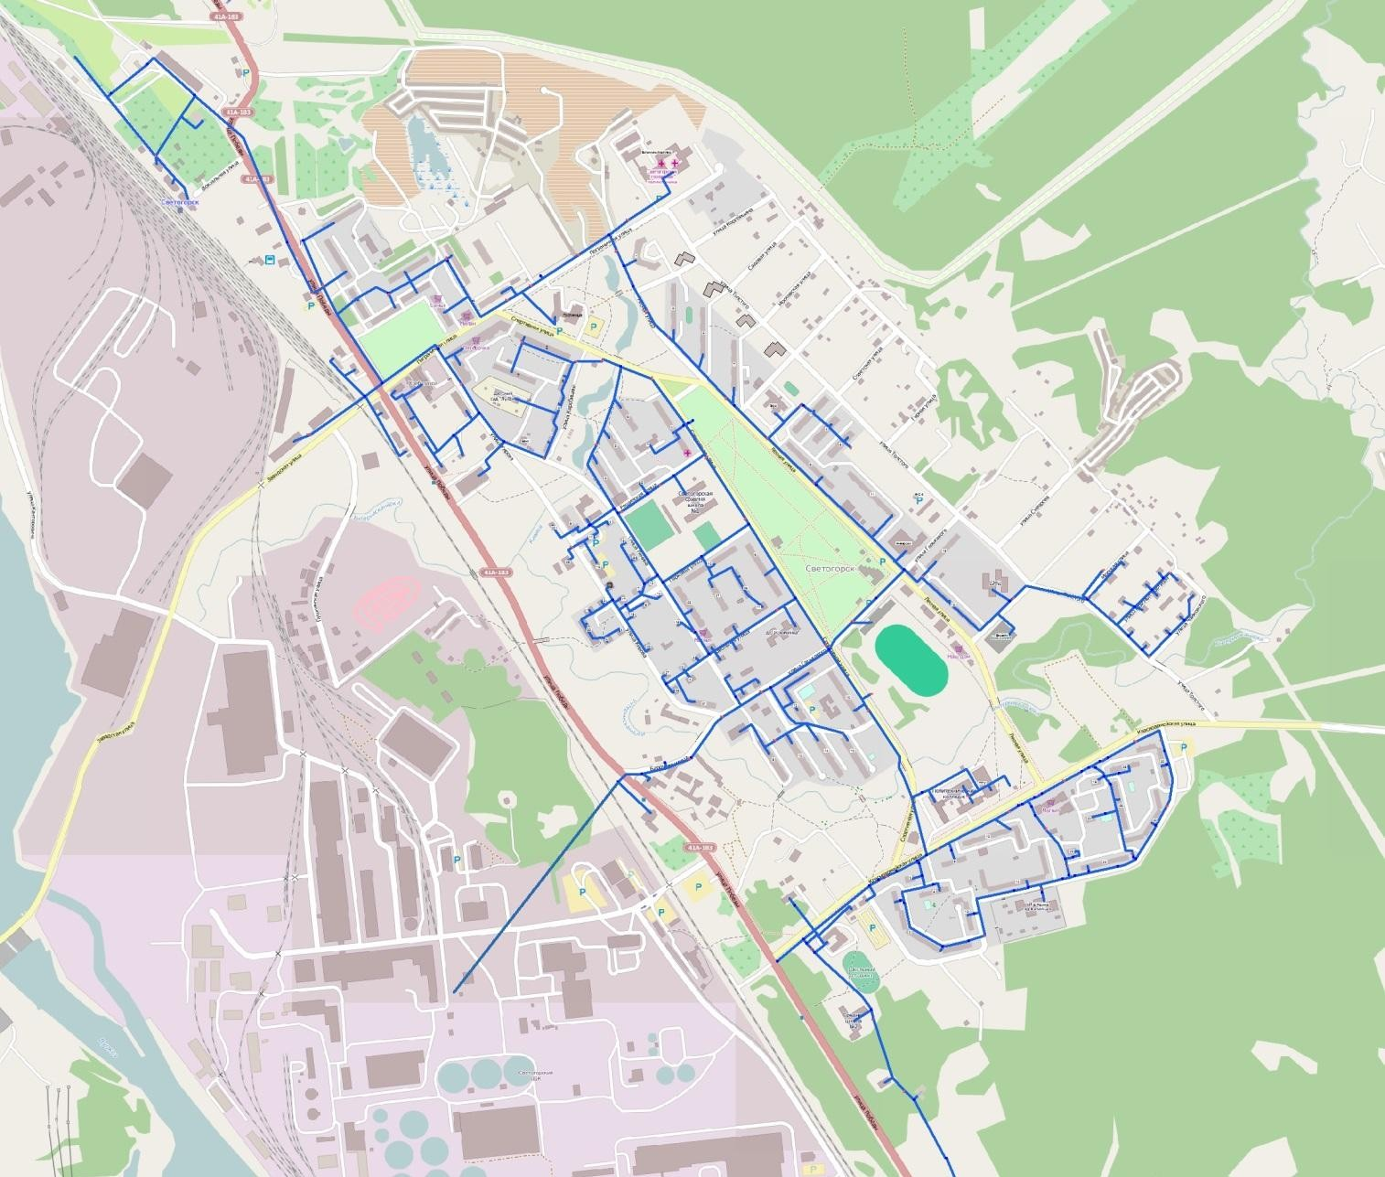
Рисунок 53 Схема сетей водоснабжения г. Светогорска

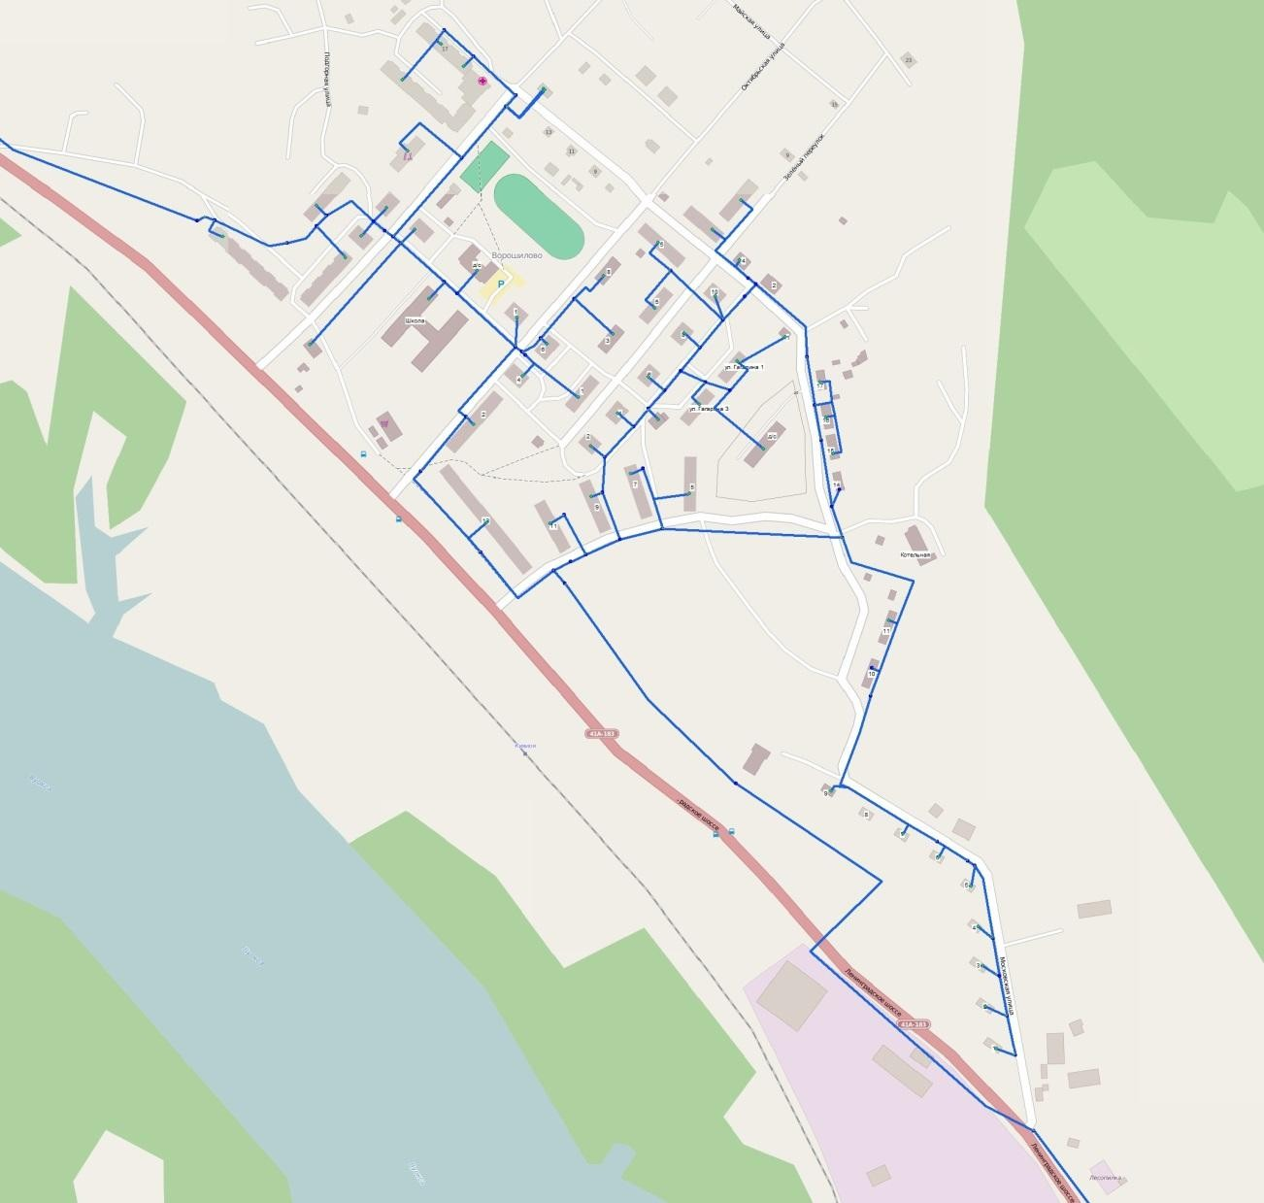
Рисунок 54 Схема сетей водоснабжения пгт. Лесогорский

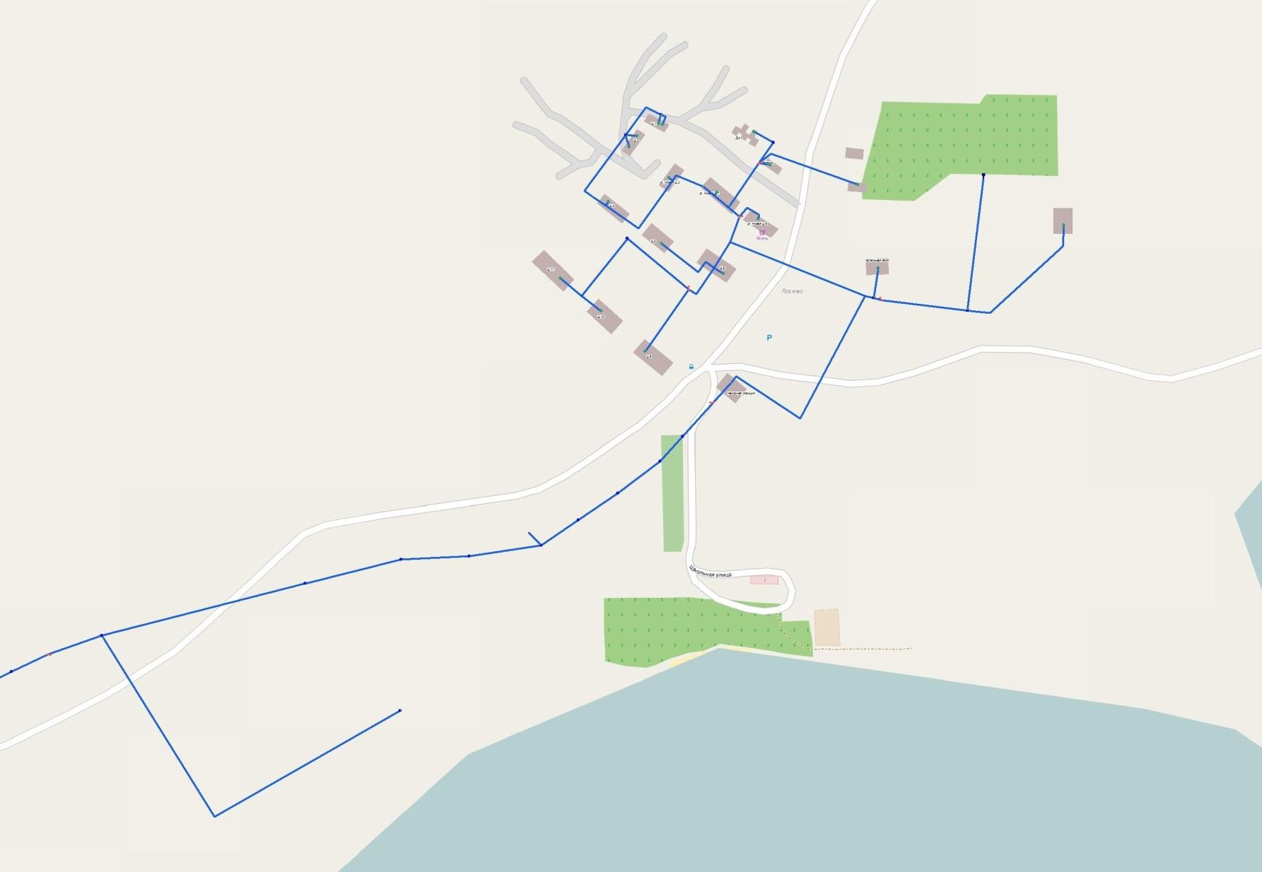
Рисунок 55 Схема сетей водоснабжения д. Лосево

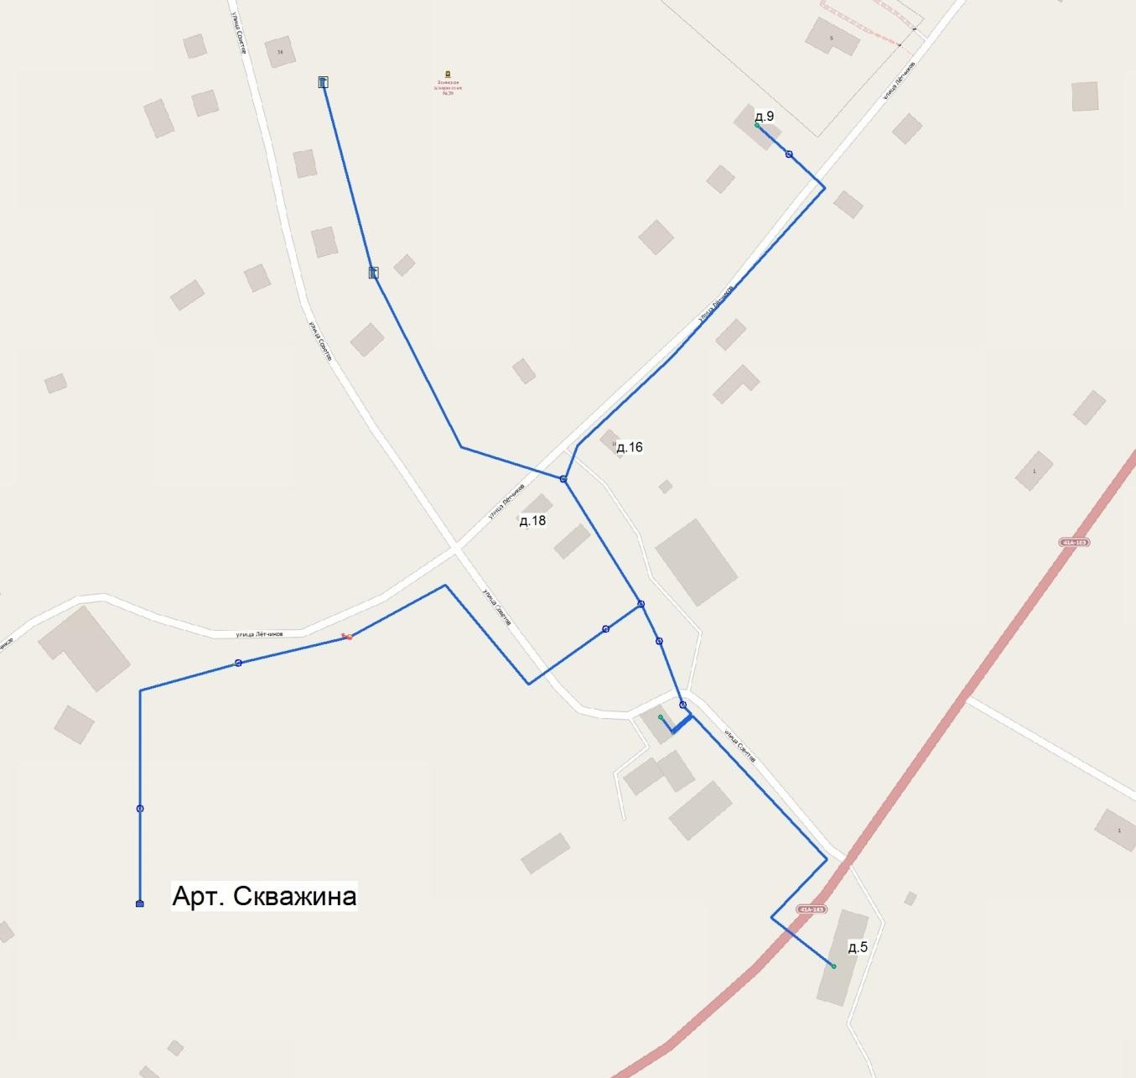
Рисунок 56 Схема водоснабжения технологическрй зоны Лесогорский "Старый"
Все промывные воды планируется отводить через централизованную систему водоотведения.

Новое строительство и реконструкция объектов централизованного водоснабжения не предусматривает мер по предотвращению вредного воздействия на водный бассейн.

Для обеспечения безопасной эксплуатации хлораторных предусмотрены защитные колпаки для контейнеров, сигнализация утечки хлора, система орошения хлораторной, вентиляция и прием стоков орошения.

Таблица 141 Характеристика вводимых мероприятий
Наименование мероприятия | ед.измер. | Объем инвестиций | Год реализации |  |  |  |  |  |  |  |  |  |  |  |  |  |  |  | Источник финансирования
 |  |  | 2015 | 2016 | 2017 | 2018 | 2019 | 2020 | 2021 | 2022 | 2023 | 2024 | 2025 | 2026 | 2027 | 2028 | 2029 | 2030
Работы по модернизации водопровода ул.Московская от дома № 14 (водопроводный колодец с запорной арматурой) до дома  № 5, пгт.Лесогорский | Тыс. руб | 2332 |  |  |  |  |  |  |  |  | 2332 |  |  |  |  |  |  |  | бюджет МО "СГП",  собствен.средства

Наименование мероприятия | ед.измер. | Объем инвестиций | Год реализации |  |  |  |  |  |  |  |  |  |  |  |  |  |  |  | Источник финансирования
 |  |  | 2015 | 2016 | 2017 | 2018 | 2019 | 2020 | 2021 | 2022 | 2023 | 2024 | 2025 | 2026 | 2027 | 2028 | 2029 | 2030
Работы по модернизации магистрального водопровода, обслуживающего жилой фонд и объекты социальной значимости пгт.Лесогорский, от перекрестка автомобильной дороги ул.Московская - ул.  Лен.шоссе до водопроводного колодца по ул.Гагарина д.13. | Тыс. руб | 4938 |  |  |  |  |  |  | 2783 | 2155 |  |  |  |  |  |  |  |  | бюджет МО "СГП",  собствен.средства
Работы по модернизации водопровода от ПГ (ул.Гагарина д.13- ул.Октябрьская д.2) до ВК-45  (ул.Гагарина д.13- д.11),  пгт.Лесогорский | Тыс. руб | 2369 |  | 1169 | 1200 |  |  |  |  |  |  |  |  |  |  |  |  |  | бюджет МО "СГП",  собствен.средства
Работы по модернизации водопровода от ПГ (ул.Московская д.14) до ВК-2  (ул.Гагарина д.13, д.11, д.9, д.7, д.5,  ул.Садовая -ПГ), пгт.Лесогорский | Тыс. руб | 4164 |  |  |  | 1600 | 1840 | 724 |  |  |  |  |  |  |  |  |  |  | бюджет МО "СГП",  собствен.средства

Наименование мероприятия | ед.измер. | Объем инвестиций | Год реализации |  |  |  |  |  |  |  |  |  |  |  |  |  |  |  | Источник финансирования
 |  |  | 2015 | 2016 | 2017 | 2018 | 2019 | 2020 | 2021 | 2022 | 2023 | 2024 | 2025 | 2026 | 2027 | 2028 | 2029 | 2030
Работы по модернизации водопровода по ул.Гагарина (д.1,3), ул.Московская(д.18, 14, 15, 16, 17);  ул.Зеленый переулок (д.2, 4, 6,  8, 10), ул.Садовая д.2, пгт.Лесогорский | Тыс. руб | 3798 |  |  |  |  | 1387 | 2411 |  |  |  |  |  |  |  |  |  |  | бюджет МО "СГП",  собствен.средства
Капитальный ремонт водопровода от водопроводного колодца (ВК №5) на перекрестке ул.Советов- ул.Летчиков до детского садика  «Чебурашка», пгт.Лесогорский | Тыс. руб | 1414 |  | 1414 |  |  |  |  |  |  |  |  |  |  |  |  |  |  | ООО "СЖКХ"  (кап.рем.)
Капитальный ремонт водопровода от водопроводного колодца (ВК №5) на перекрестке ул.Советов- ул.Летчиков по ул.Советов,  пгт.Лесогорский | Тыс. руб | 1082 |  | 1082 |  |  |  |  |  |  |  |  |  |  |  |  |  |  | ООО "СЖКХ"  (кап.рем.)
Работы по модернизации водопровода по ул.Победы, г.Светогорск (в  районе автовакзала) | Тыс. руб | 605 |  |  |  |  |  |  |  |  |  |  |  |  |  |  |  | 605 | бюджет МО "СГП",  собствен.средства
Работы по модернизации водопровода по ул.Барочная, г.Светогорск | Тыс. руб | 2814 |  |  |  |  |  |  |  |  |  |  |  |  |  |  |  | 2814 | бюджет МО "СГП",  собствен.средства

Наименование мероприятия | ед.измер. | Объем инвестиций | Год реализации |  |  |  |  |  |  |  |  |  |  |  |  |  |  |  | Источник финансирования
 |  |  | 2015 | 2016 | 2017 | 2018 | 2019 | 2020 | 2021 | 2022 | 2023 | 2024 | 2025 | 2026 | 2027 | 2028 | 2029 | 2030
Работы по модернизации водопровода по ул.Красноармейская, г.Светогорск | Тыс. руб | 30060 |  |  |  |  |  |  |  |  |  | 2387 | 4300 | 4700 | 5200 | 5600 | 5900 | 1973 | бюджет МО "СГП",  собствен.средства
Установка коллективных общедомовых  приборов учета | Тыс. руб | 7700 | 500 | 500 | 500 | 500 | 500 | 500 | 500 | 500 | 500 | 500 | 500 | 500 | 500 | 500 | 500 | 200 | бюджет МО
Обустройство зон санитарной охраны источников питьевого водоснабжения, в том числе проектно- изыскательные работы пгт.Лесогорский,  п.Лосево | Тыс. руб | 1500 |  |  |  |  |  |  |  |  |  |  | 1500 |  |  |  |  |  | бюджет МО
Реконструкция трубопровода подъема до ВОС №  1 | Тыс. руб | 4669 |  | 4669 |  |  |  |  |  |  |  |  |  |  |  |  |  |  | бюджет МО
ИТОГО | Тыс.  руб | 67445 | 500 | 8835 | 1700 | 2100 | 3727 | 3634 | 3283 | 2655 | 2832 | 2887 | 6300 | 5200 | 5700 | 6100 | 6400 | 5592

ПРОГРАММА ИНВЕСТИЦИОННЫХ ПРОЕКТОВ В ВОДОСНАБЖЕНИИ
Перечень мероприятий и инвестиционных проектов в водоснабжении, обеспечивающих спрос на услуги водоснабжения по годам реализации Программы для решения поставленных задач и обеспечения целевых показателей развития коммунальной инфраструктуры МО
«Светогорское городское поселение» включают:

Инженерно-техническая оптимизация систем коммунальной инфраструктуры

Мероприятий по инженерно-технической оптимизации систем коммунальной инфраструктуры МО «Светогорское городское поселение» не планируется

Перспективное планирование развития систем коммунальной инфраструктуры

Мероприятий по перспективному планированию развития систем коммунальной инфраструктуры МО «Светогорское городское поселение» не планируется

Разработка мероприятий по строительству, комплексной реконструкции и модернизации системы коммунальной инфраструктуры.

Проекты по новому строительству, реконструкции и модернизации объектов централизованных систем водоснабжения включает мероприятия, направленные на достижение целевых показателей системы водоснабжения в части источников водоснабжения и передачи воды:
Реконструкция существующих сетей на участках, требующих замены. Установка приборов учета воды питьевого качества.
Обустройство зон санитарной охраны источников питьевого водоснабжения, в том числе проектно-изыскательные работы.
Цель проекта: обеспечение надежного водоснабжения, соответствие требованиям законодательства.
Технические параметры проекта: определяются при разработке проектно-сметной документации на объект, планируемый к внедрению. Технические параметры, принятые при разработке проектных решений, должны соответствовать установленным нормам и требованиям действующего законодательства.
Срок реализации проекта: 2015 – 2030 гг. Необходимые капитальные затраты: 65 255 тыс. руб. Ожидаемый эффект:
повышение качества и надежности услуг водоснабжения; снижение потерь на 20,8%;
повышение качества воды.

Срок получения эффекта: в течение срока полезного использования оборудования, в соответствии с графиком реализации мероприятий предусмотрен с момента завершения реконструкции.

Простой срок окупаемости проекта: проект программы направлен на повышение надежности и качества оказания услуг водоснабжения и не предусматривает обеспечение окупаемости в период полезного использования оборудования.

- Обеспечение сбалансированности интересов субъектов коммунальной инфраструктуры и потребителей.

Мероприятий по обеспечению сбалансированности интересов субъектов коммунальной инфраструктуры и потребителей МО «Светогорское городское поселение» не планируется

9. ПЕРСПЕКТИВНАЯ СХЕМА ВОДООТВЕДЕНИЯ
  - ОБОСНОВЫВАЮЩИЕ МАТЕРИАЛЫ ПЕРСПЕКТИВНОГО РАЗВИТИЯ

На сегодняшний день на территории Светогорского г.п. существует четыре эксплуатационные зоны централизованного водоотведения, охватывающие 3 населённых пункта, указанных в таблице ниже. Во всех населенных пунктах централизованное водоотведение осуществляет ООО «СЖКХ».
Таблица 142 Техологические зоны централизованного водоотведения
Наименование населенного пункта | Деление на технологические зоны | Наличие централизованного водоснабжения, (+/-) | Наличие централизованного водоотведения, (+/-) | Ресурсоснабжающая организация
г. Светогорск |  | + | + | ООО «СЖКХ»
пгт. Лесогорский | пгт. Лесогорский | + | + | ООО «СЖКХ»
 | п. Лесогорский  «Старый» | + | + | ООО «СЖКХ»
д. Лосево |  | + | + | ООО «СЖКХ»
д. Правдино |  | - | - | -
Хозяйственно-бытовая канализация принимает сточные воды от населения, общественных организаций, коммунальных и частных предприятий, а также от предприятий промзоны. Количество потребителей подключённых к центральной системе водоотведения среди населения составляет 16596 человек (общей численность за 2014г. – 20200 человек), что составляет примерно 82% населения. Протяженность сетей канализации составляет 21,379 км, из них большая часть самотечные. Диаметр уложенных труб – 100-400 мм. Материал трубопроводов чугун, керамика, железобетон, ПВХ. Средний износ сетей составляет 69 %, износ отдельных участков превышает 80%.
Схема водоотведения следующая:

Технологическая зона ВО г. Светогорск
Все бытовые сточные воды поступают на насосные станции города Светогорска и ЗАО «Интернешнл Пейпер» , далее на очистные сооружения ЗАО «Интернешнл Пейпер», где проходят очистку. В п. 8.2 данной схемы приведено более подробное описание процесса очистки сточных вод.

пгт. Лесогорский

Представлен двумя технологическими зонами:

Зона ВО 1- пгт. Лесогорский, зона ВО 2 – п. Лесогорский «Старый»

Технологическая зона ВО пгт. Лесогорский

От жилых домов и пром.зоны сточные воды по трубопроводам поступают в приемный резервуар биологической очистки канализационной насосной станции откуда периодически перекачиваются фекальными насосами в колодец- гаситель напора, а далее на очистные сооружения.
Фактически в настоящее время приемный резервуар биологической очистки КНС, перекачка находятся в нерабочем состоянии, стоки перекачиваются самоточно, очистные сооружения разрушены и не работают.

Технологическая зона ВО п. Лесогорский «Старый»

В п. Лесогорский «Старый» стоки отдводятся только от одного дома – ул. Советов д. 5. Сточные воды по трубопроводам поступают на септик (отстойник) откуда сбрасываются в канаву. Подробная схема приведена на рисунке ниже.

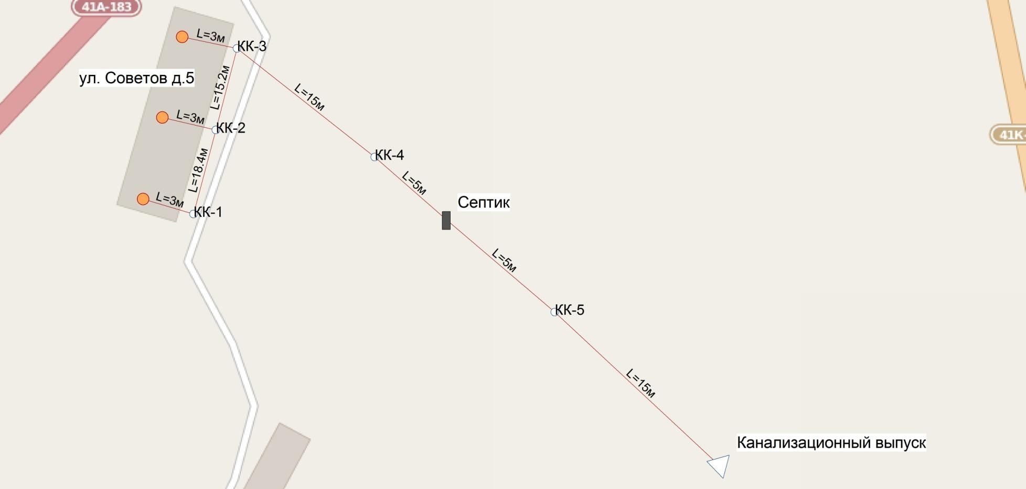
Рисунок 57 Схема водоотведения п. Лесогорский "Старый"

Технологическая зона ВО д. Лосево

От жилых домов и пром.зоны сточные воды по трубопроводам поступают в приемный резервуар биологической очистки канализационной насосной станции откуда периодически перекачиваются фекальными насосами в колодец- гаситель напора, а далее на очистные сооружения.
Фактически в настоящее время приемный резервуар биологической очистки КНС, перекачка находятся в нерабочем состоянии, стоки перекачиваются самоточно, очистные сооружения разрушены и не работают.

Сбор и отведение сточных вод осуществляется по четырем технологическим зонам. Общая характеристика систем хозяйственно- бытовых канализаций представлена таблицах ниже.
Таблица 143 Характеристика насосного оборудования на КНС
№ | Наименование объекта. | Год ввода, износ. | Производительность суммарная, | Марка насосного оборудования. | Наличие частотно-  регулируемых приводов и систем диспетчеризации.
Город Светогорск.
1 | Канализационная насосная станция КНС-2, ул.  Пограничная. | 1965 г,  износ 99%. | 160 м³/ч.  3840 м³/сутки. | 2-а насоса СМ 125-80-315/4  с электродвигателем  АИР 180 S4. | частотно-регулируемых приводов  нет.
2 | Канализационная насосная станция КНС-3,  Пушкинский переулок. | 1965 г,  износ 99%. | 400 м³/ч.  9600 м³/сутки. | 2-а насоса СМ 150-125-315/4  с электродвигателем  АИР 200 М4У. | частотно-регулируемых приводов  нет.
3 | Канализационная  насосная станция КНС-4, ул. Барочная. | 1975 г,  износ 99%. | 400 м³/ч.  9600 м³/сутки. | 2-а насоса СМ 150-125-315/4  с электродвигателем  АИР 200 М4У. | частотно-регулируемых приводов  нет.
4 | Канализационная насосная станция КНС-6, Ул. Лесная. | 1978 г,  износ 99%. | 160 м³/ч.  3840 м³/сутки. | 2-а насоса СМ 125-80-315/4  с электродвигателем  АИР 180 S4. | 2-а устройства плавного пуска; Софтстартер  АВВ PSR60-600-70 30 кВт.
5 | Канализационная насосная станция КНС-7,  Ул. Красноармейская. | 1982 г,  Реконструкция 2012 год. | 560 м³/ч.  13440 м³/сутки. | 2-а насоса погружного типа Grundfos S1.80.125.220.4. 58H C326/ G.N.D. | Шкаф управления  «Grundfos Сontrol LCD108.400.3 2x59А SD-I» с пуском по схеме  звезда - треугольник.

На данный момент максимальная производительность оборудования КНС составляет 60480 м³/сут. Фактически среднесуточное количество сбрасываемых стоков составляет 3210 м³/сут. В связи с большим износом сложно оценить дефицит мощностей оборудования.

г. Светогорск

Программа комплексного развития коммунальной инфраструктуры МО «Светогорское городское поселение» на 2015-2030 гг

Все бытовые сточные воды поступают на насосные станции города Светогорска и ЗАО «Интернешнл Пейпер» , далее на очистные сооружения ЗАО «Интернешнл Пейпер»

Предварительная (механическая) очистка.
Процеживание на решётках.

Сточная вода поступает со станций перекачки по 10 напорным трубопроводам и поступает на процеживание на решётки, где происходит удаление крупных загрязнений. Установка содержит 2 механические решётки и 1 ручную. Удалённый шлам поступает на транспортёр и далее в тракторный прицеп.
Удаление песка.

После процеживания на решётках сточная вода поступает на установку песколовок, которая состоит из двух параллельных узлов общей ёмкостью 66 м3. Песколовки удаляют из воды фракцию, которая оседает при уменьшении скорости течения до 0,3 м/с. Осевший на дне песколовок осадок перекачивается эрлифтами через промывочную и сушильную установки в тракторный прицеп.

Первичное отстаивание.
Установка первичного отстаивания состоит из двух параллельных отстойников, работающих по принципу горизонтального отстаивания, с общей полезной ёмкостью 1580 м3 и общей полезной площадью 500 м2. Осевший на дне отстойников осадок перекачивается в илоуплотнители. Поверхностный ил перекачивается в колодец поверхностного ила. Первичное отстаивание уменьшает содержание БПК5 в воде примерно на 20-40°/о. Содержание взвешенных веществ на 50-80°/о.

Аэрация.
Установка аэрации состоит из двух отдельных бассейнов, общей полезной ёмкостью 8000м3. Каждый аэротенк содержит по 3 поверхностных турбоаэратора. Поступающая вода смешивается с микроорганизмами, содержащимися в активном иле. Они используют органические свойства сточной воды для своей жизнедеятельности. В аэротенк подаётся возвратный ил от вторичного отстаивания. Как возвратный ил, так и воду можно подавать в разные секции аэротенков в желаемых соотношениях.

Вторичное отстаивание.

После аэрации смесь воды и возвратного ила вводится в установку вторичного отстаивания, состоящую из двух параллельных отстойников, работающих по принципу горизонтального отстаивания. Общая полезная ёмкость отстойников 6680 м3и полезная площадь 2020 м2.
Во вторичных отстойниках ил отделяется от воды, которая дальше поступает на обеззараживание. Осевший ил поступает на станцию перекачки возвратного ила. Основная часть ила возвращается в аэротенки, избыточный ил поступает на распредчашу первичных отстойников и удаляется вместе с первичным осадком.

Дезинфекция.
После осветления во вторичных отстойниках сточная вода поступает на дезинфекцию. Цель дезинфекции - сделать очищенную воду более гигиенической и уничтожить в ней патогенные бактерии. В качестве обеззараживающего вещества используется гипохлорит натрия.

Обработка ила.
Осевший на дне первичных отстойников смешанный осадок поступает на сгущение в два илоуплотнителя - 500 м3, снабжённые скребковыми механизмами. В них ил уплотняется до концентрации 30-60 г/л, после чего направляется на установки обезвоживания, которыми являются фильтр-пресса. Для обезвоживания применяется полимер Праестол В644. Обезвоженный ил перевозится ленточным транспортёром в иловый бункер. Из бункера вывозится машинами на свалку. Фильтрат и промывная вода поступают в начало сооружений.
Эффективность очистки сточных вод 99%.

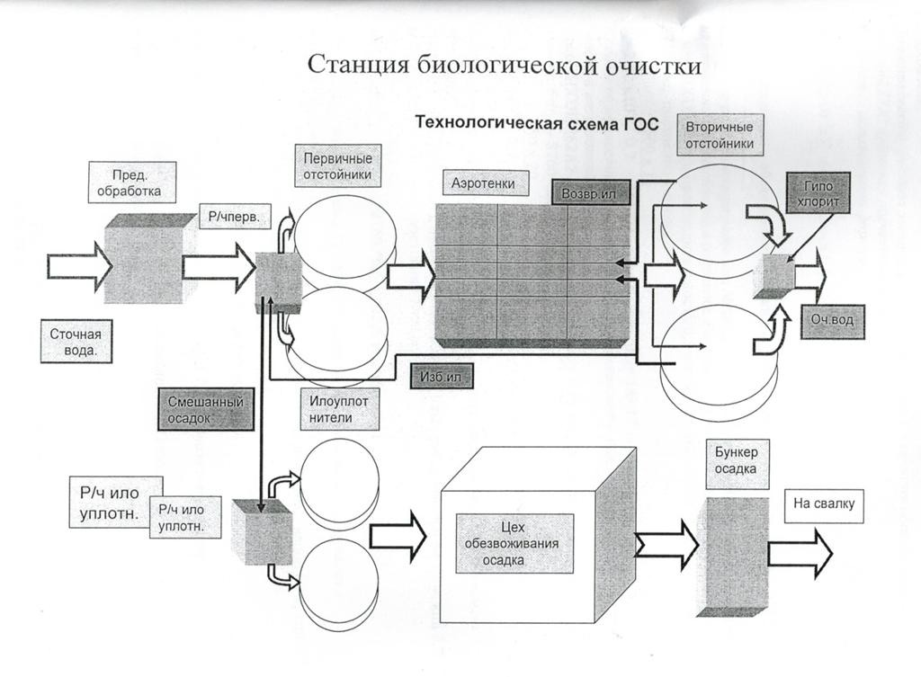

Рисунок 58 Технологическая станция очистки сточных вод г. Светогорска

Таблица 144 Описание водоочистных сооружений г. Светогорска
Наименование оборудования | ед.измер. | 2014

Наименование оборудования | ед.измер. | 2014
Приемная камера | шт | 1
Решетки | шт | 3
Сооружения по обработке осадка | шт | 1
Песколовки | шт | 2
Аэротенки | шт | 2
Биофильтры | шт | 0
Отстойники | шт | 4
Другие (илоуплотнители) | шт | 2
Вид очистки сточных вод
Механическая | м3 | 1600
Биологическая | м3 | 8000
Физико-химическая | м3
Дезинфекция | м3 | 500
Проиводительность | м3/час | 700
 | м3/сут | 16800
Время работы в году | час | 8760
Годовая производительность | м3 | 6132000
Эффективность очистки сточных вод | % | 99

пгт Лесогорский
От жилых домов и пром.зоны сточные воды по трубопроводам поступают в приемный резервуар биологической очистки канализационной насосной станции откуда периодически перекачиваются фекальным насосами в колодец – гаситель напора, и далее на очистные сооружения.
Фактически в настоящее время приемный резервуар биологической очистки канализационной насосной станции, перекачка находятся в не рабочем состоянии, стоки перекачиваются самоточно, очистные сооружения разрушены и не работают.

д. Лосево

От жилых домов и пром.зоны сточные воды по трубопроводам поступают в приемный резервуар биологической очистки канализационной насосной станции откуда периодически перекачиваются фекальным насосами в колодец – гаситель напора, и далее на очистные сооружения.
Фактически в настоящее время приемный резервуар биологической очистки канализационной насосной станции, перекачка находятся в не рабочем состоянии, стоки перекачиваются самоточно, очистные сооружения разрушены и не работают.

п. Лесогорский «Старый»

В п. Лесогорский «Старый» стоки отдводятся только от одного дома – ул. Советов д. 5. Сточные воды по трубопроводам поступают на септик (отстойник) откуда сбрасываются в канаву.
Результаты лабораторных исследований сточных вод
В таблице ниже приведён показатели среднегодового состава веществ канализационных стоков на входе и выходе из КОС по пгт. Лесогорский, п. Лосево, полученные на основании лабораторных исследований ФБУЗ «ЦГ и Э в Ленинградской области в Выборгском районе».
Таблица 145 Среднегодовой состав веществ на входе и выходе из КОС
№ | Определяемые показатели | пгт. Лесогорский |  | п. Лосево |  | НД на методы исследований
 |  | вход | выход | вход | выход
1 | рН | 8,14 | 7,9 | 8,57 | 7,93 | ПНДФ 14.1:2:3:4.121-97
2 | Азот аммонийный, мг/дм3 | 4,4221 | 7,05 | 45,3 | 12,4 | ПНДФ 14.1:2.1-95
3 | Азот нитритов, мг/дм3 | <0,006 | 0,008 | <0,006 | <0,006 | ПНДФ 14.1:2.3-95
4 | Азот нитратов, мг/дм3 | <0,023 | <0,023 | <0,023 | <0,023 | ПНДФ 14.1:2.4-95
5 | Хлориды, мг/дм3 | 34,2 | 21,9 | 50 | 28,9 | ПНДФ 14.1:2.96-97
6 | Сульфаты, мг/дм3 | 27,2 | 24,7 | 18,9 | 16,4 | ПНДФ 14.1:2.159-2000
7 | Железо, мг/дм3 | 1,19 | 1,28 | 2,4 | 1,21 | ПНДФ 14.1:2.50-96
8 | Медь, мг/дм3 |  | <0,001 |  | <0,001
9 | Нефтепродукты, мг/дм3 | 0,096 | 0,04 | 0,08 | 0,068 | ПНДФ 14.1:2.5-95

№ | Определяемые показатели | пгт. Лесогорский |  | п. Лосево |  | НД на методы исследований
 |  | вход | выход | вход | выход
10 | СПАВ, мг/дм3 | 0,42 | 0,02 | 0,39 | 0,2 | ПНДФ 14.1:2.15-95
11 | Сухой остаток, мг/дм3 | 246 | 182 | 331 | 181 | ПНДФ 14.1:2.114-97
12 | Взвешенные вещества, мг/дм3 | 55 | 20,4 | 73 | 25 | ПНДФ 14.1:2.110-97
13 | ХПК, мгО/дм3 | 109 | 52 | 145 | 70 | ПНДФ 14.1:2.100-97
14 | Фосфаты, мгРО4/дм3 | 3,97 | 1,79 | 8,36 | 4,75 | ПНДФ 14.1:2.112-97
15 | БПК-5, мгО/дм3 | 89 | 29,3 | 98 | 20,1 | ПНДФ 14.1:2:3:4.123-97
Среднегодовой состав веществ в пгт.Лесогорский получен на основании результатов количественных химичских лабораторных исследований: протокол № 3159 от 06 июня 2014 года, протокол № 3173-3174 от 12 мая 2014 года.
Среднегодовой состав веществ стоков в п. Лосево получен на основании результатов количественных химических лабораторных исследований: протокол № 3158 от 06 июня 2014 года, протокол № 3175-3176 от 12 мая 2014 года.
Таблица 146 Общие требования к составу и свойствам воды водных объектов в контрольных ство¬рах и местах питьевого, хозяйственно-бытового и рекреационного водопользования
 | ПОКАЗАТЕЛИ | КАТЕГОРИИ ВОДОПОЛЬЗОВАНИЯ
 |  | ДЛЯ ПИТЬЕВОГО И ХОЗЯЙСТВЕННО- БЫТОВОГО ВОДОСНАБЖЕНИЯ, А ТАКЖЕ ДЛЯ  ВОДОСНАБЖЕНИЯ ПИЩЕВЫХ ПРЕДПРИЯТИЙ | ДЛЯ РЕКРЕАЦИОННОГО ВОДОПОЛЬЗОВАНИЯ, А ТАКЖЕ В  ЧЕРТЕ НАСЕЛЕННЫХ МЕСТ
 | Взвешенные вещества* | При сбросе сточных вод, производстве работ на водном объекте и в прибрежной зоне содержание взвешенных веществ в контрольном створе (пункте) не должно увеличиваться по  сравнению с естественными условиями более чем на:
 |  | 0,25 мг/дм³ | 0,75 мг/дм³
Для водных объектов, содержащих в межень более 30 мг/дм³ природных взвешенных веществ, допускается увеличение их содержания в воде в пределах 5%. Взвеси со скоростью
выпадения более 0,4 мм/с для проточных водоемов и более 0,2 мм/с для водохранилищ к спуску

 | ПОКАЗАТЕЛИ | КАТЕГОРИИ ВОДОПОЛЬЗОВАНИЯ
 |  | ДЛЯ ПИТЬЕВОГО И ХОЗЯЙСТВЕННО- БЫТОВОГО ВОДОСНАБЖЕНИЯ, А ТАКЖЕ ДЛЯ  ВОДОСНАБЖЕНИЯ ПИЩЕВЫХ ПРЕДПРИЯТИЙ |  | ДЛЯ РЕКРЕАЦИОННОГО ВОДОПОЛЬЗОВАНИЯ, А ТАКЖЕ В  ЧЕРТЕ НАСЕЛЕННЫХ МЕСТ
 |  | запрещаются
 | Плавающие примеси | На поверхности воды не должны обнаруживаться пленки нефтепродуктов, масел, жиров и скопление других примесей
 | Окраска | Не должна обнаруживаться в столбике:
 |  | 20см |  | 10см
 | Запахи | Вода не должна приобретать запахи интенсивностью более 2 баллов, обнаруживаемые:
 |  | непосредственно или при последующем хлорировании или других способах обработки |  | Непосредственно
 | Температура | Летняя температура воды в результате сброса сточных вод не должна повышаться более чем на 3°С по сравнению со среднемесячной температурой воды самого жаркого месяца года за  последние 10 лет
 | Водородный показатель (pH) | Не должен выходить за пределы 6,5-8,5
 | Минерализация воды | Не более 1000 мг/дм³, в т.ч.: хлоридов – 350; сульфатов – 500 мг/дм³
 | Растворенный кислород | Не должен быть менее 4 мг/дм³ в любой период года, пробе, отобранной до 12 часов дня.
 | Биохимическое по- требление кислорода (БПК₅) | Не должно превышать при температуре 20°С
 |  | 2 мг O₂/дм³ | 4 мг О₂/дм³
0 | Химическое потребление кислорода (бихроматная окисля-  емость) ХПК | Не должно превышать:
 |  | 15 мг О₂/дм³ | 30 мг О₂/дм³

 | ПОКАЗАТЕЛИ | КАТЕГОРИИ ВОДОПОЛЬЗОВАНИЯ
 |  | ДЛЯ ПИТЬЕВОГО И ХОЗЯЙСТВЕННО- БЫТОВОГО ВОДОСНАБЖЕНИЯ, А ТАКЖЕ ДЛЯ  ВОДОСНАБЖЕНИЯ ПИЩЕВЫХ ПРЕДПРИЯТИЙ |  | ДЛЯ РЕКРЕАЦИОННОГО ВОДОПОЛЬЗОВАНИЯ, А ТАКЖЕ В  ЧЕРТЕ НАСЕЛЕННЫХ МЕСТ
1 | Химические вещества | Не должны содержаться в воде водных объектов в концентрациях, превышающих ПДК  или ОДУ
2 | Возбудители кишечных инфекций | Вода не должна содержать возбудителей кишечных инфекций
3 | Жизнеспособные яйца гельминтов (аскарид, власоглав, токсокар, фасциол), онкосферы тениид и жизнеспособные цисты патогенных кишечных простей-  ших | Не должны содержаться в 25 л воды
4 | Термотолерантные ко- лиформные бактерии | Не более 100 КОЕ/100 мл** | Не более 100 КОЕ/100 мл
5 | Общие колиформные бактерии** | Не более:
 |  | 1000 KOE/100 мл** | 500КОЕ/100мл
6 | Колифаги**
 |  | Н  10 БОЕ/100 мл** | е более:  10 БОЕ/100 мл
7 | Суммарная объемная активность радионуклидов при  совместном присутствии*** | Сумма (A_{i}/YB_{i}) ≤ 1
Примечания.

* Содержание в воде взвешенных веществ неприродного происхождения (хлопья гидроксидов металлов, образующихся при обработке сточных вод, частички асбеста, стекловолокна, базальта, капрона, лавсана и т.д.) не допускается.
** Для централизованного водоснабжения; при нецентрализованном питьевом водоснабжении вода подлежит обеззараживанию.
*** В случае превышения указанных уровней радиоактивного загрязнения контролируемой воды проводится дополнительный контроль радионуклидного загрязнения в соответствии с действующими нормами радиационной безопасности; A_{i} – удельная активность i-го радионуклида в воде; YB_{i} – соответствующий уровень вмешательства для i- го радионуклида (приложение П-2 НРБ-99).

Централизованные системы водоотведения
Централизованная система водоотведения в Светогорском г.п. существует в трех населенных пунктах. В каждой технологической зоне осуществляется централизованный сбор, передача, очистка и сброс сточных вод. Численность населения охваченная технологическими зонами централизованных систем водоотведения приведена в таблице ниже.
Таблица 147 Численность населения, охваченная централизованными системами водоотведения в 2014 году.
Населенный пункт | Деление на технологические зоны | Многоквартирный жилой фонд, чел | Частный сектор | Итого, чел. | Доля охваченного населения, %
г. Светогорск |  | 13613 | 57 | 13670 | 86,0
пгт. Лесогорский | п. Лесогорский | 2159 | 5 | 2164 | 74,9
 | п. Лесогорский "Старый" | 32 | - | 32 | 7,8
д. Лосево |  | 730 | - | 730 | 81,1
ИТОГО |  | 16534 | 62 | 16596 | 82,2

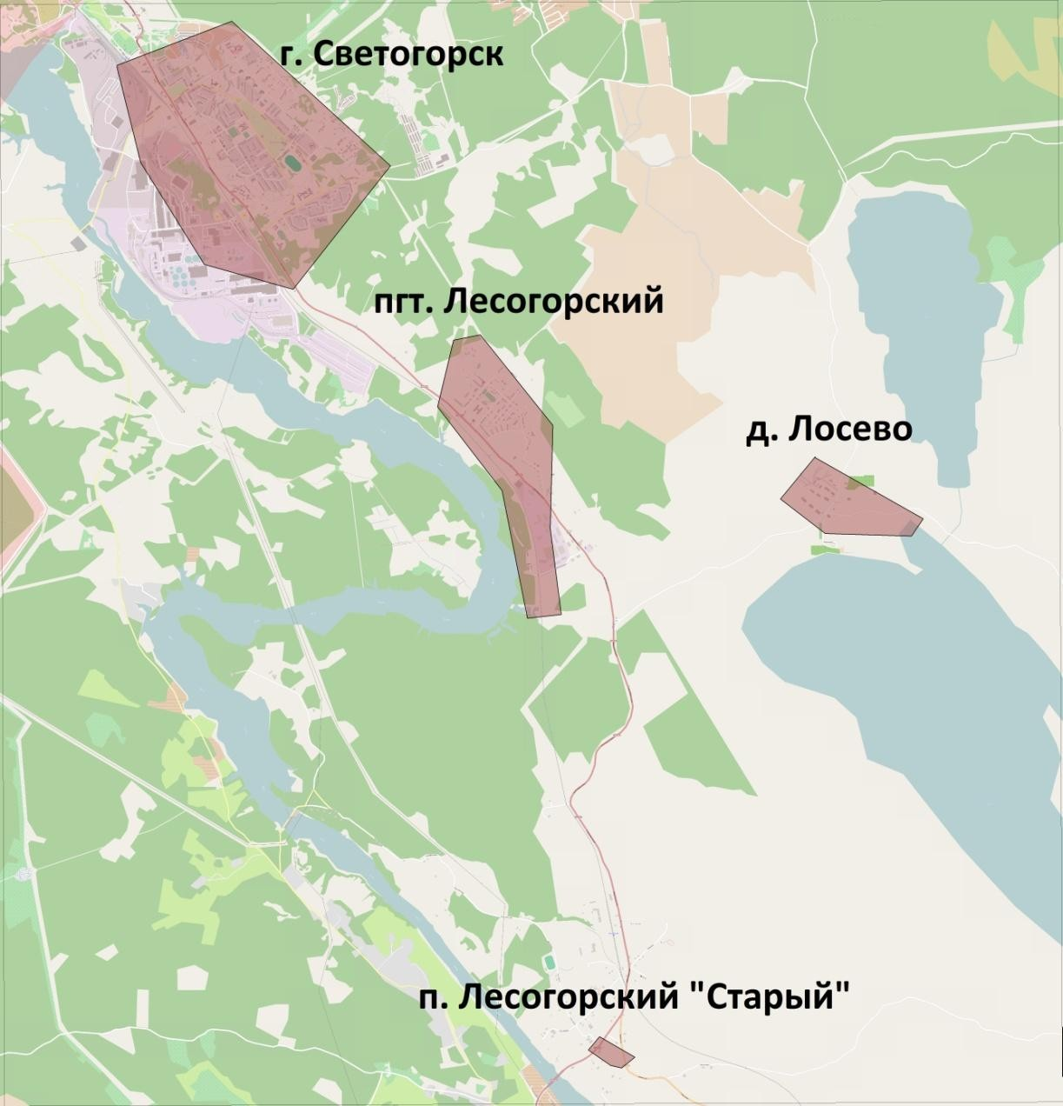
Рисунок 59 Расположение технологических зон централизованного водоотведения

Численность охваченного населения составляет 16596 человек, что примерно составляет 82 % от общий численности по Светогорскому г.п. технологические зоны некоторых населённых пунктов приведены на рисунках в приложении.
Зона с нецентрализованным водоотведением на территории Светогорского городского поселения одна – д. Правдино. Численность населения в д. Правдино на 2014 год составила 100 человек.

Не централизованные системы водоотведения
В пределах Светогорского городского поселения существует один населенный пункт, где отсутствует зона централизованного водоотведения – д. Правдино. Численность населения на 2014 год составила 100 человек.
Фактически на территории муниципального образования очистные сооружения существуют только в г. Светогорске, расположенные на территории ЗАО «Интернешенл Пейпер». В остальных населенных пунктах, всвязи с отсутствием очистных сооружений утилизация осадков возможна лишь через систему хозяйственно-бытовой канализации.

В начале 2015 года проводилась полная инвентаризации сетей водоснабжения и водоотведения, всвязи с этим протяженности сетей не соответствуют данным за 2014 и предыдущие года. Длины сетей водоотведения, указанные в таблицах ниже, соответствуют данным, педоставленным на 01.03.2015.
На состояние 2015 года характеризующая информация по износу каждого участка сетей системы водоотведения представлена в таблицах ниже. Большое количество сетей водоотведения было проложено до 1980 года. Исходя из этого, можно сказать, что сети изношены в среднем на 50%.
В целях снижения выбросов неочищенных сточных вод в окружающую среду необходимо произвести замену старых изношенных участков сети.

г. Светогорск
Таблица 148 Участки канализационных сетей на 2014 год
№ п/п | Номер участка | Марка труб | Диаметр | Протяженность, | Год прокладки | Кол-во колодцев | Износ,  %

№ п/п | Номер участка | Марка труб | Диаметр | Протяженность, | Год прокладки | Кол-во колодцев | Износ,  %
1) | Участок внутриквартальной канализационной системы от ул.Лесная д.1;д.3;д.5;д.7;
 | Больничный комплекс,гостиница до КНС -2.
1 | Улица Лесная д.1,3,5,7- КНС № 2 |  |  |  |  |  | 46,25
 | -ул.Лесная д.3 | Кер. | 200 | 173.65 | 1978 | 6 | 46,25
 | -ул.Лесная д.7 | Кер. | 200 | 211.4 |  |  | 46,25
 | -ул.Лесная д.5 | Кер. | 200 | 291.6 | 1980 | 9 | 43,75
 | -ул.Лесная д.1 | ПВХ | 160 | 119.5 | 2008 | 7 | 14
 | - от ул.Лесная д.7 до КНС 2- магистральная | Кер. | 300 | 278.8 | 1977 | 11 | 47,5
 | -больничный комплекс | Кер. | 200 | 176.4 | 1977 | 27 | 47,5
 |  | Кер | 150 | 205.8
 |  | кер | 250 | 91.5
2 | Гостиница | кер | 200 | 301.3 | 1970-80 г.г. | 12 | 56,25
2) | Участок внутриквартальной канализационной системы ул.Победы д.21;23;27;ул.Пограничная д.1;3;5;7;9;11.
3 | Северный микрорайон

№ п/п | Номер участка | Марка труб | Диаметр | Протяженность, | Год прокладки | Кол-во колодцев | Износ,  %
 | -ул.Победы д.21 | ПВХ. | 200 | 110.7 | 2000 | 10 | 30
 | -ул.Победы д.23 | ПВХ | 200 | 202.1 |  |  | 30
 |  | ПВХ | 160 | 61.7 |  |  | 30
 | -ул.Победы д.27 | сталь | 100 | 24 | 2000 | 4 | 75
 |  | ПВХ | 200 | 120 |  |  | 30
 | -ул.Пограничная д.1 | кер | 100 | 24 | 2000 | 11 | 18,75
 |  | ПВХ | 160 | 57.2 |  |  | 30
 | -ул.Пограничная д.3 | ст | 100 | 24 | 2000 | 4 | 75
 |  | ПВХ | 200 | 59.9 |  |  | 30
 | -ул.Пограничная д.5 | Ст. | 110 | 36 | 2000 | 6 | 75
 |  | ПВХ | 200 | 73.4 |  |  | 30
 | -ул.Пограничная д.9 | ст. | 100 | 36 | 2000 | 7 | 75
 |  | ПВХ | 250 | 92 |  |  | 30
 | -ул.Пограничная д.7 | сталь | 100 | 36 | 2000 | 8 | 75
 |  | ПВХ | 160 | 36 |  |  | 30
 |  | ПВХ | 200 | 44 |  | 1 | 30
 | -ул.Пограничная д.11 | сталь | 100 | 24 | 2000 | 4 | 75
 |  | ПВХ | 160 | 64.5 |  |  | 30
 | -ул.Пограничная д.11-жилой дом | ПВХ | 160 | 88.3 | 2010 | 6 | 10
 |  | ПВХ | 200 | 76.7 |  |  | 10
 |  | ПВХ | 110 | 18 |  |  | 10

№ п/п | Номер участка | Марка труб | Диаметр | Протяженность, | Год прокладки | Кол-во колодцев | Износ,  %
4 | Ул.Победы-площадь- магистральная канализация | ПВХ | 300 | 226 | 2000 | 10 | 30
 | -в районе жилого дома по ул.Победы д.21 | ПВХ | 250 | 76 | 2000 |  | 30
 |  | ПВХ | 250 | 130 | 2003 | 4 | 26
5 | Старая котельная | Кер | 150 | 63.5 | ≈1969 | 5 | 57,5
 |  | кер | 100 | 12 |  |  | 57,5
6 | Ул.Кирова д.1 | кер | 200 | 257 | 1982 | 16 | 41,25
 |  | кер | 100 | 72 |  |  | 41,25
3) | Участок внутриквартальной канализации
 | Ул.Спортивная д.2;ул.Коробицына д.1;3;4;5;6;7;ул.Ленина д.1.
7 | Ул.Спортивная д.2 | ПВХ | 200 | 93.5 | 2002 | 10 | 26
 |  | ПВХ | 150 | 48 |  |  | 26
8 | Ул.Коробицына д.5 | ПВХ | 200 | 57.5 | 2002 | 4 | 26
 |  | ПВХ | 150 | 24 |  |  | 26
9 | Ул.Коробицына д.3 | ПВХ | 150 | 77.1 | 2002 | 5 | 26
10 | Ул.Коробицына д.1 | ПВХ | 150 | 61.7 | 2002 | 5 | 26
11 | Ул.Коробицына д.4 | Кер | 150 | 177.6 | 1972 | 9 | 53,75
12 | Ул.Ленина д.1 | кер | 150 | 6 | 1972 | 1

№ п/п | Номер участка | Марка труб | Диаметр | Протяженность, | Год прокладки | Кол-во колодцев | Износ,  %
13 | Внутридомовая центральная канализации- по ул.Коробицына . | ПВХ | 250 | 174.9 | 2002 | 7 | 26
 | центральная канализация-
 | ул.Коробицына-ул.Кирова- автодорога | кер | 300 | 42212 | 1972 |  | 53,75
4) | Участок внутриквартальной канализационной ситемы ул.Кирова д.2-А;
 | хлебозавод,комендатура,ул.Победы д.29;д.31;35;33;ДК;здания администрации ,здание полиции до КНС-3
14 | Ул.Кирова д.2-а | Кер | 150 | 91.5 | 1963 | 4 | 65
15 | Хлебозавод | ПВХ | 150 | 34.7 | 2003 | 1 | 24
16 | Комендатура | Кер | 150 | 20 | ≈1960 |  | 68,75
 |  | Кер | 200 | 28 |  | 1 | 68,75
17 | Победы д.29 | ПВХ | 160 | 99.4 | 2003 | 8 | 24
18 | Ул.Победы д.31 | ПВХ | 160 | 42.0 | 2003 | 1 | 24
 |  | кер | 100 | 6 |  | 1 | 15
19 | Победы д.35 | ПВХ | 110 | 8 | 2003 | 1 | 24
 |  | Кер | 100 | 6 | 1960 |  | 68,75

№ п/п | Номер участка | Марка труб | Диаметр | Протяженность, | Год прокладки | Кол-во колодцев | Износ,  %
20 | Внутриквартальная ул.Кирова- ул.Победы | ПВХ | 250 | 101.5 | 2003 | 2 | 24
21 | Ул.Победы д.33 | кер | 100 | 42136 | ≈1960 | 1 | 68,75
22 | ДК | Кер. | 150 | 200.1 | ≈1960 | 6 | 68,75
23 | Магистральная канализация | ПВХ | 300 | 136.5 | 2003 | 5 | 24
 |  | бетон | 300 | 68.0 | ≈1970 | 2 | 90
24 | Магистральная канализация коллекторный колодец -КНС -3 | Бет | 400 | 94.5 | 1970-1980 г.г. | 4 | 90
 |  | Бет | 300 | 363 |  | 8 | 90
25 | КНС-3- баня | сталь | 159 | 119.5 | 1989 | 6 | 100
26 | Ул.Пушкинская д.6-территория базы СМУ | Кер. | 200 | 155.5 | Финстрой | 4
 |  |  |  |  |  | 1
27 | Канализация- ул.Победы
 | -ул.Победы д.20-здание полиции | Бетон | 400 | 100.7 | н/д | 3
 |  | чугун | 100 | 16
 | Ул.Победы_ул.Победы  д.22(администрация) | Бетон | 400 | 243 | н/д | 2
5) | Участок внутриквартальной канализации
 | ул.Ленина д.3;5;ул.Спортивная д.4;6;ул.Рощинская д.5;средняя школа
28 | Ул.Ленина д.3 | Кер | 150 | 73.7 | 1974 | 7 | 51,25

№ п/п | Номер участка | Марка труб | Диаметр | Протяженность, | Год прокладки | Кол-во колодцев | Износ,  %
29 | Ул.Ленина д.5 | Кер | 150 | 59.1 | 1976 | 4 | 48,75
30 | Ул.Спортивная д.6 | Кер | 200 | 60.7 | 1976 | 4 | 48,75
31 | Ул.Спортивная д.4 | Кер | 200 | 95.9 | 1974 | 5 | 51,25
32 | Детский садик | Кер | 150 | 43.6 | 1976 | 2 | 48,75
33 | Ул.Рощинская д.5 | Кер | 150 | 67.3 | 1975 | 4 | 50
 |  | чугун | 100 | 24 |  |  | 50
34 | Внутриквартальная канализация (ул.Ленина д.3,5;ул.Спортивная д.4,6;ул.Рощинская д.5) и | Кер | 200 | 111.7 | 1974 | 6 | 51,25
 | магистральная канализация до перекрестка автодороги ул.Парковая –ул.Ленина | кер | 250 | 329.4 | 1970-80 | 11 | 56,25
35 | Ул.Рощинская д.6-средняя школа | Кер | 150 | 239.5 | 1970-80 г.г.г | 10 | 56,25
 |  | Кер | 200 | 138.5 |  | 4 | 56,25
36 | Мастерская ЖОЭ | Кер | 200 | 82.5 | 1970 | 3 | 56,25
6) | Участок внутриквартальной канализации
 | Ул.Спортивная д.8;ул.Ленина д.29;27;25;ул.Парковая д.10;ул.Лесная д.9;11;
37 | Ул.Спортивная д.8 | Кер | 200 | 99 | 1975 | 6 | 50
38 | Ул.Ленина д.29 | Кер | 150 | 80.3 | 1980 | 5 | 43,75
39 | Ул.Ленина д.27 | Кер | 150 | 80 | 1979 | 5 | 45

№ п/п | Номер участка | Марка труб | Диаметр | Протяженность, | Год прокладки | Кол-во колодцев | Износ,  %
40 | Ул.Лесная д.25 | Кер | 200 | 85.6 | 1978 | 7 | 46,25
 |  | кер | 300 | 12.0 |  |  | 46,25
41 | Ул.Парковая д.10 | Кер | 200 | 151 | 1977 | 8 | 47,5
 |  | чуг | 100 | 48 |  |  | 47,5
42 | Ул.Лесная д.9 | Кер | 200 | 98.6 | 1976 | 6 | 48,75
 |  | чуг | 150 | 30 |  |  | 48,75
43 | Ул.Лесная д.11 | Кер | 200 | 102.3 | 1979 | 5 | 45
 |  | сталь | 200 | 87.4 |  | 1 | 100
44 | Внутриквартальная канализация от | Кер | 315 | 355 | 1970-1980 | 11 | 56,25
 | Ул.Лесная д.9(территория (парка- вдоль ул.Парковая д.10) до перекрестка ул.Парковая – ул.Ленина | кер | 250 | 42151 |  | 1 | 56,25
7) | Участок внутриквартальной канализации от к/т Заря;ул.Советская д.1;ул.Л.Толстого  д.4;6 до КНС-6
45 | Ул.Л.Толстого д,4 | Сталь | 250 | 74.8 | 1991 | 4 | 100
46 | Ул.Советская д.1 | Чугун | 160 | 96 | 1985 | 6 | 37,5
47 | Ул.Л.Толстого д.6 | Сталь | 200 | 81 | 1993 | 4 | 100
48 | к/т «Заря» | Кер | 150 | 182 | 1985 | 7 | 37,5
49 | Внутриквартальная канализация от ул.Советской д.1 до КНС-6 | Сталь | 200 | 42.5 | 1985 | 1 | 100
 |  | Сталь | 250 | 148.9 | 1991 | 4 | 100

№ п/п | Номер участка | Марка труб | Диаметр | Протяженность, | Год прокладки | Кол-во колодцев | Износ,  %
 |  | кер | 200 | 143.5 | 1985 | 3 | 37,5
8) | Участок внутриквартальной канализации
 | Ул.Ленина-ул.Праковая-ул.Кирова- ул.Школьная-ул.Гарькавого
50 | Магистральная канализация от (перекресток ул.Парковая – ул.Ленина) ул.Парковая-ул.Кирова-  КНС-4 | Кер | 300 | 287.1 | 1970-80 | 14 | 56,25
 |  |  |  |  |  |  | 56,25
51 | АТС | Кер | 150 | 69.0 | 1970 | 3 | 56,25
52 | Ул.Кирова д.20 | Кер | 150 | 43.0 | 1970 | 2 | 56,25
53 | Ул.Рощинская д.2 | Кер | 150 | 44.0 | 1970 | 2 | 56,25
54 | Ул.Кирова д.9 | Кер | 200 | 71.5 | 1960 | 5 | 68,75
55 | Ул.Кирова д.13 | Кер | 150 | 67.5 | 1970 | 3 | 56,25
56 | Ул.Кирова д.17 | Кер | 150 | 11 | 1970 | 1 | 56,25
57 | Ул.Парковая д.8;д.7;ул.Кирова д.19 | Кер | 150 | 70.5 | 1960 | 3 | 68,75
58 | Ул.Парковая д.4,2,ул.Кирова д.30 | Кер | 200 | 94.0 | 1970 | 6 | 56,25
59 | Ул.Парковая д.1,д.3 | Кер | 150 | 69.5 | 1970 | 6 | 56,25
60 | Внутриквартальная канализация по ул.Кирова (от ул.Кирова д.20 до ул.Кирова д.17) | кер | 200 | 182.5 | 1970 | 7 | 56,25
61 | Ул.Ленина д.4;д.6;д.8;12 | Кер | 200 | 172 | 1960(перекладывали | 6 | 68,75

№ п/п | Номер участка | Марка труб | Диаметр | Протяженность, | Год прокладки | Кол-во колодцев | Износ,  %
 |  | чугун | 100 | 24 | ,год не знаю) |  | 68,75
62 | Ул.Ленина д.14;18 | Кер | 150 | 165.0 | 1960(перекладывали  ,год не знаю) | 8 | 68,75
 |  | чугун | 100 | 12 |  |  | 68,75
63 | Ул.Школьная | Кер | 200 | 146.5 | 1970 | 9 | 56,25
 | -музшкола | чуг | 100 | 24 |  |  | 56,25
 | -детский садик |  |  |  |  |  | 56,25
64 | Ул.Школьная д.10,8 | Кер | 150 | 40 | 1960-70 | 2 | 68,75
 |  | Кер | 200 | 10 |  |  | 68,75
65 | Ул.Школьная д.7 | Кер | 150 | 17 | 1960-70 | 3 | 68,75
66 | Ул.Школьная д.5;4;3 | Кер | 150 | 118 | 1960-70 | 7 | 68,75
 |  | Бет | 300 | 55 | 1990 | 2 | 50
67 | Ул.Кирова д.31 | Кер | 150 | 100.5 | 1960-1970 | 5 | 68,75
68 | Ул.Ленина д.35;ул.Гарькавого д.3,5 | Кер | 150 | 155 | 1960-1970 | 6 | 68,75
9) | Участок внутриквартальной канализации
 | Ул.Лесная-ул.Гарькваого- ул.Спортивная до КНС-4
69 | Ул.Лесная д.11-А «Универсам» | Кер | 150 | 110.5 | 1985 | 4 | 37,5
 |  | чугун | 100 | 32 |  |  | 37,5
70 | Внутриквартльная канализация | кер | 200 | 202 | 1985 | 5 | 37,5
 | От КНС -6 до коллекторного колодца в районе жилого дома по ул. Гарькавого д.16 |  |  |  |  |  | 37,5

№ п/п | Номер участка | Марка труб | Диаметр | Протяженность, | Год прокладки | Кол-во колодцев | Износ,  %
71 | Ул.Л.Толстого д.10-детский садик | Кер | 200 | 112.5 | 1980 | 3 | 43,75
 |  | Кер | 150 | 263 |  | 19 | 43,75
72 | Ул.Лесная д.13 | чугун | 200 | 149.5 | 1977 | 7 | 47,5
73 | Ул.Гарькавого д.16 | Кер | 150 | 115.8 | 1979 | 8 | 45
74 | Ул.Гарькавого д.8 | Кер | 150 | 132.9 | 1981 | 8 | 42,5
 |  | чугун | 100 | 36 |  |  | 42,5
75 | Ул.Гарькавого д.10 | Кер | 200 | 92,1 | 1981 | 8 | 42,5
76 | Ул.Гарькавого д.14 | ПВХ | 200 | 112.0 | 2011 | 8 | 8
77 | Ул.Спортивная д.12 | Бетон | 400 | 92.7 | 1982 | 11 | 41,25
 |  | чугун | 100 | 36
78 | Ул.Спортивная д.10 | Кер | 200 | 130.7 | 1975 | 6 | 50
79 | КБО | Кер | 150 | 96.0 | 1970 | 4 | 56,25
80 | Ул. Гарькавого д.12 | Кер | 150 | 106 | 1989 | 4 | 32,5
81 | Детский садик ул.Школьная | Кер | 150 | 316.9 | 1980 | 21 | 43,75
82 | Внутриквартальная канализация  ул.Гарькавого-ул.Спортивная | Бетон | 400 | 90 | 1982 | 9 | 66
83 | Магистральная канализация:
 | -вдоль Дома Спорта .(от КК-20 до КК-39) до КНС -4 | Чугун | 200 | 305.6 | 1977-82 | 14 | 47,5
 | -вдоль жилого дома по ул.Гарькавого д.12 |  |  |  |  |  | 47,5
 | -от ул.Гарькавого д 12 до КНС -4 | Кер | 200 | 146.0 | 1977-1982 | 10 | 47,5
 | (от КК-74-КК-82) |  |  |  |  |  | 47,5

№ п/п | Номер участка | Марка труб | Диаметр | Протяженность, | Год прокладки | Кол-во колодцев | Износ,  %
 | -от КК-79 до КНС № 4(новая)(старая) | чугун | 400 | 265.95 | 1977-82 | 10 | 47,5
 |  |  |  |  |  |  | 47,5
 |  | бетон | 300 | 31.0 | 1970-80 | 3 | 90
 |  | сталь | 300 | 50.0 |  |  | 100
10) | Участок внутриквартальной канализации ул.Красноармейская, Южный микрорайон
84 | Ул.Красноармейская д.16-детский садик | чугун | 225 | 161 | 1980 | 6 | 43,75
85 | Ул.Красноармейская д.14 | Чугун | 250 | 18.0 | 1983 | 1 | 40
85 | Ул.Красноармейская д.12 | Кер. | 150 | 64 | 1983 | 8 | 40
 |  | Чугун | 200 | 97 |  |  | 40
86 | Внутриквартальная канализация
 | -(дет.садик-маг.канализация) | чугун | 162 | 162 | 1980 | 5 | 43,75
87 | Ул.Красноармейская д.6 | Чугун | 200 | 54 | 1983 | 4 | 40
88 | Ул.Красноармейская д.8 | Чугун | 225 | 46 | 1984 | 2 | 38,75
89 | Ул.Красноармейская д.10 | Чугун | 225 | 122 | 1984 | 5 | 38,75
90 | Ул.Красноармейская д.2 | Чугун | 225 | 146 | 1984 | 5 | 38,75
91 | Ул.Красноармейская д.4 | Чугун | 225 | 18 | 1983 | 1 | 40

№ п/п | Номер участка | Марка труб | Диаметр | Протяженность, | Год прокладки | Кол-во колодцев | Износ,  %
 |  | стеклопластик | 125 | 6 |  |  | 100
92 | Ул.Красноармейская д.32 | Чугун | 225 | 77.0 | 1983 | 3 | 40
 |  | чугун | 150 | 5.0 |  |  | 40
 |  | стеклопластик | 120 | 12 |  |  | 100
93 | Ул.Красноармейская д.26 | Чугун | 225 | 44 | 1984 | 1 | 38,75
94 | Ул.Красноармейская д.28 | Чугун | 225 | 12 | 1983 | 1 | 40
95 | Ул.Красноармейская д.30 | Чугун | 225 | 114 | 1984 | 4 | 38,75
96 | Ул.Красноармейская д.18 | Чугун | 200 | 16 | 1982 | 1 | 41,25
97 | Ул.Красноармейская д.20 | Чугун | 225 | 108 | 1982 | 4 | 41,25
98 | Ул.Красноармейская д.22 | Чугун | 225 | 130.0 | 1983 | 4 | 40
 |  | стеклопластик | 120 | 6 |  |  | 100
99 | Ул.Красноармейская д.24 | Чугун | 225 | 130.0 | 1983 | 4 | 40
100 | Ул.Красноармейская д.3-общежитие | Кер | 200 | 108 | 1980 | 10 | 43,75
101 | Ул.Красноармейская д.3-профлицей | Кер | 150 | 166 | 1970 | 10 | 56,25
102 | Ул.Красноармейская-прачечная | ПВХ | 160 | 228 | 1999 | 7 | 20
103 | Здание электросети,дома пионеров | ПВХ | 160 | 295 | 2001 | 4 | 28
104 | Средняя школа № 2 | Чугун | 200 | 28 | 1970-80 | 1 | 56,25
 |  | чугун | 200 | 6 |  |  | 56,25
105 | Внутриквартальная от средней школы до ул.Красноармейская д.2 | ПВХ | 200 | 138 | 2001 | 7 | 28
 |  | чугун | 225 | 146 | 1980 |  | 43,75

№ п/п | Номер участка | Марка труб | Диаметр | Протяженность, | Год прокладки | Кол-во колодцев | Износ,  %
106 | Ул.Красноармейская д.1(горгаз) | Чугун | 225 | 267 | 1970-80 | 8 | 43,75
 |  | чугун | 100 | 12 |  |  | 43,75
107 | Магистральная канализация | Чугун | 250 | 108 | 1980-82 | 23 | 43,75
 | По ул.Красноармейская | чугун | 300 | 509 |  |  | 43,75
11) | Участок канализации от ул.Морская;ул.Красных партизан;ул.Чайковского; бассейн до КНС -5
108 | Внутриквартальная канализация от КНС-5 до ул.Гарькавого д.16 | Чугун | 250 | 200 | н/д | 7
 |  | бетон | 200 | 12
109 | Бассейн | Кер | 200 | 138 | 1987 | 5 | 35
 |  | Чуг | 50 | 7 |  |  | 35
 |  | чуг | 150 | 7 |  |  | 35
110 | Ул.Морская,ул.Красных  партизан,ул.Чайковского-частный сектор | Кер | 150 | 18 | 1990 | 36 | 31,25
 |  | бет | 200 | 683.6 |  |  | 50
12) | Магистральная канализация Ул.Победы
111 | Ул.Победы д.28 | Кер | 150 | 31.0 | 1950-60 | 2 | 81,25
 |  | чуг | 100 | 6 |  |  | 81,25
112 | Магистральная канализацияпо ул Победы | бет | 250 | 163 | 1950-60 | 4 | 100
1 | КНС № 2- до гасительного колодца по | ПНД | 160 | 282 | 2008 |  | 14

№ п/п | Номер участка | Марка труб | Диаметр | Протяженность, | Год прокладки | Кол-во колодцев | Износ,  %
 | ул.Победы(площадь) | сталь | 159 | 1020 | 1970-1980 г.г. |  | 100
2 | КНС-3 до коллекторного колодца (забор комбината- граница эксплуатационной ответственности) | Сталь | 219 | 624.4 | 2010 | 2 | 25
 |  | бетон | 300 | 15 | 1970-80 г.г. | 1 | 90
3 | КНС -4(новая),КНС-4 (старая) | Чугун | 300 | 6 | 1970-80 | 2 шт.- задвижки Ø 200 мм | 56,25
 |  | ПНД | 225 | 84 | 2005 |  | 90
 |  | Сталь | 273 | 400 | 1970-80 |  | 100
 |  | ПНД | 225 | 71 | 2005 |  | 90
4 | КНС -5 | сталь | 89х3.5 | 340 | 1990 г. |  | 100
5 | КНС-6-до коллекторного колодца ул.Гарькавого в районе жилого дома № 12 | ПНД | 160 | 35 | 2002 | 3 | 90
 |  | чугун | 200 | 1050 | 1976 |  | 56,25
6 | КНС-7 вдоль ул Красноармейская до забора комбината | сталь | 219х4.5 | 2000 | 1980 |  | 100

Как видно из таблицы самая большая и разветвленная сеть располагается в технологической зоне г.Светогорска, общая протяжённость составляет 27926 пог.м, количество смотровых колодцев - 859 шт, общий износ – 49%.
В состав канализационных сетей технологической зоны 1, так же входят сооружения:
    - КНС, 5 шт., общий износ – более 95%.

п. Лесогорский «Старый»

Таблица 149 Участки канализационных сетей п. Лесогорский "Старый"
№ п/п | Номер участка | Марка труб | Диаметр | Протяженность, | Год | Кол-во | Износ
1 | Участок хоз-фекальной канализационной системы п.Лесогорский, ул.Советов д.5 | Кер | 150 | 73.6 | 1967 | 5 | 60
 |  | кер | 100 | 9.0

Общая протяженность сетей составляет 82,6 п.м., средний износ – 60 %

пгт. Лесогорский

Таблица 150 Участки канализационных сетей на 2014 год
№ п/п | Номер участка | Материал трубопровода | Диаметр, Ø | Протяженность, м | Год прокладки | Кол-во колодцев | Износ, %
1) | Магистральная и внутриквартальная  канализация
от ул.Московская д.17;15;16
-Ул.Гагарина д.1;3- ул.Московская д.18- ул.Садовая д.1,2;ул.Зеленый переулок д.10 до
ул.Зеленый переулок
1 | Ул.Садовая д.1;ул.Гагарина д.1 | Кер | 100 | 81 | 1962 | 6 | 66,25
 |  | кер | 150 | 15 |  |  | 66,25
2 | Ул.Московская д.18-детский | ПВХ | 160 | 74 | 2008 | 4 | 14

№ п/п | Номер участка | Материал трубопровода | Диаметр, Ø | Протяженность, м | Год прокладки | Кол-во колодцев | Износ, %
 | садик
3 | Ул.Гагарина д.3 | Кер | 100 | 38 | 1972 | 2 | 53,75
4 | Ул.Садовая д.2-ул.Зеленый переулок д.10 до ул.Зеленый переулок | Кер | 150 | 25 | 1960 | 4 | 68,75
 |  | Кер | 100 | 58 |  |  | 68,75
5 | ул.Московская д.17;15;16 | Кер | 150 | 73 | 1960 | 7 | 68,75
6 | Магистральная канализация | кер | 150 | 229 | 1960-70 | 6 | 69
 | от ул.Московская д.17- до ул.Зеленый переулок |  |  |  |  |  | 69
2) | Магистральная и внутриквартальная канализация от ул.Садовая д.6,д.5,д.9 ;ул.Зеленый переулок д.1;3;5;ул.Октябрьская д.8;6;4;2;ул.Гагарина д.13 до  магистральной канализации по ул.Лен.шоссе
7 | Ул.Зеленый переулок д.7- ул.Садовая д.6 | Кер | 200 | 85 | 1960 | 6 | 69
 |  | Кер | 250 | 18 |  |  | 69
8 | Ул.Садовая д.9 | кер | 100 | 44 | 1960 | 2 | 69
9 | Ул.Садовая д.5 | Кер | 150 | 46 | 1960 | 4 | 69
 |  | Кер | 200 | 31 |  |  | 69
10 | Ул.Зеленый переулок д.5 | Кер | 200 | 44 | 1974 | 5 | 51,25
 | Ул.Октябрьская д.8 | чуг | 100 | 54 |  |  | 51,25

№ п/п | Номер участка | Материал трубопровода | Диаметр, Ø | Протяженность, м | Год прокладки | Кол-во колодцев | Износ, %
 | Ул.Зеленый пер.3
11 | Ул.Зеленый переулок д.1 | ПВХ | 160 | 20 | 2013 | 4 | 4
 |  | Кер | 200 | 48.5 | 1974 |  | 51,25
12 | Ул.Октябрьская д.4;6 | Кер | 150 | 33 | 1965 | 1 | 62,5
13 | Ул.Октябрьская д.2 | Кер | 150 | 106 | 1975 | 4 | 50
14 | Ул.Гагарина д.13 | Кер | 150 | 93 | 1971 | 6 | 55
15 | Ул.Школьный переулок - ул.Октябрьская д.1 до ул.Октябрьская д.4 | Кер | 150 | 194.0 | 1950-60 | 8 | 75
 |  | чуг |  |  |  |  | 75
16 | Магистральная канализация от ул.Садовая д.6 до магистральной канализации по ул.Лен.шоссе | Кер | 200 | 228 | 1960-70 | 22 | 62,5
 |  | Кер | 250 | 232 | 1960-70 |  | 62,5
 |  | Бет | 300 | 43 | 1960-70 |  | 62,5
 |  | Бет | 150 | 36 | 1960-70 |  | 62,5
 |  | ПВХ | 150 | 11 | 2014 |  | 2
3) | Магистральная и внутриквартальная канализация по ул.Садовая д.4;ул.Зеленый переулок  д.10;8;6;4;2 до ул.Гагарина

№ п/п | Номер участка | Материал трубопровода | Диаметр, Ø | Протяженность, м | Год прокладки | Кол-во колодцев | Износ, %
17 | Ул.Садовая д.4 | Кер | 150 | 38.0 | 1967 | 1 | 60
18 | Ул.Зеленый переулок д.8 | Кер | 150 | 24 | 1960 | 2 | 68,75
19 | Ул.Зеленый переулок д.6 | Кер | 150 | 24 | 1960 | 2 | 68,75
20 | Ул.Зеленый переулок д.4 | Кер | 150 | 36 | 1960 | 2 | 68,75
 | Ул.Зеленый переулок д.2 | чуг | 100 | 6 |  |  | 68,75
21 | Магистральная канализация  по ул.Садовая д.4 до ул.Гагарина | Кер | 200 | 118 | 1960 | 12 | 68,75
3) | Магистральная и внутриквартальная канализация от ул.Московская д.14 до  ул.Гагарина д.13
22 | Ул.Гагарина д.5 | Кер | 150 | 73.0 | 1965 | 4 | 62,5
23 | Ул.Гагарина д.7 | Кер | 150 | 57 | 1965 | 3 | 62,5
24 | Ул.Гагарина д.9 | Кер | 200 | 49 | 1966 | 3 | 61,25
25 | Ул.Гагарина д.11 | Кер | 200 | 51 | 1965 | 3 | 62,5
26 | Ул.Московская д.14 | Кер | 150 | 73 | 1960 | 4 | 68,75
27 | Старая котельная | Кер | 150 | 25 | 1960 | 1 | 68,75
28 | Магистральная канализация  от ул.Московская д.14 до ул.Гагарина д.13 | Кер | 300 | 92 | 1960-68 г.г | 11 | 68,75
 |  | Кер | 250 | 191 |  |  | 68,75
4) | Магистральная канализационная сеть

№ п/п | Номер участка | Материал трубопровода | Диаметр, Ø | Протяженность, м | Год прокладки | Кол-во колодцев | Износ, %
 | ул.Московская д.11-д.1
29 | Ул.Московская д.1;2;3;4;5;6;7;8:9;10;11 | ПВХ | 300 | 269.0 | 2009 | 19 | 12
 |  | ПВХ | 160 | 30.0 | 2009 |  | 12
 |  | Кер | 300 | 330 | 1940-50 г.г. |  | 93,75
 |  | кер | 100 | 45 |  | 14(придомовые отстойники(финстрой) | 93,75
5) | Магистральная и внутриквартальная магистральная канализация от ул.Садовая д.17;ул.Труда д.7; ул.Лен.шоссе д.32;ул.Труда д.1- а;д.7;д.1;д.3:ул.Подгорная  д.2.
30 | Ул.Подгорная д.2 | Кер | 150 | 77 | 1979 | 4 | 45
31 | Ул.Труда д.1-а | Кер | 200 | 44 | 1982 | 5 | 41,25
32 | Ул.Лен.шоссе д.32 | Кер | 150 | 95.0 | 1978 | 8 | 46,25
33 | Ул.Садовая д.17 | Кер | 150 | 75 | 1985 | 8 | 37,5
34 | Ул.Труда д.7 | Кер | 200 | 83 | 1990 | 6 | 31,25

№ п/п | Номер участка | Материал трубопровода | Диаметр, Ø | Протяженность, м | Год прокладки | Кол-во колодцев | Износ, %
35 | магистральная канализация от ул.Садовая д.17-до ул.Лен. шоссе (угол  ул.Лен.шоссе-ул.Труда) | Бет | 300 | 267.0 | 1970-80 г. г. | 12 | 56,25
 |  | бет | 250 | 96.0 |  |  | 56,25
6) | Магистральная канализация от перекресток ул.Труда – ул.Школьный переулок до старой больницы(включая  дома по ул.Труда д.5;2;ул.Подгорная д.6)
36 | Ул.Подгорная д.6 | чуг | 100 | 20 | 1950-60 |  | 81,25
37 | Ул.Труда д.2 | Кер | 150 | 16 | 1950-60 | 1 | 81,25
38 | Магистральная канализация от перекресток ул.Труда-  ул.Школьный переулок до старой больницы | кер | 150 | 634.0 | 1950-60 | 20 | 81,25
39 | Ул.Труда д.5 | Кер | 150 | 20 | 1950-60 | 3 | 81,25
7) | Внутриквартальная канализация от ул.Труда д.1;3 ;средняя школа до коллекторного колодца № 2 по ул.Гагарина д.13.Внутриквартальная канализация по территории  средней школы
40 | Ул.Труда д.3:д.1 | ПВХ | 160 | 36 | 2011 | 1 | 8
 |  | ПВХ | 100 | 6 |  |  | 8

№ п/п | Номер участка | Материал трубопровода | Диаметр, Ø | Протяженность, м | Год прокладки | Кол-во колодцев | Износ, %
 |  | Кер | 200 | 30 | 1960 | 1 | 68,75
41 | Внутриквартальная канализация от ул.Труда- ул.Школьный переулок (включая канализацию Средней школы ) до коллекторного колодца № 2  по ул.Гагарина д.13 | ПВХ | 250 | 48 | 2011 | 22 | 8
 |  | ПВХ | 160 | 130 | 2011 |  | 8
 |  | ПВХ | 200 | 82 | 2011 |  | 8
 |  | ПВХ | 315 | 76.0 | 2013 |  | 4
 |  | ПВХ | 100 | 24 | 2011 |  | 8
42 | Внутриквартальная канализация по территории  средней школы | кер | 150 | 103.0 | 1950-60 | 3 | 81,25
43 | Ул.Лен.шоссе д.30 | Кер | 100 | 15 | 1950-60 | 1 | 81,25
44 | Ул.Набережная д.
8) | Магистральная канализация от коллекторного колодца № 1 до очистных сооружений.
45 | Магистральная канализация от коллекторного колодца  №1-ул.Лен.шоссе до коллекторного колодца № 2- ул.Гагарина д.13. | Кер | 350 | 185 | 1960 | 14 | 68,75
 |  | ПВХ | 315 | 161 | 2013 |  | 4

№ п/п | Номер участка | Материал трубопровода | Диаметр, Ø | Протяженность, м | Год прокладки | Кол-во колодцев | Износ, %
46 | Магистральная канализация от коллекторного колодца № 2 от ул.Гагарина д.13 до коллекторного колодца № 3 перекресток ул.Московская  –ул.Лен.шоссе | кер | 400 | 804 | 1960 | 19 | 68,75
47 | Магистральная канализация от коллекторного колодца №  3 перекресток ул.Московская – ул.Лен.шоссе до очистных сооружений | кер | 300 | 1225 | 1960 | 28 | 68,75
48 | Канализация ул.Набережная д.2,д.4,д.5,.д.7 | кер | ≈200 мм | 450 | финстрой | 8 -отстойников

Протяжённость сетей водоотведения составляет 9607 пог.м, количество смотровых колодцев - 314 шт, общий износ – 54%.

п. Лосево
Протяжённость сетей водоотведения составляет 2231 п.м, количество смотровых колодцев - 82 шт, общий износ – 49,6%.
Таблица 151 Участки канализационных сетей на 2014 год
№ п/п | Номер участка | Марка труб | Диаметр | Протяженность, м | Год прокладки | Кол-во колодцев | Износ,  %
1) | Канализационная сеть от ул.Новая д.9 до коллекторного колодца № 19.

№ п/п | Номер участка | Марка труб | Диаметр | Протяженность, м | Год прокладки | Кол-во колодцев | Износ,  %
1 | Ул.Новая д.11 | Кер | 200 | 56.0 | 1988 | 6 | 33,75
2 | Ул.Новая д.10 | Кер | 200 | 56.0 | 1983 | 4 | 40
3 | Ул.Новая д.9 | Кер | 200 | 44.0 | 1972 | 5 | 53,75
4 | Магистральная (внутриквартальная)канализация от ул.Новая д.9 до коллекторного колодца № 19 | кер | 200 | 168.0 | 1972 | 3 | 53,75
2) | Канализационная сеть ул.Новая д.1;д.2;д.3;д.4;д.5;д.6;д.7 :д.8 до коллекторного колодца № 69.
5 | Ул.Новая д.1 | Кер | 150 | 73.0 | 1960 | 3 | 68,75
6 | Ул.Новая д.2 | Кер | 150 | 62.0 | 1960 | 3 | 68,75
7 | Ул.Новая д.4 | Кер | 150 | 23.0 | 1975 | 2 | 50
8 | Ул.Новая д.3 | Кер | 150 | 31.0 | 1975 | 2 | 50
9 | Ул.Новая д.6 | Кер | 150 | 68.0 | 1979 | 2 | 45
10 | Ул.Новая д.8 | Кер | 150 | 70.0 | 1972 | 3 | 53,75
11 | Ул.Новая д.5 | Кер | 150 | 28.0 | 1979 | 2 | 45
12 | Ул.Новая д.7 | Кер | 150 | 44.0 | 1981 | 4 | 42,5
13 | Магистральная (внутриквартальная)  канализация от ул.Новая д.4 до коллекторного колодца № 69 | Кер | 200 | 194.0 | 1970 | 9 | 56,25

№ п/п | Номер участка | Марка труб | Диаметр | Протяженность, м | Год прокладки | Кол-во колодцев | Износ,  %
3) | Канализационная сеть от ул.Новая д.5 (включая детский садик,магазин) до коллекторного колодца № 67.
14 | Канализационная сеть от ул.Новая д.5 (включая детский садик,магазин) до коллекторного колодца № 67. | Кер | 150 | 338 | 1970 | 12 | 56,25
15 | Магазин»Океан»,здание-Офис  «Сосновая горка» | Кер | 150 | 217 | 1970 | 5 | 56,25
4) | Магистральная канализация от коллекторного колодца № 67 до КОС
16 | Магистральная канализация от коллекторного колодца № 67 до коллекторного колодца № 19 | кер | 200 | 188.0 | 1970 | 7 | 56,25
 |  |  |  |  |  |  | 56,25
17 | Магистральная канализация от коллекторного колодца № 19 до кос | кер | 200 | 337.0 | 1970 | 10 | 56,25

Оценка безопасности и надежности объектов централизованной системы водоотведения и их управляемости

За 2014 год в МО «Светогорское городское поселение» произошло 7 аварий, все аварии были устранены в установленные сроки. В связи с этим можно дать удовлетворительную оценку надежности и безопасности работы системы. Данные аварии связаны с большим износом сетей и КНС.
Таблица 152 Количество аварий за 2014 год
Наименование населенного пункта | 2014 год
г. Светогорск | 4
д. Лосево | 1
пгт. Лесогорский | 2

Оборудование насосных станций г. Светогорска имеет износ более 95%

Очистные сооружения в пгт. Лесогорский, д. Лосево и п. Лесогорский «Старый» разрушены и фактически в нерабочем состоянии. В связи с этим можно дать низкую оценку безопасности системы водоотведения в целом. Поскольку износ оборудования КНС составляет более 95 % , то во время повышенных нагрузок (за счёт ливневых поверхностных стоков) на систему водоотведения и очистки стоков может привести к выводу оборудования из строя.

Согласно химическим анализам сточных вод, проведенным в 2014 году можно сделать следующие выводы: исследуемая проба по санитарно-бактериологическим показателям по показателю содержание взвешенных веществ в д.Лосево и пгт.Лесогорский не соответствует требуемым значениям согласно СанПиН 2.1.5.980-00. Это связано с отсутствием рабочих сооруженй очистки. Качество очистки сточных вод от загрязнений по большинству ингредиентов крайне низкое.
Несмотря на то, что проектные мощности существующих насосных станций, магистральных коллекторов и трубопроводов обладает значительным резервом, их техническое состояние требует реконструкции. В поселении практически отсутствует централизованная дренажная система, система сбора поверхностных стоков в пределах водоохранных зон и прибрежно-защитных полос. Соответственно может происходить значительное загрязнение водоемов и почв в муниципальном образовании. Отсутствует система очистных сооружений в пгт.Лесогорский и д. Лосево.

На сегодняшний день в Светогорском г.п., не охвачен централизованными системами водоотведения один населенный пункт – д.Правдино. Численность населения в данном населённом пункте 100 человек, что составляет примерно 0,49 % от общий численности по

Светогорскому г.п. Стоит отметить, что населенные пукты охваченные централизованнымим системами водоотведения охвачены не полностью (около 82 %)

Существующая технология очистки сточных вод не способна обеспечить сброс ресурса качества установленного требованиям, в связи с этим необходимо предусмотреть мероприятия по реконструкции или строительству новых канализационных очистных сооружений, а так же реконструкции канализационных насосных станций. Требуется провести работы по обследованию и восстановлению проектов ливневой канализации для возможности дальнейшей реконструкции системы. В системе водоотведения имеется повышенный физический и моральный износ сетей. Большая часть сетей и оборудования изношена в среднем на 50 %. В связи с этим на перекачку стоков затрачивается большое количество электроэнергии, а так же есть риск поломки оборудования.

Согласно данным, предоставленным ЗАО «Интернешнл Пейпер» в 2014 году было получено следующее количество сточных вод:

Таблица 153 Общий баланс стоков, принятых ЗАО "Интернешнл Пейпер"
Показатели | Ед. изм. | 2014
Пропущено сточных вод ЗАО "Интернешнл Пейпер" , всего, в том числе: | тыс. м3 | 2348
от собственного производства ЗАО "Интернешнл Пейпер" | тыс. м3 | 914
товарные стоки - всего,  в том числе: | тыс. м3 | 1434
ООО "СЖКХ" | тыс. м3 | 1407
от иных потребителей | тыс. м3 | 27

Показатели | Ед. изм. | 2014
Пропущено сточных вод через очистные сооружения, в том числе: | тыс. м3 | 2348
на полную биологическую очистку | тыс. м3 | 2348

В таблице ниже приведён баланс отведённых стоков по населённым пунктам и группам абонентов централизованной системы
водоотведения за 2014 год.

Таблица 154 Общий баланс водоотведения по группам потребителей в 2014 году
Объем стоков принятых (отведенных) стоков, в том числе: | Ед. измер. | Светогорское г.п., ВСЕГО | г. Светогорск | п. Лесогорский | п.  Лесогорский "Старый" | д. Лосево
от населения | тыс.м³/год | 977,2 | 837,1 | 101,21 | 3,91 | 34,98
 | % | 83,4 | 81,5 | 95,6 | 100,0 | 98,0
от бюджетно-финансируемых  организаций | тыс.м3/год | 90,43 | 86,39 | 3,61 | - | 0,43
от прочих потребителей | тыс.м³/год | 104,35 | 103,05 | 1,02 | - | 0,28
ИТОГО отведенных стоков | тыс.м³/год | 1171,98 | 1026,54 | 105,84 | 3,91 | 35,69

Следует отметить, что объёмы, полученные ЗАО «Интернешенл Пейпер» отличаются от объемов стоков, полученных ООО «СЖКХ».
Это связано с принятыми поверхностными стоками в объеме 235,02 тыс.м3

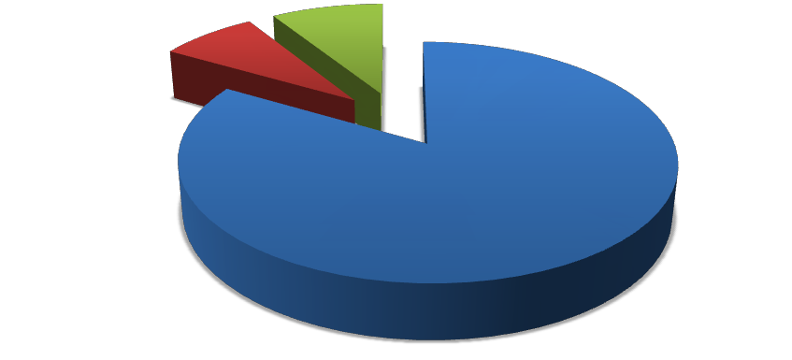
Структурный баланс отведенных стоков по группам абонентов в 2014 году
8%
9%
от населения
от бюджетно-финансируемых
83%
организаций
от прочих потребителей

Рисунок 60 Доли отведенных стоков от групп потребителей в 2014 году

Как видно из диаграмм основной объём (83 %) отведения стоков осуществляется от населения, порядка 9 % приходится на прочие организации. На бюджетно-финансируемые организации приходится около 8% от общего объёма отведённых стоков.

Оценка фактического притока неорганизованного стока (сточных вод, поступающих по поверхности рельефа местности) по технологическим зонам водоотведения.
Согласно «Методике расчета объемов организованного и неорганизованного дождевого, талого и дренажного стока в системы коммунальной канализации» расчет общего количества поверхностных стоков можно произвести по следующей формуле:

Wд
где:
= 10×ψ ср × Нд × F
Wд – объем дождевого стока, м³;

ψ ср – усредненный коэффициент стока дождевых вод, учитывающий различные виды

поверхностей в состав общей территории;
Нд – слой выпавших атмосферных осадков, мм; F – общая площадь территорий, га.

где:
F = ∑Fi ,

Fi – площадь определенного вида покрытия в составе общей территории.
За год величина слоя выпавших осадков на территории поселения оценивается порядка 650 мм. Усреднённый коэффициент стока примем равным 0,2. Оценочная площадь и общее ежегодное количество организованного и неорганизованного дождевого, талого и дренажного стока по технологическим зонам может составить:
Наименование показателя | Ед.измер. | Светогорское г.п., ВСЕГО | г. Светогорск | пгт.  Лесогорский | п.  Лесогорский "Старый" | д. Лосево
Площадь определенного вида покрытия | га | 169,71 | 122,3 | 38,36 | 0,1 | 8,95
Общее ежегодное количество организованного и неорганизованного дождевого, талого и дренажного стока | тыс.м3 | 220,623 | 158,99 | 49,868 | 0,13 | 11,635
Фактический приток сточных вод можно определить как разницу стоков принятых ООО «СЖКХ» и стоков полученных ЗАО
«Интернешнл Пейпер». Фактический объем составляет 235,02 тыс. м3 в год.

Сведения об оснащенности зданий, строений, сооружений приборами учета принимаемых сточных вод и их применении при осуществлении коммерческих расчетов

В настоящее время коммерческий учет принимаемых сточных вод осуществляется в соответствии с действующим законодательством, и количество принятых сточных вод рассчитывается косвенным методом на основе учета потребления воды для всех групп потребителей.
Дальнейшее развитие коммерческого учета сточных вод будет осуществляться в соответствии с Федеральным законом от 07.12.2010 года N 416-ФЗ «О водоснабжении и водоотведении» и Федеральным законом от 23.11.2009 N 261-ФЗ "Об энергосбережении и о повышении энергетической эффективности и о внесении изменений в отдельные законодательные акты Российской Федерации

В связи с отсутствием данных у ресурсоснабжающей организации, провести ретроспективный анализ за последние 10 лет балансов поступления сточных вод с выделением зон дефицитов и резервов производственных мощностей затруднительно. Согласно данным за последние 3 годы поступление сточных вод по эксплуатационным зонам Светогорское г.п. выглядело следующим образом:

№п/п | Наименование показателей | Ед. изм. | 2012 | 2013 | 2014
г. Светогорск
1 | Объем стоков принятых (отведенных) стоков, в том числе: | тыс.м³/год | 1 082,67 | 1 061,47 | 1 027,33

№п/п | Наименование показателей | Ед. изм. | 2012 | 2013 | 2014
1.1 | от населения | тыс.м³/год | 893,06 | 868,72 | 837,1
1.2 | от бюджетно-финансируемых  организаций | тыс.м³/год | 96,94 | 96,12 | 86,39
1.3 | от прочих потребителей | тыс.м³/год | 92,67 | 96,63 | 103,05
пос. Лесогорский
1 | Объем стоков принятых (отведенных) стоков, в том числе: | тыс.м³/год | 129,06 | 131,66 | 105,84
1.1 | от населения | тыс.м³/год | 98,59 | 100,03 | 101,21
1.2 | от бюджетно-финансируемых  организаций | тыс.м³/год | 3,73 | 3,53 | 3,61
1.3 | от прочих потребителей | тыс.м³/год | 26,74 | 28,1 | 1,02
дер. Лосево
1 | Объем стоков принятых (отведенных) стоков, в том числе: | тыс.м³/год | 24,86 | 25,31 | 35,69
1.1 | от населения | тыс.м³/год | 22,36 | 23,63 | 34,98
1.2 | от бюджетно-финансируемых  организаций | тыс.м³/год | 1,82 | 1,06 | 0,43
1.3 | от прочих потребителей | тыс.м³/год | 0,68 | 0,62 | 0,28
пос. Лесогорский «старый»
1 | Объем стоков принятых (отведенных) стоков, в том  числе: | тыс.м³/год | 2,29 | 0,94 | 3,91
1.1 | от населения | тыс.м³/год | 2,29 | 0,94 | 3,91
1.2 | от бюджетно-финансируемых  организаций | тыс.м³/год | - | - | -
1.3 | от прочих потребителей | тыс.м³/год | - | - | -
ИТОГО по МО
1 | Объем стоков принятых (отведенных) стоков, в том  числе: | тыс.м³/год | 1238,88 | 1219,38 | 1171,98
1.1 | от населения | тыс.м³/год | 1016,3 | 993,32 | 977,2
1.2 | от бюджетно-финансируемых организаций | тыс.м³/год | 102,49 | 100,71 | 90,43

№п/п | Наименование показателей | Ед. изм. | 2012 | 2013 | 2014
1.3 | от прочих потребителей | тыс.м³/год | 120,09 | 125,35 | 104,35

Как видно из таблицы в зоне эксплуатации ООО «СЖКХ» объём отведённых стоков в Светогорском г.п. в период с 2011 по 2013 года прокатически не изменнился. Наличие дефицита или резерва производственных мощностей в большей степени определяется параметрами КОС.
Прогнозные балансы поступления сточных вод в централизованную систему водоотведения и отведения стоков по технологическим зонам водоотведения на срок не менее 10 лет с учетом различных сценариев развития городских округов.

Исходя, из структуры организации учёта принимаемы хозяйственно-бытовых стоков, прогнозирование балансов сточных вод возможно при совершении анализа прогноза спроса по потребителям. Исходя из данных приведенных в главе 1 разделе 3 данной схемы, была получена оценка перспективных объемов стоков, принятых от групп абонентов по каждой технологической зоне в МО «Светогорское городское поселение»

Таблица 155 Прогнозные балансы поступления сточных вод в систему водоотведения
Группа абонентов | ед.изм | 2014 | 2015 | 2016 | 2017 | 2018 | 2019 | 2020 | 2021 | 2022 | 2023 | 2024 | 2025 | 2026 | 2027 | 2028 | 2029 | 2030
МО "Светогорское городское поселение"
Объем принятых стоков в т.ч | тыс.м3 | 1171,9 | 1217,2 | 1227,6 | 1238,1 | 1248,5 | 1259,0 | 1269,4 | 1279,9 | 1290,3 | 1300,8 | 1311,2 | 1323,3 | 1333,8 | 1344,2 | 1354,7 | 1365,1 | 1375,8
Население |  | 977,2 | 1018,3 | 1027,6 | 1036,8 | 1046,1 | 1055,4 | 1064,6 | 1073,9 | 1083,1 | 1092,4 | 1101,6 | 1110,9 | 1120,1 | 1129,4 | 1138,7 | 1147,9 | 1157,4
Бюджетные организации |  | 90,4 | 92,5 | 93,1 | 93,7 | 94,3 | 94,9 | 95,5 | 96,1 | 96,7 | 97,2 | 97,8 | 100,1 | 100,7 | 101,2 | 101,8 | 102,4 | 103,0
Прочие организации |  | 104,4 | 106,4 | 107,0 | 107,6 | 108,2 | 108,8 | 109,4 | 110,0 | 110,6 | 111,2 | 111,8 | 112,4 | 113,0 | 113,6 | 114,2 | 114,8 | 115,4
г.Светогорск
Объем принятых стоков в т.ч | тыс.м3 | 1026,5 | 1045,9 | 1051,5 | 1057,1 | 1062,8 | 1068,4 | 1074,0 | 1079,6 | 1085,2 | 1090,8 | 1096,5 | 1102,1 | 1107,7 | 1113,3 | 1118,9 | 1124,5 | 1129,8
Население |  | 837,1 | 852,9 | 857,5 | 862,1 | 866,6 | 871,2 | 875,8 | 880,4 | 885,0 | 889,5 | 894,1 | 898,7 | 903,3 | 907,9 | 912,4 | 917,0 | 921,3
Бюджетные организации |  | 86,4 | 88,0 | 88,5 | 89,0 | 89,4 | 89,9 | 90,4 | 90,9 | 91,3 | 91,8 | 92,3 | 104,7 | 105,2 | 105,7 | 106,1 | 106,6 | 107,1
Прочие организации |  | 103,1 | 105,0 | 105,6 | 106,1 | 106,7 | 107,2 | 107,8 | 108,4 | 108,9 | 109,5 | 110,1 | 110,6 | 111,2 | 111,8 | 112,3 | 112,9 | 113,4
пгт Лесогорский
Объем принятых стоков в т.ч | тыс.м3 | 105,8 | 111,6 | 114,5 | 117,4 | 120,3 | 123,2 | 126,1 | 129,0 | 131,9 | 134,8 | 137,7 | 148,3 | 151,2 | 154,1 | 157,0 | 159,9 | 162,9
Население |  | 101,2 | 106,7 | 109,5 | 112,3 | 115,0 | 117,8 | 120,6 | 123,4 | 126,1 | 128,9 | 131,7 | 134,5 | 137,2 | 140,0 | 142,8 | 145,6 | 148,5

Группа абонентов | ед.изм | 2014 | 2015 | 2016 | 2017 | 2018 | 2019 | 2020 | 2021 | 2022 | 2023 | 2024 | 2025 | 2026 | 2027 | 2028 | 2029 | 2030
Бюджетные организации |  | 3,6 | 3,8 | 3,9 | 4,0 | 4,1 | 4,2 | 4,3 | 4,4 | 4,5 | 4,6 | 4,7 | 12,5 | 12,6 | 12,7 | 12,8 | 12,9 | 13,0
Прочие организации |  | 1,0 | 1,1 | 1,1 | 1,1 | 1,2 | 1,2 | 1,2 | 1,2 | 1,3 | 1,3 | 1,3 | 1,4 | 1,4 | 1,4 | 1,4 | 1,5 | 1,5
д. Лосево
Объем принятых стоков в т.ч | тыс.м3 | 35,7 | 55,4 | 57,2 | 59,0 | 60,8 | 62,7 | 64,5 | 66,3 | 68,1 | 69,9 | 71,8 | 75,2 | 77,0 | 78,8 | 80,7 | 82,5 | 84,7
Население |  | 35,0 | 54,4 | 56,2 | 58,0 | 59,8 | 61,6 | 63,4 | 65,1 | 66,9 | 68,7 | 70,5 | 72,3 | 74,1 | 75,9 | 77,7 | 79,4 | 81,6
Бюджетные организации |  | 0,4 | 0,7 | 0,7 | 0,7 | 0,7 | 0,8 | 0,8 | 0,8 | 0,8 | 0,8 | 0,9 | 2,5 | 2,5 | 2,6 | 2,6 | 2,6 | 2,6
Прочие организации |  | 0,3 | 0,3 | 0,3 | 0,3 | 0,3 | 0,3 | 0,3 | 0,4 | 0,4 | 0,4 | 0,4 | 0,4 | 0,4 | 0,4 | 0,4 | 0,4 | 0,4
п. Лесогорсеий "Старый"
Объем принятых стоков в т.ч | тыс.м3 | 3,9 | 4,3 | 4,4 | 4,5 | 4,7 | 4,8 | 4,9 | 5,0 | 5,1 | 5,2 | 5,3 | 5,4 | 5,6 | 5,7 | 5,8 | 5,9 | 6,0
Население |  | 3,9 | 4,3 | 4,4 | 4,5 | 4,7 | 4,8 | 4,9 | 5,0 | 5,1 | 5,2 | 5,3 | 5,4 | 5,6 | 5,7 | 5,8 | 5,9 | 6,0
Бюджетные организации |  | - | - | - | - | - | - | - | - | - | - | - | - | - | - | - | - | -
Прочие организации |  | - | - | - | - | - | - | - | - | - | - | - | - | - | - | - | - | -

Таблица 156 Прогнозные балансы поступления сточных вод в систему водоотведения с учетом поступления ливневых вод
Группа абонентов | ед.изм. | 2014 | 2015 | 2016 | 2017 | 2018 | 2019 | 2020 | 2025 | 2030
МО "Светогорское городское поселение"
Объем принятых стоков в т.ч | тыс.м3 | 1407,00 | 1437,81 | 1448,26 | 1458,71 | 1469,16 | 1479,61 | 1490,07 | 1543,95 | 1596,44
Население |  | 977,20 | 1018,34 | 1027,59 | 1036,85 | 1046,10 | 1055,36 | 1064,61 | 1110,89 | 1157,45
Бюджетные организации |  | 90,43 | 92,50 | 93,09 | 93,68 | 94,28 | 94,87 | 95,46 | 100,06 | 103,01
Прочие организации |  | 104,35 | 106,36 | 106,96 | 107,56 | 108,17 | 108,77 | 109,37 | 112,38 | 115,36
Расчетный приток сточных вод |  | 235,02 | 220,62 | 220,62 | 220,62 | 220,62 | 220,62 | 220,62 | 220,62 | 220,62
Как видно из таблицы 56 к 2030 году объем стоков, необходимых подвергнуть очистке может составить 1596,44 м3. Сведения о фактическом и ожидаемом поступлении сточных вод в централизованную систему водоотведения.

На основе анализа фактических и перспективных объемов потребления воды, динамики сбрасываемых сточных вод были получены следующие данные:

Таблица 157 Фактическое и ожидаемое поступление сточных вод
Группа абонентов | ед.изм. | 2014 | 2015 | 2016 | 2017 | 2018 | 2019 | 2020 | 2025 | 2030

МО "Светогорское городское поселение"
Объем принятых стоков в т.ч | тыс.м3 | 1407,00 | 1437,81 | 1448,26 | 1458,71 | 1469,16 | 1479,61 | 1490,07 | 1543,95 | 1596,44
Население |  | 977,20 | 1018,34 | 1027,59 | 1036,85 | 1046,10 | 1055,36 | 1064,61 | 1110,89 | 1157,45
Бюджетные организации |  | 90,43 | 92,50 | 93,09 | 93,68 | 94,28 | 94,87 | 95,46 | 100,06 | 103,01
Прочие организации |  | 104,35 | 106,36 | 106,96 | 107,56 | 108,17 | 108,77 | 109,37 | 112,38 | 115,36
Расчетный приток сточных вод |  | 235,02 | 220,62 | 220,62 | 220,62 | 220,62 | 220,62 | 220,62 | 220,62 | 220,62
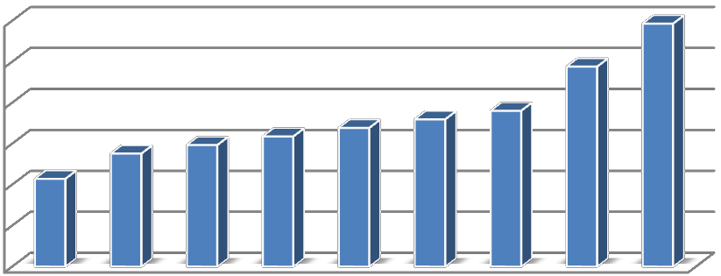
2014 2015 2016 2017 2018 2019 2020 2025 2030
Объем принятых
стоков
1600,00
1550,00
1500,00
1450,00
1400,00
1350,00
1300,00
Объем принятых стоков
Тыс.м3
Рисунок 61 Динамика прогнозируемых стоков
Из полученных результатов видна тенденция изменения перспективных объёмов сточных вод. С 2014 года по 2020 год будет наблюдаться увеличение отведённых стоков на 8 %, а к 2030 году поднимется на 17 %. Данная тенденция в первую очередь будет обусловлена изменением численности населения.

В Светогорском городском поселении количество потребителей подключённых к центральной системе водоотведения среди населения составляет 16596 человек, что составляет примерно 82% населения. На сегодняшний день на территории муниципального образования существует четыре эксплуатационныя зоны центральной системы водоотведения: г.Светогорск, пгт.Лесогорский, д.Лосево, п.Лесогоркий «Старый». Организацией, осуществляющей регулируемый вид деятельности, является ООО «СЖКХ».
Схема водоотведения следующая:

Технологическая зона ВО г. Светогорск
Все бытовые сточные воды поступают на КНС города Светогорска и ЗАО «Интернешнл Пейпер» , далее на очистные сооружения ЗАО «Интернешнл Пейпер», где проходят очистку.
В городе имеется 5 КНС
Протяженность канализационных сетей города примерно 27,926 км. Фактический износ сетей достигает 49%. Мощность КОС составляет 700 м3/час,

Технологическая зона ВО пгт. Лесогорский

От жилых домов и пром.зоны сточные воды по трубопроводам поступают в приемный резервуар биологической очистки канализационной насосной станции откуда периодически перекачиваются фекальными насосами в колодец- гаситель напора, а далее на очистные сооружения.
Фактически в настоящее время приемный резервуар биологической очистки КНС, перекачка находятсяв нерабочем состоянии, стоки перекачиваются самоточно, очистные сооружения разрушены и не работают.
Протяженность канализационных сетей города примерно 9,607 км. Фактический износ сетей достигает 54%.

Технологическая зона ВО д. Лосево

От жилых домов и пром.зоны сточные воды по трубопроводам поступают в приемный резервуар биологической очистки канализационной насосной станции откуда периодически перекачиваются фекальными насосами в колодец- гаситель напора, а далее на очистные сооружения.
Фактически в настоящее время приемный резервуар биологической очистки КНС, перекачка находятсяв нерабочем состоянии, стоки перекачиваются самоточно, очистные сооружения разрушены и не работают.
Протяженность канализационных сетей города примерно 2,231 м. Фактический износ сетей составляет более 55%.

Технологическая зона ВО п. Лесогорский «Старый»

В п. Лесогорский «Старый» стоки отдводятся только от одного дома – ул. Советов д. 5. Сточные воды по трубопроводам поступают на септик (отстойник) откуда сбрасываются в канаву. Протяженность канализационных сетей технологической зоны составляет 82,6 м. Фактический износ сетей достигает 60%.

Оценка резервов производительности на территории муниципального образования производилась с учетом перспективных приростов абонентов систем водоотведения в четырех технологических зонах, а так же с учетом вводимых мероприятий по реконструкции КОС в пгт. Таблица 158 Оценка резервов и дефицитом производительности оборудования системы водоотведения МО «Светогорское городское поселение»
Наиенование | ед.измер | 2014 | 2015 | 2016 | 2017 | 2018 | 2019 | 2020 | 2021 | 2022 | 2023 | 2024 | 2025 | 2026 | 2027 | 2028 | 2029 | 2030
г. Светогорск
Фактическая нагрузка в сутки с учетом стоков от ЗАО "Интернешнл Пейпер" | м3/час | 224,6 | 226,8 | 227,5 | 228,1 | 228,7 | 229,4 | 230,0 | 230,7 | 231,3 | 231,9 | 232,6 | 233,2 | 233,9 | 234,5 | 235,2 | 235,8 | 236,4
Максимальная производительность | м3/час | 700,0 | 700,0 | 700,0 | 700,0 | 700,0 | 700,0 | 700,0 | 700,0 | 700,0 | 700,0 | 700,0 | 700,0 | 700,0 | 700,0 | 700,0 | 700,0 | 700,0
Резерв/дефицит("-") производственных мощностей | м3/час | 475,4 | 473,2 | 472,5 | 471,9 | 471,3 | 470,6 | 470,0 | 469,3 | 468,7 | 468,1 | 467,4 | 466,8 | 466,1 | 465,5 | 464,8 | 464,2 | 463,6
пгт. Лесогорский
Фактическая нагрузка в сутки | м3/час | 12,1 | 12,7 | 13,1 | 13,4 | 13,7 | 14,1 | 14,4 | 14,7 | 15,1 | 15,4 | 15,7 | 16,9 | 17,3 | 17,6 | 17,9 | 18,3 | 18,6
Максимальная производительность | м3/час | 0,0 | 0,0 | 0,0 | 0,0 | 0,0 | 0,0 | 0,0 | 0,0 | 0,0 | 0,0 | 0,0 | 41,7 | 41,7 | 41,7 | 41,7 | 41,7 | 41,7
Резерв/дефицит("-") производственных мощностей | м3/час | -12,1 | -12,7 | -13,1 | -13,4 | -13,7 | -14,1 | -14,4 | -14,7 | -15,1 | -15,4 | -15,7 | 24,7 | 24,4 | 24,1 | 23,7 | 23,4 | 23,1
д.Лосево
Фактическая нагрузка в сутки | м3/час | 4,1 | 6,3 | 6,5 | 6,7 | 6,9 | 7,2 | 7,4 | 7,6 | 7,8 | 8,0 | 8,2 | 8,6 | 8,8 | 9,0 | 9,2 | 9,4 | 9,7
Максимальная производительность | м3/час | 0,0 | 0,0 | 0,0 | 0,0 | 0,0 | 0,0 | 0,0 | 0,0 | 0,0 | 0,0 | 0,0 | 20,8 | 20,8 | 20,8 | 20,8 | 20,8 | 20,8

Наиенование | ед.измер | 2014 | 2015 | 2016 | 2017 | 2018 | 2019 | 2020 | 2021 | 2022 | 2023 | 2024 | 2025 | 2026 | 2027 | 2028 | 2029 | 2030
Резерв/дефицит("-") производственных мощностей | м3/час | -4,1 | -6,3 | -6,5 | -6,7 | -6,9 | -7,2 | -7,4 | -7,6 | -7,8 | -8,0 | -8,2 | 12,2 | 12,0 | 11,8 | 11,6 | 11,4 | 11,2
п. Лесогорский "Старый"
Фактическая нагрузка в сутки | м3/час | 0,4 | 0,5 | 0,5 | 0,5 | 0,5 | 0,5 | 0,6 | 0,6 | 0,6 | 0,6 | 0,6 | 0,6 | 0,6 | 0,6 | 0,7 | 0,7 | 0,7
Максимальная производительность | м3/час | 0,0 | 0,0 | 0,0 | 0,0 | 0,0 | 0,0 | 0,0 | 0,0 | 0,0 | 0,0 | 0,0 | 0,0 | 0,0 | 0,0 | 0,0 | 0,0 | 0,0
Резерв/дефицит("-") производственных мощностей | м3/час | -0,4 | -0,5 | -0,5 | -0,5 | -0,5 | -0,5 | -0,6 | -0,6 | -0,6 | -0,6 | -0,6 | -0,6 | -0,6 | -0,6 | -0,7 | -0,7 | -0,7
Как видно из таблицы 58, на территории технологической зоны г. Светогорска дефицита производительности системы не наблюдается до 2030 года. В остальных населенных пунктах КОС фактически в нерабочем состояни. При условии проведения планируемых мероприятий в 2025 году в пгт. Лесогорский и п. Лосево, до 2030 года будет резерв мощности оборудования.

Произвести оценку гидравлических режимов сетей невозможно в связи с отсутствием характеризующей информацией сетей водоотведения (угол наклона сетей, глубина залегания колодцев, геодезические отметки высот для каждого объекта системы водоотведения).

Исходя из данных раздела 10.3 существующей схемы, производительность КОС сооружений в г. Светогорске достаточна до 2030 года. КОС в остальных населенных пунктах на 2014 год отсутствуют. В перспективе генеральным планом предусмотрены мероприятия по реконструкции КОС в пгт. Лесогорский и п. Лосево. К 2030 году резерв производственных мощностей в пгт Лесогорский составит 55 %, а в п. Лосево 53%

Основными направлениями и задачаси развития централизованной системы водоотведения является: улучшение качества предоставляемых учлуг, повышение надежности системы, улучшение экологической обастановки.
В перспективе решение актуальных задач по данным направлениям должно обеспечить достижение следующих показателей:
      - Обем принятых и очищенных канализационных стоков – 100%
      - Степень очистки принимаемых стоков – 100%
      - Средний износ сетей не более 50%

Для повышения надежности и качества предоставляемых услуг, а так же выполнения требований существующего законодательства РФ и достижения целевых показателей развития коммунальной инфраструктуры предлагается выполнение следующих мероприятий:
- Заказ проекта очистных сооружений КОС хоз.-фекальной канализации , а так же реконструкция КОС пгт. Лесогорский (мощность 1,0 тыс. м³/сут.)
- Заказ проекта очистных сооружений КОС хоз.-фекальной канализации, а так же реконструкция КОС в д. Лосево (мощность 0,2 тыс. м³/сут.)
- Капитальный ремонт хоз.-фекальной канализации в д. Лосево (2016 год)
- Прокладка труб хоз-фекальной канализации в д. Лосево (2026-2030 года)
- Модернизация магистральной поселковой хоз-фекальной канализационной системы в пгт. Лесогорский (2016-2025 года)

Капитальный ремонт хоз.-фекальной канализации в д. Лосево (2016 год)
Всвязи с большим износом (1970 год постойки – 60 % износ) магистральной канализации д. Лосево предлагаются работы по модернизации участка сети.
Таблица 159 Мероприятия по капитальному ремонту хоз.-фекальной канализации
Наименование мероприятия | Диаметр | Протяженность | Год постройки | ед. измер | Год реализации
 |  |  |  |  | 2016
д.Лосево

Программа комплексного развития коммунальной инфраструктуры МО «Светогорское городское поселение» на 2015-2030 гг

Капитальный ремонт хоз.-фекальной канализации в д.Лосево от коллекторного колодца № 19 до КОС | 300 | 350 | 1970 | тыс. руб | 3 920 568,95

Прокладка труб хоз-фекальной канализации в д. Лосево (2026-2030 года )
Всвязи с большим износом (1970 год постойки) внутриквартального участка канализации д. Лосево предлагаются работы по прокладка труб хоз.-фекальной канализации .
2026-2030 года:
- Диаметром 200 - 706 п.м.
- Диаметроом 160 - 954 п.м.
- Диаметром 100 - 234 п.м.

Таблица 160 Мероприятия по прокладки сетей водоотведения в д. Лосево
Итого 1894 п.м.

Наименование мероприятия | Диаметр | Протяженность | Год постройки | ед. измер | Года реализации
 |  |  |  |  | 2026 | 2027 | 2028 | 2029 | 2030
Прокладка труб хоз.-фекальной канализации в д.Лосево (внутриквартальная) | 200,  160, 100 | 706, 954, 234 | 1970 | тыс. руб | 4084,92 | 4084,92 | 4084,92 | 4084,92 | 4084,918

Стоимость мероприятия оценивается в 20424,6 тыс.руб
Модернизация магистральной поселковой хоз-фекальной канализационной системы в пгт. Лесогорский (2016-2025) года
Всвязи с большим износом (1970 год постойки) магистральной канализации пгт. Лесогорский предлагаются работы по модернизации участков сетей.
2016-2020 года:
Модернизация магистральной поселковой хоз.-фекальной канализационной системы от перекреста ул.Московская- ул.Ленинградское шоссе (автодорога) до КОС, диаметром 400 мм - 1225 п.м.
2021-2025 года:
Модернизации магистральной канализации от коллекторного колодца №1-ул.Лен.шоссе до коллекторного колодца № 3, перекресток ул.Московская-ул.Лен.шоссе, включая магистральную канализационную сеть ул.Московская д.11-д.1
- Диаметром 340 - 1161 п.м.
- Диаметроом 315 - 330 п.м.

Программа комплексного развития коммунальной инфраструктуры МО «Светогорское городское поселение» на 2015-2030 гг

- Диаметром 100 - 45 п.м.

Таблица 161 Перечень мероприятий по модернизации сетей вдоотведения в пгт. Лесогорский
Наименование мероприятия | Диам. | Протяженн. | Год постр. | ед. изм. | Год реализации |  |  |  |  |  |  |  |  |  | Источник  финансирования
 |  |  |  |  | 2016 | 2017 | 2018 | 2019 | 2020 | 2021 | 2022 | 2023 | 2024 | 2025
Работы по модернизации магистральной поселковой хоз.- фекальной канализационной системы от перекреста ул.Московская- ул.Ленинградское шоссе (автодорога) до КОС,  пгт.Лесогорский | 400 | 1225 | 1970 | тыс. руб | 4 095,93 | 4 095,93 | 4 095,93 | 4 095,93 | 4 095,93 |  |  |  |  |  | бюджет МО "СГП",  собствен.средства (прибыль), займ
Работы по модернизации магистральной канализации от коллекторного колодца №1- ул.Лен.шоссе до коллекторного колодца № 3, перекресток ул.Московская- ул.Лен.шоссе, включая магистральную канализационную сеть  ул.Московская д.11-д.1 | 340,  315,  100 | 1161, 330,  45 | 1970 | тыс. руб |  |  |  |  |  | 4 254,19 | 4 254,19 | 4 254,19 | 4 254,19 | 4 254,19 | бюджет МО "СГП",  собствен.средства (прибыль), займ
Итого: |  |  |  |  | 4 095,93 | 4 095,93 | 4 095,93 | 4 095,93 | 4 095,93 | 4 254,19 | 4 254,19 | 4 254,19 | 4 254,19 | 4 254,19

Программа комплексного развития коммунальной инфраструктуры МО «Светогорское городское поселение» на 2015-2030 гг

Строительство очистных сооружений в п. Лосево (2024 год)
На сегодняшний день оборудование КОС не функционирует, поэтому очистка отведенных стоков не осуществляется, что в свою очередь не благоприятно сказывается на экологии водных ресурсов. Согласно данным Ген. Плана в пгт. Лесогорский планируется реконструкция КОС г.п. Лесогорский. Рекомендованная мощность оборудования 0,5 тыс. м³/сут. Резерва оборудования будет достаточно до 2030 года.
Таблица 162 Прогнозные балансы поступления сточных вод в систему водоотведения п. Лосево
Группа абонентов | ед.изм | 2014 | 2015 | 2016 | 2017 | 2018 | 2019 | 2020 | 2025 | 2030
Объем принятых стоков в т.ч | тыс.м3 | 35,7 | 55,4 | 57,2 | 59,0 | 60,8 | 62,7 | 64,5 | 75,2 | 84,7
Население |  | 35,0 | 54,4 | 56,2 | 58,0 | 59,8 | 61,6 | 63,4 | 72,3 | 81,6
Бюджетные организации |  | 0,4 | 0,7 | 0,7 | 0,7 | 0,7 | 0,8 | 0,8 | 2,5 | 2,6
Прочие организации |  | 0,3 | 0,3 | 0,3 | 0,3 | 0,3 | 0,3 | 0,3 | 0,4 | 0,4
Ориентировочная стоимость КОС составит 2000 тыс. руб
Строительство очистных сооружений в пгт. Лесогорский (2025г)
На сегодняшний день оборудование КОС не функционирует, поэтому очистка отведенных стоков не осуществляется, что в свою очередь не благоприятно сказывается на экологии водных ресурсов. Согласно данным Ген. Плана в пгт. Лесогорский планируется реконструкция КОС г.п. Лесогорский мощностью 1,0 тыс. м³/сут. Резерва оборудования будет достаточно до 2030 года.
Таблица 163 Прогнозные балансы поступления сточных вод в пгт. Лесогорский
Группа абонентов | ед.изм | 2014 | 2015 | 2016 | 2017 | 2018 | 2019 | 2020 | 2025 | 2030
Объем принятых стоков в т.ч | тыс.м3 | 105,8 | 111,6 | 114,5 | 117,4 | 120,3 | 123,2 | 126,1 | 148,3 | 162,9
Население |  | 101,2 | 106,7 | 109,5 | 112,3 | 115,0 | 117,8 | 120,6 | 134,5 | 148,5
Бюджетные организации |  | 3,6 | 3,8 | 3,9 | 4,0 | 4,1 | 4,2 | 4,3 | 12,5 | 13,0
Прочие организации |  | 1,0 | 1,1 | 1,1 | 1,1 | 1,2 | 1,2 | 1,2 | 1,4 | 1,5
Ориентировочная стоимость КОС составит 2400 тыс.руб

В перспективе развития Светогорского городского поселения необходимо предусмотреть:
  - Заказ проекта очистных сооружений КОС хоз.-фекальной канализации , а так же реконструкция КОС пгт. Лесогорский (мощность 1,0 тыс. м³/сут.)
  - Заказ проекта очистных сооружений КОС хоз.-фекальной канализации, а так же реконструкция КОС в д. Лосево (мощность 0,2 тыс. м³/сут.)
  - Капитальный ремонт хоз.-фекальной канализации в д. Лосево (2016 год)

Программа комплексного развития коммунальной инфраструктуры МО «Светогорское городское поселение» на 2015-2030 гг

  - Прокладка труб хоз-фекальной канализации в д. Лосево (2026-2030 года)
  - Модернизация магистральной поселковой хоз-фекальной канализационной системы в пгт. Лесогорский (2016-2025 года)

Элементы системы диспетчеризации, телемеханиханизации и автоматизации в системе водоотведения рекоменловано внедрять при проведении следующих мероприятий по реконструкции КОС в пгт. Лесогорский и п. Лосево.

Основные положения прокладки сетей

Для надежной работы сетей водоотведения необходимо предотвратить осаждение загрязнений в трубопроводах и их заиливание. Поэтому в трубопроводах должны обеспечиваться скорости движения сточных вод, гарантирующие самоочищение трубопроводов. Такие скорости стоков называются скоростями самоочищения. Рекомендуемое значение скорости самоочищения зависит от диаметра трубы и составляет от 0,7 до 1,5 м/с. Меньшее значение соответствует диаметру 150 мм, а максимальное – 1500 мм и более.
Так как в сетях водоотведения организуется преимущественно самотечное движение сточных вод, трубопроводы должны прокладываться с уклоном в сторону движения стоков. Чем больше уклон трубопроводов, тем больше скорость движения сточных вод. Для обеспечения в трубопроводах скоростей самоочищения трубы необходимо прокладывать с уклоном, не менее 0,008 для труб диаметром 150 мм и не менее 0,007 для труб диаметром 200 мм.
Для сетей водоотведения применяются керамические, асбестоцементные, бетонные, железобетонные, пластмассовые трубы. Использование чугунных и стальных труб допускается при пересечении естественных препятствий, железнодорожных путей, водопроводов и в других особых случаях. В последние годы широкое распространение получили пластмассовые трубы из поливенилхлорида и полипропилена. Незначительно превышая другие виды неметаллических труб в стоимости, пластмассовые трубы обеспечивают высокую стойкость к агрессивным воздействиям, низкое гидравлическое сопротивление и, что особенно важно, высокую степень механизации и автоматизации работ по прокладке трубопроводов.
Наименьшие диаметры труб самотечных сетей принимаются:
для уличной сети – 200 мм, для небольших населенных пунктов - 150 мм.;
для внутриквартальной сети бытовой и производственной канализации – 150 мм; для дождевой и общесплавной уличной сети – 250 мм, внутриквартальной – 200 мм.

Программа комплексного развития коммунальной инфраструктуры МО «Светогорское городское поселение» на 2015-2030 гг

Глубина заложения трубопроводов определяется требованиями по предотвращению разрушения труб от внешних нагрузок и замерзания сточных вод. При выборе глубины заложения труб учитывается также необходимость сокращения объемов земляных работ и уменьшения общей стоимости сетей.
Наименьшая глубина заложения труб принимается по условиям предотвращения:
разрушения трубы от внешних нагрузок - не менее 0,7 м от поверхности земли до верха трубы;
замерзания сточных вод – низ трубы не выше чем на 0,3 м отметки проникновения в грунт нулевой температуры (глубины промерзания грунта).
Наибольшая глубина заложения уличных труб зависит от их материала и вида грунта и находится в пределах от 4 до 8 метров. Прокладка сетей водоотведения производится подземно в пределах проезжей части, под газонами или в полосе зеленых насаждений.
При ширине улиц до 30 м уличная сеть прокладывается с одной стороны улицы, а при ширине более 30 м – с двух сторон.
Минимальные расстояния от трубопроводов сетей водоотведения до фундаментов зданий, других инженерных коммуникаций регламентируются СНиП 2.07.01-89.
Сети водоотведения размещаются, как правило, ниже других инженерных сетей.
Отличительной особенностью самотечных сетей водоотведения является то, что сточные воды при своем движении по трубам заполняют сечение трубопровода не полностью. Это предусмотрено для того, чтобы иметь некоторый запас для пропуска расхода сточных вод, превышающего расчетный, а также для обеспечения транспортировки легких загрязнений и необходимости вентиляции сети.
Расчетное наполнение трубопроводов и каналов с поперечным сечением любой формы принимается не более 0,7 диаметра (высоты).

Информация по границам и характеристикам охранных зон сетей и сооружений централизованной системы водоотведения отсутствует.

Перспективное строительство объектов социальной, производственной и инженерной инфраструктуры на сегодняшний день определено проектом генерального плана муниципального образования «Светогорское городское поселение» Выборгского района Ленинградской области.
В ближайшей перспективе запланировано новое строительство объектов социальнойинфраструктуры (см. п.п 2). Территории возможного нового размещения объектов централизованной системы водоотведения на данный момент не известны.

Границы зон размещения объектов централизованной системы водоотведения на данный момент выглядят следующим образом (см. рис. 22):

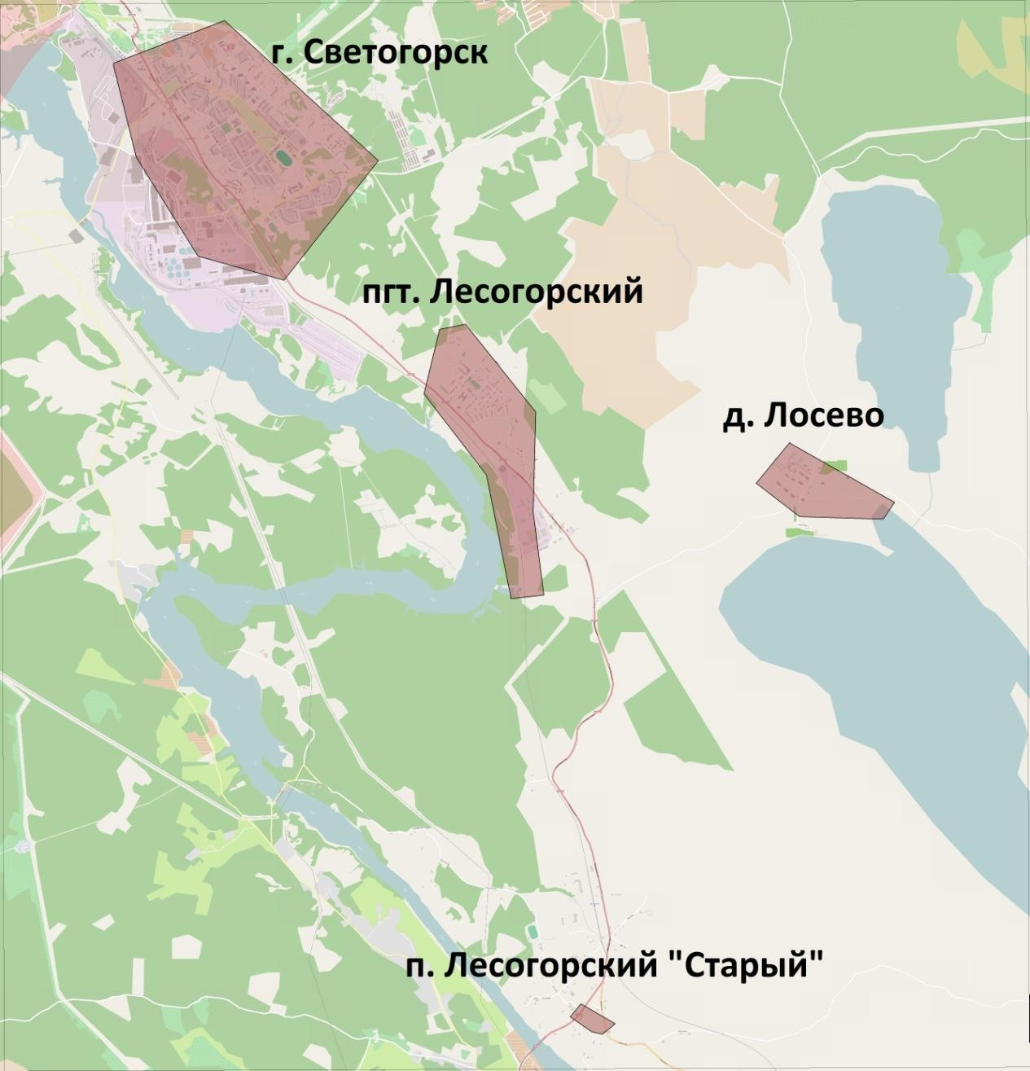
Рисунок 62 Границы зон размещения объектов централизованной системы водоотведения

Первоочередными мероприятиями по снижению сбросов загрязняющих веществ в поверхностные водные объекты, подземные водные объекты и водозаборные площадки являются:
- Заказ проекта очистных сооружений КОС хоз.-фекальной канализации , а так же реконструкция КОС пгт. Лесогорский (мощность 1,0 тыс. м³/сут.)
- Заказ проекта очистных сооружений КОС хоз.-фекальной канализации, а так же реконструкция КОС в д. Лосево (мощность 0,2 тыс. м³/сут.)
- Капитальный ремонт хоз.-фекальной канализации в д. Лосево (2016 год)
- Прокладка труб хоз-фекальной канализации в д. Лосево (2026-2030 года)
- Модернизация магистральной поселковой хоз-фекальной канализационной системы в пгт. Лесогорский (2016-2025 года)
Сведения о применении методов, безопасных для окружающей среды, при утилизации осадков сточных вод.
Осадки сточных вод, скапливающиеся на очистных сооружениях, представляют собой водные суспензии с объемной концентрацией полидисперсной твердой фазы от 0,5 до 10%. Поэтому прежде чем направить осадки сточных вод на ликвидацию или утилизацию, их подвергают предварительной обработке для получения шлама, свойства которого обеспечивают возможность его утилизации или ликвидации с наименьшими затратами энергии и загрязнениями окружающей среды.
Оценка потребности в капитальных вложениях в строительство, реконструкцию и модернизацию объектов централизованной системы водоотведения.
Таблица 164 Затраты на проведение мероприятий
Наименование мероприятия | ед. измер | Год реализации
 |  | 2016 | 2017 | 2018 | 2019 | 2020 | 2021 | 2022 | 2023 | 2024 | 2025 | 2026 | 2027 | 2028 | 2029 | 2030
Капитальный ремонт хоз.- фекальной канализации в д.Лосево от коллекторного  колодца № 19 до КОС | тыс. руб | 3 920,57
Прокладка труб хоз.- фекальной канализации в д.Лосево (внутриквартальная) | тыс. руб |  |  |  |  |  |  |  |  |  |  | 4 084,92 | 4 084,92 | 4 084,92 | 4 084,92 | 4 084,92

Наименование мероприятия | ед. измер | Год реализации
 |  | 2016 | 2017 | 2018 | 2019 | 2020 | 2021 | 2022 | 2023 | 2024 | 2025 | 2026 | 2027 | 2028 | 2029 | 2030
Работы по модернизации магистральной поселковой хоз.-фекальной канализационной системы от перекреста ул.Московская- ул.Ленинградское шоссе  (автодорога) до КОС, пгт.Лесогорский | тыс. руб | 4 095,93 | 4 095,93 | 4 095,93 | 4 095,93 | 4 095,93
Работы по модернизации магистральной канализации от коллекторного колодца №1- ул.Лен.шоссе до коллекторного колодца № 3, перекресток ул.Московская- ул.Лен.шоссе, включая магистральную канализационную сеть ул.Московская д.11-д.1, пгт.  Лесогорский | тыс. руб |  |  |  |  |  | 4 254,19 | 4 254,19 | 4 254,19 | 4 254,19 | 4 254,19
Строительство очистных сооружений в пгт.  Лесогорский | тыс. руб |  |  |  |  |  |  |  |  |  | 2400
Строительство очистных сооружений в д. Лосево | тыс. руб |  |  |  |  |  |  |  |  | 2000
ИТОГО | тыс.  руб | 8 016 | 4 096 | 4 096 | 4 096 | 4 096 | 4 254 | 4 254 | 4 254 | 6 254 | 6 654 | 4 085 | 4 085 | 4 085 | 4 085 | 4 085

Целевые показатели развития централизованной системы водоотведения

Реализация мероприятий, предлагаемых в данной схеме водоотведения, позволит обеспечить:
- Повышение надежности работы систем водоотведения и удовлетворение потребностей потребителей (по объему и качеству услуг);
- Модернизацию и инженерно-техническую оптимизацию системы водоотведения с учетом современных требований;
- Обеспечение экологической безопасности сбрасываемых сточных вод и уменьшение техногенного воздействия на окружающую среду.

ПРОГРАММА ИНВЕСТИЦИОННЫХ ПРОЕКТОВ В ВОДООТВЕДЕНИИ

- Инженерно-техническая оптимизация систем коммунальной инфраструктуры
Мероприятий по инженерно-технической оптимизации в МО «Светогорское городское поселение» не планируется
- Перспективное планирование развития систем коммунальной инфраструктуры
Мероприятий по перспективному планированию систем коммунальной инфраструктуры в МО Светогорское городское поселение не планируется.

Разработка мероприятий по строительству, комплексной реконструкции и модернизации системы коммунальной инфраструктуры.
Проекты по новому строительству, реконструкции и модернизации объектов централизованных систем водоотведения включают мероприятия, направленные на достижение целевых показателей в части сооружений и головных насосных станций системы водоотведения и в части транспортировки стоков:
  - Прокладка труб хоз-фекальной канализации в д. Лосево (2026-2030 года)
  - Реконструкция (модернизация) магистральной поселковой хоз-фекальной канализационной системы в пгт. Лесогорский (2016-2025 года)
  - Заказ проекта очистных сооружений КОС хоз.-фекальной канализации, а так же реконструкция КОС пгт. Лесогорский (мощность 1,0 тыс. ^{м3}/сут.)
  - Заказ проекта очистных сооружений КОС хоз.-фекальной канализации, а так же реконструкция КОС в д. Лосево (мощность 0,2 тыс. м³/сут.)
  - Капитальный ремонт хоз.-фекальной канализации в д. Лосево (2016 год)
Цель проекта: обеспечение надежного водоотведения, осуществление сброса канализационных стоков соответственно требованиям законодательства.
Технические параметры проекта: в рамках проекта планируется реконструкция сооружений канализации с применением современных материалов и технологий. Технические параметры определяются при разработке проектно-сметной документации на объект, планируемый к внедрению. Технические параметры, принятые при разработке проектных решений, должны соответствовать установленным нормам и требованиям действующего законодательства.
Срок реализации проекта: 2015 – 2030 гг.
Необходимый объем финансирования: 70495,77 тыс. руб.

Программа комплексного развития коммунальной инфраструктуры МО «Светогорское городское поселение» на 2015-2030 гг

Ожидаемый эффект:
увеличение мощности очистных сооружений; повышение качества очистки стоков.
Срок получения эффекта: предусмотрен в соответствии с графиком реализации проекта с момента завершения реконструкции.

Обеспечение сбалансированности интересов субъектов коммунальной инфраструктуры и потребителей.
Мероприятий по обеспечению сбалансированности интересов субъектов коммунальной инфраструктуры и потребителей в МО
«Светогорское городское поселение» не планируется.

Программа комплексного развития коммунальной инфраструктуры МО «Светогорское городское поселение» на 2015-2030 гг

ПЕРСПЕКТИВНАЯ СХЕМА ОБРАЩЕНИЯ С ОТХОДАМИ

ОБОСНОВЫВАЮЩИЕ МАТЕРИАЛЫ ПЕРСПЕКТИВНОГО РАЗВИТИЯ
Перспективная схема обращения с ТБО для развития коммунальной инфраструктуры МО «Светогорское городское поселение» ранее разработано не было. Прогноз изменения количества образования ТБО и КГО основан на сведениях изменения норм образования ТБО в соответствии с Генеральным планом и текущим балансом.
Вопросы прогнозирования количества и состав ТБО как за рубежом, так и в нашей стране находится на стадии разработки. В настоящее время чаще всего применяются следующие методы:
    - Метод эмпирической экстраполяции – вычерчивание кривых изменения количества и состава отходов на основании многолетних наблюдений за предшествующие годы и продолжения их естественного роста на последующие годы;
    - Метод расчетных параметров, основанный на данных выпуска промышленных и производственных товаров, влияющий на накопление отходов, а также уровень благосостояния населения.

Эффективность метода эмпирической экстраполяции напрямую зависит от стабильного роста промышленного производства за прошедшие года. Из-за отсутствия стабильного промышленного производства в прошедшее десятилетие, данный метод можно использовать ограничено, для краткосрочного прогнозирования. Поэтому в основу взят метод расчетных параметров. Этот метод позволяет более точно устанавливать требуемые параметры. Его использование затруднительно из-за отсутствия твердых показателей на длительный срок выпуска товаров потребление, влияющих на образование отходов.
Прогнозирование обоснования отходов в весовых единицах проводилось на основе использования коэффициента годового прироста 0,5%, в объемных – 1,1% для жилищного фонда.
Применяя коэффициент годового прироста и имея данные об исходном образовании отходов, методом сложных процентов рассчитываются прогнозные данные по формулам:
mпр = mисх × (1+0,005)^{t} (1.1) vпр = vисх × (1+0,011)^{t} (1.2),
где mпр – прогнозируемая масса твердых бытовых отходов; mисх – исходная масса образующихся твердых бытовых отходов; vпр – прогнозируемый объем твердых бытовых отходов;
vисх – исходный объем образующихся твердых бытовых отходов; t – период прогнозирования;

По исследованиям отечественных и зарубежных специалистов удельное годовое накопление отходов на одного жителя населенных мест (норма образования) имеет тенденцию к постоянному росту.
По исследованиям отечественных и зарубежных специалистов удельное годовое накопление отходов на одного жителя населенных мест (норма образования) имеет тенденцию к постоянному росту.
Поскольку на период с 2015 по 2028 год, перспективная застройка жилищного фонда не запланирована, то количество объемов ТБО, рассчитывается согласно Генеральному плану в нормах образования ТБО на 1 человека.
Таблица 165 Прогнозирование норм накопления отходов

Наименование показателя | Ед. изм. | Отчетный период
 |  | 2014 | 2015 | 2016 | 2017 | 2018 | 2019 | 2020 | 2021 | 2022 | 2024 | 2026 | 2028
Всего объем  ТБО от МО  Севастьяновское СП, в том числе: | тыс.м3 | 52,5 | 53,2 | 53,9 | 54,5 | 55,2 | 55,8 | 56,5 | 58,7 | 61,0 | 63,2 | 65,4 | 52,5
Объем ТБО от населения (норматив) | тыс.м3 | 49,4 | 49,8 | 50,3 | 50,7 | 51,2 | 51,6 | 52,1 | 53,9 | 55,7 | 57,5 | 59,3 | 49,4
Объем ТБО от  организаций и учреждений | тыс.м3 | 3,1 | 3,3 | 3,6 | 3,8 | 4,0 | 4,2 | 4,4 | 4,8 | 5,3 | 5,7 | 6,1 | 3,1

Наименование показателя | Ед. изм. | Отчетный период
 |  | 2014 | 2015 | 2016 | 2017 | 2018 | 2019 | 2020 | 2021 | 2022 | 2024 | 2026 | 2028
Норма образования ТБО на 1  человека в год | тыс. | 1,6 | 1,6 | 1,6 | 1,6 | 1,6 | 1,6 | 1,6 | 1,6 | 1,6 | 1,6 | 1,6 | 1,6
 | м3/чел

52,5 53,2 53,9 54,5 55,2 55,8 56,5 58,7 61 63,2 65,4 52,5
Годы
10

0
Объем ТБО от организаций и
учреждений
Объем ТБО от населения (норматив)
20
30
м3
70

60

50

кол-во ТБО, 40
Количество ТБО для различных групп
Рисунок 63.Прогноз ТБО для утилизации с 2014 по 2030 год

Учитывая, что крупногабаритные отходы достигают 10 % по объему от общего количества твердых бытовых отходов жилищного фонда, а также соотношение объемов отходов населения и организаций и учреждений (70:30), определяем объем ТБО в целом по поселению с учетом всех поставщиков твердых бытовых отходов.

Прогнозируемое количество твердых бытовых отходов, образующихся на территории МО «Светогорское городское поселение» без учета селективного сбора, показывает, что происходит увеличение образования отходов, пропорционально численности населения.
Проектом генерального плана предусматривается размещение контейнерных площадок для сбора ТБО. Конкретное местоположение и расчетное количество площадок для сбора ТБО так же определяется на дальнейших стадиях проектирования.
На территории поселения проектом не предусматривается размещение площадок по сортировке и переработке ТБО. Твердые бытовые отходы вывозятся на полигон около г.Выборга.

Программа комплексного развития коммунальной инфраструктуры МО «Светогорское городское поселение» на 2015-2030 гг

Определение необходимого количества контейнеров для сбора ТБО и КГО

Для пляжей контейнеры емкостью 0,75 м³ следует устанавливать из расчета один контейнер на 3500 - 4000 м² площади пляжа. На рынках площадью 0,2 га и более собранные на территории отходы следует хранить в контейнерах емкостью 0,75 м³.
В отечественной практике применяются металлические и пластиковые сборники твердых бытовых отходов различной вместимости от 0,1 до 1,1 м³. Контейнеры, вместимостью 0,55 и 0,75 м³ - стационарные. Контейнеры, вместимостью 0,3; 0,6; 0,8; 1,1 м³ снабжены колесами.
Таблица 3.4.
Таблица 166 Технические характеристики контейнеров

Показатель | По ГОСТ 15150-80
Вместимость, м³ | 0,75
Масса, кг | 93
Размеры, мм
Длина | 980
Ширина | 930
Высота | 1120

На территории домовладений, объектов культурно-бытового, производственного и другого назначения контейнеры размещаются (устанавливаются) на специально оборудованных площадках. Места размещения мест сбора (площадок для контейнеров), контейнеров определяется эксплуатирующими организациями и согласовывается с отделом архитектуры администрации МО и органом Роспотребнадзора. Количество площадок и контейнеров на них должно соответствовать утвержденным нормам накопления. Размер площадок должен быть рассчитан на установку необходимого числа контейнеров, но не более 5.
Площадки для установки контейнеров для сбора ТБО должны быть с асфальтовым или бетонным покрытием, уклоном в сторону проезжей части и удобным подъездом спецавтотранспорта. Контейнерная площадка должна иметь с трех сторон ограждение, чтобы не допускать попадания мусора на прилегающую территорию.

Контейнерные площадки должны быть удалены от жилых домов, детских учреждений, от мест отдыха населения и т.д. на расстояние не менее 20 м, но не более 100 м. В районах сложившейся застройки, где нет возможности соблюдения установленных правил размещения мест временного хранения отходов, расстояния устанавливаются решением специально организованной комиссии (с участием архитектора, жилищно-эксплуатационной организации, санитарного врача и иных заинтересованных сторон). На территории частных домовладений места расположения мусоросборников должны определяться самими домовладельцами, разрыв может быть сокращен до 8 - 10 метров. В конфликтных ситуациях этот вопрос должен рассматриваться представителями общественности, административными комиссиями муниципального образования, с участием архитектора, жилищно-эксплуатационной организации, санитарного врача и иных заинтересованных сторон.
Площадки необходимо строить вне селитебной зоны. Учитывая преобладающее направление ветров отходы должны храниться с подветренной стороны от населенного пункта.

Расчет необходимого числа контейнеров
Число контейнеров (N_{кон}), подлежащих расстановке на обслуживаемом участке, определяется по следующей формуле:
N_{кон} = (П_{год} * K₁/ (t * V)) * K₂, (3.3)
Где:
П_{год} – годовое накопление отходов на территории домовладения, м³; t – периодичность удаления отходов, сут.;
K₁ – коэффициент неравномерности накопления отходов, 1,25 [1];
K₂ – коэффициент, учитывающий число контейнеров находящихся в ремонте, 1,05 [1]; V – объем контейнера

При отсутствии системы раздельного сбора отходов прогнозируются следующие объемы отходов.

Источник образования отходов |  | Частота вывоза | Объем контейнера, м3 | Количество контейнеров, шт.
 |  |  |  | 2016 | 2021 | 2024
 |  |  |  | год
Население | Благоустроенный фонд | Ежедневно | 0,75 | 72 | 72 | 72
 |  | 1 раз в 3 дня |  | 99 | 99 | 149
 | Неблагоустроенный фонд | Ежедневно |  | 7 | 7 | 10
 |  | 1 раз в 3 дня |  | 17 | 17 | 26
 | Частный сектор неблагоустроенный | 2 раза в неделю |  | 25 | 27 | 32

Бытовые отходы, подлежащие удалению с территории населенных пунктов, разделяют на твердые и жидкие бытовые отходы. К твердым бытовым отходам (ТБО) относят отходы жизнедеятельности человека, отходы текущего ремонта квартир, местного отопления, смет с дворовых территорий, крупногабаритные отходы населения, а также отходы учреждений и организаций общественного назначения, торговых предприятий. К жидким бытовым отходам относятся нечистоты, собираемые в неканализованных зданиях.
Объектами санитарной очистки являются территории домовладений, уличные и микрорайонные проезды, объекты общественного назначения, территории предприятий, учреждений и организаций, объекты садово-паркового хозяйства, места общественного пользования, места отдыха населения. Специфическими объектами, обслуживаемыми отдельно от остальных, считаются медицинские учреждения, ветеринарные объекты, пляжи.

Согласно общероссийскому классификатору видов экономической деятельности (ОКВЭД), обращение с отходами относится к разделу о «Предоставление прочих коммунальных, социальных и персональных услуг», Код 90.00.2. Эта группировка включает:
- сбор мусора, хлама, отбросов и отходов;
- сбор и удаление строительного мусора;
- уничтожение отходов методом сжигания или другими способами: измельчение отходов, свалку отходов на земле или в воде, захоронение или запахивание отходов;
- обработку и уничтожение опасных отходов, включая очистку загрязненной почвы;
- захоронение радиоактивных отходов.
При использовании рекомендуемой для МО «Светогорское городское поселение» контейнерной системы сбора отходов выделяют сменяемые и несменяемые контейнеры. Выбор той или иной системы определяется рядом факторов: удаленностью мест разгрузки мусоровозов, санитарно-эпидемиологическими условиями, периодичностью санитарной обработки сборников отходов и возможностью их обработки непосредственно в домовладениях, типом и количеством спецавтотранспорта для вывоза отходов, количеством проживающих жителей и т.д. Применение системы сменяемых сборников целесообразно при дальности вывоза не более 8 км, при обслуживании объектов временного образования отходов и сезонных объектов (летние кафе и павильоны, ярмарки, места с большим скоплением людей).
Система несменяемых сборников отходов является предпочтительной, поскольку позволяет наиболее полно использовать мусоровозный транспорт и достигнуть большей производительности. Использование данной системы приемлемо для районов северной и средней климатической зон, для малоэтажной застройки и домов средней этажности. Эффективность системы несменяемых сборников обеспечивается при использовании различных типоразмеров контейнеров – от 0,3 до 1,1 м³. При системе несменяемых сборников отходов твердые бытовые отходы из контейнеров необходимо перегружать в мусоровоз, а сами контейнеры оставлять на месте. В этой системе применяются кузовные мусоровозы. При расположении сооружений для обезвреживания твердых бытовых отходов на расстояние от мест сбора более 25 км следует предусматривать и экономически обосновать возможность применения двухэтапного метода удаления отходов с использованием мусороперегрузочных станций.
Ввиду того, что при существующих технологиях удаления отходов от места сбора в транспортное средство, как правило, происходит просыпание отходов, администрации местного самоуправления необходимо при внедрении системы обращения с отходами определить ответственного за уборку территории от просыпа. В силу специфики своей деятельности данную операцию могут выполнять водители мусоровозных машин.

Программа комплексного развития коммунальной инфраструктуры МО «Светогорское городское поселение» на 2015-2030 гг

ПРОГРАММА ИНВЕСТИЦИОННЫХ ПРОЕКТОВ В СФЕРЕ УТИЛИЗАЦИИ ТВЁРДЫХ БЫТОВЫХ ОТХОДОВ
Основной целью программы является повышение эффективности, надежности и устойчивости функционирования объектов, используемых для захоронения (утилизации) твердых бытовых отходов за счет их модернизации.
Перечень мероприятий и инвестиционных проектов в сфере утилизации (захоронения) ТБО, обеспечивающих спрос на услуги по годам реализации Программы для решения поставленных задач и обеспечения целевых показателей развития коммунальной инфраструктуры МО «Светогорское городское поселение», включает:
1.Перспективное планирование развития систем коммунальной инфраструктуры
Мероприятия: Актуализация и утверждение «Схемы санитарной очистки территории МО «Светогорское городское поселение», в т.ч. нормы накопления для всех объектов санитарной очистки территории
Ожидаемый эффект: реализация мероприятий непосредственный эффект в стоимостном выражении не дает, но их реализация обеспечивает:
- снижение экологического ущерба;
- снижение площади загрязнения земель отходами производства и потребления
Срок реализации: 2016г.
Срок получения эффекта: в соответствии с графиком реализации проекта.
Необходимый объем финансирования:200 тыс. руб
Обоснование: На актуализацию и утверждение надо заключать договор с разработчиками предыдущей схемы.

2.Разработка мероприятий по строительству, комплексной реконструкции и модернизации системы коммунальной инфраструктуры.
Мероприятия: Выполнение работ по оборудованию контейнерных площадок
Ожидаемый эффект: реализация мероприятий непосредственный эффект в стоимостном выражении не дает, но их реализация обеспечивает:
- снижение экологического ущерба;
- снижение площади загрязнения земель отходами производства и потребления
Срок реализации: 2018-2030г.
Срок получения эффекта: в соответствии с графиком реализации проекта. Необходимый объем финансирования:1582,085 тыс. руб Обоснование:Количество контейнеров необходимое для замены 155 шт.

Программа комплексного развития коммунальной инфраструктуры МО «Светогорское городское поселение» на 2015-2030 гг

Стоимость контейнеров рассчитана из исходя из информации от http://www.vavilon.spb.ru/?lev0=913

Мероприятия: Организация дополнительных мест временного хранения отходов I – IV классов опасности в д. Лосево и пгт. Лесогорский Ожидаемый эффект: реализация мероприятий непосредственный эффект в стоимостном выражении не дает, но их реализация обеспечивает:
- снижение экологического ущерба;
- снижение для окружающей среды и здоровья человека
Срок реализации: 2017г.
Срок получения эффекта: в соответствии с графиком реализации проекта.
Необходимый объем финансирования: 102,800 тыс. руб
Обоснование: Для осуществеления мероприятия необходимо установить 4 контейнера ЛБТ 1 для отходов 1-2 класса мусора – прайс взят по данным likvidservis.ru/media/files/likvidservis_ru_konteyner_kom_pred_20150323.pdf

Мероприятия: Уменьшение периодичности вывоза мусора в теплое время года в пгт. Лесогорский в соответсвии с СанПиН 42-128-4690-88 Ожидаемый эффект: реализация мероприятий непосредственный эффект в стоимостном выражении не дает, но их реализация обеспечивает:
- снижение экологического ущерба;
- снижение для окружающей среды и здоровья человека
Срок реализации: 2017-2018г.
Срок получения эффекта: в соответствии с графиком реализации проекта.
Необходимый объем финансирования:411,4286 тыс. руб
Обоснование: Расчет сделан по времени(з/п водителя), количеству бензина и количеству точек ( в последствии будет уточнен),при этом достигается периодичность соответствующая СанПиН 42-128-4690-88, т.е. мусор будет вывозиться каждый день.

3.Обеспечение сбалансированности интересов субъектов коммунальной инфраструктуры и потребителей
Мероприятий по обеспечению сбалансированности интересов субъектов коммунальной инфраструктуры и потребителей в МО
«Светогорское городское поселение» не планируется
Выполнение мероприятий в сфере УТБО к 2024 г. позволит вывести работу системы к показателям согласно приложению 1 Программного документа. Детальная информация о мероприятиях приведена в Приложении 7 Программного документа.

- ОБЩАЯ ПРОГРАММА ПРОЕКТОВ

Общая программа инвестиционных проектов включает:

- программу инвестиционных проектов в электроснабжении (приложение 2);
- программу инвестиционных проектов в теплоснабжении (приложение 3);
- программу инвестиционных проектов в водоснабжении (приложение 4);
- программу инвестиционных проектов в водоотведении (приложение 5);
- программу инвестиционных проектов в газоснабжении (приложение 6);
- программу инвестиционных проектов в захоронении (утилизации) ТБО, КГО и других отходов (приложение 7);
- программа инвестиционных проектов по реализации энергосберегающих мероприятий (приложение 8).

Таблица 167 Общая программа проектов

Наименование | Сумма затрат за весь срок реализации Программы, тыс.руб
Программа инвестиционных проектов в электроснабжении
1. Инженерно-техническая оптимизация коммунальных систем | 0
2. Перспективное планировнаие развития коммунальных систем | 0

Наименование | Сумма затрат за весь срок реализации Программы, тыс.руб
3. Разработка мероприятий по строительству, комплексной реконструкции и модернизыции  системы коммунальной инфраструктуры | 0
4. Повышение инвестиционной привлекательности коммунальной инфраструктуры | 0
Итого по Программе инвестиционных проектов в электроснабжении | 0
Программа инвестиционных проектов в теплоснабжении
1. Инженерно-техническая оптимизация коммунальных систем | 0
2. Перспективное планирование развития коммунальных систем | 0
3. Разработка мероприятий по строительству, комплексной реконструкции и модернизации  системы коммунальной инфраструктуры | 873 061,486
Проекты по новому строительству, реконструкции и техническому перевооружению источников тепловой энергии | 534 572,486
Проекты по новому строительству и реконструкции тепловых сетей | 338 489
4. Повышение инвестиционной привлекательности коммунальной инфраструктуры | 119 320
Итого по Программе инвестиционных проектов в теплоснабжении | 992 381,486
Программа инвестиционных проектов в водоснабжении
1. Инженерно-техническая оптимизация коммунальных систем | 0

Наименование | Сумма затрат за весь срок реализации Программы, тыс.руб
2. Перспективное планирование развития коммунальных систем | 0
3. Разработка мероприятий по строительству, комплексной реконструкции и модернизации  системы коммунальной инфраструктуры | 65 255
4. Повышение инвестиционной привлекательности коммунальной инфраструктуры | 0
Итого по Программе инвестиционных проектов в водоснабжении | 65 255
Программа инвестиционных проектов в водоотведении
1. Инженерно-техническая оптимизация коммунальных систем | 0
2. Перспективное планирование развития коммунальных систем | 0
3. Разработка мероприятий по строительству, комплексной реконструкции и модернизации  системы коммунальной инфраструктуры | 70 495
Строительство и реконструкция сооружений и головных объектов системы водоотведения | 0
Строительство, реконструкция и модернизация сооружений и головных линейных объектов системы водоотведения | 70 495
4. Повышение инвестиционной привлекательности коммунальной инфраструктуры | 0
Итого по Программе инвестиционных проектов в водоотведении | 70 495
Программа инвестиционных проектов в газоснабжении

Наименование | Сумма затрат за весь срок реализации Программы, тыс.руб
1. Инженерно-техническая оптимизация коммунальных систем | 0
2. Разработка мероприятий по строительству, комплексной реконструкции и модернизации  системы коммунальной инфраструктуры | 0
Итого по Программе инвестиционных проектов в газоснабжении | 0
Программа инвестиционных проектов в сфере утилизации (захоронения) ТБО, КГО и других отходов
1. Инженерно-техническая оптимизация коммунальных систем | 200
2. Перспективное планирование развития коммунальных систем | 0
3. Разработка мероприятий по строительству, комплексной реконструкции и модернизации  системы коммунальной инфраструктуры | 160
4. Обеспечение сбалансированности интересов субъектов коммунальной инфраструктуры и  потребителей | 400
Итого по Программе инвестиционных проектов в сфере утилизации (захоронения) ТБО, КГО и других  отходов | 2,200
Программа инвестиционных проектов по реализации энергосберегающих мероприятий
1. Межотраслевые мероприятия программы | 46 500
2. Энергосбережение в жилищной сфере | 0
3. Энергосбережение в системах наружного освещения | 0
4. Энергосбережение в бюджетной сфере | 0

Наименование | Сумма затрат за весь срок реализации Программы, тыс.руб
5. Энергосбережение в коммунальном хозяйстве | 0
Итого по Программе инвестиционных проектов по реализации энергосберегающих мероприятий | 46 500
Общая Программа проектов, ВСЕГО | 1176637,486

ФИНАНСОВАЯ ПОТРЕБНОСТЬ ДЛЯ РЕАЛИЗАЦИИ ПРОГРАММЫ

Совокупные потребности в капитальных вложениях для реализации всей программы инвестиционных проектов по каждой системе в целом в связи с реализацией проектов представлены в Таблице 168.

Таблица 168 Объемы финансирования проектов Программ по источникам

Наименование | Источники финансирования, тыс.руб | Сумма и источники финансирования
 |  | Всего | 2014 | 2015 | 2016 | 2017 | 2018 | 2019 | 2020 | 2023 | 2024 | 2025 | 2027
1 | 2 | 3 | 4 | 5 | 6 | 7 | 8 | 9 | 10 | 11 | 12 | 13 | 14
Общая Программа проектов | Всего | 1176637,5 | 95143 | 65031 | 70061 | 266430 | 47168,486 | 266310 | 41099 | 87836 | 27403 | 71560 | 81696
 | Федеральный бюджет | 0 | 0 | 0 | 0 | 0 | 0 | 0 | 0 | 0 | 0 | 0 | 0
 | Областной  бюджет | 495000 | 0 | 0 | 0 | 223500 | 0 | 223500 | 0 | 48000 | 0 | 0 | 0
 | Бюджет МО | 51005 | 46753 | 809 | 865 | 659 | 659 | 158 | 158 | 158 | 158 | 316 | 316
 | Внебюджетные источники | 631465,5 | 48390 | 64222 | 69197 | 42271 | 46509,486 | 42652 | 40941 | 39678 | 27245 | 71244 | 81380

Программа комплексного развития коммунальной инфраструктуры МО «Светогорское городское поселение» на 2015-2030 гг

ОРГАНИЗАЦИЯ РЕАЛИЗАЦИИ ПРОЕКТОВ

Инвестиционные проекты, включенные в Программу, могут быть реализованы в следующих формах:
- проекты, реализуемые действующими организациями;
- проекты, выставленные на конкурс для привлечения сторонних инвесторов (в том числе организации, индивидуальные предприниматели, по договору коммерческой концессии (подрядные организации, определенные на конкурсной основе);
- проекты, для реализации которых создаются организации с участием муниципального образования;
- проекты, для реализации которых создаются организации с участием действующих ресурсоснабжающих организаций.
Основной формой реализации Программы является разработка инвестиционных программ организаций коммунального комплекса (водоснабжения, водоотведения), организаций, осуществляющих регулируемые виды деятельности в сфере электроснабжения, теплоснабжения, газоснабжения.

Особенности принятия инвестиционных программ организаций коммунального комплекса.

Инвестиционная программа организации коммунального комплекса по развитию системы коммунальной инфраструктуры - определяемая органами местного самоуправления для организации коммунального комплекса программа финансирования строительства и (или) модернизации системы коммунальной инфраструктуры и объектов, используемых для утилизации (захоронения) бытовых отходов, в целях реализации программы комплексного развития систем коммунальной инфраструктуры (далее также - инвестиционная программа).
Инвестиционные программы организаций коммунального комплекса утверждаются органами местного самоуправления.
Согласно требованиям Федерального закона от 30.12.2004 № 210-ФЗ «Об основах регулирования тарифов организаций коммунального комплекса» на основании программы комплексного развития систем коммунальной инфраструктуры органы местного самоуправления разрабатывают технические задания на разработку инвестиционных программ организаций коммунального комплекса, на основании которых организации разрабатывают инвестиционные программы и определяют финансовые потребности на их реализацию.
Источниками покрытия финансовых потребностей инвестиционных программ являются надбавки к тарифам для потребителей и плата за подключение к сетям инженерной инфраструктуры. Предложения о размере надбавки к ценам (тарифам) для потребителей и соответствующей надбавке к тарифам на товары и услуги организации коммунального комплекса, а также предложения о размерах тарифа на подключение к системе коммунальной инфраструктуры и тарифа организации коммунального комплекса на подключение подготавливает орган регулирования.

Особенности принятия инвестиционных программ организаций, осуществляющих регулируемые виды деятельности в сфере теплоснабжения.

Программа комплексного развития коммунальной инфраструктуры МО «Светогорское городское поселение» на 2015-2030 гг

Инвестиционная программа организации, осуществляющей регулируемые виды деятельности в сфере теплоснабжения, - программа финансирования мероприятий организации, осуществляющей регулируемые виды деятельности в сфере теплоснабжения, по строительству, капитальному ремонту, реконструкции и (или) модернизации источников тепловой энергии и (или) тепловых сетей в целях развития, повышения надежности и энергетической эффективности системы теплоснабжения, подключения теплопотребляющих установок потребителей тепловой энергии к системе теплоснабжения.
Инвестиционные программы организаций, осуществляющих регулируемые виды деятельности в сфере теплоснабжения, согласно требованиям Федерального закона от 27.07.2010 № 190-ФЗ «О теплоснабжении», утверждаются органами государственной власти субъектов Российской Федерации по согласованию с органами местного самоуправления.
Правила согласования и утверждения инвестиционных программ организаций, осуществляющих регулируемые виды деятельности в сфере теплоснабжения, утверждает Правительство Российской Федерации.
Источниками покрытия финансовых потребностей инвестиционных программ организаций - производителей товаров и услуг в сфере теплоснабжения определяются согласно Правилам, утвержденным Постановлением Правительства РФ от 23.07.2007 № 464 «Об утверждении правил финансирования инвестиционных программ организаций коммунального комплекса - производителей товаров и услуг в сфере теплоснабжения».

Особенности принятия инвестиционных программ субъектов электроэнергетики

Инвестиционная программа субъектов электроэнергетики - совокупность всех намечаемых к реализации или реализуемых субъектом электроэнергетики инвестиционных проектов.
Правительство РФ в соответствии с требованиями Федерального закона от 26.03.2003
№ 35-ФЗ «Об электроэнергетике» устанавливает критерии отнесения субъектов электроэнергетики к числу субъектов, инвестиционные программы которых (включая определение источников их финансирования) утверждаются уполномоченным федеральным органом исполнительной власти и (или) органами исполнительной власти субъектов Российской Федерации, и порядок утверждения (в том числе порядок согласования с органами исполнительной власти субъектов Российской Федерации) инвестиционных программ и осуществления контроля за реализацией таких программ.
Правила утверждения инвестиционных программ субъектов электроэнергетики, в уставных капиталах которых участвует государство, и сетевых организаций утверждены Постановлением Правительства РФ от 01.12.2009 № 977.
Источниками покрытия финансовых потребностей инвестиционных программ субъектов электроэнергетики являются инвестиционные ресурсы, включаемые в регулируемые тарифы.

Особенности принятия программ газификации муниципальных образований и специальных надбавок к тарифам организаций, осуществляющих регулируемые виды деятельности в сфере газоснабжения

Программа комплексного развития коммунальной инфраструктуры МО «Светогорское городское поселение» на 2015-2030 гг

ПРОГРАММА ИНВЕСТИЦИОННЫХ ПРОЕКТОВ, ТАРИФ И ПЛАТА ЗА ПОДКЛЮЧЕНИЕ (ПРИСОЕДИНЕНИЕ)

Основной формой реализации Программы комплексного развития систем коммунальной инфраструктуры (ПКР) является разработка инвестиционных программ организаций коммунального комплекса и организаций, осуществляющих регулируемые виды деятельности в сфере электро- и газоснабжения. Среди организаций коммунального комплекса на территории МО «Севастьяновское сельское поселение» инвестиционных программ ранее разработано не было.
Формирование групп проектов, обоснование источников финансирования и оценка возможных совокупных инвестиционных затрат по инвестиционным проектам по каждой организации коммунального комплекса указано в Таблицах 76 и 77 более подробно описано в разрабатываемом документе (Раздел 6-11, Приложениях 2-8 к Программному документу).
Для оценки уровней тарифов на каждый коммунальный ресурс необходимо провести анализ уровня естественного роста цен, а так же учесть инвестиционной составляющей в тарифе (инвестиционной надбавки) на всех этапах реализации ПКР.
Согласно прогнозу долгосрочного социально – экономического развития РФ на период до 2030 года Минэкономразвития России, выделяются три сценария социально-экономического развития в долгосрочной перспективе – консервативный, инновационный и целевой (форсированный).
Для прогнозируемого уровня тарифов за счёт естественного среднегодового прироста цен воспользуемся инновационным сценарием (вариант 2) повышения цен на услуги инфраструктурных компаний для населения и на услуги организаций ЖКХ согласно таблице 74

Таблица 169 Прогноз роста тарифов на товары (услуги) инфраструктурных компаний для населения и тарифов на услуги организаций ЖКХ в 2016-2030 гг (по вариантам)

 | Вариант | 2011-  2015 | 2016-  2020 | 2021-  2025 | 2026-  2030 | 2016-  2030
Рост цен на газ для населения  (до указанного в скобках года –  оптовых цен, далее – включая надбавки ГРО и ПССУ), % | 1 (2020)  2 (2019)  3 (2018) | 197 | 201  201  176 | 166  136  124 | 113  110  123 | 377  301  268
рост тарифов на электроэнергию для населения на розничном рынке с учетом сверхнормативного потребления (включая льготные категории), % | 1  2  3 | 155-  1651) | 179  179  179 | 164  154  154 | 136  128  114 | 401  352  313
Соотношение цен (тарифов) на электроэнергию для населения (без учета оплаты населением за сверхнормативное потребление) и цен для прочих категорий потребителей, на конец периода  ( раз) | 1  2  3 | 0,77 | 0,99  1,1  1,2 | 1,3  1,4  1,7 | 1,7  1,7  1,7

Программа комплексного развития коммунальной инфраструктуры МО «Светогорское городское поселение» на 2015-2030 гг

 | Вариант | 2011-  2015 | 2016-  2020 | 2021-  2025 | 2026-  2030 | 2016-  2030
Тепловая энергия  рост тарифов, % | 1  2  3 | 163-  164 | 140  134  131 | 130  127  126 | 115  115  117 | 209  195  193
Справочно:  Рост тарифов на услуги ЖКХ, % | 1  2  3 | 160-  161 | 149  147  143 | 137  132  131 | 119  119  120 | 243  231  223
 | 1 | 134-  134,5 | 127  127  124 | 121  120  119 | 114  114  116 | 176  174  171
Инфляция (ИПЦ), % | 2
 | 3
1) Без учета оплаты за сверхнормативное потребление.

Среднегодовые тарифы на коммунальные услуги, установленные для населения МО
«Светогорское городское поселение» на факт 2014г. представленные в таблице 170 Таблица 170 Утвержденные тарифы для потребителей

№ п/п | Наименование организации, оказывающей  коммунальные услуги | Утвержденный тариф на 2014 год (с учетом НДС) | Основание
1. | Электроснабжение | руб./кВт*ч | Приказ Комитета по тарифам и ценовой политике Ленинградской области от 13 декабря 2014 года № 196-п
 | Филиал ОАО  «Ленэнерго» | 3,21
2. | Теплоснабжение | руб./Гкал | Приказ Комитета по тарифам и ценовой политике Ленинградской области от 27 декабря 2014 года № 219-п
 | ООО "CЖКХ" | 927,8

Программа комплексного развития коммунальной инфраструктуры МО «Светогорское городское поселение» на 2015-2030 гг

3. | Водоснабжение | руб./м3 | Приказ Комитета по тарифам и ценовой политике Ленинградской области от 20 декабря 2014 года № 223-п
 | ООО "CЖКХ" | 15,12
4. | Водоотведение | руб./м3 | Приказ Комитета по тарифам и ценовой политике Ленинградской области от 20 декабря 2014 года № 223-п
 | ООО "CЖКХ" | 12,97
5. | Газоснабжение | руб./м3 | Приказ Комитета по тарифам и ценовой политике Ленинградской области от 27 декабря 2014 года № 243-п
 | ООО "Газпром" | 5,35
6. | Тариф на сбор и транспортировку  ТБО мусоровозом | руб./м3 | Установлены решением Совета Депутатов МО "Светогорское городское поселение" № от 37.12.2013
 | ООО "CЖКХ" | 3,81

Инвестиционной составляющей в тарифе (инвестиционной надбавки) согласно программам инвестиционных проектов по всем коммунальным ресурсам отсутствует, в связи с этим в росте тарифов будет наблюдаться только естественная составляющая (Таблица 172).

Таблица 171 Объемы финансирования проектов Программы по источникам

Наименование | Источники финансирования, тыс.руб. | Сумма и источники финансирования, тыс.руб
 |  | Всего | 2015-  2016 | 2017 | 2018 | 2019 | 2020 | 2021 | 2022 | 2023 | 2024 | 2025-  2026 | 2027-  2028 | 2029-  2030
1 | 2 | 3 |  | 5 | 6 | 7 | 8 | 9 | 10 | 11 | 12 | 13 | 14 | 15
 | всего | 0 | 0 | 0 | 0 | 0 | 0 | 0 | 0 | 0 | 0 | 0 | 0 | 0
 | федеральный бюджет | 0 | 0 | 0 | 0 | 0 | 0 | 0 | 0 | 0 | 0 | 0 | 0 | 0
Программа инвестиционных | областной бюджет | 0 | 0 | 0 | 0 | 0 | 0 | 0 | 0 | 0 | 0 | 0 | 0 | 0
проектов в
электроснабжении | бюджет МО | 0 | 0 | 0 | 0 | 0 | 0 | 0 | 0 | 0 | 0 | 0 | 0 | 0
 | внебюджетные источники | 0 | 0 | 0 | 0 | 0 | 0 | 0 | 0 | 0 | 0 | 0 | 0 | 0
 | Всего | 992381,49 | 33730 | 58927 | 63501 | 258449 | 39280,486 | 258615 | 34032 | 80592 | 18104 | 49005 | 61410 | 37570
 | Федеральный
Программа инвестиционных | бюджет | 0 | 0 | 0 | 0 | 0 | 0 | 0 | 0 | 0 | 0 | 0 | 0 | 0
проектов в теплоснабжении | Областной бюджет
 |  | 495000 | 0 | 0 | 0 | 223500 | 0 | 223500 | 0 | 48000 | 0 | 0 | 0 | 0
 | Бюджет МО | 833 | 167 | 167 | 167 | 167 | 167 | 0 | 0 | 0 | 0 | 0 | 0 | 0

Наименование | Источники финансирования, тыс.руб. | Сумма и источники финансирования, тыс.руб
 |  | Всего | 2015-  2016 | 2017 | 2018 | 2019 | 2020 | 2021 | 2022 | 2023 | 2024 | 2025-  2026 | 2027-  2028 | 2029-  2030
 | Внебюджетные источники | 497381,5 | 33563 | 58760 | 63335 | 34782 | 39113,486 | 35115 | 34032 | 32592 | 18104 | 49005 | 61410 | 37570
Программа инвестиционных проектов в водоснабжении | Всего | 65255 | 7145 | 1700 | 2100 | 3727 | 3634 | 3283 | 2655 | 2832 | 2887 | 11500 | 11800 | 12500
 | Федеральный бюджет | 0 |  | 0 | 0 | 0 | 0 | 0 | 0 | 0 | 0 | 0 | 0 | 0
 | Областной бюджет | 0 |  | 0 | 0 | 0 | 0 | 0 | 0 | 0 | 0 | 0 | 0 | 0
 | Бюджет МО | 833 | 167 | 167 | 167 | 167 | 167 | 0 | 0 | 0 | 0 | 0 | 0 | 0
 | Внебюджетные источники | 64422 | 6978 | 1533 | 1933 | 3560 | 3467 | 3283 | 2655 | 2832 | 2887 | 11500 | 11800 | 12500
Программа инвестиционных проектов в водоотведении | Всего | 70495 | 8016 | 4096 | 4096 | 4096 | 4096 | 4254 | 4254 | 4254 | 6254 | 10739 | 8170 | 8170
 | Федеральный бюджет | 0 | 0 | 0 | 0 | 0 | 0 | 0 | 0 | 0 | 0 | 0 | 0 | 0
 | Областной бюджет | 0 | 0 | 0 | 0 | 0 | 0 | 0 | 0 | 0 | 0 | 0 | 0 | 0
 | Бюджет МО | 833 | 167 | 167 | 167 | 167 | 167 | 0 | 0 | 0 | 0 | 0 | 0 | 0

Наименование | Источники финансирования, тыс.руб. | Сумма и источники финансирования, тыс.руб
 |  | Всего | 2015-  2016 | 2017 | 2018 | 2019 | 2020 | 2021 | 2022 | 2023 | 2024 | 2025-  2026 | 2027-  2028 | 2029-  2030
 | Внебюджетные источники | 69662 | 7849 | 3929 | 3929 | 3929 | 3929 | 4254 | 4254 | 4254 | 6254 | 10739 | 8170 | 8170
Программа инывестиционных проектов в газоснабжении | Всего | 0 |  | 0 | 0 | 0 | 0 | 0 | 0 | 0 | 0 | 0 | 0 | 0
 | Федеральный бюджет | 0 |  | 0 | 0 | 0 | 0 | 0 | 0 | 0 | 0 | 0 | 0 | 0
 | Областной бюджет | 0 |  | 0 | 0 | 0 | 0 | 0 | 0 | 0 | 0 | 0 | 0 | 0
 | Бюджет МО | 0 |  | 0 | 0 | 0 | 0 | 0 | 0 | 0 | 0 | 0 | 0 | 0
 | Внебюджетные источники | 0 |  | 0 | 0 | 0 | 0 | 0 | 0 | 0 | 0 | 0 | 0 | 0
Программа инвестиционных проектов в сфере захоронения (утилизации) ТБО, КГО и других отходов | Всего | 2454 | 200 | 308 | 364 | 158 | 158 | 158 | 158 | 158 | 158 | 316 | 316 | 0
 | Федеральный бюджет | 0 |  | 0 | 0 | 0 | 0 | 0 | 0 | 0 | 0 | 0 | 0 | 0
 | Областной бюджет | 0 |  | 0 | 0 | 0 | 0 | 0 | 0 | 0 | 0 | 0 | 0 | 0
 | Бюджет МО | 2454 | 200 | 308 | 364 | 158 | 158 | 158 | 158 | 158 | 158 | 316 | 316 | 0

Наименование | Источники финансирования, тыс.руб. | Сумма и источники финансирования, тыс.руб
 |  | Всего | 2015-  2016 | 2017 | 2018 | 2019 | 2020 | 2021 | 2022 | 2023 | 2024 | 2025-  2026 | 2027-  2028 | 2029-  2030
 | Внебюджетные источники | 0 |  | 0 | 0 | 0 | 0 | 0 | 0 | 0 | 0 | 0 | 0 | 0
 | Всего | 46052 | 46052 |  |  | 0 | 0 | 0 | 0 | 0 | 0 | 0 | 0 | 0
 | Федеральный
 | бюджет
 |  | 0 | 0 | 0 | 0 | 0 | 0 | 0 | 0 | 0 | 0 | 0 | 0 | 0
Программа инвестиционных  проектов по реализации | Областной бюджет | 0 | 0 | 0 | 0 | 0 | 0 | 0 | 0 | 0 | 0 | 0 | 0 | 0
энергосберегающи х мероприятий | Бюджет МО | 46052 | 46052 | 0 | 0 | 0 | 0 | 0 | 0 | 0 | 0 | 0 | 0 | 0
 | Внебюджетные
 | источники
 |  | 0 | 0 | 0 | 0 | 0 | 0 | 0 | 0 | 0 | 0 | 0 | 0 | 0
Общая Программа проектов | Всего | 1176637,5 | 95143 | 65031 | 70061 | 266430 | 47168,486 | 266310 | 41099 | 87836 | 27403 | 71560 | 81696 | 58240
 | Федеральный бюджет | 0 | 0 | 0 | 0 | 0 | 0 | 0 | 0 | 0 | 0 | 0 | 0 | 0
 | Областной бюджет | 495000 | 0 | 0 | 0 | 223500 | 0 | 223500 | 0 | 48000 | 0 | 0 | 0 | 0
 | Бюджет МО | 51005 | 46753 | 809 | 865 | 659 | 659 | 158 | 158 | 158 | 158 | 316 | 316 | 0

Наименование | Источники финансирования, тыс.руб. | Сумма и источники финансирования, тыс.руб
 |  | Всего | 2015-  2016 | 2017 | 2018 | 2019 | 2020 | 2021 | 2022 | 2023 | 2024 | 2025-  2026 | 2027-  2028 | 2029-  2030
 | Внебюджетные источники | 631465,49 | 48390 | 64222 | 69197 | 42271 | 46509,486 | 42652 | 40941 | 39678 | 27245 | 71244 | 81380 | 58240

Таблица 172 Оценка совокупных инвестиционных затрат по организациям коммунального комплекса

Наименование | Источники финансирования, тыс. руб. | Сумма и источники финансирования, тыс. руб.
 |  | Всего | 2014 | 2015 | 2016 | 2017 | 2018 | 2019 | 2020 | 2021 | 2022 | 2023 | 2024 | 2025
1 | 5 | 5 | 6 | 7 | 8 | 9 | 10 | 11 | 12 | 13 | 14 | 15 | 16 | 17
Программа инвестиционных проектов в электроснабжении МО Светогорское СП
ОАО "Ленэнерго" | Инвестиционные затраты | 0 | 0 | 0 | 0 | 0 | 0 | 0 | 0 | 0 | 0 | 0 | 0 | 0
 | инвестиционная составляющая в тарифе | 0 | 0 | 0 | 0 | 0 | 0 | 0 | 0 | 0 | 0 | 0 | 0 | 0
 | плата за технологическое присоединение | 0 | 0 | 0 | 0 | 0 | 0 | 0 | 0 | 0 | 0 | 0 | 0 | 0
Программа инвестиционных проектов в теплоснабжении МО Светогорское ГП
ООО "СЖКХ" | Инвестиционные затраты | 0 | 0 | 0 | 0 | 0 | 0 | 0 | 0 | 0 | 0 | 0 | 0 | 0
 | инвестиционная составляющая в тарифе | 0 | 0 | 0 | 0 | 0 | 0 | 0 | 0 | 0 | 0 | 0 | 0 | 0
 | плата за технологическое присоединение | 0 | 0 | 0 | 0 | 0 | 0 | 0 | 0 | 0 | 0 | 0 | 0 | 0

Наименование | Источники финансирования, тыс. руб. | Сумма и источники финансирования, тыс. руб.
 |  | Всего | 2014 | 2015 | 2016 | 2017 | 2018 | 2019 | 2020 | 2021 | 2022 | 2023 | 2024 | 2025
Программа инвестиционных проектов в водоснабжении МО Светогорское ГП
ООО "СЖКХ" | Инвестиционные затраты | 2496 | 0 | 2496 | 0 | 0 | 0 | 0 | 0 | 0 | 0 | 0 | 0 | 0
 | инвестиционная составляющая в тарифе | 2,77 |  | 0,55 | 0,55 | 0,55 | 0,55 | 0,55 | 0 | 0 | 0 | 0 | 0 | 0
 | плата за технологическое присоединение | 0 | 0 | 0 | 0 | 0 | 0 | 0 | 0 | 0 | 0 | 0 | 0 | 0
Программа инвестиционных проектов в водоотведении МО Светогорское ГП
ООО "СЖКХ" | Инвестиционные затраты | 0 | 0 | 0 | 0 | 0 | 0 | 0 | 0 | 0 | 0 | 0 | 0 | 0
 | инвестиционная составляющая в тарифе | 0 | 0 | 0 | 0 | 0 | 0 | 0 | 0 | 0 | 0 | 0 | 0 | 0
 | плата за технологическое присоединение | 0 | 0 | 0 | 0 | 0 | 0 | 0 | 0 | 0 | 0 | 0 | 0 | 0
Программа инвестиционных проектов в сфере захоронении (утилизации) ТБО, КГО и других отходов в МО Светогорское ГП
ООО "СЖКХ" | Инвестиционные затраты | 0 | 0 | 0 | 0 | 0 | 0 | 0 | 0 | 0 | 0 | 0 | 0 | 0

Наименование | Источники финансирования, тыс. руб. | Сумма и источники финансирования, тыс. руб.
 |  | Всего | 2014 | 2015 | 2016 | 2017 | 2018 | 2019 | 2020 | 2021 | 2022 | 2023 | 2024 | 2025
 | инвестиционная составляющая в тарифе | 0 | 0 | 0 | 0 | 0 | 0 | 0 | 0 | 0 | 0 | 0 | 0 | 0
 | плата за технологическое присоединение | 0 | 0 | 0 | 0 | 0 | 0 | 0 | 0 | 0 | 0 | 0 | 0 | 0
ИТОГО по  организациям: | ОАО "Ленэнерго" | 0 | 0 | 0 | 0 | 0 | 0 | 0 | 0 | 0 | 0 | 0 | 0 | 0
 | ООО "СЖКХ" | 2496 |  | 2496 | 0 | 0 | 0 | 0 | 0 | 0 | 0 | 0 | 0 | 0

Таблица 173 Оценка уровня тарифов, надбавок, платы за подключение, необходимые для реализации Программы

Наименование | Ед.изм. | Отчетный период
 |  | 2014 | 2015 | 2016 | 2017 | 2018 | 2019 | 2020 | 2022 | 2024 | 2026 | 2028 | 2030
1 | 2 | 3 | 4 | 5 | 6 | 7 | 8 | 9 | 10 | 11 | 12 | 13 | 14
Ежегодный процент повышения цен за счет естественного прироста
 |  |  | к 2014 |  | к 2016 |  |  |  |  | к 2021
Рост цен на газ для населения (до 2019 года - оптовых цен, далее - надбавки ГРО и ПССу) | % | _ | 138,6667 | 158 | 100 | 125,25 | 150,5 | 175,75 | 201 | 109 | 127 | 100 | 105
Рост тарифов на электроэнергию для населения на розничном рынкн с учетом сверхнормативного потребления (включаяя  льготные категории) | % | _ | 128 | 142 | 100 | 119,75 | 139,5 | 159,25 | 179 | 113,5 | 140,5 | 100 | 114
Тепловая энергия рост тарифов | % | _ | 127,3 | 141 | 100 | 108,5 | 117 | 125,5 | 134 | 106,75 | 120,25 | 100 | 107,5
Рост тарифов на услуги ЖКХ, в т.ч. Водоснабжение и водоотведение | % | _ | 126 | 139 | 100 | 111,75 | 123,5 | 135,25 | 147 | 108 | 124 | 100 | 109,5
Газоснабжение
Тариф с учетом инвестиционной  составляющей в тарифе (инвестиционной надбавки) | руб./м.куб | 5,25 | 5,98 | 5,98 | 7,49 | 9,00 | 10,51 | 12,02 | 13,10 | 15,27 | 20,76 | 21,80 | 22,84
Тариф | руб./м.куб | 5,25 | 5,98 | 5,98 | 7,49 | 9,00 | 10,51 | 12,02 | 13,10 | 15,27 | 20,76 | 21,80 | 22,84
Инвестиционная составляющая | руб./м.куб | 0,00 | 0,00 | 0,00 | 0,00 | 0,00 | 0,00 | 0,00 | 0,00 | 0,00 | 0,00 | 0,00 | 0,00

Наименование | Ед.изм. | Отчетный период
 |  | 2014 | 2015 | 2016 | 2017 | 2018 | 2019 | 2020 | 2022 | 2024 | 2026 | 2028 | 2030
1 | 2 | 3 | 4 | 5 | 6 | 7 | 8 | 9 | 10 | 11 | 12 | 13 | 14
Электроснабжение
Тариф с учетом инвестиционной составляющей в тарифе  (инвестиционной надбавки) | руб./кВт*ч | 3,21 | 3,56 | 3,56 | 4,27 | 4,97 | 5,68 | 6,38 | 7,24 | 8,96 | 9,83 | 11,20 | 12,58
Тариф | руб./кВт*ч | 3,21 | 3,56 | 3,56 | 4,27 | 4,97 | 5,68 | 6,38 | 7,24 | 8,96 | 9,83 | 11,20 | 12,58
Инвестиционная составляющая | руб./кВт*ч | 0,00 | 0,00 | 0,00 | 0,00 | 0,00 | 0,00 | 0,00 | 0,00 | 0,00 | 0,00 | 0,00 | 0,00
Теплоснабжение
Тариф с учетом инвестиционной составляющей в тарифе (инвестиционной надбавки) | руб./Гкал | 927,76 | 1027,61 | 1764,09 | 1843,36 | 1922,81 | 2001,88 | 2081,67 | 2159,98 | 2331,35 | 2410,82 | 2529,05 | 2647,33
Тариф | руб./Гкал | 927,76 | 1027,61 | 1027,61 | 1114,95 | 1202,30 | 1289,65 | 1376,99 | 1469,94 | 1655,84 | 1748,78 | 1879,94 | 2011,10
Инвестиционная составляющая | руб./Гкал | 0 | 0 | 736,48 | 728,41 | 720,51 | 712,23 | 704,68 | 690,04 | 675,51 | 662,04 | 649,11 | 636,23
Водоснабжение
Тариф с учетом инвестиционной составляющей в тарифе  (инвестиционной надбавки) | руб./м.куб | 15,12 | 16,68 | 24,64 | 25,84 | 27,70 | 29,56 | 31,35 | 33,16 | 36,94 | 38,78 | 38,65 | 41,59
Тариф | руб./м.куб | 15,12 | 16,68 | 16,68 | 18,64 | 20,6 | 22,56 | 24,52 | 26,48 | 30,4 | 32,37 | 32,37 | 35,44
Инвестиционная составляющая | руб./м.куб | 0 | 0 | 7,96 | 7,20 | 7,10 | 7,00 | 6,83 | 6,68 | 6,54 | 6,41 | 6,28 | 6,15

Наименование | Ед.изм. | Отчетный период
 |  | 2014 | 2015 | 2016 | 2017 | 2018 | 2019 | 2020 | 2022 | 2024 | 2026 | 2028 | 2030
1 | 2 | 3 | 4 | 5 | 6 | 7 | 8 | 9 | 10 | 11 | 12 | 13 | 14
Водоотведение
Тариф с учетом инвестиционной составляющей в тарифе  (инвестиционной надбавки) | руб./м.куб | 12,97 | 14,3 | 18,40 | 20,05 | 21,69 | 23,34 | 25,00 | 26,61 | 29,91 | 31,53 | 31,47 | 34,05
Тариф | руб./м.куб | 12,97 | 14,3 | 14,3 | 15,98 | 17,66 | 19,34 | 21,03 | 22,71 | 26,07 | 27,75 | 27,75 | 30,39
Инвестиционная составляющая | руб./м.куб | 0 | 0 | 4,10 | 4,07 | 4,03 | 4,00 | 3,97 | 3,90 | 3,84 | 3,78 | 3,72 | 3,66
Тариф на сбор и транспортировку ТБО мусоровозом
Тариф с учетом инвестиционной составляющей в тарифе (инвестиционной надбавки) | руб./м.кв | 3,81 | 4,2 | 7,32 | 7,80 | 8,26 | 8,74 | 9,20 | 9,60 | 10,48 | 10,89 | 11,58 | 12,20
Тариф | руб./м.кв | 3,81 | 4,2 | 4,2 | 4,7 | 5,19 | 5,69 | 6,18 | 6,68 | 7,66 | 8,16 | 8,93 | 9,71
Инвестиционная составляющая | руб./м.кв | 0 | 0 | 3,12 | 3,10 | 3,07 | 3,05 | 3,02 | 2,92 | 2,82 | 2,73 | 2,65 | 2,49
Содержание и ремонт жилья
Тариф с учетом инвестиционной составляющей в тарифе  (инвестиционной надбавки) | руб./м.кв | 32,55 | 32,76 | 36,14 | 36,14 | 40,39 | 44,63 | 48,88 | 53,13 | 57,38 | 65,88 | 70,13 | 76,79
Тариф | руб./м.кв | 32,55 | 32,76 | 36,14 | 36,14 | 40,39 | 44,63 | 48,88 | 53,13 | 57,38 | 65,88 | 70,13 | 76,79
Инвестиционная составляющая | руб./м.кв | 0,00 | 0,00 | 0,00 | 0,00 | 0,00 | 0,00 | 0,00 | 0,00 | 0,00 | 0,00 | 0,00 | 0,00

Программа комплексного развития коммунальной инфраструктуры МО «Светогорское городское поселение» на 2015-2030 гг

ПРОГНОЗ РАСХОДОВ НАСЕЛЕНИЯ НА КОММУНАЛЬНЫЕ РЕСУРСЫ, РАСХОДОВ БЮДЖЕТА НА СОЦИАЛЬНУЮ ПОДДЕРЖКУ И СУБСИДИИ, ПРОВЕРКА ДОСТУПНОСТИ ТАРИФОВ НА КОММУНАЛЬНЫЕ РЕСУРСЫ

Расчет расходов населения МО «Светогорское городское поселение» на коммунальные ресурсы до 2028 г. произведен на основании показателей спроса населения на коммунальные ресурсы и прогнозируемых тарифов с учетом инвестиционной составляющей в тарифе (инвестиционной надбавки) по каждому из коммунальных ресурсов (табл. 78).
Расчёт прогноза доходов населения произведён в соответствии с данными территориального органа Росстата по Санкт-Петербургу и Ленинградской области (Петростатом) за 2012г. и согласно прогнозу долгосрочного социально – экономического развития РФ на период до 2030 года Минэкономразвития России (таблица 78). Денежный среднемесячный доход в среднем на душу населения Ленинградской области за 2014 год составил 17105 рублей.

Таблица 174 Прогноз инфляции (прирост цен в %, в среднем за год)

 | вариант | 2012-2015  гг. | 2016-2030 гг. |  |  | 2016-  2030 гг.
 |  |  | 2016-  2020 | 2021-  2025 | 2026-  2030
Инфляция (ИПЦ) | 1  2  3 | 5,5 | 5,0  5,0  4,3 | 3,9  3,7  3,5 | 2,7  2,6  3,0 | 3,8  3,7  3,6
Товары | 1  2  3 | 5,0 | 4,6  4,6  3,5 | 3,5  3,3  2,6 | 2,3  2,0  1,8 | 3,5  3,3  2,6
продовольственные | 1  2  3 | 5,0 | 5,4  5,4  4,2 | 3,7  3,4  3,0 | 2,1  2  2,5 | 3,8  3,6  3,2
непродовольственные | 1  2  3 | 4,9 | 3,9  3,9  2,8 | 3,4  3,1  2,2 | 2,2  2,0  1,5 | 3,1  3,0  2,3
Услуги | 1  2  3 | 7,0 | 5,8  5,8  6,4 | 4,7  4,7  5,4 | 3,5  3,9  4,9 | 4,7  4,8  5,6
в том числе  услуги организаций ЖКХ | 1  2  3 | 9,3 | 8,3  8,1  7,4 | 6,5  5,7  5,5 | 3,6  3,5  3,6 | 6,1  5,7  5,5

Программа комплексного развития коммунальной инфраструктуры МО «Светогорское городское поселение» на 2015-2030 гг

 | вариант | 2012-2015  гг. | 2016-2030 | гг. |  | 2016  2030 | -  гг.
 |  |  | 2016-  2020 | 2021-  2025 | 2026-  2030
прочие услуги | 1  2 | 5,9 | 4,7  4,8 | 3,9  4,3 | 3,5  4 | 4  4,4
 | 3 |  | 6 | 5,4 | 5,1 | 5,5
Справочно: | 1  2  3 |  | 4,0  4,1  0,6 | 2,4  1,6  0,3 | -1,2  -1,7  0,2 | 1,7  1,3  0,4
Обменный курс |  | 3,5
Реальные | 1 |  | 4,2 | 3,6 | 2,9 | 3,6
располагаемые доходы | 2 | 4,6 | 4,7 | 4,5 | 4,1 | 4,4
населения | 3 |  | 6,6 | 5,9 | 4,3 | 5,6

На 2013 – 2030 гг. сформирован прогноз изменения уровня платежей граждан МО "Светогорское городское поселение" на электрическую энергию, тепловую энергию, газ, водоснабжения, водоотведения, УТБО, содержание и ремонт жилья (таб.78) с учётом доли потребителей того или иного ресурса от общего числа граждан.
Совокупный объём платежей за коммунальные услуги сопоставили с прогнозом доходов населения МО «Светогорское городское поселение» (доля затрат: 2012.г – 11,4%; 2020г – 16,2%; 2030г. – 17,3%), а так же сравнили с региональным стандартом стоимости жилищно-коммунальных услуг.
Региональные стандарты стоимости жилищно-коммунальных услуг используются для расчета субсидий и определения размера социальной поддержки при оплате жилого помещения и коммунальных услуг гражданам. Устанавливаются постановлением Правительства Ленинградской области. Определяются в рублях из расчета стоимости жилищно-коммунальных услуг на одного человека в месяц в отопительный сезон и в межотопительный сезон, включая стоимость содержания и ремонта жилого помещения.
Исходя из того, что ожидаемая величина платежей граждан за жилищно- коммунальные услуги для МО "Светогорское городское поселение" не превышает предельную величину платежей граждан (региональный стандарт) на всех этапах реализации Программы, можно сделать вывод: выделение субсидий на оплату коммунальных услуг для населения не требуется

Таблица 175 Прогноз расходов населения на коммунальные услуги

Наименование | Ед.изм. | Отчетны й период
 |  | 2014 | 2015 | 2016 | 2017 | 2018 | 2019 | 2020 | 2021 | 2022 | 2023 | 2024 | 2025
1 | 2 | 3 | 4 | 5 | 6 | 7 | 8 | 9 | 10 | 11 | 12 | 13 | 14
Численность населения | чел. | 20200 | 20383 | 20567 | 20750 | 20933 | 21117 | 21300 | 22040 | 22780 | 23520 | 24260 | 25000
Газоснабжение
Прогноз спроса  на коммунальные ресурсы | Млн.м3 | 1,70 | 1,80 | 1,80 | 1,80 | 1,80 | 1,80 | 1,90 | 1,90 | 1,90 | 2,00 | 2,00 | 2,10
Прогнозируемый тариф с учетом инвестиционной составляющей в тарифе (инвестиционной  надбавки | руб./м3 | 5,25 | 5,98 | 5,98 | 7,49 | 9,00 | 10,51 | 12,02 | 13,10 | 15,27 | 20,76 | 21,80 | 22,84
Расходы  населения | тыс.руб. | 8925,00 | 10764,0  0 | 10764,0  0 | 13482,0  0 | 16200,0  0 | 18918,0  0 | 22838,0  0 | 24890,0  0 | 29013,0  0 | 41520,0  0 | 43600,0  0 | 47964,0  0
Расход на душу населения (с учетом доли потребителей от  общего числа граждан) | руб./мес./чел. | 36,82 | 44,01 | 43,61 | 54,14 | 64,49 | 74,66 | 89,35 | 94,11 | 106,13 | 147,11 | 149,77 | 159,88
Электроснабжение
Прогноз спроса на коммунальные  ресурсы | млн. кВт*ч | 24,60 | 25,00 | 25,40 | 25,81 | 26,21 | 26,63 | 27,04 | 28,36 | 29,71 | 31,07 | 32,47 | 33,89

Наименование | Ед.изм. | Отчетны й период
 |  | 2014 | 2015 | 2016 | 2017 | 2018 | 2019 | 2020 | 2021 | 2022 | 2023 | 2024 | 2025
1 | 2 | 3 | 4 | 5 | 6 | 7 | 8 | 9 | 10 | 11 | 12 | 13 | 14
Прогнозируемый тариф с учетом инвестиционной составляющей в тарифе  (инвестиционной надбавки | руб./кВт*ч | 3,21 | 3,56 | 3,56 | 4,27 | 4,97 | 5,68 | 6,38 | 7,24 | 8,96 | 9,83 | 11,20 | 12,58
Расходы  населения | тыс.руб. | 78966,00 | 89000,0  0 | 90424,0  0 | 110208,  7 | 130263,  7 | 151258,  4 | 172515,  0 | 205326,  4 | 266201,  6 | 305418,  1 | 363664,  0 | 426336,  2
Расход на душу населения (с учетом доли потребителей от общего числа  граждан | руб./мес./чел. | 325,77 | 363,87 | 366,38 | 442,61 | 518,57 | 596,91 | 674,94 | 776,34 | 973,81 | 1082,12 | 1249,19 | 1421,12
Теплоснабжение
Прогноз спроса на коммунальные  ресурсы | тыс.Гкал | 123,3 | 124,9 | 126,3 | 127,7 | 129,1 | 130,6 | 132 | 134,8 | 137,7 | 140,5 | 143,3 | 146,2
Прогнозируемый тариф с учетом инвестиционной составляющей в тарифе (инвестиционной  надбавки | руб./Гкал | 927,76 | 1027,61 | 1764,09 | 1843,36 | 1922,81 | 2001,88 | 2081,67 | 2159,98 | 2331,35 | 2410,82 | 2529,05 | 2647,33
Расходы  населения | тыс.руб. | 114393 | 128348 | 222805 | 235397 | 248235 | 261446 | 274780 | 291165 | 321027 | 338720 | 362413 | 387040
Расход на душу населения (с учетом доли потребителей от  общего числа | руб./мес./чел. | 471,92 | 524,74 | 902,76 | 945,37 | 988,21 | 1031,73 | 1075,04 | 1100,90 | 1174,37 | 1200,11 | 1244,89 | 1290,13

Наименование | Ед.изм. | Отчетны й период
 |  | 2014 | 2015 | 2016 | 2017 | 2018 | 2019 | 2020 | 2021 | 2022 | 2023 | 2024 | 2025
1 | 2 | 3 | 4 | 5 | 6 | 7 | 8 | 9 | 10 | 11 | 12 | 13 | 14
граждан
Водоснабжение
Прогноз спроса на коммунальные  ресурсы | Тыс.м3 | 629,1 | 585,6 | 585,6 | 647 | 656,4 | 665,9 | 682,4 | 697,5 | 712,5 | 727,5 | 742,5 | 758,1
Прогнозируемый тариф с учетом инвестиционной составляющей в тарифе (инвестиционной  надбавки | руб./м3 | 15,12 | 16,68 | 24,64 | 25,84 | 27,7 | 29,56 | 31,35 | 33,16 | 36,94 | 38,78 | 38,65 | 41,59
Расходы населения | тыс.руб. | 9512,0 | 9767,8 | 14429,2 | 16718,5 | 18182,3 | 19684,0 | 21393,2 | 23129,1 | 26319,8 | 28212,5 | 28697,6 | 31529,4
Расход на душу населения (с учетом доли потребителей от общего числа  граждан | руб./мес./чел. | 39,24 | 39,93 | 58,46 | 67,14 | 72,38 | 77,68 | 83,70 | 87,45 | 96,28 | 99,96 | 98,58 | 105,10
Водоотведение
Прогноз спроса на коммунальные  ресурсы | Тыс.м3 | 1172 | 1217,2 | 1227,6 | 1238,1 | 1248,5 | 1259 | 1269,4 | 1290,3 | 1311,2 | 1333,8 | 1354,7 | 1375,8

Наименование | Ед.изм. | Отчетны й период
 |  | 2014 | 2015 | 2016 | 2017 | 2018 | 2019 | 2020 | 2021 | 2022 | 2023 | 2024 | 2025
1 | 2 | 3 | 4 | 5 | 6 | 7 | 8 | 9 | 10 | 11 | 12 | 13 | 14
Прогнозируемый тариф с учетом инвестиционной составляющей в тарифе  (инвестиционной надбавки | руб./м3 | 12,97 | 14,3 | 18,4 | 20,05 | 21,69 | 23,34 | 25 | 26,61 | 29,91 | 31,53 | 31,47 | 34,05
Расходы  населения | тыс.руб. | 15200,84 | 17406 | 22587,8 | 24823,9 | 27080 | 29385 | 31735 | 34335 | 39218 | 42055 | 42632 | 46845
Расход на душу населения (с учетом доли потребителей от общего числа  граждан | руб./мес./чел. | 62,71 | 71,16 | 91,52 | 99,69 | 107,80 | 115,96 | 124,16 | 129,82 | 143,47 | 149,00 | 146,44 | 156,15
Тариф на сбор и транспортировку ТБО мусоровозом
Прогноз спроса на коммунальные  ресурсы | тыс.м3 | 49,4 | 49,8 | 50,3 | 50,7 | 51,2 | 51,6 | 52,1 | 53,9 | 55,7 | 57,5 | 59,3 | 63,2
Прогнозируемый тариф с учетом инвестиционной составляющей в тарифе (инвестиционной  надбавки) | руб./м3 | 3,81 | 4,2 | 7,32 | 7,8 | 8,26 | 8,74 | 9,2 | 9,6 | 10,48 | 10,89 | 11,58 | 12,2
Норма  образования ТБО на человека в год | м3/чел. | 1,6 | 1,6 | 1,6 | 1,6 | 1,6 | 1,6 | 1,6 | 1,6 | 1,6 | 1,6 | 1,6 | 1,6
Расходы  населения | тыс.руб. | 188,214 | 209,16 | 368,196 | 395,46 | 422,912 | 450,984 | 479,32 | 517,44 | 583,736 | 626,175 | 686,694 | 771,04

Наименование | Ед.изм. | Отчетны й период
 |  | 2014 | 2015 | 2016 | 2017 | 2018 | 2019 | 2020 | 2021 | 2022 | 2023 | 2024 | 2025
1 | 2 | 3 | 4 | 5 | 6 | 7 | 8 | 9 | 10 | 11 | 12 | 13 | 14
Расход на душу населения (с учетом доли потребителей от общего числа  граждан | руб./мес./чел. | 0,78 | 0,86 | 1,49 | 1,59 | 1,68 | 1,78 | 1,88 | 1,96 | 2,14 | 2,22 | 2,36 | 2,57
Содержание и ремонт жилья
Общая площадь (по нормативу) обслуживаемых  жилых домов | тыс.м2 | 298,8 | 308,82 | 318,84 | 328,86 | 338,88 | 348,9 | 358,92 | 368,94 | 378,96 | 388,98 | 399 | 409,02
Прогнозируемый тариф с учетом инвестиционной составляющей в тарифе (инвестиционной  надбавки | руб./м2 | 32,55 | 32,76 | 36,14 | 36,14 | 40,39 | 44,63 | 48,88 | 53,13 | 57,38 | 65,88 | 70,13 | 76,79
Расходы  населения | тыс.руб. | 9725,94 | 10116,9  4 | 11522,8  8 | 11885 | 13687,3  6 | 15571,4  1 | 17544,0  1 | 19601,7  8 | 21744,7  2 | 25626 | 27981,8  7 | 31408,6  5
Расход на душу населения (с учетом доли потребителей от общего числа  граждан) | руб./мес./чел. | 40,12 | 41,36 | 46,69 | 47,73 | 54,49 | 61,45 | 68,64 | 74,11 | 79,55 | 90,8 | 96,12 | 104,7
Расходов населения на  услуги организаций коммунальной инфраструктуры  , ВСЕГО | тыс.руб. | 236911 | 265612 | 372901 | 412911 | 454071 | 496713 | 541285 | 598965 | 704108 | 782178 | 869675 | 971895

Наименование | Ед.изм. | Отчетны й период
 |  | 2014 | 2015 | 2016 | 2017 | 2018 | 2019 | 2020 | 2021 | 2022 | 2023 | 2024 | 2025
1 | 2 | 3 | 4 | 5 | 6 | 7 | 8 | 9 | 10 | 11 | 12 | 13 | 14
Расход на душу населения (с учетом доли  потребителей от общего числа  граждан), ВСЕГО | руб./мес./чел  . | 977,35 | 1085,93 | 1510,92 | 1658,27 | 1807,63 | 1960,17 | 2117,70 | 2264,69 | 2575,75 | 2771,33 | 2987,35 | 3239,65
Процент роста цен на услуги организаций коммунального комплекса | % | 9,3 | 9,3 | 9,3 | 9,3 | 8,1 | 8,1 | 8,1 | 8,1 | 8,1 | 8,1 | 8,1 | 8,1
Ежегодный индекс роста заработной  платы | % | 4,6 | 4,6 | 4,6 | 4,6 | 4,7 | 4,7 | 4,7 | 4,7 | 4,7 | 4,7 | 4,7 | 4,7
Прогнозируемый среднемесячный доход на душу населения в  Ленинградской области | руб. | 17 105 | 17 892 | 18 715 | 19 576 | 20 496 | 21 459 | 22 468 | 23 524 | 24 629 | 26 624 | 28 781 | 31 112
Прогнозируемый среднемесячный доход на душу населения Светогорского городского  поселения | руб. | 22 382 | 23 412 | 24 489 | 25 615 | 26 819 | 28 080 | 29 399 | 30 781 | 32 228 | 33 743 | 35 328 | 36 989
Прогноз затрат на услуги  коммунального комплекса | тыс. руб. | 236911 | 265612 | 372901 | 412911 | 454071 | 496713 | 541285 | 598965 | 704108 | 782178 | 869675 | 971895

Наименование | Ед.изм. | Отчетны й период
 |  | 2014 | 2015 | 2016 | 2017 | 2018 | 2019 | 2020 | 2021 | 2022 | 2023 | 2024 | 2025
1 | 2 | 3 | 4 | 5 | 6 | 7 | 8 | 9 | 10 | 11 | 12 | 13 | 14
Расчётная стоимости жилищно- коммунальных услуг для  населения | руб./чел/мес. | 977 | 1 086 | 1 511 | 1 658 | 1 808 | 1 960 | 2 118 | 2 265 | 2 576 | 2 771 | 2 987 | 3 240
Региональный стандарт стоимости жилищно- коммунальных услуг.  УСТАНОВЛЕН  постановлением Правительства Ленинградской области  от 18 марта 2013  года N 72 | руб./чел/мес. | 1 853,20 | 2 025,50 | 2 213,90 | 2 419,80 | 2 615,80 | 2 827,70 | 3 056,70 | 3 304,30 | 3 572,00 | 3 861,30 | 4 174,10 | 4 512,20

Программа комплексного развития коммунальной инфраструктуры МО «Светогорское городское поселение» на 2015-2030 гг

МОДЕЛЬ РАСЧЕТА ПРОГРАММЫ
По ежегодным результатам мониторинга осуществляется своевременная корректировка ПКР, в частности корректировка целевых показателей и данных программ инвестиционных проектов. Для корректировки основных разделов ПКР составлена электронная модель в виде базы данных структурированной и неструктурированной информации в электронных таблицах в формате MS Excel.

403

